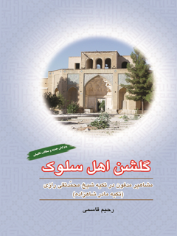

گلشن اهل سلوک مشاهیر تکیه شیخ محمد تقی رازی


ghaemiyeh.com

فهرست مطالب
مشخصات کتاب
اشاره
فهرست مطالب
سخن دانشنامه تخت فولاد
مقدمه مؤلف
وجه تسمیه تکیه مادر شاهزاده
اشاره
سنگ مادر شاهزاده
معماری
سردر ورودی
صحن
بقعه
فصل اوّل : مدفونین داخل بقعه
اشاره
شیخ محمّدتقی رازی
اشاره
تولّد و خاندان
تحصیلات
مهاجرت به ایران
سکونت در اصفهان
اساتید:
1. آقا محمّد باقر وحید بهبهانی
2. شیخ جعفر نجفی کاشف‌الغطاء
3. علاّمه سیّد محمّد مهدی بحرالعلوم
4. سیّد علی طباطبائی حائری
5. سیّد محسن اعرجی کاظمی
6. علامه شیخ اسدالله کاظمی دزفولی
7. شیخ احمد احسایی
مقامات علمی علامه رازی از دیدگاه بزرگان
مقامات معنوی
درویش کافی نجف آبادی
حکایت
تألیفات
1. هدایة المسترشدین
2. تبصرة الفقهاء
3. تقریرات علاّمه بحرالعلوم
4. رساله صلاتیه
5. رساله در عدم مفطریت تتن
6. رساله در فساد شرط ضمن العقد
شاگردان
اشاره
1. آیة اللّه ملاّ احمد خوانساری
2. آیة اللّه العظمی حاج ملاّ حسینعلی تویسرکانی
3. علاّمه شیخ محمّد حسین اصفهانی حائری
4. آیة اللّه العظمی میر سیّد حسن مدرّس
5. ملا محمد باقر شکی
6. آیة اللّه علاّمه میرزا محمّد باقر خوانساری
7. آیة اللّه شیخ محمّد تقی گلپایگانی
8. آیة اللّه مولی محمّد تقی هروی
9. آیة الله العظمی سید جواد رضوی قمی
10. آیة اللّه العظمی میرزا محمّد حسن شیرازی
11. آیة اللّه میرزا حسن رضوی خراسانی
12. آیة اللّه سیّد محمّد حسن مجتهد موسوی
13. سید محمد حسین موسوی
14. علاّمه میرزا داود خراسانی اصفهانی
15. آیة الله سید محمد رضا موسوی شیرازی
16. آیة اللّه العظمی ملاّ زین العابدین گلپایگانی
17. آیة اللّه العظمی حاج ملاّ محمّد صادق قمی
18. آیة اللّه سیّد محمّد صادق خاتون آبادی
19. آیة اللّه سیّد محمّد صادق موسوی خوانساری
20. علاّمه میرزا عبد الجواد خراسانی
21. آیة الله میرزا عبدالعلی نحوی هرندی
22. آیه الله سید عبدالکریم لاهیجی
23. آیة اللّه العظمی حاج ملاّ علی قزوینی زنجانی
24. میر محمد علی شهرستانی
25. آیة اللّه شیخ فتح اللّه شاردی قزوینی
26. آیة الله العظمی حاج میرزا محسن آقا مجتهد اردبیلی
27. آیة اللّه شیخ محمّد طهرانی
28. آیة الله العظمی سید محمد شهشهانی
29. آیة الله ملا محمد شهدادی نائینی
30. آیة اللّه آقا محمّد مهدی کرمانشاهی
31. آیة اللّه شیخ مهدی کجوری
32. حاج ملاّ هادی سبزواری
33. آیة اللّه میرزا هدایة اللّه اورسجی بسطامی
وفات
سنگ قبر شیخ محمّد تقی رازی
فرزندان و اعقاب
آیة اللّه حاج شیخ محمّد باقر نجفی
اشاره
تحصیلات
اوصاف
شاگردان
وفات
فرزندان
اشاره
1. آیة اللّه شیخ محمّد تقی آقا نجفی
2. آیة اللّه شیخ محمّد حسین نجفی
3. آیة اللّه شیخ محمّد علی نجفی
اشاره
فرزندان
الف. شیخ حسین نجفی.
ب. آیة الله شیخ مهدی نجفی
ج. شیخ ابوالفضل نجفی
4. آیة الله شهید حاج آقا نور اللّه اصفهانی
5. آیة الله حاج شیخ جمال الدین نجفی
6. آیة اللّه شیخ محمّد اسماعیل نجفی
اشاره
فرزندان:
1. شیخ زین الدّین نجفی
2. شیخ محمّد حسین نجفی
دختران حاج شیخ محمد باقر نجفی
دختران علامه شیخ محمّد تقی رازی
1. شهربانو
اشاره
سنگ نوشته
2. همسر شیخ عبدالکریم شیرازی
اشاره
فرزندان
اشاره
1. شیخ محمّد حسین شیرازی
شیخ علی افتخار الواعظین
2. شیخ محمّد حسن نظام العلماء
حاج میرزا زین العابدین موسوی خوانساری
اشاره
تولّد و خاندان
اشاره
میر ابوالقاسم محمد جعفر موسوی خوانساری
علاّمه سیّد حسین خوانساری
عالم ربانی سیّد ابوالقاسم جعفر خوانساری
تحصیلات و اساتید
مشایخ اجازه
مجازین
عزیمت به اصفهان
مقامات علمی و معنوی
تألیفات
وفات
سنگ نوشته
اولاد و اعقاب
اشاره
1. سیّد محمّد جواد خوانساری
2. سیّد محمّد خوانساری
اشاره
فرزندان
سنگ نوشته
3. آیة الله العظمی میرزا محمّد هاشم چهارسوقی
4. آیة الله سیّد محمّد صادق خوانساری
اشاره
وفات
فرزندان
1. آیة اللّه میرزا محمّد ابراهیم چهارسوقی
2. میر محمّد حسین خوانساری
3. سیّد محمّد کاظمینی
5. آیة الله علامه میرزا محمّد باقر خوانساری
اشاره
وفات
فرزندان
1. میرزا مسیح چهارسوقی
اشاره
الف: حجة الاسلام میرزا جلال الدین روضاتی
ب. آیة الله حاج میر سید حسن چهارسوقی
2. آیة الله میرزا محمّد مهدی چهارسوقی
3. آیة الله میرزا هدایة الله چهارسوقی
اشاره
الف. حجة الاسلام میرزا محمود روضاتی
ب. حجة الاسلام میرزا حبیب الله روضاتی
ج. حجة الاسلام سید اسدالله روضاتی
4. حجة الاسلام میرزا عطاء اللّه چهارسوقی
5. حجة الاسلام میرزا احمد چهارسوقی
6. حجة الاسلام میرزا مجتبی روضاتی
6. سیّد محمّد کاظم خوانساری
7. میر سیّد حسن مجتهد
ملاّ محمّد صالح مازندرانی جویباره‌ای
اشاره
خاندان
اشاره
فاضل سراب
اشاره
1. ملا محمّد صادق تنکابنی
2. ملا محمّد رضا تنکابنی
تحصیلات
اجازه ملا محمد صالح از سید شفتی
مقامات علمی و موقعیت اجتماعی
تألیفات
حکایت
وفات
فرزندان و اعقاب
اشاره
1. آیة اللّه میرزا محمّد مهدی جویباره‌ای
2. شیخ محمد حسین جویباره ای
مریم بانو
حاج شیخ جمال الدین نجفی
اشاره
تولّد و خاندان
تحصیلات
بازگشت به اصفهان
اوصاف
خدمات و مبارزات
شاگردان
تألیفات
تبعید به اصفهان
وفات
مراثی
1. مرثیه حاج میرزا حسن خان جابری
2. میرزا محمّد علی معلّم حبیب‌آبادی
فرزندان
اشاره
1. حجة الاسلام شیخ محمّد حسین امام نجفی
اشاره
ابوالحسن نجفی
2. حجة الاسلام شیخ مرتضی عمادالاسلام
3. حجة الاسلام حاج شیخ محمّد باقر نجفی
دو حکایت
روایتی دیگر از حکایت فوق
حکایت دوم:
حکایتی شنیدنی از عنایات اهل بیت علیهم السلام
تذکر و رفع یک اشتباه
شیخ محمّد رضا نجفی
اشاره
تولّد و خاندان
اشاره
آیة الله شیخ محمد حسین نجفی
تحصیلات
حکایت:
اساتید
اشاره
1. سیّد ابراهیم تنکابنی قزوینی
2. آیة اللّه شیخ محمّد حسین نجفی
3. آیة الله میرزا فتح اللّه شیخ الشریعه اصفهانی
4. آیة الله آخوند ملاّ محمّد کاظم خراسانی
5. آیة الله آقا سیّد محمّد کاظم یزدی
6. آیة الله سیّد اسماعیل صدر
7. آیة الله علاّمه سیّد محمّد فشارکی اصفهانی
8. آیة الله حاج میرزا حسین نوری
9. آیة اللّه ملاّ علی نهاوندی
10. آیة اللّه حاج آقا رضا همدانی
11. عالم ربانی آیة اللّه ملاّ حسینقلی همدانی
12. آیة اللّه سیّد مرتضی کشمیری
13. آیة الله ملا علی محمد نجف آبادی
14. علامه حاج میرزا حبیب اللّه ذوفنون اراکی
15. سیّد جعفر حلّی
مشایخ اجازه
معاشران و مباحثات علمی
اشاره
1. آیة الله العظمی میرزا محمد حسین نائینی
2. آیة الله العظمی حاج شیخ عبدالکریم حائری یزدی
3. آیة الله علامه میر سید علی نجف آبادی
4. آیة الله شیخ حسن کربلایی اصفهانی
5. آیة الله حاج میرزا مصطفی تبریزی
6. آیة الله سید محمد باقر طباطبائی
7. آیة الله علامه شیخ محمد جواد بلاغی
بازگشت به اصفهان
مقامات علمی علاّمه نجفی از دیدگاه بزرگان
چند حکایت
حکایت اول:
حکایت دوم:
حکایت سوم:
حکایت چهارم:
حکایت پنجم:
خصوصیات اخلاقی
تألیفات
تقریرات
تدریس در قم
تدریس در اصفهان
شاگردان
اجازات
وفات
مراثی
اشاره
سنگ نوشته
فرزندان
اشاره
آیة الله مجدالعلماء نجفی
وفات
حجة الاسلام شیخ مهدی غیاث الدین نجفی
میرزا ابوالحسن سلطان‌الاطباء
اشاره
وفات
فصل دوّم : مدفونین صحن تکیه
اشاره
حاج محمّد صادق تخت فولادی
اشاره
شاگردان
اشاره
ملاّ علی اکبر مقدادی
سنگ نوشته
1. حاج آقا کوچک قمشه‌ای
2. میرزا حسن تخت فولادی
3. میرزا محمّد ابراهیم
سیّد محمّد جواد صدر عاملی
اشاره
خاندان
اشاره
ذکر سید جلیل وعالم نبیل آقا سید صدرالدّین عاملی اصفهانی
1. آیة الله العظمی سید اسماعیل صدر
2. آیة اللّه سیّد محمّد علی آقا مجتهد
اشاره
وفات
1. سید بهاء الدین عاملی
2. سید محمد جواد صدر عاملی
شخصیت علمی و معنوی
تألیفات
وفات و مدفن
سیّد صدرالدین صدر عاملی
اشاره
3. سید ابوالحسن عاملی
اشاره
1. سید محمد مهدی عاملی
اشاره
الف. حجة الاسلام سید صدرالدین صدر عاملی
ب. حجة الاسلام سید اسدالله مستجاب الدعواتی
میرزا محمّد جواد حسین آبادی
اشاره
تولّد و تحصیلات
اساتید
اشاره
1. آیة الله العظمی شیخ محمد حسن نجفی
2. آیة الله العظمی سید ابراهیم قزوینی
مقامات علمی و عملی
فعالیت های اجتماعی
شاگردان و مجازین
اجازه آیة الله میرزا محمد جواد به واعظ فانی
تألیفات
اشاره
1. بحر البکاء فی مصائب المعصومین النجباء.
2. السراج الوهاج
3. کنوز اللئالی
4. ترتیب خلاصة الاقوال
5. ترجمه «نجاة العباد»
6. الخزائن فی اصول الفقه
7. بساتین الریاحین
8. الریاحین
9. الرسالة الاحمدیة
وفات
فرزندان
اشاره
1. آیة اللّه حاج شیخ احمد مجتهد بیدآبادی
اشاره
اوصاف
وفات
2. آیة اللّه میرزا علی محمّد شریف
3. آیة اللّه العظمی میرزا محمّد علی شاه‌آبادی
اشاره
اوصاف و خدمات
فرزندان
شهید آیة الله حاج شیخ مهدی شاه‌آبادی
میرزا محمّد مصاحبی نائینی
اشاره
خاندان
تحصیلات و مقامات علمی
تألیفات
وفات
فرزندان
اشاره
میرزا غلامعلی نائینی
دکتر غلامحسین مصاحب
محمود مصاحب
میرزا ابوالقاسم طبیب ناصر حکمت
اشاره
خاندان
اساتید:
طبابت
خصوصیات اخلاقی
معاصران
شاگردان
اشاره
عالم جلیل حاج سیّد مرتضی موحّد ابطحی
نمونه ای از معالجات
وفات
آیة اللّه میرزا محمّد طبیب زاده
اشاره
تألیفات
آقا جعفر طبیب زاده
میرزا ابوتراب بروجردی
میرزا احمد منظور خوانساری
اشاره
تولد و تحصیلات
وعظ و خطابه
تألیفات
اوصاف و مقامات علمی
اشاره
1. آیة الله شیخ محمد تقی آقا نجفی اصفهانی
2. آیة اللّه ملاّ محمد حسین کرمانی
فرزندان
وفات
نمونه اشعار
میرزا محمّد علی مسکین
اشاره
اوصاف
نمونه اشعار
وفات
فرزندان:
اشاره
1. میرزا شکراللّه منعم
اشاره
اوصاف
وفات
نمونه اشعار
2. میرزا عبدالرحیم افسر
اشاره
اوصاف
شاعری
شاگردان
آثار
نمونه اشعار
وفات
میرزا فتح اللّه جلالی
اشاره
اوصاف
نمونه اشعار
آثار خوشنویسی
شاگردان
وفات
میرزا حسن فرمان آرا
اشاره
خاندان
اوصاف
وفات
سایر مدفونین
1. شیخ محمّد حسین رشتی
2. میرزا محمّد علی ملاّباشی
3. سید محمد علی رزمی
4. شیخ ابوالقاسم نجفی دزفولی
5. شیخ اسماعیل خادم الذّاکرین
ماده تاریخ ها
اشاره
1. شعر محمّد حسین صغیر اصفهانی
2. شعر میرزا آقاجان پرتو لنجانی
3. شعر رجاء اصفهانی
فصل سوّم : مدفونین شمال تکیه
اشاره
میر محمّد تقی خاتون آبادی
سیّد محمّد تقی خاتون آبادی
آقا میرزا محمّد رضا خاتون آبادی
میر سیّد محمّد خاتون آبادی
سیّد محمود خاتون آبادی
میرزا محمّد علی تفرشی منجّم
اشاره
سنگ نوشته
محمّد حسین مذهّب
ملاّ محمّد امین تویسرکانی
ملاّ علی خوانساری
محمّد کاظم مجنونی
فهرست اهمّ منابع

مشخصات کتاب
گلشن اهل سلوک
سرشناسه : قاسمی، رحیم، ۱۳۵۱ -
عنوان و نام پدیدآور : گلشن اهل سلوک مشاهیر تکیه شیخ محمد تقی رازی/ رحیم قاسمی.
مشخصات نشر : اصفهان: کانون پژوهش؛ تهران : شهرداری اصفهان،مجموعه فرهنگی مذهبی تخت فولاد، ۱۳۸۷.
مشخصات ظاهری : ۵۲۲ص.: مصور، عکس.
شابک : ۵۰۰۰۰ ریال‌978-600-5287-09-7 :
وضعیت فهرست نویسی : برون‌سپاری.
یادداشت : چاپ دوم.
یادداشت : کتابنامه: ص. ۵۲۱-۵۲۲؛ همچنین به صوت زیر نویس.
موضوع : آرامگاه‌ها-- ایران -- اصفهان
موضوع : تخت فولاد
موضوع : اصفهان --سرگذشتنامه
شناسه افزوده : شهرداری اصفهان، مجموعه فرهنگی تخت فولاد اصفهان
رده بندی کنگره : DSR۲۰۷۳ /ص۷۹‌ق۲ ۱۳۸۵
رده بندی دیویی : ۹۵۵/۹۳۲
شماره کتابشناسی ملی : ۱۸۲۲۶۱۶

اشاره

فهرست مطالب
سخن دانشنامه تخت فولاد 17
مقدمه مؤلف 19
وجه تسمیه تکیه مادر شاهزاده 23
سنگ مادر شاهزاده 23
معماری 25
سردر ورودی 26
صحن 28
بقعه 29
فصل اوّل: مدفونین داخل بقعه 31
شیخ محمّدتقی رازی 33
تولّد و خاندان 33
تحصیلات 35
مهاجرت به ایران 37
سکونت در اصفهان 40
اساتید 43
مقامات علمی علامه رازی از دیدگاه بزرگان 54
مقامات معنوی 57
درویش کافی نجف آبادی 58
حکایت 60
تألیفات 62

شاگردان 64
وفات 89
سنگ قبر شیخ محمّد تقی رازی 92
فرزندان و اعقاب 95
آیة اللّه حاج شیخ محمّد باقر نجفی 95
تحصیلات 96
اوصاف 97
شاگردان 99
وفات 100
فرزندان 102
1.
آیة اللّه شیخ محمّد تقی آقا نجفی 102
2.
آیة اللّه شیخ محمّد حسین نجفی 104
3.
آیة اللّه شیخ محمّد علی نجفی 105
فرزندان 107
الف. شیخ حسین نجفی. 107
ب. آیة الله شیخ مهدی نجفی 108
ج. شیخ ابوالفضل نجفی 108
4.
آیة الله شهید حاج آقا نور اللّه اصفهانی 109
5.
آیة الله حاج شیخ جمال الدین نجفی 110
6.
آیة اللّه شیخ محمّد اسماعیل نجفی 111
فرزندان 111
1.
شیخ زین الدّین نجفی 111
2.
شیخ محمّد حسین نجفی 113
دختران حاج شیخ محمد باقر نجفی 113
دختران علامه شیخ محمّد تقی رازی 114
1.
شهربانو 114

سنگ نوشته 115
2.
همسر شیخ عبدالکریم شیرازی 116
فرزندان 116
1.
شیخ محمّد حسین شیرازی 116
شیخ علی افتخار الواعظین 117
2.
شیخ محمّد حسن نظام العلماء 118
حاج میرزا زین العابدین موسوی خوانساری 119
تولّد و خاندان 119
میر ابوالقاسم محمد جعفر موسوی خوانساری 119
علاّمه سیّد حسین خوانساری 122
عالم ربانی سیّد ابوالقاسم جعفر خوانساری 123
تحصیلات و اساتید 124
مشایخ اجازه 126
مجازین 130
عزیمت به اصفهان 131
مقامات علمی و معنوی 131
تألیفات 133
وفات 135
سنگ نوشته 135
اولاد و اعقاب 136
1.
سیّد محمّد جواد خوانساری 136
2.
سیّد محمّد خوانساری 137
فرزندان 137
سنگ نوشته 138
3.
آیة الله العظمی میرزا محمّد هاشم چهارسوقی 138
4.
آیة الله سیّد محمّد صادق خوانساری 139

وفات 141
فرزندان 142
1.
آیة اللّه میرزا محمّد ابراهیم چهارسوقی 142
2.
میر محمّد حسین خوانساری 143
3.
سیّد محمّد کاظمینی 143
4.
آیة الله علامه میرزا محمّد باقر خوانساری 144
وفات 145
فرزندان 147
ا. میرزا مسیح چهارسوقی 147
الف: حجة الاسلام میرزا جلال الدین روضاتی 148
ب. آیة الله حاج میر سید حسن چهارسوقی 149
2.
آیة الله میرزا محمّد مهدی چهارسوقی 151
3.
آیة الله میرزا هدایة الله چهارسوقی 152
الف. حجة الاسلام میرزا محمود روضاتی 153
ب. حجة الاسلام میرزا حبیب الله روضاتی 153
ج. حجة الاسلام سید اسدالله روضاتی 154
4.
حجة الاسلام میرزا عطاء اللّه چهارسوقی 154
حجة الاسلام سید فضل الله روضاتی 155
5.
حجة الاسلام میرزا احمد چهارسوقی 155
الف. حجة الاسلام میرزا محمد حسن روضاتی 156
ب. حجة الاسلام سید محمد حسین ملاذ روضاتی 157
6.
حجة الاسلام میرزا مجتبی روضاتی 157
7.
سیّد محمّد کاظم خوانساری 157
8.
میر سیّد حسن مجتهد 157
ملاّ محمّد صالح مازندرانی جویباره‌ای 159

خاندان 159
فاضل سراب 159
1.
ملا محمّد صادق تنکابنی 160
2.
ملا محمّد رضا تنکابنی 160
تحصیلات 161
اجازه ملا محمد صالح از سید شفتی 167
مقامات علمی و موقعیت اجتماعی 171
تألیفات 174
حکایت 177
وفات 177
فرزندان و اعقاب 178
آیة اللّه میرزا محمّد مهدی جویباره‌ای 179
2.
شیخ محمد حسین جویباره ای 181
مریم بانو 182
حاج شیخ جمال الدین نجفی 185
تولّد و خاندان 185
تحصیلات 185
بازگشت به اصفهان 186
اوصاف 187
خدمات و مبارزات 187
شاگردان 190
تألیفات 191
تبعید به اصفهان 191
وفات 193
مراثی 195
1.
مرثیه حاج میرزا حسن خان جابری 195
2.
میرزا محمّد علی معلّم حبیب‌آبادی 196

فرزندان 196
1.
حجة الاسلام شیخ محمّد حسین امام نجفی 197
ابوالحسن نجفی 198
2.
حجة الاسلام شیخ مرتضی عمادالاسلام 199
3.
حجة الاسلام حاج شیخ محمّد باقر نجفی 201
دو حکایت 202
روایتی دیگر از حکایت فوق 205
حکایت دوم 208
حکایتی شنیدنی از عنایات اهل بیت علیهم السلام 209
تذکر و رفع یک اشتباه 211
شیخ محمّد رضا نجفی 215
تولّد و خاندان 215
آیة الله شیخ محمد حسین نجفی 215
تحصیلات 220
حکایت 221
اساتید 222
مشایخ اجازه 239
معاشران و مباحثات علمی 240
بازگشت به اصفهان 249
مقامات علمی علاّمه نجفی از دیدگاه بزرگان 251
چند حکایت 258
خصوصیات اخلاقی 263
تألیفات 265
تقریرات 282
تدریس در قم 283
تدریس در اصفهان 286

شاگردان 287
اجازات 297
وفات 303
مراثی 304
سنگ نوشته 306
فرزندان 306
آیة الله مجدالعلماء نجفی 307
وفات 308
حجة الاسلام شیخ مهدی غیاث الدین نجفی 310
میرزا ابوالحسن سلطان‌الاطباء 313
وفات 314
فصل دوّم: مدفونین صحن تکیه 317
حاج محمّد صادق تخت فولادی 319
شاگردان 319
ملاّ علی اکبر مقدادی 320
سنگ نوشته 334
1.
حاج آقا کوچک قمشه‌ای 335
2.
میرزا حسن تخت فولادی 336
3.
میرزا محمّد ابراهیم 338
سیّد محمّد جواد صدر عاملی 339
خاندان 339
ذکر سید جلیل وعالم نبیل آقا سید صدرالدّین عاملی اصفهانی 339
2.
آیة اللّه سیّد محمّد علی آقا مجتهد 342
وفات 343
1.
سید بهاء الدین عاملی 344

2.
سید محمد جواد صدر عاملی 344
شخصیت علمی و معنوی 345
تألیفات 348
وفات و مدفن 348
سیّد صدرالدین صدر عاملی 349
3.
سید ابوالحسن عاملی 349
4.
سید محمد مهدی عاملی 350
الف. حجة الاسلام سید صدرالدین صدر عاملی 350
ب. حجة الاسلام سید اسدالله مستجاب الدعواتی 351
1.
حجة الاسلام سید محمد علی مستجابی 351
2.
حجة الاسلام حاج سید مرتضی مستجابی 351
3.
سید محمد تقی عاملی 352
4.
آقا سید جناب فصولی 352
5.
حاج آقا میر فصولی 352
میرزا محمّد جواد حسین آبادی 353
تولّد و تحصیلات 353
اساتید 354
مقامات علمی و عملی 357
فعالیت های اجتماعی 362
شاگردان و مجازین 363
اجازه آیة الله میرزا محمد جواد به واعظ فانی 366
تألیفات 368
وفات 375
فرزندان 375
1.
آیة اللّه حاج شیخ احمد مجتهد 376
بیدآبادی 376

اوصاف 377
وفات 378
3.
آیة اللّه میرزا علی محمّد شریف 379
4.
آیة اللّه العظمی میرزا محمّد علی شاه‌آبادی 380
اوصاف و خدمات 383
فرزندان 385
1.
حجة الاسلام میرزا محمد جواد شاه آبادی 385
2.
حجة الاسلام میرزا حسین شاه آبادی 385
3.
آیة الله حاج شیخ محمد شاه آبادی 385
4.
آیة الله حاج شیخ نور الله شاه آبادی. 385
5 آیة الله حاج شیخ روح الله شاه آبادی 385
6.
آیة الله حاج شیخ نصرالله شاه آبادی 386
شهید آیة الله حاج شیخ مهدی شاه‌آبادی 387
میرزا محمّد مصاحبی نائینی 390
خاندان 390
تحصیلات و مقامات علمی 391
تألیفات 394
وفات 399
فرزندان 399
میرزا غلامعلی نائینی 399
دکتر غلامحسین مصاحب 401
محمود مصاحب 402
میرزا ابوالقاسم طبیب ناصر حکمت 403
خاندان 403
اساتید 405
طبابت 407

خصوصیات اخلاقی 408
معاصران 409
شاگردان 412
عالم جلیل حاج سیّد مرتضی موحّد ابطحی 414
نمونه ای از معالجات 415
وفات 418
آیة اللّه میرزا محمّد طبیب زاده 419
تألیفات 423
آقا جعفر طبیب زاده 426
میرزا ابوتراب بروجردی 437
1.
میرزا علی بروجردی 437
2.
میرزا محمّدحسن تفضلی بروجردی 438
میرزا احمد منظور خوانساری 439
تولد و تحصیلات 439
وعظ و خطابه 440
تألیفات 441
اوصاف و مقامات علمی 448
1.
آیة الله شیخ محمد تقی آقا نجفی اصفهانی 448
2.
آیة اللّه ملاّ محمد حسین کرمانی 449
فرزندان 451
وفات 452
نمونه اشعار 452
میرزا محمّد علی مسکین 455
اوصاف 455
نمونه اشعار 458
وفات 463

فرزندان 464
1.
میرزا شکراللّه منعم 464
اوصاف 465
وفات 468
نمونه اشعار 469
2.
میرزا عبدالرحیم افسر 469
اوصاف 470
شاعری 471
شاگردان 472
آثار 472
نمونه اشعار 476
وفات 479
میرزا فتح اللّه جلالی 481
اوصاف 481
نمونه اشعار 483
آثار خوشنویسی 488
شاگردان 490
وفات 490
میرزا حسن فرمان آرا 491
خاندان 491
اوصاف 492
وفات 493
سایر مدفونین 500
1.
شیخ محمّد حسین رشتی 500
2.
میرزا محمّد علی ملاّباشی 500

3.
سید محمد علی رزمی 501
4.
شیخ ابوالقاسم نجفی دزفولی 501
5.
شیخ اسماعیل خادم الذّاکرین 503
ماده تاریخ ها 504
1.
شعر محمّد حسین صغیر اصفهانی 504
2.
شعر میرزا آقاجان پرتو لنجانی 504
3.
شعر رجاء اصفهانی 505
فصل سوّم: مدفونین شمال تکیه 507
میر محمّد تقی خاتون آبادی 509
سیّد محمّد تقی خاتون آبادی 509
آقا میرزا محمّد رضا خاتون آبادی 510
میر سیّد محمّد خاتون آبادی 511
سیّد محمود خاتون آبادی 512
میرزا محمّد علی تفرشی منجّم 513
سنگ نوشته 514
محمّد حسین مذهّب 515
ملاّ محمّد امین تویسرکانی 516
ملاّ علی خوانساری 518
محمّد کاظم مجنونی 518

سخن دانشنامه تخت فولاد
تخت فولاد سرزمین مقدّسی است که از دیر زمان مورد نظر علمای دین، عرفا، حکما و دانشمندان بوده و از شاخصه‌های هویّت اسلامی جهان اسلام و تشیّع و از نشانه‌های دینی، قدسی و ملی مردم اصفهان می باشد. جاذبه های معنوی ، تاریخی و هنری این آرامستان آن را به یکی از بهترین مکان ها جهت جذب زائران مشتاق و توریست های ، داخلی و خارجی نموده‌است.
پس از دستور مقام معظم رهبری و تأکید علمای بزرگ شهر مبنی بر حفاظت و عمران تخت فولاد و گلستان شهدا، در دوره های گوناگون به ویژه در دوره اخیر، شهرداری اصفهان در کنار عمران تکایا و ساماندهی بافت تاریخی این مزارستان همچون بازسازی و مرمت و عمران اساسی گلستان شهدا ، تکایای خواجویی، فاضل اصفهانی، میر فندرسکی، درویش عبدالمجید طالقانی، بروجردی، شیخ مرتضی ریزی، آقا محمد بیدآبادی، جهانگیر خان قشقایی، مهدوی، آغا باشی، کازرونی، صاحب روضات و ایجاد تسهیلات جهت استفاده زائران در بخش فرهنگی نیز اقدامات فراوانی انجام داده است که اهم آن ها عبارتست از:
1- تشکیل کار گروه علمی تحقیقاتی جهت تدوین دانشنامه تخت فولاد در چهار جلد.
2- تشکیل‌کار گروه مشاوران فرهنگی جهت تحلیل، بررسی و پیش برد اهداف فرهنگی.
3- چاپ کتاب با موضوع تکایا و آثار شخصیت های مدفون در این مزارستان‌ازجمله:
•
ضیاءالقلوب(مباحثی‌درامامت)، تألیف محمدبن‌عبدالفتاح تنکابنی (فاضل‌سراب)
•
تخت فولاد اصفهان ، تألیف سید احمد عقیلی.
•
بزمگاه دلبران، تاریخچه گلستان شهدا، تألیف اصغر منتظرالقائم.
•
دانشمندان و بزرگان اصفهان، تالیف سید مصلح الدین مهدوی ، تصحیح و اضافات و تحقیق رحیم قاسمی و محمد رضا نیلفروشان، دو جلد.
•
مجموعه مقالات‌همایش فاضل‌سراب و اصفهان‌عصر وی، به همّت اصغر منتظرالقائم.
•
روضه رضوان (مشاهیر مدفون در تکیه کازرونی) ، تالیف محمد حسین ریاحی

•
نگرشی بر مشروطیت اصفهان تألیف سید احمد عقیلی.
•
مشاهیر مزار علاّمه ابوالمعالی کلباسی، تألیف علی کرباسی زاده اصفهانی.
•
بوستان فضیلت (مشاهیر مدفون درتکیه بروجردی درکوشکی) تألیف حمید خلیلیان.
•
احوال و آثار ملا محمد اسماعیل خواجویی، گردآورنده مهدی رجایی.
•
مشاهیر مطبوعاتی اصفهان مدفون در تخت فولاد اصفهان تألیف علی اخضری.
•
شرح مجموعه گل؛ مشاهیر مدفون در تکیه سیدالعراقین، تألیف رحیم قاسمی
•
دشت خرم؛ دیوان میرزا عباسعلی اصفهانی متخلص به خرّم؛ تصحیح علیرضا لطفی
•
حدیث خوبان (حکایت‌های اخلاقی و کرامات مشاهیر تخت‌فولاد اصفهان) گردآورنده: حمید خلیلیان.
4- راه اندازی مجموعه موزه‌های تخت فولادگنجینه سنگ نوشته‌ها با عکس خانه و موزه روزنامه نگاران در تخت فولاد.
5- برگزاری همایش در بزرگداشت مشاهیر مدفون در تخت فولاد همانند:
•
همایش فاضل سراب و اصفهان عصروی.
•
بزرگداشت محقق و مورخ شهیر مرحوم سید مصلح الدین مهدوی
6- چاپ دهها نمونه بورشور از تکایا و زندگینامه بزرگان مدفون در تخت فولاد
7- راه اندازی تورهای تخت فولاد شناسی و راهنمای زائران شهری و کشوری.
8- برگزاری دوره های آموزشی اصفهان و تخت فولادشناسی که تا کنون پنج دوره برگزار شده است.
9- شرکت در نمایشگاه های مختلف شهری.
10- حمایت از ساخت فیلم خاک تابان.
از رسالت‌های مهم این مرکز در عرصه فرهنگی چاپ و احیای آثار بزرگان مدفون در این ارض مقدس می‌باشد و چاپ کتاب «گلشن اهل سلوک» تألیف: رحیم قاسمی در همین راستا به انجام
رسیده است. جا دارد در اینجا از کوششهای محقق گرامی جناب آقای رحیم قاسمی تشکر و قدر دانی گردد.
دانشنامه تخت‌فولاد اصفهان

بسم اللّه الرحمن الرحیم

مقدمه مؤلف
کتاب حاضر بخشی از تحقیقات وسیعی است که طی سال‌ها تلاش و کنکاش و مصاحبه‌های بسیار درباره‌ی شرح حال علما، فضلا و ادبای مدفون در سرزمین مقدس تخت فولاد اصفهان فراهم آمده و اکنون در اختیار محقّقین قرار می‌گیرد.
در این کتاب دورنمایی از شخصیت علمی، معنوی و هنری فرزانگانی که هر یک به نوعی در تعالی فرهنگ غنی اسلام مؤثر بوده‌اند و اثرات وجودی آنان تاکنون ادامه داشته، عرضه می‌شود.
تخت فولاد اصفهان سرزمین مقدسی است که تعداد قابل توجّهی از مفاخر جهان اسلام را در خود جای داده است که با ذکر نام مبارک چند تن از آنان مقدمه این کتاب را زینت می‌بخشیم.
1.
بابا رکن الدین شیرازی، عارف بزرگ و شارح «فصوص الحکم».
2.
میر ابو القاسم فندرسکی، عالم عارف مرتاض شهیر.
3.
علاّمه آقا حسین خوانساری، استاد الکلّ فی الکلّ.
4.
آقا جمال الدین خوانساری، فقیه اصولی و محدث متکلّم.
5.
شیخ بهاء الدین اصفهانی مشهور به فاضل هندی، فقیه نامی شیعه.
6.
میرزا رفیع الدین نائینی، فقیه متکلّم.
7.
محّمد بن عبد الفتّاح تنکابنی مشهور به فاضل سراب، فقیه متکلّم.
8.
ملا حسن گیلانی، حکیم عارف.

9.
علاّمه آقا حسین گیلانی لنبانی، فقیه محدّث حکیم ادیب.
10.
سیّد عبد الباقی طبیب اصفهانی، شاعر شهیر.
11.
ملا اسماعیل مازندرانی خواجوئی، فقیه محدّث متکلّم حکیم.
12.
آقا محمّد بید آبادی، حکیم متاله و عارف کامل.
13.
ملا علی اکبر اژه ای، فقیه حکیم عارف، صاحب «زبدة المعارف».
14.
علاّمه شیخ محمّد تقی رازی، فقیه اصولی نامدار، صاحب حاشیه معالم.
15.
حاج محمّد جعفر آباده ای، فقیه جامع مفتی شهیر.
16.
سیّد محمّد باقر خوانساری، فقیه محدث رجالی، صاحب «روضات الجنات».
17.
حاج ملا حسینعلی تویسرکانی، فقیه محقّق و مدرّس شهیر.
18.
آخوند ملا محمّد کاشانی، عالم جامع و عارف شهیر.
19.
جهانگیر خان قشقائی، عالم جامع و مدرّس شهیر.
20.
میرزا ابوالمعالی کلباسی، فقیه اصولی رجالی ادیب.
21.
سیّد محمّد باقر درچه ای، فقیه کامل و مرجع بزرگ.
22.
حاج محمّد صادق تخت فولادی، عارف مرتاض شهیر.
23.
حاج آقا رحیم ارباب، فقیه حکیم اخلاقی کم‌نظیر.
24.
شیخ محمّد رضا نجفی، عالم ذو فنون و ادیب بی نظیر.
25.
حاج میرزا عطاء اللّه اشرفی اصفهانی، چهارمین شهید پرافتخار محراب.
از آنجا که مدفن هریک از این بزرگان اغلب در تکیه‌ای مخصوص قرار دارد، بر آنیم در کتابی با نام همان تکیه به شرح حال و معرفی مدفونین در آن بپردازیم.
تکیه علامه شیخ محمد تقی رازی (یا تکیه مادر شاهزاده) در قبرستان تخت‌فولاد بالاتر از تکیه بابا رکن الدین به طرف مغرب قرار دارد. این بنای مجلّل محصور و دارای صحن وسیع که اطرافش ایوان‌ها و حجرات است و در وسط صحن بقعه‌ای است بسیار مجلّل و زیبا، مشتمل بر نفایس شاهکارهای حجاری و خطاطی و مقرنس‌کاری که در

نوع خود بی نظیر است. بهترین یادگار خط چند تن از خوشنویسان بزرگ قرن سیزدهم و نیز عالی‌ترین نمونه‌های حجاری دو استاد
بی‌نظیر آن عصر در الواح و سنگ تراشی‌های قبور این بقعه موجود است. این تکیه محل عبادت و ریاضت و مدفن برخی از عارفان و عالمان ربانی بوده و مراسم روح بخش دعای کمیل به وسیله بزرگانی چون عالم ربّانی آیة الله شیخ احمد مجتهد بیدآبادی در آن برگزار می‌گردید. تکیه علاّمه آقا حسین خوانساری و بقعه عارف نامدار آقا محمّد بیدآبادی هر دو در پشت این تکیه واقع شده و در سمت جنوب تکیه درب کوچکی است که به تکیه آقا حسین باز می‌شود.
شایسته است از عزیزانی که در تألیف و نشر این کتاب همکاری نموده‌اند بویژه استاد معظم آیة اللّه حاج شیخ هادی نجفی، آقای دکتر اصغر منتظرالقائم و نیز دوست گرامی آقای حمید خلیلیان که بخش معماری تکیه را مرقوم نمود و مهندس حسین حمیدی اصفهانی مدیر مجموعه تخت فولاد تقدیر و تشکر نمایم.
گفتنی است که نام کتاب برگرفته از شعر «مفتون» در سوگ حاج آقا کوچک قمشه‌ای (از عرفای مدفون در این تکیه) است.
در پایان این کتاب را به روح پر فتوح حضرت امام‌خمینی،
سلام‌اللّه علیه و دو استاد ارجمند ایشان: عارف کامل آیة اللّه العظمی شیخ محمّد علی شاه آبادی و علاّمه ذوفنون آیة اللّه العظمی شیخ ابوالمجد محمّد رضا نجفی تقدیم می‌نمایم.
تا یار که را خواهد و میلش به که باشد.
حوزه علمیه اصفهان
رحیم قاسمی

وجه تسمیه تکیه مادر شاهزاده

اشاره
شاهزاده سیف‌الدوله سلطان محمّد میرزا، یکی از پسران فتحعلی شاه از همسری به نام طاووس خانم بود. وی در سال 1240ق به جای میرزا عبداللّه خان امین الدوله پسر حاج محمّد حسین خان صدر اصفهانی حاکم اصفهان شد و تا وفات پدرش فتحعلی شاه (سال 1250 ق) در این منصب استقرار داشت و سپس خسرو خان گرجی جانشین او گردید.
در سال 1246ق دایه شاهزاده به نام مریم خاتون گرجی درگذشت.
وی عالم بزرگ زمان علاّمه شیخ محمّدتقی رازی، را وصی خود قرار داد و بنا بر وصیت خود در این مکان به خاک سپرده شد.
دو سال بعد علاّمه رازی نیز از دنیا رفت و در جلوی قبر مادر شاهزاده مدفون گردید و سپس تکیه‌ای زیبا بر مزار آنان بنا شد.
پس از شانزده سال در سال 1262ق به عهد سلطنت محمّد شاه و حکومت معتمد الدوله منوچهر خان گرجی، محمّد حسین ضیاء اصفهانی قطعه‌ای استادانه در مادّه تاریخ وفات او در نوزده بیت سرود و استاد بزرگ خوشنویس آقا محمّد باقر سمسوری به خط نستعلیق آن را نوشت و استاد محمّد حسین حجّار اصفهانی آن را به طرزی بدیع حجاری کرد.

سنگ مادر شاهزاده
قبر مادر شاهزاده به طول حدود دو ذرع و ارتفاع نیم ذرع همه سنگ مرمر سفید عالی است که از شاهکارهای استاد محمّد حسین حجّار اصفهانی به شمار می‌آید.
چهار طرف لبه بلند زنجیره‌ای سخته از سنگ نبشته افقی روی قبر چند سانتی متر

بلند تر است. بالای سر، سنگ یک پارچه عمودی است به شکل نیم تاج که روی آن به خط نستعلیق درشت تر از اشعار سنگ لوح نوشته است:
«یا مریم ان اللّه اصطفیک وطهّرک واصطفیک علی نساء العالمین»
و سپس اشعار ضیاء اصفهانی به خط نستعلیق آقا محمّد باقر سمسوری حک شده است.
این سنگ نوشته از شاهکارهای هنری تخت فولاد به شمار می‌آید، چنان که گویند: در گذشته خطاطان دور و نزدیک با وسایل کامل به تخت فولاد می‌رفتند و چند روزی در تخت فولاد معتکف شده و از دو شاهکار موجود در آن که یکی خط
میر عماد حسنی در تکیه میرفندرسکی و دیگری خط سمسوری در این تکیه است تعلیم نظری می‌گرفتند.
اشعار ضیاء اصفهانی چنین است:
به دوران محمّد شاه غازی
که در زیر نگینش ملک عالم
شهنشاهی که آمد پشت در پشت
جهان بخش و جهانبان تا به آدم
فریدون‌فر منوچهر جم‌آیین
که آمد شاه را دستور اعظم
ظهیر ملک و ملّت معتمد آن
که باشد زیب بخش مسند جم
خدا کیهان جهانگیری که عزمش
بود در مملکت گیری مسلّم
ز سهمش باز شد همراز تیهو
ز سهمش یار شد با رنگ ضیغم
کَرَم اندر ضمیرش هست مضمر
سِتَم اندر زمانش هست مدغم
یکی از چاکران اوست قاآن
یکی از بندگان اوست حاتم
به دورانش اساس ظلم، ویران
در ایامش بنای عدل محکم
ز زر افشانی دستش تهی، کان
ز گوهر بخشی طبعش خجل، یم
به شوکت از شه ایران مؤخّر
به همّت از دگر شاهان مقدّم
ز یمن همّتش کار جهان راست
به پیش درگهش پشت فلک خم

به کار خیر، بانی هست دایم
به امر نیک، ساعی هست هر دم
از آن رو خواست در گیتی نماند
به عهدش کاری اندر ملک مبهم
یکی از محرمان پاک طینت
که بر فتحعلی شه بود محرم
چو در ماه صفر رخت صفر بست
به پا شد در صفر شور محرم
چو تاریخ وفاتش بی‌نشان بود
بماندی بی نشان نامش به عالم
ز بعد از شانزده سال از وفاتش
به حکم محکم خان معظّم
«ضیا» از بهر تاریخش رقم زد
«بحوران همنشینی کرد مریم»
کتبه محمّد باقر 1246،صنعه محمّد حسین 1262

معماری
یکی از ابعاد مهم این تکیه، جایگاه آن درتاریخ هنر و معماری آرامگاهی دوره قاجار است:
1.
ورودی تکیه با مقرنس‌های زیبای گچ بری، گره‌های آجری، تزئینات آجری و لچکی کنار قوس‌ها و کاشی با نقوش چرخه خورشید تزیین گردیده است.
2.
بقعه مرکزی با گنبد کوچک آن که از داخل با مقرنس گچ بری تزئین شده و یکی از شاهکارهای هنری برجسته را پدیده آورده است.
3.
هشت ستون سنگی با ستون‌های حجاری شده بسیار زیبا بار گنبد را تحمّل می‌کند که که در بقعه‌های موجود در تخت فولاد منحصر به فرد است.
4.
سنگ‌های مرمرین قبور با حجاری‌های بی نظیر به خط ثلث و نستعلیق ارزشمند، به خط خوشنویسان بزرگ ایران از جمله:
5.
میرزا زین العابدین اشرف الکتاب
6.
محمّد باقر سمسوری
7.
محمّد حسین ضیاء اصفهانی

4.
میرزا آقاجان پرتو لنجانی از دیگر نکات قابل توجه این تکیه است.
سبک ساختمان تکیه، سبک دوره صفوی است و وجود سنگ قبرهایی از دوره صفوی در صحن تکیه، احتمال بنای اصل آن در دوره صفوی را تقویت می‌کند.
تکیه زمینی مربع‌شکل به ابعاد پنجاه در پنجاه متر است که بالغ بر 2500 متر مربع وسعت دارد و به سبک چهار ایوانی است. که از چهار طرف دارای چهار شاه‌نشین، و شاه‌نشین شرقی از همه بزرگ‌تر است.
معماری تکیه را می‌توان به سه قسمت: سردر، صحن(دیوارها و ایوان‌ها) و بقعه مرکزی تقسیم کرد.
تصویر
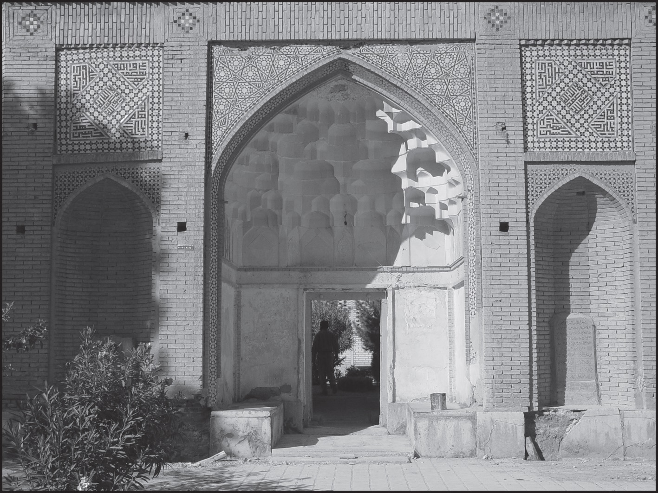

سردر ورودی
قسمت شمالی که سر در ورودی را نیز شامل می‌شود مهم ترین قسمت بناست.
ورودی شمال شرقی تکیه نسبت به دیوارهای محصور، پیش آمده است و سردر آن

به صورت نیم هشتی به طرف بیرون کشیده شده و با تزئینات فراوانی زیور یافته است.
بر روی قوس سر درورودی کاشیکاری بسیار زیبایی با طرح گره، ستاره و غیره و با استفاده از کاشی‌های رنگ لاجوردی،سفید و زرد و فیروزه‌ای تزیین شده است.
در پایین قوس سردر وردی، کتیبه‌ی گچی با خطوط نستعلیق بدین شرح تزئین شده است:
در سمت غرب: «انا مدینة العلم و علی بابها»
تصویر
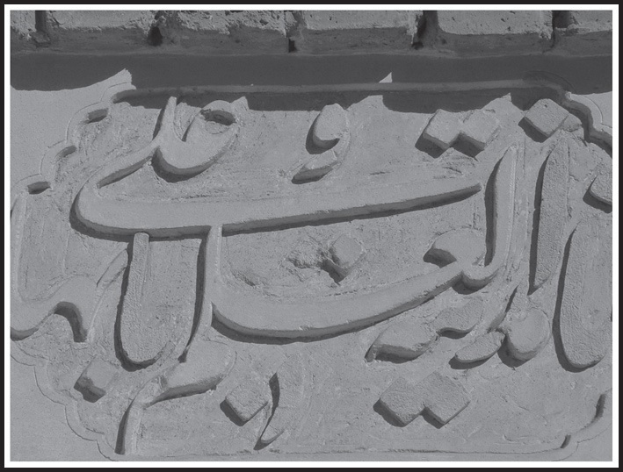
در شمال: «تلک الجنّة التی نورثها من عبادنا من کان تقیّا»
و در سمت شرق: «صراط علی حق نمسکه»
طرفین قوس سر در، دو لچکی با تزئینات چرخه خورشید قرار دارد که روی این قوس‌ها نیز گره کشی بسیار زیبایی با استفاده از کاشی‌هایی به رنگ سیاه، سفید و فیروزه‌ای و آجر نقوش متنوع تزیین شده است.
در بالای قوس‌های دو سمت قوس مرکزی کتیبه کاشیکاری با خط و طرح بنایی و معلقی وجود دارد که به رنگ‌های آبی تیره، سبز، سفید، سیاه و آبی فیروزه‌ای تزیین شده است.
در مرکز این کتیبه‌ها یک طرح مربع و چهار طرح ذوزنقه‌ای شکل در اطراف آن به صورت چرخشی قرار گرفته است.
در طرح مربعی مرکز عبارت «لا اله الا اللّه، محمّدٌ رسول اللّه» با کاشی آبی تیره بر زمینه‌ی سفید نقش بسته است و در چهار ذوزنقه‌ی اطراف آن اسمای ائمه به شکل
زیبایی نگاشته شده‌اند.
داخل و بیرون قسمت درب ورودی تکیه، سکوهای سنگی در دو طرف جهت

استراحت زائرین در نظر گرفته شده است.
در قسمت داخلی ورودی تکیه در سمت راست، سنگاب مکعب شکل جهت دسترسی زائرین به آب برای رفع تشنگی و وضو گرفتن قرار داده شده است که فعلاً
از این سنگاب استفاده نمی‌شود.
همچنین در قسمت بالای سر در ورودی، بالاخانه‌ای است که گنبدها، عمارات و چشم‌اندازی وسیع از تخت فولاد را در برابر دیدگان بیننده قرار می‌دهد.
تصویر
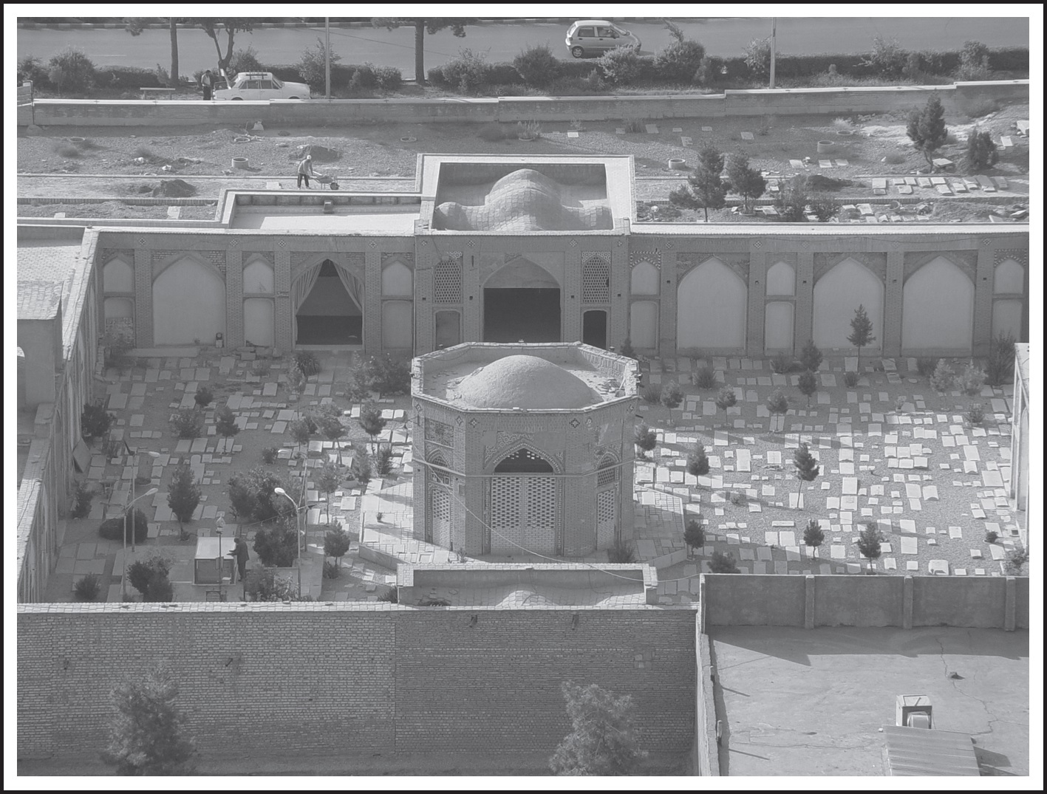

صحن
صحن تکیه به صورت چهار ایوانه می‌باشد. دو ایوان غربی و شرقی دارای بنا است که در ایوان شرقی در منتهی الیه آن نقوشی وجود دارد.
هر چهار ایوان دارای تزیینات کاشیکاری است که ایوان‌های جنوبی و غربی دارای تزیینات مشابه، و ایوان‌های شمالی و شرقی دارای ملحقاتی می‌باشد.

دیواره‌های اطراف تکیه دارای تزیینات طاق نماهای کوچک و بزرگ که در لچکی طرفین قوس‌ها تزئینات با کاشی کاری آجر و کاشی وجود دارد که اکثراً تخریب شده‌اند.
در حال حاضر بر روی دیوارهای تکیه فقط کاشیکاری‌های فوقانی باقی مانده است و قسمت بالایی این دیوارها طرح گلچین معقلی با استفاده از کاشی‌های رنگی سبز و لاجوردی در قابی از آجر خودنمایی می‌کند.
از دیگر آثار باقیمانده کاشی کاری دیوارها، کتیبه و طرح‌های گره کشی روی دیوارهای جانبی ایوان‌هاست. در این طرح‌های گره کشی از طرح گره شمسه هشت
و دوازده و کاشی‌های فیروزه‌ای سیاه و لاجوردی آجر استفاده شده است.
در طبقه دوم در قسمت شرق اطاقی قرار داشته که اکنون خراب شده است امّا در قسمت غربی تکیه این اطاق‌ها هنوز پابرجاست.
در کتیبه‌ی باقیمانده با استفاده از کاشی‌های سیاه وسفید به خط بنایی عبارت: «یا علی» در دو طرف، و عبارت: «لا اله الاّ اللّه» در مرکز بر زمینه‌ای از آجر نقش شده که قسمت‌های خالی مانده این کتیبه‌ها با کاشی‌های فیروزه‌ای و طرح‌های معقلی پرشده است.
در دو جهت شرقی وشمالی تکیه حجره‌هایی وجود دارد که قبلاً برای استراحت و عبادت زائران استفاده می‌شده است و بعداً افرادی را در آن حجره‌ها دفن کرده‌اند.
از دیگر بناهای موجود در قسمت جنوبی چله خانه است که در زیر ایوان این بخش که تنها عنصر معماری این قسمت قرار گرفته است.

بقعه
بقعه مرکزی این تکیه دارای پلانی هشت ضلعی است که گنبد آن بر روی هشت ستون سنگی حجاری شده‌ی داخل بقعه قرار دارد.
کاشیکاری‌های بقعه شامل گره کشی با طرح گره شمسه هشت و دوازده در بالای

قوس‌ها بر روی اضلاع اصلی با کاشی‌های رنگی سفید، زرد، آبی فیروزه‌ای و لاجوردی نمایان است. حاشیه‌ی این قوس‌ها با طرحی متشکل از نقوش شش شل و چهار لنگه مزین شده است. این قوس‌ها در گذشته دارای شبکه‌های آجری بود که امروزه هیچ اثری از آن وجود ندارد.
بر بالای قوس‌های اضلاع فرعی بقعه، طرحی متشکل از معقلی و خطوط بنایی است همرا با اسمأ ائمه اطهار علیهم‌السلام و همچنین بر بالای آن کتیبه‌ای مربعی
است که از طرح گره شمسه هشت و پنج تشکیل شده و در وسط این شمسه به خط بنایی عباراتی از اسمأ اللّه و ائمه معصومین علیهم السلام ترسیم شده است.
در این قوس ها بر بالای پنجره مشبّک تخریب شده، پنجره‌های مشبک بسیار زیبایی با طرح شش بندی و رنگ سبز خود نمایی می‌کند که براساس عکس های قدیمی تکیه، طرح کنونی با طرح های گذشته بسیار متفاوت است.
تصویر
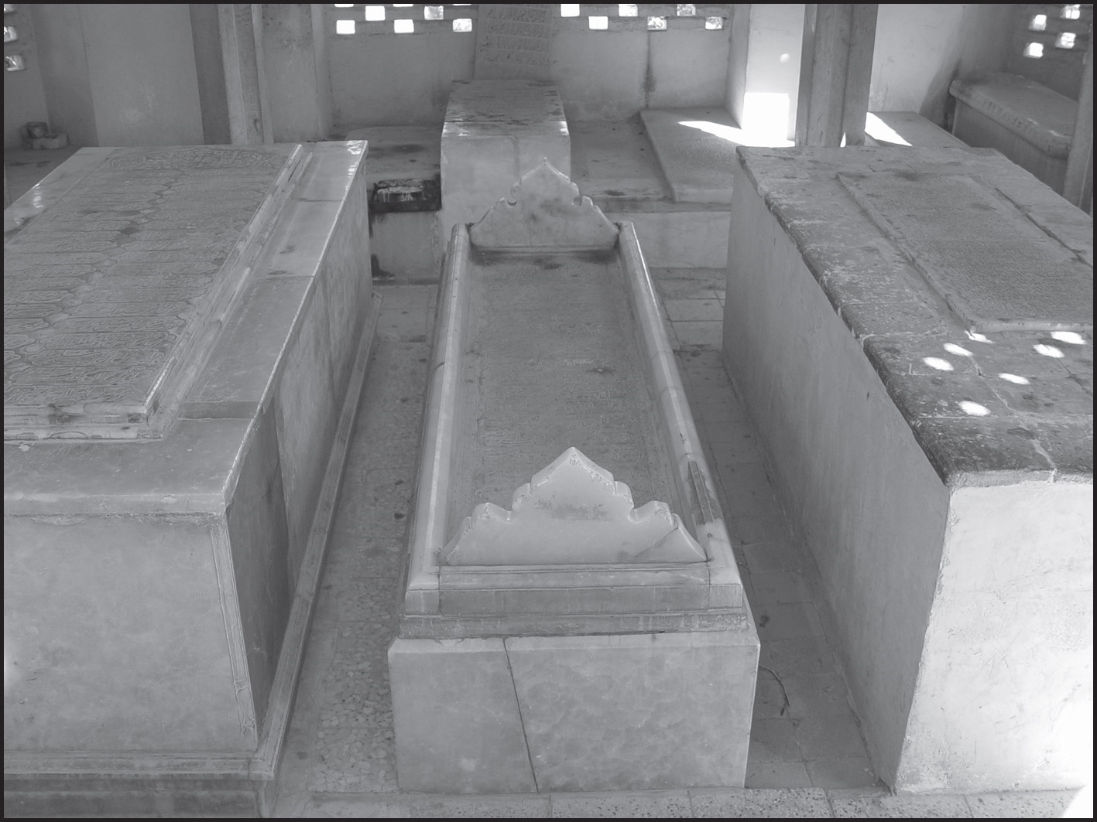

فصل اوّل : مدفونین داخل بقعه

اشاره

شیخ محمّدتقی رازی

اشاره
عالم ربّانی و فقیه صمدانی، محقق مدقّق و اصولی نامدار، صاحب کتاب «هدایة المسترشدین» و سرسلسله خاندان نجفی اصفهانی.

تولّد و خاندان
وی فرزند محمّد رحیم بیک فرزند محمّد قلی بیک،اهل ایوان کی از بلوک ورامین است.
پدر محمّد قلی بیک، میرزا مهدی مأمور تعمیر صحن و تذهیب قبّه نجف اشرف و تذهیب گنبد کربلا از طرف نادرشاه بوده و اسم او در یکی از کتیبه های صحن نجف اشرف نوشته شده است.
بنا بر قولی، میرزا مهدی از اهل فلوجه از دهات بغداد بوده که در زمان استیلای نادر شاه به عراق به تهران کوچانده شده‌اند.
محمّد رحیم بیک در ایوان کی حاکم بوده ولی آن را ترک کرده و با اهل و اولاد به عتبات عالیات مشرف شده و در کربلای معلی سکونت نمود.
وی دختر اللّه وردی بیک را که در کرمانشاه سکونت داشت به همسری اختیار کرد. دختر دیگر الله وردی بیک را نیز علامه آقا محمد علی کرمانشاهی فرزند آقا محمد باقر وحید بهبهانی به خواهش الله قلی خان حاکم کرمانشاه در حباله نکاح خویش درآورد.

عالم جلیل آقا احمد کرمانشاهی فرزند آقا محمد علی در «مرآت الاحوال» می‌نویسد:
«الله وردی بیک خلف عالی جاه معلی جایگاه، خان عظیم الشان مرحوم مهدی قلی خان بیگدلی... از امرای عظیم الشان و خاندان کلان است و سلسله علیه اش نهایت مشهور است و از جانب پادشاه قهار نادر شاه افشار در اواخر کار به سرکاری تعمیر و تذهیب قبه شریفه و ایوان مبارک حضرت اسد الله الغالب علیه السلام مشغول شد و آن خدمت را به ارادت و اعتقاد تمام به انصرام رسانید و حکام روم و بزرگان آن مرز و بوم از شجاعت و رشد او خایف بودند و به خوبی اعزاز و احترامش را منظور می‌داشتند».
لطف علی خان آذر بیگدلی در «آتشکده» می‌نویسد: «مهدی قلی بیک خالو زاده فقیر می‌باشد و تذهیب قبه نجف و تعمیر آن جا و تذهیب گنبد کربلا بر حسب امر نادر شاه به اهتمام او مقرر شد».
آقا احمد در «مرآت الاحوال» می‌نویسد:
«صبیه دیگر مرحوم الله وردی بیک در حباله عالی شان معلی مکان جنت آشیان کهف الحاج مرحوم حاجی محمد رحیم بیک بود که از بزرگان ایل جلیل استجلو است و در سنه 1217 در نجف اشرف به رحمت ایزدی پیوست و دو پسر و دو دختر از او مخلف شدند.
پسرها یکی عالی جناب فضایل مآب عالم محقق و فاضل مدقق جامع فضایل صوری و معنوی اخوی مقامی آقا محمد تقی است و دیگری عالی جناب فضیلت مآب علامی آقا محمد حسین و صبیه کبری در حباله من است و صغری با عالی جناب مقدس القاب علامی آخوند ملا محمد علی خراسانی خلف عالی جناب ملا محمد شفیع طهرانی الاصل مشهدی المسکن منسوب است».

تحصیلات
از تحصیلات مقدماتی و متوسطه علامه رازی اطلاعی نداریم. وی تحصیلات عالیه خود را ابتدا در کربلای معلی نزد علامه مجدد آقا محمد باقر وحید بهبهانی و ادامه آن را در نجف اشرف در محضر علمای بزرگ آن حوزه پربرکت انجام داده و مورد توجّه اساتید خود به خصوص شیخ
الطائفة شیخ جعفر کاشف الغطاء نجفی قرار گرفته و به شرف مصاهرت و دامادی آن فقیه بزرگ شیعه نایل گردیده است.
آقا احمد بهبهانی که خاله زاده و شوهر خواهر علامه رازی است و همزمان با او در نجف اشرف تحصیل می‌کرده دورنمایی از حوزه علمیه نجف و اساتید آن را در کتاب «مرآت الاحوال» خود ترسیم نموده است.
وی در فصل هفتم کتاب مزبور می‌نویسد:
«بعد از دو روز در ماه مبارک رمضان مطابق عدد جمل لفظ «غری» وارد آن بلده طیبه شده، در خانه عالی شان معلی مکان خیر الحاج مرحوم حاجی محمد رحیم بیک سابق الذکر شوهر خاله ماجده منزل کردیم و به زیارت عتبه عالیه که نهایت آمالم بود رسیدم. عجب اساس و دستگاهی دیدم که حسب الحکم نادر شاه افشار مرحوم مهدی قلی خان بیگدلی جد امی این فقیر برپا کرده است... اصل صحن و حرم حضرت امیر علیه السلام را شاهان صفویه ساخته‌اند و نادر شاه حرم مطهر و ایوان و گلدسته را طلا نموده و در سنه 1157 هجری به اتمام رسیده و تا به حال مثل روز اول باشکوه و رونق تمام است.
... القصه در آن بلده طیبه در دهم همان ماه در شب عید نوروز صبیه مرضیه خاله محترمه [دختر محمد رحیم ]را نکاح نمودم.
...مجملا از برکت آن اماکن مقدسه دل مردگی که داشتم برطرف شد و مجددا شوق مفرطی به مباحثه و مطالعه به هم رسید. کتاب «معالم الاصول» را به نهایت استدلال در خدمت عالی جناب مقدس القاب، فاضل مقدس بی بدیل و زاهد عابد جلیل آخوند ملا

محمد اسماعیل یزدی که از جمله ارشد تلامذه سید المجتهدین استادی مرحوم سید محمد مهدی طباطبائی نجفی [بحرالعلوم ]بود شروع کردم و همان مقام را در خدمت فاضل عالم کامل شیخ مهدی مشهور به کاتب می‌دیدم... و بعد از آن کتاب «وافیه» فاضل مقدس ملا عبدالله تونی را در خدمت فاضل بی عدیل سابق الذکر خواندم ...
و در این اثنا به خدمت جناب سید سابق الالقاب [بحرالعلوم ]نیز حاضر می‌شدم و به شراکت خلف ارجمند ایشان جناب آقا سید محمد رضا و جمعی دیگر از طلاب «زبدة الاصول» شیخ بهائی و منظومه آن جناب را که در فقه تالیف می‌فرمود
[موسوم به الدرة البهیة ]استفاده می‌کردم و آن جناب را با این فقیر شفقت پدرانه بود».
... در سنه 1212 سید مرحوم به جوار رحمت ایزدی پیوست و روز عزای آن سرور علمای کبار، در آن بلده طیبه، آثار محشر هویدا شد... در خدمت جناب مستطاب معلی القاب شیخ المجتهدین وزبدة المدققین وعمدة المحققین استادی جناب شیخ محمد جعفر نجفی به استفاده کتاب
«استبصار» و «شرح قواعد» علامه [حلی ]که خود تالیف می فرمودند مشغول شدم. و از حضار آن مجلس بود:
عالی جناب آقا سید رضا [بحرالعلوم ]سابق الذکر، و آقا محمد تقی خاله زاده من، و میرزا تقی قاضی تبریز، و سید ابوالقاسم معروف به سید میرزا، خلف آقا سید حسین نهاوندی، و شیخ موسی خلف جناب شیخ [جعفر نجفی ] و شیخ محمد علی اعسم، و شیخ محمد بن شیخ صادق، و آقا محمد علی [نجفی ]خلف مرحوم آقا باقر هزارجریبی، و آقا محمد بن آقا کمال، و غیر ایشان که هریک از فضلای فضیلت شعارند».
«و از جمله علمای اعلام و مجاورین آن ارض اقدس بود:
عالی جناب مقدس القاب نخبة المجتهدین مرحوم شیخ محمد بن شیخ یوسف،

و عالی جناب فضایل مآب مرحوم شیخ علی فراهی،
و عالی جناب عالم مقدس عمدة المدققین آخوند ملا اسدالله بن مرحوم حاجی اسماعیل دزفولی داماد استادی جناب شیخ [جعفر ]چندی در خدمتش مشغول بودم.
و دیگر: عالی جناب سلالة الاطیاب سید جواد عاملی که شرح مبسوطی بر «قواعد» علامه مسمی به «مفتاح الکرامة» در چندین مجلد و کتب و رسائل دیگر تالیف فرموده و از تلامذه جد امجد و سید المجتهدین و شیخ محمد جعفر نجفی دام فضله است.
و عالی جناب فضیلت مآب شیخ قاسم بن محیی الدین،
و عالی جناب مقدس القاب زاهد فاضل عالم عابد صالح متقی شیخ حسین بن نجف علی تبریزی،
و غیر ایشان از علماء نامدار و فضلای فضایل شعار که قلم از ذکر مراتب فضل و کمال و محامد اوصاف و جلال هریک به عجز معترف است. همه را با فقیر نهایت محبت و وداد و غایت دوستی و اتحاد بود».

مهاجرت به ایران
آقا احمد بهبهانی در «مرآت الاحوال» ضمن بیان تلمّذ خود و علامه شیخ محمد تقی در محضر شیخ الطائفة شیخ جعفر نجفی می‌نویسد:
«در این اثنا آوازه آمدن سپاه ضلالت دستگاه جماعت وهابی عجب شور و فتوری در دل های مجاورین انداخت. مدت چهار ماه را شب ها به قلعه مبارکه می‌رفتیم و تا صبح به کشیک و حفاظت مشغول می‌شدیم.
استادی جناب شیخ [جعفر نجفی ]با جماعت طلبه عرب در سمت خود می‌بودند و من با جماعت طلبه عجم در مقام زین العابدین که در جنبه صفه صفاست.

و چون خوف شدید شد و زنان را طاقت تحمل آن نبود صبیه خاله با والدین و اخوین خود [شیخ محمد تقی و شیخ محمد حسین ]به کربلای معلی رفتند و من در نجف اشرف ماندم و بعد از رفع خوف، معاودت کردند و فرزندی محمد باقر در آن سفر در کربلا فوت شد».
نوشته‌اند: شیخ محمد تقی مبتلا به ضعف قلب بوده و از دیدن آلات جنگ، متوحش می‌گردیده و با این وصف، در زمان حمله وهابیه به نجف اشرف، کمال کوشش را در دفاع از شهر نموده و سپس جهت معالجه به ایران مهاجرت کرد.
در بازگشت به ایران، حاج میرزا خلیل طهرانی پدر فقیه نامی و عالم ربانی حاج میرزا حسین خلیلی طهرانی او را همراهی می‌نمود.
آقا احمد بهبهانی نیز در سال 1215ق به کرمانشاه عزیمت نموده و پس از وفات پدر عالی مقامش آقا محمد علی بهبهانی در آن شهر ساکن شده است. وی می‌نویسد:
«در آن اوان، خبر استیلای جماعت وهابی به کربلای معلی و قتل و غارت آن بلده طیبه رسید.و مجمل این احوال آن است که مقدسین و اهالی آن بلده در سنه 1216 به جهت زیارت عید غدیر به عتبه بوسی حضرت امیر المومنین علیه السلام به نجف اشرف رفتند و در آن شهر آن قدری از مردان مجتمع نبودند. سعود نامسعود چون بر این معنی مطلع شد به آن بلده طیبه شبیخون آورده، در ماه ذی الحجة الحرام در یوم عید غدیر که مردم به تهیه زیارت و عید مشغول بودند قلعه را محاصره کرد.
به جهت قلّت مردم و کمی سامان و مساهله عمر آقای ناصبی حاکم آنجا، مقاومت نتوانستند نمود و منهزم شدند. پس سپاه ضلالت دستگاه، دروازه حصار را شکسته و از اطراف دیگر نیز داخل شهر شده، شروع به قتل و نهب کردند. چنانکه تقریبا سه هزار کس از مقدسین و مجاورین و زوار به شهادت رسیدند و خرابی بسیار به قبه مبارکه و

حرم محترم خامس آل عبا و سرور مظلومان و خانه های مجاوران رسانیدند؛ و در وقت زوال، بدون باعث و سبب ظاهری، از شهر به سمت موطن خود که درعیه است رفتند».
«مجملا در بلده کرمانشاهان خبر تسلط یافتن ایشان بر حرم خامس آل عبا در عشر اول شهر محرم الحرام رسید. نهایت اضطراب و تشویش حاصل شد. و در 15 آن ماه به جهت حرکت دادن عیال از نجف اشرف روانه عتبات شدم و در هنگام معاودت در کاروانسرایی که واقع است میان کربلا و نجف و استادی جناب سید المجتهدین باعث بنای او و به نام آن جناب مشهور است رفقا را چون از رفتن به کربلای معلی خوف بود اراده کردند که به حله رفته از آن جا به بغداد بروند و این فقیر را شوق عتبه بوسی آن سرور انام زیاده از حد بود ... روانه آن بلده شریفه شدیم زیارت کرده به کاظمین رفتیم و عیال را در آنجا گذاشته به جهت دریافت فیض زیارت اربعین به اتفاق عالی جناب فضایل مآب جناب میرزا محمد حسین خلف ارشد غفران مآب جناب میرزا
محمد مهدی شهرستانی و جمعی دیگر باز عازم آن بلده شریفه شدم. و در آن جا به خدمت استادی جناب شیخ جعفر [نجفی ]سابق الالقاب که به سمت حسکه که مقرّ جماعت خزاعل است فرار کرده بودند، به جهت زیارت به آن بلده مشرف شده بود رسیدم. درهنگام رخصت بسیار گریستند و بر آن اجتماع طلاب و اصحاب فضیلت و کمال که در مجلس شریفش میسر شده بود و به سبب این سانحه به تفرق انجامید و بر پراکندگی احوال مومنین تاسف بسیار خوردند... پس با عیال به رفاقت آخوند ملا شریف... به بلده کرمانشاهان رفتیم و چند ماهی را در آن بلده توقف نمودم. چون همیشه اوقات خاطر مایل سکونت در آن بلده نبوده و نیست عیال را گذاشته خود روانه دارالمومنین قم شدم».
«در حال ورود در خانه عالی جناب مقدس القاب فضایل مآب علامی فهامی زبدة

المحققین وعمدة المجتهدین جناب میرزا ابوالقاسم [قمی ]جاپلاقی دام فضله منزل کردم و بعد از سه روز در خانه عزیزی از مقدسین که نامش به خاطر نیست و عالی جناب آقا سید رضا [بحرالعلوم ]سابق الالقاب خلف سید المجتهدین و عالی جناب آقا محمد تقی خاله زاده و آقا محمد بن آقا کمال که نامش سبق ذکر یافت نیز در آن جا منزل داشتند منزل کردم و به مباحثه و تالیف مشغول شدم... و مدت شش ماه در آن شهر توقف داشتم و بعد از آن به اتفاق حضرات سابق الذکر به سمت بروجرد معاودت کردم... عالی جناب فضایل مآب آقا سید جواد [بروجردی ]برادر سید المجتهدین [علامه بحرالعلوم ]و سایر برادران و اقوام ایشان در آن بلده سکنی دارند و اعزه و اعیان نهایت عزت و احترام ایشان را منظور می‌دارند... آقا سید رضا و سایر رفقا در آن جا توقف کردند و من بعد از 16 روز تقریبا روانه نهاوند شدم».
علامه شیخ محمد تقی در ادامه سفر خود جهت زیارت به مشهد مقدس رضوی مشرف گردید. در آنجا عالم جلیل میرزا داود خراسانی فرزند فقیه ارجمند آیة اللّه میرزا مهدی شهید خراسانی اورا میهمانی نمود و به مدّت چهارده ماه نزد او به تحصیل پرداخت و قرض های او را که حدود یک هزار تومان بود ادا نمود.
وی از مشهد مقدس به یزد رفت و در آن جا ساکن شد. مدت اقامت او در یزد مشخص نیست. وی در یزد زوجه ای اختیار نمود و از او صاحب فرزند شد.

سکونت در اصفهان
سرانجام دست تقدیر آن عالم فرزانه و محقق بزرگ را به دیار اصفهان کشاند و از آن جا آوازه علم و فضیلتش همه جا را درنوردید. علاوه بر آن وی در این شهر خاندانی عظیم را بنیان نهاد که تا سال های سال زعامت دینی شهر را در دست گرفته و به ترویج

دین و خدمت به مردم و دفاع از آنان در برابر ظلم حکام پرداخته و افتخاراتی بزرگ آفریدند.
شیخ محمد تقی پس از ورود به اصفهان ابتدا در مسجد ایلچی واقع در محله احمد آباد اقامه جماعت و تدریس نمود، سپس به محله حصار للّه بیک واقع در جنوب غربی مسجد شاه (مسجد امام) نقل مکان کرد و تا آخر عمر در آن مسجد به اقامه جماعت و تدریس پرداخت.
در آن زمان ریاست دینی اصفهان بر عهده آیات عظام: سیّد محمّدباقر شفتی حاج محمّدابراهیم کلباسی و امام جمعه بود و علمای بسیاری نیز تحت الشعاع آنان در این شهر می‌زیستند.
چندی پس از ورود شیخ به اصفهان و تشکیل جلسه درس، شهرت و آوازه علمی او سراسر ایران را فرا گرفت و طالبان علم از هر سو برای استفاده از محضر پربار او روی به اصفهان نهادند. آیة الله سید حسن صدر به نقل از پدر بزرگوار خود، تعداد حاضرین در مجلس درس علامه رازی را حدود چهارصد نفر ذکر کرده است.
شیخ محمّد تقی در تمام مدّت عمر، گرفتار فقر و پریشانی و اختلال معاش بود ولی با کمال عفّت و مناعت می‌زیست. در یکی از سفرهای فتحعلی شاه به اصفهان، روزی از تالار عالی قاپو طلاّب زیادی را مشاهده کرد که از مسجد شاه به سمت میدان بیرون می‌آمدند. سبب جمعیت را پرسید، عبد اللّه خان امین الدوله سبب اجتماع طلاب را حضور در درس شیخ بیان نمود و با توضیحی کامل از شیخ و بی‌بضاعتی او، دستخط واگذاری قریه شهاب آباد لنجان را جهت مدد معاش شیخ به امضای شاه رساند؛ ولی شیخ هنوز از محصول آن مزرعه نچشیده، در نیمه شوّال 1248ق وفات نمود.
شهرت و اهمیّت وجود شیخ در زمان حیات به علم و تقوای او بود که در مجلس

درسش حدود چهارصد نفر طلبه فاضل حاضر می‌شدند، و پس از وفاتش نیز تا به امروز به واسطه شرح محققانه و بی نظیری است که بر «معالم‌الاصول» نگاشته است و یکی از مهم ترین کتب علم اصول فقه شیعه به شمار می‌رود.
استاد جلال الدین همایی می‌نویسد: «وی به تمام معنی روحانی متفقّه متزهّد بود و با کمال فقر و قناعت به سر می‌برد و از مال دنیا غیر از خانه محقّر خشت و گل و کتابخانه ای مختصر هیچ نداشت. فتحعلی شاه در سفرهایی که به اصفهان می‌آمد (از قبیل سال 1245 عهد حکومت سیف الدوله که وی به اتفاق آخوند ملا علی نوری حکیم معروف، تا قریه گز سه فرسنگی اصفهان به استقبال شاه رفتند و فتحعلی شاه شش روز در اصفهان متوقف بود و از آن جا روانه فارس گردید) صیت شهرت شیخ محمد تقی را شنیده و به مقام و منزلتش پی برده، او را پسندیده و به دیدارش راغب شده بود. تا در سال 1247 یک سال قبل از وفات شیخ، باز سفری به اصفهان آمد و در همان کلبه فقیرانه به دیدن وی رفت و برای این که پیرمرد عالم را از زحمت فقر نجات بدهد مزرعه شاه آباد درچه پیاز لنجان را از خالصه دولت بدو بخشید؛ اما شیخ از محصول این ملک نخورد و هنگام زوال جمعه پانزدهم شوال 1248 وفات یافت و به درخواست شاهزاده
سیف الدوله حکمران اصفهان در این مقبره جلو روی مادر شاهزاده یعنی پهلوی او در طرف جنوبش دفن شد.
اولین ملک و مال دنیوی که نصیب خاندان مسجدشاهیان گردید همین مزرعه شاه آباد بود و بعدا روز به روز بر مال و مکنت این خانواده افزود تا ثروتمند ترین خانواده های اصفهان شدند، همه از برکت وجود ممتاز شیخ محمد تقی و از آثار رنج و ریاضتی است که وی در دوران عمر خود تحمل کرد و مزد زحمت و کار او را خداوند عالم به اولاد و اعقابش عطا فرمود. برادر کوچک شیخ محمد تقی، شیخ محمد حسین صاحب «فصول» است... وی نیز از مشاهیر علما و مجتهدان اصولی بود اما در مدت عمر خود دایم در فقر و عسرت زندگی می‌کرد و هیچ وقت روی ریاست و زعامت عامه را ندید...

این دو برادر رکن اساسی علم اصول متاخرین محسوب می‌شوند که دنباله روش آقا باقر بهبهانی متوفی 1205 را گرفته، از خود تحقیقاتی بدیع کرده‌اند که پایه و سرمایه اصول جدید شده و اکثر تحقیقات که در کتب علمای بعد از قبیل شیخ مرتضی انصاری متوفی 1281ق و آخوند ملا محمد کاظم خراسانی متوفی 1329ق دیده می‌شود منبعش همان «حاشیه» شیخ محمد تقی و «فصول» شیخ محمد حسین است. موقع را مناسب شمرده گوشزد می‌کنم که چون آقا باقر هم اصفهانی بوده و به سبب اقامت موقت در بهبهان به این نسب شهرت یافته است، سهم عمده افتخار تاسیس علم اصول جدید عاید اصفهان خواهد بود؛ چنانچه سایر علوم اسلامی نیز در مدت چهار قرن 10 -12 کانونش اصفهان بوده و از این شهر به سایر بلاد ایران و عراق عرب و حدود شیعه نشین هندوستان و امثال آن رسیده است».

اساتید:

1. آقا محمّد باقر وحید بهبهانی
محقق نامدار و فقیه بزرگوار و مجدد مذهب شیعه در آغاز قرن سیزدهم هجری.
میلاد شریفش در اصفهان واقع شده و پس از انجام تحصیلات برهه‌ای از عمر را در بهبهان توقف نموده، سپس راهی کربلا شده و در آنجا اقامت فرمود. طلاّب علوم در خدمتش اجتماع کرده و از او بهره مند گردیدند و با مساعی او ارکان اخباریین درهم شکست.
پیوسته شب و روز به تربیت طلاّب اشتغال داشت و به برکت نفس قدسیه‌اش علما و فضلای بسیاری به مقامات بلند علمی ارتقا یافتند و صاحب تألیف و تصنیف و مروّج مذهب گردیدند. به مال دنیا هیچ نظر نداشت، نفس خود را به هیچ می‌انگاشت. در

بزرگداشت علما کوتاهی روا نمی‌داشت و از تحصیل علم در هیچ حال دست برنداشت.
نواده اش آقا احمد بهبهانی در «مرآت الاحوال» می‌نویسد:
«صفات حمیده آن سرور انام، بر خاص و عام، کالنور علی الاعلام واضح و بی نیاز از بیان است و فضایلش کالشمس فی رابعة النهار مستغنی از اظهار است... طریقه اصولیین از آن عالی جناب در مائه ثانیه عشر بعد از اضمحلال تام، نهایت رونق و رواج تمام یافته است. جمع کثیری از گلچینان چمن افادتش به درجه اجتهاد رسیده، فایق بر اکثر علمای سابقین شده‌اند... مجملا هرکه در این ازمنه و اوقات کوس فضیلت و علم را می کوبد و بر همگنان فخر می‌نماید بی واسطه یا به واسطه، جرعه نوش جام افادت آن برگزیده دوران و ریزه خوار خوان احسان و افاضت و پرورش یافته نعمت عظیم بی پایان آن منبع العلوم است. و در مدّة العمر به جمع زخارف دنیویه که ادنی تلمیذش را به اندک التفاتی میسر شده است همت را مصروف نفرمود، بلکه اصلا به سکه های مختلفه دراهم و دنانیر و تفاوت انواع آن ها مطلع نبود. عزلت از اهل دول بر مزاج آن بزرگوار نهایت استیلا داشت. از معاشرت آنها دامن کشیده، مصاحبت با فقرا را خوش می‌داشت و به غایت خوش صحبت و گشاده رو و لطیفه گو بود و اغلب لطایفش بر زبان‌ها مشهور است.
تولد شریفش در دارالسلطنه اصفهان در سنه 1117 اتفاق افتاد... و بعد از فوت مرحوم والد بزرگوارش و اغتشاش آن مملکت جلای وطن فرمودند و علوم عقلیه را از خدمت بندگان خلد آشیان عالم ربانی و فاضل صمدانی جامع العلوم والد خود [ملا محمد اکمل ]و از خدمت عالی جناب فضایل مآب مستغنی الالقاب وحید الزمان آقا سید محمد طباطبائی بروجردی تحصیل کرده، و علوم نقلیه را از خدمت جناب مستطاب سلالة الاطیاب فرید الدوران سید صدرالدین قمی مشهور به همدانی شارح «وافیة الاصول» استفاده نمود و چون آن سید عالی مقدار میل به طریقه اخباریین داشت در اول مرحله آن جناب را نیز میل به آن طریقه حاصل شد و بعد از آن به جهت علوّ

فطرت و استقامت، طریقه اجتهاد را پسندیده، در ترویج آن به نهایت کوشید، و از برکت انفاس شریفه اش در این جزء زمان، نهایت اشتهار به هم رسانیده و در معقولات نیز ید طولایی داشت ولکن به سبب عدم فایده کثیره، در اواخر عمر به تدریس آن ها اشتغال نمی فرمود و در علم رجال به حدّی متبحر بود و بر اسامی روات چنان اطلاع داشت که شخصی بر متعلقان و اولاد خود مطلع بود».
شاگردش شیخ عبدالنبی قزوینی در «تتمیم امل الآمل» می‌نویسد:
«فقیه العصر، فرید الدهر، وحید الزمان، صدر فضلاء الزمان، صاحب الفکر العمیق والذهن الدقیق. صرف عمره فی اقتناء العلوم واکتساب المعارف والدقائق وتکمیل النفس بالعلم بالحقائق؛ فحباه الله باستعداده علوما لم یسبقه أحد فیها من المتقدمین ولا یلحقه أحد من المتأخرین الا بالأخذ منه، ورزقه من العلوم ما لا عین رأت ولا أذن سمعت لدقتها ورقتها ووقوعها موقعها؛ فصار الیوم إماما فی العلم ورکنا للدین وشمسا لإزالة ظلم الجهالة وبدرا لإزاحة دیاجیر البطالة؛ فاستنارت الطلبة بعلومه واستضاء الطالبون بفهومه واستطارت فتاواه کشعاع الشمس فی الاشراق... ومن زهده فی
الدنیا أنه دام ظله اختار السدد السنیة والأعتاب العلیة ... مع أنه لو أراد عراق العجم وخراسان وشیراز واصبهان لحملوه إلیهم بأجفان العیون وجعلوه إماما یرکنون إلیه والیه یوفضون، یصرفون له نقودهم وجواهرهم ویجعلون أنفسهم فداءا له ظاهرهم وباطنهم.
فسبحان الخالق العلی والرب السنی! کیف یورد الطافه علی بعض عباده ویعطیه القوة لیصیر اماما فی بلاده! وبالجملة شرح فضله واخلاقه وعبادته لیس فی مقدرتنا ولا یصل الیه مکنتنا وقدرتنا، وتوالیفه کثیرة وتصانیفه غفیرة فی العلوم الخطیرة والفنون الکبیرة».
علاّمه وحید قریب 60 کتاب تصنیف نمود که مهم ترین آنها: «مصابیح‌الظلام در شرح «مفاتیح الاحکام» است.

آقا احمد بهبهانی می‌نویسد: «چون عمر شریف ایشان به نود سال تقریبا رسید در 29 شهر شوال 1205 به جوار رحمت ایزدی پیوست و در پایین پای شهداء و سعداء مدفون گردید... والد ماجد طاب ثراه در تاریخ وفات آن بزرگوار فرمود: رفتی ز دنیا باقر علم».

2. شیخ جعفر نجفی کاشف‌الغطاء
در «ریحانة الادب» می‌نویسد:
«نسب شریفش به مالک اشتر موصول؛ از اکابر علمای امامیة و اعاظم فقهاء مجتهدین اثنی عشریه، علم الاعلام، سیف الإسلام، فقیه اهل بیت، شیخ الفقهاء، صاحب «کشف الغطاء» وبالجملة، قلم و رقم از تحریر مقامات عالیه علمیة و اخلاقیه و کمالات نفسانیة اش عاجز و کرامات باهره و مقامات عالیه علمی وعملی او مشهور و در کتب تراجم می‌باشد. به فرموده «مستدرک الوسائل»: از آیات عجیبه خداوندی، زبان در وصف وی عاجز، عقول از ادارک او قاصر، در عبادات و آداب و سنن و مناجات اوقات سحر و محاسبة النفس مواظبت بی نهایت داشته است. از تلامذه آقای بهبهانی، سید مهدی بحر العلوم، سید صادق فحام ودیگر اکابر وقت بوده وصاحب «جواهر» و حجة الإسلام رشتی و شیخ محمد تقی صاحب «هدایة المستر شدین» و سید صدر الدین موسوی عاملی و سید جواد صاحب «مفتاح الکرامة» و شیخ عبد الحسین اعسم و حاجی کلباسی و نظائر ایشان نیز از تلامذه او بوده و از او روایت نموده... «کشف الغطاء عن مبهمات الشریعة الغراء» که در سفر تألیف شده وگویند که نزد او کتابی غیر از «قواعد» علامه و یا به جز «شرح قواعد» و یکی از متون فقهیه نبوده است. این کتاب شریف بهترین معرف مقامات عالیه علمیة مؤلف خود و حاکی از کثرت علم و فهم و جودت فکر و حسن سلیقه و کثرت احاطه علمیه وی و حاوی اصول و فروع علوم دینیه

می‌باشد. شیخ مرتضی انصاری سابق الذکر می‌گفته کسی که قواعد اصولیه آن کتاب را متقن سازد مجتهد مسلم می‌باشد و خود کاشف الغطاء می‌گفته است که اگر تمامی کتب فقهیه را بشویند من همه آنها را از طهارت تادیات از حفظ خاطر می‌نویسم... نزد سلاطین و ملوک و امرا و تمامی طبقات رعایا محترم و معظم و مهابتی عظیم و مقبولیت عامه داشته و
دارای مقام ریاست علمیه اسلامیه بلا معارض بود، با این همه صولت و هیبت و وقار و قدرت، بسیار حلیم و متواضع و در اعانت فقرا و ضعفا و دستگیری مساکین و عجزه اهتمام تمام داشته و مساعی جمیله به کار می‌برد. بسا بودی که خود بشخصه مباشرت می‌نمود و در میان صفوف جماعت دامن خود را پهن کرده و وجوهات اعانه فقرا از مردم گرفته و بدیشان می‌داد و حکایات در این باب دارد که نقل آنها و همچنین ذکر کرامات منسوبه بدان عالم ربانی موجب اطناب است. وفات او به سال 1227 یا هشتم هجرت در نجف اشرف واقع شد ودر محله عماره در مقبره مخصوص این خانواده مدفون گردید و قبر شریفش معروف و مزار مردم است. مخفی نماند که بسیاری از اولاد واحفاد شیخ اکبر از اکابر علمای امامیه ومصدر خدمات عالیه دینیه بوده‌اند».

آیة اللّه میرزا محمّد تنکابنی در «قصص العلماء» می‌نویسد: «انصاف این که در احاطه به فروع فقهیه از طهارت تا دیات و تکثیر فروع، از زمان غیبت معصوم تا این زمان، در تحت قبه فلک قمر مانند شیخ جعفر، فقیهی پا در دایره وجود نگذاشته است».
گویند: آن بزرگوار در زیر ناودان طلا در حقّ اعقاب خود دعا کرده و رتبه علم و اجتهاد را برای ایشان خواسته است. وی چهار فرزند پسر داشت که سه نفر از آنان (شیخ موسی، شیخ علی و شیخ حسن) از فقهای بزرگ و بی نظیر یا کم نظیر شیعه بوده‌اند.
دامادهای چهارگانه شیخ نیز که از اعاظم فقها و نوابغ عالم تشیع بوده‌اند عبارتند از آیات عظام: 1. سید صدرالدین عاملی 2. شیخ محمد تقی رازی 3. آقا محمد علی نجفی هزارجریبی 5. شیخ اسدالله دزفولی.
نقل است: روزی شیخ جعفر در موقع درس از شاگرد فاضل خود شیخ محمّد تقی می‌پرسد: آیا ازدواج کرده‌ای؟ چون جواب نفی از او می‌شنود، طلّاب را امر به انتظار نموده و به اتّفاق شاگرد خود به اندرون خانه رفته و می‌فرماید: می‌خواهم تو را به دامادی خود برگزینم. مرا دو دختر است، یکی صاحب علم و کمال و دیگری دارای حسن و جمال؛ هر یک را که می‌خواهی اختیار کن. شیخ محمّد تقی دختر عالمه را انتخاب کرده، صیغه نکاح جاری شده و سپس به مجلس درس باز گشتند.
علامه سید حسن صدر با اشاره به این جریان می‌نویسد: «وزوّجه الشیخ الفقیه الاکبر الشیخ جعفر بنته من غیر ان یخطبها، بل ابتداه بذلک؛ لانه الکف‌ء الکریم والاهل لهذا التکریم».

3. علاّمه سیّد محمّد مهدی بحرالعلوم
در «ریحانة الادب» می‌نویسد:
«بحر العلوم، علامه دهر و وحید عصر، سید محمد مهدی بن سید مرتضی بن سید محمد بن سید عبد الکریم حسنی حسینی طباطبائی بروجردی الاصل نجفی المسکن. مردمک چشم علمای
روزگار، اعجوبه چرخ کج مدار، دارای فنون بسیار، جامع معقول ومنقول، مرجع استفاده جمعی کثیر از اکابر عصر خود، صاحب کرامات ظاهره می‌باشد که در کتب مبسوطه نگارش داده‌اند ... گروه انبوهی از یهود، در اثر اخلاق فاضله وکرامات باهره‌اش مذهب شیعه را قبول کردند. فیض یابی او به حضور مبارک حضرت ناموس دهر، امام عصر، عجل الله فرجه وجعلنا من اعوانه وانصاره، متواتر می‌باشد.

بالجملة، جلالت قدر و بلندی مقام آن یگانه زمان، برتر از آن است که زبان را قدرت تقریر وخامه را یارای تحریر باشد. شیخ جعفر کاشف الغطاء با آن همه جلالت و نبالت و ریاست و فقاهت مطلقه که داشته، محض از راه تبرک، خاک نعلین سید را با تحت الحنک خود پاک می‌کرد.
لا یدرک الواصف المطری خصائصه
وان یکن سابقا فی کل ما وصفا
اساتید ومشایخ سید بحر العلوم: آقای بهبهانی، شیخ یوسف بحرانی، سید حسین قزوینی، شیخ محمد تقی دورقی، آقا محمد باقر هزار جریبی وجمعی دیگر از اکابر وقت بوده‌اند؛ و شیخ محمد علی اعسم و صاحب «مفتاح الکرامة» سید جواد عاملی، حجة الإسلام سید محمد باقر رشتی از جمله تلامذه وی می‌باشد.
ولادت سید در سال 1154 یا پنج از هجرت در شب جمعه از ماه شوال در کربلای معلی واقع شد. والد ماجدش سید مرتضی متوفی به سال 1204ق گوید: شب ولادت بحر العلوم در خواب دیدم که حضرت رضا علیه السلام به توسط محمد بن اسماعیل بن بزیع، شمعی فرستاد، محمد هم آن شمع را در پشت بام روشن کرد، نور آن به اندازه‌ای امتداد داشت که چشم دور بین از ادراک منتهای آن قاصر بود. وفات سید در 1212 از هجرت در 57 سالگی در نجف اشرف واقع و قبر شریفش در مسجد طوسی نزدیک قبر شیخ طوسی می‌باشد و عدد لفظ غریب »1212« ماده تاریخ وفات او است».
آقا احمد بهبهانی در «مرآت الاحوال» می‌نویسد: «حق آن است که به جامعیت و تشخص و رعب آن بزرگوار دیده دوربین فلک کم دیده است و قرن های بسیار باید که چون او به عرصه وجود آید. از آن مرحوم کتاب مدونی باقی نبود الا قدری از طهارت و صلاة منظومه و قریب به شش هزار بیت شرح «وافیة الاصول» و رساله حج که در ایام حیاتش مدون شده بود و لکن مسائل بسیار متفرقه از کلک بدایع افکارش ظاهر شد و

بعد از وفات آن جناب بعضی از تلامذه اش مسایل فقهیه را جمع و مرتب نموده و به کتاب «مصابیح» موسوم کردند و مسایل اصولیه را نیز مدون کردند و مسایل متفرقه از حواشی و غیرها را مجموعه ساختند».

4. سیّد علی طباطبائی حائری
سیّد المحقّقین و سند المدقّقین، علاّمه نحریر و اصولی کبیر. مادرش خواهر وحید بهبهانی و خود شاگرد و داماد اوست. جدّش سیّد ابوالمعالی کبیر نیز داماد محدّث جلیل مولی محمّد صالح مازندرانی (داماد مولی محمّد تقی مجلسی) است.
آقا احمد بهبهانی در «مرآت الاحوال» می‌نویسد:
«وی عالمی است قلیل النظیر و فضایل و محامدش عالمگیر و از اعاظم فضلای دوران و عمده علمای این خاندان و متخلق به اخلاق حمیده مصطفوی و متادب به آداب مرضیه مرتضوی است. شهور و اعوام بسیار باید تا مثل او عالمی به وجود آید... استفاده علوم شرعیه را در خدمت والد ماجد [و جد ]این فقیر نمود و در عصر آن دو بزرگوار کوس فضیلت را نواخت و علم علم را برافراخت و نام نامیش خافقین را گرفت؛ وکفی له ذلک فخرا. و در راه علم تصدیع و محنت بسیار کشید، به حدی که بر السن و افواه مشهور است که آن جناب علم را به گریه و زاری و مناجات به درگاه حضرت باری تحصیل نموده است؛ زیرا که به ظاهر، مدت تحصیلش آن قدر نبود که توان به این مرتبه عالیه رسید، و علاوه در کیفیت آن نیز به جهت ضیق معاش اغلب قصور می‌شده است. بلی، ذلک فضل الله یوتیه من یشاء.
بعد از حصول اندکی از مراتب مقدمات نحویه و صرفیه، حسب الحکم والد فقیر [آقا محمد علی کرمانشاهی ]به خواندن کتاب «مدارک الاحکام» بر وجه استدلال به شراکت علماء عظام شروع کرد و در آن باب تعب و محنت بسیار کشید و به حدی رسید

که به سبب عدم طاقت و تحمل گریزان شده، تحصیل را موقوف نمود، و باز ملاحظه احوال همگنان و خویشان نموده، به غیرت آمد و گفت: «نکنم عاشقی چه کار کنم». پس در خدمت جد مرحوم [وحید بهبهانی ]به استفاده علوم مشغول شد و رسید به آنچه از درگاه احدیت قسمتش بود و مرجع علماء عظیم الشان و فضلای با نام و نشان گردید».
به نوشته آیة اللّه میرزا محمّد تنکابنی: «آن جناب، سیّد اساتید و مرجع روات و اسانید و در علم منقول وحید و در تقریر فرید، و تحبیر تحریرش در نهایت فصاحت و بلاغت و تسدید، و در جدل بی بدل» بود.
گویند: عادت او بر آن بوده که شب‌های جمعه تا صبح را به احیاء و عبادت حق تعالی می‌گذرانده؛ در جدل و مباحثه و مناظره کسی بر او غالب نمی‌گشته؛ در واقعه قتل عام کربلای معلّا که در روز عید غدیر سال 1216ق به دست وهابیان انجام گرفت به طور معجزه آسایی نجات یافت.
در «ریحانة الادب» می‌نویسد: «علاوه بر مراتب علمیه، تقریر و بیان و تحریرش نیز در نهایت فصاحت و بلاغت بود و با این که اصولش بر فقهش مقدم و مابین عرب و عجم مسلم بود کتاب فقه او که همین «ریاض المسائل» مذکور در عنوان است شهرت یافته؛ بر عکس معاصرش
میرزای قمی که با آن همه مهارت بی نهایت که در فقاهت داشته کتاب اصول او که «قوانین» است شهرت یافته است. و به حکم انصاف این کتاب «ریاض المسائل» در غایت جودت و متانت و به طور اختصار حاوی اکثر اقوال و ادله فقهیه با عبارات فصیحه و مسجعه بوده و مرجع استفاده اکابر و فحول، و این کتاب شرح «مختصر نافع» محقق اول و بارها در ایران چاپ شده و معروف به «شرح کبیر» است».
وفات آن فقیه بزرگوار در سال 1231ق واقع شد و قبرش نزدیک قبر جناب وحید بهبهانی در رواق مطهر حضرت سیّدالشهداء علیه السلام پایین شهدا واقع گردیده است.

5. سیّد محسن اعرجی کاظمی
عالم محقّق مدقّق و فقیه اصولی زاهد. معروف به مقدس کاظمی، از اکابر علمای امامیه و مفاخر شیعه اواسط قرن سیزدهم هجرت می‌باشد که فقیه نبیه، محقق مدقق، مروج علوم دینیه، بسیار عابد و زاهد و متقی و ناقد بصیر بود که از کثرت زهد، شمعدانی نداشته و شمع را روی آجری یا کلوخی می‌گذاشته است. اعرجی از تلامذه آقا محمد باقر بهبهانی و سید صدرالدین رضوی قمی بوده و سید صدرالدین عاملی، حجة الاسلام سید محمد باقر رشتی و سید عبدالله شبر و بعضی دیگر از اکابر وقت از تلامذه وی بوده و از او روایت نموده‌اند. او نیز از میرزای قمی صاحب «قوانین» و از شیخ سلیمان بن معتوق عاملی روایت می‌کرده است.
«وسائل الشیعة» در فقه از تالیفات او ست که به نوشته علامه مدرس تبریزی: «از کتب نفیسه جامعه بوده و کتاب قضای آن بهترین کتابی است که در این موضوع نگارش یافته است. وی اشعار خوب نیز می‌گفته و مراثی بسیاری در مصائب اهل بیت عصمت سروده است».
«المحصول» در اصول فقه، «الوافی» در شرح «وافیة الاصول»، منظومه در جمع بین اشباه و نظایر و «عدة الرجال» از دیگر آثار ارزشمند اوست.
وی در سال 1240ق وفات نمود و قبر شریفش در کاظمین مزاری مشهور است.

6. علامه شیخ اسدالله کاظمی دزفولی
از نوابغ شیعه و داماد شیخ الطائفة شیخ جعفر کاشف الغطاء.
در «تکملة امل الآمل» در شرح حال علامه رازی به شاگردی او نزد شیخ اسدالله اشاره شده و می‌نویسد: «وانتفع کثیرا من عدیله صاحب المقابیس».
محدث قمی در «فوائد الرضویة» می‌نویسد:

«اسد الله بن اسماعیل الکاظمی شیخ عالم جلیل و فقیه نبیه محقق مدقق فاضل ماهر متتبع، صاحب «مقابس الانوار» فی احکام النبی المختار صلی الله علیه وآله و«کشف القناع» عن وجوه حجیة الإجماع و«منهج التحقیق» فی حکمی التوسعة والتضییق ونظم «زبدة الاصول» إلی غیر ذلک. قال فی «التکملة»: «أسد الله بن الحاج إسماعیل، خرّیت طریق التحقیق ومالک أزمة الفضل بالنظر الدقیق،
ذو الفکر الصائب والحدس الثاقب، شدید الاحتیاط فی الفتاوی الشرعیة. نقل عنه انه ما اضطجع بمرقده اثنی عشر سنة ولا رأی للنوم لذة؛ لاشتغاله بالتألیف. ونقل انه کان یجتمع مع الجن ویباحثهم».
«بالجملة، تلمذ کرده بر استاد کل آقا بهبهانی و بر علامه بحر العلوم و محقق قمی و میرزا مهدی شهرستانی و شیخ کبیر مرحوم شیخ جعفر رضوان الله علیهم أجمعین. و از شیخ کبیر به جد اولاد تعبیر می‌کند به جهت آن است که داماد شیخ بوده.
وفات کرد در سنه 1220. و او را پسری بوده عالم فاضل صالح تقی فقیه زاهد جلیل نبیل، مسمّی به شیخ اسماعیل، اعجوبه دهر و مجاز از اغلب اساتید عصر خود بوده، لکن روزگار اورا مهلت نداد در عنفوان جوانی و ریعان زندگانی به سن سی سالگی نرسیده بود که به طاعون عراق وفات یافت؛ وکان ذلک فی حدود بضع واربعین ومأتین. وله المنهاج فی الأصول ورسائل فی الفقه. وللشیخ أسد الله أیضا ولد اخر فاضل جلیل ماهر اسمه الشیخ باقر کان رئیسا مطاعا له اهتمام کثیر فی الزیارات والقربات وصلة الأرحام واقامة عزاء الحسین علیه السلام وهو أول من سنّ اللطم علی الصدور فی الصحن الشریف وله مساعی جمیلة فی تعظیم شعائر الأئمة علیهم السلام توفی سنة 1255

7. شیخ احمد احسایی
به نوشته «قصص العلماء»: شیخ محمّد تقی در مجلس درس شیخ احمد در اصفهان

حاضر می‌شده است.
علاّمه رازی در رساله «عدم مفطریت تتن» از شیخ احمد با تعبیر: «مرحمت و غفران نشان، علیین آشیان، عارف ربانی شیخ احمد لحسایی طاب ثراه» یاد کرده است.

مقامات علمی علامه رازی از دیدگاه بزرگان
علاّمه رازی از اکابر و فحول علمای امامیه در قرن سیزدهم هجری است که در فقه و اصول بر تمام علمای زمان خود برتری داشته و مخصوصا در اصول فقه دارای تبحّری بی‌نهایت و گویی طینت او از افکار دقیقه و انظار عمیقه سرشته بوده است. بیانات برخی از بزرگان درباره مقامات علمی او چنین است:
1.
علاّمه میرزا محمّد باقر چهارسوقی:
از شاگردان او در «روضات الجنات» می‌نویسد:
«المولی الاولی التقی الرضی الزکی النقی، ابن عبدالرحیم الطهرانی الرازی الشیخ محمّد تقی... افضل اهل عصره فی الفقه والاصول، بل ابصر اهل وقته بالمعقول والمنقول، وصار کالمجسّم من الافکار
الدقیقة والمنظّم من الانظار العمیقة، استاداً للکل فی الکل وفی اصول الفقه علی الخصوص، وجنّات الفضل الدائمة الاکل فی مراتب المعقول والمخصوص».
وی در کتاب «علماء الاسرة» نیز می‌نویسد:
«شیخنا المحقّق المدقّق النحریر و الجامع الفقیه الخبیر، خاتمة المجتهدین و رئیس الموحدین، امامنا البارع الورع التقی النقی الاوحدی الربانی، الشیخ محمّدتقی... وکان هذا الشیخ افضل اهل عصره فی الفقه و الاصول، حاوی مراتب المعقول والمنقول».

2.
آخوند ملاّحسینعلی تویسرکانی
شاگرد ارشد علاّمه رازی. وی در اجازه به میرزا محمّد علی بن محمّد حسین شریف پاقلعه‌ای از استاد خود چنین یاد کرده است: «شیخی واستادی ومن علیه اعتمادی واستنادی، وحید عصره، فرید دهره، علاّمة الزمان، رئیس المحققین، زبدة المجتهدین الشیخ محمّد تقی تغمده اللّه بغفرانه واسکنه بحبوحة جنانه».
3.
سیّد محمّد شفیع بروجردی
(م: 1308ق) عالم کامل و فقیه محقق، از شاگردان شریف العلماء مازندرانی و سید محمد مجاهد.در کتاب «الروضة البهیة» می‌نویسد:
«العالم الکامل الفاضل المحقق المدقق الفقیه النبیه، شیخنا الشیخ محمّد تقی الاصفهانی مسکناً، من اجلّة الفقهاء والاصولیین والمدرّسین المعروفین».
4.
ملاّ محمّد رضا نخعی گلپایگانی
عالم کامل و فقیه متبحر، از شاگردان حاج ملا احمد گلپایگانی، میرزا محمد رضا اسفرنجانی، ملا علی اکبر خوانساری ملا محمد تقی اردکانی.
وی در رساله ای که در شرح حال خود نگاشته در ضمن بیان علمایی که محضرشان را درک نموده می‌نویسد: «ومنهم: الشیخ الاکمل والاستاذ الافضل،برهان العلماء، سلطان الفقهاء، رضیّ الاخلاق والاعمال، مرضیّ الخصال والافعال، مظهر العجائب فی الفضائل ومظهر الغرائب فی الخصائل، عدیم النظیر، معدوم المثل، مفقود الشبیه، مقصور الامل، ممتنع المدح، محال الوصف، الشیخ محمّد تقی النجفی اعلی اللّه مقامه».

5.
سیّد اسماعیل تنکابنی
عالم کامل و فقیه متبحر، از شاگردان شیخ مرتضی انصاری، صاحب جواهر، صاحب ضوابط و شیخ حسن کاشف الغطاء. در کتاب«نضرة الناظرین» می‌نویسد: «الشیخ التقی الصفی النقی الرضی المرضی الزکی البهی، الشیخ محمّدتقی الاصفهانی مسکنا. کان اصولیا مدرساً، بل من اجلّ الفقهاء والاصولیین».
6.
ملاّ حبیب‌اللّه شریف کاشانی
عالم عامل و فقیه کامل. در کتاب «لباب الالقاب» می‌نویسد: «کان عالما نحریرا مسلّما بین‌الفقهأ و المجتهدین و کتابه هذا [هدایة المسترشدین
]شاهد عدل علی انّه کان رئیس المحققین فی عصره و قدوة المحققین فی دهره».
7.
میرزا محمّد تنکابنی
عالم کامل و فقیه متبحر. در «قصص العلماء» می‌نویسد: «شیخ محمّد تقی بن محمّد رحیم اصفهانی از صاحبان علم اصول و از تلامذه شیخ جعفر و بحرالعلوم است و او را حاشیه‌ای بر معالم است که فی‌الحقیقه تحقیقات و تدقیقات را شامل و استقصاء ادله و اقوال را کافل و در مباحث الفاظ گوی سبق از میدان همگنان ربوده».
8.
حاج شیخ محمّد باقر نجفی
فرزند صاحب عنوان، در آغاز شرح «هدایة المسترشدین» پدر بزرگوار خود می‌نویسد: «والدی الامام، عماد الاسلام، فقیه اهل‌البیت علیهم‌السلام، مشکاة حنادس الظلام ومربی الفضلاء الکرام؛ بل استاذ العلماء الاعلام وفخر الفقهاء العظام، کشاف غوامض عویصات العلوم بفهمه الثاقب وحلال مشکلاتها بفکره الصائب، محیی ما درس

من سنن المرسلین ومحقّق حقائق السابقین، طود العلم الشریف وعضد الدین الحنیف، مالک ازمّة التصنیف والتألیف، الذی جمع انواع الفنون فانعقد علیه الاجماع وتفرّد باصناف الفضائل فبهر النواظر والاسماع، فما من فنّ الا وله فیه القدح المعلّی والمورد العذب المحلّی، ان قال لم یدع قولا لقائل او اطال لم یأت غیره بطائل او صنّف الّف اشتات الفنون کالدرّ المکنون، واذا جلس مفیدا فی صدر نادیه جثّت بین یدیه طلاب فوائده وایادیه، مل‌ء اصداف الاسماع من الدرّ الفاخر وبهر الابصار والبصائر فی المحاسن والمفاخر».

مقامات معنوی
آخوند ملاّ عبدالکریم گزی در «تذکرة القبور» می‌نویسد: «جلالت شأن و مقام آن بزرگوار در علم و عمل محتاج به بیان نیست. مجاهدات و ریاضات و کمالات نفس آن بزرگوار و بعضی استبصارات و ختومات از او در نزد اهل معرفت معروف است».
به نوشته نواده اش محمّد باقر الفت: «وی یک قسم از میل و مذاق عرفانی و اشتغال به سیر و سلوک طریقت نیز داشته و نسبت به شخصی از مردان راه، موسوم به درویش کافی که سیّدی گوشه‌نشین در قصبه نجف‌آباد بوده ارادت می‌ورزیده است».
الفت می‌نویسد: «شرح طریقت و احوال زندگانی درویش مزبور را کاملاً نمی‌دانم. این قدر معلوم است که او سیّدی به جلالت قدر معروف، ساکن نجف آباد بوده، اولادش هنوز در آن حدود هستند. شیخ محمّد تقی همه هفته از شب پنج شنبه تا عصر جمعه را محض ملاقات این
درویش به نجف آباد می‌رفته. انس و الفت این دو نفر به یکدیگر، یعنی طرز ارادت کیشی یک نفر مجتهد زمان نسبت به یک درویش بی سواد هنوز بر

زبان‌ها به غرابت یاد می‌شود. بلکه از قرار مذکور حاج سیّد محمّد باقر رشتی نیز در خفیه از جمله ارادت کیشان این درویش بوده، با اجازه او در امور عامه تصرف می‌نموده است!».
به نوشته الفت: علاقه مندی شیخ محمّد تقی به مراتب سیر و سلوک در حدّی بوده که بعضی از کتاب های شیخ عطار را به خط خود نوشته است.
الفت می‌گوید: نظر به این که درویش مرقوم را جز یک نفر عابد گوشه‌نشین نیافته ایم، مریدان او را اهل طریقت نمی‌توان شمرد. بلی تصدیق می‌کنم که بعد از شیخ
محمّد تقی، اولادش اغلب میل به سیر و سلوک می‌نموده، به صورت های مختلف درویش دوستی و عرفان پسندی را از پدر بزرگ خود به میراث برده‌اند. مثلاً پدر من با وجود این که در حفظ حدود شریعت مبالغه و با جمیع طوایف غیر متشرعه عداوت داشت هرگز با هیچ یک از طریقه‌های متصوّفه معارضه نکرد بلکه یک قسم انعطاف قلبی نسبت به عموم دراویش از او دیده می‌شد و من مثنوی خواندن را از او یاد گرفتم».
عارف کامل حاج شیخ حسنعلی اصفهانی نخودکی نیز مقامات بلند معنوی درویش کافی و ارادت این مجتهد بزرگ به او را تأیید کرده و می‌نویسد:
«در این اواخر شاه کافی ظهور نمود که مثل شیخ محمّد تقی صاحب حاشیه و ملاّ علی اکبر اژه‌ای حلقه ارادت او را به گوش داشتند».

درویش کافی نجف آبادی
میر سیّد علی جناب می‌نویسد: «اسم او درویش حسن معروف به شاه کافی. خانواده

او از اهل چهار محال و لر بوده‌اند. مهاجرت به نجف آباد کرده و در آن جا توطن جستند. درویش حسن مشهور به درویش کافی، طرف ارادت شیخ محمّد تقی سر سلسله مشایخ نجفی و ائمه کنونی مسجد شاه بود. سبب این ارادت را بعضی، علاوه بر مکارم اخلاق درویش کافی، پاره‌ای خوارق عادات دانسته‌اند که شیخ محمّد تقی از او مشاهده نموده است.
درویش کافی بی‌آلایش زندگانی می‌کرد و به همین سبب خود را درویش می‌نامید. غالباً اشخاصی که با او ملاقات می‌کرده‌اند برای ملکات پسندید و گفتارهای معقولانه به او ارادت پیدا می‌کردند. چنانچه وقتی یکی از امام جمعه های اصفهان، میر سید محمد، او را جلب نموده و بنای تعرض به او را داشته ابتداء از او می‌پرسد به چه علت این وضع لباس سفید بر خلاف معمول جهت خود اختیار نموده ای؟ در جواب می‌گوید چون همیشه خود را مهیای مرگ ساخته ام و این لباس موافق اموات می‌باشد به این سبب پوشیده ام. پس از آن مساله ای از شکیات نماز از او
سوال می‌کند. جواب می‌دهد این گونه سوالات شایسته اطفال مکتب است مطلب غامض علمی که نمی‌دانید از من سوال کنید تا جواب دهم».
از نوشته‌های جناب چنین بر می‌آید که درویش کافی جزو سلاسل معروف تصوّف و مدعیان دروغین عرفان نبوده است، بلکه مردی وارسته و اهل دل بوده که جاذبه‌ی معنوی او حتّی مجتهدین بزرگ را نیز به سوی خود کشانده است.
از دیگر علاقمندان این ولیّ خدا، عالم ربانی و فقیه صمدانی آیة اللّه حاج ملاّ علی‌اکبر اژه‌ای صاحب کتاب «زبدة المعارف» و رساله نماز شب، و آثار فراوان دیگر است.
ارادت وی به درویش کافی مورد تأیید بازماندگان او از جمله عالم جلیل معاصر

آیة اللّه حاج میرزا علی محمّد اژه‌ای است.
در کتاب «مفاخر الاخیار ومناقب الابرار» موسوم به «تذکرة الاولیاء» نوشته میرزا ابوالقاسم شریفی شیرازی متخلص به «راز» (سی و پنجمین قطب سلسله ذهبیه) که در شرح حال عرفای معاصر و همچنین عرفای مدفون در شیراز می‌باشد راجع به درویش کافی می‌گوید:
دگر بوده درویش کافیّ مست
که مجذوب حق بودی آن حق پرست
چو از عشق حق بودیش بخت یار
بد او بختیاری و بس نامدار
به شاه نجف داشتی پیروی
به نجف آباد آمدی منزوی
ریاضات او بر تن آمد خطیر
کرامات او عالی و بی نظیر
به روز او نخورد و به شب می‌نخفت
به شاخ درخت او به شب ذکر گفت
بدی شیوه اش زهد و فقر و خمول
از این بود مقبول اهل قبول
به درویش حسن بودیش پیروی
که بود او مرید شه معنوی
نظام العلما به او معتقد
در اول به او آمدی معتمد

حکایت
آیة اللّه حاج شیخ مهدی نجفی در کتاب «الانهار» حکایتی از دیدار جدش علامه رازی با یکی از اولیاء خدا نقل کرده است. وی می‌نویسد:
«ظهیر الاسلام و ملجأ المسلمین آقای حاجی شیخ نوراللّه نجفی دام ظلّه العالی حدیث فرمود از اب الزوجه خود، شیخ جلیل عابد، حاجی شیخ عبدالکریم شیرازی، از علامة المحقّقین شیخ محمّد تقی، جدّ اعلی، قدّس سرّه، فرمود: در راه مشهد مقدس طلبه‌ای را دیدم پیاده می‌رود؛ به مکاری سفارش کردم سوارش کند. منزل دیگر دیدم

باز پیاده است؛ از مکاری مؤاخذه نمودم، گفت: راضی نشد سوار شود. خواستم به او عتاب کنم، دیدم بر هوا می‌رود. و بعد گفت: دو هندوانه یکی کوچک و یکی بزرگ در این نزدیکی است. از آن تناول کردم و فرمود: پس از دوازده سال دیگر خبر من به شما می‌رسد.
پس از مدّت مزبور در مسجد شاه مشغول تدریس بودم که شخصی به من گفت: شما را در مدرسه جده می‌طلبند. رفتم و [با او ]مشغول صحبت گشتم. از آن جمله فرمود: خدا را بندگانی است که اگر بخواهند این حجره طلا می‌شود. دیدم حجره طلا شده؛ اشاره نمود به حال نخستین شد. مرا به بام مدرسه برد و از آنجا پا به هوا گذارد و برفت».
عالم ربانی آیة اللّه شیخ محمّد تقی آقا نجفی در برخی از کتاب های خود اشاراتی به مقامات عرفانی جد بزرگوار خود کرده از جمله در کتاب «اشارات ایمانیة» می‌نویسد:
«رأیت فی بعض مکاتیب جدّی العلامة الشیخ محمّد تقی اعلی‌اللّه مقامه اشیأ و عجائب، فانه قد رأی القابیل مقیدا فی جوّ الشمس. وانه لمّا کان مشغولا بالاعتکاف فی مسجد الکوفة کان یسمع صوت الامام و یکالمه ویستفاض من قدسه صلوات اللّه علیه نبذة من العلوم المکنونة.
وکتب بخطه الشریف: انی کنت اخاطبه و یخاطبنی فعرضنی عالم الفناء و المحو ثلاث ساعات، کنت اسمع تسبیح الجمادات، ثم غاب عنی و ما رأیته بعد ذلک الا فی مشهد مولانا الرضا علیه السلام، فرأیته زائرا مشغولا بالبکاء».

تألیفات

1. هدایة المسترشدین
در شرح اصول «معالم الدین». از مهم ترین کتب علم اصول فقه شیعه.
آیة اللّه آخوند گزی می‌نویسد: «در میان علما، حاشیه شیخ و حاشیه مطلق که گویند، این کتاب است. بس است در بلندی تحقیق و بلندی تبحّر ذهن و فکر او، که می‌توان گفت: اکثر تحقیقات اصولیه این زمان‌ها در پیش علما مأخوذ از آن بزرگوار است».
محدث نوری صاحب «مستدرک‌الوسائل» فرموده: این کتاب در بین کتب اصول همچون فصل بهار در بین فصول است.
علامه رازی پس از نگارش اولیه این اثر بی نظیر، موفق به پاکنویس دو جلد از آن شد که مباحث اصول فقه از آغاز تا مساله مفهوم وصف را در 25 هزار بیت کتابتی دربر دارد.
شیخ محمد باقر نجفی فرزند مولف، بحث مفاهیم و برخی از مسائل اوامر را نگاشت و خواهر زاده اش شیخ محمد نیز پس از وفات استاد بخشی دیگر از مطالب وی را از مساله امر به شی‌ء تا مباحث اجتهاد و تقلید از مسودات مولف جمع آوری و تدوین نمود که خود نزدیک به 20 هزار بیت گردید.
آیة الله سید حسن صدر به نقل از عالم ربانی آیةاللّه شیخ محمد حسین نجفی نواده مولف می نویسد که می‌توان از سایر مسودات کتاب مجلدی دیگر همانند آنچه شیخ محمد تدوین کرده است را جمع آوری و تدوین نمود.
علامه صدر در وصف این اثر علمی سترگ می‌نویسد: «لم ینسج ناسج علی منواله

حتی الیوم. قد شحنه بافکاره التی ابهرت العلماء المحققین حتی کاد ان یکون آیة للعالمین ومن تامل کنوز عباراته الجامعة ورموز اشاراته اللامعة علم انه قانون فی اصول الفقه ودستور لمن حاول ذلک الفن وان فی معناه مغنی عن الرجوع الی ماسواه ولذا ذکر شیخنا العلامة المرتضی رحمه الله ان الشیخ صاحب الحاشیة قد اغنانا عن کتابة مباحث الالفاظ».

2. تبصرة الفقهاء
در فقه استدلالی. این کتاب شامل بخش اعظم کتاب الطهارة و بحث اوقات صلات و بخشی از کتاب زکات و بیع است و علاوه بر نسخه خط مؤلف، چندین نسخه خطی دیگر از آن موجود است از جمله: نسخه خطی کتابخانه آیة اللّه مرعشی نجفی و نسخه خطی کتابخانه دانشکده الهیات و معارف اسلامی مشهد.
علاّمه سیّد حسن صدر که مجلّد طهارت آن را دیده، آن را در نهایت تحقیق و متانت توصیف نموده و می‌نویسد: «رایت کتاب الطهارة منه فی غایة المتانة والتحقیق علی نهج حسن، یبلغ قدر طهارة المعالم».

3. تقریرات علاّمه بحرالعلوم
در شرح طهارت از کتاب «وافی» علاّمه ملا محسن فیض کاشانی.

4. رساله صلاتیه
به فارسی که رساله عملیه ایشان است و چندین نسخه خطی از آن موجود است. این کتاب با تحقیق صدیق گرامی جناب آقای شیخ مهدی باقری به چاپ رسیده است.

5. رساله در عدم مفطریت تتن
رساله مختصری است در دو صفحه که در رد یکی از معاصرین خود (حاجی

کلباسی) نگاشته است. نسخه خطی این اثر اخیرا به دست آمد.

6. رساله در فساد شرط ضمن العقد
و به عبارت علامه صدر: «رسالة فی فساد الشرط الشائع درجه فی صکوک المبایعات من ضمان البایع لو ظهر المبیع مستحقا للغیر لرد الثمن للتردید والتعلیق».
به نوشته صاحب روضات ایشان به بسیاری از سؤالات فقهی به صورت مجمل و یا مفصل پاسخ داده است که می‌توان آن را نیز از آثار علمی ایشان دانست.
همچنین علاّمه شیخ محمّد رضا نجفی می‌نویسد: «له ردود علی العلامة السید محسن الکاظمی فی مسألة الاقل و الاکثر، رأیتها بخطه الشریف».

شاگردان

اشاره
محضر درس علامه رازی باشکوه ترین درس آن زمان در تمامی حوزه‌های علمیه شیعه بود. صاحب «روضات الجنات» که از استاد خویش علاّمه رازی به «استاد الکلّ فی الکلّ» تعبیر نموده است با تصریح به این که نزدیک به سیصد نفر از فضلا و بزرگان در مجلس درس او حاضر می‌شدند چنان مجلسی را در دنیا بی نظیر دانسته و می‌نویسد: «فجعل افئدة طلاب العصر تصرف الیه واخبیة اصحاب الفضل تطرب لدیه، بحیث لم یر فی الدنیا مدرس اغصّ باهله من مدرسه الشریف ولا مجلس افید لنهله من مجلسه المنیف».
علامه سید حسن صدر نیز می‌نویسد: «ولم یزل ناشرا لاعلام العلم ومروجا لاهل الفضل ومربیا للعلماء حتی برز من تلامذته عدة من الاعلام المحققین کاخیه صاحب

الفصول والسید العلامة المیر سید حسن المدرس استاذ سیدنا الاستاذ المیرزا والمولی المحقق حسینعلی التوسرکانی والشیخ الفاضل الفقیه الشیخ مهدی الکجوری».
در «فوائد الرضویة» می‌نویسد: «از حجة الاسلام حاجی میرزا محمّد حسن شیرازی نقل است که فرموده: من از کثرت جمعیت نمی‌توانستم تکلّم کنم با شیخ در مطالب مشکله. لا جرم با چند نفر از فضلا مذاکره کردیم که خدمت شیخ برویم که برای ما وقتی تعیین فرماید که بتوانیم در مطالب مشکله با او تکلّم کنیم. خدمتش رسیدیم و مسئول خود را ذکر کردیم. اجابت فرمود لکن بعد از مدّت کمی به رحمت الهی پیوست».
برخی از شاگردان ایشان عبارتند از:

1. آیة اللّه ملاّ احمد خوانساری
ساکن دولت آباد ملایر. صاحب کتاب «مصابیح الاصول».
«در فروع و اصول از صنادید اساتید و محققین فحول بود، فقه را در خدمت حجة الاسلام حاج مولی اسداللّه بروجردی و غیره و اصول را در محضر شریف العلماء مازندرانی اوّلاً و در مدرس شیخ محمّد تقی صاحب الحاشیه ثانیاً تکمیل نموده است».

به نوشته علاّمه شیخ محمّد رضا نجفی در «النوافج و الروزنامج»: در یکی از سفرهایی که فتحعلی شاه به اصفهان آمده بود، در دیدار با علامه شیخ محمّد تقی رازی از او خواسته بود که بهترین شاگرد خود را معرفی کند و ایشان ملاّ احمد دولت آبادی را معرفی نموده بود.
وی در سال 1248ق از علامه رازی اجازه دریافت کرده که به نوشته شیخ آقا بزرگ طهرانی بر پشت برخی از تالیفات او در مدرسه آیة الله بروجردی در نجف اشرف موجود است.
در کتاب «ضیاء الابصار» می‌نویسد: «نسخة من المجلد الاول [من مصابیح الاصول ]کانت عند العلامة الشیخ محمد باقر المحسنی الملایری الخوانساری وحکی انه استعارها منه الآیة العظمی البروجردی ونظر فیها ثمّ لمّا ردّها علیه بالغ فی تحسینها ودقّة نظر مؤلّفها... حکی العلامة المحسنی انه توفی لیلة تناثر النجوم فی پاطاق کرمانشاه ونقلت جثمانه الی النجف ودفن فی مقبرته».

2. آیة اللّه العظمی حاج ملاّ حسینعلی تویسرکانی
عالم ربّانی و فقیه محقق صمدانی، از علما و مدرسین بزرگ اصفهان و مراجع تقلید عظام.
وی ابتدا در بروجرد نزد آیة الله سید محمد شفیع جاپلقی بروجردی تحصیل کرد. سپس به اصفهان مهاجرت نمود و از محضر علامه رازی بهره کامل برده و بعد از وفات استاد به تدریس پرداخته و شمار زیادی از فضلا در محضر درس او گرد آمده و به استفاده پرداختند. بسیاری از مردم اصفهان نیز در مسائل فقهی از او تقلید می‌نمودند.

علامه میرزا محمد باقر خوانساری در «روضات الجنات» از ایشان چنین یاد کرده است: «العالم الثانی والحبر الصمدانی والبحر الملتطم فی العالم الانسانی بجواهر الحکم والمعالی ولآلی الغرر من الاسرار والمعانی وهو الفقیه المسلم والاستاذ الاعلم مولانا الحاج ملا حسینعلی بن نوروز علی الملایری التوی سرکانی ثم الاصفهانی، طیب الله مقامه وتربته ورفع فی الجنان العالیة مقامه ورتبته... ان مولانا المذکور وکان من العلماء الفحول و نبلاء الفقه والاصول فاضلاً محققاً بارعاً متتبعاً، انتهت الیه نوبة التدریس والافتاء والإفادة باصفهان بعد ما فرغ فیها من التحصیل عند علمائها الأعیان، وقد کان معظم قرائته فیها علی شیخ مشایخنا المتقدم المتین، عمدة المعتمدین وقدوة المجتهدین، استادنا الأقدم وعمادنا الأجل الأفخم، الشیخ محمد تقی».
علامه ملا عبد الکریم گزی می‌نویسد: «این بزرگوار نیز در اصفهان ریاست تدریس و فتوا داشتند، بسیاری از علما و فضلا از مجلس درس ایشان برخاستند، و زیادتی منفعت درس ایشان و ممتاز بودن مجلس درس ایشان در شهر مشهور بوده و بسیاری از عوام و خواص نیز تقلید ایشان
می‌کردند. امام جماعت مسجد ایلچی محله احمد آباد بودند و به جهت احتیاط در نماز جمعه جمعه ها را به درچه می‌رفتند، نماز جمعه می‌کردند؛ چون آنجا مزرعه ای داشتند. و عمده تحصیل او نزد مرحوم شیخ محمد تقی اعلی الله مقامه بوده، چنانچه از ملاحظه کتاب «فصل الخطاب» او معلوم می‌شود؛ و در تقوا و قدس هم معروف و کامل بود».
در «مآثر و الآثار» درباره ایشان چنین آمده: «مجتهدی مسلّم و رئیسی اعظم و از محققین فقهاء و اساتید عظمای علماء محسوب می‌گردید. شهرت علم و صیت ریاستش تا به همه جا رسیده بود و ممالک عرب و عجم جمله را فرو گرفته؛ در اواخر عمر به سوانح چند ابتلا به هم رسانید و به صبر متمسک شد. در اوایل حال چندی

خدمت حاج سید شفیع جاپلقی نیز تلمذ نموده بود».
وفات آن مرحوم در سنه 1286ق در ایام گرانی اصفهان که سال بعد سخت تر شد رخ داد. بدن مطهرش در تخت فولاد اصفهان در داخل بقعه علامه آقا حسین خوانساری مدفون گردید و به نوشته صاحب روضات: از برای آن مرحوم لحد آماده ساخته پیدا شد.
از آثار او کتاب ارجمند «کشف‌الاسرار» در شرح «شرایع الاسلام» در یازده جلد است که نسخه خطی آن نزد جناب دکتر سیّد احمد تویسرکانی نگهداری می‌شود.
از محضر درس پربار این فقیه بزرگ شمار بسیاری از علما و فضلا برخاسته‌اند که نگارنده نام 36 تن از شاگردان و مجازین از ایشان را در مقدمه تصحیح کتاب «نجاة المومنین» او ذکر کرده است.

3. علاّمه شیخ محمّد حسین اصفهانی حائری
صاحب «الفصول الغرویة» در علم اصول فقه که سال ها در حوزه های علمیه تدریس می‌شده و شروح و حواشی بسیاری بر آن نگاشته شده است..
صاحب روضات او را با تعبیر: فاضل محقّق مدقّق بی‌همتا در عصر خود ستوده است و درباره کتاب او می‌نویسد: «کتابه هذا من احسن ما کتب فی اصول الفقه واجمعها للتحقیقق والتدقیق و اشملها لکل فکر عمیق».
علامه سید حسن صدر می‌نویسد: «صاحب «الفصول»، عالم الشیعة ومحیی الشریعة وحامی حوزتها المنیعة، استاذ عصره وفاضل دهره، مهذب الاصول بالفصول ومحقق المعقول والمنقول واحد جبال العلم والفحول. کان المرجع العام ونائب الامام فی الفقه والاحکام واحد الاعلام العظام وناصر الملة والدین والمذهب والاسلام ومبطل الطریقة المحدثة فی عصره فی اواخر الایام. وله غیر کتاب «الفصول» الذی اکب علیه الفحول وهو

فی کتب الاصول کالربیع فی الفصول، کتابه فی الفقه ورسالته العملیة فی الطهارة والصلاة والصوم بالفارسیة، وقد اودعها نکات فقهیة واسرارا علمیة؛ فرغ منها سنة 1253 وتوفی بعدها بسنتین وهی سنة 1255 ودفن فی حجرة باب الصحن الصغیر
الحسینی علی یمین الداخل مع السید المهدی العلامة الطباطبائی الحائری ابن صاحب الریاض رحمة الله علیهما».

4. آیة اللّه العظمی میر سیّد حسن مدرّس
از اکابر علمای قرن سیزدهم که حاوی فروع واصول، جامع معقول ومنقول، قدسی الذات و ملکیّ الصفات بوده. در بدایت حال از افاضل شهر خود معقولا ومنقولا تحصیل مراتب علمیه نموده، سپس به عتبات عالیات عزیمت کرده و اصول را از شریف العلمای مازندرانی و فقه را نیز از صاحب «جواهر» اخذ کرد. بعد از مراجعت به اصفهان نیز در حوزه درس استاد سابق خود حاجی کرباسی حاضر و سپس خود به تدریس پرداخته و مرجع استفاده افاضل شد».
وی فقیهی محقق و اصولیی مدقق و مدرسی بزرگ و کم نظیر بود. در اخلاق حمیده مظهر اخلاق آباء و اجداد طاهرینش بود، چنانچه در مدت ریاستش، غضب و تغیّر او را کسی ندید. با آن که حاجی کلباسی از محققین بزرگ روزگار خود بود اما چون این عالم جلیل شروع به تدریس کرد حوزه درسی حاجی از هم پاشید و شاگردان او در مجلس درس این استاد یگانه حاضر شدند.بسیاری از شاگردانش به مرتبه اجتهاد رسیدند و برخی همچون میرزای شیرازی زعامت شیعه را به عهده گرفتند.
در «تکملة امل الآمل» می‌نویسد: «کان عالما فاضلا محققا مدققا مؤسسا فی علم الاصول، له فیه التحقیقات الانیقة والتنبیهات الرشیقة. کان أفضل تلامذة استاذه المحقق الشیخ محمد تقی صاحب «الهدایة» وقام مقامه من بعده فی التدریس وتخرّج علیه جماعات من الافاضل منهم سیدنا الاستاذ».

آیة الله آخوند گزی در «تذکرة القبور» می‌نویسد: «او پسر آقا میر سید علی بن میر محمد باقر بن آقا میر اسماعیل واعظ اصفهانی است. اوایل امر در اصفهان مدتی تحصیل نموده، بعد در کربلا و نجف درس شریف العلماء در اصول و صاحب «جواهر» در فقه حاضر شده، باز مراجعت به اصفهان نموده، ثانیا درس حاجی کرباسی حاضر شده تا آن که فضلاء اصفهان مقامات فضل او را یافته، در مجلس درس خودش اجتماع نموده و در خوش بیانی و استقامت سلیقه وحسن ترتیب مطالب و زیادتی تحقیقات و مطالب حسنه به مدرس مطلق معروف شده. و کمال حسن خلق و تسلیم و رضا را دارا بوده. و نفس او در ترقّی شاگرد مؤثر بوده که جمع کثیری از علماء و فضلاء کاملین و محققین و مروجین از مجلس درس او بر خاسته. چنانچه جماعتی از آنها رؤساء علماء اسلام و مرجع انام شده: یکی آیة الله فی العالمین آقای حاجی میرزا محمد حسن شیرازی که ریاست عامه در رجوع به فتوی و تقلید او در تمام کره ارض مستقر گردیده و مروج و مجدد مذهب در رأس این مأه 1300 شده... دیگر مرحوم آقا میرزا محمد هاشم چهار سوقی اصفهانی که از محققین مشهورین متبحرین بوده. دیگر آقا میرزا ابو المعالی پسر کوچک حاجی کرباسی...
دیگر آخوند ملا محمد باقر فشارکی... و آن مرحوم کتاب های با تحقیق خوب نوشته: کتاب فقه استدلالی شرح بر نافع که تمام نشده، و کتاب «جوامع الکلم» در اصول که خیلی کتاب با تحقیق پر مطلب مرغوبی است، و جواب سؤالات متفرقه، و رساله لا ضرر، و رساله اصالة صحة، و رساله عدالت، و رساله فارسیه در عبادات، و مناسک حج و غیر اینها».
این عالم فرزانه که از اعجوبه های روزگار و دارای افکار عمیق در علم اصول بود

عمر چندانی نکرد. خوش درخشید ولی دولت مستعجل بود. تولدش 1210ق و وفاتش سوم جمادی الثانی 1273ق بود. مدفنش جنب مسجد بزرگی است که خود بانی آن بوده و پس از وفاتش به دست رحیم خان به اتمام رسیده و به نام مسجد رحیم خان شهرت دارد.

5. ملا محمد باقر شکی
عالم ربانی و حکیم صمدانی، از مدرسین نجف اشرف.
علامه سید حسن صدر می‌نویسد: «کان من علماء علم المعقول وکان المدرس فیه بالنجف وله فیه تصانیف وتعالیق. وله المام بالفقه والاصول. کان تخرّج فیها علی الشیخ محمد تقی صاحب الحاشیة باصبهان. توفی فی النجف سنة 1290. ومن مصنفاته حاشیة له علی «شرح التجرید» للقوشچی. وکان هذا الشیخ علی جانب من التقوی والزهد وحسن العقیدة. لم یتعمم وکان مکلی حتی مات، ولم یتاهل وکان یسکن المدرسة حتی توفی وقد ناهز السبعین رضی الله عنه».
برخی از شاگردانش عبارتند از: عالم ربانی شیخ محمد حسین اصفهانی،سید محمد بحرالعلوم، سید حسین خامنه ای، شیخ حسن توی سرکانی و سید حسن صدر.

6. آیة اللّه علاّمه میرزا محمّد باقر خوانساری
صاحب «روضات الجنات». به نوشته آیة اللّه آخوند گزی: وی از رؤسای علمای اصفهان بلکه سیّد العلماء مطلق و در احترام مقدم بر کل بوده است.
وی از شاگردان علاّمه شیخ محمّد تقی رازی، سید محمد باقر شفتی و آیة اللّه سیّد محمّد شهشهانی و دارای اجازات بسیار از علمای نجف و کربلا و اصفهان بوده و در سن قریب به نود سالگی در سال 1313ق وفات یافته و بر حسب وصیت خود در جلوی قبر

علاّمه آقا حسین گیلانی مدفون گردید.

7. آیة اللّه شیخ محمّد تقی گلپایگانی
عالم کامل و حکیم زاهد متقی، ساکن نجف اشرف.
شاگردش آیة الله سید حسن صدر می‌نویسد: «العالم الفاضل الربانی ومن کان فی زهده فی عصرنا بلا ثانی، استاذی فی العلم الالهی. لم یکن فی النجف الاشرف افضل منه فی الحکمة بجمیع اقسامها حتی علم الطب. کان افضل اهل العصر وازهدهم فی ترک الدنیا. کان یسکن احد حجر الصحن الشریف الفوقانیة ولم یتزوج حتی توفی وهو مناهز الثمانین».
وی در سال 1292ق وفات کرد. به نوشته علاّمه شیخ محمّد رضا نجفی در اجازه به بانو امین: وی مجاز از علاّمه رازی و خود شیخ روایت آیة اللّه حاج میرزا حسین خلیلی است و علاّمه شیخ محمد رضا نجفی به واسطه آیة اللّه شیخ محمّد باقر بهاری و علاّمه سیّد حسن صدر از او نقل حدیث می‌کند.

8. آیة اللّه مولی محمّد تقی هروی
از علمای بزرگ اصفهان و صاحب تالیفات فراوان. وی در ماه رمضان 1217ق در هرات متولد شده و پس از 18 سال سکونت در آن جا و اشتغال به تحصیل به اصفهان رفته و در آن جا ساکن شده و از محضر علاّمه رازی، حاج محمد ابراهیم کلباسی و سید محمد باقر شفتی بهره برد. وی مدت 36 سال در اصفهان ساکن بود و سرانجام به خاطر تمایل به شیخیه مجبور به مهاجرت از اصفهان و سکونت در عتبات گردید.
وی آثار علمی فراوانی داشته از جمله: «الحدیقة النجفیة» در حاشیه بر شرح لمعه، «نهایة الآمال» در کیفیت رجوع به علم رجال و شرح اربعین حدیث.
در «تکملة امل الآمل» می‌نویسد: «رایته فی کربلاء یدرس «الریاض» و«الفصول»

وامثالها من کتب السطوح وکان فضله اکثر من ذلک لکنه خلط وتلمذ علی بعض سادات رؤساء الفرقة الضالة المحدثة فی کربلا وشارکه فی العقیدة الفاسدة علی الظاهر وبالغ فی الثناء علیه فهجره العلماء وطلبة العلم فلم یترتب علی وجوده اثر وانحصر تدریسه ببعض اولاد الرؤساء الفرقة المحدثة بکربلاء المتسمیة بالشیخیة والا فهو من افاضل العصر فی سائر العلوم معقولها ومنقولها، کثیر التصنیف فی سائر الفنون».
وی در سال 1299ق وفات کرد و در کربلای معلی مدفون شد. چنانچه در اجازات آیة الله العظمی سید حسین بروجردی آمده: آیة اللّه شیخ محمّد تقی آقا نجفی به واسطه شیخ محمد تقی هروی از جد خود علاّمه شیخ محمّد تقی نقل حدیث می‌کند.

9. آیة الله العظمی سید جواد رضوی قمی
عالم جلیل و فقیه متبحر و رجالی ماهر. علامه شیخ آقا بزرگ طهرانی و علامه سید حسن صدر وی را از شاگردان شیخ محمد تقی شمرده‌اند.
علامه صدر درباره او می‌نویسد: «عالم جلیل صالح تقی، محمود السیرة، حسن السریرة، کثیر الترویج للدین، ترتب علی وجوده جملة آثار حسنة. کان تلمیذ الشیخ محمد تقی صاحب الحاشیة، وله مصنفات فی العلوم الشرعیة. توفی فی شهر صفر سنة 1303 وله ذریة علماء».
در «تراجم الرجال» می‌نویسد: «أقام سنین بالنجف الاشرف لتحصیل العلم، وهو من تلامذة الشیخ مرتضی الانصاری حین البدء بتألیف کتابه» المقالید » سنة 1266 کما صرح بذلک أیضا فی آخر
کتابه المذکور. اهدی إلیه المولی فیض الله الدربندی کتابه «التحفة الجوادیة فی الرد علی الصوفیة».
در «الذریعة» می‌نویسد: «مقالید الاحکام فی الفقه للسید محمد تقی الرضوی

الموسوی الحسینی القمی، المدعو بحاج سید جواد بن المیرزا علی رضا القمی، المتوفی سنة 1303 وفی ظهره تقریظ من الشیخ محمد بن الحاج محمد الکزازی الچکنی القمی، نقله فی «مجمع الإجازات». أقول: والشیخ المقرّظ توفی قبل سنة 1275 کما یظهر من «الروضة البهیة» فی الإجازة الشفیعیة. و«المقالید» هذا خرج منه أغلب الفقه فی خمس مجلدات کبار بخطه: الطهارة، الصلاة، الصوم، الحج، الزکاة، التجارة، الإجارة وغیرها، توجد عند أحفاده ببلدة قم، فرغ منه فی 1273

10. آیة اللّه العظمی میرزا محمّد حسن شیرازی
«رئیس الإسلام ونائب الامام ومجدّد الاحکام وآیة الله علی الأنام، محیی شریعة سید الانام، حجة الإسلام الحاج میرزا محمد حسن الحسینی الشیرازی، أحلّه الله بحبوحة دار السلام. امر آن جناب در عظمت شأن و جلالت قدر و کثرت علم و فهم و حافظه و متانت و سیاست و وقار و حسن خلق و تمام اوصاف حمیده بالاتر از آن است که ذکر شود. حکایاتی از اخلاق کریمه آن بزرگوار نقل شده که اگر جمع شود کتاب نافعی می‌شود. در ماه شعبان سنة 1312 در سامره وفات فرمود. جنازه شریفش را حمل نمودند تا نجف اشرف و در جوار حضرت أمیر المؤمنین علیه السلام به خاک سپردند و شعرای بسیار
در وفات آیت عظمای حق
چاک زد بر تن فلک دیبای صبر
هم در این عالم قیامت کرد فاش
محشری بر مسلم و ترسا و گبر
خواست تاریخی نگارد «جابری»
درکسوف مهر چهر او به قبر
زان میان یک تن برون گردید و گفت:
«آفتاب دین ما شد زیر ابر»
مرثیه برای آن جناب گفتند.
⁽³⁾
در «احسن الودیعة» می‌نویسد: «اعقل ابناء زمانه واشهر علماء اوانه واعرفهم بامور

الریاسة، صاحب الحزم والعزم والکیاسة. قد اقبلت الدنیا فی عصره الیه واکبّت الطلاب علیه؛ فصارت سامراء مرکزا علمیا ومن طلاب الشیعة ملیا بعد ان کان خلیا. هذا وکانت عمدة تلمذه فی اصفهان علی جملة من العلماء العظام وقد حضر بحث السید الاجل علامة العلماء الامیر سید حسن المدرس الاصفهانی... وله الروایة عن جدنا العلامة الحاج میرزا زین العابدین الخوانساری قدس سره. ولما بلغ ما بلغ هناک هاجر منها الی العتبات العالیات وسکن ارض النجف الاشرف وحضر بحث شیخنا الانصاری رحمه اللّه».

11. آیة اللّه میرزا حسن رضوی خراسانی
برادر مولانا حاج سیّد محمّد قصیر رضوی خراسانی.
به نوشته میرزا عبدالرحمان مدرّس: «چندی در خدمت برادر تلمّذ کرده، پس به اصفهان رفته و مدّتی در محضر مرحوم شیخ محمّد تقی استکمال فرموده تا به درجه منیعه اجتهاد رسیده و بعد از وفات برادر مکرّم مرجعیّت عامه و ریاست تامه به هم رسانیده؛ در امورات شرعیه و ترویج احکام ملیه اهتمام تمام داشت و با ارباب دول، قدم در راه مراوده و معاشرت نمی‌گذاشت... تا در
شهر شعبان المعظم سنه 1278 از این عالم فانی درگذشت و در مسجد پشت سر از حرم مطهر مدفون گشت».

12. آیة اللّه سیّد محمّد حسن مجتهد موسوی
فرزند سیّد محمّد تقی مستجاب الدعوة. عالم فاضل و فقیه محقّق، جامع معقول و منقول. در حدود سال 1207 متولّد شده و در اصفهان نزد حاج محمد ابراهیم کلباسی، سیّد محمد باقر شفتی، علامه رازی، سیّد صدرالدین عاملی و ملّا علی نوری تلمّذ نموده و از جمعی از علماء اجازه روایت و اجتهاد گرفته، از جمله: 1. آقا سیّد رضا بن سیّد مهدی بحر العلوم 2. سیّد صدرالدین عاملی 3. آخوند ملّا مهدی قمبوانی سمیرمی

4.
میرزا محمّد مهدی نایب‌الصدر.
وی تألیفات بسیاری از خود به یادگار نهاد که از آن میان: «مهجة الفؤاد» در شرح «ارشاد» علّامه حلی در 14 جلد و «الجامع الفقهی» در 6 جلد یادکردنی است.
وی در سال 1263ق وفات کرد و در تخت فولاد مدفون شد.

13. سید محمد حسین موسوی
فرزند سید محمد تقی مستجاب الدعوة. عالم فاضل، در حدود سال 1210ق در اصفهان متولد شد. پس از تحصیل مقدمات به درس علامه شیخ محمد تقی، حاج محمد ابراهیم کلباسی و سید محمد باقر شفتی حاضر شده و در سن جوانی به سال 1260 در اصفهان وفات یافته در تخت فولاد جنب پدرش مدفون شد.
فرزندش: حاج سید عبدالحمید نیز از فضلای اصفهان بوده و در ماه رمضان 1316ق وفات کرده و در جنب پدر و جدش مدفون گردید.

14. علاّمه میرزا داود خراسانی اصفهانی
فرزند فقیه محقق میرزا محمد مهدی شهید خراسانی.
به نوشته میرزا عبدالرحمان مدرّس: از غالب علوم، حظّی وافر و بهره‌ای کامل داشته؛ در خدمت والد ماجد تحصیل فضل و ادب و تکمیل اخلاق و حسب نموده، در فنون ریاضیه از هیأت و حساب و هندسه و غیرها ماهر، بلکه سرآمد علمای معاصر بوده؛ گویند: برای تحصیل این علوم، از اطراف بلاد در حضرتش فضلا جمع آمده و تلمذ می‌کردند...
وایضا گویند که چون مرحوم مبرور مولانا الشیخ محمّد تقی الاصفهانی اعلی اللّه مقامه به زیارت آستان ملایک دربان مشرف گردید، سیّد مذکور چهارده ماه در این ارض فیض قرین، او را میهمان کرده، نگاه داشت و در این مدت لوازم ضیافت را چنان

که باید از عهده برآمد و قروض ایشان را که زیاده از هزار تومان بود از مال خالص خود ادا نمود و در آن ایام فقه و اصول را در خدمت شیخ عالی مقام اکمال کرد.
ولادت شریفش در سال 1190 و در سنه 1240 در خلد جنان منزل و در روضه مطهره در جانب پشت سر مبارک روی عجز به خاک نیاز آورد.

15. آیة الله سید محمد رضا موسوی شیرازی
عالم فاضل محقق. در سال 1223 در شیراز متولد شد. پس از تحصیل مقدمات به اصفهان مهاجرت نموده و در این شهر نزد علامه رازی، حاج محمد ابراهیم کلباسی و سید محمد باقر شفتی تلمذ نمود (چنانچه خود در مقدمه «انوار الرضویة» می‌نویسد) سپس به تهران مهاجرت کرده و به ترویج و تبلیغ دین پرداخت. وی در سال 1308ق در تهران وفات نمود.
کتاب «الانوار الرضویة» معروف به شرح رضوی در شرح کتاب «مختصر النافع»، «جامع الدعوات» و «دررالئالی» از او به چاپ رسیده است.
علامه طهرانی پس از ذکر تحصیل وی در اصفهان می‌نویسد: «ثم هاجر الی کربلاء مدة طویلة ورای بعض المنامات التی حققت ان العلم لیس بکثرة التعلم وانما هو موهبة ونور یقذفه اللّه فی قلب من یشاء».

16. آیة اللّه العظمی ملاّ زین العابدین گلپایگانی
عالم ربانی و فقیه صمدانی، صاحب «شرح الدرة النجفیة» و «روح الایمان».

به نوشته صاحب مآثر: «وی مجتهدی فحل و مرجع جمیع اهل فضل بود و در جنب فقاهت و علوّ درجه اجتهاد وی، کلیه افاضل دوران و مجتهدین دیار ایران خود را خُرد می شمردند. بعضی از علما او را در دوازده فن صاحب رأی و مقام اجتهاد می‌دانسته و گروهی در حق آن بزرگوار به مکاشفه و خوارق عادت معتقد بودند».
در «فوائد الرضویة» می‌نویسد: «عالم فاضل محقق، کان مولده سنة 1218 وهاجر الی اصبهان واختص بالشیخ محمد تقی صاحب الحاشیة، ثم هاجر الی العتبات وقرأ علی صاحب الفصول وشریف العلماء وصاحبی انوار الفقاهة والجواهر. ثم رجع الی وطنه واخذ فی ترویج الدین وصنف جملة من الکتب... توفی حادی عشر شهر ربیع الثانی سنة 1289

17. آیة اللّه العظمی حاج ملاّ محمّد صادق قمی
از اجلّه علما و صاحب مدرسه معروف در قم.
در «مختارالبلاد» می‌نویسد: «ده سال در اصفهان که غالب تلمذش به مرحوم شیخ محمّد تقی صاحب «هدایة المسترشدین» بوده تحصیل نموده و سپس هفت سال در نجف در حوزه درس صاحب جواهر حاضر شده و پس از مراجعت به قم مدت چهل سال مرجع فتوا و مصدر امور بوده تا در سنه 1298 وفات نموده است».

18. آیة اللّه سیّد محمّد صادق خاتون آبادی
(م: 1272ق) عالم فاضل کامل، جامع معقول و منقول، حاوی علوم فقه و حدیث و تفسیر و کلام و ریاضیات و علم حروف و علوم غریبة. «کان مدرّسا فی اغلب العلوم واکثر العلماء و الفضلاء فی عصره وزمانه
تلامذته وکان ازهد اهل زمانه».

فرزندش میرزا محمّدحسین نائب الصدراز پدر با عنوان: «استاد الکل فی عهده و زمانه» یاد کرده و او را «صاحب المقامات العلیة والکرامات الجلیة» خوانده است.
فرزند دیگرش: سیّد علی خاتون آبادی از شاگردان آخوند ملاّ حسینعلی تویسرکانی و شیخ مرتضی انصاری بوده و در سال 1309ق وفات یافته و در نجف اشرف مدفون گردید.

19. آیة اللّه سیّد محمّد صادق موسوی خوانساری
فرزند سیّد محمّد مهدی خوانساری.
بوده‌اند. فرزندش سید ابوالقاسم (م: 1280) شاگرد صاحب جواهر و شیخ انصاری و شیخ محسن خنفر، و پدر فقیه کامل سید ابوتراب خوانساری است. فرزند دیگرش سید حسن پدر سید یوسف (شاگرد آخوند ملا حسینعلی تویسرکانی) پدر مرجع زاهد سید احمد خوانساری است.
سومین پسرش سید محمد صادق از شاگردان پدر و مجاز از آقا محمد مهدی کلباسی به اجازه اجتهاد است.
چهارمین پسرش نیز سید محمد رضا پدر سید فخرالدین رضوان (شاگرد شیخ محمد باقر نجفی و میرزا هاشم چهارسوقی و میرزا ابوالمعالی کلباسی) است. مناهج المعارف، مقدمه.
از شاگردان شیخ الطائفة شیخ جعفر کاشف‌الغطاء، و صاحب ریاست عامه در خوانسار که در بین سال‌های 1254 یا 1255 وفات نموده و در نجف اشرف مدفون گردید.

20. علاّمه میرزا عبد الجواد خراسانی
از علما و حکمای مشهور اصفهان و استاد معقول و منقول، که در فقه و اصول و طب و ریاضیات و ادبیات مهارت و قدرتی عظیم داشته است.
میر سید علی جناب می‌نویسد: اگرچه در علوم شرعیه از فقه و اصول و غیره دارای مرتبه اجتهاد بود و در فنون ریاضی و ادبیات به استادی مسلّم، لیکن عمده تدریس او در طب می‌شد که اساتید اطبای قرن اخیر شاگردان او بودند و خود او با مقام بلندی

که در طب داشت هیچ وقت معالجه نمی‌کرد و در مواقع لزوم به یکی از شاگردان خوب خود ارجاع معالجه می‌فرمود.
به نوشته جناب وی در ابتدای جوانی از مشهد خراسان به اصفهان آمده و در مدرسه شاهزاد ها منزل ساخته، سال ها مشغول تدریس شد و علمای مبرزی از شاگردان او در حکمت و فقه و مخصوصا طب در اصفهان پیدا شدند که می‌توان گفت: طبقه اطبای قدیم دوره اخیر در اصفهان و غیره همه از شاگردان او بودند.
وفات او در سال 1281 واقع شده، ماده تاریخ او چنین است:
«مات الجواد ومات العلم والعمل».
به نوشته میرزا حسن خان جابری، پدرش میرزا علی مستوفی به همراه حکیم نامی میرزا ابوالحسن جلوه حدود 20 سال نزد او تلمذ نموده است.
برخی دیگر از شاگردان او عبارتند از: 1. آیة الله میرزا فتح الله شیخ الشریعه اصفهانی
2.
ملک الشعراء محمد حسین عنقاء. به نوشته استاد همایی: میرزا عبدالجواد با همای شیرازی پدر «عنقا» رابطه دوستی اکید داشته و «عنقا»
⁽³⁾
تنها نه در اصفهان که در هیچ دیار
چونان تو حکیم فضل پرور نبود
مبادی علوم عقلی و نقلی را نزد او آموخته
است.)3 )105. آخوند ملا حیدر علی صبّاغ لنجانی 4. میرزا عبدالمجید فریدنی 5. سید علی اکبر صدرالاطباء 6. میرزا عبدالباقی طبیب احمدآبادی.

21. آیة الله میرزا عبدالعلی نحوی هرندی
عالم فاضل ادیب، فرزند حاج میرزا محمد تقی هرندی (از زهّاد و عبّاد و خواصّ
در فضل و هنر کس از تو مهتر نبود

حاجی کلباسی) فرزند حاج محمد حسین نایب الصدر هرندی، فرزند آقا محمد جعفر هرندی، فرزند علامه آخوند ملاّ مهدی هرندی.
به نوشته مرحوم میرزا عباس نحوی: وی نزد آیات عظام: حاج محمد ابراهیم کلباسی، سید محمد شهشهانی و علامه شیخ محمد تقی رازی تحصیل نموده و از کثرت تدریس ادبیات معروف به نحوی شده است.
آیة الله آخوند گزی در «تذکرة القبور» می‌نویسد: «جلو روی قبر آخوند [ملا حسین ملا ولی الله ]قبر آقا میرزا عبد العلی هرندی است که از علماء و فضلاء گوشه نشین بود و مشغول تدریس از مقدمات تا «شرح لمعه» و غیر آن و در نحو معروف بود و دو شرح بر سیوطی نوشته یکی سی هزار بیت و یکی شصت هزار بیت، و بر بسیار از کتب نحو و غیر آن از اصول و فقه و غیر اینها حواشی نوشته، و رساله عیدیه در بیان فضایل عیدها و ما یتعلق به نوشته، و رساله صیغ عقود، و شرح دعای «یا من أرجوه» و غیر اینها. وفات او در سنه 107(.­1307(
در رجال و مشاهیر اصفهان حواشی بر «شرح لمعه» و «قوانین» را از آثار او برشمرده و سال وفاتش را 1306ق ذکر کرده است.

22. آیه الله سید عبدالکریم لاهیجی
فرزند سید محمد رضا حسینی لاهیجی.
وی در رساله ای که به نام «الرسالة المشقیة فی الظنون الاجتهادیة» نگاشته از استادش شیخ محمد تقی نام برده است.

23. آیة اللّه العظمی حاج ملاّ علی قزوینی زنجانی
فقیه مسلّم زمان، صاحب کتاب «صیغ‌العقود».
به نوشته حاج ملاّ علی خیابانی در کتاب «علمای معاصرین»: وی مدت پانزده سال از محضر مرحوم شیخ محمّد تقی در اصفهان و مدت 12 سال نیز از محضر آخوند ملاّ عبد الکریم ایروانی در قزوین استفاده نموده است.

24. میر محمد علی شهرستانی
عالم جلیل فرزند میر محمد حسین شهرستانی (داماد میرزا محمد مهدی شهرستانی) به نوشته علامه طهرانی وی از شیخ محمد تقی، سید محمد قصیر، سید محمد مجاهد و پدر بزرگوار خود
اجازه نقل حدیث داشته و در سال 1282ق به سید محسن بحرانی، میرزا ابوالحسن کلهر و میرزا محمد همدانی کاظمینی اجازه داده است.
شیخ محمد حسن صاحب «جواهر» نیز از مشایخ روایتی اوست.
آیة الله اردوبادی در کتاب «السبیل الجدد» روایت سید محمد باقر رضوی لکهنوی صاحب «اسداء الرغاب فی مسالة الحجاب» از علامه کبیر میرزا محمد حسین شهرستانی از پدرش میر محمد علی از شیخ محمد تقی صاحب حاشیه، و روایت سید نجم الحسن رضوی هندی از آیة الله سید اسماعیل صدر از علامه بارع متفنّن امام الحرمین میرزا محمد همدانی از میر محمد علی شهرستانی از شیخ محمد تقی را ذکر کرده است.

25. آیة اللّه شیخ فتح اللّه شاردی قزوینی
صاحب «مناهج الطریقة» در فقه، در 14 جلد.

وی از جمله بزرگان فقهای ایران و مسلّمین مجتهدین دارالسلطنه قزوین بودو «شرح لمعه» را غالباً درس فقه قرار می‌داد و اهالی قزوین عقیدتی خالص با وی می‌ورزیدند.

26. آیة الله العظمی حاج میرزا محسن آقا مجتهد اردبیلی
عالم جلیل القدر. در روز دحو الارض سال 1212ق متولد شد. پس از تحصیل مقدمات در اردبیل و زنجان به قزوین رفت و از حوزه آخوند ملا عبدالکریم ایروانی از اعاظم اصولیین عصر خویش استفاده نموده، آن گاه به اصفهان رفت و حدود سه سال از محضر علامه شیخ محمد تقی بهره برد. پس از آن به عتبات عالیات هجرت کرده و در درس آیات عظام: شیخ محمد حسن صاحب «جواهر»، شیخ حسن کاشف الغطاء و شیخ محمد حسین صاحب «فصول» شرکت کرده و سرانجام در سلک شاگردان آقا سید ابراهیم قزوینی صاحب «ضوابط» درآمد و تا آخر عمر وی در مجلس درس فقه و اصول او حاضر گشته و به استفاده پرداخت.
صاحب «ضوابط» چند ماه قبل از فوت در اجازه ای که به خط خود برای شاگردش صادر نموده از او با عبارت: «جناب العالم الفاضل والعامل الکامل، بحر الحقایق وکنز الدقایق، منبع الافاضات وینبوع الفیوضات، علامة الآفاق ومقید شوارد المنقول والمعقول علی الاطلاق، الولد العزیز الروحانی والمحقق الذی لیس له ثانی، جناب الحاج میرزا محسن الاردبیلی» یاد نموده و می‌نویسد: «فاذا حکم بحکم الله سبحانه وجب القبول وکان الرد علیه ردا علی الله وعلی الرسول صلی الله علیه وآله».
او پس از ارتحال استاد اخیر خود در سال 1262 به وطن بازگشت و زعامت دینی مردم را به عهده گرفت. در «مآثر والآثار» می‌نویسد: «از افاخم علمای آذربایجان بود و در فقاهت و فضایل دیگر مقامی رفیع داشت و از حیث ریاست نیز به هیچ کسی وقعی نمی‌نهاد».

وی دارای ثروت عظیم و اولاد فراوان و در جود و سخاوت بی همتا بود. اخلاص او با اهل بیت علیهم السلام بدان پایه بود که وصیت کرد پس از مرگ او را در کفش داری حرم مطهر حضرت
سید الشهداء علیه السلام دفن کنند، به نحوی که پای زوار بر سینه او قرار گیرد. در زمان حیات نیز حسینیه ای با بنایی عالی و واجد عنوانی تاریخی و دارای اشیای نفیسه با موقوفاتی عمده در اردبیل بنا نهاد که هنوز پابرجاست.
وی از زوجات متعدده اولاد بسیاری داشت که چند نفر از اولاد او از مجتهدین بزرگ و مراجع بودند از جمله: میرزا علی اکبر اردبیلی، میرزا یوسف اردبیلی و میرزا عبدالله اردبیلی. از آثار او کتاب «ثمار الفرار» در فقه استدلالی در 14 جلد است.
این عالم جلیل در روز جمعه 25 محرم 1294ق در سن 82 سالگی وفات کرد. تاریخ وفاتش را «عسی ان یبعثک ربک مقاما محمودا» یافته‌اند.

27. آیة اللّه شیخ محمّد طهرانی
فرزند محمّد علی بن محمّد شفیع طهرانی، خواهرزاده و داماد علاّمه رازی که جلد سوم «هدایة المسترشدین» استاد را جمع‌آوری نموده و بهترین چاپ سنگی هدایه نیز به تصحیح او به انجام رسیده است. وی در آغاز کتاب استاد می‌نویسد:
«ان هذا الکتاب المستطاب الموسوم بهدایة المسترشدین من مصنّفات الامام الهمام والمولی القمقام، العالم العامل والفاضل الکامل، بحر الفواضل والفضائل وفخر الاواخر والاوائل، قدوة المحقّیقن ونخبة المدقّقین واسوة العلماء الراسخین ورئیس الفقهاء والمجتهدین، مخیم اهل الفضل والحجی ومحطّ ارباب العلم والنهی، قطب رحی المجد الاثیل ومحیط دایرة الفعل الجمیل، منبع العدل وسباق غایات الفضل، ملاذ الشیعة وموضح احکام الشریعة، کاشف اسرار الآثار وابن بجدتها ومبدع ابکار الافکار وابو عذرتها، الزکی الذکی والتقی النقی والمهذب الصفی والحبر الالمعی، مولای وعمادی

وخالی واستادی الشیخ محمّد تقی».
در «مآثر والآثار» می‌نویسد: «کتاب «فصول» شیخ محمّدحسین و «شرح لمعه» را کسی مثل او تدریس نمی‌کرد».
علاّمه ملاّ حبیب اللّه شریف کاشانی می‌نویسد: «کان عالما زاهد صالحا من تلامذة خاله صاحب «الفصول»، و قد قرأ الفصول علیه، و کان یدرس فی طهران فی مدرسة الصدر بجنب مسجد شاه، وقد قرأت هذا الکتاب علیه، وکان له علیه حواش رشیقة و تعلیقات انیقة».
آیة الله سید حسن صدر می‌نویسد: «الشیخ محمد بن محمد علی الطهرانی مسکنا، ابن اخت الشیخ محمد تقی صاحب الحاشیة الکبیرة ومن اجلاء تلامذته وتلامذة اخیه صاحب «الفصول». کان عالما عاملا محققا مدققا اصولیا ماهرا ادیبا لغویا کاملا فی علوم العربیة، من المدرسین بطهران. امتاز فی عصره بتدریس «الفصول» و«شرح اللمعة» وکان من خواص خاله الشیخ محمد تقی ومحلّ اسراره، حدث بحکایات سریرته ومکاشفات ربانیته ویروی عنه بالاجازة وهو الذی اخرج المجلد الثالث من الحاشیة الی البیاض مرتّبا مهذّبا من مسالة الامر بالشی‌ء الی مباحث الاجتهاد والتقلید وطبع الجملة
فی مجلد واحد باحسن ما یکون من الصحیح والخط والورق جزاه الله خیرا. توفی فی حدود سنة 1300

28. آیة الله العظمی سید محمد شهشهانی
فقیه محقّق زاهد، از اکابر فقها و مدرّسان فقه و اصول که حوزه درسش به خواصّ فضلا و علمای وقت مشحون بود. عمر دراز و پربار خود را صرف تألیف و تصنیف و تدریس نمود. از طبع شعر و اطّلاعات وسیع ادبی نیز بهره کافی داشت و هیچ کس را در

مقابل خود شایسته مقام اجتهاد نمی‌شمرد. عمده تحصیلاتش نزد حاجی کلباسی و سیّد محمّد مجاهد بوده و بعد از وفات حاجی مدّتی ریاست تدریس و فتوای اصفهان بدو اختصاص داشت.
علامه طهرانی در «الکرام البررة» علامه شیخ محمد تقی را از اساتید او برشمرده است.
به نوشته عبرت نائینی: میر سیّد محمّد یک چشمش نابینا و چشم دیگرش ثلث بینایی یک چشم سالم را داشت، و با این حال وی را تألیفات عدیده در فقه و اصول هست و از معاصرین خود در این علم به مرّات برتری داشت. میر شمس الدین حکیم الهی می‌گفت: صاحب «شرح لمعه» اگر در زمان وی بود اعتراف می‌کرد که «شرح لمعه» را که خود گفته مثل او نمی‌تواند تدریس کند. وی را فرزندی نبود. مدرس وی در خانه شخصی که در محلّه مسجد حکیم در کوچه معروف به سینه سنگی واقع است بود و در مسجد ذوالفقار بازار امامت می‌کرد.
شاگرد وی علّامه صاحب روضات می‌نویسد: «لم نر احداً یدانیه فی وصف الاشتغال بامر العلم و التعلیم و الاجتناب عن تضییع العمر الکریم».
وی در روز پنج شنبه عید قربان ذی الحجة سال 1287 در حدود صد سالگی وفات یافت و چون اولاد نداشت تمام کتب و املاک و اموال خود را وقف یا وصیت به وقف کرد.

29. آیة الله ملا محمد شهدادی نائینی
عالم کامل و فقیه محقق. شرح حالش بعدا در ذکر می‌شود. وی در آغاز کتاب «قناطر الوصول» به شاگردی خود در نزد علامه شیخ محمد تقی تصریح نموده و می‌نویسد:
«ان هذه جملة من المسائل الاصولیة مستنبطة من کلمات جمع من الاعلام مع فوائد

اضفتها الیها حسبما ساعدنی التوفیق وخالجنی بالبال فی مقام التحقیق، مضافة الی ما سمعت من الاستاد العلام الشیخ العالم العامل المحقق المدقق الفاضل النحریر، وحید عصره و فرید دهره، الشیخ التقی النقی المسمی بالشیخ محمد تقی، نوّر الله مرقده، جمعتها فی هذا الکتاب الموسوم‌ب «قناطر الوصول الی مداین الاصول» تبصرة لمن حاولها وتذکرة لمن ناولها.»

30. آیة اللّه آقا محمّد مهدی کرمانشاهی
فرزند مولی محسن بن مولی سمیع کرمانشاهی.
پدرش از علما و محققین بوده و آثاری همچون: «الدرر البهیة» و شرح آن، شرح «تبصرة المتعلمین» و حاشیه بر «معالم» و «شرح لمعه» و «وافیة» و «قوانین» و «مفاتیح» و سیوطی از او برجای مانده است.
آقا محمد مهدی شرحی بر «شرایع الاسلام» در دو جلد نگاشته و علاّمه رازی بر پشت آن کتاب، اجازه و تقریظی مرقوم نموده است.
در الذریعة می‌نویسد: «شرح الشرایع للآغا محمد مهدی بن المولی محسن بن المولی سمیع الکرمانشاهی المتوفی فی حدود سنة 1280 ه‌د فی مجلدین، وقد کتب استاذه العلامة الشیخ محمد تقی صاحب «حاشیة المعالم» علیه إجازة وتقریظا بخطه. وهو عند حفیده الآغا محمد مهدی بن محمد تقی ابن المؤلف، أوله: الحمد لله رب العالمینالخ وینتهی إلی آخر الدماء الثلاثة من کتاب الطهارة».
گفتنی است که نسخه مزبور و سایر آثار مولف و پدر و جدش در کتابخانه جعفر فیض مهدوی در کرمانشاه نگهداری می‌شود.
در مجله «تراثنا» چنین آمده: «شرح شرائع الإسلام ( فقه عربی تألیف: المولی محمد مهدی بن محمد سمیع الکرمانشاهی (ق 14( شرح ممزوج استدلالی مختصر، وعلی

النسخة المشملة علی کتاب الطهارة إلی مقدار من غسل الأموات تقریض مع ختم بیضوی سجعه «محمد تقی» أوله: «الحمد لله الذی أوضح لنا بمصابیح الأنوار شرائع الإسلام، شرح صدور المهدیین بلمعة من دلائل الأحکام» بخط المؤلف، وهی المسودة الاولی».
برخی از دیگر آثار وی عبارتند از: «سراج المستبصرین»،«مجامع الآمال» در احوال مبدا و مآل و منظومه در اثبات واجب که در بیش از هزار بیت سروده شده است.

31. آیة اللّه شیخ مهدی کجوری
عالم جلیل و فقیه محقق، مقیم شیراز. وی مجتهدی بزرگ بوده و ریاستی عظمی داشته و به عهد او در مملکت فارس، شریعت را رواجی زاید الوصف بوده است.
در «معارف الرجال«می نویسد: نزد شیخ محمّد تقی رازی، شیخ محمّد حسن صاحب جواهر و سیّد ابراهیم قزوینی صاحب «ضوابط» تحصیل نموده است.
در «الذریعة» می‌نویسد: » شرح «نتائج الافکار» لتلمیذ المصنف الشیخ مهدی الکجوری الشیرازی المتوفّی سنة 1293، کما ارخه «فارس نامه» ص 54، وهو فی

مجلدین بخط الشارح. رأیته عند ابی المجد الآقا رضا ابن الشیخ محمد حسین الاصفهانی اوان مجاورته للنجف الاشرف».

32. حاج ملاّ هادی سبزواری
فیلسوف اعظم دوران و حکیم علی الاطلاق ایران.

33. آیة اللّه میرزا هدایة اللّه اورسجی بسطامی
به نوشته میرزا عبدالرحمان مدرّس: «عالمی رفیع المنزلة و فاضلی جلیل المرتبة، مولد پاکش قریه اورسج بر وزن سفرجل از قرای بسطام. تحصیل مبادی در ارض اقدس نموده، پس هجرت به اصفهان فرموده، در خدمت شیخ محمّد تقی، فقه و اصول و در حضرت مولانا اسماعیل [واحد العین ]فنون معقول را به مرتبه کمال رسانیده و در مقامات عرفان از اهل حال گردیده؛ چندی مجاورت عتبات عالیات و استفاضه از انوار فقهاء آن ناحیت را گزیده تا صاحب قوه قدسیه و ملکه اجتهاد شده، به جوار آستان قدس فائز آمد.
همواره مشغول نشر علو م و ترویج آداب و رسوم می‌بود و فضلای چند از حوزه درس آن عالم نبیل به درجه کمال ترقی نمود. در سال 1281 حجة الاسلام نهاد. پس از ادای مناسک حج در مکه معظمه به مرض وبا مبتلا گردیده، روی به جنان نهاد و در مقابر بنی ابی طالب مدفون گشت. گویند نتایج طبع و مکتوباتش از سیصد هزار بیت گذشته، از آن جمله شرحی مبسوط بر «معالم الاصول» و شرحی دیگر بر «شرایع الاسلام» است».

وفات
علاّمه نجفی پس از سال ها تلاش و ریاضت و مجاهده در راه تعلیم و تعلم و تهذیب

نفس در روز جمعه 15 شوال 1248 وفات یافت. آیة اللّه العظمی حاج محمّد ابراهیم کلباسی بر او نماز گذارد و در محل فعلی به خاک سپرده شد.
محمّد حسن لنجانی اصفهانی در «جنة الاخبار» می‌نویسد: «عالی جناب مقدس القاب، قطب فلک افادت و مرکز دایره افاضت، شیخ کامل، عالم ربّانی شیخ محمّد تقی، داماد شیخ جعفر نجفی (اعلی اللّه مقامه) در دولت فتحعلی شاه از عتبات عالیات به اصفهان آمده، چندی در اصفهان به تدریس علوم فقه و اصول اشتغال نموده، در مسجدشاه مدتی به امامت می‌پرداخت تا آن که در سنه 1247هجری وفات یافته و شاهزاده سیف الدوله در اعزاز و اکرام آن بزرگوار دقیقه‌ای کوتاهی ننمود و در ایام تعزیه‌اش مخارج بسیار کرده، نعش او را در مزار تخت پولاد در تکیه والده خود دفن نمود».
علاّمه میرزا محمّد باقر چهارسوقی در «روضات الجنات» می‌نویسد:
«فلمّا سمع بنعیه القلب المهجور واخبر بموته الخاطر المکسور دخلنی من الحزن و الاسف ما لا یعلمه الا اللّه واخذت اقول فی مرثیته بعد التضرّع الی اللّه:
یا للذی اضحی تقیّا نهتدی
بهداه کالبدر المنیر الاوقد
اسفا لفقد امامنا الحبر الذی
حتّی الزمان لمثله لم نفقد
اسفا علیه ولیس یعقوب الاسی
فی مثل یوسف هجره بمفنّد
لهفی علی من لایفی لثنائه
رفش الاجام علی مجال الفدفد
العلم امسی بعده مترحّلا
والشرع لم یر بعده بمؤیّد
مهما اخال زحام حلقة درسه
ینشق قلبی من شدید تجلدی
واحسرتا اهل المدارس اذ جنت
ایدی الحوادث فی امام المسجد

واکربتاه لمسلمی هذی الحمی
من ثلمة الاسلام فی المتجدد
من ثلمة لا یسددنّ وبدّدت
شمل الفضائل والعلا والسؤدد
نقصت طلاع الارض من اطرافها
فی موت مولانا التقی محمّد
لا یوم للشیطان کالیوم الذی
ینعی بمثلک من فقیه اوحدی
لما مضیت مضت صبابة من هوی
مجدا وانت من السلیل الامجد
علامة العلماء من فی جنبه
ارکانهم بمکان طفل الابجد
مولای ای قطب الانام وطودهم
ومشیّد الشرع المنیر الاحمد
لاسقی رعی ملت عنه وحبّذا
رمس احلک طاهرا من مشهد
جسد لک العفر المعطر ضمّه
ام لحّدوا جدثا لکنز العسجد
من ذا یحلّ المعضلات بفکره
تفری ومن لاولی الحوائج من غد
ومن الذی یحیی اللیالی بعده
بتفقّه و تضرّع وتهجّد
این الذی مازال سلسل خلقه
لذوی عطاش الخلق اروی مورد
تصویر
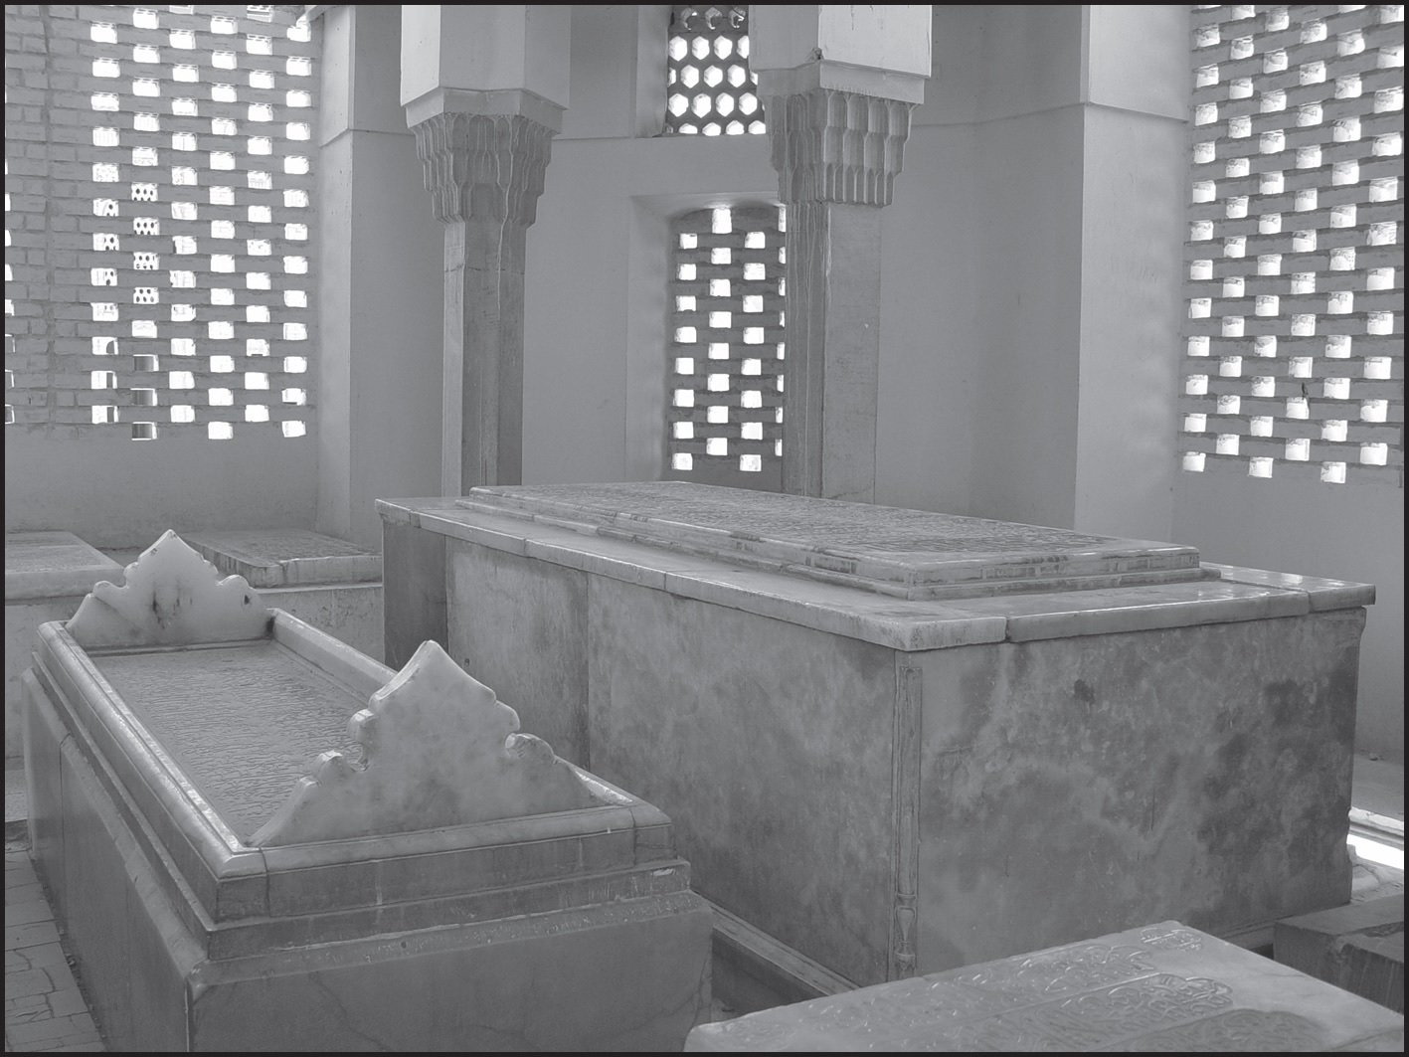

وی در «علماء الاسرة» نیز می‌نویسد:
«ولقد انکسر ظهر العلم وثلم فی الاسلام والسلم من ارتحاله فی سنتنا هذه قبیل هذا التالیف قریبا من زوال الجمعة منتصف شهر شوال عام ثمانیة واربعین ومائتین بعد الالف الهجریة علی هاجرها الوف السلام وصنوف التحیة. برّد الله مضجعه الطاهر کما زیّن مجمعه الباهر. فلمّا استاثر الله به ونقله الی کرامته وعوجل الی نعمته واختار له ما اختاره لخیرته رثیته بهذه القصیدة مع انی لم اکن قبل ذلک منشدا قط لامثالها الا انّها ایضا من فیوضاته الجدیدة».

سنگ قبر شیخ محمّد تقی رازی
قبر شیخ محمّد تقی سکوی بزرگ مجلّلی است به ارتفاع حدود یک ذرع و طول دو ذرع و عرض یک ذرع، همه با سنگ های مرمر سفید یک پارچه بسیار عالی.
سنگ لوح‌شیخ، قطعه هجده‌بیتی ماده تاریخ‌وفات او از ملاّ محمّدحسین ضیاءاصفهانی است که به خط نستعلیق خوش «ضیاء» نوشته شده و شاعر وکاتب هردو یکی است.
حجّاری این سنگ هم از کارهای برجسته استاد محمّد رضا بن محمّد علی حجّار اصفهانی است که پدر و پسر هر دو از اساتید نامی عهد خود بوده‌اند. سنگ لوح آقا محمّد بیدآبادی کار استاد محمّد علی است (به تاریخ 1198) و حجاری سنگ لوح ثلث آخوند ملاّ مهدی قمبوانی (مدفون در نزدیک قبر فاضل هندی) نیز کار پسرش استاد محمّد رضا (به سال 1250) است.
متن سنگ نوشته قبر علاّمه رازی بدین قرار است:
«الا ان اولیاء اللّه لا خوف علیهم ولا هم یحزنون»

آه که دربزم دهر ساقی ایام ریخت
زهر اجل از جفا فخر جهان را به جام
شیخ محمّد تقی آن که به گاه سخن
صیقل نطقش زدود زآینه دل ظلام
کاشف اسرار حق، هادی راه هدی
حامی شرع مبین، وارث خیر الانام
بود زتقوای او خانه عصیان خراب
داشت ز افکار او دین پیمبر قوام
گوهر الفاظ او زینت گوش سخن
رشحه اقلام او زیب بدیع و کلام
بود زعلمش به ملک جهل چو عنقا نهان
داشته از نظم او کشور دین انتظام
بود فروع واصول ناقص اگر پیش از این
علم فروع واصول فکرت او کرد تام
تا به ابد در جهان زنده بود نام او
گرچه به زیر زمین خاک شد او را عظام
در دل سنگ از چه شد لعل درخشان نهان
لعل درخشان برون آید اگر از رخام
زان مه برج علوم تا که بیابد نشان
پویه بگرد زمین چرخ کند صبح و شام
در بر فضلش نگفت کس ز فلاطون سخن
در گه درسش نبود هیچ ز ادریس نام

او به جنان شادمان باشد و اندر جهان
دست به سر می‌زنند از غم او خاص و عام
طایر روحش چو شد از قفس تن بری
رفت برون و نمود جای به دار السلام
خانه دین را خراب گر نه فلک خواستی
بهر خرابیّ او از چه نمود اهتمام
اشک فشان در غمش دیده احباب و او
گشته به صحن جنان شاد دل اندر خرام
بس به عزایش فتاد غلغله اندر جهان
کرد گمان آسمان کرده قیامت قیام
طایر روحش روان گشت به باغ جنان
چون ز جنابش رسید رایحه ای در مشام
از پی تاریخ آن کلک ضیا زد رقم
«راه نمای امم کرد بجنت مقام» 1248
حرره محمّد حسین المتخلّص بضیاء ابن محمّد اسماعیل.
صنعه محمّد رضا ابن محمّد حجار 1258
تصویر
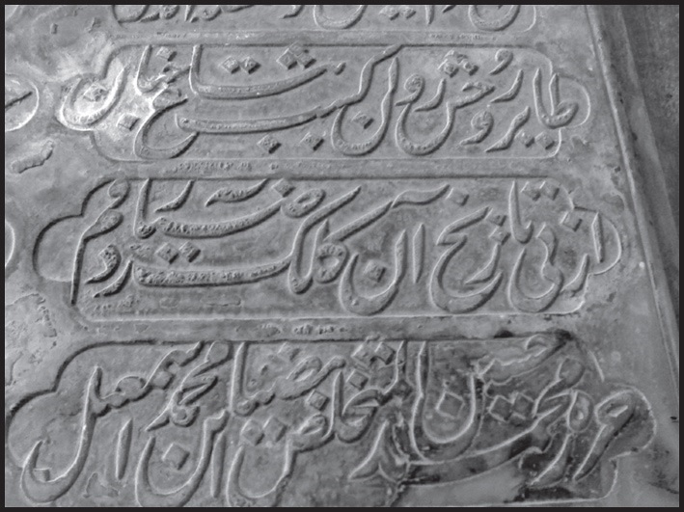
تصویر
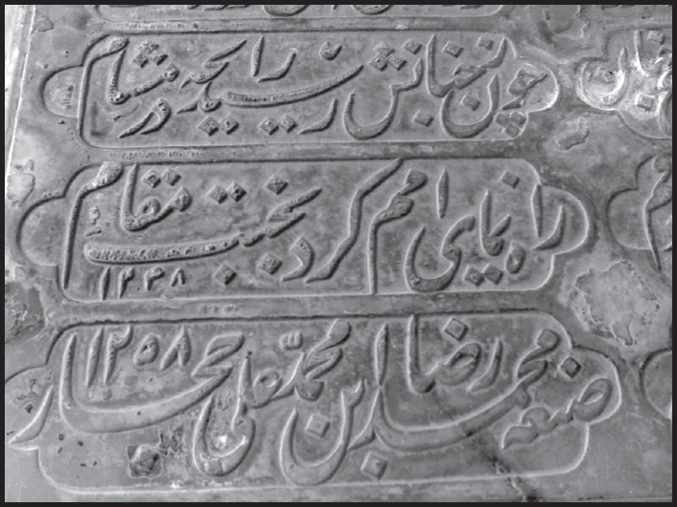

فرزندان و اعقاب
شیخ محمّد تقی از نسمه خاتون دختر شیخ جعفر کاشف الغطاء دارای یک فرزند پسر و یک دختر بود.
محمّد باقر الفت در «نسب نامه» می‌نویسد:
مخدره جلیله نسمه خاتون که اولادش او را حبابه می‌خوانده‌اند دختر شیخ جعفر از یک مادر یزدی است. این زن به راستی نادره دوران و درّة التاج مردان و چنان که پدرش او را ستوده است به جلالت و کمال آراسته بود. مرا عقیده بر این است که آنچه از نعمت و عزّت تا به امروز نصیب خانواده مسجدشاهیان گردیده است از برکت وجود آن فرخنده بانو و پدر بزگوار اوست. این مخدره پس از وفات شوهر خود تا مدت پنجاه سال (تقریباً) با حسن کفایت و بصیرتی که مخصوص به مردان کامل عیار است در خانه خویش بر فراز تخت جلالت و اقبال نشسته، به تربیت یگانه پسر خود حاج شیخ محمّد باقر و فرزندانش پرداخته، آنها را به اوج عزّت و نعمت نشانیده، شاد کام و نیک نام در حدود سال 1295ق وفات یافته، در پیش روی و پهلوی شوهرش به خاک سپرده شد.

آیة اللّه حاج شیخ محمّد باقر نجفی

اشاره
تنها فرزند پسر علاّمه شیخ محمد تقی رازی.
وی در سال 1235ق متولد شد.چهارده ساله بود که پدرش از دنیا رفت. مادر با عقل و کفایتش او را جهت تحصیل به نجف روانه کرده و از قریه شهاب آباد معاش او را تدارک نمود.

تصویر
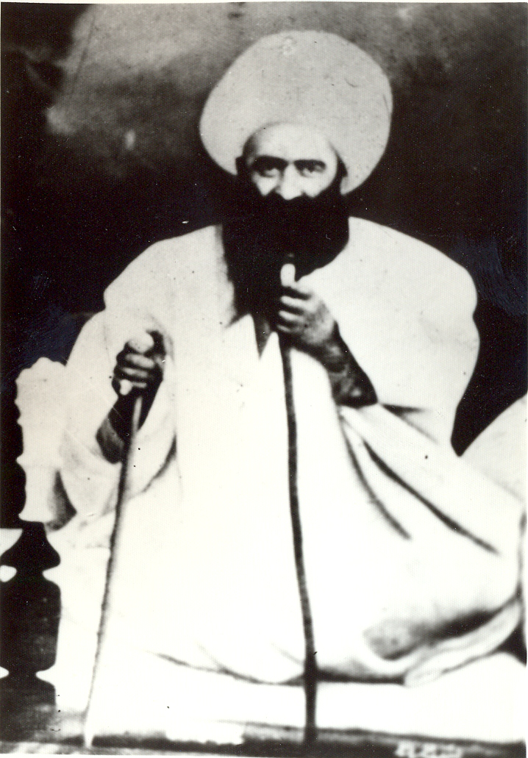

تحصیلات
وی در اصفهان نزد برخی از شاگردان پدرش تحصیل نمود و سپس در سال 1250ق پس از ازدواج با دختر خاله اش (دختر آیة الله سید صدرالدین عاملی) به نجف اشرف مهاجرت کرد و از محضر فقهای بزرگی همچون شیخ حسن کاشف الغطاء مولف «انوار الفقاهة»، شیخ محمد حسن نجفی صاحب «جواهر الکلام» و شیخ مرتضی انصاری بهره برد. وی از نخستین شاگردان شیخ انصاری بود که برای فراگیری حاشیه پدرش بر «معالم» به منزل شیخ انصاری رفته و از محضر پربار او کمال استفاده را نمود.

وی در کنار تحصیل به تهذیب نفس نیز اشتغال داشت. آیة الله سید حسن صدر به نقل از علامه شیخ محمد رضا نجفی می‌نویسد: «واشتغل فی خلال ذلک بتکمیل مراتب التقوی وبتحسین الاخلاق والمجاهدات حتی منحه الله سبحانه حالات شریفة وعرضت له کرامات منیفة لا اری ذکرها».
وی در حدود سال 1260ق پس از اخذ اجازه اجتهاد از استادش شیخ مرتضی انصاری به اصفهان بازگشت و مدت چهل سال به تدریس و ترویج دین و خدمات اجتماعی اشتغال جست. او با عزمی راسخ و همتی ستودنی به تنهایی به احیای فریضه امر به معروف و نهی از منکر و اجرای حدود شرعی که پس از وفات سید شفتی تعطیل شده بود پرداخت.
پس از وفات آیات عظام: سید اسد الله شفتی و آخوند ملا حسینعلی تویسرکانی ریاست دینی شهر بر عهده او قرار گرفت و او سال ها به ترویج دین و خدمت به مردم و مبارزه با ظلم و ستم حکام و از بین بردن بدعت ها پرداخته و افتخاراتی بزرگ برای خود و خاندان خود آفرید.

اوصاف
او فقیهی کامل و عالمی متبحر و عامل بود. جامع حسن صورت و سیرت و بسیار خلیق و وقور بود و در اعلای کلمه حق و رفع شرّ ظالمین و اشاعه خیرات و دفع منکرات جدّیتی به سزا داشت.
آخوند ملاّ عبدالکریم گزی می‌نویسد: «آثار سعادت دارین از او به ظهور رسیده است و اولاد امجاد او از رؤسای علمای ایران، و در اصفهان مرجع خلق در احکام و مرافعات، و پناه مردم در بسیاری از ابتلائات بوده‌اند، و گویا از اثر خلوص و جلالت آن

بزرگواران در اولاد ایشان علم و ریاست باقی و بالاستمرار است».
مرحوم حاج میرزا حسن خان جابری می‌نویسد:
«حاج شیخ محمد باقر، «نژاد از دو شه داشت آن نیک پی». شمس القلاده خانواده مرحومین شیخ جعفر کبیر و شیخ محمد تقی نوّر الله مضجعهما، و مرجع تقلید اکابر و اعاظم عصر. آن بزرگوار بهار علم و عمل و در اعلای لوای شریعت به حدّی ساعی بود که مزیدی [بر آن ]متصوّر نبود. در ریاستش بر مسند شرع، قاطبه مردم به راحت گذراندند. قحطی 1288 که آدم خوری باب گشت املاک خود را فروخته و جان فقرا را خریده. با آن همه جلال قدر، اگر جزئی بدعتی از دولت امر می‌شد، به رفعش رهسپار دارالخلافه گردیده. سفر آخر که به عتبات مشرف آمد سال 1301 به رحمت الهی نایل گردید. بیست هزار تومان قرض و علمای عاملین و ذکر مخلّد از آن بزرگوار مخلف ماند».
محمد باقر الفت می‌نویسد: «شیخ محمد باقر و پسرانش جهت عموم خلق نافع بوده‌اند، از آن جمله در سال 1292 شاه می‌خواست مالیاتی بر املاک بیرون آبی وضع نماید شیخ محمد باقر مسافرت به طهران نمود و این مالیات را معاف کرد. و دیگر آن که در سال گرانی 1288 به قدر دارایی خود قرض و به فقرا انفاق نمود. دائما جمعی از علما را که برای تحصیل به اصفهان آمده بودند در منزل خود شب و روز نگهداری می‌نمود».
«وی در اواخر عمر یگانه شخص متنفذ در ولایت اصفهان و از جمله طراز اول پیشوایان روحانی ایران و غیره محسوب می‌شده و از حیث داشتن علم و آراستگی به امانت و تقوا مورد تصدیق دولت و ملت، خاص و عام بوده. از جمله نیکوترین کارهایش آن که در سال های قحطی 1288
تقریبا معادل جمیع مایملک خود را

استقراض نموده و در میان فقرای اصفهان و نواحی تقسیم کرده جان هزارها بینوا را از مرگ سیاه قحطی رهانیده است».

شاگردان
در دوران تدریس و زعامت این مرد بزرگ علمای بسیاری از محضر درس او بهره مند گردیدند که تنها به ذکر نام چند تن از آنان که نواده اش علامه شیخ محمد رضا نجفی ذکر نموده اکتفا می‌کنیم:
1.
حاج سید اسماعیل صدر
2.
آقا سید محمد کاظم یزدی صاحب «عروة الوثقی»
3.
آقا سید علی یزدی مجاور طوس
4.
ملا محمد باقر فشارکی
5.
سید ابوتراب خوانساری
6.
سید محمد صادق چهارسوقی
7.
آقا منیر الدین بروجردی
8.
میرزا ابوالقاسم قاضی اصفهان
9.
ملا عبدالکریم گزی
10.
میرزا حسن بن میرزا ابراهیم محرر
11.
جهانگیر خان قشقایی
12.
حاج ملا حسن درّی
13.
سید عبدالمجید فریدنی
14.
حاج میرزا بدیع درب امامی

15.
آخوند ملا محمد کاشانی
16.
سید عبدالکریم خواجوئی.

وفات
علامه شیخ محمد رضا نجفی به نقل از پدرش شیخ محمد حسین نجفی می‌نویسد: وی در ماه رجب سال 1300ق در سن حدود 67 سالگی بنا بر عادت مالوف خود که هر سال چندین روز در نزد قبر پدر بزرگوارش اقامت کرده و به عبادت می‌پرداخت انزوا پیشه کرده و به عبادت مشغول شد. پس از آن که به شهر بازگشت عازم زیارت عتبات عالیات شد و هیچ هم و غمی جز سفر نداشت. تمام اصناف شهر برای منع او از سفر جمع شدند اما او با عجله بسیار تصمیم خود را
به مرحله عمل رساند و شبانه عازم سفر شد. او علت این عجله را برای فرزندش شیخ محمد حسین چنین بیان کرده بود که در روزهای عزلت در تخت فولاد بر من معلوم شد که زمان کوچ از این عالم فرا رسیده است از این رو خواستم خودم حامل جنازه ام به سوی نجف اشرف باشم و حمل آن را به دیگری نسپارم.
این عالم ربانی چندی پس از ورود به نجف اشرف در شب هشتم ماه صفر 1301ق به جوار رحمت حق شتافت و در مقبره جدش شیخ الطائفه شیخ جعفر نجفی در قبری که قبلا در حضور و به امر او آماده شده بود مدفون گردید.
میرزا آقاجان «پرتو» در وفات او گوید:
دوش پیر خرد به خواب سرود
مرد باید چو شیخ نیک انجام
رفت اندر جوار شاه نجف
شد به خاک اندر آن خجسته مقام
سال فوتش چو خواست «پرتو» گفت:
«رحمت حق بحجت اسلام»

حاج میرزا علی مستوفی پدر حاج میرزا حسن خان جابری در وفات وی گوید:
هرکه آمد به جهان پیش برد دست اجل
خرّم آن مرد که همراه برد علم و عمل
شیخ عالی نسب آن حجت اسلام که یافت
از مقامات، هر آن مرتبه کو داشت امل
کرد ترویج شریعت به صفاهان همه عمر
تا که اسلام شرف داد به ادیان و ملل
ای بسا علم کز او منتشر آمد در دهر
از اصول و خبر و فقه و قیاسات و جدل
شخص تبجیل همی کرد به فرمان جلیل
شرع تکمیل همی خواست به تسدید خلل
دید چون وقت رحیل است به مقصد بشتافت
به نجف رفت و فرو بست در آن پای جمل
گفت فرمان خدا را به اطاعت لبیک
خفت در خاک نجف قرب امام اول
اصل او چون ز نجف بود سوی اصل برفت
این جهان داد و جنان یافت به پاداش و بدل
سال تاریخش ز«انصاری» جستم گفتا:
«موطن شیخ نجف بود بانجام و ازل»
علامه سید حسن صدر می‌نویسد: «وله آثار جلیلة واولاد علماء و اجلاء من اعلام الدین لم یتفق لاحد من علماء عصرنا ما اتفق له من فضل الاولاد وجلالتهم فی الدین

والدنیا وذلک فضل الله یوتیه من یشاء».

فرزندان

اشاره
فرزندان ایشان از مخدره زمزم بیگم، دختر آیة اللّه سیّد صدرالدین عاملی (از دختر شیخ جعفر کاشف الغطاء) عبارتند از چهار پسر و سه دختر به شرح زیر:
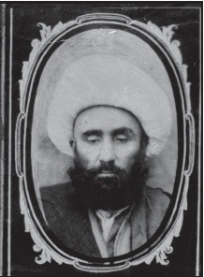
1.
حاج‌آقا نورالله نجفی
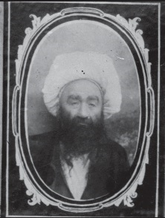
2.
شیخ محمّدتقی آقانجفی
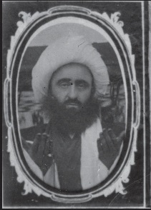
3.
حاج آقا جمال‌الدین نجفی

1. آیة اللّه شیخ محمّد تقی آقا نجفی
از مشاهیر علمای زمان که ریاست عامه و نفوذ احکام اجتماعی و مذهبی و خصیصه تدبیر نفوس و تسخیر قلوب و بالاخره برتری و شهرت بی نظیرش از اصفهان داری گذشته و به مرتبه ایران مداری پیوسته، دامنه اشتهارش تا دیگر کشورها و شهرها نیز کشیده شده و نامش به گوش بیگانگان هم رسید.
وی در 22 ربیع الثانی 1262ق متولد شد. در اصفهان نزد پدر نامور و در نجف نزد آیات عظام: شیخ مهدی کاشف الغطاء و میرزا محمد حسن شیرازی تحصیل نمود و با استفاده از محضر عارف کامل سید علی شوشتری به تهذیب نفس و ریاضت پرداخته

و به مقاماتی بلند در علم و عمل دست یافت. پس از آن به اصفهان بازگشت و به تدریس و تالیف و ترویج دین پرداخت و
پس از وفات پدر به زعامت دینی اصفهان رسید و «در نتیجه اخلاقی خوش و معاشرتی دلکش که وی را بود، قلوب عامه مردمان اصفهان را به جانب خود معطوف ساخت و چون تموّلی هنگفت از موروثی و مکتسب جمع کرده بود دست سخاوت درآورده، هرسالی در حدود هشتصد خروار جنس و ده هزار تومان نقد به طلاب و فقراء بذل می‌کرد و اهل علم را به غایت احترام می‌نمود
و از این رو همواره مجلس درسش مملوّ از فضلاء و محصّلین بود و در اثر مرقومات فوق، ریاست بر همه علمای اصفهان به هم رسانید و با این که چند نفر از علماء در آن زمان در اصفهان از وی در مقامات علمی بالاتر بودند، او مرجع تقلید و قضاوت و استفتائات اهالی اصفهان و حوالی و نواحی آن گردید، و در نتیجه آن نامش در عراق عرب و عجم مشهور، و در سلطنت ناصرالدین شاه مقام مهمی از متبوعیت و مطبوعیت به هم رسانید و در حقیقت مرجع حلّ و عقد بسیاری از امور مهمّه سیاسی و دولتی اصفهان شد».
به نوشته میرزا حسن خان جابری: عقل و علم و حلم و مکانت و جاهش محیّرالعقول و حافظه‌اش به درجه‌ای بوده که رؤوس مطالب فقه را همواره حاضر داشته و عطایش بیش از هشتصد خروار جنس و ده هزار تومان هر سالی به طلاّب و ارباب استحقاق رسانیده و خود از کمتر طلبه قانع تر بوده. تدبیرش بر میرزا تقی خان امیر راجح آمده و خامه و نامه‌اش از طلیعه فجر تا نیمه شب در مهمات امور مسلمین به فعالیت سیّار بوده است.
محدث قمی در «فوائد الرضویة» می‌نویسد: شیخ جلیل عالم فاضل فقیه محدث حافظ معظم کامل ستوده خصال، اهل بیت علم و فضل و کمال، جناب آقا شیخ محمد تقی بن شیخ محمد باقر بن شیخ محمد تقی الاصفهانی معروف به آقا نجفی، صاحب

تصنیفات کثیره و تالیفات شریفه که خبر می‌دهد از کثرت احاطه و طول باع آن جناب و بی نیاز می‌کند ما را از ذکر ترجمه آن جناب بالخصوص. «به ماهتاب چه حاجت شب تجلی را».
این مرد بزرگ در عصر روز یکشنبه 11 شعبان 1331ق وفات کرد و در امامزاده احمد اصفهان مدفون گردید. میرزا حسن خان جابری در تاریخ رحلتش گوید:
آیتِ اله چون پدید شد
شرع مصطفی یافت ارتقا
لیلة الولاد جبرئیل گفت:
«مولد التقی یکمل التقی»
بعد هفت عشر طی مرحله
یافت از فنا دولت بقا
«یرحل التقی بالتقی» نوشت
کلک «جابری» اندر آن لقا
میرزا عبدالجواد خطیب نیز گوید:
آیت الله شمس شرع رسول
از سحاب فنا نقاب گرفت
قلزمی شد فرو که عالم را
از غمش زاشک خلق آب گرفت
ماه شعبان پسین یازدهم
چون شنید ارجعی شتاب گرفت
شد سوال از «خطیب» تاریخش
جا چو آن گنج در تراب گرفت
یا برای ندا برون شد و گفت:
«ایها الناس آفتاب گرفت»

2. آیة اللّه شیخ محمّد حسین نجفی
عالم ربانی و عارف صمدانی. به نوشته میرزا حسن خان جابری: در زهد و عبادت سلمان و ابی ذر، و به فقاهت و علوم شرعیه از اقران خویش برتر بوده؛ جذبات الهیه آن حضرت را از دنیا و ما فیها منصرف داشته، با والد ماجد به عتبات مشرف و آنجا اقامت

فرمود تا 1308 به عنفوان جوانی به رضوان الهی نایل آمد.
شرح حال این فقیه عارف در احوال فرزندش علامه شیخ محمد رضا نجفی ذکر خواهد شد.

3. آیة اللّه شیخ محمّد علی نجفی

اشاره
تصویر
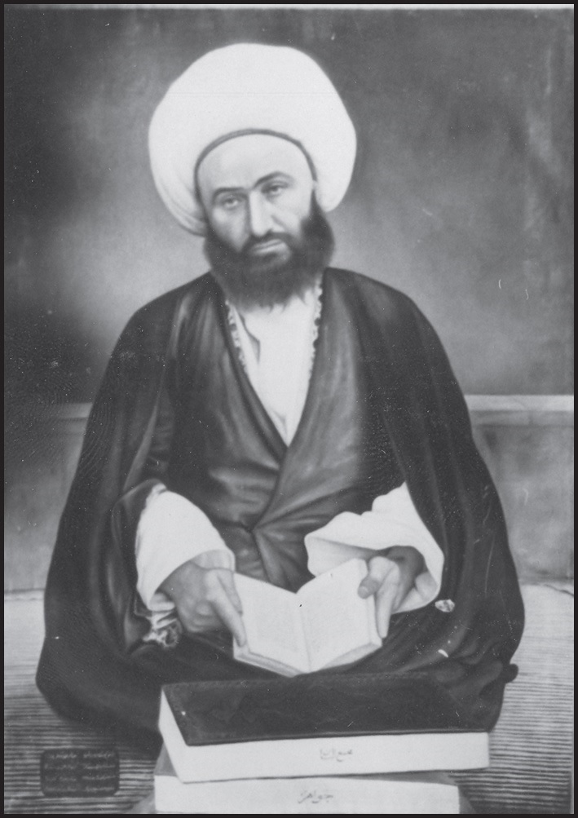
ملقّب به «ثقة الاسلام» که به نوشته میرزا حسن خان جابری: «در عقل و دانایی و ترویج شرع مطهر بی نظیر بود و این لقب را برازنده می‌نمود».
فرزندش عالم زاهد آیةالله حاج شیخ مهدی نجفی درباره او می‌نویسد:
«عالمی متبحر و فقیهی متدرّب بود. در غایت استقامت سلیقه و جودت استنباط بود. در فقه ید طولی داشت. مجلس درسش مشحون از فضلا بود و جمعی درسش را می‌نوشتند... در اوایل بلوغ به عتبات مسافرت نمود و یک چندی به تحصیل کوشید و مراجعت فرموده متأهل گردید، باز مراجعت نمود و پس از مدتی مراجعت کرده، شروع به ترویج دین حنیف فرمود. جماعت نمازش در آخر عمر در مسجد نو محیّر العقول شد و مجلس درسش تقریبا یکصد و پنجاه طلبه را حاوی بود، و در تمام امور شرعیه مداخلت می‌فرمود و در اواخر عمر از جمله ارکان دین و زعمای مسلمین گردید. وی حدّت فهم و استقامت فکر و قوّت حفظ را جمع نموده بود و در اخلاق نظیر نداشت. در منتهی درجه خلیق و حلیم بود.صابر و وقور، عظیم الحیا، شدید الوفا، سخی الطبع، کثیر البذل، متواضع، ضاحک

السنّ، ذکی القلب بود و در انجاح حوایج خلق در هر باب بذل وسع می‌فرمود».
به نوشته جابری: «وی عقل اکمل آقایان مسجد شاه بود و به کارهای خیر اقدام می‌نمود، از جمله دادن سالی هزار تومان به دولت عوض مالیات قهوه خانه‌های اصفهان و بستن آن انجمن مفاسد و کارخانه اتلاف مال و جان و حال و وقت و شرافت و آسایش مردم».
محمد باقر الفت در «نسب نامه» می‌نویسد:«این مرد را نیک بخت ترین افراد خانواده مسجدشاهیان باید شمرد. گویا در عهد شباب مدت کوتاهی به نجف رفته، درس خوانده، به قدر کفایت از علوم اصول و فقه آموخته و به اصطلاح زمانش مجتهد و نافذ الحکم شمرده می‌شده. به اصفهان باز گشته، سال‌ها در مسجد نو واقع در وسط بازار عام که از بناهای پدر او است به اقامه جماعت و در مسجد شاه به تدریس می‌پرداخته و قضاوت شرعیه در نفوس و اموال می‌نمود و حکمش نافذ بود... از نعمت ریاست، آسایش حال وخیال، ثروت و سعادت، آنچه لوازم نیک بختی در حیات دنیا است چیزی باقی نداشت».
این عالم ربانی در شب سه شنبه چهارم شعبان 1318 ق در سن 47 سالگی جهان فانی را بدرود گفت. جسد مطهرش را به نجف اشرف حمل کرده و در جوار برادرش آیة الله شیخ محمد حسین نجفی و عالم ربانی آخوند ملا فتحعلی سلطان‌آبادی به خاک سپردند. ماده تاریخ وفاتش را جابری چنین گفته است:
«ثقة الاسلام آوی بالجنان»

فرزندان

الف. شیخ حسین نجفی.
دومین فرزند پسر او در سال 1308 متولّد و در شب شنبه 19 محرّم‌الحرام 13 به سن ده سال و هشت ماهگی وفات نمود و در تکیه جدش علامه رازی دفن شد.
مرگ این فرزند که مورد کمال علاقه و محبّت پدر بود او را بسیار متأثّر کرد تا جایی که جسم او را نحیف و غم و غصه استخوانش را فرسوده ساخت و او را درهم شکست.
آیة اللّه حاج آقا نور اللّه اصفهانی در رثای فرزند برادر چنین سروده است:
حفروا لجسمک فی الثری قبراً و ما
شعروا بما لک فی القلوب قبور
ما کنت احسب قبل حطلک فی الثری
ان النّجوم لفی التراب ثغور
ان غبت عن عینی القریحه انّ لی
قلبا یذکّر لا یزال تفور
من سرّ بعدک فلیسرّ فانّ لی
قلبا الی ان یعتریه سرور
قد خاضنته الغانیات فما عشته
اللیل الا خاضنته الحور
قد کان بدراً یستضاء بنوره
لو کان بدر فی النهار ینیر
فالعین بعدک ارمد والیل من
ک مسهّد والدمع فیک غزیر
ما کنت احسب قبل ان افجی به
ان الزمان مع الکرام یجور
مرثیه دیگری نیز برادرش آیة اللّه شیخ مهدی به عربی در 23 بیت سروده که در کتاب «الانهار» او آمده است.

ب. آیة الله شیخ مهدی نجفی
(م 1293 ق) عالم فاضل زاهد ادیب، از شاگردان آخوند خراسانی، سید محمد کاظم یزدی و شیخ الشریعه اصفهانی. وی از اورع و اتقی و افضل علمای عصر در اصفهان و مرجع مردم این سامان بود که همه طبقات مردم به او احترام گذارده و حالاتش را تحسین می‌نمودند. در تمام عمر به کسی آزاری نرساند و اگر چه در مقام ریاست مداری و بلند پروازی نبود اما خواه ناخواه رئیس علما و مرجع فضلا و مقتدای مردم و مورد اطاعت خاص و عام بود.
تصویر
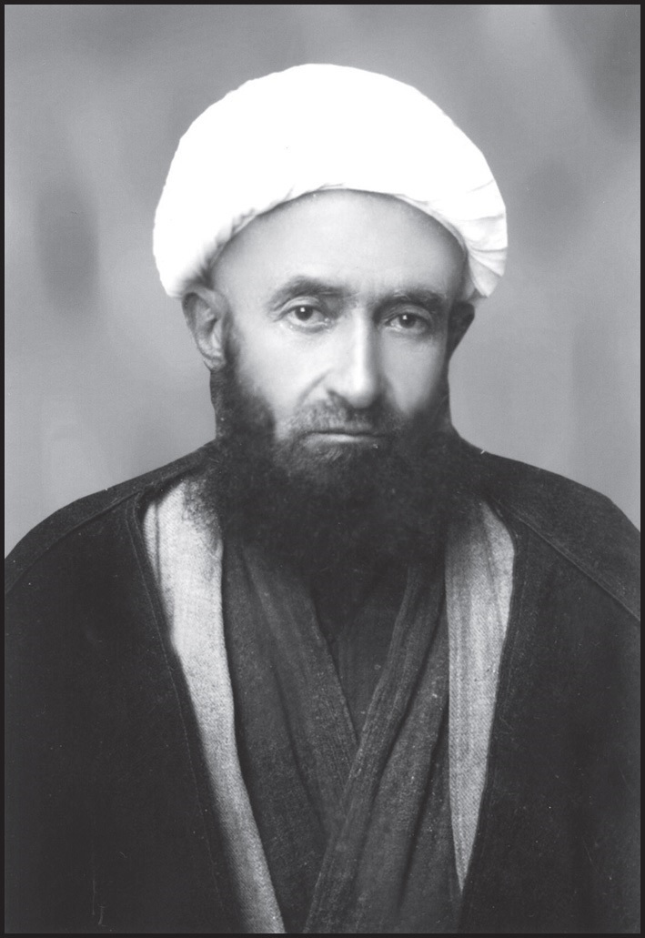
از این عالم ربانی آثار علمی ارزشمندی به جای مانده است از جمله: «الارائک در اصول فقه»، «أساور من ذهب در احوال حضرت زینب سلام الله علیها»، «نعم الثواب» در سیر و سلوک و تقریرات درس اصول مرحوم آخوند خراسانی.

ج. شیخ ابوالفضل نجفی
(م: 1391ق) از اعیان رجال اصفهان که در علوم تاریخ و حوادث جهان و برخی از علوم اسلامی و مقتضیات زمان و معاشرت با ابنای آن بصیرتی شایان داشت.

4. آیة الله شهید حاج آقا نور اللّه اصفهانی
عالم مجاهد و از رهبران دینی نهضت مشروطه ایران.
دکتر سید محمد باقر کتابی در «رجال اصفهان» می‌نویسد: «وی مردی نیک نفس و بلند همت،با هوش و استعداد فوق العاده،بلند نظر،دلیر و صریح اللهجه بود. سرِی پر شور و طبعی ماجرا جو داشت و ابداً خستگی در او پیدا نمی‌شد و همیشه پشت و پناه ملت و مردم ایران بود. به هیچ وجه عوام فریب و ریاکار نبود و رفاه خویش و سعادت و شادکامی همه را طالب بود... خانه او
ملجأ و مأوای ستمدیدگان و ارباب حوایج بود. وی یکی از احرار و فداکاران بزرگ مشروطیّت ایران به حساب می‌آید که سالیان دراز بدون هیچ سستی و خستگی علیه زور و استبداد مبارزه می‌کرد، و مخصوصاً در اصفهان علمدار نهضت مشروطه خواهان بود،و سرانجام جان خود را نیز بر سر آن گذاشت،ولی متأسفانه نام بزرگ او کمتر زیب تاریخ مشروطیت ایران قرار گرفته است».
استاد جلال الدین همایی می‌نویسد:
«مرحوم حاج آقا نورالله را حقا باید بزرگ ترین عالم سیاسی عهد خود در اصفهان شمرد. سهم او در نهضت مشروطیت ایران در واقع کمتر از سیدین (آقا سید عبدالله بهبهانی و میر سید محمد طباطبائی) نبود. در وقایع مهم مملکت از قبیل قضیه محمد علی شاه و دوره استبداد صغیر و حوادث جنگ بین الملل اول و امثال و نظایر آن، همه جا صمیمیت و ثبات قدم و فداکاری خود را در خدمت به ملت و مملکت ایران به منصه ظهور رسانید. آخرین قیام او بر ضد پاره ای از امور و مقررات اوایل عهد رضا شاه پهلوی است که به نهضت دسته جمعی علماء و اجتماع ایشان در بلده قم و عاقبت به موافقت دولت با خواسته های مشروع وی که از آن جمله حفظ قانون اساسی و مساله پنج نفر طراز اول بود منتهی گردید و در همان سفر به بلده قم ناگهان بدرود حیات گفت».

استاد همایی در شرح حال پدر خود میرزا ابوالقاسم طرب می‌نویسد: «مرحوم حاج آقا نورالله مسجدشاهی را به صفت شهامت و شجاعت اخلاقی و عدم حرص بر تکثیر مال و دولت و قیام بر ضد دستگاه حکومت ظالم جبار و روح وطن دوستی و طرفداری جدی او از مشروطیت و آزادی خواهی و امثال این مزایا که در وجود وی مجتمع بود بسیار می‌ستود و با او خلطه و آمیزش دوستانه و همکاری صمیمانه داشت».
مرحوم همایی در سوک این عالم مجاهد بزرگ چنین سروده است:
آه کز جور سپهر کج مدار
نور حق از چشم ما مستور شد
آیت الله شیخ نورالله به قم
در جواب امر حق مامور شد
از خراب آباد تن بربست رخت
بهر او قصر جنان معمور شد
آری آری جان به حق نزدیک گشت
چون که از کاشانه تن دور شد
در طواف کعبه جانان به صدق
سعیش از راه صفا مشکور شد
آسمان حشمت و خورشید فضل
ای عجب پنهان به خاک گور شد
چون نظر بست از جهان دلفریب
ناظر حق و به حق منظور شد
زد به تاریخش رقم کلک «سنا»:
«شمع محراب عجم بی نور شد»

5. آیة الله حاج شیخ جمال الدین نجفی
«عالمی کامل که جمالی چون ماه تمام و منبری جذاب عوام داشته، و در دعای کمیل ایشان بسیاری جمع می‌شدند. تا سال 1335 در اصفهان به تدریس و نشر علوم دینیه می پرداخت. پس از آن که روس‌ها در طهران متنفّذ شدند نسبت به آن بزرگوار ظنین شده، آن عالم ربانی را به طهران بردند. در طهران ترقّیات بی اندازه برای او به همین جهت حاصل شد. در 1349 به اصفهان بازگشت و در 1354 به رحمت الهی پیوست».

گفتنی است که حاج شیخ محمد باقر پس از وفات همسر اولش که در سفر مکه وفات یافت با دختر یکی از سادات محترم اخوی تهران ازدواج کرد که حاج شیخ جمال الدین و یک دختر از او متولد شد.

6. آیة اللّه شیخ محمّد اسماعیل نجفی

اشاره
تصویر
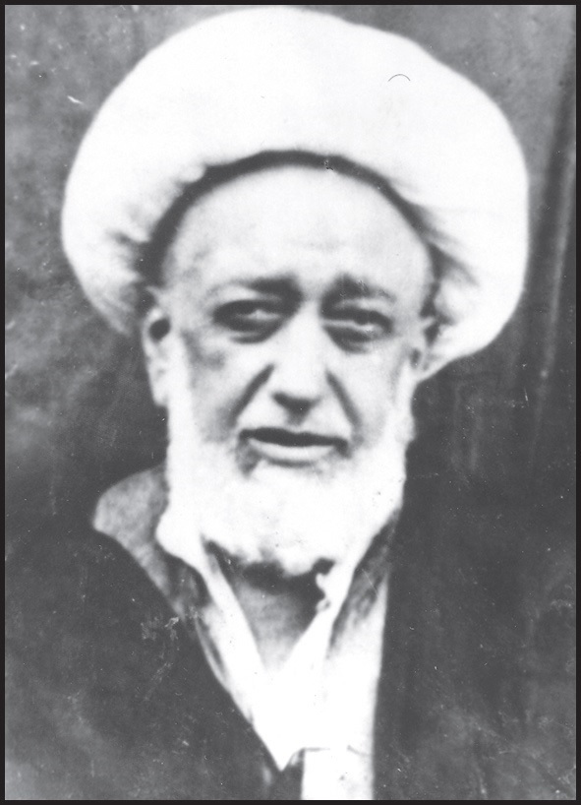
وی آخرین فرزند حاج شیخ محمّد باقر از زوجه ای دیگر است. در حدود سال 1313ق برای تحصیل علوم شرعیه از اصفهان به نجف رفته و زیاده بر چهل سال در آن جا مجاور گردید. در حدود سال 1355 به اصفهان بازگشته و در مسجد شاه به امامت جماعت اشتغال ورزید. وی طبعا به گوشه گیری مایل بود و به طلب ریاست و شهرت اقدامی نداشت. معلوماتش در معقول و منقول قابل تقدیر و اخلاقش قابل ستایش و تعریف بود.
شیخ اسماعیل پس از حدود 83 سال عمر در روز 7 ذی الحجه سال 1370ق وفات یافت و جنازه اش به نجف اشرف حمل گردید.

فرزندان:

1. شیخ زین الدّین نجفی
عالم فاضل. در روز سه شنبه 10 ربیع الثانی 1328ق در کربلای معلّی متولّد شد. در اوایل جوانی به اصفهان مهاجرت کرد. ابتدا نزد عالم فاضل ملاّ فرج‌اللّه درّی در مدرسه

عربان تحصیل نمود و سپس سطوح عالیه و خارج فقه و اصول را نزد آیة اللّه حاج شیخ عباسعلی ادیب فرا گرفت. وی
عالمی خلیق و مهربان و در رسیدگی به امور ضعفا و درماندگان کوشا بود. به دور از خود نمایی و ریا می‌زیست و در نزد کلیه طبقات بالاخص علما، محترم و معزّز بود.
مرحوم سیّد مصلح‌الدین مهدوی درباره او می نویسد: «علاوه بر قرابت سببی که با ایشان دارم متجاوز از چهل سال نیز رفاقت و دوستی و ارادت خدمتشان داشتم و الحق وی را مسلمانی وارسته و عالمی بزرگوار و دوستی صادق یافتم».
وی در روز یک شنبه 15 ذی‌القعده 1407 وفات یافت و در بقعه جدش علاّمه رازی در کنار عالم زاهد آیة الله میرزا زین العابدین خوانساری مدفون گردید.
تصویر
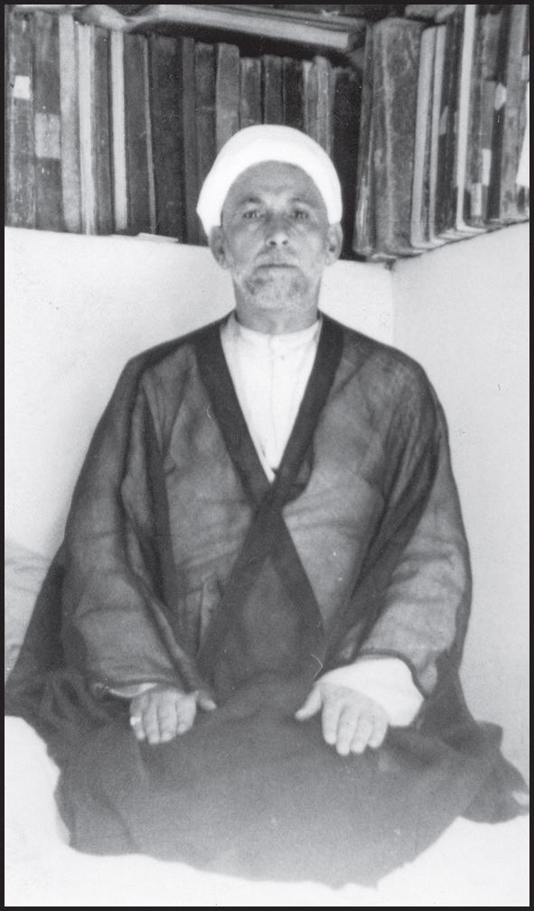
آقای فضل‌اللّه اعتمادی «برنا» در رثا و ماده تاریخ فوت او چنین گفته است:
فاضل و روحانی ذی عزّ و شأن
سرشناس مردم پیر و جوان
یادگار دودمان زهد و علم
از رجال صالحین اصفهان
دست خود شست از حیات عاریت
پا کشید از قید آمال جهان
از مضافات و علایق دیده بست
کرد از قید بدن آزاد جان
الغرض چوسال فوتش خواستند
تا نشان باشد بر اهل فضل، آن
زد رقم «برنا» به ابجد مصرعی:
«سوی جنت زین دین رفت از جهان»

2. شیخ محمّد حسین نجفی
تصویر
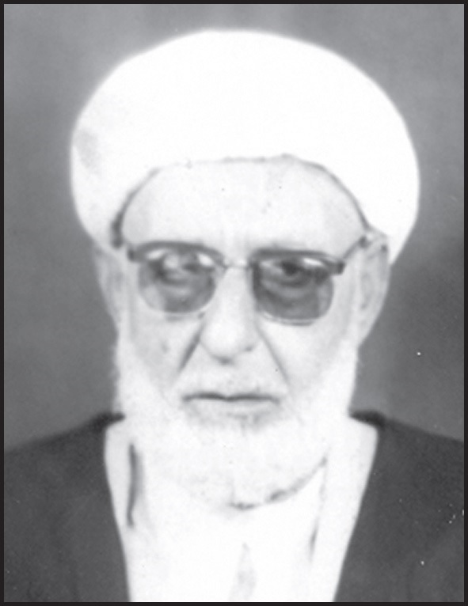
عالم فاضل، از شاگردان علامه شیخ محمّد رضا نجفی و خود عالمی غیور و خیرخواه و یاور مستمندان بود.او در روز جمعه 15 شوال 1399ق )16 شهریور 1358( وفات نمود و در بیرون تکیه مدفون شد.

دختران حاج شیخ محمد باقر نجفی
1.
فاطمه خانم همسر حاج میرزا محمد رحیم شیخ الاسلام که به نوشته الفت: بانوی مجلله ای از مقدسات عصر بود که جز به ادای رسوم عبادت نمی‌پرداخت و چندین سال آخر عمر خود را در نجف به سر برده و در سال 1332 در کربلا وفات یافت.
میرزا محمد رحیم فرزند میرزا عبداللّه شیخ الاسلام (م: 1175( از اعقاب علّامه فقیه مولی محمّد باقر سبزواری. از علمای صاحب نفوذ و بزرگوار و شیخ الاسلام اصفهان و در امر به معروف و نهی از منکر و رسیدگی به امور درماندگان و بیچارگان ساعی و کوشا و در برابر ظلم حکام و مامورین دولتی سدّی محکم و استوار بود. تحصیلات او نزد علمای اصفهان همچون: حاجی آباده‌ای، حاج ملّا حسین علی تویسرکانی، سیّد محمّد شهشهانی و حاج شیخ محمّد باقر نجفی بوده است. او از دختر استاد خود حاج شیخ محمّد باقر شش فرزند یافت، از جمله: حاج میرزا حسن شیخ الاسلام و مرحوم حاج میرزا علی اکبر شیخ الاسلام آخرین شیخ الاسلام اصفهان. وی در سال 1306 وفات یافته و در بقعه تکیه خوانساری مدفون گردید.مرحوم عنقا در وفاتش گوید:

شیخ الاسلام مظهر رحم رحیم
چون هشت ز دنیا به سوی عقبی گام
از غیب یکی امد و با «عنقا» گفت:
«ماوی بجنان نمود شیخ الاسلام»
2.
مخدره بیگم صاحب همسر عالم عامل آیة الله میرزا مهدی جویباره ای مازندرانی.
3.
همسر حجة الاسلام آقا جمال الدین چهارسوقی فرزند علامه میرزا محمد هاشم چهارسوقی بود. وی در 18 شعبان 1379ق )26 بهمن 1338ش) وفات کرده و در داخل بقعه، کنار قبر حاج میرزا زین العابدین خوانساری و مادرش فاطمه خانم نجفی مدفون شد.

دختران علامه شیخ محمّد تقی رازی

1. شهربانو

اشاره
همسر عالم فاضل شیخ محمّد طهرانی خواهرزاده و شاگرد علامه رازی که از علما و مدرسین بزرگ تهران بوده و جلد سوم «هدایة المسترشدین» را که مسوده و متفرّقه بود، پس از وفات دائی خود جمع آوری و تنظیم نمود.
این دختر که شهربانو نام داشته و نواده دختری آیة اللّه العظمی شیخ جعفر کاشف‌الغطاء بوده ابتدا به ازدواج پسر عمه خود شیخ محمّد طهرانی که از شاگردان برجسته پدرش بود درآمد ولی نتوانست با او زندگی کند و پس از چندی به خانه پدر بازگشت و در سنّ جوانی از دنیا رفت و در جوار پدر و مادر خود در داخل بقعه مدفون

گردید.«ضیاء» اصفهانی مرثیه ای برای او سروده که بر سنگ مزارش حک شده است.

سنگ نوشته
«هو الغفور الرحیم، هو الباقی، الحمدللّه الذی توحد بالعزّ والبقاء وقهر عباده بالموت والفناء وصلی اللّه علی محمّد وآله اجمعین. وبعد، قد ارتحلت عن دارالدنیا الفانیة الی دار الاخرة الباقیة التقیة
النقیة والراضیة المرضیة المسماة بشهربانو بنت العالم العلامة والکامل الفهامة، افضل المجتهدین ورئیس المحققین ومقتدی الانام ومرجع الاسلام وقدوة کافة اهل الایمان والغنی عن الوصف والبیان، شیخنا ومولانا ومقتدانا الشیخ محمّد تقی تغمدهما اللّه برحمته واسکنهما بحبوحة جنته فی لیل السبت سادس والعشرین من شهر صفر سنة 1257 من الهجرة النبویة المصطفویة.
فغان زگردش گردون کج نهاد که دارد
همیشه پیر و جوان را دل از ستیزه پر از خون
هزار حیف که مهر سپر مجد و حیا را
به زیر خاک نهان کرده است با قد موزون
اگر نه گوهر بحر حیا بدی ز چه کردش
به خاک تیره نهان از جفا به ساحت هامون
چو آن سپهر حیا زین جهان برفت جهان را
بود ز ثابت و سیار داغ غم به دل افزون
از این جهان چو برون شد تمام خلق جهان را
به ماتمش شده جاری ز چشم چشمه جیحون
نوشت کلک «ضیا» از برای سال وفاتش:
«مه سپهر عفافی از این جهان شده بیرون»

2. همسر شیخ عبدالکریم شیرازی

اشاره
دختر دیگر شیخ را ابتدا شیخ علی طهرانی برادر شیخ محمد طهرانی تزویج نمود و بعد از وفات او به همسری حاج شیخ عبدالکریم شیرازی درآمد.
شیخ عبدالکریم به نوشته الفت: «از محترمین شهر شیراز بوده که در اثر زلزله سختی که در آن شهر روی داده خویشان خود را از دست داده و به اصفهان مهاجرت کرده و در حوالی مسجدشاه ساکن گردیده و دختر علاّمه رازی از منقطعه یزدی او را به ازدواج خود درآورد و از او دارای دو پسر و یک دختر گردید. وی در حدود یک صد سال عمر کرده و مردی نیک‌خواه و بی‌آزار و درویش مسلک و شاید تا اندازه‌ای متصوّف و سحر خیز بوده است».
آیة اللّه حاج شیخ مهدی نجفی در کتاب «الانهار» از او با عنوان «شیخ جلیل عابد، حاجی شیخ عبدالکریم شیرازی» یاد کرده و حکایتی از او درباره علامه شیخ محمد تقی به نقل از دامادش آیة الله حاج آقا نور الله نجفی نقل کرده که قبلا ذکر شد.

فرزندان

اشاره
شیخ عبدالکریم دارای دو فرزند پسر به شرح زیر بود:

1. شیخ محمّد حسین شیرازی
که در «نسب نامه الفت» با عنوان «شیخ محمّد حسین واعظ» یاد شده و در روز جمعه غره شوال 1288ق وفات یافته و در این تکیه مدفون گشته است.
ملاّ محمّد باقر خواجویی متخلّص به «بهاء» فرزند ملاّ محمّد حسین «ضیاء» اصفهانی اشعاری در سوگ او سروده که بر روی سنگ مزارش حک شده است.
سنگ نوشته مزار او که به خط ثلث و نستعلیق کتابت گردیده چنین است:

«هوالحی الذی لایموت. وفات مرحمت و غفران پناه، جنت و رضوان آرامگاه، خلد آشیان طوبی مکان، المستغرق فی بحار رحمة اللّه، علاّم فهّام، شجره شریعت و طریقت و سالک منهاج طریقت، غرّه تابان جبهه فطانت و قرّه ناظره ذکاوت، قدوة المشایخ العظام الشیخ محمّد حسین ولد الصدق حاجی ملاّ عبد الکریم به تاریخ جمعه غرّه شهر شوال الکرم سنه 1288.
دهر جفاجو ز راه ستم و کین
نخل وجود جوان و پیر بریدی
پیرهن زندگی هر آن که به بر کرد
همچو قبایش ز چنگ مرگ دریدی
شهد بقا هرکه نوش کرد همان دم
ساغر زهر فنا به عنف چشیدی
داغ چو لاله نمود پیر و جوان را
باد فنا تا به سرو قامتش بوزیدی
از پی تاریخ او «بهای» حزین گفت:
«شیخ حسین از زمانه کام ندیدی»
تصویر
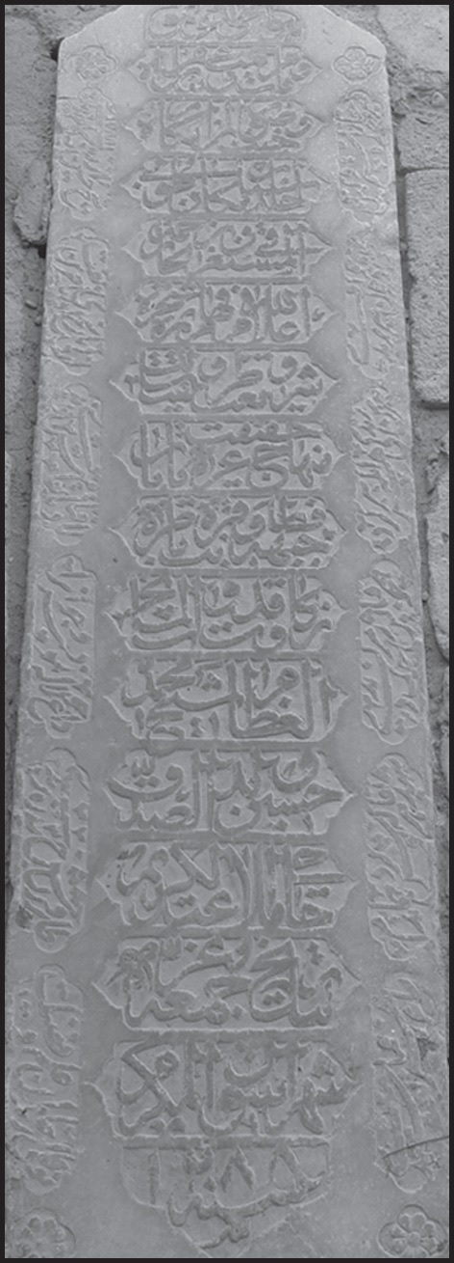

شیخ علی افتخار الواعظین
فرزند شیخ محمد حسین واعظ، به نوشته الفت: «مردی به صحّت عمل و دیانت و حسن اخلاق مشهور و مورد اعتماد خاص و عام بوده و به شغل موعظه و روضه خوانی می‌پرداخته. وی سال‌ها در اداره عدلیه اصفهان با رتبه عالی قضاوت می‌نموده و بسیار نیک نام و محبوب القلوب بوده است».
شیخ علی در سال 1351ق (1311ش) در اصفهان وفات یافته و مدّت عمرش بیش

از پنجاه سال بوده است. وی در اتاق سمت شرق تکیه در کنار عمویش شیخ محمّد حسن نظام العلماء دفن است. سنگ نوشته: «زد نظامی قدم به ملک جنان. وفات مرحوم مغفور جنت مکان خلدآشیان رضوان آرامگاه آقای آمیرزا علی خان افتخار نظامی 1351.

2. شیخ محمّد حسن نظام العلماء
معروف به شیخ حسن نظام. به نوشته مهدی ملک‌زاده: وی در نیکی فطرت و بذل مال و کمک به آزادی خواهان و دستگیری مستمندان بی اختیار بوده. همیشه خوش و خندان بوده و با نسبت نزدیکی که با اجله علمای آن زمان داشته... عمر خود را در معاشرت با مردمان آزادمنش و سران احرار آن زمان می‌گذرانیده است.
سال فوت شیخ محمد حسن به دست نیامد. در «دفتر نسب نامه الفت» محل دفن وی را در تکیه شیخ محمّد تقی در اتاق سمت شرق ذکر کرده است.

حاج میرزا زین العابدین موسوی خوانساری

اشاره
عالم عامل و فقیه کامل، ادیب توانا و زاهد پارسا.

تولّد و خاندان

اشاره
وی در روز هشتم ذی القعده سال 1190ق در خوانسار متولّد شد. اجدادش از علمای بزرگ شیعه بوده‌اند که شرح حال و بیان مقامات علمی آنان نیازمند نگارش کتابی مستقل است.
در این جا به اختصار شرح حال جد اعلای وی میر ابوالقاسم و فرزندانش و اعقاب او را تا صاحب عنوان ذکر می‌کنیم:

میر ابوالقاسم محمد جعفر موسوی خوانساری
معروف به «میر کبیر» فرزند عالم فاضل سید حسین بن قاسم بن محب الله موسوی حسینی.
در روز 20 ماه صفر سال 1090ق در اصفهان از دختر حکیم عارف آخوند ملا حسن دیلمی لنبانیبه دنیا آمد. در اصفهان از محضر علاّمه ملا محمّد باقر مجلسی، آقا

جمال الدین خوانساری و دایی خود علاّمه آقا حسین گیلانی لنبانی بهره برده و از علاّمه مجلسی، آقا
حسین گیلانی، ملاّ محمّد صادق تنکابنی (فرزند فاضل‌سراب) و ملاّ محمّد طاهر بن حاج مقصود علی اصفهانی اجازه روایت دریافت نمود.
وی در اوایل فتنه افغان به خوانسار مهاجرت نموده و تا پایان عمر پربار خود در خوانسار و گلپایگان و قودجان به ترویج دین و اقامه نماز جمعه و تدریس و تالیف اشتغال داشت. مقام علمی و موقعیت اجتماعی او در حدی بوده که مریم بیگم صفوی در خوانسار مدرسه ای جهت اقامت طلاب ایشان بنا نموده که هنوز پابرجاست.
میر کبیر عالمی ربانی و صاحب مقامات معنوی و مکارم اخلاق بوده و او را اهل کرامات و تشرفات دانسته‌اند. بر سنگ نوشته مزارش از او با عنوان: «صاحب المقامات الفاخرة والکرامات
الباهرة والعبادات الزاهرة والسعادات الظاهرة» یاد شده و فقیه محقق میرزا ابوالقاسم قمی از او با القاب: «صاحب النفس القدسیة والسجیة الملکیة» و «فقیه

اهل البیت صاحب النفس القدسیة والشیم المرضیة» یاد کرده است.
صاحب «روضات الجنات» می‌نویسد: «کان رحمة الله علیه من العلماء العاملین والفقهاء الکاملین والادباء الماهرین والفضلاء الکابرین والنبلاء الجامعین والسعداء الصالحین والابدال الاصفیاء والزهّاد الاتقیاء ونقاد الرجال والاخبار و ضباط السیر والآثار صاحب کرامات باهیة و مقامات عالیة.».
کتاب «مناهج المعارف» در کلام به فارسی، حاشیه بر «ذخیره»، رساله در زکات، شرح دعای ابوحمزه، شرح خطبه فدکیه، رساله در اثبات وجوب عینی نماز جمعه در زمان غیبت و منظومه میمیه خالی از الف در آداب شرعی که از شاهکارهای ادب عربی است از آثار او است.
این عالم بزرگوار در 13 ذی القعده 1157 در قودجان از دنیا رفت و در آنجا مدفون گشت. مزارش تاکنون باقی و مورد توجه مؤمنین است. در وفاتش چنین گفته‌اند:
میر ابوالقاسم اعلم ز جهان رحلت کرد
از جهان نسخه آداب مسلمانی رفت
سال تاریخ وفاتش ز خرد پرسیدم
گفت: «دانای ادب عالم ربانی رفت»
میر کبیر در سال 1154ق به مکه مشرف شد. از وی نقل است که فرموده در این سفر در حجر اسماعیل زیر ناودان طلا از خدا خواسته ام که علم و اجتهاد از فرزندان و ذریه من تا ظهور حضرت حجت علیه السلام بیرون نرود.
اعقاب وی خاندانی بزرگ را تشکیل می‌دهند که در هر عصری تعداد زیادی از دانشمندان برجسته و فقها و فضلا و خطبا از آن برخاسته و چند تن از اعقاب او همچون آیات عظام: میرزا محمد هاشم چهارسوقی، سید ابوتراب خوانساری، سید محمد تقی

خوانساری و سید احمد خوانساری از مراجع تقلید شیعه بوده‌اند.

علاّمه سیّد حسین خوانساری
فرزند میر ابوالقاسم، از شخصیت های علمی برجسته و مجتهدین بزرگ قرن دوازدهم هجری است. مقامات بلند علمی او به اندازه‌ای بوده که به نوشته نواده‌اش آیة اللّه حاج میرزا زین العابدین: علامه آقا محمّد باقر بهبهانی در بین علمای ایران تنها او و علاّمه فقیه سیّد حسین قزوینیرا مورد وثوق و شایسته فتوا دادن می‌دانسته است.
وی نزد پدر علاّمه خود تحصیل نموده و از او و فقیه محدّث ملاّ محمّد صادق تنکابنی فرزند فاضل سراب در روایت اخبار مجاز گردیده و به تدریس و تالیف و اقامه نماز جمعه و جماعت
پرداخت. فقیه نامی میرزا ابوالقاسم قمی صاحب «قوانین الاصول» نزد او تحصیل نموده و گروهی از علمای بزرگ از جمله علاّمه سیّد مهدی بحرالعلوم، و آقا محمّد علی بهبهانی از او اجازه روایت دارند.
او عالمی بسیار خوش بیان و دارای قلمی روان بود. در زهد و تقوا نیز مقامی شامخ داشت و حاکم خوانسار مسجد جامع آن شهر را برای برگزاری نماز ایشان بنا نمود.

میرزای قمی در اجازه به شیخ اسدالله دزفولی صاحب «مقابس» درباره او می‌نویسد: «شیخی المتقدم الاعلم واستادی الاعظم الاقدم، السید السند والرکن المعتمد، العالم العامل، الفاضل الکامل، الفقیه النبیه، الورع البارع، الحسیب النسیب، الادیب اللبیب، اللهج الصادع، المصفی من الغین والمبرء من الشین آقا سید حسین ابن العلامة الفهامة فقیه اهل البیت وصاحب النفس القدسیة والشیم المرضیة السید ابوالقاسم الموسوی الخوانساری».
این فقیه بزرگ در روز یکشنبه 8 رجب 1191ق در خوانسار وفات یافت و در آنجا مدفون گردید. از آثار او حواشی بر «شرح لمعه» و برخی رسائل تحقیقی از جمله رساله در تنجیس ملاقی متنجس که به درخواست میرزا ابوالقاسم مدرس خاتون آبادی و رساله در شرح عبارت مشکلی از «شرح لمعه» در بحث نماز میت که به درخواست سید فاضل میرزا خلیل الله اصفهانی نگاشته شده و هر دو در سال 1377 به چاپ رسیده از ارزش خاصی برخوردار است.
از آقا سید حسین دو فرزند مجتهد باقی ماند که یکی آقا سید حسن جد علما و سادات خوانساری. و دیگری:

عالم ربانی سیّد ابوالقاسم جعفر خوانساری
معروف به «آقا میرزا» پدر حاج میرزا زین العابدین و جد خاندان معروف روضاتی است. وی در سه شنبه 11 صفر سال 1163ق متولد شد. در خوانسار نزد پدر دانشمند خود و در اصفهان نزد علاّمه میرزا ابوالقاسم مدرّس خاتون آبادی مدرّس مدرسه چهارباغ تحصیل کرده و سپس به خوانسار بازگشت. او از پدرش و علاّمه سید محمد مهدی بحرالعلوم، میر سیّد علی طباطبائی صاحب «ریاض»، میرزا محمّد مهدی شهرستانی، آقا سیّد یوسف تبریزی، حاج محمد حسن حائری قزوینی و سید محمد مهدی

شهید خراسانی اجازه نقل روایت داشته و به خصوص در علم ریاضی ماهر بود.
سید ابوالقاسم در علم و فضل و زهد و ورع و تقوا و دیانت مقامی شامخ داشته ولی از کثرت احتیاط در دین و تحرز از هوا و هوس نفسانی، در تمام عمر خود از امامت و ریاست و فتوا و قضاوت کناره جسته و اوقات خود را در رفع نیازهای درماندگان مصروف داشته؛ در دعا و احراز
و اوراد و قلم و مرکّب او نسبت به شفای امراض و برآوردگی حاجات و اغراض، اثر عجیبی بوده است.
نواده‌اش علاّمه میرزا محمّد باقر خوانساری در «روضات الجنات» می‌نویسد:
«کان فی فرات ماء فمه وکلمه ومداد قلمه وقدمه ورقمه تأثیر غریب فی شفاء الامراض وحصول الاغراض، بمحض ان کان یکتب او ینطق بشی من الادعیة والاعواذ، بحیث قد عدّ ذلک منه فی جملة کراماته وخوارق عاداته بین قاطبه اهل تلک الدیار وکانوا ینذرون له فی کل الشدائد والاعسار».
این عالم ربانی در عصر پنجشنبه 17 ماه رمضان 1240ق در خوانسار از دنیا رفت و در آنجا مدفون گردید.

تحصیلات و اساتید
میرزا زین العابدین تحصیلات مقدماتی را در خوانسار نزد پدر بزرگوارش آقا میرزا و عمو زادگان خود: سیّد ابوالقاسم خوانساری (م: 1212ق) و سیّد محمّد مهدی خوانساری (م: 1246ق)فرزندان سید حسن بن سید حسین مجتهد خوانساری انجام

داده و سپس به اصفهان عزیمت نمود. اساتید ایشان در اصفهان عبارتند از:
1.
حاج محمّد ابراهیم کلباسی
صاحب روضات در رساله «علماء الاسرة» می‌نویسد: «ومن الذین یروی الوالد سلمه الله قرائة وسماعا مهذبین وافییین عنهم هو: العالم الفاضل الکامل العامل الورع البدل العدل، فخر المدققین وسند المجتهدین، قطب الاقطاب وحجة الاصحاب، الذی بدعائه المستجاب احیت البلاد ومن تاثیر انفاسه اهتدی العباد، نظام الشیعة ومحیی مراسم الشریعة، ناشر ناموس الهدایة، کاسر ناقوس الغوایة، اورع اهل الزمان وعین الاعیان، مربی العلماء ومشید الملة البیضاء، ابن المولی الجلیل، فخر الحجاج الحاجی محمد حسن الخراسانی الکرباسی، مولانا کهف الحجیج الحاج محمد ابراهیم الاصفهانی دام ظله...».
2.
حاج ملاّ علی اکبر اژه‌ای
عالم ربانی و فقیه صمدانی و محدّث حکیم.
به نوشته علّامه گزی: وی دارای علوم کلام و حکمت و اخلاق و فقه و در موعظه بسیار شیرین زبان و خوش بیان و اهل زهد و تقوا و ریاضات شاقّه و قناعت و نماز شب و حالات خوش بوده و امامت جماعت مسجد علی را داشته که تاکنون نیز امامت آن با اولاد اوست. در «روضات الجنّات» نیز می‌نویسد: «العالم العریف والعارف الخفیف والعنصر اللطیف... الفقیه المتکلم الواعظ المتبحّر الظریف والمستغنی بکمال شهرته بین الطائفة عن مؤونة التوصیف والتعریف... وکان واعظا جلیل القدر عظیم الشأن طلق اللسان حسن البیان، جمیل العرفان، قلیل الاکل والراحة وکثیر الزهد والعبادة، مرتاضا فی الغایة، مراعیا للقناعة، مواظباً للجماعة».این عالم وارسته در روز 21 شوال 1232 ق وفات یافته و در جوار مزار ملّا اسماعیل خواجوئی مدفون گردید.
در «علماء الاسرة» می‌نویسد: «وممن

ادرک الوالد مجلسه وفاز بالتقاط فرائد مدرسه هو: العالم العامل العارف المتکلم المتتبع الجامع البارع الزاهد العابد المجاهد، فرید عصره ووحید دهره فی الورع والریاضة والجلالة والجامعیة والوعظ والارشاد والعرفان، الامام التمام، الحکیم العلیم الربانی، مولانا علی‌اکبر».
3.
حاج ملاّ علی نوری
حکیم متاله معروف. صاحب روضات در بیان اساتید پدر خود می‌نویسد: «ومنهم: المولی الملی والعالم الندس الزکی، شیخنا الفیلسوف الرئیس والحکیم الماهر النقریس، شرف الحکماء الالهیین وترجمان الاحبار السماویین، ابقراط زمانه وجالینوس اوانه، الامام الحبر الفرید الربانی، مولانا علی النوری المازندرانی».

مشایخ اجازه
وی از گروهی از علما اجازه روایت دریافت نمود که عبارتند از استادش حاج محمد ابراهیم کلباسی و آیات عظام:
1.
حاج سیّد محمّد باقر حجة الاسلام شفتی
صاحب روضات در «علماء الاسرة» در بیان مشایخ پدر بزرگوار خود می‌نویسد:

«ومن الذین استجاز منهم فاجازوه هو: السید السند والرکن الرکین المعتمد، سلطان الفقهاء المحققین وبرهان الفضلاء المدققین، رئیس الشیعة ونظام الملة والشریعة، اعرف العارفین بانواع العلوم السنیة العلیة، من الفقه والاصول والحدیث والمباحث الرجالیة وسائر المقاصد المکملة لنفسه الزکیة، من الکلامیة والحکمیة والمنطقیة والعربیة الادبیة؛ واکمل الواقفین والمتبحرین المتتبعین فی الدلائل والحجج الشرعیة للمسائل الفقهیة، آیة الله فی بریته وحجة الله علی خلیقته، صاحب معالی المحامد والمکارم والمفاخر والم‌آثر، ومنبع العلم الوافر والجود الواقر، سیدنا الامام العلامة الربانی السید محمد باقر بن السید محمد نقی الموسوی الرشتی الجیلانی ثم الاصفهانی... الیه انتهت ریاسة الامامیة ظاهرا وباطنا، وقد جمع الله له السیادة الدنیاویة والاخراویة، لما فیه من الزهد والورع، مع ما فیه هیأ الله وجمع. فقلّ لیلا لم یحیها بالبکاء ولم یبتها بالعبادة والمناجات، وشذّ یوما لم یمسک فیه حذرا عن اتباع الشهوات وطلبا لنیل الدرجات. فلعمری الردی انّ بالحریّ لنیابة الامام الخفیّ لمثل ذلک، والحقیق لریاسة الانام کطود اجریته ببالک. اما بحر علمه فممّا لا یحویه سائل، واما خیر جوده فلا یحفیه سائل، واما نهر خلقه وحلمه فلا ینقصه نائل، واما غیم جوده فممطر الخلق بوابل، ینبت الزرع ویشد السنابل، واما خیر وجوده واقامة حدوده فمما عمر البلاد وابقی الاثر ان هو الا رجل من البشر».
2.
میر محمّد حسین خاتون آبادی
عالم جلیل،امام جمعه اصفهان. در «علماء الاسرة» در بیان مشایخ میرزا زین العابدین می‌نویسد: «سید النجباء الکاملین وسند العلماء العاملین، الامام الهمام الرئیس والامیر العلام التقریس، وحید عصره وفرید دهره، حاوی حسن الدارین، ابن الامیر عبدالباقی الامیر محمد حسین، الحسینی الاصفهانی، قدس الله روحه واجزل فتوحه.
وکان هذا الشیخ امام الجمعة والجماعة باصبهان ومرجع خلق جملة البلدان. لم نظفر

علی ما افرغه فی قالب الترصیف وابرزه فی سلک التصنیف والتالیف الا رسالة قد عملها فی حکم منجزات
المریض، ردا علی بعض محققی معاصریه، وکتابا فی الرد علی المخرّب النصرانی المعروف بالپادری واعتراضاته الواهیة وشبهاته التی اوردها علی دین الاسلام فی عصره، وقد الزمه فیه بعون الله ونصره، ورسائل فارسیة فی العبادات. توفی فی سنة 1232
تصویر
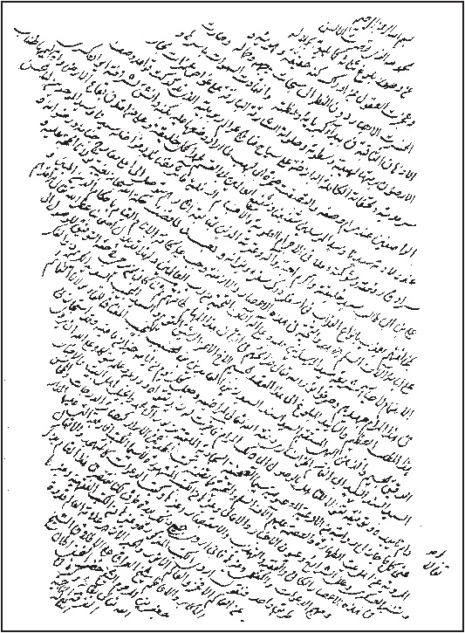

3.
سیّد صدرالدین موسوی عاملی
در «علماء الاسرة» می‌نویسد: «ومنهم: السید الجلیل والعالم الفاضل النبیل، النجیب الحسیب الادیب الماهر الشاعر العارف الواقف بالاخبار والرجال والعربیة، صاحب الاخلاق السنیة والشیم المرضیة، سید النجباء وسند الفصحاء البلغاء، علامة الزمان واعجوبة الملوان، شیخنا واستادنا ومن علیه فی جمیع العلوم اعتمادنا والیه استنادنا، ابن السید السند الفالح السید صالح الموسوی، صدرالملة والحق والدین محمد المعرکی العاملی، مد ظله العالی... وکان معظم نشوه وتحصیله بالعتبات العالیات، اعنی النجف الاشرف والکاظمین والحائر، علی مشرفها اکمل الصلوات والسلام الوافر، عند جملة من اساطین الدین واعاظم المجتهدین... کالشیخ الفقیه الافضل والحبرالنبیه الانبل المحقق المدقق المتدرب المتتبع المطلع الورع الاواه، ابن مولانا الحاج اسماعیل الکاظمی، الشیخ اسدالله... وکالسید الاید المحقق المدقق، الحبر المتبحر، المحدث المتتبع، الورع البارع، المطلع الاصیل الجلیل النبیل، السید محسن بن السید حسن الاعرجی الکاظمی...».
4.
سیّد محمّد قصیر رضوی مشهدی
از علمای بزرگ شیعه که مدتی در اصفهان سکونت داشته است.
در «علماء الاسرة» می‌نویسد: «ومنهم: السید البارع الامام والخیر الجامع التمام قدوة

المجتهدین الاعلام وحجة المسلمین والاسلام مجمع الفضائل العلیة ومخزن الجواهر السنیة اعنی الفاضل الکامل الفقیه النبیه الحکیم العلیم الربانی ابن السید الجلیل النبیل المبرور المرحوم الامیر محمد معصوم الحاج سید محمد المشهدی الخراسانیوی در اجازه نامه بدون تاریخ خود درباره ایشان می‌نویسد: «ووجدت الصفات والشرائط اغلاها فی الشخص الربانی والصالح الذی لیس له ثانی والعالم الذی ما برز منه الا صفاء وصافی، اعنی مولانا وشیخنا وسیدنا، السید الامین والحبل المتین، السید زین العابدین الموسوی».
5.
شیخ حسین بحرانی
در «علماء الاسرة» می‌نویسد: «ومنهم وقد ادرکه فی سفر حجه باحدی البنادر هو العالم الفاضل الماهر الادیب الخطیب العلامة الوحید الصالح الربانی الشیخ حسین البحرانی صاحب کتاب «الفوادح»
فی مناقب اهل البیت ومصائبهم الحاوی لما یتعلق بهما من القصائد البدیعة الطریفة قدس الله لطیفه واجزل شریفه».

مجازین
برخی از علما از آیة الله سید زین العابدین اجازه نقل حدیث دریافت کرده‌اند که عبارتند از دو فرزند بزرگوار ایشان:
1.
علاّمه میرزا محمّد هاشم چهارسوقی
2.
علاّمه میرزا محمد باقر خوانساری صاحب «روضات الجنات»
3.
فقیه محقق و اصولی نامدار سیّد حسن مدرّس
4.
آیة الله سیّد محمّد خوانساری
فرزند سید محمد صادق خوانساری، از شاگردان شیخ مرتضی انصاری و مجاز به

اجازه اجتهاد از آیة اللّه حاج محمّد جعفر آباده‌ای.
میرزا زین العابدین در اجازه ای که در سال 1273ق برای او نوشته است او را چنین توصیف کرده است: «السید الایّد الجید، العالم الفاضل، الفقیه الخبیر، الناقد البصیر، المتبحر النحریر، الامین الجلیل، المکین المتین، المترقی من حضیض التقلید الی اوج الیقین، المسدد الممجد الموید، الآقا میر سید محمد، ابن المرحوم السید السند الرکن المعتمد، المجتهد الفقیه الحاذق، المزن الکریم الوادق، الآقا میر محمد صادق، المبرز فی علم الحدیث والفقه والرجال».
5.
سید محمد حسن مجتهد موسوی یزدی اصفهانی
به نوشته علامه سید محمد علی روضاتی وی در روز 20 رجب 1253ق به سید محمد حسن اجازه داده است.

عزیمت به اصفهان
جدّ اعلای ایشان میر کبیر در اصفهان به دنیا آمده و در همین شهر سکونت داشت ولی در فتنه افغان به خوانسار مهاجرت کرد و فرزندانش تاصد و پنجاه سال در آن جا ساکن بودند.
در سال 1240 پس از وفات سیّد ابوالقاسم جعفر، فرزندش حاج میرزا زین العابدین فرزندان خود را به اصفهان منتقل نمود و در محله چهارسوق شیرازی ها سکونت نمود.

مقامات علمی و معنوی
وی عالمی جامع بود و در علوم عقلی و نقلی و ادبی مهارت داشت. در زهد و تقوا و

ورع نمونه و مردم اصفهان به پرهیزگاری و کرامت او اعتقادی عجیب داشتند.
عالم ربانی آخوند ملا عبدالکریم گزی می‌نویسد: «به تجربه رسیده بود که نذر ایشان زود اثر می‌بخشیده و در دعایی که می‌نوشته اثر تامی بوده است».
فرزندش علاّمه میرزا محمّد هاشم چهارسوقی می‌نویسد: «او زاهدترین مردم زمان خود بود و در اصفهان مرجع خواص و عوام به شمار می‌رفت، در اواخر عمر به علوم ادبی و تفسیر و حدیث اشتغال داشت و در این علوم بر همگنان خود برتری داشت. به ریاضات و مجاهدات و عبادات اهتمامی خاص داشت و از اهل دنیا به شدت دوری می‌نمود».
او در اجازه به میرزا محمّد بن عبدالوهاب همدانی پدر عالی قدر خود را چنین ستوده است: «اشرف مشایخی واجلّهم واعزّ اساتیدی واکملهم، الامام الهمام العلامة والحبر الخبیر الفهامة، عمدة العلماء الراسخین وزبدة الفضلاء البارعین، جامع مراتب المعقول والمنقول، محقق مطالب الفروع والاصول، شجرة العلم والتقوی وثمرة ریاض الفضل والعُلی، اکمل العارفین وازهد الزاهدین والمترقی من ظاهر علم الیقین الی سرّ حق الیقین، والدی المبرور الحاج میرزا زین العابدین الموسوی الخوانساری اعلی اللّه مقامه و اجزل بکرمه فی الخلد مقامه».
فرزند دیگر او در رساله «علماء الاسرة» می‌نویسد: «السیّد العالم الفاضل الجامع الکامل المحقّق المدقّق المتکلّم المتبحّر المنشی، الماهر فی العلوم العقلیة و النقلیة والواقف العارف بالفنون العربیة والادبیة، فصیحا بلیغا خطیبا ادیبا لسنا مقولا مفولا ذلقا طلقا لایطاق لسانه ولا یدرک غوره وبیانه،صاحب الهمم العلیة والشیم المرضیة والفطرة الکریمة والسلیقة المستقیمة والنفس القدسیة والفضائل الانسیة».

علاّمه محقّق آیة اللّه میر سیّد حسن مدرّس او را چنین توصیف کرده:
«السیّد الجلیل، ذوالحسب النبیل و الفضل الجمیل، صاحب المناقب الجلیلة والمحاسن الجمیلة والفضائل الکاملة والاخلاق الحسنة والآداب المستحسنة، الفاضل الکامل والعالم العامل، التقی النقی والزکی الالمعی، الزاهد العابد، الامیر زین العابدین المعروف بالخوانساری، عن والده السعید السیّد السند الجلیل المتوحد فی زمانه فی الزهد والورع والتقوی، والمتفرد فی الخضوع والخشوع والهدی، الامیر ابی القاسم، عن والده العلم العلامة امام الجمعة و الجماعة السیّد حسین ابن السیّد السند الادیب والعالم العامل الحسیب النسیب زین المحققین الامیر ابی‌القاسم الموسوی».

تألیفات
1.
شرح «معالم الاصول»
شرحی لطیف به طریق مزجی و بسیار مفصّل است که به قلمی زیبا و روان نگاشته شده ولی به پایان نرسیده است.
2.
شرح «زبدة الاصول» شیخ بهایی، ناتمام.
3.
القواعد النحویة
جامع قواعد کلّی نحو و کتابی ارزشمند و در نوع خود کم‌نظیر است، و به نوشته فرزندش صاحب روضات: «لم یسبقه سابق و لم یسلک سلکه البدیع سالک».
4.
رساله در حقیقت اجماع
5.
الطلع النضید والنور الجدید
در حکم اوامر وارده از ائمه اطهار علیهم السلام و تعارض حقیقت مرجوحه با مجاز

راجح که در سال 1220ق تالیف شده و رد بر نظر صاحب معالم است که اوامر و نواهی ائمه اطهار را از مجازات راجحه شمره است.
نسخه آن در کتابخانه آیة اللّه مرعشی موجود است.
6.
حلو التناول وسهل التداول
در مساله تداخل. نسخه خطی آن در کتابخانه آیة اللّه مرعشی موجود است.
7.
رساله در تحقیق مسأله احباط و تکفیر
8.
رساله در نیّت
9.
بهجه النّاظر و سرور الخاطر
کتابی کشکول مانند و دارای مطالب متنوع.
10.
رساله در نوادر احکام
11.
رساله در حکم قرائت «ملک» و «مالک» که پاسخ به استفتائی در این مورد است و در آن می‌گوید که قرائت «ملک» اقوی است.
علاوه بر آثار ذکر شده ایشان حواشی، خطبه‌ها و اشعاری نیز دارد و کتاب های فقهی و اصولی زیادی را هم به خط خود نوشته، از جمله قرآنی که در سال 1217ق نگاشته است و نسخه آن اکنون موجود است.
استاد جلال الدین همایی می‌نویسد: خط وی مانند سایر خانواده بسیار شیرین و پخته است و نگارنده چند رساله از رسائل ملا اسماعیل خواجویی را به خط او ملاحظه کرده‌ام.
علامه سید محمد علی روضاتی می‌نویسد: «توفیق عظیمی که از کثرت خلوص و زهد و تقوای حقیقی نصیب آن بزرگوار گردیده مایه حیرت و عبرت است. تا آن جا که آگاهیم دو نسخه بزرگ و کوچک ممتاز قرآن کریم نوشته، «مجمع البحرین» معروف

، «قوانین الاصول» مشهور، «تعلیق عراقی: «المنقذ من التقلید»، شرح قصیده دعبل، «تفسیر صافی» در دو جلد، «مفاتیح الاحکام» مرحوم فیض، عاشر «بحارالانوار "با ترجمه زیرنویس در دو جلد و کتاب ها و رساله های بزرگ و کوچک دیگر، به منظور ارتکاز در ذهن و استحضار خاطر و نشر معارف؛ همه را به خط خوش استنساخ و تحشیه فرموده است».
گفتنی است که چندین جلد از کتاب «ریاض المسائل» به خط ایشان در کتابخانه شخصی حجة الاسلام حاج سید محمد تقی موسوی شفتی موجود است.

وفات
این عالم زاهد در 9 جمادی الثانی 1275ق در سنّ افزون از هشتاد سالگی در اصفهان وفات یافت. از آن جا که در محل دفنش اختلاف شد جسد شریفش سه روز بر زمین ماند و آخر به دستور فرزندش صاحب روضات در تخت فولاد اصفهان در این تکیه با تجلیل و تعظیم فراوان به خاک سپرده شد.
قبر مطهر این عالم ربانی محل تبرّک و نذورات مردم است و همچون زمان حیات، حاجتمندان از او استمداد جسته و به واسطه او از خداوند متعال حل مشکلات خود را می طلبند.

سنگ نوشته
«الا ان اولیاء الله لا خوف علیهم ولا هم یحزنون. هذا مرقد السید العالم الفاضل العلامة المتبحر الزاهد، جامع المعقول والمنقول،حاوی الفروع والاصول، صاحب المقامات والکرامات، فخر السادات، کهف الحجاج والمعتمرین، الحاج میرز زین العابدین الموسوی الخوانساری وهو ابن السید ابی

القاسم بن السید حسین بن السید ابی القاسم بن السید حسین بن القاسم بن محبّ اللّه بن القاسم بن المهدی بن زین العابدین بن ابراهیم بن کریم الدین بن رکن الدین بن زین الدین بن السید صالح بن محمّد بن محمود ابن الحسین ابن الحسن بن احمد بن ابراهیم بن عیسی بن الحسن بن یحیی بن ابراهیم بن حسن بن عبداللّه بن الامام موسی بن جعفر علیهما السلام فی یوم التاسع جمادی الآخرة سنة خمس وسبعین ومأتین بعد الالف.
حرره العبد محمّد حسین الحسینی القائنی 1275».
تصویر
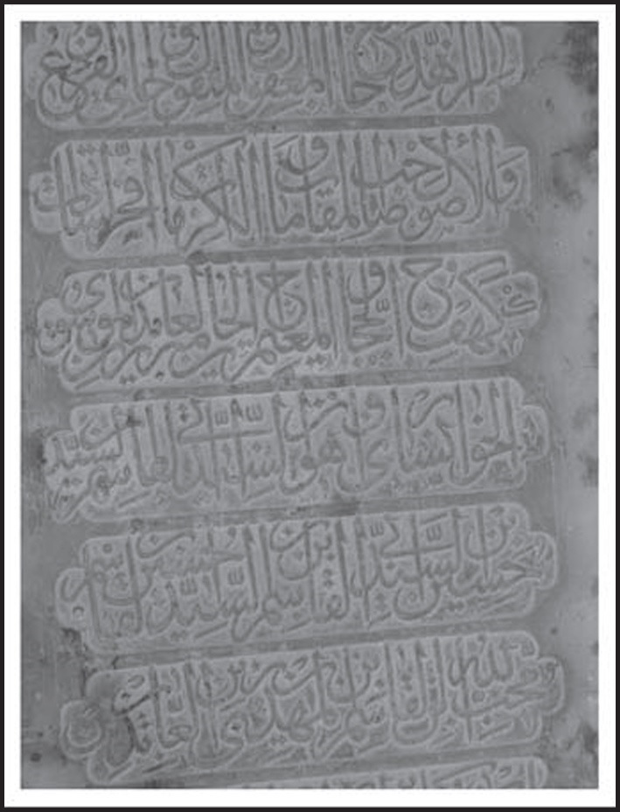

اولاد و اعقاب

اشاره
مرحوم حاج میرزا زین‌العابدین دارای هشت فرزند پسر بوده که چند تن از آنان از علما و فقهای بزرگ زمان بوده و عبارتند از:

1. سیّد محمّد جواد خوانساری
وی در زمان انتقال برادرانش به اصفهان، در قزوین مشغول به تحصیل بوده و نزد آیة اللّه حاج ملاّ عبدالوهاب قزوینی کسب فیض می‌نموده؛ سپس در خوانسار ساکن شده و در همان جا وفات نمود. وی مجموعه اجازات استادش را در سال 1248ق جمع آوری کردهو 23 جلد کتاب استنساخ نموده و قبل از سال 1264 وفات کرده است.

2. سیّد محمّد خوانساری

اشاره
عالم فاضل کامل. در 11 محرّم 1222ق در خوانسار به دنیا آمد. تحصیلات خود را نزد پدر بزرگوارش میرزا زین العابدین و آیات عظام: سیّد محمّد باقر شفتی و حاج محمّد ابراهیم کلباسی انجام داد و از پدر خود، حاجی کلباسی و علاّمه میر سیّد حسن مدرّس اجازه نقل روایت دریافت نمود.
وی مردی متتبّع و دارای اطلاعات وسیع و در فن کتاب شناسی بسیار ماهر بود. دقّت و ممارست او در کتاب های مختلف به اندازه‌ای بود که هر کتابی را که اوّل و آخر آن ساقط شده بود به او می‌دادند پس از اندکی بررسی در صفحات موجود، نام کتاب و مؤلف را بیان می‌کرد. او بسیار پرکار و همواره به مطالعه و نوشتن مشغول بود و بیش از صد جلد کتاب به خط خود کتابت کرده که در کتابخانه های مختلف موجود است.
او در تألیف کتاب «روضات‌الجنات» و تهیه مصادر آن به برادر ارجمند خود مساعدت نموده و حواشی مفیدی به خط خود بر آن نگاشته است.
سیّد محمّد، عالمی باتقوا و قانع و ساده زیست بود. در مسجد شیخ بهایی (مستهلک سابق) و مسجد چهارسوق کوچک اقامه جماعت می‌کرد.
و سرانجام پس از عمری بابرکت که با نیک نامی سپری نمود در تاریخ 28 رمضان 1293ق وفات یافت و در این تکیه (پشت دیوار غربی بقعه) مدفون گردید.

فرزندان
وی چهار فرزند پسر داشت که سومین آنان به نام میر محمّد حسین (م: 1307ق) و نواده او میر محمّد حسین از فضلا بوده و در سن جوانی وفات یافته در این تکیه مدفون‌اند.

فرزند دیگر او: میر سیّد علی خوانساری از شاگردان آیات عظام: میر سیّد حسن مدرّس، میرزا محمّدهاشم چهارسوقی و شیخ محمّد باقر نجفی و در محله چهارسوق شیرازی‌ها مرجع محاکمات شرعیه بوده و پاره‌ای نوشتجات علمی از او برجا مانده است.وی در سال 1326ق وفات نمود و در نجف اشرف مدفون شد.
داماد سیّد محمّد، عالم فقیه محدّث آیة اللّه ملاّ محمّد باقر فشارکی (م: 1314ق) از فقها و مدرّسین بزرگ اصفهان و صاحب کتاب «عنوان الکلام » بود. فرزند وی از دختر سیّد محمّد، میرزا محمّد مهدی فشارکی مشهور به میرزا آقا از علمای اخیار، داماد علامه میرزا هاشم چهارسوقی بود که در سال 1340ق وفات نمود. شیخ محمد علی نوری فشارکی و میرزا محمد علی نجفی فرزند میرزا محمد حسن نجفی نیز دامادهای آیة الله ملا محمد باقر بوده‌اند.

سنگ نوشته
سنگ نوشته مزار سید محمد چنین است: «هوالباقی هذا مضجع العالم العلامة التقی النقی البارع فی العلوم والفضائل حجة الاسلام الحاج میر سیّد محمّد الموسوی الخوانساری الچهارسوقی الاخ الاکبر للامام العلامة الحجة صاحب «الروضات» وهو ابن العلاّمه المحقّق الزاهد المجاهد الحاج میرزا زین العابدین الخوانساری المدفون فی البقعة، وکان وفاته فی صبیحة یوم الثامن والعشرین من شهر الصیام فی عام 1293 ثلاث وتسعین بعد المأتین والالف القمری وکانت ولادته فی المحرّم من سنة 1222 القمریة».

3. آیة الله العظمی میرزا محمّد هاشم چهارسوقی
به نوشته آیة الله شیخ مهدی نجفی: «وی متتبعی بی نظیر و فاضلی نحریر بود. در فقه بحری متلاطم می‌نمود. در رجال و حدیث ید و بیضا می‌نمود. در علوم عربیه ماهر بود. چند مصنف از حضرتش در یک مجلد مطبوع گردیده مسمّی به «مبانی الاصول» شده.

گاهی شعر هم می‌فرمود. منظومه ای در علم اصول گفته، مصنفی موسوم به «اصول آل رسول» در استفاده ادله اصول از احادیث آل رسول صلی الله علیه وآله وسلم دارد. این مصنّف در شرف و رتبت حکم اکسیر دارد. از عمر شریفش از هشتاد بگذشت و در سفری که به عزم تشرف به مکّه معظّمه تا نجف اشرف برفت وفات نمود و در وادی السلام مدفون گشت. رحلتش در سنه 1318 اتفاق افتاد».
وی از شاگردان علامه سید حسن مدرس، سید صدرالدین عاملی و شیخ مرتضی انصاری بوده و در اوایل بلوغ از آیة الله سید صدرالدین عاملی اجازه اجتهاد دریافت نموده چنانچه خود می‌نویسد: «هو اوّل من کتب لی ما یظهر منه تصدیقه لاستنباطی، وهو ما کتبه علی ظهر رسالتی التی کتبتها فی حکم ذبایح اهل الکتاب، وقد استحسنها کثیرا. وهی اول مصنف عملته فی الفقه قریبا من اوان حلمی».
آیة الله سید حسن صدر در «تکمله امل الآمل» می‌نویسد: «عالم متبحر وفاضل کامل متمهر، فقیه جلیل، محدث نبیل؛ اطول من ادرکته باعا فی الفقه والحدیث والرجال وعلم الفهارست، کثیر الاستحضار، ماهر فی اصول الفقه، مجتهد فی الفقه، علامة فی علم الرجال وتراجمة العلماء. له مصنفات جیدة، احسنها کتابه المترجم باصول آل الرسول... وقد اجتمعت معه مرتین وتکلّمت معه فی فنون من العلوم؛ فرایته رجلا بحرا زاخرا وکان اعجوبة فی الحفظ، سبحان الله! کانّه لا ینسی شیئا حفظه، کثیر الاستحضار لمعلوماته».

4. آیة الله سیّد محمّد صادق خوانساری

اشاره
عالم فقیه جلیل. در روز یکشنبه 26 ماه صفر سال 1288ق در خوانسار متولّد شد.
در اصفهان نزد پدر بزرگوار خود میرزا زین العابدین و سایر علمای زمان تحصیل

نمود و به مقام اجتهاد نایل گردید. اساتید وی در اصفهان عبارتند از آیات عظام:
1.
سیّد محمّد شهشهانی
2.
علاّمه میر سیّد حسن مدرّس
3.
حاج محمّد ابراهیم کلباسی
4.
سیّد محمّد مهدی نایب‌الصدر
5.
حاج شیخ محمد باقر نجفی
وی از پدر خود و آیات عظام: شهشهانی و مدرّس اجازه اجتهاد و روایت داشته و دارای تالیفات ارزشمندی در فقه و اصول بوده که عبارتند از:
1.
شرح «شرایع الاسلام»
به نوشته علاّمه شیخ آقا بزرگ طهرانی: شرح فوق به طریق مزجی و در بیش از سی هزار بیت کتابتی بر تمام «شرایع» نگاشته شده و برادر مؤلف، علاّمه میرزا محمّدهاشم چهارسوقی بر آن حاشیه نوشته است.
2.
رسالة فی الحج
3.
مناسک حج فارسی.
4.
منتخبی از احادیث و توضیح آن که به قدر اربعین علاّمه بزرگوار مجلسی است.
5.
رساله فقهی در عبادات.
6.
رساله در صیغ عقود.
7.
رساله در ذکر مشایخ خود که نسخه آن را مرحوم سیّداحمدروضاتی دیده است.

وفات
این فقیه جلیل در شب 21 شعبان 1289ق وفات نمود و در داخل بقعه مدفون شد.
بر سنگ نوشته مزار او که به خط نسخ میرزا آقاجان «پرتو»
در ماه جمادی نخستین
چون گشت جنان به کام «پرتو»
برخاست یکی و گفت «عنقا»:
«شد محفل جان مقام پرتو»
از شعر چو در بهشت دم زد «پرتو»
بر نسخ خط ملک قلم زد «پرتو»
برخاست یکی ز بزم و با «عنقا» گفت:
«در انجمن صدق قدم زد پرتو»
نگاشته شده چنین آمده:
«الا ان اولیاء اللّه لا خوف علیهم ولا هم یحزنون. هذا مرقد السیّد الجلیل والفاضل الاصیل والعالم النبیل، عمدة العلماء العاملین وزبدة الفضلاء الکاملین واسوة الفقهاء الراسخین، صاحب الدرجات الرفیعة العالیة والمقامات المنیعة السامیة، مقتدی الانام وعلم الاعلام، مروج شریعة الاسلام، النجم الشارق والبدر البارق، آقا میر محمّد صادق ابن المشتهر قدره فی الآفاق والمفتخر بدره فی الاشراق، آیة اللّه فی العالمین و فخر سلسلة الموسویین، الضاجع فی هذه البقعة عن الیمین، السیّد الحاج میر زین العابدین بوّاهما اللّه مبوّأ صدق امین وحشرهما مع اجدادهم الطاهرین المکرّمین صلوات اللّه وسلامه علیهم اجمعین. انتقل قدّس سره الی ریاض الرضوان فی اللیلة الحادیة
تصویر
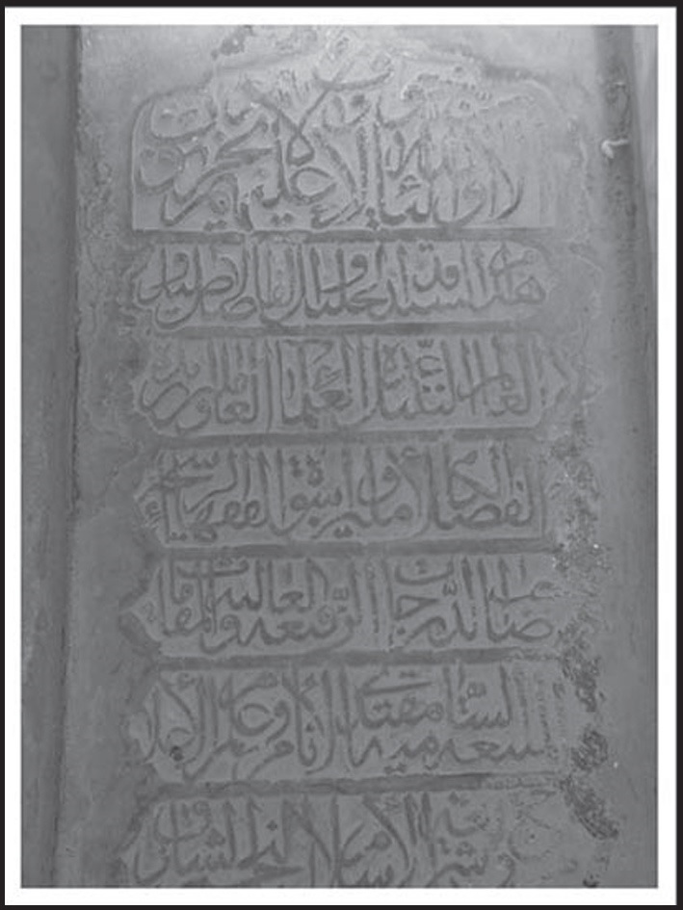

والعشرین من شهر شعبان احد شهور سنة تسع وثمانین قبلهما الف ومأتان من الهجرة المقدسة الطاهرة النبویة [علیه و آله ]الف آلاف ثناء وتحیة.
کتب هذه الاحرف بیمناه الداثرة فقیر مرحمة ربه الکریم فی الدنیا و الآخرة علی رضا الشهیر بآقا جان، عامله اللّه بالفضل و الکرم و الاحسان».

فرزندان

1. آیة اللّه میرزا محمّد ابراهیم چهارسوقی
در سال 1269ق متولّد شد. در اصفهان نزد دو عمّ خود صاحب روضات و میرزا محمد هاشم چهار سوقی و نیز حاج شیخ محمّد باقر نجفی تحصیل نمود و سپس در نجف اشرف از محضر آیات عظام: شیخ زین‌العابدین مازندرانی، سیّد حسین ترک و سیّد ابوالقاسم طباطبائی حائری بهره برد تا به درجه اجتهاد رسید و از اساتید خود مجاز گردید.پس از بازگشت به اصفهان به تدریس و ترویج پرداخت. وی کتابخانه‌ای نفیس داشت و بسیار پر کار و پر مطالعه بود. اخبار نادره و ظریفه را از کتاب ها استخراج کرده و منبر خود را به آن اخبار زینت می‌داد، از این رو ارادتمندان بسیار داشته و در شهر شهرتی به سزا پیدا کرده بود چنانچه گویند: آیة اللّه شیخ محمد تقی آقا نجفی مکرر در ایام ماه مبارک رمضان به خانه آن مرحوم می‌رفته و پای منبرش می‌نشسته است.
در «احسن الودیعة» می‌نویسد: «کان رحمه الله عالماً فاضلاً ومجتهداً عادلاً ومحققاً کاملاً جامعاً للمعقول والمنقول، حاویاً للفروع والاصول».
وی تقریرات دروس فقه و اصول استادش میرزا محمّد هاشم را با ضبط تاریخ هر روز نگارش داده که کتابی بزرگ است. به نوشته استاد سیّد محمّد علی روضاتی: از تعلیقات فراوانی که آن مرحوم بر کتاب «الاثنی عشریة» فی المواعظ العددیّة و بر کتب

دیگر بالاخص اخبار و احادیث نوشته است کمال احاطه و استحضار و تحقیق و تتبّع او ظاهر می‌شود. افسوس که کتابخانه مهم آن مرحوم بالمرّة متفرّق گردیده و از دست رفت.
وی روز سه شنبه 21 ربیع الثانی 1331ق وفات کرد و در بقعه صاحب روضات مدفون شد.
میرزا حبیب الله «نیّر» در وفاتش گوید:
قد توفّی نجل زین العابدین الموسوی
حجة الاسلام فی الایمان ذو قلب قوی
کان فی ترویج دین اللّه جدّاً جاهداً
طار فی الروضات روحاً للمقام المعنوی
«نیّر» للعام املی بعد نقص الاربع:
«راح فی الجنّات ابراهیم نسل الموسوی»

2. میر محمّد حسین خوانساری
عالم فاضل، وی در قسمت جنوب غربی بیرون بقعه دفن است و بر سنگ مزارش چنین آمده است: «هذا مضجع العالم الجلیل والفاضل الخبیر الصالح النحریر الآقا المیر محمّد حسین بن العلامة الفقیه الحاذق الآقا المیر محمّد صادق بن العلامة المجتهد المحقق الورع الزاهد المجاهد الحاج میرزا زین العابدین الموسوی الخوانساری الچهارسوقی اعلی اللّه مقامهم وقد اتفق وفاته فی عام الثانیة عشر بعد ثلاثمائة والف القمریة الهجریة.

3. سیّد محمّد کاظمینی
عالم فاضل (م: 1355ق). فرزندش: آیة اللّه سیّد محمّد مهدی کاظمینی (م:1391ق) از علمای بزرگ کاظمین و صاحب آثار علمی فراوان از جمله: «احسن‌الودیعة» فی تراجم مشاهیر مجتهدی الشیعة و «دوائرالمعارف» بود.
یکی از دختران آیة الله سید محمد صادق، مادر آیة الله حاج میرزا حسن

چهارسوقی است که در سال 1329ق وفات کرده و میرزا فتح الله جلالی در وفاتش چنین گفته است:
فکر دانشور «جلالی» بود
بهر تاریخ فوت او حیران
یکی آمد ز غیب ناگه گفت:
«بریاض جنان نمود مکان»

5. آیة الله علامه میرزا محمّد باقر خوانساری

اشاره
از رؤسای علمای اصفهان که در فقه و اصول و حدیث و تفسیر و علم کلام و تاریخ و رجال و تراجم از محقّقین علما و در ادبیات و احاطه بر لغات عرب فوق العاده مسلط و در فصاحت و بلاغت و انشاء عبارات مسجّع و مقفّی ممتاز و علاوه بر آن دارای زهد و تقوا و اعراض از دنیا و اخلاص فوق‌العاده در عمل و صفات پسندیده و سجایا و ملکات فاضله انسانی و محبوب خاص و عام بوده است.
وی در سال 1226ق در شهر خوانسار متولّد گردید و در حجر تربیت جدش آقا سیّد ابوالقاسم جعفر رشد و نمو نموده و نزد او مقدّمات علوم را تحصیل نمود. در سال 1240ق به اصفهان نقل مکان نمود و نزد آیات عظام: شیخ محمّد تقی رازی، میر سیّد محمّد شهشهانی، سیّد صدرالدین عاملی، حاج محمد ابراهیم کرباسی و سیّد محمد باقر شفتی در فقه و اصول و رجال تحصیل نموده و به مقام اجتهاد رسید.
در عتبات نیز بر آقا سیّد ابراهیم قزوینی صاحب «ضوابط الاصول» تلمّذ کرده و از او و بسیاری از علما اجازه دریافت نمود که از آن جمله‌اند:
1.
مرحوم والد خود 2. سیّد محمد باقر شفتی 3. شیخ محمّد بن شیخ علی کاشف الغطاء 4. شیخ قاسم بن محمّد نجفی صاحب «کنزالاحکام» فی شرح «شرایع الاسلام» 5. میر سیّد حسن مدرس 6. حاج سیّد اسداللّه شفتی 7. حاج شیخ محمّد باقر نجفی.
از تألیفات او: «روضات الجنات» فی احوال العلماء و السادات و
کتاب «احسن العطیة» فی شرح «الالفیة»، که شرح مزجی بزرگ و استدلالی مبسوط بر کتاب «الفیه» شهید اوّل در فقه شیعه است، و پشت این کتاب شیخ محمّد کاشف الغطاء اجازه اجتهاد

برای او مرقوم نموده است.

وفات
وی در شب دوشنبه 8 جمادی الاول سال 1313ق وفات نمود و در تخت فولاد مدفون شد. در وفاتش چنین گفته‌اند:
قد طار من غرف الرّوضات طائرها
نحو الجنان و ابقی من مآثره
قال المورّخ فی تاریخ رحلته:
«تعطّل العلم من فقدان باقره»
دریغ و حسرت و افغان که باز ساقی چرخ
جهانیان را زهر فراق ریخت به جام
یگانه عالمی از این جهان فانی بود
که شرع احمد از او داشت انتظام و قوام
جهان نداشت چو او یاد در فنون علوم
زمان ندید چو او مرد در بیان و کلام
ستوده باقر علم محمّدی که چو او
به روزگار عقیم است مادر ایّام
نبیره نبی هاشمی رسول امم
نتیجه علی مرتضی امام انام
چو رخت بست ازین دار سوی خلد برین
بمسلمین همه زین غصّه تلخ آمد کام
«خلف» سرود به تاریخ فوتش این مصرع:
«مقام برد بفردوس حجّة الاسلام»

سبحان من یمیت ویفنی وانّما
کلّ النفوس ذائقة هذه السموم
دنیا سرای محنت و دار غم و بلاست
طوبی لمن تخلّص من هذه الغموم
همچون خدیو ملک سیادت که همّتش
زد پشت پا به نعمت این کافر ظلوم
قمقام دهر، حجّت اسلام، حصن دین
مجموعه فضائل و گنجینه علوم
اصل ورع، صحیفه تقوی، کمال زهد
فرع حیا، نهال ادب، معدن رسوم
نوباوه رسالت و فرزند بوتراب
در آسمان علم (و) امامت یکی نجوم
با شدّت نقاهت و با ضعف و با هرم
از غایت سعادت و از رفعت هموم؛
بودی صلاة را، هو مِن خیر مَن یقیم
ماه صیام را، هو مِن خیر مَن یصوم
قائم بدی به لیل و تهجّد چنانکه بود
اهل قیام را، هو مِن خیر مَن یقوم
خیرات جاریات از او گشته منتشر
در عرصه ممالک ایران و ملک روم
«روضات» را نهاد و به جنّات شد مقیم
نام نکو نهاد، متی ذکرها یدوم

در برگرفت خاک چون آن جسم پاک را
از بوی آن تراب معطّر شود شموم
در محفل کریم چو عزّ وفود یافت
کردند انجمن پی تاریخ آن عموم
آمد یکی برون و به گوش خرد سرود:
قل: «حبّذا بوفدک یا باقر العلوم»

فرزندان

1. میرزا مسیح چهارسوقی

اشاره
عالم فاضل کامل، در سال 1255ق در اصفهان به دنیا آمد. نزد پدر و عمّش میرزا محمّد هاشم چهارسوقی و آیات عظام: حاج شیخ محمّد باقر نجفی و آخوند ملّا حسینعلی تویسرکانی تحصیل نمود. وی عالمی عاقل و متین و متشخّص و با سیاست و خوش اخلاق و نافع و پناهی برای فقرا و
مستمندان بود. جامع کمالات و حاوی فضائل و آداب و در زمان خود از علمای صاحب نفوذ اصفهان بود و در خدمت به خلق و اصلاح شؤون مسلمین و دادرسی از مظلومین آنی فارغ نمی‌نشست. از جوانی معین و یاور پدر بزرگوار خود بود و تمام دستگاه آن مرحوم از اداره شئون قضائی عمارت بیرونی و امور مربوط به جواب استفتائات و عمده کار مبیضه کردن کتاب «روضات الجنات» از روی نسخه اصل و تصحیح و مقابله همه به عمده آن مرحوم بود.
استاد همایی در شرح حال پدر خود طرب می‌نویسد: وی آقا میرزا مسیح چهار سوقی را برای خصلت فتوّت و جوانمردی که در حمایت مظلومان و پناهندگان خود داشت به دوستی و مصاحبت برگزیده بود.
میرزا مسیح در 9 ذی الحجه سال 1325ق وفات یافت و در جوار پدر مدفون شد.

میرزا ابوالقاسم طرب در وفاتش چنین گفته است:
دریغ و درد که ناگه ز تند باد اجل
نهال خرّم میر کریم گشت خزان
جهان فضل و ادب آسمان اصل و نسب
گل بهشت سیادت ملاذ پیر و جوان
شکوفه چمن مصطفی نژاد بتول
سلیل باقر علم آن وحید دور زمان
مسیح بودش نام شریف و از دم علم
بداد همچو مسیحا به جسم مرده روان
فشاند دست و گذشت از سر حیات آری
که مرغ عرش مکان جهان بود زندان
شنید ارجعی از سوی عالم بالا
فشاند دست بر این خاکدان بی بنیان
به لیلة العرفه از پس دعا و نماز
سلام دادش روح القدس به باغ جنان
به آه و ناله خرد خواست سال رحلت او
به حالتی که قلم شرح دادنش نتوان
«طرب» ز شور پی سال رحلتش گفت:
«در آسمان چهارم مسیح یافت مکان»
تصویر
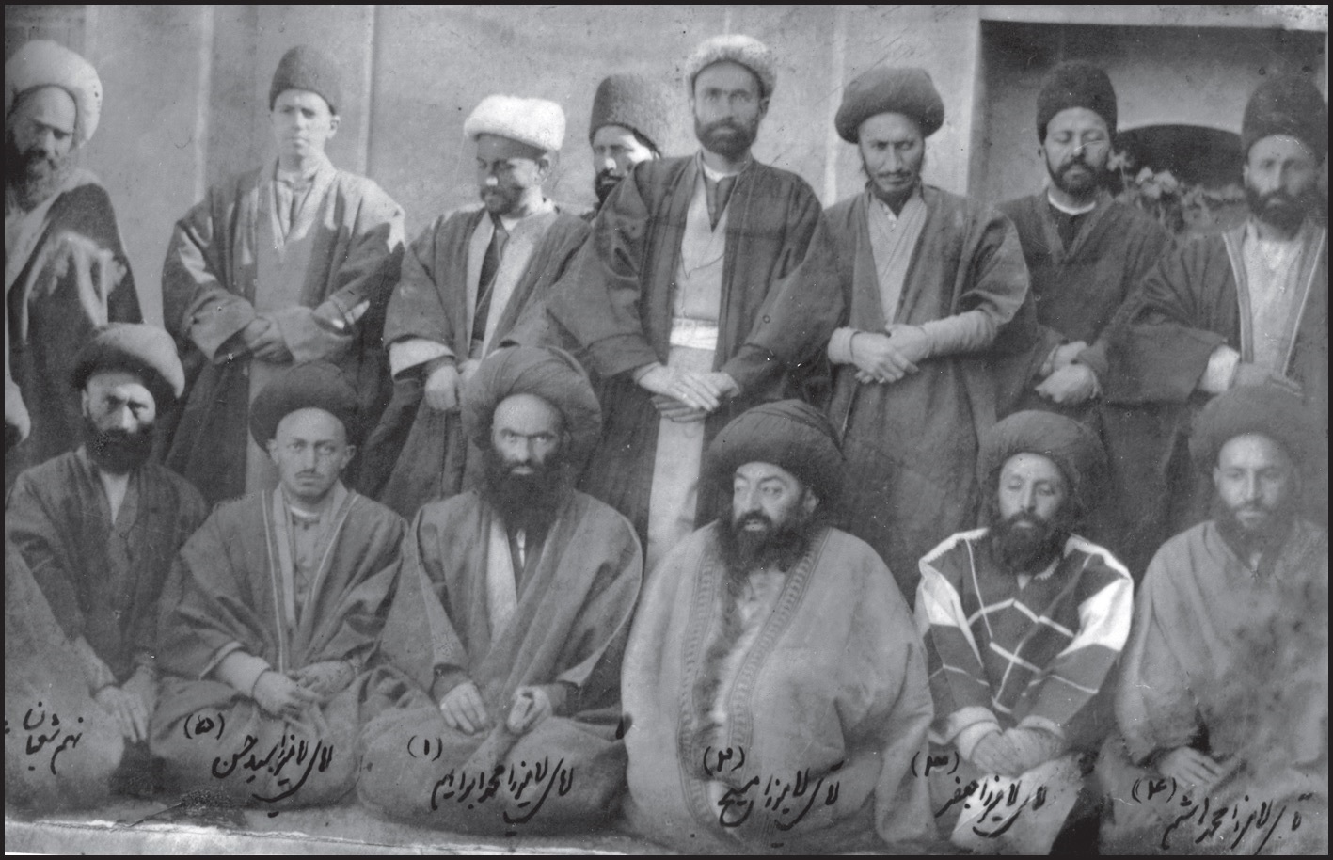
وی را دو فرزند برومند بود:

الف: حجة الاسلام میرزا جلال الدین روضاتی
عالم فاضل کامل، از شاگردان حاج میرزا بدیع درب امامی، صاحب روضات و

علامه میرزا محمّد هاشم چهار سوقی.241 وی عالمی وارسته و بی ریا و زاهد بود و در 16 ماه رمضان 1360ق وفات کرد. ماده تاریخ وفاتش را برادرش حاج میرزا حسن چهارسوقی چنین گفته:
یکی آمد برون و گفت چنین:
«شد بخلد برین جلال الدین»
وی پدر حجة الاسلام میرزا محمد باقر روضاتی
باقر عالم عامل زجهان کرد عبور
شد پناهنده بدرگاه خداوند غفور
زد رقم ازپی تاریخ وفاتش «برنا»:
«باقر عالم زاهد بجنان شد مسرور»
مرحوم حجة الاسلام میر سید احمد روضاتی فرزند اوست.
و عالم فاضل کامل میرزا محمد هاشم روضاتی
⁽²⁾
بود.

ب. آیة الله حاج میر سید حسن چهارسوقی
از علمای معروف و شخصیت‌های با نفوذ و مقتدر شهر اصفهان که بسیار زیرک و باهوش و عاقل و خوش اخلاق بوده و آنی از خدمات اجتماعی غفلت نداشت.
مرحوم همایی می‌نویسد: «الحق همه جهات سیادت و بزرگواری در وجود شریف او به حد کمال مجتمع است. از عنفوان شباب پیوسته همت او بر نیکوکاری که ثمره اش

نیکنامی است و رغبت او بر پرهیزکاری که نتیجه اش رستگاری است مقصور، و اکرام و انعام او در حقّ خاصّ و عام نامحصور بوده؛ در این مدت قلم جز بر طبق موازین دین و قدم جز در اصلاح امور مومنین برنداشته است. علوم اجتهادی و فنون اکتسابی را از فقه و اصول و ادبیات فارسی و عربی و فنّ انشاء و حسن خط به حدّ کمال آموخته و از محضر اساتید و مشایخ بزرگ اصفهان همچون فقیه اصولی شهیر سیدالعلماء العاملین سید محمد باقر درچه ای و حکیم ادیب نامدار آخوند ملا محمد کاشانی و امثال این بزرگوارانسالیان دراز فیض اندوخته، فضایل علمی را با ملکات و سجایای عالیه اخلاقی در خود جمع کرده. صحبت او لذت بخش و محضرش منبع خیرات و حضرتش معدن برکات است.
اوقات شبانه روز خود را به ارشاد خلق و اصلاح امور دینی و دنیوی مردمان و امامت جماعت و انشاء و ترسل و کتابت احکام و اسناد می‌گذراند و از همین طریق که حلال ترین طرق معموله مشروعه علمای پرهیزکار است کسب معاش می‌کند. وی علاوه بر جهات علمی و روحانی، در
امور اجتماعی و سیاسی نیز دارای افکار ثاقب و آراء صائب می‌باشد که پیوسته مورد استفاده مجامع و انجمن های ملی و دولتی بوده، وجودش در هر اجتماعی مایه اعتماد و اطمینان قلوب و سبب قوّت و پیشرفت مقاصد

جامعه است».
وی در روز پنجشنبه 13 جمادی الاول 1377ق در اصفهان از دنیا رفت و عمر پر افتخار خود را با نیک نامی و عزّت خاتمه داده و در وادی السلام نجف در بقعه مرحوم آقا میرزا محمّد هاشم مدفون گردید.

2. آیة الله میرزا محمّد مهدی چهارسوقی
در سال 1251ق به دنیا آمد. تحصیلات خود را در محیط خانوادگی انجام داد و سپس به درس خارج فقه و اصول پدر بزرگوار خود صاحب روضات و عمّ اجلّ خود میرزا محمّد هاشم چهارسوقی و آخوند حاج ملّا حسینعلی تویسرکانی حاضر شده تا به درجه اجتهاد رسید و از همه اساتید خود اجازه اجتهاد و روایت دریافت نمود. پس از فوت پدر بزرگوارش جمعی از مؤمنین در تقلید به او مراجعه کردند و لذا دو رساله عملیه فتوائیه به فارسی از آن مرحوم به نام «هزار مسأله نماز» و «دلیل المصلّین» به چاپ رسید.
در «احسن الودیعة» درباره او چنین آمده: «العالم الربّانی والفاضل الصمدانی والعلّامة الثانی والزاهد التارک للدنیا الفانی... کان رحمه الله کما ذکرته فی کتابنا «مواهب الباری»: عالما فاضلاً ومجتهداً کاملاً ومحقّقاً مدقّقاً وعابداً زاهداً وورعاً تقیاً وعارفاً نقیاً، عارفاً بالحدیث والتفسیر والفقه والاصول والکلام والرجال، حسن التعبیر، جیّد التقریر و التحریر».
برخی از آثار علمی او عبارتند از: 1. کتاب «مکمّل البقیّة» من احسن العطیّة، یا فوائد البریة من تتمیم احسن العطیة، که فقه استدلالی مبسوطی است و در آن پاره‌ای از کلمات استادش مرحوم حاج ملّا حسینعلی تویسرکانی را نقل نموده 2. شرح بر «نفلیّه» 3. شرح

بر «تبصره» علّامه حلی در 3 جلد 4. حاشیه بر «قوانین» 5. حاشیه بر «شرح لمعه».
وی در 13 ذی حجّه سال 1324ق از دنیا رفت و در جوار پدر ارجمندش مدفون شد.

3. آیة الله میرزا هدایة الله چهارسوقی

اشاره
عالم فاضل و فقیه زاهد. در سال 1271 ق به دنیا آمد. تحصیلات خود را نزد پدر و عمّ خود میرزا محمّد هاشم چهارسوقی و حاج شیخ محمّد باقر نجفی و میرزا محمّد جواد حسین آبادی انجام داد تا به درجه اجتهاد رسیده و از اساتید خود مجاز گردید. به نوشته مرحوم سیّد احمد روضاتی: صاحب روضات برای این فرزندش اجازه اجتهاد و روایت در آخر نسخه بسیار نفیس «من لا یحضره الفقیه» که در سال 981 قمری نوشته شده و خطّ و مهر و تصحیح و تعلیقات صاحب معالم را دارد و نیز تصحیحات علمای دیگر و از جمله حواشی مفید صاحب روضات را بر آن کتاب به خط آن مرحوم دارد نگاشته و تاریخ این اجازه سال 1308 ق است.
در کتاب «احسن الودیعة» آمده: «کان رحمه الله من العلماء المحقّقین والفضلاء المدقّقین، وکان یقیم الجماعة والتدریس باصفهان... وقد تکلّمت معه فرأیته عارفاً فی الفقه والاصول کاملًا فی المعقول والمنقول».
از آن مرحوم حواشی بر «رسائل» شیخ و «ریاض المسائل» برجای مانده است.
به نوشته مرحوم معلّم: وی در عصر روز سه شنبه 2 ماه شوّال المکرم 1345ق مطابق 15 فروردین ماه 1306 در اصفهان وفات کرد و آخر سخن او سه مرتبه «یا صاحب الزمان» بود. پس از وفات، علامه میر محمّد صادق خاتون آبادی بر او نماز خواند و در

پائین پای پدر والاگهر خود دفن شد.
فرزندانش عبارتند از:

الف. حجة الاسلام میرزا محمود روضاتی
عالم فاضل جلیل، از شاگردان پدرش و شیخ علی یزدی، آقا سیّد ابوالقاسم دهکردی، آخوند ملّا محمّد حسین فشارکی و آقا سیّد محمّد باقر درچه‌ای.از آیات عظام: آخوند فشارکی و آقا سیّد ابوالحسن اصفهانی و حاج شیخ عبدالکریم یزدی و آقا شیخ محمّد رضا زنجانی از علمای کاظمین کتباً اجازه داشت. برخی رسائل از او به یادگار مانده است مانند: رساله در تیمّم و رساله در حرمت تشریح و اربعین عربی و اربعین فارسی.
وی در سال 1315ق متولد و در سال 1396ق وفات کرد و در تخت فولاد مدفون شد.
چون شنید ارجعی از حق سوی جانان بشتافت
شد زماتمکده دهر به جنات خلود
پنجم شهر صفر کرد به فردوس سفر
هفده بهمن از این دار بشد نزد ودود
گفت «برنا» پی تاریخ وفاتش: «بجنان
یافت محمود هدایت بمقام محمود»

ب. حجة الاسلام میرزا حبیب الله روضاتی
عالم فاضل جلیل، از شاگردان آقا شیخ علی یزدی، آقا سیّد محمود کلیشادی، آقا سیّد مهدی درچه‌ای، آقا سیّد ابوالقاسم دهکردی، آقا سیّد محمّد باقر درچه‌ای و حاج آقا منیرالدین بروجردی که عمر خود را به فعالیت و تلاش خستگی ناپذیر در ترویج

دین سپری نمود. وی تا آخرین شب وفاتش از اقامه جماعت و بیان احکام و وعظ و خطابه و ارشاد مردم دست برنداشت. عالمی متواضع، خوش اخلاق و پیش سلام بود. در شب های جمعه در تکیه کازرونی مراسم احیاء و دعای کمیل برپا می‌نمود که جمع کثیری از مؤمنین در آن حاضر می‌شدند.وی در سال 1379ق وفات کرد و در تخت فولاد مدفون شد.
سال فوتش رقم بزد «برنا«
شد: «حبیب خدا ز دنیا رفت»

ج. حجة الاسلام سید اسدالله روضاتی
عالم فاضل کامل. از شاگردان حضرات آیات: سید ابو القاسم دهکردی، سید محمّد نجف آبادی و میر محمّد صادق خاتون آبادی و حاج شیخ عبد الکریم حائری. در اصفهان به اقامه جماعت و انجام وظایف دینی خود اشتغال داشته و در سال 1410ق وفات نمود و در باغ رضوان اصفهان مدفون شد.

4. حجة الاسلام میرزا عطاء اللّه چهارسوقی
عالم عامل و فاضل کامل. در سال 1266ق به دنیا آمد. از محضر پدر و عمش میرزا محمّد هاشم چهارسوقی و حاج شیخ محمّد باقر نجفی بهره برد و از پدر و عمّ خود و سیّد محمّد کاظم یزدی صاحب «عروة الوثقی» و شیخ محمد تقی آقا نجفی اصفهانی مجاز گردید. وی از علمای با تقوا و پرهیزکار بود و مردم چهار سوق برای او مسجدی بنا کردند که به نام مسجد صفا معروف است و مدّت عمر خود را در آنجا اقامه جماعت و بیان احکام می‌فرمود.
در کتاب «احسن الودیعة» آمده: «کان رحمه الله من اکابر علماء العصر وافاخم نبلاء الدهر، له مصنّفات جلیلة تشهد بمهارته فی الفقه والاصول و براعته فی المعقول

والمنقول».
کتاب «مفتاح الروضات» از اوست. وی در روز چهارشنبه 6 جمادی الاول 1335ق از دنیا رفت و در بقعه پدرش مدفون گردید.
حجة الاسلام سید فضل الله روضاتی
فرزند وی در سال 1314ق در اصفهان متولّد گردیده و نزد اساتیدی چون شیخ علی مدرّس یزدی و پدر دانشمند خود و جمعی از بزرگان اصفهان از جمله آیات عظام: سید ابو القاسم دهکردی، سید محمّد باقر در چه ای، آخوند ملّا عبد الکریم گزی و آخوند ملّا محمّد حسین فشارکی تحصیل نمود. او پس از فوت پدر در مسجد ایشان (مسجد امام جعفر صادق علیه السلام) در خیابان خاقانی به امامت جماعت و بیان احکام و نشر فضائل و مناقب اهل بیت می‌پرداخت. وفاتش در ماه رجب 1412ق اتّفاق افتاد و در امامزاده محمّد مارنان مدفون گردید.

5. حجة الاسلام میرزا احمد چهارسوقی
در سال 21 ربیع الثانی 1263 متولد شد. نزد پدر و عم خود و دیگر علمای اصفهان تلمذ کرده و در نجف اشرف آن را تکمیل نمود. از غایت زهد، ترک ریاست کرده و به نجف اشرف مهاجرت نمود و به عبادت و ریاضت مشغول شد. وی از آیه الله سید اسماعیل صدر و آقا نجفی اصفهانی اجازه داشت و پس از سال ها اقامت در نجف اشرف در روز 15 ماه رمضان 1341ق وفات کرده و در وادی السلام مدفون شد.
میرزا حسن خان جابری در سوک او چنین سروده است:
هر آن سری که بساید به آستان محمد
فراز عرش برد سر چو داستان محمد

ابد روایتی از محو در حقیقت احمد
ازل روایتی از نور باستان محمد
کجا بیندیشد شیطان ز دشمنی آتش
چو سجده آرد بر خاک دوستان
به بین نجف که گل احمدی به تربت اوست
به خلد طعنه زد از خاک گلستان محمد
نهال قدی کز عشق سر به خاکش برد
ز شاخ طوبی سر زد به بوستان محمد
چو این ابوذر ثانی به علم و زهد و ورع
که رسته تاکش از خاک بوستان محمد
سلیل باقر افقه نسیب هاشم اعلم
سمی احمد و سیبی ز بهستان محمد
برفت و سوز جگر ماند بر دل زن و مرد
که باز چرخ زد آتش به نیستان محمد
چو شد به خاک نجف دفن «جابری» همت
ز قدسیان طلبید و ز آستان محمد
یکی ز حله بیامد بگفت تاریخش:
«بخلد آمد احمد به آستان محمد»
فرزندانش عبارتند از:
الف. حجة الاسلام میرزا محمد حسن روضاتی
عالم فاضل، از شاگردان میرزا یحیی مدرس بیدآبادی، آخوند ملّا عبدالکریم گزی، آخوند کاشی و جهانگیر خان قشقائی بود که عمر خود را به مطالعه و نوشتن و اقامه جماعت در مسجد کارلادان و ولدان و بیان احکام دین طی نمود. همیشه در دهه

عاشورا در خانه خود منبر می‌رفت و مردم را با بیانی ملیح موعظه می‌نمود. این عالم ربّانی در سال 1380 قمری از دنیا رفت و در تخت فولاد تکیه کازرونی مدفون گردید.
ب. حجة الاسلام سید محمد حسین ملاذ روضاتی
عالم فاضل جیل، در روز عاشورای سال 1302ق به دنیا آمد. تحصیلات خود را نزد حاج آخوند زفره‌ای، آقا میرزا یحیی مدرس، سیّد محمود کلیشادی، میرزا احمد اصفهانی، جهانگیر خان، آخوند ملا عبدالکریم گزی، آقا سیّد مهدی درچه‌ای و شیخ محمد تقی آقا نجفی انجام داد. در اوائل امر به امامت جماعت می‌پرداخت ولی در اواخر از همه شؤون روحانیت به جز شرکت در هیئت علمیّه و مجالست با علما کناره گرفته و غالباً به عبادت و زیارت ائمّه طاهرین و اعتاب مقدسه می‌پرداخت. وی مردی خوش اخلاق و صمیمی بود، در کارهای خود توکّلی عجیب به خدا داشت و مانند پدر خود به دنیا بی‌رغبت بود.
وی در شب 6 رجب 1382ق از دنیا رفت و در بقعه صاحب روضات مدفون شد.

6. حجة الاسلام میرزا مجتبی روضاتی
آخرین فرزند صاحب روضات، از شاگردان آیة الله سید محمد باقر درچه‌ای. وی در سال 1302ق متولد شد. سال ها در اصفهان دفتر اسناد رسمی دایر نموده و در ماه شعبان 1383ق وفات کرد.

6. سیّد محمّد کاظم خوانساری
از فضلا. مدفون در تکیه علاّمه آقا حسین خوانساری

7. میر سیّد حسن مجتهد
گویند: وی در اوایل بلوغ به درجه اجتهاد رسیده ولی بیش از 19 سال از عمرش نگذشته بود که ناکام و بلا عقب در سال 1273ق از دنیا رفت و در قبرستان ستی فاطمه

مدفون گردید. هشتاد سال بعد هنگام احداث خیابان، جسد شریفش را که هیچ‌گونه تغییری در آن پیدا نشده بود مجدداً کفن نموده و در تکیه صاحب روضات دفن کردند.

ملاّ محمّد صالح مازندرانی جویباره‌ای

اشاره
از علمای بزرگ و مراجع صالح فتوا و مرافعات در اصفهان.

خاندان

اشاره
به نوشته مرحوم معلّم حبیب‌آبادی: وی فرزند ملاّ محمّد محسن بن ملاّ عبدالفتاح بن ملاّ محمّد رضا فرزند علاّمه محمّد بن عبدالفتاح تنکابنی است.

فاضل سراب

اشاره
علاّمه محمّد بن عبدالفتاح تنکابنی معروف به فاضل سراب، از علمای بزرگ عصر صفوی است. وی در روستای سراب جوردیه رامسر متولّد شد.در اصفهان در محضر ملّا محمّد باقر
سبزواری، آقا حسین خوانساری، مولی رجب علی تبریزی و دیگران تحصیل نموده، و به مدارج بلند علمی دست یافت. وی جامع معقول و منقول و از مدرّسین بزرگ حوزه اصفهان بود.
علّامه حزین لاهیجی می‌نویسد: «دیگر از علمای عالی شان، آخوند مولانا محمّد گیلانی مشهور به سراب بود. وی از مجتهدین عصر و صاحب ورع و زهد تمام و مدّت‌ها بود که در اصفهان متوطّن شده، به افاده مشغول و روزگاری مهیّا داشت. با والد مرحوم، ایشان را الفت و صداقتی خاص بود. مکرّر فقیر به خدمت ایشان رسیده و تحقیق مسائل نموده، در کبر سن رحلت نمود و در آن بلده مدفون شد».
«سفینة النجاة» در اصول دین به عربی، «ضیاء القلوب» در اصول دین به فارسی،

«اثبات الصانع القویم» رساله در وجوب نماز جمعه )4 رساله)، رساله در حجّیت اجماع و اخبار آحاد، رساله در تهلیل اقامه، دو رساله در رؤیت هلال، و حواشی بر «زبدة البیان» از آثار علمی اوست.
این عالم ربّانی در شب دوشنبه 18 ذی‌الحجّة (عید غدیر خم) سال 1124 در سنّ 85 سالگی وفات نمود و در تخت فولاد اصفهان در تکیه‌ای مخصوص مدفون گردید.
فرزندانش عبارتند از:

1. ملا محمّد صادق تنکابنی
از علمای بزرگ فقها و محدثین زمان بوده و بزرگانی چون میر سیّد حسین خوانساری، علامه آقا حسین جیلانی لنبانی و شیخ زین‌الدین خوانساری از او روایت می کنند. سال وفاتش معلوم نیست.

2. ملا محمّد رضا تنکابنی
به نوشته حزین لاهیجی: در اصفهان متولّد شده و در خدمت پدرش به تحصیل علوم عربیّه پرداخته و رغبت تمام به انشاء شعر داشته. وفاتش در حدود سال 1135ق بوده است.
ملا محمّد مهدی تنکابنی نیز از نوادگان فاضل سراب است. علامه میر محمّد حسین خاتون آبادی در اجازه به او و مولی محمّد قاسم از آن دو با عنوان «عالمین عاملین کاملین ذکیّین زکیّین تقیّین نقیّین» یاد کرده و هر دو را سبط فاضل سراب دانسته و درباره مولی محمّد مهدی می‌نویسد:«مطلع سعدی المعقول والمنقول ومجمع بحری الفروع والاصول الفاضل الکامل التقی مولانا محمّد مهدی».

تحصیلات
ملا محمد صالح تحصیلات خود را در اصفهان انجام داد و در علوم اسلامی مخصوصاً در علم اصول فقه تبحری به سزا یافته و به جرگه اساتید و مدرّسین اصفهان پیوست.
آن گاه جهت استفاده از علمای عتبات عالیات به کربلای معلاّ مهاجرت کرد و در درس پربار محقّق نامدار آن حوزه، شریف‌العلماء مازندرانی شرکت نمود.
پس از وفات شریف العلماء شاگردان حوزه درس او که عموماً از فضلا بودند و تعدادشان به هزار نفر می‌رسید به نجف اشرف عزیمت نمودند و در درس دو فقیه بزرگ و کم نظیر عالم تشیع، آیات عظام: شیخ موسی کاشف الغطاء و برادرش شیخ علی کاشف الغطاء شرکت نمودند.
در «اعیان الشیعة» می‌نویسد: «کان من اجلة علماء عصره وشیوخ العلم. اشتغل اولا باصفهان حتی صار من المدرسین بها ثم هاجر إلی کربلا وحضر درس شریف العلماء حتی صار من اعلام تلامذته. ولمّا ورد الشیخ موسی ابن الشیخ جعفر الی کربلا لبعض الفتن التی وقعت فی النجف وشرع فی الدرس وکذلک أخوه الشیخ علی أکبّ علیهما فضلاء الحائر وکان الحائر الشریف یومئذ محط رحل اهل العلم فیه الف فاضل من علماء ایران وکانوا یحضرون درس شریف العلماء. فحضر المترجم درس الشیخین وکانا یدرسان الفقه لا غیر، فاستحسن فقههما ولازم درسهما؛ فعظم ذلک علی أستاذه الشریف وعرض له بذلک ذات یوم فقال: یا مولانا انی لما کنت فی اصفهان کنت اعدّ نفسی من أساتیذ علم الاصول فلما جئت کربلا وحضرت مجلس درسکم عرفت انی کنت جاهلا ولم اکن علی شئ. وکذلک بحثکم فی الفقه حتی اعتقدت ان الفقه والأصول لیس إلا عندکم فلما ورد الشیخان وحضرت درسهما ووقفت علی فقههما؛ فسبقه شریف العلماء وقال له: یکفی یکفی اکفف. ولم یمکث الشیخ موسی غیر ستة أشهر ورجع مع أخیه إلی النجف فلما انقضی المحرم من تلک السنة توفی شریف العلماء فورد إلی النجف الف من

طلبة کربلا منهم المترجم وسکنوا النجف حبا بمدرسة الشیخ موسی واخیه الشیخ علی وبعد أیام توفی الشیخ موسی سنة 1244 واستقلّ الشیخ علی بالتدریس ومنها صارت النجف مرجعا لأهل العلم من إیران وقبلها کانت کربلا مرجعا ولم یکن فی النجف طلبة من الفرس.
ثم رجع المترجم إلی أصفهان وتزوج بنت السید صدر الدین العاملی وکانت فاضلة عالمة لها تعلیقة علی «شرح اللمعة» وأمّها بنت الشیخ جعفر وولدت له المیرزا مهدی».
اساتید ایشان عبارتند از آیات عظام:
1.
سید محمد باقر شفتی
فقیه محقق و زعیم نامدار شیعه. ملا محمد صالح در آغاز یکی از رسائل فقهی خود از او به عنوان شیخ [روایت ]خود یاد نموده و می‌نویسد:
«اما بعد فیقول العبد الآبق الجانی محمد صالح بن محمد محسن المازندرانی عفی الله عن جرائمهما انه لما طال التشاجر بین الفضلاء المعاصرین فی حقیة ما ذهب الیه الشیخ الفاضل والعالم الکامل، عین اعیان العلماء وراس روساء الفضلاء، خاتم مجتهدی الدوران من المتاخرین والقدماء، نجم الدین، حجه الاسلام والمسلمین، شیخنا ومعتمدنا فی جمیع امور الدین، اعنی السید السند والمولی المعتمد السید محمد باقر ادام الله ظلاله علی العالمین من الاکتفاء فی الحکم بثبوت الزنا واللواط بصدور الاقرار من المقرّ اربع مرّات سواء کان الاقرار عند الحاکم او لا فاحببت اجابة لمن وجب علی اطاعته ان ابیّن ما هو الصحیح وفصل الخطاب عندی فی هذا الباب حتی تبیّن الخطا من الصواب ویتمیّز القشر عن اللباب و یرتفع به حیرة الطلاب. فاقول مستعینا بالله و متکلا علیه ان الحق الحقیق بالاتباع انما هو ماتفرد به المولی المعتمد بزعم الناس والدلیل علیه امور...»
چنانچه از مطالب فوق برمی آید آیة الله جویباره ای در زمان حیات و زعامت سید

حجة الاسلام، خود از مجتهدان به نام بوده و رساله مزبور را در تایید نظریه سید شفتی نگاشته است.
2.
سید محمد طباطبایی حائری
معروف به سید محمد مجاهد، فقیه محقق و اصولی مدقق، صاحب کتاب «المناهل» در فقه و «مفاتیح الاصول». آیة الله جویباره ای در کتاب «کواشف الحجب» آراء و نظرات این استاد ارجمند خود را با تعابیری چون «السید الاستاد دام ظله العالی» نقل نموده است.
در «ریحانة الادب» می‌نویسد: «صاحب «مناهل» سید محمد معروف به «مجاهد» ابن صاحب «ریاض» سید علی طباطبائی، از مشاهیر علمای امامیه اوسط قرن سیزدهم هجرت می‌باشد که فقیه اصولی متبحر ادیب ماهر عابد زاهد بود. از والد معظم خود و پدر زن خود سید مهدی بحر العلوم تکمیل مراتب علمیه نمود. در حال حیات پدر از کربلا که مولدش بوده به ایران آمده ودر اصفهان اقامت گزیده و به تدریس و تألیف مشغول شد و مرجع استفاده افاضل آن نواحی بود وکتاب «مفاتیح» را نیز در آنجا تألیف داده تا آن که خبر وفات والد معظمش رسید، بلافاصله عازم عراق شد و در کاظمین مقیم ومشغول انجام وظایف علمیه گردید. تا آن که سلطان فتحعلی شاه قاجار، مدافعه روس و دفع شرّ و تعدّیات ایشان را که نسبت به بلاد اسلامی داشتند تصمیم گرفت و محض تبرک واستمداد از معنویت سید، خواستار حضور او در موکب همایونی گردید. سید نیز اجابت کرده وبا چندی از اکابر علمای وقت که محقق نراقی نیز از آن جمله بوده عزیمت إیران داد و بیش از اندازه مورد عنایات ملوکانه و احترامات درباریان وعموم اهالی گردید و به معنویت واهل باطن بودن سید اعتقادی کامل داشتند حتی گویند: سید

در حوض مسجد شاه قزوین وضو گرفت و اهالی آن بلده، در اثر حسن عقیدتی که درباره وی داشته‌اند تمامی آب آن حوض را به اندک زمانی محض تبرک و استشفا بردند؛ لکن عاقبت به اقتضای تقدیر ازلی، سلطان ایرانی بدان مرام مقدس موفق نگردید ناچار آن رسوخ وخلوص عقیده که درباره سید داشتند فتور یافت، سید نیز با دلی پر ملال که از اقوال ناشایست وافعال نابایست آن جماعت بی خبر از اسرار غیبیه الهیه داشته در قزوین اقامت کرد تا در اوائل سال 1242 هجرت در همان جا وفات یافت و جنازه‌اش با تمام فوریت به کربلای معلی نقل و در بازار بین الحرمین مدفون گردید. لفظ «مغرب» ماده تاریخ وفات وی می‌باشد».
3.
شریف العلماء مازندرانی
محدث قمی در «الکنی والالقاب» می‌نویسد: «شیخ الفقهاء العظام ومربی الفضلاء الفخام، استاذ العلماء الفحول، جامع المعقول والمنقول. تولد فی الحائر الشریف وتلمذ علی صاحب «الریاض» والسید المجاهد ورزق السعادة فی التدریس والافادة وکثرة التلامیذ من الفقهاء والعلماء. قال سیدنا الاجل المضطلع الخبیر الکامل ابومحمد الحسن صاحب «تکملة أمل الآمل»: حدثنی شیخنا
الفقیه الشیخ محمد حسن آل یس وکان احد تلامذة شریف العلماء قال: کان یدرسنا فی علم الاصول فی الحائر المقدس فی المدرسة المعروفة بمدرسة حسن خان وکان یحضر تحت منبره الف من المشتغلین وفیهم المئات من العماء الفاضلین ومن تلامذته شیخنا العلامة الشیخ المرتضی الأنصاری رحمه الله وهو منقح تلک التحقیقات الأنیقة وکفی بذلک فخرا وفضلا. وکان بعض تلامذته کالفاضل الدربندی یفضّله علی جمیع العلماء المتقدمین انتهی.
وممّن تلمّذ علیه: السید إبراهیم صاحب «الضوابط» والمولی إسماعیل الیزدی الذی حکی انّه یرجّحه بعضهم علی استاذه وجلس بعد وفاة استاذه مجلس وکان یدرس ولکن

لم یبق کثیرا بل بقی قرب سنة ثم لحق باستاذه رحمة الله علیهما. وممن تلمذ علیه أیضا سعید العلماء والسید محمد شفیع الجابلقی... توفی فی الحائر المقدس بالطاعون سنة 1245 (غرمه) وقبره فی دار یکون بقرب الصحن المطهر من طرف الجنوب».
در «قصص العلماء» ضمن شرح حال سید ابراهیم قزوینی صاحب «ضوابط» می‌نویسد:
«در خدمت عالم عیلم، بحر خضّم، ادقّ عین ارباب التحقیق، موسّس اصول، محمد شریف بن ملا حسنعلی آملی مازندرانی ملقب به شریف العلماء که کربلا مسکن و مدفن او بود تلمذ نمود. و در مجلس درس شریف العلماء هزار نفر بلکه زیاده از طلاب و علما می نشستند و چون شریف العلماء در اوایل فقه تدریس نمی‌فرمودند، سید استاد پس از تحصیل اصول به نجف مشرف شد و در مجلس عالم افقه اکرم افضل اعلم، رئیس ارباب تحقیق و تدقیق، رضیع پستان فقاهت و گل گلشن جلالت و فخامت، شیخ علی بن شیخ جعفر انار الله تربتهما که معروف به محقق ثالث بود در درس فقه او در مدت هفده ماه حاضر می‌شد و استفاده فقه می‌نمود... پس شریف العلماء یک درس فقه هم بنا گذاشته و مساله بیع فضولی را عنوان فرمود و مدت هشت ماه در آن مساله عنوان می‌فرمود تا به جوار رحمت ایزدی پیوست و یکی از تلامذه اش که مرحوم شیخ مرتضی تستری باشد در کتاب «متاجر» خود، اقوال استاد خود شریف العلماء را ذکر کرده».
آیة الله ملا محمد صالح در کتاب «کواشف الحجب» از استاد خود شریف العلماء مازندرانی با عنوان «الاستاد الشریف دامت شرافته» نقل قول نموده و به بررسی آراء او پرداخته است.

4.
شیخ علی کاشف الغطاء
فقیه اعظم، فرزند شیخ الطائفة شیخ جعفر نجفی.
در «اعیان الشیعة» می‌نویسد: «کان عالما فاضلا ورعا زاهدا عابدا فقیها اصولیا مجتهدا محققا مدققا شاعرا ادیبا جلیل القدر عظیم المنزلة وله مشارکة جیدة فی العلوم العقلیة والأدبیة. رأس بعد أخیه الشیخ موسی وتصدر للتدریس والإفتاء مع کثرة مراعاة الاحتیاط، مهیبا وقورا کثیر الصمت، ذاکرا
لله تعالی فی اغلب اوقاته، مواظبا علی عبادته فی نوافله وواجباته، آمرا بالمعروف ناهیا عن المنکر، لا تأخذه فی الله لومة لائم. وکان أبوه یصحبه فی أسفاره ویفدیه بنفسه إذا عبر عنه کما یدل علی ذلک رسالته التی کتبها فی اصفهان باستدعائه وکان مصاحبا له فی سفره ذلک. قرأ علی ابیه وتخرج به وتفقه علیه، واقبل علی الاخذ منه والتخرج به خلق فی النجف وکربلا وکان یقیم فی السنة ثلاثة أشهر أو أربعة فی کربلاء فی داره التی کانت فیها باستدعاء من طلبتها للحضور علیه فیزدحم علیه طلبة العجم الذین یقرؤون علی شریف العلماء المازندرانی ومنهم السید إبراهیم القزوینی صاحب «الضوابط»... وینقل عنه انه کان یطوف لیلا علی الارامل والیتامی ویدفع لهم صرر الدراهم ولا یخبرهم بنفسه تأسیا بأئمته الاطهار».
5.
شیخ حسن کاشف الغطاء
فقیه محقق، فرزند شیخ الطائفة شیخ جعفر نجفی و صاحب اثر بی همتای «انوار الفقاهة».
در «اعیان الشیعة» می‌نویسد: «انتهی إلیه أمر الفقاهة فی الدین. یقیم الجماعة فی مسجد والده ویصلی خلفه الخلق الکثیر ویدرس الفقه فی منزله بالنجف الأشرف بلسانه العربی المبین ویذکر أن مجلس درسه أجمع وأنفع من سائر مدارس الفقهاء. لم یر مثله فی کثیرة التفریع والاحاطة بنوادر الفقه وقوة الاستدلال ومن غایة تسلطه فی الفقه ومهارته

العجیبة انه لا یتامل فی المسائل کثیرا بل یمشی سریعا ویطوی مراحل الفقه بغایة السهولة. وهو مشارک فی الریاسة الدینیة لصاحب الجواهر بل هو عند العرب اکثر احتراما وأجل مقاما الا ان رجوع فتاوی الأقطار وفصل الخصومات والتقلید إلی صاحب الجواهر أکثر».
شیخ علی کاشف الغطاء در «الحصون المنیعة» می‌نویسد: «کان فقیه زمانه وعلامة عصره واوانه، أورعهم وأزهدهم واعبدهم وأصدقهم وأفقههم حتی أن الشیخ محسن خنفر کان یفضله علی ابیه الشیخ جعفر. کان أصولیا مجتهدا بصیرا بالاخبار واللغة، منشئا بلیغا شاعرا».
فرزندش شیخ عباس در «نبذة الغری فی ترجمة الحسن الجعفری» می‌نویسد وی قبل از رسیدن به بیست سالگی به درجه اجتهاد رسیده و به اسنتباطات خود عمل می‌کرد.

اجازه ملا محمد صالح از سید شفتی
ملا محمد صالح در سال 1245ق از سید شفتی اجازه اجتهاد و نقل روایت دریافت نموده است. سید بزرگوار در این اجازه ضمن ستایش از مقام علمی و استعداد شگرف این عالم کامل، او را «سُرور قلب» خود خوانده و از خدای متعال برای یاری کنندگان او طلب نصرت و برای دشمنانش خذلان درخواست کرده است. جملات دعائیه سید شفتی نشان گر نهایت علاقه آن فقیه بزرگ به این عالم عامل و امید ایشان به آینده درخشان اوست. بخش هایی از اجازه مفصل سید شفتی چنین است:

تصویر
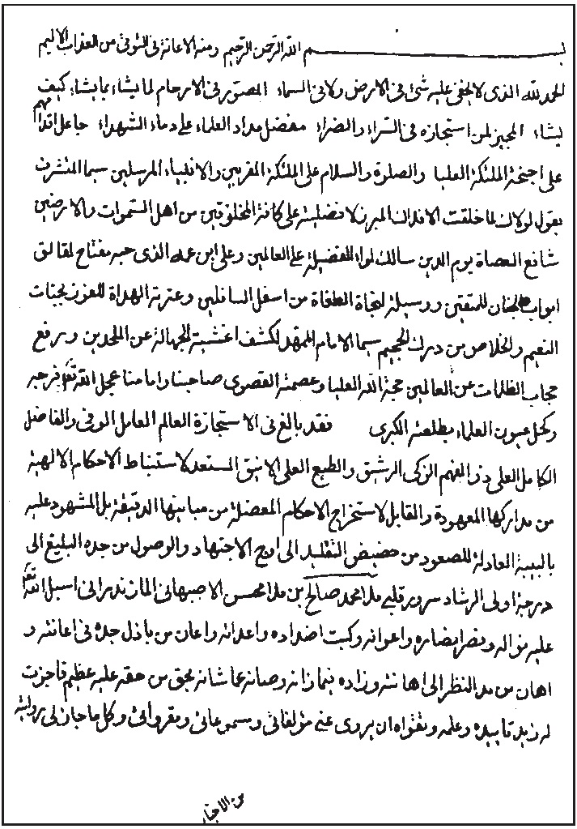

«فقد بالغ فی الاستجازة العالم العامل الوفی والفاضل الکامل العلی، ذوالفهم الزکی الرشیق والطبع العلی الانیق، المستعد لاستنباط الاحکام الالهیة من مدارکها المعهودة والقابل لاستخراج الاحکام المعضلة من مبانیها الدقیقة؛ بل المشهود علیه بالبینة العادلة للصعود من حضیض التقلید الی اوج الاجتهاد والوصول من جده البلیغ الی درجة اولی الرشاد؛ سرور قلبی ملا محمد صالح بن ملا محسن الاصبهانی المازندرانی، اسبل الله تعالی علیه نواله ونصر انصاره واعوانه وکبت اضداده واعدائه واعان من باذل جده فی اعانته واهان من مدّ النظر الی اهانته وزاده فیما زانه وصانه عمّا شانه بحقّ من حقّه علیه عظیم. فاجزت له زید تاییده وعلمه وتقواه ان یروی عنّی مولفاتی ومسموعاتی ومقرواتی وکل ما جاز لی روایته ... فله ادام الله توفیقه وهیأ اسبابه ان یرویها عنی وکل ما جاز لی روایته عن ثلة من مشایخه العظام ولمة من علمائنا الکرام؛
منهم: شمس فلک الافاضة والافادة والانارة، بدر سماء المجد والعزة والسعادة، محیی قواعد الشریعة الغراء، ناشر آثار الاجتهاد فی الملة البیضاء، فخر المجتهدین، ملاذ العلماء العاملین، سیدنا واستادنا العلی العالی الامیر السید علی الطباطبائی الحایری مسکنا ومدفنا، حشره الله تعالی مع مشرفها فی الفردوس العلی العالی.
ومنهم: الملتزم سبیل التدقیق والتحقیق، مقنن قوانین الاصول، مشید مناهج الفروع، قدوة العلماء العاملین، اسوة الفضلاء الراسخین، المولی المکرم، بل الوالد المعظم مولانا میرزا ابوالقاسم الجیلانی القمی نوّر الله تعالی ضریحه وافاض علیه احسانه؛ عن المولی الساطع البرهان، قاطع الریب والشک عن الحق باوضح بیان، محیی رسوم العلوم الشرعیة بعد ما کادت تنطمس، مجدد قواعد الاصول غب ما کانت تندرس، علامة زمانه، اعجوبة اوانه، الذی فضیلة کل من تاخر عنه ماخوذة منه، استادنا فی اوایل التحصیل، مصداق قول النبی صلی الله علیه وآله: «علماء امتی کانبیاء بنی اسرائیل» استاد الکل مولانا آقا محمد البهبهانی الاصفهانی الحایری طیب الله تعالی برحمته ماواه واکرم بفضله وکرمه مثواه...

وعن الشیخ الرفیع الشان، المنیع المکان، المشار الیه بکل بنان، الافضل الاعلم الاکمل، المتزین بمحاسن الاخلاق والفقیه النبیه المحدث، العالم الربانی الشیخ محمد مهدی النجفی الفتونی؛ عن شیخه رئیس المحدثین فی عصره وقدوة الفقهاء فی دهره المولی ابی الحسن الشریف العاملی... ومنهم: شیخنا العالم العامل الاکرم الممتحن بانواع الالم، شیخنا الشیخ سلیمان ابن الشیخ معتوق العاملی؛ عن المحدث المتبحر، ذی الید الطویلة فی اخبار الائمة علیهم السلام، مولانا الشیخ یوسف البحرانی صاحب الحدائق...
ومنهم: سیدنا المتورع الزاهد العابد الملی والفاضل الکامل العلی، قدوة الزهاد والعباد والنساک، مولانا وعمادنا السید محسن‌البغدادی؛ عن المولی المکرم والوالد المعظم میرزا ابی القاسم وشیخنا المفخم الشیخ سلیمان العاملی المتقدم ذکرهما عن‌مشایخهما السابقة.
ومنهم: الشیخ المکرم المعظم، ملاذ العرب والعجم، منبع الفضائل الجلیة، ماخذ السخاء الکریمة، ناهج المناهج السویة، بالغ المقاصد العلیة، المشتهر فی الآفاق، شیخنا الشیخ جعفر النجفی قدس الله تعال روحه الزکی؛ عن مفخر الاوایل والاواخر، عمادنا وعماد الکل، استادنا واستاد الکل آقا محمد باقر البهبهانی؛ عن والده المعظم عن مشایخه السابقة... ثم اوصیه زید توفیقاته بالتیقظ عن نوم الغفلة والتامل والتفکر التام فی هذا الحدیث الشریف الذی اطبقت المشایخ علی ایراده فی الکتب المعتبرة بسند صحیح ... ومدلوله ان الفتوی بغیر علم المفتی بصحة ما یفتیه یوجب ان یلقی علیه ملائکة الرحمة وملائکة العذاب ولعل المراد من ملائکة الرحمة هم الذین عادتهم ضبط الحسنات ومن ملائکة العذاب الذین عادتهم ضبط السیئات. فالتامل فی مضمونه یوجب زوال العیش والسرور للمعتقدین بشدائد یوم النشور. فعلیک بالتصفح التام فی کلمات الاصحاب والخوض فیها؛ فان المفتی فی افتائه مخبر عن الله سبحانه وناطق بلسان نبیه واوصیائه؛ فالمهم فیه التحلی بالفضائل والتخلی عن الرزایل. والحاصل ان الفتوی امر کثیر الخطر والمسامحة، شدید الضرر؛ والعمدة فیه الانس بالله سبحانه بالمناجات فی الخلوات والزام الواجبات والمحسنات والاجتناب عن السیئات بل المکروهات، والله الموفق

للرشاد. حرره خادم الشریعة فی ثانی عشر شهر ربیع المولود فی سنة 1245«.

مقامات علمی و موقعیت اجتماعی
ملاّ محمّد صالح پس از سال ها تحصیل در حوزه علمیه نجف اشرف و نیل به درجات عالی علمی به اصفهان بازگشت و مرجعیّتی شایسته یافت و به خدمات اجتماعی و قضاوت و تألیف و اقامه جماعت و احیاء و تعمیر چندین مسجد پرداخت.
وی پس از بازگشت به اصفهان دختر فقیه عظیم‌الشأن آیة اللّه سیّد صدرالدین عاملی را که زنی عالمه و فاضله و نواده دختری شیخ الطائفة شیخ جعفر نجفی بود به ازدواج خود درآورد.
آخوند ملا عبد الکریم گزی می‌نویسد: «آن بزرگوار از علمای این اعصار بود و در مسجد معروف به مسجد شیره پزها نزدیک میدان کهنه امامت می‌نمود و مرجع در فتوا و مرافعات و صاحب نوشته جات و جواب سؤالات بوده است».
آیةاللّه سیّدعلی‌اصغر جاپلقی بروجردی،که ازمعاصرین او وشاگردان شریف‌العلماء است در «طرائف المقال» او را به اجتهاد و تبحر در علم اصول فقه ستوده و می‌نویسد:
«هو علی ما رأیته فی کمال الوثاقة والعلم، خصوصاً فی الاصول، وکان مجتهدا مسلّماً له القضاوة».
آیة الله سیّد حسن صدر می‌نویسد: «من اجلّة علماء عصره وشیوخ العلم و جبال الفضل، فقیه ماهر و اصولی باهر. اشتغل اولا باصفهان حتی صار من المدرسین بها ثم هاجر الی کربلاء وحضر درس شریف العلماء ولزم عالی مجلس درسه حتی صار من اعلام علماء تلامذة المشار الیه بالاکفّ... رجع صاحب الترجمة الی اصفهان وکان یسکن محلة جوبارة وصار مرجعا لاهلها فی الدین و تزوّج بنت السید العلامة السید صدرالدین العاملی وکانت فاضلة عالمة لها تعلیقة علی «شرح اللمعة» وامّها بنت الشیخ

جعفر صاحب «کشف الغطاء» وولدت له الحاج میرزا محمد مهدی من اعلماء الابرار. وحدّثنی بعض الاجلّة عن صاحب الترجمة انّه کان من العلماء الربانیین والصلحاء الابرار، انموزج السلف الصالح من الفقهاء فی الزهد والورع والعبادة وعلم تدبیر المنزل فی المعاش وعمر عمرا طویلا قدس الله روحه».
از این عالم جلیل در «مآثر والآثار» چنین یاد شده است: «ملاّ محمّد صالح مازندرانی اصلاً، اصفهانی مسکناً، مجتهدی معتبر و از تلامیذ شریف‌العلماء بود».
به نوشته استاد همایی:وی در تعمیر و احیاء مساجد اهتمام داشته و چند مسجد در حدود جوباره و طوقچی و میدان‌کهنه به سعی و نام او تعمیر شده است، از جمله مسجد معروف به شیشه‌گری در سال 1282 به همّت او تعمیر شد و شاعر خوشنویس معروف میرزا آقاجان «پرتو» ماده تاریخ آن را ساخته است.
ساخت طاعتگهی برای عباد
صالح آن مقتدای شرع هدی
شد ز «پرتو» سؤال تاریخش
گفت: «قد اسّست علی التقوی»
محمد باقر الفت در «نسب نامه» می‌نویسد: «این مرد عنوان علم و تقوا داشته، در مسجد شیره پزها اقامه جماعت می‌نموده، مرحوم حاج سیّد محمّد باقر شفتی چند دستگاه خانه مسکونی در محله جویباره به او بخشیده است که هنوز اعقابش در آن ها مسکن دارند».مرحوم حاج میرزا حسن خان جابری می‌نویسد: «ملاّ صالح جوباره‌ای از نژاد فاضل سراب، عالمی پرهیزکار، سال‌ها در مسجد شیره پزها امامت می‌نمود و آن مرحوم غالباً با مرحوم حاج محمّد جعفر آباده‌ای مطایباتی داشته».

تصویر
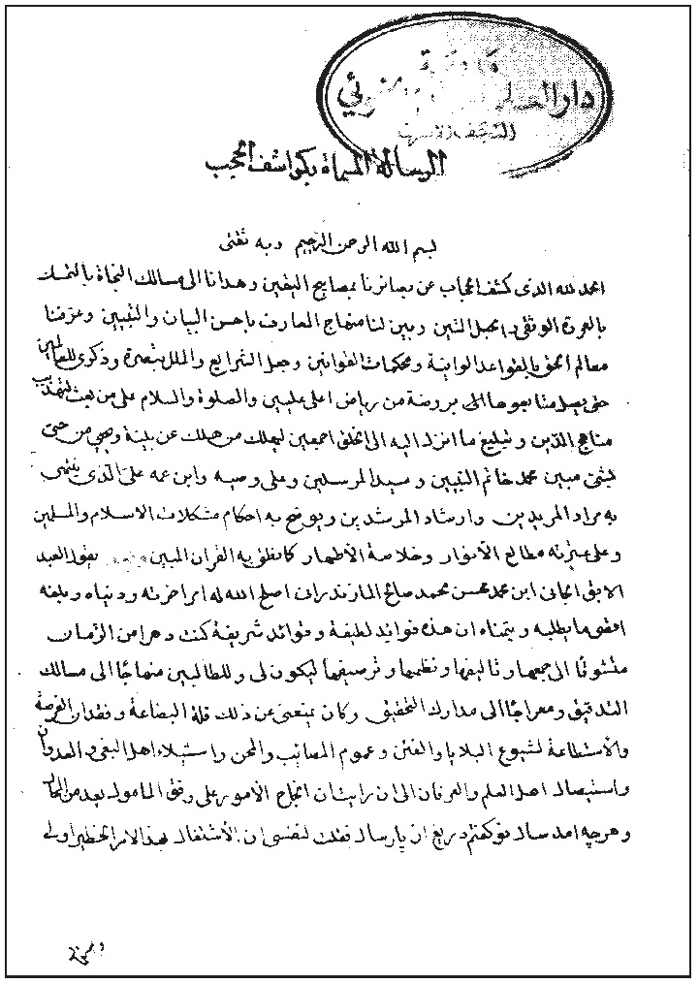

تألیفات
1.
کواشف الحجب عن مشکلات الکتب
در اصول فقه، به عربی. این کتاب ارزشمند شامل دو جزء است: بخش نخست
دارای 150 باب تحت عنوان حجاب و پنجاه عنوان کشف. جلد دوم نیز چنین است و تاریخ فراغت از تألیف آن سال 1247ق است.
از این کتاب چندین نسخه خطی موجود است از جمله:
1.
نسخه خطی کتابخانه عمومی ساری
این نسخه در 338 برگ است که در ماه رمضان 1252ق کتابت و با نسخه اصل مقابله شده و دارای حواشی با امضای «مؤلف عفی عنه» است.
2.
نسخه خطی کتابخانه آستان قدس رضوی به شماره 11323 که در 111 برگ به خط نستعلیق کتابت شده و احتمالاً نسخه مسوده اصلی است.
3.
نسخه خطی کتابخانه شخصی آیة الله رضا استادی
4.
نسخه خطی کتابخانه دارالعلم آیة الله خوئی در نجف اشرف.
نسخه اخیر دارای 376 صفحه بزرگ می‌باشد.
مولف در صفحه 67 کتاب مزبور (نسخه خطی فوق) از «الرسالة الاعتکافیة» خود نام برده است. در صفحه 239 نیز از «رسالة فی الصحیح والاعم» خود نام برده است.

تصویر
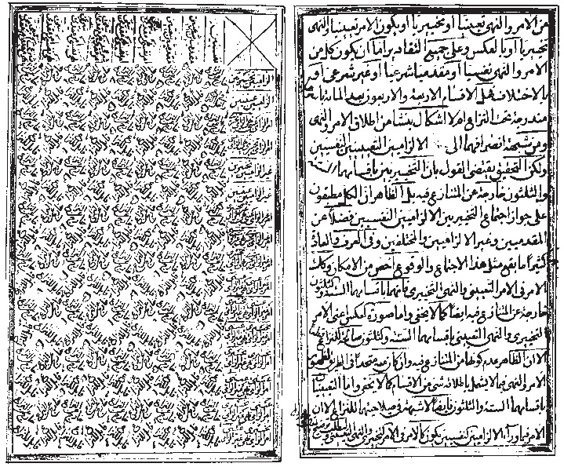
2.
العشرة الکاملة
رساله‌ای است اصولی در مسأله جواز اجتماع امر و نهی که نسخه خطی آن در کتابخانه شخصی سیّد احمد روضاتی در اصفهان موجود است.
3.
سؤال و جواب فقهی
4.
رسالة فی الاقرار
در تایید نظر فقیه بزرگ سید محمد باقر شفتی.
5.
الرسالة الاعتکافیة

نسخه خطی سه اثر فوق در کتابخانه سیّد احمد روضاتی در اصفهان موجود است.
6.
رساله در صحیح و اعم
تحقیقی است اصولی که در سال 1224ق در کربلای معلّی تالیف شده است. علاّمه سیّد محسن امین نسخه آن را در کرمانشاه دیده است.نسخه ای از آن نیز به شماره 614 در کتابخانه مدرسه مروی تهران نگهداری می‌شود.
7.
فقه استدلالی؛ نسخه اصل آن را علاّمه طهرانی رؤیت کرده است.
⁽⁴⁾
تصویر
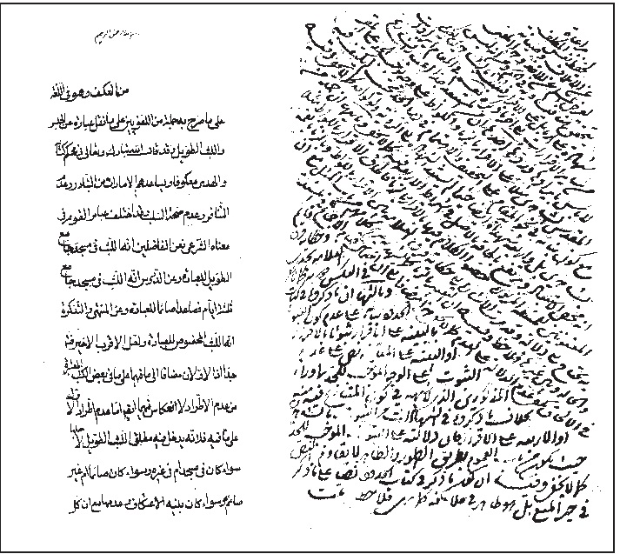

حکایت
میرزا حسن خان جابری در کتاب «جوهر الجواهر» می‌نویسد: «گویند: مرحوم حجة الاسلام ملاّ صالح مازندرانی خواسته بودند در مزرعه‌ای که سه دانگش از مرحوم سلطان العلماء آقای میرزا
سیّد محمّد امام جمعه بزرگ شریک بودند وارد شوند. آقای امام برای ایشان پیغام داده: خرت را از خرمن ما بیرون ببر. آن مرحوم به جواب درمانده، مرحوم علاّمه و یگانه دوران آقای سیّد صدرالدین جبل عاملی از جانب آن مرحوم نوشته:
از برای امتثال امر آقا خواستم
تا خر خود را برون در خرمن دیگر برم
لیک چون سازم که آقا خرمن عالم گرفت
خرمنی دیگر نمی‌بینم که آنجا خر برم

وفات
سرانجام این فقیه بزرگ در شب غره محرّم 1285ق وفات یافت و در بقعه مادرشاهزاده پشت مزار او مدفون گردید.
میرزا آقاجان «پرتو» در وفات او چنین سروده است:
حیف از مقتدای دین صالح
که یگانه بد از صلاح و سرشت
گفت «پرتو» برای تاریخش
«صالحین را مقام باد بهشت»
سنگ نوشته مزار این عالم ربانی چنین است:
«الا انّ اولیاء اللّه لاخوف علیهم و لا هم یحزنون. بسم اللّه الرحمن الرحیم. الحمد الدائم من کل احد لمن وحد ذاته بقل هو اللّه احد و استعز فی عز جلاله بجبروت اللّه الصمد، تنزّه عن مجانسة مخلوقاته بفردانیة لم یلد ولم یولد، وتمیز عن الامثال و الاکفاء

بسبوحیة ولم یکن له کفوا احد. والصلاة والسلام علی الرسول الامجد ابی القاسم محمّد وعلی آله الطاهرین الاخیار ما سطحت الارض علی ماء جمد.
الا یا باک من جزع المصاب
لتبکی فی الغد تحت التراب
له ملک ینادی کل یوم
لدوا للموت و ابنوا للخراب
قد ارتحل من هذه الدنیا الدنیة الفانیة الی ذروة الدرجات الرفیعة الباقیة عمدة العلماء الراشدین، زبدة الفضلاء والمجتهدین، عون الاسلام والمسلمین، افقه الفقهاء العاملین، غیاث الملة والدین، الذی سمّاه العلماء بصالح المؤمنین، العالم الربانی والفاضل الصمدانی، المؤید بتأییدات السبحانی، ملاّ محمّد صالح المازندرانی طاب اللّه ثراه وجعل فی فرادیس الجنان مثواه و مأواه، ووقعت هذه
الواقعة فی لیلة غرة شهر محرّم الحرام من شهور سنة خمس وثمانین ومأتین بعد الالف من الهجرة النبویة».

فرزندان و اعقاب

اشاره
محمد باقر الفت در «نسب نامه» می‌نویسد: «زوجه معقوده‌اش زهرابیگم دختر کبرای سیّد صدرالدین [عاملی ]از دختر شیخ جعفر [کاشف الغطاء ]زنی مشهور به حسن کفایت و بزرگی بود. از او یک پسر و یک دختر به جا مانده‌اند که یکی از این دخترها اوّلین زوجه پدر نگارنده [آیة اللّه شیخ محمّد تقی آقانجفی ]است
را از دست داده و تحت تکفل جدش حاج شیخ محمد باقر قرار گرفت. در سال 1300ق به همراه جدش به نجف اشرف مهاجرت کرد و در آن جا نزد عمویش عارف ربانی آیة الله شیخ محمد حسین نجفی علم و عرفان آموخته و به تزکیه نفس پرداخت. پس از بازگشت به اصفهان مدتی به تدریس و اقامه جماعت پرداخت و سپس آن را به فرزندش میرزا عبدالحسین واگزار نموده و خود عزلت پیشه کرد تا در سال 1337ق وفات یافت. میرزا عبدالحسین قدسی در وفاتش گوید:
«قدسی» آن دم که برون رفت جلال الدین گفت:
«آیت الله بفردوس برین کرد مقام»
و دو نفر دیگرشان غیرمزوّجه از دنیا رفته‌اند. مدفن زهرا بیگم در پهلوی قبر شوهرش واقع است و هردو

یک صورت قبر، در بقعه مادر شاهزاده.
مولی محمّد صالح از یک منقطعه نیز پسری به نام شیخ محمّد حسین داشته که اولاد و اعقابش در محله جویباره ساکن بوده، با شناسنامه صالحی شناخته شده‌اند و از اعقاب دختری این زن هم جماعتی سادات به شناسنامه مقدس و غیره در محله بیدآباد هستند».
عالم جلیل آیة الله سید محمد مقدس در ذیل عنوان «شیعه» از کتاب «الاوائل» خود شرحی درباره خاندان اصیل و شریف مقدّس نگاشته و فرموده که جدّ اعلایشان حاج سیّد ابراهیم مقدس در سبزوار به دنیا آمده و مدّتی به شهر ساوه رفته و از آنجا به اصفهان آمده و در این شهر وفات یافته است.
وی خواهر عالم مجتهد شهیر آقا سیّد محمّد شهشهانی را به زوجیت داشته و از او صاحب دو فرزند به نام آقا سید علی و آقا سید حسن گردیده است.
سیّد سند حجةالاسلام آقا سیّد علی مقدّس دختر مرحوم ملّا محمد صالح جویباره‌ای را داشته و دختر او مادر آیة الله سید محمد مقدس بوده است.

1. آیة اللّه میرزا محمّد مهدی جویباره‌ای
فرزند ارشد ملا محمد صالح، و از علمای بزرگ اصفهان. وی در سال 1261ق متولّد شد. در اصفهان و نجف اشرف تحصیل نموده و به زیور علم و عمل آراسته گردید. برخی از اساتید او در نجف اشرف عبارتند از آیات عظام: 1. میرزا محمّد حسن شیرازی 2. میرزا حبیب اللّه رشتی 3. سیّد حسین کوهکمری.
وی پس از رسیدن به مقام اجتهاد به اصفهان بازگشت و به انجام وظایف دینی خود پرداخت. به نوشته میرزا حسین تحویلدار: وی در اصفهان «صاحب محراب و مسند و

حکومت شرعیه» بوده است.
آخوند ملا عبد الکریم گزی او را از مراجع در مرافعات و احکام اصفهان شمرده است.
علاّمه شیخ آقابزرگ طهرانی پس از توصیف او به: «شیخ عالم فاضل ماهر باورع جلیل» می‌نویسد: «کان مهدیاً صالحاً بجمیع المعانی».
محمد باقر الفت در «نسب نامه» می‌نویسد: «حاجی میرزا محمد مهدی جوباره ای پسر ارشد مولی محمد صالح مازندرانی از دختر سید صدرالدین عاملی مردی صالح و نیک نام بود و پس از پدرش در محله جوباره ساکن و در مسجد شیره پزها اقامه جماعت می‌نمود. با احراز مراتب علمی شهرتی نداشت و تنها از ائمه جماعت و اشخاص متدین اصفهان به شمار می‌رفت.
وفاتش در ذی الحجه سنه 1325 ق به سن تقریبا هفتاد سالگی در اصفهان اتفاق افتاد و در تکیه جدش میرزا محمد سراب واقع در اول تخت فولاد مدفون گردید. تولدش شوّال سنه 1261 بود. یگانه زوجه معقوده اش مخدره بیگم صاحب دختر حاج شیخ محمد باقر کبیر است که از او دو پسر و سه دختر آورده است. وفات این مخدره هم پس از شوهرش در سال 1337ق در اصفهان بود و عظامش حمل به مشهد خراسان گردید».
حاج میرزا حسن خان جابری می‌نویسد: «مرحوم حاج میرزا مهدی ولد مرحوم ملاّ صالح مازندرانی که از علمای زاهد و نیک اصفهان بود نیز در آن مقبره است. سنگ مرمر خوبی این ایّام از سنگ‌های هفت دست آورده‌اند روی آن قبر نصب کرده‌اند. وفاتش: 1330

آیة الله میرزا مهدی فرزندی به نام میرزا قوام الدین داشته که در نجف اشرف به تحصیل در نزد اساتید بزرگی همچون آخوند ملا محمد کاظم خراسانی مشغول بوده و در سال 1319ق در سن جوانی در کربلای معلی به دست اشرار به قتل رسید.
علّامه شیخ آقا بزرگ طهرانی در شرح حال آیة الله میرزا مهدی می‌نویسد:
«وکان له ولد فاضل من تلامیذ شیخنا الخراسانی توفّی بکربلا شابّاً سنة تشرّف والده، وکان اسمه المیرزا قوام الدین. وکانت السنة التی زار فیها [1319] سنة الحج الاکبر لاجتماع الجمعة و الاضحی والیوم النیروز. فبعد درک الاضحی سأل عن شیخنا العلّامه النوری ان یکون رجوعه الی النجف ماشیاً مثل تشرّفه الی کربلا حتی یکون من وفاء نذره من المشی فی زیارة النجف ... فاجابه شیخنا المبرور وکنت فی خدمتهما مع بعض آخر وادرکت فیض صحبته فی تلک الاربعة ایام التی کنّا فی الطریق الی ان وصلنا النجف للغدیر، وکان مهدیّاً صالحاً بجمیع المعانی، رحمه اللّه.»

2. شیخ محمد حسین جویباره ای
فرزند دیگر آیة الله ملا محمد صالح، عالمی فاضل و در زهد و تقوی مورد قبول عموم طبقات و احترام کلیه افراد از علما و غیره بود.
وی در سال 1338ق وفات کرد و در تکیه فاضل سراب مدفون شد.
فرزندش: شیخ محمّد رضا صالحی نیز از علمای اتقیا و فضلا و زهّاد اصفهان به شمار می‌رفت و در استخاره از قرآن عنوان و شهرتی داشت. وی در شب غرّه رجب سال 1386 به سنّ متجاوز از
نود سالگی در اصفهان وفات یافته، در تکیه فاضل سراب در جنب قبر پدرش مدفون گردید. آقای فضل الله اعتمادی «برنا» در وفات او چنین سروده:

نخواهی گر ز کردارت شوی نادم
همیشه باش دین را حامی و خادم
به مثل صالحی روحانی فاضل
که ناگه شد سوی دار بقا عازم
به تاریخ وفاتش زد رقم «برنا»:
«رضای صالحی بود عابد و عالم»

مریم بانو
فرزند آیة الله میرزا مهدی جویباره ای. از زنان فاضله اصفهان که در شعر و ادب تبحر داشت و «بانو» تخلص می‌کرد.
وی در 15 رجب سال 1308ق در اصفهان متولد شده و از سن 12 سالگی به گفتن اشعار لب گشوده دارای حافظه ای قوی بوده و تمام اشعار خود را در خاطر داشته است.
از اشعار او سروده زیر در وفات آیة الله حاج سید محمد مقدس بیدآبادیاست:
ز جور آسمان دل ها غمین شد
ز دنیا حجت اسلام و دین شد
چه بانک الرحیلش آمد از دوست
اجابت کرد و در جنت مکین شد

چه نور روشنی از دیده ها رفت
نهان در خاک آن درّ ثمین شد
به روز روشن و شب های تاریک
خدا را خواند و بر خاکش جبین شد
تمام عمر در ارشاد طی کرد
پی احکام خیرالمرسلین شد
همیشه در پی ترویج دین بود
مطیع امر قرآن مبین شد
به سوی جنة الماوی روانه
برای ازدواج حور و عین شد
پی تاریخ رحلت «بانو«ی زار
سرود و با غم و محنت قرین شد
به شمسی ناله زد بیرون و گفتا:
«محمد ساکن خلد برین شد»
این اشعار نیز از وی بر روی سنگ مزار عالم جلیل سید ابوالقاسم شهشهانی معروف به سید الاسلامحک شده است:
گشته غم دل زیاد از ستم آسمان
سیّد و مولای ما رخت ببرد از جهان
بانگ رحیلش رسید از طرف کردگار
امر اجابت نمود شد به قصور جنان
خواست چو تاریخ سال «بانو«ی محزونه گفت:
«شد سوی جنّت روان سیّد اسلامیان»
این بانوی فرزانه که همسر عالم جلیل سید مرتضی خاتون آبادی بود در 16 شوال سال 1389ق وفات کرده و در تکیه فاضل سراب مدفون گردید.
«شکیب» اصفهانی در وفاتش چنین گفته است:
زعفت زد قدم بر فرق عالم
بهین حاجیه بانوی معظّم
سفر بنمود اندر ماه شوّال
به سوی روضه رضوان مسلّم

زعنوان بود چون خاتون آبادی
به خاتون قیامت گشت همدم
چو بود از اهل علم و فضل و دانش
به جا بنهاد اشعاری منظم
شد آن گنج هنر در خاک پنهان
زداغش دیده ما گشت چون یم
«شکیب» از بهر تاریخ وفاتش
زحیرت چون قلم گردید ابکم
حبیبی سر به جمع آورد و گفتا:
«بهشت جاودان شد جای مریم»

حاج شیخ جمال الدین نجفی

اشاره
از علما و فقهای بزرگ اصفهان.

تولّد و خاندان
وی در سال 1284ق در اصفهان متولّد شد.
پدرش: آیة اللّه حاج شیخ محمّد باقر نجفی (م: 1301ق) فرزند علاّمه شیخ محمّد تقی رازی، و مادرش علویه فاطمه خانم، معروف به خانم نجفی از سادات اخوی تهران، زنی باتقوا بود و پس از فوت شوهر ارجمندش حاج شیخ محمّد باقر، به ازدواج ظلّ السلطان درآمد و از او پسری به نام فیروز میرزا به دنیا آورد.
وی در ماه شعبان 1352ق (مرداد ماه 1312ش) وفات کرد و در بقعه این تکیه مدفون شد.

تحصیلات
شیخ جمال الدین ابتدا در اصفهان تحصیل نموده و از محضر پدر بزرگوار خود بهره مند گردید. در سن 17 سالگی از نعمت پدر محروم شد و پس از وفات او تا هفت سال دیگر در اصفهان که آن زمان مشحون از علما و مدرسین بزرگ بود به تحصیل ادامه داد. سپس در سال 1308ق به نجف اشرف عزیمت نمود و از محضر اساتید بزرگی چون آیات عظام: میرزا حبیب‌اللّه رشتیو آخوند ملاّ محمّد کاظم خراسانی بهره‌برد تا خود

عالمی کامل و مجتهدی مسلّم گردید.

بازگشت به اصفهان
وی در حدود سال 1314ق به اصفهان بازگشت و در کنار برادران خود حضرات آیات: شیخ محمد تقی، شیخ محمد علی و حاج آقا نورالله نجفی به تدریس و انجام وظایف دینی و خدمات اجتماعی و قضاوت و امامت در مسجد شیخ لطف اللّه پرداخت.
به نوشته علاّمه طهرانی: آیة اللّه شیخ موسی خوانساری در اصفهان در درس شیخ جمال الدین شرکت نموده و رساله‌ای در بحث لباس مشکوک از تقریرات درس او نگاشته است.
تصویر
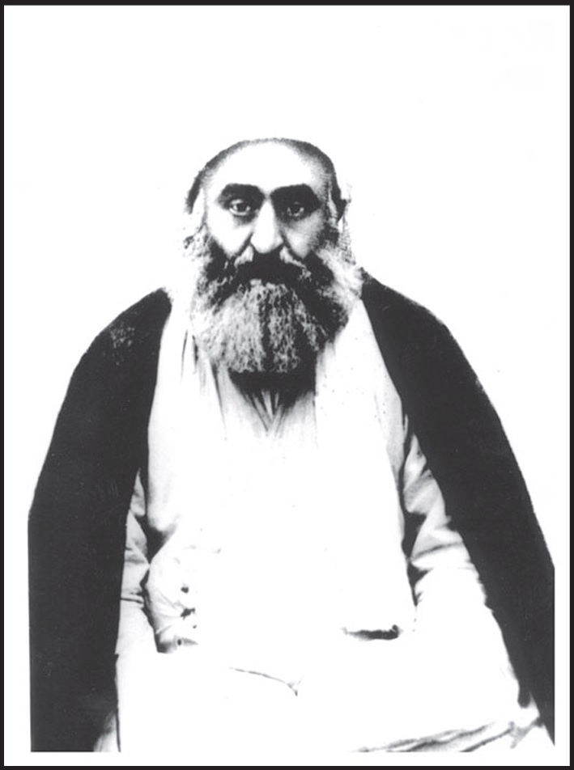

اوصاف
محمّد باقر الفت درباره او می‌نویسد: «از ملک و مال دنیا چندان بهره‌ای نداشت ولی بسیار بلندنظر، عفیف و منیع الطبع بود. هر گز از کسی قبول مساعدت نمی‌کرد و دیناری به رسم هدیه یا رشوه و یا دستمزد از احدی نمی‌پذیرفت. البته این حالت خالی بودن دستش از مال و متاع دنیا در عدم وصولش به اعلی مرتبه ریاست و اعتبار اجتماعی خالی از تأثیر نبود».

خدمات و مبارزات
به نوشته الفت: «در طوفان جنگ عمومی جهانی، پس از آن که قشون روس ولایت اصفهان را اشغال کردند و حاج شیخ نوراللّه اصفهانی به سمت عراق عرب فرار نمود، حاج شیخ جمال الدین چند صباحی به امور اجتماعی، اندک مداخله کرد، بنابراین روس و انگلیس و بستگان ایرانی آنها که هرگز هیچ گاهی از خانواده مسجد شاهیان سودی نبرده بلکه زیان ها دیده بودند وجود او را مخالف با اجرای مقاصد شوم خود پنداشته، ناگهان عده‌ای از سالدات‌های روس به خانه‌اش ریختند و با خواری هرچه تمام تر از داخل حیاط (اندرون) او را بیرون کشیده، با چند نفر سپاهی مسلّح، تحت‌الحفظ به تهرانش گسیل داشتند.این حرکت در اصفهان جز تکدیر قلوب و اخافه نفوس مردم تأثیری نداشت اما اهالی پایتخت، مهاجرت اجباری پیشوای دین را (به دست کفّار) شکستی برای اسلامیان دانسته، با عزّت و احترام زاید الوصف از او پذیرایی کردند. از این قرار، چند سالی در تهران مقدّم بر جمیع متصدّیان محراب و منبر به وظایف شرعی قیام داشت و به اوج مقام عزّت و حرمت اجتماعی رسید».
دکتر نورالله دانشور علوی (مجاهدالسلطان) شرح این‌جریان را چنین نگاشته است:

«در این گیر و داری که سربازان روسیه تزاری به اصفهان استیلا یافتند بلوکات اطراف در میان فرزندان ظل السلطان که تحت الحمایه روس بودند تقسیم گردید. منجمله اداره امور حکومتی لنبان به عهده همایون میرزا امیر ارفع واگذار شد و چون بر سر قصبه مبارکه بین او و حاج اسماعیل یکی از محترمین محل اختلاف بود همایون میرزا موقع را مغتنم شمرد و نامبرده را به یافتن گنج متهم کرد.
چند نفر از گماشتگان همایون میرزا به اتفاق پنج تن از سالدات های روس برای دریافت نفایس مکشوفه روانه مبارکه شدند و منزل مسکونی حاج اسماعیل را مورد بازرسی قرار دادند، حتی زمین خانه را شکافته، چون چیزی نیافتند به روش نوکرهای قدیم مرغ و جوجه و گوسفند و بره صاحب خانه را به جای گنج گرفتند و سر و سور مفصلی راه انداختند. صبح روز بعد هم پس از کتک زیادی که شبانه به حاج اسماعیل و اقوام او زده‌بودند تمام‌اثاثیه سبک وزن وسنگین قیمت او راغارت‌کرده عازم شهرشدند.
حاج اسماعیل ناچار به اصفهان آمد و چگونگی را به اطلاع حاج آقا جمال مسجدشاهی رسانید و نامبرده هم آنچه به همایون میرزا و محمود میرزا یمین السلطنه حاکم وقت مراجعه کرد نتیجه ای نبخشید.
احرار اصفهان و طرفداران کمیته دفاع ملی نیز همگی در این هنگام به کرمانشاه رفته بودند و یمین السلطنه و سایر فرزندان ظل السلطان و ماجراجویان دیگر هم به اتکای روس های تزاری مثل ایلغاریان مغول به ظلم و تعدی اشتغال داشتند.
چون حاج آقا جمال نسبت به احقاق حق حاج اسماعیل اصرار می‌وزرید چند نفر سالدات روس شبانه به دستور یمین السلطنه به خانه حاج آقا جمال رفتند و او را [با ]شب کلاه و لباس خواب، بدون عبا و عمامه به کنسولگری روس جلب و در آن جا زندانی کردند و چند روز بعد هم وی را به تهران تبعید نمودند.
بعد از وقوع این حادثه چون مردم اصفهان از ترس سرنیزه قزاق های روس عکس العملی ابراز ننمودند یمین السلطنه و دیگران جری تر گردیده، برای تصفیه حساب های

شخصی مخالفین خود را به عنوان این که با سیاست روس موافق و همراه نیستند تحت فشار قرار دادند، و شیخ الاسلام و آقا کمال بروجردی و شهاب السادات را دستگیر و خانه هریک را غارت کردند. خانه و اثایه بی بی مریم بختیاری نیز که از طرفداران جدی آزادی خواهان بود در این گیر و دار به یغما رفت و املاک حاج آقا نورالله و حاج آقا جمال توقیف و محصول آن ها مصادره شد».
آقای حسن مرسلوند می‌نویسد: «حاج آقا جمال از علمای طراز اوّل تهران و از یاران شهید مدرّس و مخالفین سردارسپه بود. هنگامی که به دستور سردارسپه، درب مساجد بازار تهران در قضیه جمهوری بسته شد تا از تجمع مخالفین جلوگیری شود، او به اتّفاق خالصی زاده در بازار تهران نماز گزاردند و پس از نماز هیاهوی مخالفت با سردارسپه بلند شد. در اواخر حیات سیاسی شهید مدرّس که علمای طراز اوّل تهران از دور او پراکنده می‌شدند تنها کسی که تا حدی جانب مدرّس را نگه داشته بود حاج آقا جمال اصفهانی بود که بر خلاف انتظار بعضی ها، از خود عقیده راسخ و ثبات قدم بزرگی نشان داد و زحماتی نیز متوجّه او شد.
محمد باقر الفت می‌نویسد: «در این مدّت دوره منحوس و مهیب حکومت پهلوی پیش آمد و یک چند سالی شیخ ما به انواع فضایع و فجایع آن عهد ساخته، فقط به تصدّی وظایف خاصّ شرعی اکتفا، و از مداخله در کارهای دیگر اجتناب می‌کرد. محل اعتماد و مورد ارادت عموم عوام و احترام خواص بود، و با حسن اخلاق و رفتارش مردم داری می‌نمود. با این وصف، دیو مازندران که روا نمی‌داشت احدی در ایران سرش به کلاه بیَرزد از وجود این مرد نگران شد و مجبورش نمود که به اصفهان باز گردد».

تصویر
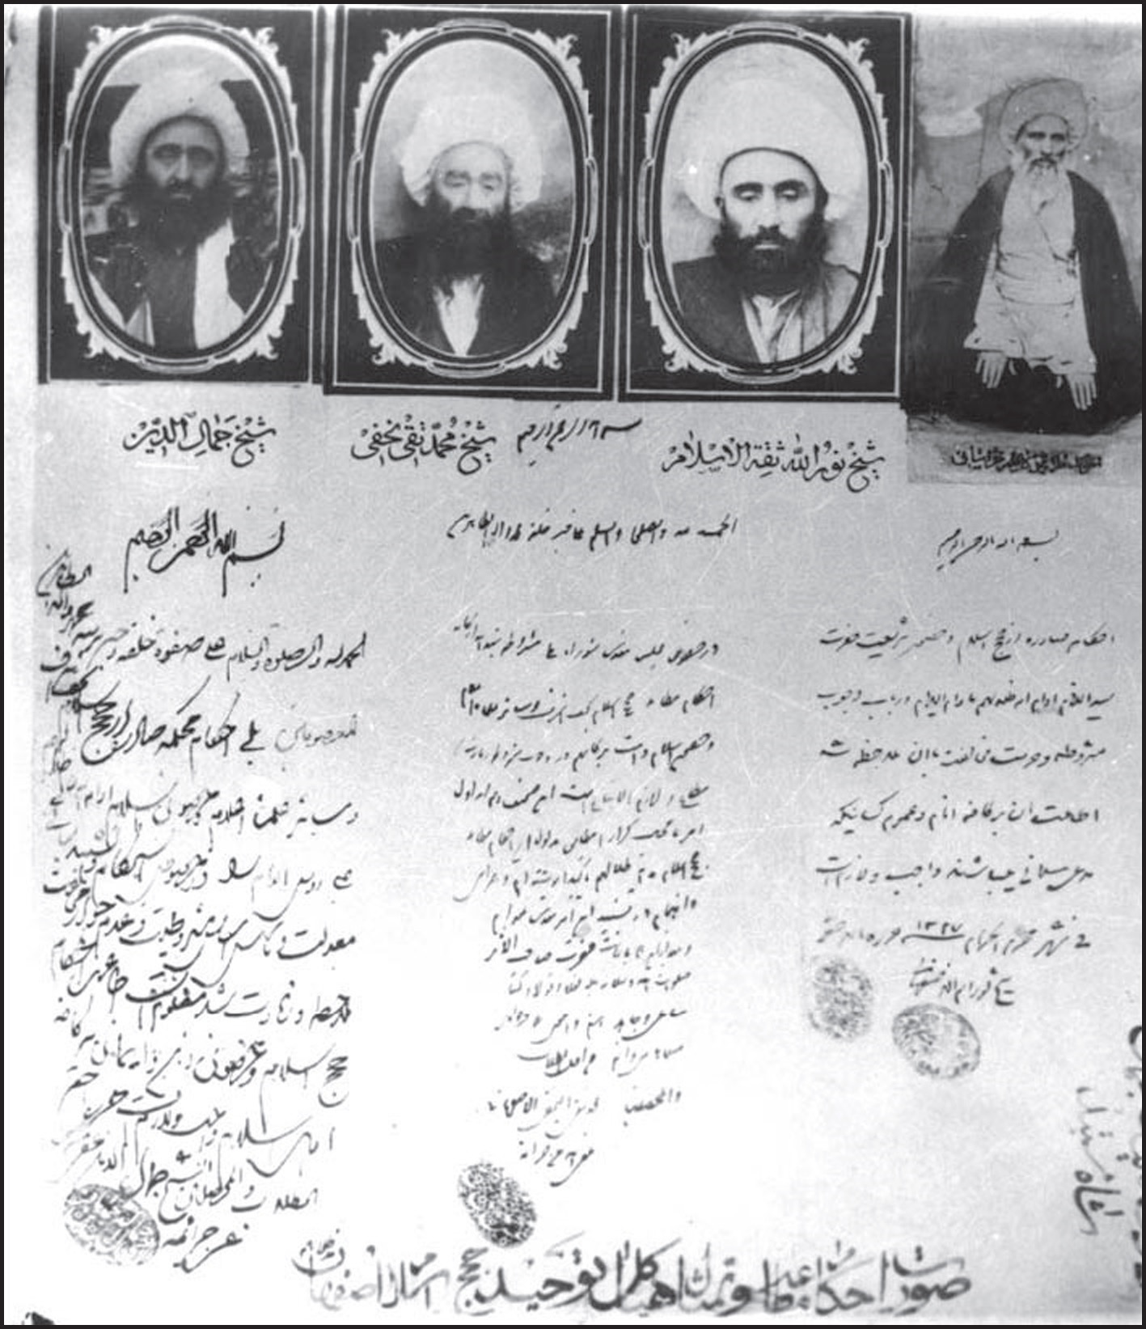

شاگردان
مرحوم حاج آقا جمال در سال های اقامت در تهران در مسجد سید عزیز الله در بازار بزرگ به تدریس فقه و اصول پرداخته و عده ای از فضلا از درس او بهره می‌بردند.
مرحوم سید مصلح الدین مهدوی برخی از شاگردان ایشان را چنین ذکر فرموده

است:
1.
مرحوم حاج شیخ احمد کتاب فروش طهرانی
2.
حاج شیخ محمد باقر نجفی فرزند ایشان
3.
شیخ محمد حسین لنکرانی طهرانی
4.
مرحوم آقا سید ریحان الدین مهدوی در مدت دو سال که در طهران مقیم بوده از محضر ایشان و برخی دیگر از دانشمندان استفاده علمی نموده است.
5.
مرحوم آقا سید محمد علی حسنی شهشهشانی اصفهانی
6.
مرحوم آقا شیخ محمد علی نجفی فرزند ایشان که در جوانی وفات یافته است.
7.
مرحوم حاج میرزا محمد همدانی مولف رساله «مجلة الزاهرة فی اثبات الخلافة» که به امر و دستور ایشان تالیف گردیده و به چاپ رسیده است.
8.
مرحوم حاج شیخ مرتضی حجت نجفی فرزند ایشان
9.
علامه فقیه حاج شیخ مرتضی مظاهری اصفهانی صاحب تالیفات کثیره.

تألیفات
وی کتابی در فقه به نام «نجاة الشیعة فی احکام الشریعة» داشته است که شیخ احمد کتاب فروش تهرانی رساله در دماء ثلاثه و صیغ عقود و نکاح و متعه و تحلیل را از آن انتخاب کرده و به ضمیمه رساله «انیس المقلّدین» آیة اللّه سیّد اسماعیل صدر، با الحاق نظرات فقهی حاج آقا جمال در تهران به چاپ رسانده است.

تبعید به اصفهان
در سال 1352 قانونی در مجلس شورای ملّی تصویب شد که طبق آن، سن ازدواج دختران

18 سال و پسران 20 سال معین گردید. این قانون به دفاتر ثبت ازدواج ابلاغ شد و برای متخلفین مجازات وضع گردید. مرحوم حاج شیخ در برابر این قانون خلاف شرع موضع گرفت و در مسجد حاج سیّد عزیزاللّه تهران مخالفت آن را با شرع مقدّس بیان نمود و اعلام کرد که من دختر عاقله رشیده ده ساله را عقد می‌بندم.
در پی این اعتراض، دستور جلب و تبعید این عالم جلیل به اصفهان صادر گردید.
به نوشته مرحوم مهدوی: در همین سال واعظ دانشمند شیخ اسماعیل کلباسی فرزند آیة اللّه حاج میرزا رضا کلباسی نیز به جرم دفاع از اسلام و انتقاد از قانون جدید ازدواج در یزد دستگیر و زندانی شد.
وی در اصفهان مدّت ها از معاشرت با مردم ممنوع بود و پس از آن اجازه یافت که در مسجد شیخ لطف اللّه اقامه جماعت ظهر کرده و شب های جمعه نیز در تکیه علاّمه میرزا رفیعای نائینی در تخت فولاد مراسم احیاء و قرائت دعای کمیل برگزار نماید.
در این مراسم جمع کثیری از مردم مؤمن اصفهان شرکت می‌کردند و حالت بکاء و ابکاء حاج آقا جمال الدین همه را تحت تأثیر قرار می‌داد.
مرحوم معلّم حبیب آبادی می‌نویسد:
«چون دوره پهلوی در رسید، در نقاضت با مقاصد شوم او با برادر خود حاج آقا نوراللّه شرکت کرده و به مبارزت برخاست و بالاخره مقهور آن پادشاه مستبد گردید، و در نتیجه در اوایل سال 1352 باز به اصفهان آمد و درست در خانه نشست و در به روی آشنا و بیگانه بست و در حقیقت، تحت نظر سخن چینان منافق وی قرار گرفت تا بالاخره در شب یک شنبه 25 ماه جمادی الاولی 1354 هجری قمری، مطابق دوم شهریور ماه باستانی 1314 شمسی، در اصفهان روح پاکش به ملأ اعلی پیوست و در تخت پولاد در داخل بقعه تکیه جدّش شیخ محمّد تقی دفن شد، و فقط به اجازه

امناء دولت وقت چند ساعتی محدود در مسجد شاه برایش فاتحه‌ای گرفتند و دیگر هیچ گونه سوگواری و ترحیمی از سوء مقررات دولت برپا نشد».
تصویر
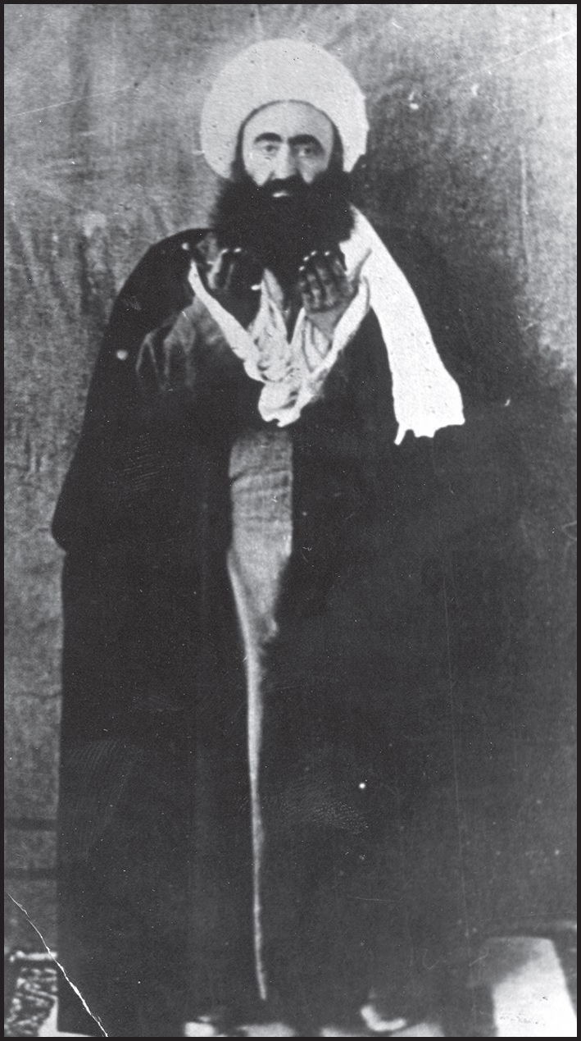

وفات
آیة اللّه حاج شیخ جمال الدین که حاضر به هیچ نوع همکاری با طاغوت زمان نبود سرانجام در شب یکشنبه 25 جمادی الاول سنه 1354ق به طرز مشکوکی وفات یافت.
آقای حسن مرسلوند می‌نویسد: «حاج آقا جمال الدین اصفهانی پس از روی کار آمدن رضا شاه به دلیل مخالفت‌هایش با وی به اصفهان تبعید شد و در آنجا درگذشت. چنان شهرت پیدا کرد که او توسط عوامل رضا شاه مسموم شده است».
به نوشته مرحوم معلّم حبیب‌آبادی: «با قدغن هایی که از طرف مصادر امور دولتی در کار بود باز هم جمعیت زیادی شده، با حالت جگر خراشی در تخت پولاد اصفهان برده، نزد قبر جدّش مرحوم شیخ محمّد تقی رحمه الله در پایین پای قبر آن مرحوم دفن کردند و فقط با اجازه امناء دولت، چند ساعتی محدود در مسجدشاه برای او فاتحه گرفتند و فی‌الجمله بازارها را بستند که از طرف دولت با وعید و تهدید امر به باز کردن

بازارها شد».
مرحوم معلّم حبیب آبادی می‌نویسد: «فوت این فقیه مظلوم چنان حالت تحسّر و تأثّر و تأسّف و تألّمی در قلوب عموم مردم ایجاد نمود که در فوت هیچ‌یک از علمأ چنین نشد؛ زیرا که در این دو سه ماه اخیر مقدمات و گزارشاتی در ایران و خصوصاً خراسان و این وقایع جگرخراش احکام صادره دولتی در تبدیل لباس و کلاه و کشف حجاب و منع بسیاری از شعائر اسلامی و اشاعه رسوم چندی مخالف ملیّت ایرانی روی داد که حقیقتاً بزرگی مانند وی که ممنوع از دفع آن بلکه معاشرت با مردمان بود و طاقت دیدن آن را نمی‌آورد، از تنگنای این فضا بیرون جهد و به جزئی کسالت دو سه روزه ظاهری با حالت مسمومی که هیچ کس جرأت ابراز آن را ندارد روی به عالم بقاء آورد، رحمة اللّه علیه».
سنگ نوشته مزار این فقیه جلیل چنین است: «هوالباقی قد ارتحل من دار الفناء والغرور وانتقل الی دار البقاء والسرور العالم الربانی والفقیه الصمدانی، شیخ الفقهاء والمجتهدین، حجة الاسلام والمسلمین، آیة اللّه فی الارضین، الفقیه الثقة الامین، الحاج شیخ جمال الدین النجفی اصفهانی ابن العیلم الفهام والحبر القمقام، حجة الاسلام، آیة اللّه الملک العلام، البحر الذاخر والدرّ الفاخر، الحاج الشیخ محمّد باقر النجفی طاب ثراه. «ورث الفقاهة کابرا عن کابر»
حلف الزمان لیاتینّ بمثله
حنثت یمینک یا زمان فکفّر
ولد طاب رمسه فی عام 1284 وتوفی وقضی نحبه فی الرابع والعشرین من شهر جمادی الاولی سنة 1354 هجری».

مراثی

1. مرثیه حاج میرزا حسن خان جابری
مرثیه ای در سوک ایشان سروده است که بر سنگ مزار آن مرحوم حک شده است.
جمال الدین یگانه آیة اللّه فرشته خو
که چشم دهر کمتر دیده در علم و عمل چون او
حسب را با نسب، خلق نکو را جمع آورده
که هر کس بنگرد خورشید رخشان بیند از هر سو
نسب از خاندان اعلم و اتقی، اباً عن جد
حسب آن فقه اکمل را اصولش داده صد نیرو
چو رفتی بر فراز منبر تدریس و وعظ، الحق
فشاند از بحر عمانش هزاران رشته لؤلؤ
به عمر خود که هفتاد آمد اندر نشر علم دین
ندید از پرتو نورش کسی جز خصلت نیکو
به سال «غم شدی» در جنت رضوان شد و غم ها
به قلب مسلمین از شادی شیطان پر جادو
از این ثلمه که در دین رخنه افکنده شده پیدا
هزاران طعنه‌ها بر ما ز بی دینان هزیان گو
به «شیخ جابری» بس ناگوار آمد که دم بندد
دو چشم او پر از اشک و دل از خون جگر مملو
مدد جست از روان پاک او در جنة المأوی
که تاریخی نویسد بهر آن ذات ملایک رو
سر از جنت برون آورد گفتا خود به تاریخش
«جمال دین زحق دیده جمال و رفته در مینو»

2. میرزا محمّد علی معلّم حبیب‌آبادی
وی نیز در سوک ایشان اشعاری سروده که متن کامل آن در دست نیست و ابیات زیر از آن نقل شده است:
دلا دیدی که از دوران گردون
چه ها رخ داد در این سال و این مه؟
چه بازی های رنگارنگ گردید
عیان از گردش و سیر خور و مه
قوانینی ز دولت شد مقنّن
به تصویب گروهی دون و گمره
تا آن جا که گفته است:
جمال‌الدین راد اصفهانی
که بود از هر سخن شخصش منزّه
چو این اوضاع دید و تاب ناورد
زغم گردید رویش زرد چون کَه
به ناگه روح او از تن برون شد
دو روزی ظاهراً بودش کساله
به ماه و سال تاریخش «معلّم»
بگفت این شعر با حال مرفّه:
جمادیّ یکم در بیست و پنجم
«جمال‌الدین به جنت رفت ناگه»

فرزندان

اشاره
حاج شیخ جمال الدین از همسر دائمی خود مخدره علویه عالم تاج خانم
الاعلم حجة الاسلام والمسلمین آیة الله العظمی الحاج شیخ جمال الدین بن الحاج شیخ محمّد باقر بن الشیخ محمّد تقی العلامة صاحب الحاشیة وقد توفیت فی لیلةالاربعاء قبل الفجر الثانیة من شهر صفر المظفر سنة 1377 ویعلم اسمها من سجع خاتمها وهو:
محسن پدر و به نام عالم‌تاجم
از نسل رسول صاحب معراجم
دختر آیة

الله حاج آقا محسن عراقی صاحب سیزده فرزند دختر و پسر گردید که شرح حال چند تن از آنان را می‌نگاریم:

1. حجة الاسلام شیخ محمّد حسین امام نجفی

اشاره
عالم فاضل کامل، اکبر اولاد ذکور حاج شیخ. وی در ذی‌القعدة الحرام 1313ق در کربلای معلی متولّد گردید. در اصفهان نشو و نما یافت و در نزد اساتید بزرگ اصفهان تحصیل نمود که از آن جمله‌اند حضرات آیات:
1.
علاّمه شیخ محمّد رضا نجفی
2.
میر سیّد علی نجف آبادی
3.
میر محمّد صادق خاتون آبادی
وی پس از آن به نجف اشرف مهاجرت نمود و به مدّت هفت سال از محضر اساتید آن دیار بهره کامل برد. اساتید ایشان در نجف اشرف عبارتند از آیات عظام:
4.
سیّد ابوالحسن اصفهانی
5.
میرزا محمّد حسین نائینی
6.
آقا ضیاء الدّین عراقی
7.
شیخ محمّد حسین غروی کمپانی
وی در این نجف اشرف با مرحومین آیتین: سیّد نصراللّه بنی صدر همدانی و شریعتمدار رشتی هم بحث بود.
او پس از پایان تحصیلات به اصفهان مراجعت نمود و به تدریس و انجام وظایف دینی خود پرداخت. او هر روز صبح در مسجد نو بازار کتاب «کفایة الاصول» را که از مهم ترین کتب اصول فقه است برای جمعی از فضلا تدریس می‌نمود.
ایشان همچنین کتابی به نام: «خدا هست» تألیف نمود که در اصفهان در دو جلد به

چاپ رسیده است و در آن به اثبات وجود خدا و رفع شبهات پرداخته است.
جلد اول این کتاب در 120 صفحه در چاپخانه داد اصفهان و جلد دوم آن نیز در 120 صفحه در چاپخانه ربانی اصفهان چاپ شده است.
این عالم جلیل در روز سه شنبه 19 صفر 1392ق وفات یافت و در داخل بقعه جدش علامه شیخ محمد تقی به خاک سپرده شد.
تصویر
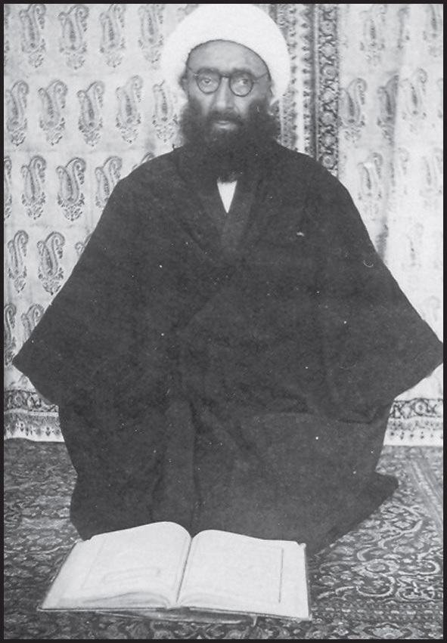
سنگ نوشته مزارش چنین است: «هوالباقی، قد ارتحل من دار الفناء الی دار البقاء المرحوم العالم الجلیل و الکامل النبیل قدوة الاعلام حجة المسلمین والاسلام الشیخ محمّد حسین النجفی المشهور بامام تغمّده اللّه بغفرانه ابن المرحوم آیة اللّه الشیخ جمال الدین طاب ثراه فی یوم الثلثاء التاسع عشر من شهر صفر الخیر سنة 1392 هجری مطابق 12فروردین‌ماه1351«.

ابوالحسن نجفی
فرزند شیخ محمد حسین، زبان شناس، مترجم و منتقد ادبی، متولد سال 1308 است. وی مدرک لیسانس زبان های خارجی را از دانشکده ادبیات دانشسرای عالی و مدرک کارشناسی ارشد زبان شناسی خود را از دانشگاه سوربن فرانسه اخذ کرده و عضو دائم فرهنگستان زبان و ادبیات فارسی است. نجفی زبان شناسی توانمند و مترجمی قهّار است و در میان مترجمان پرآوازه ای که در عالم ادبیات و فرهنگ ایران

آثار نویسندگان بزرگ و فلاسفه مشهور را به زبان سلیس و روان فارسی برگردانده‌اند، شخصیتی بسیار ممتاز می‌باشد.
جلد کتاب ادبی و هنری را ترجمه کرده که برخی از آنها عبارتند از: شیطان و خدا (ژان پل سارتر)، گوشه نشینان آلتونا (ژان پل سارتر)، شنبه و یکشنبه در کنار دریا (روبرمرل)، کالیگولا (آلبرکامو)، عیش و نیستی (تیری مونیه)، شازده کوچولو (اگزوپری)، خانواده تیبو (روژه مارتن دوگار)، نژاد و تاریخ (لکودلوی استروس)، ضد خاطرات (آندره مالرو)از این ادیب فرزانه بیش از صدها نقد ادبی در مجلات و روزنامه های گوناگون به چاپ رسیده است.

2. حجة الاسلام شیخ مرتضی عمادالاسلام
تصویر
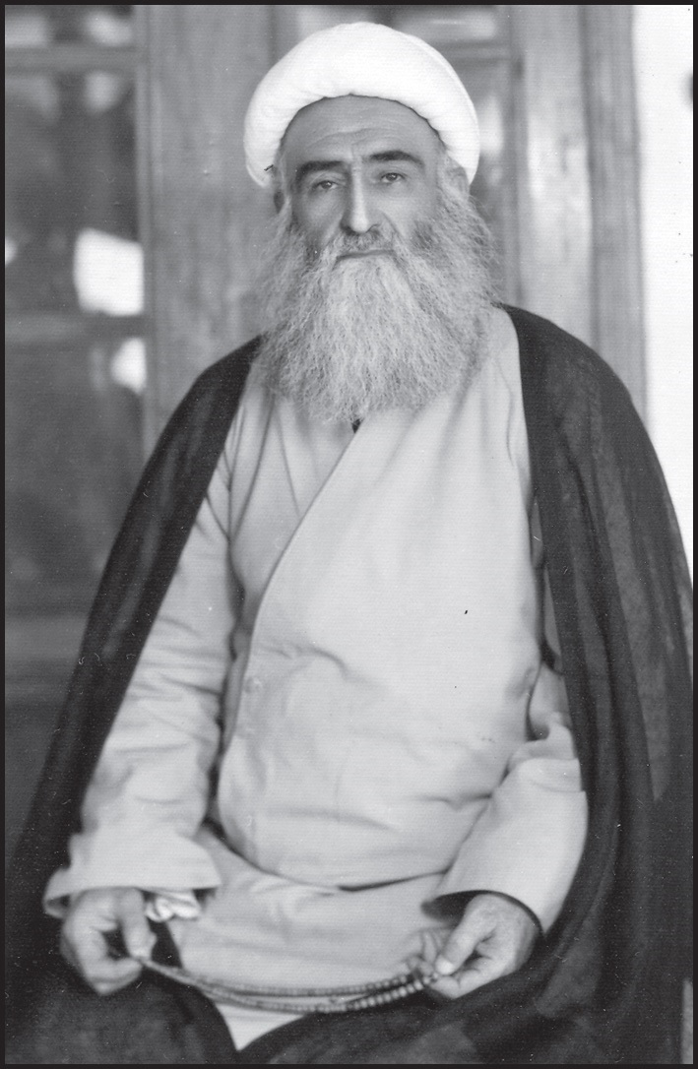
معروف به حجّت نجفی. عالم جلیل القدر. در حدود سال 1315ق متولّد شد. در اصفهان نزد پدر بزرگوار و اساتید ذیل تحصیل نمود:
1.
حاج ملاّ فرج اللّه درّی
2.
شیخ علی مدرّس یزدی
3.
میر محمّد صادق خاتون آبادی
4.
سیّد محمّد نجف آبادی
5.
حاج آقا منیر الدّین بروجردی
6.
حاج آقا نور اللّه اصفهانی
به نوشته مرحوم سیّد مصلح‌الدّین مهدوی: «وی عالمی خلیق و مهربان و فاضل و زاهد و عابد و نکته‌دان، خوش صحبت، دائم الذکر و در صورت و سیرت ممتاز بود.

عموم طبقات مردم اصفهان او را محترم داشته و صحبتش را به جهت اخلاق و ملکات نفسانی او مایل و راغب بوده و از جان دل دوستش می‌داشتند».
وی در مسجد قصر منشی به اقامه جماعت و ارشاد مردم می‌پرداخت و سرانجام در بعد از ظهر روز دوشنبه26 جمادی الثانی 1386ق (مهر ماه 1345ش) به هنگام بازگشت از مسجد در راه دچار سکته شده و وفات نمود و با تشییعی باشکوه به تخت فولاد حمل شد و در تکیه‌ای مخصوص در شمال شرقی تکیه مادرشاهزاده دفن گردید.
شاعر شهیر محمّد حسین صغیر اصفهانی اشعار زیر را در سوگ او سروده است:
مرتضای نجفی حاج عماد الاسلام
حجت شرع مبین، حامی دین، فخر کرام
منبع علم و عمل، زهد و ورع، صدق و صفا
نقطه‌ی فضل و شرف، دایره جاه و مقام
زینت منبر و محراب و چراغ مسجد
صاحب مجد و علا طالب نشر احکام
در جمادی دوم ثلث سوم داعی حق
خواند او را به سر خوان کرم از اکرام
مصرعی جست خرد بهر وفاتش ز «صغیر«
او همی خواست بدین امر نماید اقدام
یکی از جمع برون شد پی تاریخش گفت:
«جا بفردوس برین یافت عماد الاسلام»
استاد فضل‌اللّه اعتمادی متخلص به «برنا» نیز در وفاتش چنین گفته است:

کرد ز «برنا» سؤال سال وفاتش یکی
زد به دو مصرع رقم خامه او از صفا
مصرع اول رقم به سال شمسی بود
مصرع دوم بود بر قمری رهنما
«عمادالاسلام رفت صاحب علم و عمل«
«پور حاج آقا جمال رفت بدار بقا»

3. حجة الاسلام حاج شیخ محمّد باقر نجفی
عالم فاضل کامل. در سال 1277ش در اصفهان به دنیا آمد. تحصیلات مقدّماتی و سطوح را در حوزه علمیه اصفهان به پایان رساند و خارج فقه و اصول را نزد حضرات آیات: میر محمّد صادق خاتون آبادی و علّامه شیخ محمّد رضا نجفی عمو زاده گرامی خود فراگرفت.
او تقریرات بحث فقه و اصول علّامه نجفی را به نگارش درآورده و به نظر استاد رساند و از او به دریافت اجازه اجتهاد نایل گردید که آیة الله العظمی سید ابو الحسن اصفهانی نیز آن را تأیید نمود. مرحوم نجفی حکمت را در اصفهان در محضر آیة الله شیخ محمود مفید و در تهران از آیة الله میرزا مهدی آشتیانی آموخت. مدّتی نیز در تهران نزد آیة الله شهید سید حسن مدرّس تلمّذ کرد و از محضر درس فقه و اصول پدر بزرگوار خویش در مسجد سید عزیز الله تهران بهره برد.
او در سال 1306ش در قیام دینی سیاسی علما بر ضد رضا شاه به رهبری عموی عالی قدرش آیة الله حاج آقا نور الله اصفهانی به همراه او به قم مهاجرت نمود و تا آخرین دقایق حیات آن مرحوم با او بود. پس از شهادت عموی بزرگوار خود به همراه پدر در تهران سکونت کرده و پس از تبعید او به اصفهان، به این شهر عزیمت نمود. وی در اصفهان به تدریس در مدرسه ملّا عبد الله اشتغال جست و سال ها امامت جماعت مسجد شیخ لطف الله و مسجد امام اصفهان رابه عهده داشت. در سال 1339 به تهران

مهاجرت نمود و در آنجا ساکن گردید. در تهران از خواص اصحاب آیة الله سید احمد خوانساری بود و در جلسات درس، فتوا و جماعت ایشان شرکت می‌نمود. پس از چندی به عنوان امام جماعت مسجد رضایی به ارشاد مردم مشغول شد که این امر تا سال 1359 ادامه پیدا کرد. وی در سال های اخیر به علت کسالت از اقامه جماعت در مسجد معذور بود امّا همچنان در خانه مسکونی خود به ارشاد خلق و رتق و فتق مشکلات مردم اشتغال داشت و سرانجام در شامگاه سه شنبه یازدهم مهر ماه 1368 ش )1410 ق ) پس از آن که دعای مشلول را در آخرین لحظات همراه با فرزندان خویش خواند به جوار رحمت حق شتافت و پس از اقامه نماز میت توسط آیة الله سید مهدی اشکوری نجفی، طبق وصیت خود در کنار مسجد رضائی که سال ها در آن به ارشاد مردم مشغول بود مدفون گردید.
گفتنی است که آیة الله حاج آقا جمال فرزندی نیز از زوجه ای تهرانی داشت که مجموع فرزندانش 14 نفر می‌باشند. آیة اللّه حاج آقا نور اللّه امامی سدهی، پدر عالم جلیل سید مهدی امامی یکی از داماد های ایشان است.

دو حکایت
عالم ربّانی و محدث خبیر آیة اللّه شیخ علی اکبر نهاوندیدر کتاب «العبقری الحسان» به نقل از عالم جلیل آقا میرزا محمد باقر [فقیه ایمانی]اصفهانی صهر مرحوم

حجة الاسلام آقای
حاج آقا منیر الدین اصفهانی و او به نقل از سید ثقه صالح تقی نقی سیّد محمّد تقی [فقیه احمدآبادی ]حکایت ذیل را از «فخر الفقهاء الکرام، قدوة العلماء العظام، آقای حاج آقا جمال الدین طاب ثراه فرزند ارجمند مرحوم مغفور حضرت حجة الاسلام والمسلمین آقای حاجی شیخ محمد باقر طاب ثراه امام جماعت و ریاست عامه در زمان خود در مسجد شاه اصفهان» نقل کرده است:
وی می‌گوید: روزی برای اقامه نماز ظهر در مسجد شیخ لطف‌اللّه راهی مسجد شدم. نزدیک مسجد دیدم جنازه‌ای را تشییع می‌کنند و چند نفر حمّال و کشیک چی همراه جنازه در حرکت‌اند. تاجر معتبر و معروفی هم که از آشنایان من بود در عقب جنازه به شدّت گریه می‌کرد و اشک می‌ریخت. من بسیار متعجّب شدم که اگر این میّت از بستگان نزدیک این جناب تاجر است که این طور گریه می‌کند، پس چرا به این نحو مختصر و به دور از تشریفات او را تشییع می‌کنند؟ و اگر بستگی به او ندارد پس چرا این گونه بی تابی و گریه می‌کند ؟ در این هنگام تاجر به پیش من آمد و گفت: آقا به تشیع جنازه اولیاء حق نمی‌آیید؟
من با شنیدن این کلام، از رفتن به مسجد و اقامه جماعت منصرف شده و به همراه جنازه رفتم. چون به سرچشمه پاقلعه که غسال خانه مهمّ شهر بود رسیدیم از دوری راه و پیاده روی خسته شده و در نفس خود ملالت زیادی پیدا کردم که چرا نماز اوّل وقت و جماعت را ترک کرده و به خاطر حرف حاجی خود را به سختی افکنده ام؟
به حال افسردگی نشسته بودم که آن شخص حاجی به نزدم آمد و گفت: شما از من نپرسیدید که این جنازه از کیست؟ گفتم: بگو، گفت: امسال من مشرّف به حج شدم، در مسیر رفتن چون نزدیک کربلا رسیدم ظرفی که پول و اسباب سفر من در آن بود را دزد برد و در کربلا هم هیچ آشنایی که از او پول قرض بگیرم نداشتم. از این اتفاق بی‌اندازه متألم و غمناک و افسرده حال شده و در فکر بودم تا آن که آن شب را تنها و سر به زیر و اندوهناک روانه مسجد کوفه شدم.

در بین راه سواری با کمال هیبت و به اوصافی که در وجود مبارک حضرت صاحب الامر صلوات اللّه علیه توصیف شده در برابرم پیدا شد. فرمود: چرا این طور افسرده حالی؟ عرضه کردم: مسافرم، خستگی راه سفر دارم. فرمودند: اگر سببی غیر آن داری بگو. با اصرار ایشان شرح حالم را عرض کردم. پس در این حال صدا زدند: هالو! ناگهان شخصی با لباس کشیک چی‌ها و با لباس نمدی پیدا شد. در اصفهان هم در بازار نزدیک حجره ما کشیک‌چی داشتیم که اسمش هالو بود. خوب نگاه کردم دیدم همان هالوی اصفهانی است. پس به او فرمودند: اسباب سرقت شده او را به او برسان و او را به مکّه ببر و برگردان. و خود ناپدید شد.
پس آن شخص ساعتی از شب را معین کرده و گفت که در آن ساعت به فلان جا بیا تا اسباب‌هایت را به تو برسانم. در وقت مقرر حاضر شدم او هم آمد و ظرفی که پول و اسباب من
در آن بود را به دست من داد و فرمود: برو اسباب خود را به کسی بسپار و فلان وقت و فلان جا حاضر باش تا تو را به مکّه برسانم. من همان موقع حاضرشدم، او هم آمد و فرمود: در عقب من روانه شو. پس به همراه او روانه شدم. کمی که راه رفتیم خود را در مکّه دیدم. پس فرمود: بعد از اعمال حج، در فلان مقام حاضر شو تا تو را برگردانم و به رفقای خود هم بگو: از راه نزدیک تری آمدم که متوجه ماجرا نشنوند.
آن شخص در رفتن و برگشتن با من به طور ملایمت حرف می‌زد ولی هر گاه می‌خواستم از او بپرسم که شما همان هالوی ما که در اصفهان بود نیستید؟ هیبت او مانع می‌شد.
پس از اتمام اعمال حج در آن مقام معین حاضر شدم و او مرا به همان نحو اوّل به کربلا بازگرداند. آن گاه فرمود: از من حق محبّت بر تو ثابت شد؟ گفتم: بلی. فرمود: مطلبی دارم، به موقع می‌گویم و تو آن را در عوض انجام بده. این را گفت و رفت.
به اصفهان که بازگشتم در منزل نشسته و مردم برای دیدار من به منزل می‌آمدند. همان روز اوّل دیدم هالو وارد شد. خواستم برای او برخاسته و احترام کنم. اشاره کرد که

چیزی اظهار نکنم و رفت در قهوه خانه نزد خادم‌ها نشست و مانند کشیک چی‌گرها قلیان کشید و چای خورد. وقت رفتن نزد من آمد و آهسته فرمود: آن مطلب که گفتم این است که در فلان روز، دو ساعت به ظهر مانده من از دنیا می‌روم و هشت تومان پول با کفنم در صندوقی در منزل من در بازار است، به آنجا بیا و اسباب دفن مرا فراهم کن.
آن روز موعود امروز بود که به منزل او رفتم و دیدم که از دنیا رفته و کشیک چی‌ها جمع شده بودند. پس در صندوق او هشت تومان پول با کفن او بود آن را برداشتیم و حال برای دفن او آمده‌ایم.

روایتی دیگر از حکایت فوق
علامه نهاوندی حکایت دیگری نیز شبیه به حکایت فوق در کتاب خود نقل نموده که هر دو یک قضیه بوده و در اثر تعدد نقل و ناقل دوبار ذکر گردیده است. وی می‌نویسد:
«به خط عالم جلیل معاصر ثقة الاسلام آقای آقا میرزا باقر [فقیه ایمانی ]اصفهانی صهر مرحوم حجة الاسلام آقای حاج آقا منیر الدین اصفهانی دیدم که نقل فرمود در سنه 1359 هجری سید جلیل ثقه معتمد عالم کامل امجد سید العلماء الاعلام فخر الفقهاء العظام البدر البهی وقرة کل عین آقای حاجی میرزا محمد حسین [موسوی شفتی ]امام جماعت و ریاست در مسجد سید در محله بیدآباد اصفهان... فرمودند: ثقه صالح و شیخ جلیل، عالم فاضل، حاج ملا حسین، از احباب موثقین من برایم نقل کرد - که اگر جز ایشان چنین واقعه ای را برایم نقل می‌کرد موجب اعتماد من نمی‌شد - از سید اجل افقه اعظم، سند الفقهاء الابرار وسید العلماء السادة الاطهار، الدرّ الفاخر،
مولانا الحاج میرزا محمد باقر طاب ثراه الشهیر بچارسوقی - از محلات اصفهان - صاحب کتاب مستطاب

«روضات الجنات» در رجال و احوال علمای اعلام، که در مقام اشتهار و تشریف غنی از توصیف و تعریف است، و قبر شریف ایشان در اصفهان در مقبره عظیمه جلیله تخت فولاد که گنجینه عجیبه غریبه ای از قبور و ارواح طیبه اولیای ابرار و علمای اخیار قدس الله تعالی اسرارهم وارواحهم است و به مسجد اعظم آن جا مشهور به مسجد مصلی متصل است؛ فعلا مدفن ایشان از تکایای عظیمه مهمه آن مقبره شریفه شده که مشتمل بر مسجد مخصوص و حجرات مهم و مرجع کلی برای دفن عمومی اهل ایمان برای تیمن به قرب مدفن ایشان و استفادت کلیه از زیارت آن مقام شریف می‌باشد.
قبل از آن که آن مقام شریف مدفن ایشان شود بیابانی بود که اصلا محل توجهی برای دفن اموات در آن جا نبود.
آقای ناقل معظم الیه فرمودند: آن شیخ عالم صالح متقی، با این عالم اجل مصاحبت و موانست تامه داشتند، نقل کردند که ایشان در حال حیات خود تاکید اکید و توصیه ای بر وجه تشدید می‌فرمودند که بعد از فوت مرا در این زمین و بیابان دفن کنید.
من از سبب آن پرسیدم، فرمودند: سببش این است که این جا مدفن یکی از اولیای مکرمین الهی شده. و شرح آن را چنین فرمودند:
حاجی تاجری از آشنایان من که از جهت شدت حسن احوال و صلاحش با او مصاحبت و موانست تامه داشتم، حتی مرسوم من نبود که امر توصیه در اموال احدی را متصدی و عهده دار شوم لکن بر حسب کمال حسن و صلاح او امر توصیه او را هم در عهده قبول کرده بودم.
او برایم نقل کرد بعد از مراجعت از سفر حج خود، که من از اصفهان حواله پولی برای مصارف سفر خود نزد کسی در نجف اشرف داشتم، و در موقع تشرف آن جا، چون برای وصول آن پول رفتم تا وقت مغرب طول کشید. چون برگشتم قافله ای که بنا بود با آن به مکه مشرفه حرکت کنم و رفقا و اسباب من هم در آن قافله بود از نجف بیرون رفته بود.
وقتی عقب آن قافله رفتم دروازه نجف را بسته بودند. من هرچه اصرار و الحاح و

کردم که مستحفظ در را باز کند قبول نکرد. ناچار عقب دروازه ماندم تا صبح شد و در را باز کردند. من بیرون رفتم، تا وقت ظهر راه رفتم و هیچ اثری از قافله نیافتم و ترسیدم که اگر تنها بروم هلاک شوم؛ لذا دومرتبه رو به نجف برگشتم تا شاید با قافله دیگر حرکت کنم. چون به دروازه نجف رسیدم شب شد. باز در بسته شده بود، ناچار عقب دروازه ماندم تا نزدیک فجر شد. سپس شخصی به هیات و لباس کشیک چی های اصفهان با لباس نمدی پیدا شد که مرسوم لباس آن هاست. با تندی به من گفت: چرا شما عجم ها نماز شب نمی‌خوانید؟ از دیشب تا حال این جا بودی می‌خواستی نماز شب را بخوانی! و الحال برخیز بیا.
عقبش روانه شدم تا مرا در مقامی خدمت آقای بزرگواری برد. چون رسیدم، به آن شخص فرمودند: او را به مکه برسان؛ و دیگر ناپدید شدند.
آن شخص ساعت معینی را در مکانی معین با من وعده کرد که آن جا حاضر شوم. در آن وقت حاضر شدم. فرمود: در راه رفتن پای خود را در جای پای من بگذار.
من به همان نحو عمل کردم. طولی نکشید تقریبا ده قدم یا قدری بیشتر که حرکت کردیم خود را در مکه دیدیم و آثار مکه را مشاهده کردم.
وقتی آن شخص خواست از من مفارقت فرماید عرض کردم: استدعا می‌کنم مرحمت را به اتمام رسانید به آن که در مراجعت از مکه هم در مصاحبت شما باشم.
فرمود: قبول می‌کنم، به شرط آن که مقصد من را انجام دهی. قبول کردم. سپس مقامی را وعده فرمود که بعد از فراغ اعمال حج آن جا باشم.
پس از فراغ، آن جا حاضر شدم و به همان نحو مرا به نجف مراجعت دادند. در موقع مفارقت پرسیدم: آن مقصد چیست؟ فرمود: در اصفهان می‌گویم.
بعد از آمدن به اصفهان پیش من آمدند. دیدم از همان کشیک چی های اصفهانی می‌باشند. فرمود: مقصد آن است که من در فلان روز و فلان ساعت از دنیا می‌روم؛ تو آن وقت بیا و مرا دفن کن. آن گاه مکان دفن خود را در این مقام معین فرمود. در همان وقت

معین که به منزل او رفتم دیدم از دنیا رفته بر حسب دستور ایشان دفنش کردم.
سپس آقای معظم الیه فرمودند: چون آن حاجی تاجر به این شرح ذکر کرد که این زمین محل دفن آن ولی الهی به دست خود او شد، من هم می‌خواخم در جوار ایشان دفن شوم».

حکایت دوم:
آیة الله نهاوندی به نقل از عالم جلیل میرزا محمد باقر [فقیه ایمانی ]اصفهانی به نقل از سید اجل اعظم فقیه حاج میرزا محمد تقی [فقیه احمد آبادی ]از آیة الله حاج آقا جمال الدین نجفی نقل نموه است که ایشان فرمود:
زمانی به نجف اشرف مشرّف شدم. با خود عهد مؤکد نمودم که برای تشرّف به حرم مطهر هر ساعتی که استخاره کرده و انجام آن خوب و ترک آن بد بود به حرم مشرّف شوم. پس از این عهد، هرچه استخاره می‌کردم بد می‌آمد. چند روز گذشت و روز پنج‌شنبه شد و من هرچه استخاره می‌کردم بد می‌آمد. این امر بی‌اندازه بر من ناگوار و موجب غم و غصه گردید. پس تمام لباس‌های خود را عوض کرده و لباسی نو پوشیده و به حمام رفتم و بعد از توبه و تضرع، غسل توبه نمودم که به همه آداب توبه رفتار کرده باشم. تا شب هرچه استخاره کردم بد آمد. دیگر بی‌طاقت شده و به جزع درآمدم. آخر نزدیک رواق و حرم رفته و استخاره کردم که به
طرف بالای سر مبارک بروم. استخاره خوب آمد و ترک آن بد. به آنجا رفتم دیدم شخصی نزدیک بالا سر در سجده است و با صدای حزین روح افزایی این ذکر را می‌خوانند: «نعم الرب انت و بئس العبید نحن».
تأثیر این صدا و مناجات و ذکر او به گونه ای بود که حس و حرکت از تمامی اعضای من رفت و زبانم هم از تکلّم باز ماند. نشستم و با استماع این مناجات و ذکر؛ حال

خضوع و خشوع و گریه بر من مستولی شد. او تا مدّت زیادی به این حال بود و سپس سر از سجده برداشت و رفت و من حس و قدرت آن که برخیزم و صحبتی با ایشان بنمایم نداشتم.
بعد از رفتن ایشان جلو رفتم، دیدم در محل سجده اشک چشم ایشان مانند باران بر روی سنگ آنجا ریخته است. دستمالی با خود داشتم. با آن تمام آن اشک‌ها را برداشته و به خانه رفتم. در خانه طفل مریضی داشتم که حال او بسیار سخت بود. دستمال را به او مالیدم، حالش بهبود پیدا کرد و شفا یافت.
پس برای رفتن به حرم استخاره کردم خوب آمد. به حرم رفتم و زیارت نمودم.

حکایتی شنیدنی از عنایات اهل بیت علیهم السلام
در کتاب «کیمیای محبّت» حکایت زیر درباره آیة الله حاج آقا جمال الدین نجفی بدین شرح نقل شده است:
حجّة الاسلام والمسلمین آقای کریمی از آیة اللّه سیّد کاظم عصّار داستان جالبی از کرامات امیرالمؤمنین علیه‌السلام در مورد آیة اللّه میرزا جمال الدین اصفهانی برای نگارنده نقل کردند که متن آن چنین است: حضرت آیة اللّه عصّار از مدرّسین بزرگ «اسفار» در مدرسه عالی شهید مطهری (سپهسالار سابق) بوده‌اند و این جانب، شیخ کرمعلی کریمی قرطمانی، دوره شش ساله مدرسه را در محضر ایشان و سایر مدرسین گذراندم.
معجزه اوّل درباره ایشان (شیخ جمال الدین نجفی) را آیة اللّه عصار در حالی که اشک می‌ریخت در درس «اسفار» برای ما نقل می‌کرد:
حضرت آیة اللّه شیخ جمال نجفی اصفهانی که در آن زمان از طرف پهلوی به تهران

تبعید و در مسجد حاج سیّد عزیزاللّه بازار اقامه جماعت می‌فرمودند صبح‌ها در مدرسه مروی تدریس می‌کردند، و درس وی به قدری عالی و پرمحتوا بود که مدرسه مروی مملو از علما و فضلا و اهل علم می‌شد. بعضی از ائمه جماعات نسبت به ایشان اظهار حسادت کردند. آنها جلسه‌ای گرفتند و گفتند که ایشان بی‌سواد است و اصفهانی بازی درآورده و روحانیون را به دور خود جمع نموده است. قرار گذاشتند که حاج آقا جمال اصفهانی را در سه درس امتحان نمایند: اوّل در فلسفه، دوم در فقه، سوم در اصول.
آقای عصّار می‌فرمودند: آن کسی که مأمور شد ایشان را در فلسفه امتحان کند من بودم و دو نفر دیگر که اسامی آنها را فراموش کرده‌ام مأمور امتحان فقه و اصول از ایشان شدند، و بنا شد که ما سه نفر برویم در درس او، هرکدام در گوشه‌ای در بین جمعیّت نشسته و در بین درس از او سؤال نماییم. من کتاب «اسفار» را همراه خود بردم.
در بین درس وقتی حاج آقا جمال در یک مطلب فلسفی توضیحاتی می‌داد من از «اسفار» از او اشکال کردم. ایشان از بالای منبر به من توجّه نمودند و فرموند: من این طور جواب شما را نمی‌دهم، شما «اسفار» را استخاره ای باز کنید و آغاز صفحه را بخوانید.
من چنین کردم و سطر اوّل صفحه را خواندم. فرمود: کافی است. و بعد تمام صفحه مزبور را به طور صحیح از حفظ خواند و ترجمه کرد. آن گاه فرمود: شما آمده‌اید مرا امتحان کنید؟ من از خودم هیچ ندارم، هرچه دارم از مولای متقیان علی بن ابی‌طالب علیه السلام است.
من چهل سال در نجف تحصیل کردم، بعد از آن که به درجه اجتهاد و مراحل بالای علمی رسیدم، پدرم از اصفهان جمعی از علما و تجّار را فرستاد تا بنده به اصفهان برگردم و سرپرستی و ریاست حوزه علمیه اصفهان را بر عهده بگیرم. شبی که بنا بود فردای آن از نجف به سمت ایران حرکت کنیم ناگهان مبتلا به مرض حصبه شدم و تا چهل روز بی‌هوش بودم. بعد از چهل روز خداوند تفضّل فرمود و من عرق نموده به

هوش آمدم اما دیدم که آن چه از اول عمر فراگرفته بودم، یعنی همه معلوماتم را فراموش کرده‌ام، کأن لم یکن شیئاً مذکوراً.
مضطر شدم و در حال اضطرار به خدمت مولای متقیان امیر المؤمنین رسیدم و شروع به تضرع و گریه نموده و عرض کردم: آقا! چهل سال سر سفره علم شما توشه ها برداشتم و الآن که می‌خواهم به وطن برگردم دستم خالی است. شما دریای کرم‌اید.
در این حال مرحوم عصّار گریه می‌کرد و می‌فرمود: حاج آقا جمال فرمود: از بس گریه کردم حالت نوم و یقظه به من دست داد و مولایم را دیدم که انگشت عسلی در دهانم گذارد و مرا نوازش نمود. پس از آن که به هوش آمده و به منزل باز گشتم متوجه شدم آن چه که از اوّل عمر تا به حال خوانده‌ام همه را حفظم.
بعد حاج آقا جمال گریه کرد و فرمود: آقایان من از خودم هیچ ندارم، هرچه دارم از آقا و مولایم امیر المؤمنین علیه السلام است. شما بیایید مرا امتحان کنید، من تمام کتب درسی را به فضل خدا و توجّه امیر المؤمنین علیه السلام از حفظم.
آقای عصّار در این‌جا گریه می‌کرد و می‌فرمود: وقتی این داستان را حاج آقا جمال بیان فرمودند انقلابی در آن جمعیت روحانی برپا شد و من برخاستم و نعلین آن بزرگوار را به چشم‌های خود مالیده و خودم را بدان متبرک نمودم.

تذکر و رفع یک اشتباه
به فرموده استاد معظم آقای حاج شیخ هادی نجفی سلّمه اللّه تعالی، قضیه فوق مربوط به آیة اللّه شیخ محمّد تقی آقانجفی برادر حاج شیخ جمال الدین است. ایشان حکایت فوق را از آیة اللّه سیّد مصطفی صفایی خوانساری و آیة اللّه مرعشی نجفی و آنان به نقل از علاّمه سیّد محمّد کاظم عصّار در مورد آقا نجفی شنیده‌اند.

آیة اللّه سیّد محسن خرازی نیز این حکایت را در کتاب «روزنه هایی به عالم غیب» به نقل از حضرت آیة اللّه سیّد موسی شبیری زنجانی در مورد آقا نجفی نقل کرده و می‌نویسد:
«از مرحوم حاج سید جواد زنجانی اخوی حاج آقا رضا و حاج آقا ابوالفضل زنجانی که مردی متدین و با ایمان بود نقل فرمودند: آقای حاج سید کاظم عصار فرمود: آقای حاج شیخ محمد تقی نجفی اصفهانی اخوی آقای حاج شیخ محمد حسین اصفهانی یعنی پدر حاج آقا رضا اصفهانی صاحب «وقایه» در اصفهان نفوذ داشت و خودش رتق و فتق امور می‌نمود و این امر برای حاکمان خوش آیند نبود. وی را به تهران احضار کردند و ایشان در تهران مدتی مشغول درس و بحث شد و برای این که در تهران نفوذ پیدا نکند اشکالات و شبهات در درس ایشان مطرح می‌کردند تا موقعیت زیادی پیدا نکند.
تا یک روز آقای نجفی ناراحت شده و به لهجه اصفهانی فرمود: تِقی را دست کم گرفتید! و برای این که توطئه را خنثی کند گفت: فردا کتب اربعه را همراه بیاورید. من همه روایات را با اسناد آن از بر می‌خوانم. آقای عصار فرمود: من «کافی» را بردم و از هرجای کتب اربعه سوال شد، با سند آن از بر خواند و بعد فرمود: فکر نکنید من آنها را حفظ کردم بلکه حافظه ای نداشتم و به این منظور متوسل به حضرت ابا عبد الله الحسین علیه السلام شدم و گفتم: آقا! عنایتی بفرمایید. یک باره دیدم کتب اربعه را در حفظ دارم.این جریان باعث شد که مردم به عنوان تبرک دست ها و سر و صورت او را بوسیدند و موقعیت او در تهران بالا گرفت».
حضرت آیة اللّه حاج میرزا علی صافی گلپایگانی نیز در مصاحبه ای فرموده‌اند:
«درباره مرحوم آقا نجفی (قدس سره) خاطره های بسیاری دارم، هم در زمینه های

علمی و هم عرفانی که همه اش مهم است. مطلبی را آقازاده مرحوم شیخ عبدالکریم حائری (حاج آقا مهدی که تقریباً بیش از یک سال است از دنیا رفته؛ او مردی فاضل بود، هم در فقه و اصول و هم در حکمت و فلسفه غرب و شرق وارد بود) از مرحوم حاج آقا سید کاظم عصار نقل می‌کرد.
آقا سیدکاظم از شاگردان مرحوم آقا ضیاء
[الدین عراقی ]و آدم ملاّیی بود و من خودم ایشان را دیده بودم. ایشان می‌فرمود که مرحوم آقانجفی را در زمان ناصرالدین شاه چندین بار به تهران احضار می‌کنند و آن مرحوم نیز به آن جا می‌رود. این که چگونه با ناصرالدین شاه سلوک و بی اعتنایی کرده بود، اگر بخواهیم همه را بگوییم به جایی نمی رسیم. می‌گفت که آقا نجفی در
تهران، در مسجد هم نماز می‌خواند و هم درس می‌گفت. یک روز گفتند: فردا هر کس هر کتاب حدیثی دارد بیاورد؟ فردا همه آوردند و من هم مثلا «من لا یحضره الفقیه» را بردم. هر روایتی که از ایشان سؤال می‌کردند همه را از حفظ جواب می‌گفتند و در پایان گفت: من این حافظه را از اینجا دارم که وقتی برای تحصیل به عتبات رفتم نمی‌دانم گفت حرم حضرت امیر(علیه السلام) یا حضرت سیدالشهداء (علیه السلام) و این فراموشی از من است دیدم که هیچ گونه پیشرفتی نمی‌کنم. به حرم رفتم و عرض کردم که ما برای استفاده آمده ایم، اگر چیزی به ما بدهید مرحمت فرموده اید. در نتیجه این تقاضا، به من لطف نمودند».
محمد باقر الفت فرزند آقانجفی درباره پدر می‌نویسد:
«خود موافق آن چه اظهار می‌داشت و در حواشی کتابش «مفتاح السعادة» اشاره نموده است شخصا دانشجوی بلیدی بوده، از کوشش های علمی خود کاری پیش نمی‌برده، و چون از حصول مطلوبش که یافتن علم فقه و رسیدن به مقام اجتهاد و بهره مندی از قوه قدسیه بوده مایوس گشته، دست توسل به دامان کرم و کرامت حضرت امام

حسین علیه السلام زده، حبیب بن مظاهر دربان خاص را شفیع آستانش ساخته، آن حضرت مطلوب او را عنایت فرموده‌اند».
الفت می‌نویسد: » آن علم فقه و قوه قدسیه اجتهادی که می‌گفت از بذل و بخشش امام علیه السلام یافته است عبارت بود از احاطه و استحضارش از جمیع مسائل فقهیه بر طبق اجماع یا مشهور آراء فقهای شیعه امامیه، و در این خصوص تا آن جا هنرنمایی می کرد که به مدت زیاده بر سی سال همه روزه جواب چندین مساله فقهی را می‌گفت یا می نوشت و با این وصف هرگز یک فتوایی مخالف با مشهور فقهاء از او دیده و شنیده نشده. همیشه مجلس درس فقهی نیز در مسجد شاه داشت که بیش از صد نفر طلاب دانش جوی اصفهان به درسش حاضر می‌شدند... این تدریس او هیچ سابقه و مراجعه و مطالعه به کتب سابقین را نداشت؛ چون که اصلا در خانه او تقریبا هیچ یک از آن کتاب ها نبود. به علاوه، همه شب از مراجعه به محفوظات مقداری جزوه می‌نوشت و مولفاتش در مدت عمر زیاده بر دویست هزار بیت کتابت است که بسیاری از آن ها به طبع رسیده... در هوش ذاتی در وسعت و روشنی فکر و مخصوصاً در قوه حافظه بی نظیرش تردیدی نیست... جمیع مراتب علمی او تنها عبارت از محفوظات و تلفیقات و مبتکرات ذهنی او است ...هر چه را یک بار شنیده و هر کتابی را یک بار خوانده یا مطالعه کرده هرگز فراموش ننموده است».

شیخ محمّد رضا نجفی

اشاره
علاّمه فقیه اصولی متکلّم و ادیب شاعر ریاضی‌دان، از نوابغ روزگار و مفاخر علمی شیعه و مدرسین بزرگ حوزه علمیه اصفهان.

تولّد و خاندان

اشاره
وی در روز 20 محرّم 1287 در نجف اشرف متولّد شد.
پدرش: فقیه عارف آیة اللّه شیخ محمّد حسین اصفهانی.
مادرش: دختر آیة اللّه سیّد محمّد علی معروف به آقا مجتهد فرزند فقیه محقق آیة اللّه سیّد صدرالدین عاملی.
مادر پدرش: دختر آیة اللّه سیّد صدر الدین عاملی (همسر حاج شیخ محمّد باقر نجفی(
مادر مادرش: دختر آیة اللّه سیّد محمّد باقر شفتی (همسر سیّد محمّدعلی آقا مجتهد(
جدّش: آیة اللّه حاج شیخ محمّد باقر نجفی.
جدّ اعلایش: علاّمه محقق نامدار حاج شیخ محمّد تقی رازی صاحب «هدایة المسترشدین»، شاگرد برجسته و داماد شیخ الطائفة شیخ جعفر نجفی.

آیة الله شیخ محمد حسین نجفی
محدّث قمی در «فوائد الرضویة» می‌نویسد: «عالم ربانی و فاضل صمدانی، وحید بلاثانی، جامع کمالات نفسانیه در علم و عمل، شیخ مجاهدین و افضل سالکین. زهد

ورزید در دنیا هنگامی که دنیا اقبال کرد به وی، و ترک کرد ریاست را در وقتی که اتّفاق کلمه شد بر او. منزوی شد از مردم و مشغول گشت به تکمیل نفس خویش، و توجّه کرد به عالم قدس پس گشود حق‌تعالی بر او خزائن رحمت خود را. تلمذ کرده آن جناب بر والد خود و حجة الاسلام حاجی میرزا حبیب الله رشتی و حجة الاسلام شیرازی و بر شیخ فقیه شیخ راضی و در حکمت و کلام بر عالم فاضل میرزا باقر شکی. و آن جناب شدید البحث، قویّ الجنان، سلیس الکلام بود. نقل است که چون به اصفهان رفت و مرجعیت پیدا کرد در امامت و جماعت و متصدی حکومت شرعیه گشت و مردم را در منبر موعظه می‌فرمود، فرموده: وقتی شروع کردم در علم اخلاق و تکمیل نفس، دیدم من خودم ناقصم و شایسته نیست که ناقص تکمیل ناقص دیگر کند «خفته را خفته کی کند بیدار!» پس دست از جمیع ریاست و مناصب خود برداشتم و از اصفهان بیرون شدم برای تکمیل نفس خویش. وبالجمله این بزرگوار جلالتش زیاده از آن است که ذکر شود، و از مصنّفات اوست یک مجلّد در تفسیر که اگر تمام می‌گشت جامع بسیاری از علوم قرآن می‌گشت. وفات کرد در غرّه محرم سنه 1308 به سن 42 سالگی.
فرزندش: شیخ اجل وحید فرید، جامع کمالات، آقا شیخ محمّدرضا است».
محدّث قمی در جایی دیگر وی را چنین توصیف کرده است:
«جناب شیخ اجل اکمل عالم زاهد، جامع فنون عقلیه و نقلیه، حاوی فضایل عملیه و علمیه، صاحب نفس قدسیه و سمات ملکوتیه و مقامات علیه، عالم ربانی و ابوذر ثانی، آقا شیخ محمّدحسین اصفهانی والد شیخنا الاجل، طود الفضل والادب، وارث‌العلم عن أب فأب، جناب آقا شیخ محمّد رضا اصفهانی».
آیة الله سید حسن صدر می‌نویسد: «عالم ربانی صمدانی وفاضل وحید بلا ثان، متبحر فی العلوم کلها، جامع لکمالات النفس فی العلم والعمل، عالم بالله وعالم باحکام

الله، جامع بین العلمین، متقدم فی تحقیق الحقائق، متبحر فی علم المقالات واحد فی الحکمة الالهیة والریاضیة، محدث خبیر فقیه بصیر اصولی ماهر متکلم باهر مفسر کامل، بحر فی المعارف، شیخ المجاهدین وافضل السالکین واکمل الزاهدین وواحد المکاشفین؛ لم یکن فی زماننا اجمع واکمل منه. رایته زهد فی الدنیا حینما اقبلت بکلها علیه وترک الریاسة حینما اتفقت الکلمة فی بلده علیه... وترک الناس واخذ فی الانزواء منهم واشتغل بتکمیل نفسه وانقطع عن کل احد حتی اهله وولده وصار لا یانس الا بربّه مشغولا فی اللیل والنهار فی المجاهدة والمراقبة وتکمیل المعرفة ووجّه همته بکلّیتها الی العالم القدسی وقصر امنیّته علی نیل محل الروح والانس حتی فتح الله جلّ جلاله علی قلبه باب خزائن رحمته ونوّر بنور الهدایة لیشاهد الاسرار الملکوتیة والآثار الجبروتیة ویکشف فی باطنه الحقائق الغیبیة والدقائق الفیضیة؛ وهذا مقام لا یقوم به الا الرجل الفحل ولا یناله الا ذو حظّ عظیم. ولم ار فی عصری من ناله الا هذا الشیخ وآخر او اثنین، قدس الله سرهم. کان مولده فی ثانی محرم الحرام سنة 1266 واختاره الله واصطفاه فی اول یوم من المحرم الحرام سنة 1308 فهو یوم وفاته ابن اثنتین واربعین سنة الا یوما او بعض یوم؛ قدّس سرّه ولا حرّمناه خیره وبرّه. وابقی لنا الخلف من بعده ولده الفرد الوحید، الشیخ ابوالمجد محمد الرضا الفاضل الکامل والبحر الزاخر، فخر اهل هذا العصر وواحد الدهر فی کل العلوم والفضائل والفواضل، زاد الله فی شرفه وکماله وعمره وبلّغه ما یامل فی الدنیا والآخرة».
از این عالم ربانی حالات و کرامات زیادی نقل شده که برخی از آن ها را برادرش آیة الله حاج آقا نورالله نجفی در مقدمه تفسیر «مجد البیان» او ذکر کرده است.
آیة اللَّه حاج شیخ محمد طبیب زاده در کتاب «تاریخ نجران» یا «آفتاب درخشان در مباهله نصارای نجران» می‌نویسد:

«این بنده شنیدم از مرحوم آیة اللَّه فشارکی استاد اعظم خود، طاب ثراه که فرمود:
در زمان ریاست مرحوم آیة اللَّه حاج میرزا حبیب اللَّه رشتی طاب ثراه طلبه‌ای از اهل رشت در کمال ضیق معیشت و تنگدستی بود به طوری بر او سخت شده که دو روز قوتی برای او میسّر نشده بود و از شدت عفت و آبرومندی که داشته اظهار حال خود به کسی نکرده بود وخجلت
هم می‌کشید قرضی از رفقایش نماید. به حرم مطهر امیرالمؤمنین علیه السلام مشرّف و ملتجی شده بود و عرض حال نموده بود و شکمش را به ضریح مطهر مالیده بود؛ فی الفور الم جوع و گرسنگی از او برطرف... تا ده روز ابداً گرسنگی احساس نکرده و هیچ نخورده و اکل و شرب که از ستة ضروریه زندگانی بشر است و از هفتاد و دو ساعت که گذشت و به بدن نرسید به حکم عادت هلاکت روی دهد، از فقدانش هیچ احساس مضرتی نکرده، فضلاً از هلاکت. پس از ده روز بعضی از رفقای آن طلبه از قضیه او استکشاف نموده و به مرحوم آیة اللَّه رشتی خبر داده، آن مرحوم با جمعی از اهل علم به منزل آن طلبه آمدند و او را افطار دادند.
از جمله اشخاصی که در آن مجلس آمده بودند مرحوم مغفور علامه عابد زاهد متقی مرتاض صاحب کشف و کرامات و مجاهدات و ریاضات حقه، باتفاق العوام والخواص، الذی هو للشیعة زین واغلی من الکبریت الاحمر و ابیض من اللجین، آیة اللَّه و ابن آیات اللَّه، مولانا حاجی شیخ محمد حسین الاصفهانی، اخ آیة اللَّه الاعظم استادی آقا شیخ محمد تقی النجفی الاصفهانی المعروف بآقا نجفی امام مسجد شاه اصفهان طاب اللَّه مضاجعهم.
مرحوم آیة اللَّه فشارکی فرمودند: مرحوم حاج شیخ محمد حسین در آن مجلس فرمودند: من کسی را سراغ دارم که چهل روز از ماکول و مشروب روزه دار بود.
مرحوم فشارکی فرمودند: من چنین فهمیدم از کلام آن بزرگوار که آن کس خود مرحوم حاج شیخ محمد حسین طاب ثراه بوده.
و ایضاً مرحوم فشارکی رحمه الله فرمودند: از کرامات محقّقه مرحوم حاج شیخ

محمد حسین مزبور که در اثر ریاضات شرعیه دارا شده بودند سه چیز بود:
اول: آن که طیّ الأرض دارا بود آن مرحوم، که کراراً در یک شب در اماکن مقدسه بعیدة برای زیارت ایشان را دیده بودند.
دوم: آن که شب و روز برای ایشان یکسان بود و شب محتاج به چراغ نبود و در تاریکی مطالعه می‌نمود. سوم را هم این بنده نگارنده به واسطه طول زمان از نظرم محو شده. همین بزرگوار بوده که در حرم مطهر زیارت امین اللَّه می‌خوانده تا به اینجا می‌رسد: «وموائد المستطعمین معدّة» از موائد عالم غیب به ایشان عطا می‌شود...
نوکر مرحوم آیة اللَّه حاج شیخ محمد باقر طاب ثراه والد معظم این بزرگوار، عبداللَّه نامی بود، برای من نقل کرد که من ملازم منزل مرحوم حاج شیخ محمد حسین بودم به امر مرحوم والد ایشان و هر شب شام ایشان را از اندرون سرای مرحوم شیخ به توسط بنده می‌فرستادند. وقتی می‌آوردم می‌فرمود: بگذار طاقچه اطاق و برو بخواب. من در اطاق خود می‌رفتم، ملتفت می‌شدم آن بزرگوار پس از زمانی بر می‌خواست از خانه بیرون می‌رفت و بر می‌گشت. شبی در
خفاء همراه ایشان رفتم، دیدم در خانه‌ای را کوبیدند، کسی آمد و شام خود را به او دادند و ظرفش را گرفتند و مراجعت فرمودند. دانستم همه شب همین کار را می‌نمودند».
باز گو از نجد و از یاران نجد
تا در و دیوار را آری بوجد
آه آه آه! این الماضون! این الصالحون! این المجاهدون! این المرتاضون! این العابدون! این المنفقون! این المتصدقون! این الخائفون! این الذین یؤثرون علی انفسهم ولو کان بهم خصاصة! واللَّه هم الموقنون، واللَّه هم المفلحون، واللَّه هم المخلصون والناجون. والهفاء علیهم! احب الصالحین ولست منهم. اللهم وفقنا لطریقتهم المثلی واحشرنا لحبنا ایاهم معهم، ففی اخبارنا: لو أنّ رجلاً أحبَّ حجراً لحشره اللَّه معه».

تحصیلات
علاّمه نجفی در سن ده سالگی از نجف اشرف به اصفهان رفت و پس از سه سال اقامت در آنجا، در سال 1300ق به همراه پدر بزرگوار و جدّ عالی مقدارش به نجف اشرف مراجعت نمود. جدّش حاج شیخ محمّد باقر نجفی در سوم ماه صفر 1301ق و پدرش شیخ محمّد حسین نجفی در اول محرّم 1308ق وفات یافتند.
تصویر
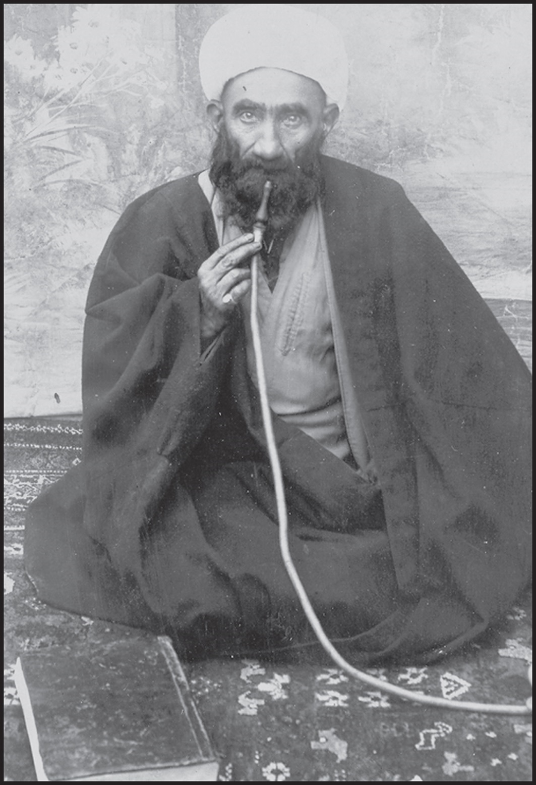

وی تا سال 1333ق در آن شهر مقدّس به کسب علوم و فضائل پرداخت و پس از وصول به مقامات عالیه‌ی علم و اجتهاد و تبحّر در فنون شعر وا دب و کسب اجازات روایتی و اجتهاد به اصفهان مهاجرت نمود و به ترویج و تدریس و اقامه جماعت و ارشاد و هدایت مردم و دیگر شئون روحانیت پرداخت.

حکایت:
استاد جلال الدین همایی در شرح حال عموی خود میرزا محمد متخلص به «سها» می نویسد:338 در سنه 1300ق همراه قافله مرحوم حاج شیخ محمد باقر نجفی مسجد شاهی (ت 1235 متوفی شب 5 صفر 1301( به زیارت عتبات عالیات مشرف شد و در تمام طول راه با
مرحوم شیخ محمد حسین صاحب تفسیر قرآن (متوفی 1308( که اتقی و ازهد اولاد حاج شیخ محمد باقر بوده و از زهد و کراماتش حکایت ها در افواه معروف است هم کجاوه و زمیل و همنشین بود. مرحوم آقا شیخ محمد رضا، ادیب عالم معروف که به چهارده سالگی در آن سفر همراه پدرش شیخ محمد حسین بوده است از حالات و مقالات «سها» حکایات شیرین نقل می‌کرد. از جمله می‌گفت: یک روز که «سها» سرگرم شعر گفتن و نوشتن بود از وی پرسیدم که فقها و مجتهدان هم شعر می‌گویند؟ گفت: این طبقه در رندی و شاعری هم چیزی برای شعرا باقی نگذاشته‌اند. دیگر چه می‌خواهید بگویند شاعرانه و رندانه تر از آنچه آقا مجتهد (فرزند سید صدرالدین عاملی و جد مادری مرحوم آقا شیخ محمد رضا) گفته است:
محتسب مستان ز مستان جام می
تازه مستان از زمستان رسته‌اند
شیخ را از پارسایی چاره نیست
چون در میخانه بر وی بسته‌اند
به استشاره رندان گسسته ام تسبیح
کجاست خوشه تاکی که اسصتخاره کنم؟

اساتید

اشاره
علامه نجفی در نجف اشرف از محضر بسیاری از بزرگان علم و فضیلت و ادب استفاده نموده و در دو شرح حال خود نوشت که از ایشان در دست است به نام آنان اشاره کرده است:

1. سیّد ابراهیم تنکابنی قزوینی
فرزند سید ابوالحسن بن هادیبن محمد رضا حسینی تنکابنی.عالم فاضل کامل، از شاگردان آیات عظام: شیخ مرتضی انصاری و میرزا حبیب الله رشتی.
علاّمه نجفی در سنین قبل از بلوغ نزد ایشان مراحل عالی علم نحو را به صورت خارج فراگرفت و کتاب های «نجاة العباد» «معالم‌الاصول» «شرح لمعه» و اندکی از «فصول» را نیز نزد او قرائت نمود. علاّمه نجفی در کتاب «حلی الدهر العاطل» درباره او می نویسد:
«انه عالم فاضل عامل، حضرت درسه وانا غلام... فحضرت علیه مدة فی علم النحو من غیر کتاب، فافادنا من العربیة ما انسانا صاحب «الکتاب» وکان من اعلم اهل زمانه

بذلک الفن لو رآه سیبویه لاتخذه فیه ابراهیم خلیلا ولم یقنع بالخلیل عنه بدیلا. وحضرت علیه «نجاة العباد» للمرحوم صاحب «الجواهر» و«معالم الاصول» وقلیلا من «الفصول».
وکان حسن البیان، طیع التعبیر، حسن الاخلاق. بقی فی النجف مدة ثمّ رجع الی قزوین، وهو الآن احد رؤساء تلک البلدة، مشغولا بهدایة الانام و نشر الاحکام... ومن مصنّفاته منظومة فی اصول الفقه و منظومة فی فنون البلاغة».
سید ابراهیم در قزوین مدرسه ای بنا نموده و در سال 1324ق وفات کرده و در آن شهر مدفون گردید.

2. آیة اللّه شیخ محمّد حسین نجفی
پدر فرزانه‌اش، که کتاب «الفصول الغرویة» در اصول فقه، «تفسیر بیضاوی»، بخشی از «تفسیر کشاف» و مقداری از «رسائل» شیخ انصاری را نزد او آموخت.

3. آیة الله میرزا فتح اللّه شیخ الشریعه اصفهانی
علاّمه نجفی در اجازات خود از او با القابی همچون: «علاّمه ثانی، علامة المتاخرین ونموزج السلف الصالحین، وحید زمانه وعلامة اوانه، شیخی واستادی ومن علیه فی العلوم اعتمادی وعنه اسنادی» یاد کرده است. وی کتاب «فصول»، بخش اعظم «رسائل» شیخ انصاری، علم عروض، بخشی از «تفسیر بیضاوی» و «کشّاف» و علم حدیث را نزد او آموخته است.
مدرس تبریزی در «ریحانة الادب» تحت عنوان «شریعت اصفهانی» می‌نویسد:
«ملا فتح الله بن محمد جواد شیرازی الاصل، و اصفهانی المولد والمنشأ والشهرة، و نمازی النسبة (که قوم و خویش و عشیره‌اش به جدش حاج علی نامی که از کثرت نماز و عبادت به نمازی شهرت داشته منتسب می‌باشد) از طراز اول علمای عصر حاضر ما

که جامع معقول و منقول و حاوی فروع و اصول، و فقیه اصولی رجالی حکیم متکلم ادیب مفسر اخلاقی بود. و بالجمله در جامعیت و اشتراک در اکثر علوم عقلی و نقلی از اغلب معاصران خود امتیاز داشته و بالخصوص در رجال و علوم حدیثیه و قرآنیه گوی از دیگران ربوده، در بدایت حال از جمعی از اکابر علمای اصفهان تحصیل مراتب علمیه نموده، و موافق اصول شیخ مرتضی انصاری که تا آن دوران در اصفهان متداول نبوده، بنای تدریس گذاشته، تا در سال 1296، یا پنجم هجرت عازم عراق و یک چندی حاضر حوزه حاج میرزا حبیب الله رشتی و شیخ محمد حسین فقیه کاظمی بوده، و مورد تبجیل هر دو استاد خود گردیده، بلکه مقامات علمیه‌اش نزد علمای مشاهد مقدسه مسلم و مورد تحسین شایان و تقدیر بی‌پایان بوده، و به تدریس اشتغال داشته، تا در سال 1313 هجرت به زیارت بیت الحرام مشرف، و بعد از مراجعت به درس و تألیف و فتوی و قضای حوایج عامه پرداخته، و مرجع تقلید اغلب شیعه امامیه گردیده، و در شب یک شنبه 8 یا دوم ربیع الآخر سال 1339 هجرت در 73 سالگی در نجف وفات یافت».
آیة الله شیخ مهدی نجفی در کتاب «الانهار» می‌نویسد:
«حاج میرزا فتح الله شیرازی اصفهانی معروف به شریعت از علمای بزرگ نجف بود. در اواخر مرجعیت تامه پیدا کرد. علاوه بر مراتب فقه و اصول ادیبی متفنن و فاضلی متبحر بود. مجلس محاوره اش محفل مؤانسه و محاضره بود. با خلقی بس نیکو و عشرتی بسیار جمیل زیست می‌فرمود. حافظه اش محیر العقول بود آقای [آیة الله سید اسماعیل ]صدر می‌فرمود: شریعت هیچ چیزی را فراموش نکرده».

4. آیة الله آخوند ملاّ محمّد کاظم خراسانی
عالم محقق و فاضل مدقق، از اکابر علمای امامیه که جامع علوم عقلیه و نقلیه بوده و

در سال 1255 ه‌د قمری در طوس متولد ودر 22 سالگی به تهران رفته و علوم عقلیه را از اکابر فن فرا گرفت. پس به نجف رفته و مدت اندکی در حوزه درس فقه و اصول شیخ مرتضی انصاری حاضر و پس از وفات او نزد میرزا محمد حسن شیرازی تلمذ نمود و پس از آن که میرزای شیرازی به سامرا مهاجرت فرمود وی به تدریس اشتغال ورزید تا آن که شماره حاضرین حوزه اش متجاوز از هزار نفر گردید که صد و بیست تن از آن جمله مجتهد مسلم بودند و در اواخر آوازه اش عالم گیر ومسلم برنا و پیر و مرجع تقلید امامیه شد و به خلع محمد علی شاه قاجار و وجوب اتحاد ما بین امت اسلامیه حکم قطعی داده و در نجف اشرف سه مدرسه بنا نهاد.
کتاب «کفایة الاصول» او در تمامی اقطار در نهایت اشتهار و از زمان حیات مصنف تا کنون مرجع افاده و استفاده علمای دینیه و طلاب ومحصلین علوم شرعیه بوده و از معظم ترین کتب تدریسیه می‌باشد و اکابر وقت و فحول عصر شروح و حواشی بسیاری بر آن نوشته‌اند.
آخوند خراسانی در روز سه شنبه 20 ذیحجة 1329 قمری در نجف اشرف وفات کرد ودر مقبره حاج میرزا حبیب الله رشتی مدفون گردید».
آیة الله شیخ مهدی نجفی در کتاب «الانهار» می‌نویسد: «آخوند ملا محمد کاظم خراسانی، محققی خبیر و مدققی بصیر بود، در ذکاء و سرعت انتقال نظیر نداشت. چندی در خدمت شیخ [مرتضی انصاری ]و یک چند خدمت میرزا [محمد حسن شیرازی ]علیهما الرحمة تلمذ نمود و در اواخر عمر مرجعیت تامه داشت. مجلس درسش منحصر به فرد بود یعنی نظیر نداشت، چنانچه وقتی عده تلامذه اش از هزار گذشت. «کفایه» در اصول و فوایدی و مختصراتی در فقه و حاشیه مفصلی بر «رسائل» شیخ و حاشیه ای بر «مکاسب» از او طبع شده و یادگار مانده است. مردی حلیم و وزین و متین و

متدین و متواضع بود. در سنه 1329 هنگام نهضت از برای دفع کفار، بغتة این جهان را بدرود فرمود. چند پسر از او بماند یکی از آن ها حاج میرزا محمد در مشهد مقدس رضوی ریاستی کامل دارد».
نویسنده «گنجینه دانشمندان» می‌نویسد: از بعضی از عالمان مورد اعتماد شنیدم که می گفت: در جلسه درس آخوند خراسانی جز: آقا ضیاء الدین عراقی، آیة الله بروجردی، شیخ علی قوچانی، شیخ عبدالله گلپایگانی و آقا رضا اصفهانی، کسی جرأت اشکال کردن و اعتراض علمی نداشت.

5. آیة الله آقا سیّد محمّد کاظم یزدی
از فحول و متبحرین علمای امامیه قرن چهاردهم که عالمی متقی و عامل و محقق و مدقق و جامع تمامی علوم دینیه فروعیه و اصولیه، و سید علمای امت و حامل لوای شریعت و ازمفاخر شیعه و رئیس مذهبی فرقه محقه، و بالخصوص در فقه جعفری به نهایت متبحر، و دارای فکری
عمیق و نظری دقیق و مرجع تقلید اغلب شیعه و علمای وقت، و سرآمد فقهای عصر بود. حوزه درس او در نجف اشرف انفع حوزه های علمیه و مرجع استفاده اکابر و فحول اساتید بوده و مطالب عالیه فقهیه را با بیانات سهل و ساده و شیوا به سمع حاضرین رسانده، و از کثرت احاطه‌ای که داشته غالب مشکلات آن علم شریف را با تقریبات قریب به فهم عمومی حل می‌کرد. وی در سال 1247، یا 1256 در

یکی از قراء یزد متولد، و بعد از بلوغ به اصفهان رفته و مدتی نزد حاج شیخ محمد باقر نجفی و صاحب روضات الجنات، و بعضی از اکابر دیگر تلمذ کرده تا آن که اجتهاد او مورد تصدیق آنان قرار گرفت. سپس به نجف اشرف رفته و تمامی اوقات خود را در ادامه تحصیلات عالیه علمیه مصروف داشته، و نزد میرزا محمد حسن شیرازی و بعضی از اکابر دیگر تلمذ نموده،و بعد از وفات استاد معظم خود به تدریس علوم دینیه پرداخت. وی بسیار محترم و محلّ توجه عموم بود تا در موقع نهضت ملّی ایران و تبدیل اصول سلطنت جانش در خطر افتاد ولکن رؤسا و شیوخ اعراب نجف گرداگرد خانه او را محاصره کرده و در حفظ و حراست وی اهتمام تمام به کار بردند تا آن که غائله هائله رفع و ریاست مذهبی بدو منتهی ومسلّم عموم گردید.
از آثار خیریه آن عالم ربانی مدرسه بزرگی است در نجف اشرف که احسن مدارس آن ارض اقدس بوده، و شیخ علی مازندرانی از تلامذه او در تاریخ بنای آن گفته:
اسّسها بحر العلوم و التقی
محمد الکاظم من نسل طبا
«و فی بیوت اذن الله» اتی
تاریخها الا بحذف ما ابتدا
وفات سید در شب سه شنبه 27 یا هشتم رجب سال 1337 در نجف اشرف واقع، و در پهلوی در طوسی از صحن مقدس مرتضوی مدفون شد».
آیة الله شیخ مهدی نجفی در کتاب «الانهار» می‌نویسد: «سید محمد کاظم یزدی از اعاظم علمای شیعه و سال ها ریاست عامه امامیه به حضرتش منتقل بود. صیت فواضل و فضائلش اقطار زمین را پر کرده، در فقه دریایی بود که ساحلش پیدا نبود. در عصر خودش هیچ کس به این پایه تبحر نبود. شاهد بر این دعوی کتاب «عروة الوثقی» است. کتاب مفصل دیگر در تعارض ادله و کتاب دیگر بسیار مبسوط در اجتماع امر و نهی و

حاشیه مفصلی بر مکاسب شیخ اعلی الله مقامه از مصنفات وی طبع گردیده.جودت فهم و حدّت ذهن و قوت حافظه و استقامت سلیقه ای به کمال دارا بود. لحظه ای خود را آسوده نمی‌گذاشت و اگر فراغتی می‌یافت به تصنیف و جواب فتاوا می‌پرداخت. قوّتی در دین و دیانت داشت که ملامت و شماتت او را نمی‌گرفت و حسن خلقی
دارا بود که مصاحب و جلیسش را دل نمی‌گرفت. پسران امجادش یک یک در زمان حیاتش برفتند و همی صابر بود. جز یک پسر آقا علی نام از او مخلّفی نماند.326(0(
حاج میرزا حسن خان جابری در وفاتش چنین گفته است:
وارث علم و تن و جان نبی، آیت حق
کاظم آن فقه مسلّم که چو او کس نشنید
تا که بُد سایه آن مهر درخشان بر سر
پایه عزت اسلام به خورشید رسید
ناگه از چشمِ بدِ دهر و کمانِ کجِ چرخ
راست شد تیر اجل، قلب شریعت بدرید
انس و جن خاک به سر، چاک زده جامه صبر
آسمان از جگر خویش بسی خون بارید
بهر آن سبط نبی هر کسی از نیّت صاف
خدمتی کرد و به میزان عمل اجر بدید
«جابری» ملهم حق گشت و به رضوان بنوشت:
«آمده کاظم اعلم بجنان مژده دهید»
وی ماده تاریخی نیز به عربی سروده است:
فاض دمعی وسالت الرکب عنه
ایّ عام موته طاب ثراه؟

الهم القلب من العرش العظیم:
«اسکن الکاظم فی ماوی الاله»

6. آیة الله سیّد اسماعیل صدر
عالم ربانی و فقیه محقق. علامه نجفی در کتاب «نجعة المرتاد» از او با عنوان: «السیّد الخال الاستاد» نام برده شده است.
محدث قمی در «منتهی الآمال» به نقل از سید حسن صدر در «تکملة امل الآمل» می‌نویسد:
السید اسماعیل بن السید صدرالدّین پسر عم والد مؤ لف این کتاب، حجة الا سلام معروف به آقا سید اسماعیل، یکی از مراجع امامیه است در احکام دینیه. عالم فاضل، فقیه اصولی، محقق فکور است، در سنه 1285 متولد شده ووالدش در سنه 1264 وفات کرده ودر حجر برادر اکبرش آقا مجتهد تربیت شده ونظر به پاکی طینت وحسن استعداد وعلوّ فهمش نگذشت مگر زمان کمی که حاضر شد در درس حجة الا سلام آقا شیخ محمد باقر بن شیخ محمّد تقی، و شیخ بذل همت فرموده فرمود در تربیت او تا آن که تفوّق پیدا کرد بر ابناء عصر خود. پس مهاجرت کرد به
نجف اشرف در سنه 1281 وتلمذ کرد بر جناب حجة الاسلام میرزای شیرازی وشیخ رازی وشیخ مهدی آل کاشف الغطاء وبعد از فوت شیخ رازی تمام اشتغالش حضور در درس مرحوم میرزا بود تا ان که افزون شد بر اقران خود به علم و زمانی که مرحوم میرزا هجرت به سامره کرد آن بزرگوار نیز پس از ایشان هجرت کرد و بود تا سنه 1312 که حجة الاسلام میرزا وفات کرد امر تقلید به ایشان گشت و مرجع عام و مقدم بر اعلام گردید و در سنه 1314 هجرت نمود به کربلا و آن جا را وطن خود قرار داد تا امروز. و از برای ایشان است از اولاد ذکور آقای آقا سید مهدی عالم فاضل جلیل، ادیب کامل و سید فاضل و مهذب کامل، آقا سید صدرالدّین نزیل مشهد رضوی وغیر ایشان ، زاد اللّه فی توفیقهم».

این عالم ربانی و مرجع بزرگ در سال 1338ق وفات کرد. حاج میرزا حسن خان جابری در وفاتش گوید:
ظهر دین و شریعت ایمان
بود محکم به علم و تقوی صدر
مرجع خاص و عام در تقلید
همه جا نشر گشته فتوی صدر
صدر ماوی و حجة الاسلام
حجة الله پناه و ماوی صدر
وان حدیث موثّق اندر شرع
خبری شد که بود مروی صدر
فقرا را به منّ و کیل، انعام
خلق ممنون منّ و سلوی صدر
حق صلا زد، بلی بگفت و جهان
زان بلی مبتلای بلوی صدر
سال تاریخ «جابری» بنوشت:
«صدر جنت مقام علوی صدر»

7. آیة الله علاّمه سیّد محمّد فشارکی اصفهانی
از اکابر علمای امامیه و از شاگردان آیة الله میرزا محمد حسن شیرازی که در حال حیات استادش در سامراء مرجع تدریس بود و بعد از وفات او به نجف مهاجرت کرده و حوزه درس نیز بدان ارض اقدس انتقال یافت و مرجع استفاده اکابر وقت گردید. حاج میرزا حسین نائینی و حاج شیخ عبدالکریم حائری و نظایر ایشان از شاگردان وی بوده اند. وی با وجود فراهم بودن وسایل، به امور ریاست اعتنایی نکرد و فقط به تدریس و تکمیل نفس پرداخت.
علاّمه نجفی می‌نویسد: پس از مهاجرت علاّمه فشارکی از سامراء به نجف اشرف، حضور در درس اساتید دیگر را رها کرده و ملازم درس او شدم و با این که مدّت کمی نزد او تحصیل کردم استفاده هایی از او بردم که از کسی دیگر نبردم.
ایشان در آغاز کتاب «وقایة الاذهان» شرح حال استاد علاّمه خود را نگاشته و ضمن شرح مقامات بلند علمی و مجلس درس پربار او می‌نویسد:

«وقد حضرنا علیه فیها قطعة صالحة من کتاب البیع ومسألتی المشتق واللباس المشکوک وغیرها. وکان سقی الله رمسه قد فرّغ نفسه الشریفة للعلم والعبادة وتحامی الرئاسة، ولو شاء ان یکون مرجعا للتقلید لرمیت الیه منها المقالید، ولکنه لفظ الدنیا لفظ النواة، ورماها رمی الحجیج الحصاة، ورأی الاجتناب عنها أولی، وأن الآخرة خیر له من الأولی، فسلک مسلک أجداده الأمجاد، وعاش فیها عیش الزهاد، ما بنی فیها دارا، ولم یخلف عقارا... وأما وصف محاسن خلاله ومحامد أقواله وأحواله وأفعاله وما منحه الله من العلم والتقوی وحسن البیان وطلاقة اللسان فإنه یدع سحبان وائل وهو أعیا من بأقل. وهذا أمر أعترف بعجزی عنه، فلیعذرنی الناظر، وما أساء من اعتذر، ولو لا خوف تسرع القراء إلی الإنکار لذکرت بعضها، ولکن صدور الأحرار قبور الأسرار، وحسبک منها ما تراه فی خلال هذا الکتاب من غرر فوائده، ومن رأی من السیف أثره فقد رأی أکثره. وأسأل الله أن یجزیه عنا أفضل جزاء المحسنین، ویحشره مع أجداده الطاهرین، وأنا أعبر عنه بالسید الأستاذ أو بسیدنا الأستاذ».

8. آیة الله حاج میرزا حسین نوری
عالم ربانی و فقیه محدث کبیر، صاحب موسوعه ارجمند «مستدرک الوسائل».
علامه نجفی علوم حدیث را از محضر وی آموخته و در سال 1320ق در کربلای معلی از او به اخذ اجازه نقل حدیث نایل گشته و در «الاجازة الشاملة» او را این گونه ستوده: «الشیخ العالم العارف الفقیه الاورع الاتقی الناسک، نموذج الاوائل وجامع اشتات الفضائل، امام زمانه بل الازمان کلها فی علوم الحدیث، ومن لم یکتحل طرف الدهر بمثله فی القدیم والحدیث، ابو محمّد الآ میرزا حسین النوری نور اللّه تربته واعلی فی الجنان رتبته».
آیة الله سید حسن صدر می‌نویسد: «کان ثقة الاسلام ونائب الامام صاحب الزمان،

جمال السالکین وخاتمة المحدثین والرجالیین واحد الفقهاء الماهرین، مجمع الفضائل والفواضل والمصنف النافع والمستدرک الشافع».
محدث قمی در «فوائد الرضویة» می‌نویسد: «شیخنا الاجل الاعظم وعمادنا الارفع الاقوم، صفوةالمتقدمین والمتاخرین، خاتم الفقهاء والمحدثین، سحاب الفضل الهاطل وبحر العلم الذی لیس له ساحل، مستخرج کنوز الاخبار ومحیی ما اندرس من الآثار، کنز الفضائل ونهرها الجاری، شیخنا ومولانا العلامة المحدث الثقة النوری، انار الله برهانه واسکنه بحبوحة جنانه.
ولادتش در 18 شوال سنه 1254 در یکی از قرای نور واقع شده و در تهران بر عالم فقیه جناب حاج شیخ عبدالرحیم بروجردی والد عیال خویش تلمذ کرده و در سنه 1278 هجرت به عراق عرب فرموده و از جناب عالم نحریر و فقیه جامع، علامة عصره وواحد دهره، شیخ العراقین، مرحوم آقا شیخ عبدالحسین تهرانی طاب ثراه استفاده علوم فرموده، و زمان قلیلی نیز در مشهد غروی علی مشرفه السلام در مجلس درس شیخ اجل اعلم اعظم شیخ الطائفة جناب حاجی شیخ مرتضی انصاری رضوان الله علیه حاضر شده و در سنه 1284 مسافرت به عجم نموده به جهت زیارت حضرت ثامن الائمة و در سنه 1286 رجوع به عراق عرب فرموده، و در آن سال وفات استادش شیخ العراقین واقع شد.... آن گاه مهاجرت فرمود به ناحیه مقدسه سرّ من رأی، در زمان مهاجرت سید سند، حجة الاسلام ونادرة الایام، استاذ البشر ومجدد المذهب فی القرن الثالث عشر، المنتهی الیه ریاسة الشیعة فی عصره، والمطاع الذی انقاد الجبابرة لنهیه وامره، الذی یعجز عن وصف ادنی معالیه اللسان، رئیس المسلمین، الحاج میرزا محمد حسن الشیرازی... تا در سنه 1314 که مهاجرت کرد به نجف اشرف به عزم توطّن، و در آن بلده شریفه مقیم بود تا سنه 1320 در شب چهارشنبه 27 جمادی الآخر یک ساعت

از شب گذشته از دنیا رحلت فرمود... وکان رحمه الله حسن المحاضرة، سریع الکتابة، کثیر الحافظة، مقبلا علی شانه، مستوحشا من اوثق اخوانه. وکان شدید العبادة، کثیر الزهادة، لم یفته صلاة اللیل والقیام فی طاعة ربه فی آناء اللیل. وکان جامعا اعلی کل مکرمة وشرافة، واسنی کل خصلة وفضیلة، وبلغ من کل خیر ذروته، واخذ من کل علم شریف جوهره وحقیقته...
فسبحان الله المتعال من کثرة اطلاعه وطول باعه وشدة تبحره فی العلوم والاخبار والسنن والآثار. کان بحرا مواجا وسراجا وهاجا وکان ضنینا بعمره، بحیث لم یدع دقیقة من دقائق عمره ونفیس جوهر حیاته یمضی بلا فائدة ویفنی بلا عائدة».

9. آیة اللّه ملاّ علی نهاوندی
«عالم ربانی، محقق مدقق، از فحول و ابرار علمای امامیه اوایل قرن چهاردهم هجری که بحری زخار و مرجع تقلید جمع وافری از شیعیان بوده. از اکابر تلامذه شیخ مرتضی انصاری و میرزا ابوالقاسم کلانتری. فضل او مسلّم یگانه و بیگانه، بالخصوص در اصول موسس و در پاره ای نظریات عمیقه متفرد و متخصص بوده و در آن علم شریف سلیقه مخصوصی داشت. اشتغال به علم اصول متعارف را تجویز نمی‌کرد و می‌فرمود که این فن مفنی روزگار و مبطل اعمار است. آنچه از مسائل حقه اصولیه در تحقیق احکام شرعیه در کار است اندکی از این بسیار بلکه یکی از این هزار است. وفات او اول ربیع الثانی 1322 هجرت در شدت وبای عمومی در نجف اشرف واقع شد و در وادی السلام در مقبره ای مخصوص دفن گردید».
از آثارش کتاب «تشریح الاصول» به چاپ رسیده است.

10. آیة اللّه حاج آقا رضا همدانی
«عالم عامل، فقیه کامل، متکلم متبحر، محقق مدقق، عابد زاهد، از اجلای علمای

امامیه وفقهای اثنی عشریه اوائل قرن چهاردهم. در اخلاق فاضله طاق، از تلامذه حاج میرزا محمد حسن شیرازی. تألیفات منیفه او مرجع استفاده فحول و بهترین معرف مقامات عالیه اش می‌باشند، از جمله کتاب مصباح الفقیه» که شرح «شرایع الاسلام» است و فقط باب طهارت و صلات و خمس و زکات از آن نگاشته شده و نوعا از کتب درسی استدلالی ومرجع استفاده اکابر است.محدث قمی می‌نویسد: «جناب عالم عامل کامل، فقیه نبیه، عابد زاهد، ثقه ورع، شیخ الفقهاء الغطام، استاد العلماء الاعلام، حجة الاسلام، مرجع الخاص والعام، شیخنا الاجل آقای حاجی آقا رضای همدانی عطره الله مرقده صاحب تعلیقه بر رسائل شیخ وکتابی در فقه است که در ماه صفر 1322 در سامراء وفات کردند ودر رواق امامین همامین علیهما السلام در طرف پائین پای مبارک دفن شدند».
علامه نجفی در کتاب «نجعة المرتاد» از او با تعبیر «شیخنا الفقیه» نام برده است.
وی در آغاز رساله «استیضاح المراد» نیز به شاگردی نزد ایشان تصریح نموده و از او با تعبیر «شیخنا الفقیه البارع الورع صاحب مصباح الفقیه» نام برده است.

11. عالم ربانی آیة اللّه ملاّ حسینقلی همدانی
علاّمه نجفی در رساله «امجدیه» که در بیان حقیقت میهمانی خداوند و آداب میهمان و کیفیت نوافل و ادعیه غیر معروفه ماه مبارک رمضان نگاشته، از ایشان با عنوان: «عالم زاهد و عارف سالک استاد حقیر» نام برده است.
علامه سید حسن صدر درباره این عارف بزرگ می‌نویسد: «کان من عبادالله

الصالحین ونخبة الفقهاء الربانیین. کان ینطق بالحکمة والکلمة النافعة، دائم المراقبة لربه، حتی حکی انه ربما سکت فی اثناء البحث والتدریس خوفا من عروض الغفلة عن الحضور والتکلم فی الله. کان علی منهاج السید ابن طاوس. ربّی جماعة من المومنین، اخرجهم من ظلمات الجهل الی نور المعرفة بالله وطهّرهم بالریاضات الشرعیة والمجاهدات العلمیة، حتی صاروا من عباد الله الصالحین، السالکین فی سبیله توفی بکربلاء سنة 1325

12. آیة اللّه سیّد مرتضی کشمیری
عالم ربانی و عارف زاهد. استاد علاّمه نجفی در علم حدیث.
آیة الله سید عبدالله ثقة الاسلام از علمای بزرگ اصفهان درباره او می‌نویسد:
«السیّد العابد الزاهد العالم العامل الزکی والکامل البارع الوفی، صاحب کرامات عجیبة وتحقیقات انیقة، التارک لجمیع المکروهات والممتثل لجمیع المستحبات، العامل بجمیع احکام القرآن، نادرة الزمان، الحبر السّند الجلی، السیّد مرتضی الکشمیری الاصل والنجفی موطناً ومدفناً. کان رحمه اللَّه
ممن یروی عن جمع کثیر من حجج المشهورین ومن اولیاء المحجوبین لا یذکر اسمائهم عند احدٍ الا لمن یراه قابلاً لتحمل الاسرار الیه. تارة یروی عن شیخ الانصاری نور اللَّه ضریحه، واخری عن السیّد المجاهد السیّد باقر القزوینی الاصل الحلاوی المسکن النجفی المدفن».365 آیة الله ثقة الاسلام در اجازه به آیة الله مرعشی نیز می‌نویسد:
«ثم اجازنی السیّد السند والزاهد العابد المرتاض المؤیّد، صاحب الکرامات الباهرة، الفقیه الاصولی الاخباری المتکلّم البارع الادیب، السیّد مرتضی الکشمیری... ولی مع الشیخ الکشمیری، نوّراللّه مرقده، حکایات ولطائف لا ینبغی ذکرها فی المقام، اجمالاً کان نادرة العصر وسلمان آخر الزمان».

13. آیة الله ملا علی محمد نجف آبادی
به نوشته مرتضی مدرس گیلانی در «منتخب معجم الحکماء»: علامه نجفی علوم عقلیه را نزد وی و شیخ الشریعه اصفهانی تلمذ کرده است.
آیة الله سید حسن صدر در وصف او می‌نویسد:«فاضل عالم عامل فقیه اصولی خبیر بالحدیث والرجال، کامل فی علم المعارف والعرفان. اعبد اهل زمانه وازهدهم، دائم الریاضة، لم یتزوج ولم یر النساء حتی مات. وکان یواصل الصوم طول ایامه... ولا یفتر بشی‌ء من عمره عن التهجد والتضرع والبکاء، وکان یحب الوحدة فی مسکنه... کل ذلک الی علم ومعرفة وقدم راسخ فی المعارف وکان کثیر الترویج للعلم والحدیث وجماعا للکتب حتی بذل کل ماله فی نسخ کتب القدماء... توفی رحمه الله فی هذه السنة وهی سنة 1332 واوصی ان یصلی علیه السید العالم الربانی الحاج سید احمد الشهیر بالکربلائی المتوفی بعده بایام قلیلة».
آیة الله مرعشی نجفی در «الاجازة الکبیرة» می‌نویسد: «ولد فی نجف آباد وقرأ المبادی والسطوح فی اصفهان وحضر فی المعقول عند المولی محمد الکاشی وجهانگیر خان القشقائی. هاجر الی العتبات المقدسة ونزل فی سامراء ولازم بحث السید المجدد الشیرازی سنین عدیدة. ثم ذهب فی حیاة استاذه الی النجف، فاشتغل بالتدریس فی المعقول والمنقول، وکان مجلس درسه فی المسجد الهندی؛ فاشتغل علیه عدة من الافاضل. کان رحمه الله دائم الطهارة، صائم النهار، قائم اللیل، لاینقطع لسانه عن الذکر، ولم یتزوج مدة عمره ولا یانس باحد غیر الکتب. وکانت له مکتبة نفیسة حوالی خمسة آلاف من الکتب المطبوعة والخطیة وفیها من نفائس الکتب، وقد اوقفها الی الحسینیة التستریة فی النجف کما اوقف داره لتلک المکتبة».
گفتنی است که عارف نجف آبادی از عارف ربانی آیة الله شیخ محمد حسین نجفی

پدر علامه نجفی نقل حدیث کرده، چنانچه در کتاب «السبیل الجدد» در بیان مشایخ عالم ربانی آیة الله سید عبدالهادی شیرازی می‌نویسد: «عن الحکیم العارف الحاج المولی علی محمد النجف آبادی النجفی، عن الحکیم المتاله العارف الاخلاقی الکبیر الشیخ محمد حسین ابن المحقق الشیخ محمد الباقر».

14. علامه حاج میرزا حبیب اللّه ذوفنون اراکی
عالم جامع و فیلسوف و منجم معروف که علاّمه نجفی علوم ریاضی و هیئت را از او فراگرفته است. در «منتخب معجم الحکماء» می‌نویسد:
«فیلسوف و منجم ومن اساتیذ العصر فی الریاضیات والزیج وتطبع مستخرجاته فی کل عام فی ضمن مجلة «سالنامه فارس». ولد بسلطان آباد عراق فی لیلة الاربعاء 21 من ذی القعدة سنة 1278 وکان والده محمد جعفر وزیرا للامیر فرمانفرما الملقب بنصرة الدولة. انتقل ذوالفنون سنة 1301 الی النجف وفی سنة 1311 رجع الی ایران وسکن مدة فی بوشهر وشیراز وفی سنة 1317 نزل طهران واتصل به الشیخ زین العابدین الخطیب ملک الواعظین وحثه علی التزویج فتزوج. وممن قرا علیه: الشیخ محمد رضا الاصفهانی والشیخ محمد القاضی السماوی والسید محمد حسین الکیشون النجفی والشیخ علی محمد الاصفهانی الفیلسوف النجف آبادی والشیخ مهدی بن الشیخ علی النوایة النجفی والشیخ اسماعیل المنجم والاستاد عبدالرزاق المهندس الاصفهانی والشیخ احمد المنجم الگیلانی. قرأ المولف بطهران علیه. مات بطهران فی السنة المذکورة وفی سنة 1368. زرت قبره بالری فی مزار السید عبدالله فی حدیقة نظام السلطنة مافی».
قال السماوی فی تاریخ فوته:
واعجبا للاقدار
طود المعارف انهار
من حاز کل علم
ونال منه الاوطار

تدعو الفنون ارّخ:
«نجم حبیبنا غار»
علامه طهرانی می‌نویسد: «هاجر الی النجف للدروس العالیة فی 1301 فحضر علی الشیخ المیرزا حبیب الله الرشتی والفاضل الشرابیانی والشیخ المیرزا حسین الخلیلی مدة عشر سنین... وکانت له ید طولی فی الفلسفة وفی علوم الفلک والادب والفقه والتفسیر والریاضی من الجبر والهندسة والهیئة والاسطرلاب وبه یضرب المثل فی النجوم والزیج».
آقای منوچهر صدوقی سها می‌نویسد: «میرزا به علوم عقلی از تلامیذ آقا میرزا حسن کرمانشاهی و سرکاران: جهانگیر خان و آخوند کاشی می‌بوده است و به ریاضی تلمیذ میرزا علی محمد اصفهانی و به مقامات سلوک از اصحاب جناب آقا سید مرتضی کشمیری؛ علی ما حدثنی به تلمیذه الفاضل الالمعی المیرزا السید حسن الفرید العراقی».

15. سیّد جعفر حلّی
شاعر شهیر ونابغه ادیب، صاحب دیوان «سحر بابل».
علاّمه نجفی شعر و علوم ادبی را از طریق معاشرت با ادبای نجف اشرف مخصوصاً ایشان آموخته و خود یکی از شعرا و ادبای درجه اوّل زمان گردید.
وی در کتاب «السّیف الصنیع» از او چنین یاد کرده است: «صاحبی العالم الفاضل، بل استاذی الذی تعلمت منه سحر بابل، محلّی جید الفضل بابهی حلیّ، السیّد جعفر الحلّی».
علامه شیخ آقا بزرگ طهرانی می‌نویسد: «ولد فی قریة السادة احدی قری الحلة فی النصف من شعبان 1277 وانتقل فی ایام شبابه الی النجف الاشرف، فدرس مقدمات

العلوم واتصل بجماعة من فحول الشعراء وقرض الشعر فنبغ فیه. وهو احد الشعراء المعروفین، نبغ فی الادب ونظم فی ابواب الشعر واتصل بالامراء والحکام ومدح وهجا وکان صریح القول قوی الجنان.
حضر فی الفقه والاصول علی العلامتین: الشیخ آغا رضا الهمدانی والمیرزا حسین الخلیلی واختص بالفاضل الشرابیانی.. توفی المترجم فی النجف فی 23 شعبان 1315 ودفن بوادی السلام».

مشایخ اجازه
علاّمه نجفی از مشایخ ذیل اجازه نقل حدیث دریافت نموده است:
1.
علامه حاج میرزا حسین نوری
2.
میرزا فتح الله شیخ الشریعه اصفهانی
3.
سیّد مرتضی کشمیری
4.
سیّد حسن صدر کاظمی
5.
سیّد محمّد قزوینی حلّی
6.
سیّد حسین قزوینی حلّی
7.
آیة الله شیخ محمّد باقر بهاری همدانی
عالم فاضل کامل. فرزند آخوند مولی محمد جعفر بن آخوند مولی کافی. در سال 1275 در بهار همدان متولد شد. نزد پدر ادبیات آموخت و پس از تکمیل ادبیات و سطوح به بروجرد رفته و نزد آیة الله میرزا محمود بروجردی فقه و اصول را فراگرفته و در سن 22 سالگی از او اجازه اجتهاد دریافت کرد. آن گاه به نجف اشرف مهاجرت کرده و ملازم دروس عالم ربانی آخوند ملا حسینقلی همدانی شده و نزد بسیاری از فقهای آن

سامان تحصیل نمود.
وی در سال 1301 از آیة الله شیخ محمد طه نجف و در سال بعد از محدث نوری اجازه گرفت. شیخ محمد طه در اجازه خود می‌نویسد:
«الاجل الاکمل العالم العامل والفاضل الفائق الکامل التقی النقی والمهذب الورع الزکی ذوالفضل الباهر والخلق الزاهر الطاهر الفاخر جناب مولانا الشیخ محمد باقر ادام الله تعالی به تایید الشریعة وجعله کهفا منیعا لاغاثة الشیعة».
محدث نوری نیز در اجازه خود چنین مرقوم فرموده است:
«العامل الصالح الفاضل المدقق الزکی المحدث الصفی الادیب الاریب الماهر التقی الصمدانی جناب الشیخ محمد باقر الهمدانی». وی پس از 21 سال اقامت در نجف اشرف، در سال 1318 پس از فوت همسرش به ایران آمد و به درخواست مردم همدان در آن شهر سکونت نمود و به تدریس و اقامه جماعت و خدمات دینی و اجتماعی پرداخت.
وی در اجرای حدود شرعی و امر به معروف و نهی از منکر اهتمامی به سزا داشت و سرانجام پس از 15 سال حکومت شرعی در همدان در سلخ شعبان 1333ق وفات کرده و در هودان مدفون گردید.آیة الله بهاری محققی بسیار پرکار بود و تالیفات ارزشمند زیادی )64 کتاب و رساله)از خود به یادگار نهاد که «سفینة الجواهر من فقه الباقر»، «تسدید المکارم وتفضیح الظالم» و «الدعوة الحسینیة» به چاپ رسیده است.

معاشران و مباحثات علمی

اشاره
دوران تحصیل فقه و اصول علامه نجفی نزد استادان بزرگ نجف به مدت 16 سال (از سال 1300 تا 1316ق ) طول کشید و پس از آن، دوران مباحثات و مذاکرات علمی

وی با فضلای آن دیار در جلسات منظم و مستمر شروع شد و تا سال )1333ق) به مدت 17 سال به طول انجامید. در این مدت طولانی عالمان و فقیهان صاحب نامی در جلسات علمی با علامه نجفی به طور منظم شرکت می‌کردند. دوران مباحثات علمی علامه نجفی با فقیهان نجف اشرف، در واقع دوران شکوفایی علمی او است. برخی از معاشران و هم بحثان علامه نجفی عبارتند از:

1. آیة الله العظمی میرزا محمد حسین نائینی
فقیه محقق و اصولی نامدار. در سال 1277ق در نائین متولد شد. در سال 1293ق به اصفهان هجرت کرد و از محضر اساتیدی چون جهانگیر خان قشقایی و آیات عظام: شیخ محمد باقر نجفی، میرزا ابوالمعالی کلباسی، شیخ محمد تقی آقانجفی و میرزا محمد حسن هزارجریبی بهره برد. سپس به عتبات عالیات مهاجرت کرد. در سامراء از درس میرزای شیرازی، سید محمد فشارکی، سید اسماعیل صدر، میرزا محمد تقی شیرازی، محدث نوری و دیگران استفاده کرد. در سال 1314 به کربلای معلی و در سال 1318 به نجف اشرف رفت و از خواص آخوند خراسانی گردید و سرانجام خود یکی از بزرگ ترین علما و محققین و مراجع تقلید و تدریس گشته و صدها تن از علما و مجتهدین از محضرش فیض برده و تقریرات او را به رشته تحریر کشیدند. این فقیه و مدرس بزرگ در 26 جمادی الاول سال 1355ق در نجف اشرف وفات کرد.

2. آیة الله العظمی حاج شیخ عبدالکریم حائری یزدی
فقیه نامدار و موسس بزرگوار حوزه علمیه قم. (م: 1355ق)
تا شد بلند مرتبه طاق رواق علم
سبع شداد پایه پست طباق علم
عرش وجود و کرسی و عقل و سپهر فضل
دارند شوکتی همه از طمطراق علم
تن می‌زدی ملائکه از حمل عرش رب
گر دستشان بند متمسک به ساق علم
گر در گمان ز شق قمر افتی از یقین
بنگر به شق شمس که شد ز انشقاق علم
این رشته مرتب منظومه سپهر
از چرخ اختران همه از انتساق علم
از منطقه بروج فلک سجد آورند
بر خاک عالمی که گرفته فطاق علم
تا چهر علم مهر درخشان حجله شد
بس عالی است و نمالی مهر و صداق علم
زال جهان رها شود از شوی و آن عروس
کو عقد علم گشت نبیند طلاق علم
گرگ و سگ از نفاق اگر جانشان جداست
شیران حق به یک تن و جان از وفاق علم
هر اتفاق را بتوان از میانه برد
با سنگ اختلاف به جز اتفاق علم
گر فخر آورند و شاقان شه بگو
دیهیم بخش پادشهان شد وشاق علم
در نأتی الارض ننقصها خود مفسر است
بر مرگ اهل علم و شکست اطاق علم چون آیت بزرگ الهی که می‌نمود
از بهر خرق جهل مشدد وثاق علم
بودندش از عراق عجم و ز دگر بلاد
بیش از هزار عالم در ارتزاق علم
دوش آمدم برید سیه روز شهر قم
با اشک چشم و سوز دل از احتراق علم
گفتم چه تازه گفت به تاریخ بر نویس
عبدالکریم مرد و نگون شد چه طاق علم
اندر رواق فاطمه می‌رفت بر فلک
از جمع اهل علم فغان فراق علم
پرسیدم این مصیبت عظمی به مرگ کیست
کاینسان گسسته از علما اتساق علم
آورد ناله جمع به آه و به گریه گفت:
«عبدالکریم مرد و نگون بین رواق علم»

3. آیة الله علامه میر سید علی نجف آبادی
به گفته مرحوم آیة الله سید مصطفی مهدوی: آیة الله نجف آبادی که عالمی جامع و در جامعیت از بسیاری از معاصران خود برتر و ممتاز بود به مقامات علمی و ادبی علامه نجفی اقرار می‌فرمود و مکرر در جلسات خصوصی و عمومی خود اظهار می‌کرد که جلسه درس و مباحثه آقا شیخ محمد رضا برای من هم مفید و قابل استفاده است.

آشنایی و دوستی وی با علامه نجفی از حوزه درس استاد بزرگوارشان سید محمد فشارکی شروع شده و تا آخرین روزهای زندگی ادامه پیدا کرد و آن دو بزرگوار در اصفهان به فاصله کمتر از 20 روز وفات یافتند.
میر سید علی نجف آبادی از بزرگان علما و محقّقین، و اجلّه فقها و مدرّسین اصفهان بود. وی در حدود 1275 در نجف آباد متولّد شد. از سنّ حدود 20 سالگی به تحصیل علم رغبت نموده به اصفهان مهاجرت کرد و از محضر اساتید آن جا از جمله آیةالله حاج سید مهدی درچه ای بهره برد. سپس به نجف اشرف مهاجرت نموده و نزد آیات عظام: میرزا محمّد تقی شیرازی، شیخ زین العابدین مازندرانی، آقا سیّد محمّد فشارکی، آقا سیّد محمّد کاظم یزدی و آخوند خراسانی تحصیل نمود. در قضایای مشروطیت به ایران آمده و در موقع جنگ بین‌الملل اول و استبداد صغیر رنج ها کشیده و مجبوراً مدّتی در بختیاری و اطراف متواری می‌زیست. سپس در اصفهان ساکن شده و در مدرسه صدر و مدرسه جدّه بزرگ تدریس می‌نموده و جمعی کثیر از افاضل طلّاب از محضر ایشان مستفیض می‌شدند.
تصویر
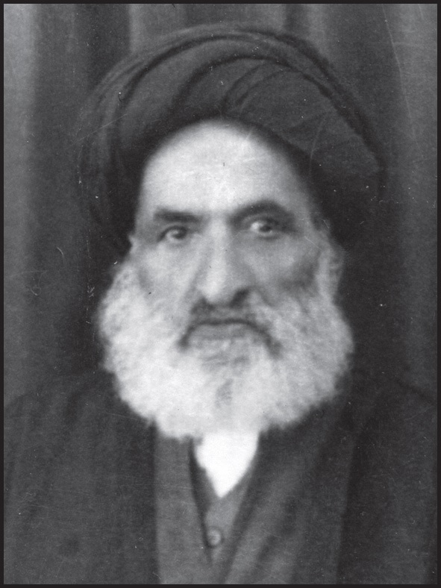
وی در زهد و تقوی و اعراض از مردم دنیا و عدم توجّه به اغنیا بی‌نظیر بود. با این که مجتهدی بزرگ و فقیهی عالی قدر بود از منبر رفتن و نشست و برخاست با توده مردم ابا نداشت. به نوشته مرحوم حیدر علی خان برومند: وی بحری بود بی پایان، و گنجی بود ذخّار، و دارای سعه صدر و فهم و ذکاء بسیار کمتر کسی در مراتب علم و دانش با او برابری می‌کرد. از مطالب معقول و فلسفه نیز آگاهی

کامل داشت.
وفات او صبح جمعه 13 ماه صفر به سال 1362ق در اصفهان اتّفاق افتاد.
رقم زد کلک «برنا» سال فوتش:
«نجف آبادی رخ سوی علی کرد»

4. آیة الله شیخ حسن کربلایی اصفهانی
عالم فاضل و فقیه ماهر، در کربلا متولّد شد. مقدّمات را در آنجا فرا گرفته و سال ها در سامرا از درس آیة الله میرزا محمد حسن شیرازی بهره برده و در شمار شاگردان مُبَرَّز او درآمد. وی در آن درس با فقیه و اصولی نامدار آیة الله میرزا محمّد حسین نائینی آشنا شد و رفاقتی بسیار
مستحکم و قوی بین آنان پدید آمد، چنان که شش مرتبه «رسائل» شیخ انصاری را بحث و برای هم تقریر کرده و «مکاسب» شیخ انصاری را به مدت 12 سال با هم مباحثه کردند.
شیخ حسن از علمای آگاه و متعهّد عهد خویش بود و در شرح ماجرای مبارزه با قرارداد رژی و جنبش تحریم تنباکو کتابی محققانه نوشت و آن را به رؤیت استادش میرزای شیرازی رساند. وی پس از وفات میرزای شیرازی، در سال 1314ق به کربلا بازگشت و مصاحبت سیّد اسماعیل صدر را اختیار کرد. مدّتی بعد به نجف اشرف رفت و در آنجا بیمار شد و به کاظمین رفت و در پنج شنبه 17 ربیع‌الاول 1322ق وفات یافته و همانجا مدفون شد.
علامه سیّد عبدالحسین شرف الدّین و آیة الله شیخ محمّد کاظم شیرازی از شاگردان او بوده‌اند. آیة الله سید حسن صدر درباره او می‌نویسد:
«اصفهانی الاب، خزاعی الام، تولد بکربلاء ونشأ بها. صحبنی ما یقرب من 18 سنة. کان عالما فاضلا دقیقا محققا نابغا ذاملکة قویة فی استنباط الاحکام الشرعیة، ماهرا فی العلوم العقلیة، کاملا فی علم اصول الفقه، له فیه ابکار الافکار؛ هذا مع تقوی وورع وزهد

وعبادة... وکان احد المدرسین المرغوبین عند فضلاء المشتغلین، فتمرض بداء السلّ...».

5. آیة الله حاج میرزا مصطفی تبریزی
فرزند حاج میرزا حسن بن حاج میرزا باقر بن حاج میرزا احمد مجتهد تبریزی.
پدرانش از فقهای بزرگ و زعمای دینی تبریز بوده‌اند. علامه مدرس تبریزی در «ریحانة الادب» پس از بیان شرح حال آنان می‌نویسد: «آقای حاج میرزا مصطفی نیز از افاضل علمای تبریز می‌باشد که بسیار کریم النفس و مهذب الاخلاق، در حدّت ذهن و ذکاوت طاق؛ فقیه اصولی ادیب فلکی ریاضی عروضی شاعر ماهر، در فنون شعریه وادبیه و علوم عربیه استاد، به هر دو زبان عربی و فارسی اشعار نغز و طرفه گفته و مراتب فضل و کمال وی مسلم مخالف و موافق و یگانه و بیگانه، و اجتهاد او مورد تصدیق والد معظم خود بوده است. نخست مقدمات لازمه و فقه و اصول سطحی را در تبریز از والد ماجد خود و دیگر افاضل وقت تکمیل نمود. پس به مرام ادامه تحصیلات علمیه عازم عتبات عرش درجات شده، در حوزه درس آخوند ملا کاظم سابق الذکر، شریعت اصفهانی، سید محمد کاظم یزدی، میرزا ابوالقاسم اردوبادی و دیگر اکابر وقت حاضر گردیده؛ از هر گلشنی گلی و از هر خرمنی سنبلی چیده و از هر بلبلی نوایی شنیده تا در علوم و کمالات متنوعه به مقامی عالی رسید و در مضمار مسابقت گوی سبقت از دیگران ربود. معاصر و معاشرش شیخ محمد رضا اصفهانی که شرح حالش به عنوان ابوالمجد در باب کنی خواهد آمد این اشعار را به خودش فرستاده:
علوت فی الفضل السها والسماک
وانت بدر والمعالی سماک
لا غرو ان فقت الثریا علا
فانت فی ذالک تفقو اباک
... از تالیفات و آثار قلمی حاج میرزا مصطفی است: 1. ارجوزه در عروض و قافیه به

عربی که ابوالمجد مذکور فوق شرحش کرده و چاپ شده است 2. حاشیه «کفایة الاصول» استاد خود آخوند خراسانی 3. حاشیه «لسان الخواص» آقا رضی قزوینی... و غیر این ها از رسائل متفرقه در فلکیات و ریاضیات و موضوعات مختلفه فقهیه و مانند آن ها. وی در اواخر به فلج شدید مبتلا شد و در سال 1337 هجری قمری به رحمت ایزدی نایل گردید.
فرزند ارجمندش: آقای آمیرزا عبدالله که از افاضل عصر حاضر ما می‌باشد در تمامی مراتب علمیه و اخلاقیه خلف وی گردیده و نعم الخلف دارای همه گونه کمالات و شرف در فقه و اصول و حدیث و رجال و دیگر علوم متداوله صاحب یدی طولی با کثرت تنوع اطلاعات تاریخی و ادبی ممتاز در اخلاق فاضله طاق جد امجد و پدر ولالگهر خود را وارث بالاستحقاق و از اقای حاج شیخ عبدالکریم که شرح حالش را به عنوان «آیة الله» نگارش داده ایم اجازه اجتهاد دارد».
رابطه دوستی این دو عالم فرزانه به اندازه ای است که علامه نجفی در آثار خود از جمله «النوافج والروزنامج» از او با تعبیر: «اخی المصطفی روحی فداه» و یا «اخی المصطفی جعلنی الله فداه» یاد نموده است.

6. آیة الله سید محمد باقر طباطبائی
معروف به «حجة الاسلام» فرزند سید ابوالقاسم حجت ابن سید حسن بن سید محمد مجاهد.
عالم فاضل کامل و فقیه متکلم ادیب، صاحب منظومه «الشهاب الثاقب» و «مصباح الظلام» فی اصول الدین وعلم الکلام.
علامه نجفی در «نجعة المرتاد» از او نقل قول کرده و می‌نویسد: «وسمعت من السید العلامة الامام محمد الباقر حجة الاسلام تقریبا حسنا للوجه الثانی».

علامه شیخ آقا بزرگ طهرانی در وصف او می‌نویسد:
«عالم فقیه و متکلم بارع و ادیب کامل. ولد فی النجف الاشرف 8 شعبان 1273 واخذ العلم عن الفطاحل والحجج کوالده السید ابی القاسم والفاضل الاردکانی والمیرزا حبیب الله الرشتی وغیرهم وانتهت الیه الریاسة فی کربلا کاعلام اسرته؛ فکان هناک مرجعا للقضاء والتدریس والفتیا وغیرها. وکان دائم المذاکرة، دقیق النظر، خصیب الفکر، مشتغلا بالعلم دائما، مکبّا علی التدریس والتصنیف والتالیف... توفی فی کربلا فی الاحد 11 رجب 359(.­1331(
آیة الله سید حسن صدر نیز می‌نویسد:
«عالم فاضل ادیب اریب فقیه اصولی محقق قوی الفطنة عالی الفهم سریع الانتقال حسن المحاضرة جید النظم فی الاراجیز کثیر الکد فی الاشتغال حریص علی التلقی من اهل الفضل جل تحصیله
للمطالب الغامضة من مذاکرة الفضلاء ومراجعة الافاضل المترددین الی کربلاء... دائم التدریس والمباحثة والکتابة... مرجعا فی القضاء والتدریس فی کربلاء غیر مدافع... کانت من حسنات هذا العصر ولم تطل ایامه عمر سبعا واربعین سنه».

7. آیة الله علامه شیخ محمد جواد بلاغی
علامه نجفی رساله «استیضاح المراد من الفاضل الجواد» را در جواب مکتوب فقهی ایشان نگاشته و به نجف اشرف فرستاده و از او در مساله تنجیس متنجس خواستار ارائه دلیل گشته است. وی در آغاز این رساله، علامه بلاغی را اخص دوستان خود برشمرده و می‌نویسد: «فکتبت الی احد اعلام الفقه وعلیة الکلام والمجاهد بماضییه القلم واللسان عن الاسلام، اخصّ اصدقائی، من بمهجتی افدیه».

علامه نجفی در آثار خود به برخی دیگر از معاشرین و دوستان خود اشاره کرده است. از جمله در «النوافج والروزنامج» می‌نویسد:
«سالت جماعة من الافاضل عن الفائدة العلمیة بین القول بانّ الحیوان لا ینجّس ابدا وبین القول بانّه ینجّس ولکن یطهر بزوال العین؛
فذکروا ثمرات کثیرة لم یسلم من الاعتراض عدا ثلاثة؛
منها: ما ذکره الشیخ ابراهیم الاردبیلی
المنیعة امدا مدیدة وکان مورد النظر والعنایة الخاصة من استاذه العلامة وکان یعظمه علی ملأ من اصحابه وکان دقیق النظر، جید الفهم، طدیل الباع، حسن البیان، ممدوح السلیقة، متضلعا بارعا فی الفقه واصوله. وکان للمترجم له المغفور له مجلس بحث کبیر فی النجف الاقدس فی حیاة استاذه العلامة وکان یحضرها الفضلاء وخواص المشتغلین المبتدئین فیها وکان استاذه العلامة الخراسانی یحرض علی حضور بحثه وکان معروفا فیها بالبراعة والدقة وجودة الذهن؛ یقرون له جلّ معاصریه بالفضل والتقدم وعلوّ المقام». وی در سال 1326ق در جوانی وفات نمود و در کاظمین مدفون شد.
ومنها: ما ذکره الشیخ محمد رضا قدرجانی.
ومنها: ما ذکره السید زین العابدین القمی».

در جایی دیگر از رساله مزبور از مجلسی یاد می‌کند که در آن جماعتی از اهل فضل همچون «سید سند ابو الحسن مدیسی و شیخ عالم شیخ احمد کاشف الغطاء» حضور داشته و به بحث و مذاکره علمی پرداخته‌اند.
تصویر
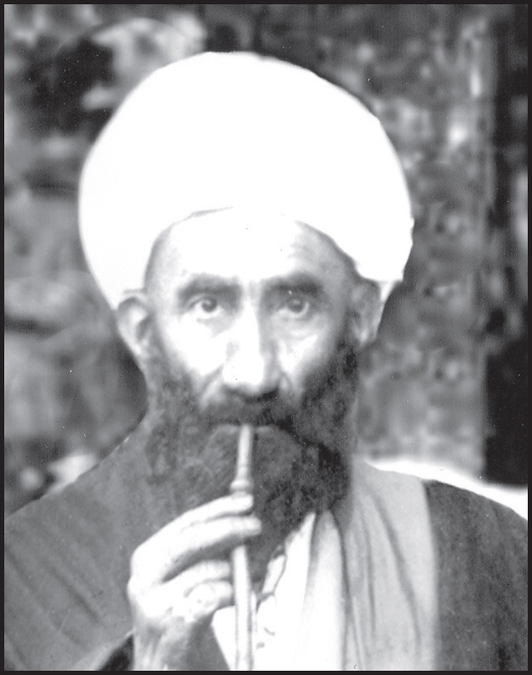

بازگشت به اصفهان
شعله های آتش جنگ جهانی دوم که از اروپا شروع شده بود آسیا را نیز فرا گرفته و عراق نیز از آثار شوم این جنگ طولانی بی نصیب نبود. سایه سیاه این جنگ به صورت قتل، غارت و نا امنی بر شهرهای این کشور افکنده شده بود به گونه ای که تاب و تحمل آن برای مردم بسیار سخت شده و موجب مهاجرت عده ای از علما از عراق شد. علامه نجفی که در سال های آخر اقامت خود در عتبات، ساکن کربلای معلی شده بود در اواخر سال 1333ق با آیة الله حاج شیخ عبدالکریم حائری یزدی همسفر شده و به سمت ایران آمد. وی در اراک از رفیق شفیق خود جدا
شد و در اول محرم سال 1334ق به اصفهان رسید و مورد استقبال مردم و عالمان و خواص شهر اصفهان قرار گرفت و تا آخر عمر در آن اقامت گزید.
وی درباره این سفر می‌نویسد: «کانت من احسن الاسفار و اجمعها لصنوف السعادات، و من اهمها صحبة العلامة الوحید الحاج شیخ عبدالکریم الحائری الیزدی

طاب ثراه، و قد رکبنا سیارة واحدة من کربلا الی سلطان آباد العراق؛ فمکث رحمه اللّه فیها و سافرت منها الی موطن آبائی اصفهان، و قد وصلت الیها غره محرّم سنة 1334
درآن زمان زعیم دینی اصفهان آیة اللّه حاج آقا نوراللّه اصفهانی (عموی او) بود که خدمات دینی و اجتماعی و مساعی جمیله او در نهضت مشروطه خواهی ایران در تاریخ ثبت است.
وی در ابتدای ورود علاّمه شیخ محمّد رضا تمامی مناصب شرعی خود، از قبیل اقامه جماعت و تدریس و وعظ و غیره را به او سپرد و در تعظیم و ترویج از او نهایت اهتمام را به کار برد. طلاب علم نیز پروانه وار گرد وجود منور آن عالم بزرگ جمع گشته و به استفاده از منبع سرشار علوم او مشغول شدند.
وی در آغاز «وقایة الاذهان» با بیان علت مهاجرت خود به ایران و سکونت در اصفهان، به اشتیاق طلاب برای فراگیری علم از او اشاره کرده و می‌نویسد: «فإنه لمّا ظهرت الفتن فی بلاد العراق، وقامت الحرب فیها علی ساق، تحکّم الدهر الجائر، لا، بل حکم علیّ القدر القاهر، بالمهاجرة عن بلاد عقّ تمائمی فیها الشباب، وأول أرض مسّ جلدی منها التراب.
أرض الغریّ وبورکت أرضا
أرضی ولست بغیرها أرضی
ففارقت معاهد أنسی ولذّاتی، ومواطن إخوانی ولدّاتی، وسرت عام 1333 إلی بلاد الامن والایمان، أعنی بلاد ایران، والقیت عصا التسیار فی سیدة أمصارها، ضرة ریاض الجنان أصفهان. فهناک أحاطت بی أفاضل حملة العلم وطلابه إحاطة الهالة بالقمر المنیر، وحاموا حولی کما یحوم الصادی حول العذب النمیر».

مقامات علمی علاّمه نجفی از دیدگاه بزرگان
علاّمه شیخ محمد رضا نجفی از اجله علمای عصر خود، و فقیهی اصولی حکیم متکلّم ریاضی عروضی، جامع معقول و منقول، حاوی فروع و اصول و شاعری ماهر بود.
وی در اشعار ذیل که در شکایت از روزگار و بی اعتنایی مردم به علم و کمال سروده به فضائل علمی خود اشاره نموده و می‌گوید:
الا انّ شکل المال فی الدهر منتج
ولکنّ شکل العلم فیه عقیم
فمن یشتری منّی جمیع فضائلی
فانّی بانحاء العلوم علیم
فقیه اصولی ادیب محدث
طبیب بصیر بالنجوم حکیم
وما ذا انتفاع المرء بالعلم والحجی
اذا قیل هذا مفلس و عدیم
عففت عن الفحشاء فی زمن الصبا
علی ان شیطان الشباب رجیم
عموم کسانی که علاّمه نجفی را دیده‌اند او را به جامعیت و عظمت علمی ستوده‌اند، از جمله:
1.
حضرت امام خمینی رضوان اللّه علیه
ایشان که در دوران اقامت علاّمه نجفی در قم از محضر او استفاده کرده و از او اجازه نقل حدیث دریافت نموده در آغاز اثر بی همتا و ارجمند خود «شرح چهل حدیث» می‌نویسد:
«اخبرنی اجازة مکاتبة ومشافهة عدة من المشایخ العظام والثقات الکرام منهم: الشیخ العلامة المتکلم الفقیه الاصولی الادیب المتبحر الشیخ محمّد رضا آل العلاّمه الوفیّ الشیخ محمّد تقی الاصفهانی ادام الله توفیقه حین تشرفه بقم الشریف».

تصویر
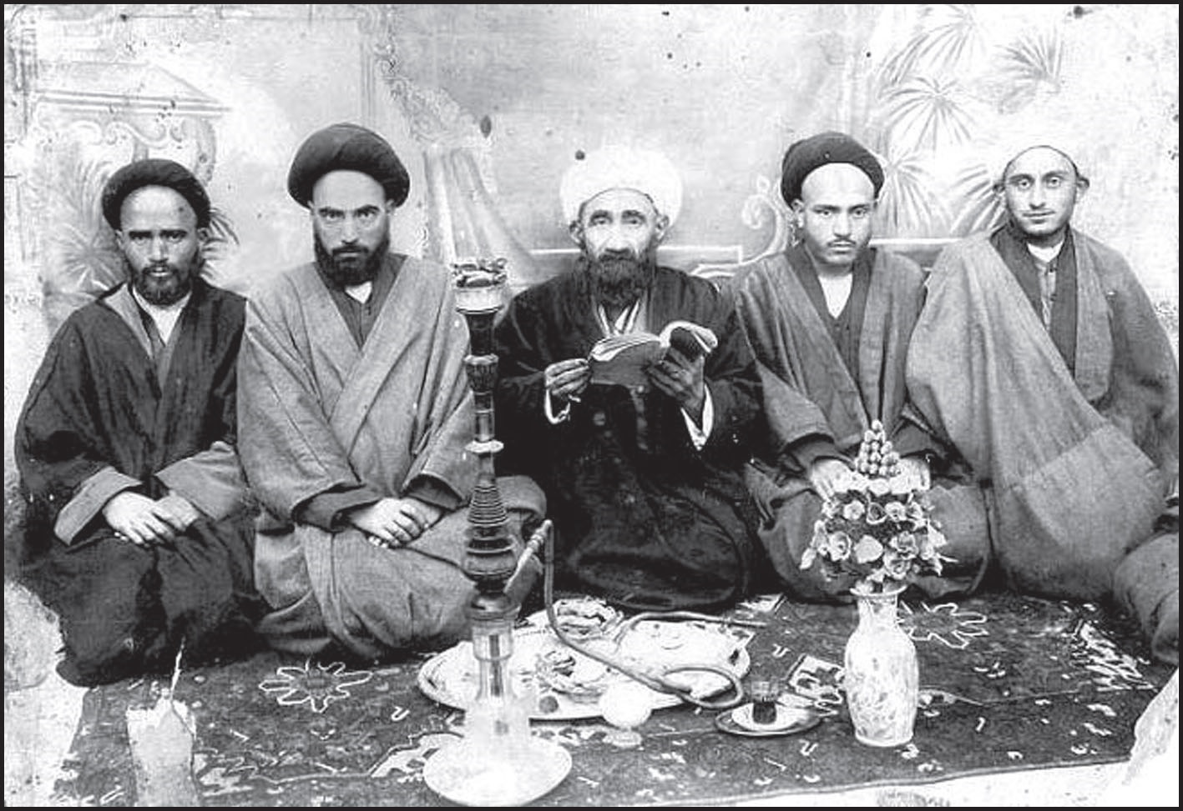
2.
آیة اللّه علاّمه سیّد حسن صدر کاظمی
وی در تقریظ بر کتاب «نجعة المرتاد» علامه نجفی را چنین ستوده است:
«الفاضل الکامل، نابغة العصر ووحید الدهر، الفقیه علی التحقیق، والمحقق لکل غامض دقیق، الشیخ ابی المجد محمّد الرضا الاصفهانی».آیة اللّه صدر در ادامه، کتاب مزبور را همچون مؤلف آن بی‌همتا دانسته و می‌نویسد: «فوجدته کصاحبه بلا ثانی».
علامه صدر در «تکملة امل الآمل» نیز می‌نویسد: «الشیخ ابوالمجد محمد الرضا بن العالم الربانی الشیخ محمد حسین بن حجة الاسلام الشیخ محمد باقر بن الشیخ المحقق الشیخ محمد تقی الاصفهانی النجفی. البحر الخضم وفاضل العرب والعجم، وحید المکارم والشیم، عالم فقیه، محقق مدقق، اصولی ماهر، محدث باهر، رجالی خبیر، ریاضی کامل، امام الادب وترجمان لسان العرب، شاعر مجید، ناثر وحید، من نوادر الدهر وحسنات

هذا العصر، کثیر التصنیف فی اکثر الفنون، حسن المحاضرة، کامل الاخلاق، ذو فکرة وقادة وبصیرة نقادة، نابع فی العلوم، وصول فی مشکلات المسائل، ذو غور وتحقیق ونابعیة وتدقیق. ولا عجب فقد عزفت فیه البهالیل ومن عزفت فیه البهالیل نحب. نمته العلیا الی آباء علماء حکماء نبلاء، اعلام هذا الدین وائمة المسلمین؛ زاد الله فی شرفه وادام له توفیقه واقرّ به العیون وحقّق به الظنون واعزّ به الدین ونصر به المومنین».
3.
آیة اللّه سیّد شهاب‌الدین مرعشی نجفی
وی استاد ارجمند خود را از نوابغ روزگار در ادبیات و فقه و ریاضی و دیگر علوم دانسته و از او با لقب مجموعه فضائل، گنجینه علوم و کعبه‌ی ادبا و فقها و مفسّرین و محدّثین و متکلّمین و ریاضیین نام می‌برد و می‌نویسد: من روزگاری دراز با او معاشرت داشتم جز نیکی از او ندیدم و محبّت و اخلاصم به او روز به روز بیشتر می‌شد.
ایشان از استاد علاّمه خود با عنوان: «پرودگار شعر و ریاضی و فقه و حدیث و بیشتر معارف در زمان خود» یاد کرده و می‌نویسد: او از بزرگان و ارکان روزگار است و سزاوار است که از اطراف و اکناف برای استفاده از او بار سفر بسته شود؛ ولی افسوس که او در سرزمینی واقع شده که ارزشی برای علم و دانش قائل نیستند.
«شیخنا الاستاد کثیر المعالی والمفاخر، جزیل الفضائل والم‌آثر، الذی ترجع الیه الانام فی المهام وهو فی الادب البحر الخضم الهمام، زفّت له المعارف عرائس ابکارها ومنحته القریحة من رقیق اشعارها، ربّ الشعر والریاضی والفقه والحدیث وجلّ المعارف فی هذا العصر، حجة الاسلام والمسلمین وآیته تعالی بین الوری... وهذا الرجل من اعیان العصر وارکانها واثباتها وممّن یلیق ان یشدّ الیه الرحال من الاکناف، فیا اسفا انه نازل ببلاد لا یقدر فیها للعلم وتعسا لهذه الدیار البلاقع عن ارباب البصیرة والنهی واجنمعت به مرارا ببلدة قم المشرفة وقرات عنده شیئا من الفقه واصوله والادب والریاضی، ثم

باصبهان عام 1350 من الهجرة، ثم عام 1351 باصبهان ایضا فی رحلتی الی شیراز، واستفدت منه کثیرا».
تصویر
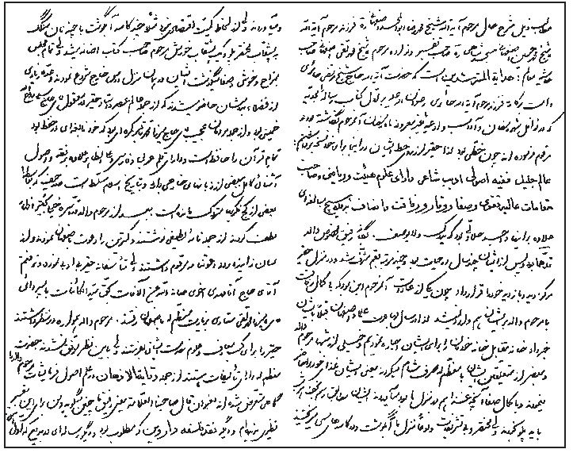
4.
آیة الله حاج شیخ مرتضی حایری یزدی
عالم ربّانی و فقیه صمدانی، فرزند آیة الله العظمی حاج شیخ عبدالکریم حایری یزدی. در یادداشتی که در ماه مبارک رمضان 1393ق بر اول رساله «امجدیه» علامه نجفی نگاشته می‌نویسد: «عالم جلیل فقیه اصولی ادیب شاعر، دارای علوم هیئت و ریاضی و صاحب مقامات عالیه تقوی و صفا و وقار و رفاقت و انصاف. بدون هیچ مبالغه ای علاوه بر اینها واجد حلاوتی بود که یدرک ولا یوصف.

یگانه رفیق مخصوص والد قدس سرهما بود و پس از ایشان چند سال در حیات بود و چند مرتبه به قم مشرف شد و در منزل حقیر مرکز دید و بازدید خود را قرار داد؛ چون یکی از عادات آن مرحوم این بود که با کمال رفاقت با مرحوم والد، بر ایشان وارد نمی‌شد؛ لذا در سال مهاجرت علمای اصفهان قبلا به ایشان خبر داد خانه مقابل خانه خودمان را برای ایشان اجاره نمودیم، و خیلی از شب ها مرحوم والد و بعضی از متعلقین ایشان با معظم له صرف شام می‌کردند، یعنی ایشان غذای خود را حاضر می‌نمودند و با کمال صفا آنچه غذا در منزل ما بود می‌آوردند ... و تمام مجلس به مزاح و خوشی و صفا می‌گذشت.
ایشان در همان منزل درس خارج شروع نمودند، عده زیادی از فضلا به درسشان حاضر می‌شدند که از جمله عالم عصر و استاد حقیر در معقول آقای حاج سید روح الله خمینی بود، و از جمله مردمان عجیب آقای حاج میرزا محمد باقر کمره ای بود که خود نابغه ای در حفظ بود... بعد از مرحوم والد قدس سره خیلی به حقیر اظهار لطف کردند، از جمله نامه لطیفی نوشتند و کمترین را دعوت به اصفهان نمودند و از لسان زاینده رود دعوتنامه مرقوم داشتند، ولی متاسفانه حقیر بی ادبی نموده نرفتم ... مرحوم والد همواره در نظر داشتند حقیر را برای کسب معارف و علوم خدمت ایشان بفرستند ولی به این نظر موفق نشدند. معظم له دارای تالیفات هستند از جمله «وقایة الاذهان» در علم اصول، فرمایشات مرحوم والد را گاهی متعرض شده‌اند به عنوان: «قال صاحبنا العلامة» یعنی: رفیق علامه ما چنین می‌گوید. و من برای این تعبیر نظیری ندیده ام. و دیگر «نقد فلسفه داروین» که مطلوب بود. دیگر رساله ای در بدیع که اول آن قصیده معروف ایشان که از عجایب قصاید مشهوره است ذکر شده است:
قلبی بشرع الهوی تنصّر
شوقا الی حضرة المزمّر
و دیگر رساله ای است در وقت، و علی الظاهر حواشی بر «روضات». دیگر بنده اطلاع ندارم. ای کسی که بعد از نگارنده این کلمات را می‌بینی قدر آن را بدان چون

بدون هیچ مبالغه و عین حقیقت است».
5.
سید عبدالحجة بلاغی
از شاگردان علامه نجفی. در کتاب «اعلاط در انساب» می‌نویسد: «وی اعجوبه و علامه عصر ما و متکلم به زبان عربی و فارسی و فرانسه و به قول آقای حاج شیخ عبدالکریم یزدی موسس حوزه علمیه قم: شیخ بهائی عصر خود. دارای قوه حافظه ای عجیب و حدت نظر و جودت تقریر و جامع فنون ادبیت و عالم به علم رجال و انساب و فقیه و اصولی و استاد در علم کلام و دریابنده عهد اساتید فنون و بزرگان علماء و مدرس و منبری و قاضی شرع اسلام و مفتی و امام جماعت و دارای کتابخانه ای با اهمیت چه در عراق عرب و چه در ایران. شاعر مفلق به زبان عربی، متبحر در علوم ریاضیات و تاریخ و نویسنده نثر مرغوب به زبان عربی است».
6.
محمد باقر الفت
دانشمند ادیب، در «نسب نامه» می‌نویسد: «آقا شیخ محمد رضا نجفی، یگانه پسر حاج شیخ محمد حسین نجفی، مردی فاضل ادیب درس خوانده با هوش وافر و ذکاء فراوان بود. معلوماتش در علوم شریعت و ریاضیات قدیم و ادبیات عرب و تاریخ و غیره قابل تقدیر و تمجید است. شعر عربی را خوب می‌گفت و نثر آن را مرغوب می‌نوشت. در سال 1300 به اتفاق پدر و جد بزرگوارش به نجف اشرف مهاجرت و تقریبا سی و پنج سال در آن مشهد شریف مجاورت اختیار نموده و در محیط علوم و ادبیات مرسوم و متداول آنجا تربیت یافت و به فضل و ادب مشهور گردید. در سال 1334ق به اصفهان مراجعت و متصدی مقام قضاوت شرعی و تدریس فقه و اصول و غیره و اقامه نماز جماعت در مسجد نو واقع در اواسط بازار بزرگ شد و تا اواخر

عمرش به این مشاغل اشتغال داشت. هرگز مداخله به امور سیاسی و دولتی نکرد و از حدود اشتغال به امور شرعی تجاوز نکرد ولذا بر اثر این رفتارش زندگانی او در طوفان حوادث انقلابات ایران بدون تشویش و قرین ملایمت گذشت. در مجالست شیرین گفتار و در معاشرت، اطوارش خالی از تکلف و مرغوب خاص و عام بود».
7.
استاد جلال‌الدین همایی
علامه جامع و ادیب دانشمند. در «تاریخ اصفهان» می‌نویسد:
«وی از مراجع بزرگ اصفهان بود و علاوه بر فقه و اصول در علوم ریاضی و فنون ادب عربی و انشاء نظم و نثر به آن زبان از نوادر دوران خود بود.
تصویر
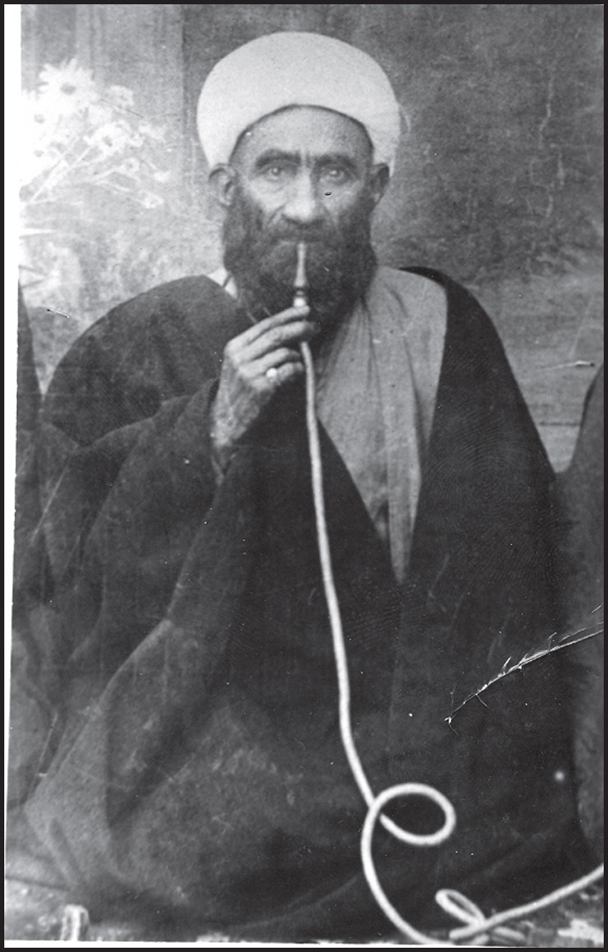
نگارنده تاکنون کسی را در انشاء و حفظ اشعار عربی و تبحر و احاطه در احوال و آثار شعرای عرب بدان پایه و مایه ندیده و محتمل است که بعد از این هم در رجال اصفهان مانند او نبیند. واقعاً ذوق و حافظه و احاطه‌ای عجیب به تراجم و آثار گویندگان عربی و قدرتی غریب در نظم قصاید و قطعات داشت، با این خصوصیات که منظومات عربی او به هیچ‌وجه بوی عجمه نداشت و پیش فصحای عربِ عرباء هم فصیح

و بلیغ بود، به طوری که اگر شاعر را نمی‌شناختند که ایرانی اصفهانی است به هیچ وجه آثار او را با منظومات گویندگان تازی نژاد فصیح اللسان فرق نمی‌نهادند...از اشعارش قطعه ذیل درباره ساعت، مضمون بدیعی است:
وذات قلب قلق هائب
ولم تکن قطّ بمرتاعة
تحمل فی الوجه علی رغمها
عقارب لیست بلسّاعة
وان تکن حاملها ساعة
یسألک الناس عن الساعة
8.
حاج میرزا حسن خان جابری
دانشمند فقید در «تاریخ اصفهان» خود می‌نویسد:
«در فقه و اصول و ریاضی و ادبیات، مسلّم عرب و عجم؛ و حوزه‌ی درس آن بزرگوار برای طلاّب علوم شرعیه بزرگ ترین نعم... عَطّر اللّه مضجعه که حلاوت نظم آن بزرگوار از گفتار ابن نباته مصری سبق برده و نبات مصری را در دهان ابن سکّره دمشقی از رشک آن عسل مصفّی تلخ کرده. همه نظمشان به اعلی درجه معانی بدیعه است؛ به نمونه این بیت را که مضمونی بکر و لطیف در رسیدن عکس دوستان به ایشان دارد نوشتم:
لقد کنت ارجو ان اری وجهک الذی
تقرّ به عینی و تکمل لی انسی
فرتّبت للقیاس قضایا کثیرة
وما انتجت تلک القضایا سوی العکس

چند حکایت

حکایت اول:
عالم جلیل مرحوم حاج شیخ حیدر علی محقّق در مصاحبه با «مجله حوزه» فرموده است: از جمله خاطراتی که از ایشان به یاد دارم این است که می‌فرمود: ایام

شیرخوارگی خود را به یاد دارم.
بعد در همین رابطه می‌فرمود: مرحوم پدرم آقا شیخ محمد حسین که از علمای بزرگ و فرد بسیار زاهد و عابدی بود و صاحب کرامات، به هنگام شیرخوارگی من از نجف آمده بودند اصفهان برای دیدار با خویشاوندان. خادمه ای داشتیم، مرا بغل کرد وآورد خدمت پدرم، ایشان با دست اشاره کرد او را ببرید، من با غیر خدا رابطه ای ندارم و دوست ندارم به غیر او اُنس بگیرم. باز می‌فرمود: پدرم در همان مسافرت وقتی وارد اتاق شد فرشی را که پهن کرده بودند که ایشان روی آن بنشیند کنار زد و روی زمین نشست.
مرحوم محقق در ادامه فرموده‌اند: آقا شیخ محمد رضا از بزرگان اهل علم بود، از دوستان صمیمی مرحوم حائری و با ایشان همدوره بود. آیة الله حاج شیخ عبدالکریم حائری درباره مرحوم حاج شیخ محمد رضا مسجد شاهی فرموده بود: حاج شیخ محمد رضا، شیخ بهایی عصر ماست. این سخن را از آن روی گفته بود که شیخ محمد رضا جامع معقول و منقول بود و واقعاً مرد فوق العاده ای بود. به خاطر همین عمق دانش بود که هر وقت به قم مشرف می‌شد مرحوم آیة الله حاج شیخ عبدالکریم حائری از ایشان می خواست در مدت اقامت درس شروع کند... وقتی که به قم مشرف می‌شدند تا چند روزی در منزل حاج شیخ عبدالکریم می‌ماندند تا این که جای مناسبی برای ایشان آماده می‌شد.
گاهی اوقات برای ما از این رفت و آمدها خاطراتی نقل می‌کرد، از جمله زهد و سادگی حاج شیخ عبدالکریم را می‌ستود. در این باره می‌فرمود: در یکی از سفرها که به قم مشرف شدم طبق معمول یکی دو شب اول را در منزل حاج شیخ عبدالکریم به سر بردم. وقتی خواستم آن جا را ترک کنم فرزند کوچک ایشان آقا مهدی اصرار می‌کرد شما چند شب دیگر هم منزل ما بمانید. به مزاح گفتم: فرزندم شما خیلی اصرار می‌ورزید، چرا آقا چنین اصرار نمی‌کند؟ در پاسخ گفت: به خاطر این که چند شبی که شما این جا بودید آقا دستور داده بود که شام پلو درست کنند و اگر شما بروید دیگر از

پلو خبری نیست.
همچنین درباره زهد مرحوم حاج شیخ عبدالکریم می‌فرمود: یک وقتی به اجازه مرحوم حاج شیخ وارد اندرونی شدم. در اندرونی اتاقی بود مخصوص خود ایشان. وقتی وارد آن اتاق شدم دیدم تنها یک گلیم در کف اتاق پهن است و صندوقی هم در کنار اتاق گذاشته شده است، اتاق بسیار ساده و زاهدانه بود. همان جا گفتم: واقعاً اگر کسی می‌خواهد معنای زهد را بفهمد باید بیاید این جا را ببیند. مرحوم حاج شیخ از این سخن من خوشش نیامد.

حکایت دوم:
دکتر محمّد مهریار از مرحوم حاج شیخ محمّد ابراهیم دهاقانی (فرزند آیة الله علی محمد دهاقانی) نقل می‌کند که روزی از آقا شیخ محمّد رضا پرسیدم: آقا، معروف است که شما سی هزار شعر عربی از حفظ دارید، آیا این سخن درست است؟ و او با همان صدای درشت خود، خشمناک گونه فرمود: سی هزار شعر یا سی هزار قصیده؟

حکایت سوم:
از فرزند ایشان آیة اللّه مجدالعلماء نجفی نقل است که فرمود: پدرم در مسجد نو بازار درس می‌گفت و همان جا اقامه جماعت می‌فرمود. روزی یکی از شاگردان در درس به او اشکال کرد، پدرم با بیانی فصیح و با استناد به اشعار عربی جواب او را بیان نمود.
جلسه آن روز به طول انجامید و همه شاگردان از حافظه و قوّت استدلال پدرم تعجّب کردند. پس از اتمام درس، در راه، یکی از شاگردان از ایشان پرسیدند: شما این ذهن جوّال و استعداد چشمگیر و حاضرجوابی بی‌نظیر را از چه راهی کسب کرده‌اید؟

فرمودند: من همه اینها را مدیون مداومت بر زیارت عاشورا هستم.

حکایت چهارم:
میر سیّد علی جناب به نقل از علاّمه نجفی، سبب اعراض پدرش عالم ربانی شیخ محمّد حسین نجفی از دنیا را چنین نقل کرده است:
وقت مراجعت از بلاد عراق، هیچ همّی و فکری غیر از ریاست نداشتم، و آشنایی که به پیدا کردن وسایل ریاست مرا حاصل بود و اسباب و اوضاعی که باعث حصول ریاست می‌شد از حسب و نسب و شرف و خویشان و غیره جمله دارا بودم و به همین امید، شب و روز می‌گذرانیدم و راه‌ها طی می‌کردم تا رسیدم به اصفهان و مدّتی گذشت و هیچ اثری از ریاست جهت من ظاهر نگردید، بلکه آثار تنزّل مرتبه و مقام خود را بیشتر معاینه می‌دیدم از روزی که مسافرت عراق را نکرده بودم و علماء تصدیق اجتهاد مرا نداده بودند. بالاتر این که دوستی پدر به من مثل قبل از سفر عراق نبود. هر قدر در تحصیل اسباب ریاست تا مدّتی بیشتر می‌کوشیدم اثر انحطاط بیشتر ظاهر می‌گردید. تا روزی پیش خود فکر نمودم که از تجربه این مدّت، مرا یقین حاصل شده است که دنیا خواستار من نیست، با این که اسباب دنیا طوری جهت من فراهم شده است که از برای احدی جمع نگشته، و با این حال دنیا از من اعراض می‌نماید و به سوی دیگران مایل می‌شود؛ و حکم عقل صریح این طور دستور می‌دهد که انسان خواستار کسی که او را نمی‌خواهد نباشد. و در همان ساعت مصمّم گشتم به ترک دنیا و این که از او روی گردانیده و توجّه به آخرت کنم. به این عزیمت از جای خود برخاستم.
اتّفاقاً همان شب پدرم نزد من آمد و اظهار داشت که مصمّم شده‌ام کلیه دارایی خود را واگذار به تو بنمایم و نماز مسجد را هم در سه وقت با تدریس خود مفوض به تو سازم، حتّی امور اولادم را به تو واگذار کنم و از همه کارها دست بردارم.

پدرم این شرح را بیان می‌کرد و من پیش خود تعجّب نموده بودم که چرا این واقعه قبل از عزیمت من به ترک دنیا ظاهر نگشت؟ و تصمیم خود را به ترک دنیا بر او حکایت کردم، و ملزم شدم به فراهم نمودن اسباب آخرت.

حکایت پنجم:
عالم پارسا حجة الاسلام سید مصطفی بهشتی نژاد در دفتر خاطرات خودبه نقل از استاد ارجمند خود عالم ربانی آیة الله حاج آقا رحیم ارباب می‌نویسد:
آقای آقا شیخ محمد رضا نجفی فرمود: وقتی مرحوم آقا سید محمد شهشهانی در حق آقا سید محمد علی آقا مجتهد که جدّ مادری آقا شیخ محمد رضا بود فرموده بود که مجتهد شکم مادری نوبر است! و منظور ایشان آن بوده که مناصب بزرگ را نباید نسبت داد مگر به کسی که اهلیت داشته باشد، و آقا مجتهد سنشان کم بوده و زود بوده به این لقب (آقا مجتهد) نامیده شوند. این حرف به گوش آقا مجتهد رسیده و البته ایشان با موقعیت بودند. در مناسبتی به ملاقات آقای آقا میر سید محمد می‌روند. آقا اشعاری در فقه فرموده بودند و برای آقا مجتهد می‌خواندند، اتفاقا در باب صید و ذباحه بوده و کلام ظاهرا به بحث حلیت گوشت آهوان رسیده و آقا سید محمد در شعر خود از کلمه «ظبیان» استفاده کرده بود.
آقا مجتهد می‌فرماید: «ظبی» بر «ظبیان» جمع بسته نشده بلکه جمعش «ظباء» است.
آقا سید محمد شعر کتاب «عوامل» را استشهاد نمودند که می‌گویند: «بمشمخر به الظبیان والاس». آقا مجتهد می‌فرماید: آن هم اشتباه خوانده شده و صحیح «ظیّان» است که گیاه کوهی می‌باشد. مراجعه به لغت نمودند و معلوم شد حق با آقا مجتهد است. آقا سید محمد بسیار متاثر شد از آن که هم اشتباهشان معلوم شد و هم شعرشان ناقص

گردید.
می گوید: شعر را چه کنم؟ آقا مجتهد می‌گوید: «غزلان» به جای آن بگذارید صحیح می شود. بعدا آهسته در گوش آقا عرض می‌گوید: می‌شود مجتهد شکم مادری هم یافت شود.
استاد محترم حاج آقا رحیم ارباب فرمودند: این امور از الطاف الهی می‌باشد که خدا انسان را از مرتبه غرور تنزل دهد. بعدا شرحی در بیان زحمات آقا سید محمد در تحصیل علم بیان فرمودند.

خصوصیات اخلاقی
علاّمه نجفی علاوه بر فضایل علمی به مکارم اخلاقی نیز آراسته بود. وی در نجف اشرف از محضر پرفیض فقیه اخلاقی آیة اللّه آخوند ملاّ حسینقلی همدانی بهره برده بود. بسیار خوش اخلاق، خوش محاوره، شوخ طبع و لطیفه‌گو بود و چنان که مرحوم سیّد مصلح الدین مهدوی می‌نویسد: «در معاشرت و حسن خلق بر بسیاری از معاصرین خود امتیاز داشت».
علاّمه شیخ آقابزرگ طهرانی می‌نویسد:
«کان حلو المعشر، ظریف المحضر، کثیر المداعبة، جمیل المحاورة، یرصد النکتة ویجید النادرة؛ لکنه لا یخرج عن الآداب العرفیة ولا یجره ذلک الی الخفة والرعونة مهما کانت النادرة مضحکة بل یبلی المستمعین بذلک ویبقی محافظا علی وقاره ورزانته وهو حتی فی حال النظم والمساجلة یبدو عالما اکثر منه شاعرا کما ان نکاته الشعریة علمیة

علی الاکثر... وکان محبوبا عند سایر الطبقات لبشاشة وجهه وحسن اخلاقه وظرافته».
علاّمه سیّد عبدالحسین شرف‌الدین نیز در وصف او می‌نویسد:
«من صفاته انه رقیق الحواشی، ظریف الطبع، حلو الشمائل، فکه الاخلاق، طیب النفس، سخی الکف، لطیف الروح، خفیف الظل».
علامه نجفی اهتمام زیادی به نمازهای نافله هزارگانه ماه مبارک رمضان داشته و از دوران اقامت در نجف اشرف به انجام نوافل مزبور مداومت نموده و «رساله امجدیه» را در ترویج این سنت مؤکّد نگاشته و در زمان حیات خود به چاپ رساند.
ایشان می‌نویسد: اعجب از آن این که مرحوم علامه مجلسی بعضی اعمال از نماز و ادعیه که ابدا سند معتبر ندارد و به معصوم نمی‌رسد در کتاب شریف «زاد المعاد» نقل فرموده، حتی مثل دعاهای روزها [ی ماه رمضان ]یعنی برای هر روزی دعای مخصوص که به حسب سند و متن در منتهای ضعف است، و از این نماز که اجماع علماء و تظافر اخبار را بر آن شنیدی وروساء دین و مشایخ مذهب اکتفا به لفظ مستحب در این نماز نمی‌فرمایند بلکه او را مستحب اکید می‌نامند... ابدا ذکری نفرموده و از ادعیه معتبره عالیة المضامین او در این کتاب اثری نیست. و عجیب تر آن که با شهرت این نماز و ادعیه آن در زمان های سابق، چنانچه محقق در «معتبر» می‌فرماید: «عمل الناس فی الآفاق علی الاستحباب» یعنی عمل مردم در آفاق بر استحباب است؛ این ایام در این بلاد منسوخ شده و این فقیر این مدت قریب به ده سال که در دارالایمان اصفهان هستم نشنیدم یک نفر این نماز را به جا آورد و ادعیه آن را بخواند؛ لهذا لازم دانستم شرح آن را با بعضی ادعیه آن بنویسم و هدیه مومنین نمایم؛ شاید این سنت از حقیر احیا شود و به یادگار بماند و دعای آن ها شامل حال من گردد.

ایشان سپس تحت عنوان «آسان بودن اداء این نماز» می نویسد:
حقیر در ایام مجاورت نجف اشرف در اکثر سال ها مواظبت بر این نوافل داشتم و اثرهای بسیار، چه دنیوی و چه اخروی، از آن مشاهده می‌کردم، و با این که کوتاهی شب در بعضی سال ها به هشت ساعت تقریبا می‌رسید، تمام هزار رکعت را در ماه، با سوره و قنوت و تمام ادعیه وارده و بعض مستحبا ت دیگر، از صلوات در رکوع و سجود و تسبیح فاطمه سلام الله علیها بعد از عده ای از رکعات، به جا می‌آوردم و مانع کارهای دیگر نمی‌شد، چه امور دنیا از معاشرت و مراوده، و چه
امور آخرت از زیارت و ادعیه سحر وغیره، به مقداری که نوفیق مساعد بود به جا می‌آوردم. بالجمله، هیچ فرقی در کارهای حقیر ظاهر نمی‌گشت. پس مبادا شیطان از این راه مانع مؤمنین بشود و از این فیض عظیم محروم نماید. لااقل یک سال تجربه نمایند تا صدق حقیر ظاهر شود.

تألیفات
1.
اداء المفروض
در شرح ارجوزه عروض منظوم سروده دوست ادیبش آیة الله میرزا مصطفی تبریزی.
این اثر ارجمند بر اساس دو نسخه خطی که یکی از آن دو به خط مبارک حضرت امام خمینی رضوان الله علیه استنساخ شده است به وسیله فاضل ارجمند آقای شیخ مجید هادی زاده تصحیح شده و به وسیله موسسه آل البیت به چاپ رسیده است.
2.
استیضاح المراد من الفاضل الجواد
رساله فوق مکاتبه عالمانه ایشان با آیة الله علاّمه شیخ محمّد جواد بلاغی نجفی در مسأله منجّس نبودن متنجّس است. این رساله ابتدا در انتهای کتاب «وقایة الاذهان» به

خط شاگرد مولف، عالم ربانی سید محمد حسن میرجهانی چاپ سنگی شده و اخیراً در مجله «فقه اهل‌البیت» عربی (شماره 40) و ترجمه فارسی آن در مجله «فقه اهل‌بیت» فارسی (شماره 44) به چاپ رسیده است.
تصویر
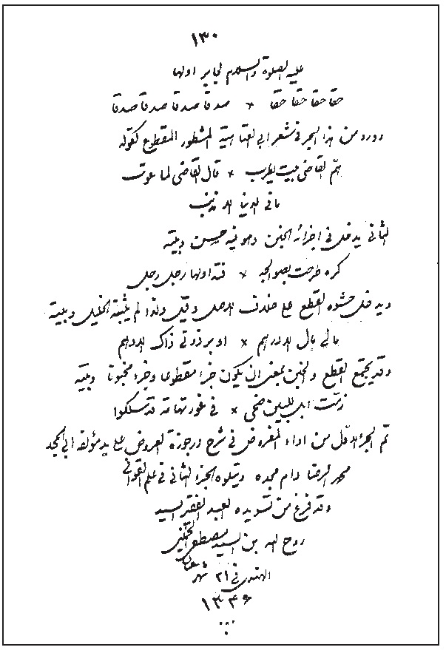
اداء المفروض به خط مبارک امام خمینی رضوان الله علیه

3.
رساله امجدیه
تصویر
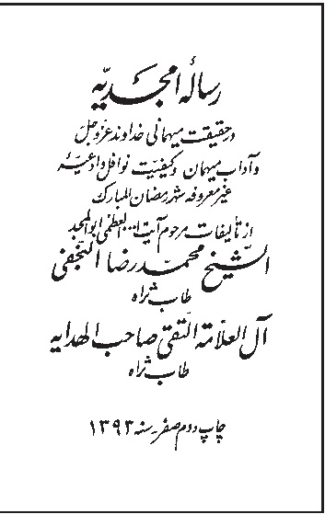
در آداب میهمانی خدا و اعمال ماه مبارک رمضان که آن را به نام فرزندش آیة الله مجد العلماء نگاشته است. این اثر زیبا و لطیف در زمان حیات مولف در سال 1341ق چاپ سنگی و پس از وفات وی تاکنون نیز به ترتیب به همت آیة الله مجدالعلماء، حاج شیخ مهدی غیاث الدین و حاج شیخ هادی نجفی سه بار چاپ حروفی شده است.
در آغاز آن می‌نویسد: «رساله امجدیه» در حقیقت مهمانی خداوند و آداب مهمان و کیفیت نوافل و ادعیه

غیر معروفه شهر رمضان المبارک. الحمدلله ولیّ الفضل والانعام وعلی نبیه محمد وآله أفضل الصلاة والسلام. و بعد، کمترین بندگان حضرت احدیت و اقل خادمان اخبار اهل بیت نبوت خدمت بندگان ایمانی - وفّقهم الله لمراضیه - معروض می‌دارد که: مکرر به خاطر می‌رسد آن که کیفیت نوافل شهر رمضان و مقداری از دعاهای مختصر این ماه را که به سندهای معتبره از ائمه اطهار علیهم السلام روایت نموده ام و مرحوم علامه مجلسی - اعلی الله مقامه - در کتاب کثیر البرکات «زاد المعاد» آن را نقل نفرموده و بدین سبب اکثر برادران فارسی زبان از فوز به آن محروم مانده در رساله مختصری جمع نمایم تا از آن، مومنین بهره برند و شاید به دعای خیری از این گناهکار یادی نمایند. ولکن حوادث روزگار مانع وصول به این مقصود بود تا آن که در لیله مبارکه سیزدهم ماه رجب از سنه 1341 که علی المشهور شب ولادت حضرت امیرالمومنین علیه السلام و اول لیالی البیض بود دفعة واردات قلبیه که امیدوارم از اشارات غیبیه باشد حقیر را وادار به شروع این رساله نمود. با این که نه حال مساعد بود و نه زمان موافق؛ و همان وارد قلبی اشاره فرمود که اولا معنای مهمانی نمودن خداوند تعالی مر بندگان خود را در این ماه شریف و آداب و شرائط مهمان را بیان نمایم و آنچه از اسرار و معارف متعلقه به آن که از کتاب خدا و اخبار اهل بیت علیهم السلام استفاده توان کرد که غالب افهام بتواند درک نماید، به بیان واضح مقدمه رساله قرار دهم، تا آن که اعمال مومنین از روی علم باشد و از فوائد معنویه این ماه محروم نمانند؛ چه عمل بدون علم فائده نخواهد داشت و ثمره نخواهد داد، ومن الله التوفیق».
4.
الایراد والاصدار
در حلّ بعضی از مسائل مشکله در علوم متفرقه(مفقود).
5.
تعریب رساله «سیر و سلوک»
منسوب به علاّمه سید محمد مهدی بحرالعلوم. به نوشته علاّمه شیخ آقابزرگ طهرانی: نسخه‌ای از این کتاب به خط عالم ربانی آیة الله سیّد مهدی قزوینی حلّی نزد

فرزندش سیّد حسین قزوینی
بوده که سخت به آن علاقه داشته و از علاّمه نجفی درخواست تعریب آن را نموده و ایشان نیز آن را به عربی ترجمه کرده است.
6.
جلیة الحال
در دو مسأله وضع و استعمال، از مسائل علم اصول فقه. نام دیگر آن «سمطا الآل» است.
علامه نجفی در آغاز این رساله می‌نویسد: «لا یخفی أن هذه الرسالة جزء من کتابنا المسمی «وقایة الأذهان والألباب ولباب أصول السنة والکتاب» الموضوع فی فن أصول الفقه، وقد أفرزتها عنه لدواع، أهمها: أن إیضاح عدة من مسائلها کان متوقفا علی استطراد بعض المباحث الأدبیة وسرد الشواهد الشعریة، وفی ذلک ما تنبو عنه طبائع کثیر ممن یتعاطی فنّ أصول الفقه فی هذا الزمان، ولا أقول جمیعهم، وربما أخذ بعضهم ذلک طعنا علی، ونقصا فی ذلک الکتاب، فلیقل من شاء ما شاء، ولکن الفاضل البصیر یعلم أن أوضاع العلوم یدور بعضها علی بعض، والاستعانة علی فن بفن آخر إن کان یعده ذنبا فإنی وأیم الحق یسرنی أن أکون فی صف یعدهم من المذنبین، فیه شیوخ العلم وأئمة الدین. هذا، علی أنها کما ذکرت فی أولها نمط جدید من العلم فیحق لها الاستقلال، وأن تعد مدخلا لسائر العلوم، والحمد لله أولا وآخرا».
7.
حاشیه بر شرح دیوان متنبّی
این اثر که شامل حواشی علامه نجفی بر شرح ابوالحسن واحدی نیشابوری بر دیوان ابوالطیب کندی معروف به متنبی است اخیرا در مجموعه «نصوص ورسائل» به کوشش خانم لیلی نجمی به چاپ رسیده است.
8.
حواشی بر «روضات الجنات»
برخی تعلیقات متفرقه بر کتاب روضات که شاگردش عبد الحجة بلاغی پس از

وفات نویسنده آن‌ها را به نام «اعلاط الروضات» چاپ کرده و موجبات دشمنی برخی از اعقاب متعصب صاحب روضات را با او فراهم کرد.
9.
حلی الدهر العاطل
در ذکر کسانی که آنها را درک کرده از علما و افاضل. نسخه این رساله در دست نیست اما منقولاتی از آن در «تکملة امل الآمل» و کتاب «الحصون المنیعة» یافت می‌شود.
10.
ذخائر المجتهدین
در شرح کتاب «معالم‌الدین فی فقه آل یاسین» تألیف ابن قطّان انصاری.
از این کتاب دو جلد نگاشته شده که یک جلد آن در طهارت و ناتمام و جلد دیگر در مقدمات نکاح است که در سال 1312ق به اتمام رسیده است.
11.
رد بر کتاب «فصل القضا»
رساله «فصل القضا فی عدم حجیة فقه الرضا» نوشته آیة الله علامه سید حسن صدر است که در آن به اثبات این موضوع پرداخته که کتاب فقه منسوب به حضرت رضا علیه السلام، از تالیفات شلمغانی است.
در «الذریعة» و «اعیان الشیعة»رد بر کتاب مزبور به علامه نجفی نسبت داده شده ولی تاکنون نشانی از آن یافت نشده است.
علامه نجفی در کتاب «نجعة المرتاد» درباره کتاب «فقه الرضا» علیه السلام می‌نویسد: «واعلم ان هذا الکتاب عندنا من الوهن بمرتبة لانرضی ان ینسب الی من یعرف واضحات النحو وضروریات الفقه لکثرة ما فیها من الاغلاط الشنیعة والمخالفة لضروریات مذهب الشیعة».
وی سپس با اشاره به رساله علامه سید حسن صدر می‌نویسد: «وقد کتب بعض

العلماء الاعاظم من الارحام رسالة فی اثبات کونه کتاب التکلیف للشلمغانی واستدل علی ذلک بوجوه لطیفة لم یسبقه الیها احد فیما اعلم. وهو حسن لولا ان مرتبة الشلمغانی فی العلم اجل من هذا الکتاب وان کان فاسد المذهب».
12.
الروض الاریض
فی ما قال او قیل فیه من القریض. دیوان اشعار عربی اوست که علامه طهرانی درباره آن می‌نویسد: «وهو کنز ثمین».
نسخه خطی دیوان علامه نجفی که در سال 1346 به وسیله شیخ کاظم کاشف الغطاء فرزند شیخ موسی بن محمد رضا بن موسی بن شیخ جعفر نجفی تدوین شده است موجود است و در سال به چاپ رسیده است.
13.
الروضة الغناء
فی تحقیق معنی الغناء. رساله‌ای فقهی و دقیق در بحث غنا که از بهترین رساله های نگاشته شده در موضوع غنا است و با تحقیق آیة الله شیخ رضا استادی چندین بار چاپ شده است.
از این رساله چندین نسخه خطی نیز موجود است از جمله: نسخه ای به خط آیة الله سید احمد زنجانی و نیز نسخه خط آیة الله شیخ محمد رضا جرقویه ای حسین آبادی.
گفتنی است که علامه نجفی رساله ای نیز به فارسی در حکم گرامافون نگاشته که به همراه رساله قبل در مجموعه میراث فقهی غنا و موسیقی به چاپ رسیده است.

تصویر
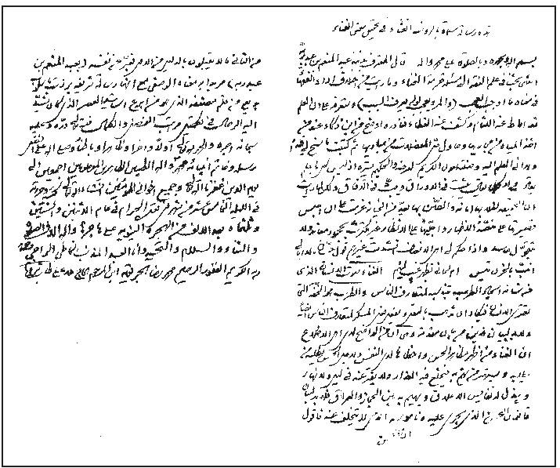
14.
السیف الصنیع
لرقاب منکری علم البدیع. این کتاب اخیراً در قم با تحقیق فاضل ارجمند آقای شیخ مجید هادی زاده به چاپ رسیده است.
آیة اللّه مرعشی نجفی در آغاز نسخه خطی این کتاب چنین نوشته است:
«کتاب «السیف الصنیع علی رقاب منکری البدیع» للامام الهمام القدوة الاسوة، نابغة الدهر و یتیمة الدهر، ربّ الفضائل وکعبتها التی تهوی الیها الافئدة، ناطورة الفقه،عالم الکتاب والسنة، فقیه الامة، خریت الادب و طائرها الصیت، شیخ الاجازة و مرکز الراویة، الرحلة المسند الثبت الثبت المصنف المؤلف المُجید المَجید، مفسّر التفسیر، درّة تیجان المحدثین و مقدام المجتهدین، حجة الاسلام والمسلمین، آیة اللّه العظمی بین الوری، شیخنا واستاذنا الشیخ محمّد الرضا ابی المجد الاصفهانی النجفی».

15.
العقد الثمین
در جواب سؤالات فقهی شیخ شجاع الدین، عالم ابراهیم آباد اراک، به فارسی.
نسخه خطی ناقص این کتاب اخیرا به دست آمد.
آغاز نسخه چنین است: «بعد الحمد لله مجیب السوال، جزیل النوال، والصلاة علی محمد وآله خیر نبی وآل. فانّ العالم الفاضل والمهذّب الکامل، عماد العلماء العاملین وعمید الفضلاء الراشدین، ظهیر الاسلام والمسلمین، الشیخ شجاع الدین، لازال موفقا لارشاد الانام الی شرایع الاسلام وموضحا لمسالک الافهام الی مدارک الاحکام، بعث الیّ مسائل تدلّ علی فضل سائلها، مقترحا علیّ بیان ما یظهر لی فیها عن مدارکها ودلائلها وعاقنی عن الاسراع الی اجابة التماسه ما اقاسیه من اهل هذا الزمان وناسه».
16.
غالیة العطر
فی حکم الشعر. مولف در حواشی بر«روضات الجنات» به آن ارجاع داده است.
17.
القول الجمیل
در جواب صدقی جمیل شاعر عرب که بر کتاب «نقد فلسفه داروین» او اشکالاتی وارد ساخته بود. (مفقود)
18.
گوهر گران بها
در جواب تابع عبدالبهاء، یا «رساله انصافیه» در سؤال از بهائیه، و رد شبهات فرقه ضالّه.

تصویر
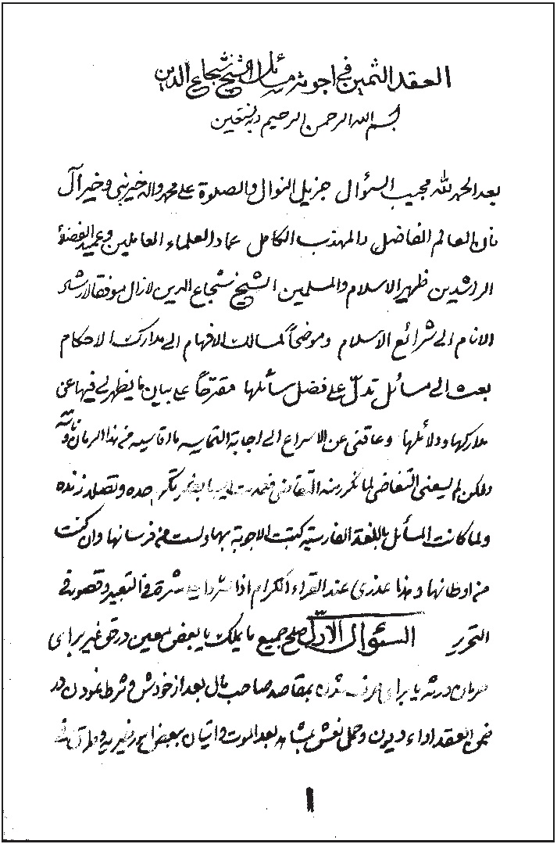

نسخه خطی این اثر که تاکنون اطلاعی در دست نبود در کتابخانه آیة الله شیخ احمد حججی در نجف آباد اصفهان موجود بوده و اخیرا به وسیله فاضل ارجمند آقای ابوالفضل حافظیان در فهرست نسخه های خطی کتابخانه فوق معرفی شده است.
در آغاز نسخه خطی فوق چنین آمده است:
«رساله انصافیه» در سؤال از بهائیه، از تصنیفات عالم عامل و فاضل کامل مرحوم جنّت مکان آقا شیخ محمّد رضا النجفی رحمة الله علیه. این کتاب «گوهر گران بها» در جواب تابع عبد البهاء. بسم الله الرحمن الرحیم. الحمد لله علی آلائه والصلوة علی خاتم أنبیائه المنزل علیه خاتمة أنبائه و علی خلفائه و أوصیائه. صورت مکتوب یکی از دوستان به حذف القاب:
چه می‌فرمائید در خصوص آیه کریمه «یا بنی آدم اما یاتینکم رسل منکم یقصون علیکم آیاتی فمن اتقی واصلح فلا خوف علیهم ولا هم یحزنون» که یک نفر بهائی استدلال نموده به این که ممکن است بعد از وجود حضرت ختمی مرتبت علیه وآله السلام ارسال رسل و انزال کتب؟ مستدعی آن که بیان آیه شریفه را بفرمائید به طوری که جواب خصم داده شود. عموم مؤمنین متشکّر از برکات وجود مبارک هستیم.
جواب: وجه استدلال به آیه شریفه بر آنچه ادّعا کرده معلوم نشد، و گویا این مستدل از اهل علم نیست و بر اصول مناظره اطّلاع ندارد ؛ چه از قواعد مسلّمه بین اهل علم است که مستدل باید وجه دلالت دلیل نظری را بر مدعای خود بیان نماید، نه این که اکتفا کند به ذکر آیه ای که ابدا ربطی به مقصود او ندارد؛ و اصل ادّعای او اعجب از دلیل است؛ چه این مدّعا که خلاف ضرورت دین مقّدس اسلام است، خلاف مقرّرات و مسلّمات بابیه نیز می‌باشد و به تصریح رؤساء و مؤلّفین آنها، جناب باب و خلفاء ایشان از نبوت بهره ای ندارند، تا چه رسد به رسالت که فرع
نبوّت و متأخّر از آن است؛ چه

واضح است که هر رسولی لابد نبی است و تا نبوّت نباشد رسالت متحقّق نخواهد شد.
و نمی‌دانم کسی که جهل و بی اطّلاعی او به حدّی است که مقررات مذهب خود را نمی داند، واز کلمات بزرگان او خبر ندارد چگونه تکلّم در تفسیر آیات قرآن مجید می‌کند و به میدان مبارزه با علماء اعلام و حارسین ثغور دین اسلام وارد می‌شود.
ای مگس عرصه سیمرغ نه جولانگه توست
عرض خود می‌بری و زحمت ما می‌داری
واین کمترین خدّام شریعت حضرت ختمی مرتبت و حاملین آثار اهل بیت طهارت، اول تصریح بزرگان این طایفه را به آنچه عرض شد نقل خواهم نمود، و جهل این مستدل را به مذهب خود آشکار خواهم داشت، وبعد از آن به معنی آیه کریمه خواهم پرداخت و به موجب آنچه گفته‌اند: «إن ّ علی سائلنا أن نسئله» سؤالی از این طایفه نموده و به خاتمه مهمّه ای به جواب خاتمه خواهم داد، ان شاء الله تعالی».
گفتنی است که تنها نسخه خطی این رساله که در 89 برگ کتابت شده قبل از رسیدن به خاتمه مزبور تمام شده و اشعاری به فارسی در پایان آمده که گویا از مولف است.
ایشان می‌نویسد: «به هر حال زیاده بر این صرف نمودن عمر عزیز را در جواب از این خرافات روا نیست؛ لهذا کمیت خامه را به همین مقام بازداشته و جواب کلی از این سوالات را به خاتمه موکول نمودم. خاتمه بخیر ان شاء الله.
ومکلف الایام ضد طباعها
متطلب فی الماء جذوة نار
ومن هو یجری المستحیل فانما
تنبی الرجاء علی شفیر هار
افیقوا افیقوا یا غواة فانها
دیاناتکم مکر من الزعماء

قومی که به قرن بیست دین می‌سازند
بر خاکِ گمان، کاخِ یقین می‌سازند
گر روشنی از باب بها جوئی و باب
زین باب نه روشنی برآید نه جواب
بی خانه اگر بمانی ای خانه خراب
زان به [که به ]سیل خانه سازی و بر آب
راهی که تو داری به خدا راه خدا نیست
جز شعبده بازی و به جز مکر و ریا نیست
دین هیچگه آلوده بدین شعبده ها نیست
بد بیشتر از این نتوان کرد و روا نیست
سود تو و امت همه جز باد هوا نیست
دین نیست لباسی که چو شد کهنه نپوشند
یا پولکی آن را به یهودی بفروشند
مردان طریقت همه هوش و همه گوش‌اند
در راه خدا محو خدایند و خموش‌اند
چون طبل تهی مغز دمادم نخروشند
ما ترس نداریم از آن امت بی درد
چون ما نشود هیچگه از گفتن حق سرد
مَردیم و کجا ترس کند ره به دل مَرد
گوییم و نترسیم که دین هر که نو آورد
مکر است و فریب است، خطا کرد خطا کرد

19.
نجعة المرتاد
در شرح رساله فقهی «نجاةالعباد» آیة الله شیخ محمد حسن صاحب «جواهر» که تنها نسخه خطی موجود آن، شامل بحث اوقات نماز است.
وی در این اثر به نقد نظرات صاحب «جواهر» و محشین کتاب او از جمله اساتید خود آخوند خراسانی و سید محمد کاظم یزدی پرداخته و از این رو نام دیگر آن را «کبوات الجیاد فی میدان نجاة العباد» نهاده است.
آیة الله سیّد حسن صدر کاظمی در تقریظ بر این کتاب می‌نویسد:
«قد نظرت فی هذا الشرح الجلیل للفاضل النبیل، نابغة الدهر و وحید الدهر، الفقیه علی التحقیق و المحقق لکل غامض دقیق الشیخ ابو المجد محمّد رضا الاصفهانی فوجدته کصاحبه بلا ثانی، فهو بین الکتب کالسبع المثانی، محکم المبانی، دقیق المعانی، مضطلع بعلم الحدیث والرجال وواحد رجاله عند المجال».
این اثر ارجمند در مجموعه «میراث حوزه اصفهان» دفتر اوّل به چاپ رسیده است.
20.
نقد فلسفة داروین
ودحض شبهات المعطلین. مشهورترین اثر علمی علاّمه نجفی که آن را در دوران جوانی نگاشته و در سال 1331ق در بغداد در دو جلد چاپ شده است. این کتاب به نوشته علاّمه شیخ آقا بزرگ
طهرانی از بهترین کتبی است که در اثبات خدای تعالی و رّد مادیین نگاشته شده و جلد سوم آن را نیز ایشان در دست مؤلف دیده است.
جلد اول این کتاب مشتمل بر پیشگفتار، بیان نظریه داروین، معرفی دانشمندان طبیعی از جمله داروین، بیان عدم مخالفت دین با علم، و بیان مخالفت نظریه داروین با بعضی از معتقدات دین است.
جلد دوم نیز مشتمل است بر اثبات بداهت وجود خداوند، علت انکار خداوند

توسط دانشمندان، چگونگی امکان مادی نبودن برخی از موجودات، محتاج بودن معلول به علت، توضیح اشتباهات مادی ها در مورد محتاج بودن معلول به علت و اثبات این که قدیم بودن جهان منافاتی با اعتقاد به خدا ندارد.
جلد اول این کتاب در مطبعة الولایة بغداد چاپ شده و مولف آن بر روی جلد کتاب «العلامة الفاضل ابوالمجد الشیخ محمد الرضا آل العلامة التقی الاصفهانی القاطن فی کربلاء المعلی» ذکر شده؛ جلد دوم نیز در همان مطبعه چاپ شده و مولف: «عبدالله الفقیر الیه ابوالمجد محمد الرضا الاصفهانی احد خدمة العبم فی النجف الاشرف وکربلاأ المشرفة کان الله له» عنوان شده است.
سید عبد الحجة بلاغی در «اعلاط در انساب» می‌نویسد:
«نکته مهم این است در آن عصری که محیط اجازه نمی‌داد که کسی سخنان دارون را بشنود و بفهمد و درباره صحت یا بطلان آن حکم کند علامه شیخ محمد رضا نجفی بر افکار اقران خود فایق شده و در فهم و سپس نقد بر آن اقدام نموده است زیرا معتقد بوده که علم به فروع پس از استحکام رشته اصول دین است. علامه مزبور سخنان دارون و معایب و مغلطه های او را مو به مو تشریح کرده و بیانات الهیون را بر رد فلسفه دارون به نیکوترین وجهی واضح و آشکار ساخته است. این علامه قبل از انتشار نقد فلسفه، اعلانی درباره تصمیم نقد بر آن منتشر ساخت و نسخه آن را برای شبلی شمیل شامی فرستاد. شبلی در جواب نوشت: «اتهدّ البطّ بالشطّ؟» آیا مرغابی را به شط آب می‌ترسانی؟ کتاب که از چاپ خارج شد و به دست شبلی رسید یعنی حامی افکار دارون کتاب را دید سخت آشفته شد. گاهی گفت: «کفاک جهلک» گاه گفت... این سخنان که از راه عجز بر زبان شبلی حامی فلسفه دارون جاری شده است در حقیقت خود تصدیق به مقام علمی ناقد و اهمیت کتاب اوست. جرجی زیدان مدیر مجله «الهلال» ضمن تقریظ خود نوشت که: «هو کتاب لا نظیر له». کتابی است که نظیر ندارد.

در مجلات قاهره هم تقریظاتی درباره کتاب نقد فلسفه منتشر گردید».
این کتاب ارزشمند به وسیله فرزند مؤلف آیة اللّه مجدالعلماء نجفی و نیز یکی از شاگردان مؤلف به نام غروی ترجمه شده که هیچ کدام به چاپ نرسیده است.
21.
النوافج و الروزنامج
علامه نجفی در این اثر که یادداشت های متفرقه اوست به برخی از مباحثات علمی خود با دوستان فاضل و ادیبش اشاره کرده و چند مورد از اشعار نغز خود را نیز درج کرده است. از جمله می‌نویسد: «کتبت الی ابن خالی السید الفقیه العالم اطلب منه مجلد الصلاة من کتاب «الجواهر»:
ان الصلاة من الجواهر بغیتی
لیکون لی مهما خلوت مسامرا
فابعث الی الخل القریب به وکن
کالبحر یقذف للقریب جواهرا
وبعت بقوطبة من المنّ الاصفهانی الی العلامة الامام السید محمد باقر حجّة الاسلام وکتبت علیها:
بلا منّ علیک بعثت منّا
الیک وذاک احسان الیه
تقبّله من المملوک واجعل
قبولک منّة منّا علیه
22.
وقایة الاذهان والالباب
ولباب اصول السنّة و الکتاب. از کتب گران سنگ اصول فقه شیعه. علاّمه شیخ آقا بزرگ طهرانی درباره آن می‌نویسد: «فی غایة الحسن وبداعة الاسلوب ورشاقة البیان والحقّ انّه ادخل فی تألیف هذا الکتاب علی علم الاصول نوعا من التجدد فی التبویب والتهذیب والنمط».

تصویر
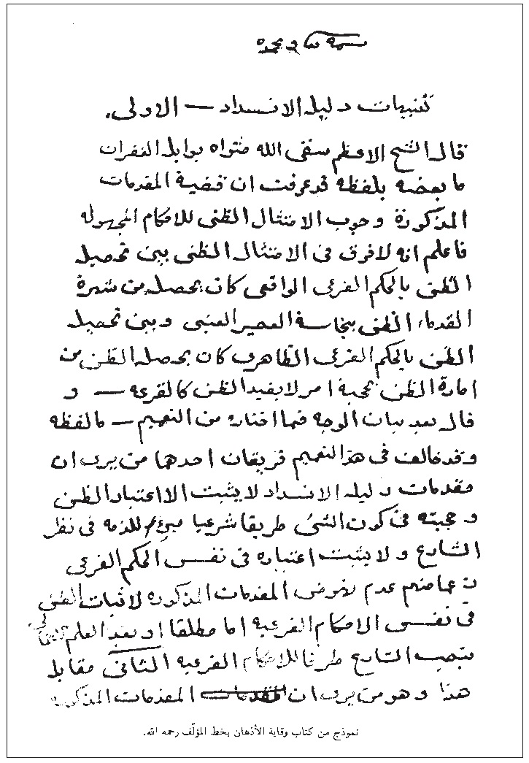

آیةالله شیخ محمد رضا قهدریجانی از افاضل اصحاب علامه نجفی، وی را در جمع آوری و تدوین مسودات این کتاب ترغیب نموده و با اصرار وی این کتاب تالیف گردیده است. «وقایة الاذهان» ابتدا چاپ سنگی و سال ها بعد به وسیله مؤسسه آل بیت لاحیاء التراث چاپ جدید شده است.
و رسائل و حواشی متفرقه دیگر، از جمله:
«استقصاء کتب الاصحاب«که در حواشی بر «روضات الجنات» به آن اشاره نموده و می نویسد: «فی خزانة الحضرة الشریفة فی النجف کتب کثیرة من مصنفات هذا الشیخ [ابن العتائقی ]کتب بعضها فی زمانه وعلیه خطه. اطلعت علیه ونقلت فهرسها فی کتاب استقصاء کتب الاصحاب».و نیز: رسالة فی القبلة، حاشیه بر «اصول کافی»، حاشیه بر کتاب«اکر» از تالیفات حکیم ریاضی دان مشهور یونان: ثاوذوسیوس؛ رساله «اماطة الغین عن استعمال العین فی معنیین» و غیره.
علامه طهرانی در «نقباء البشر» می‌نویسد: «لکافة مؤلفاته لون خاص و اسلوب بدیع یحبّب قرائتها اعانة علی ذلک ما ذکرناه من براعته فی الادب و اللغة و غیرها».

تقریرات
برخی از شاگردان فاضل ایشان تقریرات دروس فقه و اصول ایشان را به رشته تحریر کشیده‌اند، از جمله علمای اعلام:
1.
حاج شیخ حیدر علی محقّق
ایشان در مصاحبه با «مجله حوزه» فرموده‌اند: از جمله اساتیدم مرحوم حاج شیخ محمد رضا نجفی مسجد شاهی است. من در درس خارج ایشان شرکت می‌کردم، این درس را مرتب ثبت و ضبط می‌کردم. آن مرحوم هم خیلی به من اظهار محبت می‌کردند،

به طوری که روزی مانعی پیش آمد نتوانستم در درس شرکت کنم، ایشان نگران شده بودند و مرحوم حاج آقا عطاء را فرستاده بودند که به هر کیفیتی هست فلانی در درس شرکت کند، زیرا مطالب من را ایشان خوب ثبت می‌کند.
2.
سیّد عطاء اللّه درب امامی
تقریرات درس اصول فقه علامه نجفی که به وسیله ایشان نگاشته شده نزد فرزندش عالم جلیل حاج آقا حسن امامی موجود است.
3.
شیخ محمّد باقر نجفی
فرزند آیة الله حاج شیخ جمال الدین نجفی. به نوشته مرحوم سید مصلح الدین مهدوی: ایشان تقریرات بحث فقه و اصول علّامه شیخ محمّد رضا نجفی را به نگارش در آورده و به نظر استاد رسانده و از او به دریافت اجازه اجتهاد نائل گردید که آیة الله العظمی سید ابو الحسن اصفهانی نیز آن را تأیید نمود.

تدریس در قم
علاّمه نجفی در سال 1346ق در قیام آیة اللّه حاج آقا نوراللّه اصفهانی که به عنوان اعتراض به اقدامات غیر اسلامی دولت به قم مهاجرت نمودند به همراه عده‌ای دیگر از علمای بزرگ اصفهان به قم رفته و به مدّت شش ماه در حوزه علمیه قم به اصرار مؤسس بزرگوار آن آیة اللّه حاج شیخ عبدالکریم حائری به تدریس پرداخت.
آیة اللّه مؤسس، عظمت خاصّی برای او قائل بود و او را شیخ بهائی زمان می‌دانست.
حضرت امام خمینی رضوان اللّه علیه از ایشان نقل فرموده که اگر شیخ محمّد رضا

ذوفنون نبود، شیخ مرتضای انصاری زمان بود.
مرحوم آیة اللّه شیخ محمّد علی اراکی نیز از آیة اللّه حائری نقل کرده که ایشان فرموده بود: به اعتقاد من آقای شیخ محمّد رضا اوّل فاضل در کره زمین است و از او بالاتر نیست.
به نوشته آیة اللّه میرزا محمّد ثقفی (از شاگردان و مجازین از علاّمه نجفی): در اوّل ورود علاّمه نجفی به قم، آیة اللّه حائری در منبر پس از توصیف مقامات عالیه ایشان در حد اعلی، فرمود: من هم از ایشان اجازه (نقل حدیث) دارم.
عده‌ای از طلاّب فاضل آن زمان که بعداً هریک به مقامات بلند علمی و دینی نایل شدند از محضر علامه نجفی استفاده کرده یا از او مجاز گردیدند. از جمله حضرات آیات:
1.
سید احمد شبیری زنجانی
این عالم جلیل تقریرات درس فقه علامه نجفی را که در دوران اقامت کوتاه ایشان در قم تدریس شده در کتاب «افواه الرجال» خود به نگارش درآورده که به وسیله دوست گرامی آقای شیخ مهدی باقری تصحیح و در مجموعه «میراث حوزه اصفهان» چاپ شده است.
2.
سید احمد خوانساری
فقیه اهل البیت علیهم السلام و مولف اثر فقهی گران قدر «جامع المدارک».
3.
میرزا اسحاق آستارایی
4.
حاج میرزا خلیل کمره ای
صاحب کتاب «هفتاد و دو تن و یک تن»، «ملکه اسلام»، «شرح نهج البلاغة» و

حدود 60 عنوان کتاب و رساله ارزنده به زبان فارسی و عربی.
5.
سید محمد رضا گلپایگانی
فقیه اهل البیت علیهم السلام و از مراجع عظام تقلید.
6.
شیخ محمد رضا طبسی
⁽¹⁾
صاحب: الشیعة والرجعة، درر الاخبار فیما یتعلق بحال الاحتضار و آثار فراوان دیگر.
7.
حاج آقا رضا مدنی کاشانی
صاحب براهین الحج، کتاب القصاص، کتاب الدیات، توضیح التقریرات فی بحث الخیارات، کتاب الخلافة و کشف الحقائق فی الرد علی الزندیق والمنافق.
8.
حضرت امام خمینی رضوان الله علیه
9.
سید شهاب الدین مرعشی نجفی
10.
شیخ عبدالحسین ابن الدین
11.میرزا عبدالله فاضل سرابی
12.میرزا عبدالله مجتهدی تبریزی
13.میرزا محمد علی مدرس تبریزی
نویسنده «ریحانة الادب».
14.سید علی اکبر برقعی قمی
صاحب آثار زیبا و خواندنی همچون: «راهنمای دانشوران»، «کاخ دلاویز»، «بامداد

روشن»، گمهر تابان» و «درج گهر».
15.میرزا محمد ثقفی تهرانی
نویسنده «روان جاوید» در تفسیر قرآن مجید.
16.سید مصطفی صفایی خوانساری قمی.
17.شیخ مهدی نراقی کاشانی

تدریس در اصفهان
علاّمه نجفی از سال ورود به اصفهان [1334] تا سال وفات [1361] به مدّت 27 سال به تدریس دروس عالی فقه و اصول پرداخت و شاگردان بسیاری را تربیت نمود.
وی در دوران خفقان رضاخانی نیز دست از تدریس برنداشت و در منزل به انجام این وظیفه دینی پرداخت. بدون شک حوزه علمیه اصفهان مرهون همّت بلند آن بزرگ مرد است و با تلاش بی‌دریغ او و برخی دیگر از علمای آن زمان حوزه کهن سال اصفهان از فروپاشی نجات یافت و خیل عظیمی از فضلا در آن پرورش یافتند.
وی قبل از ظهر ها در مسجد نو بازار و عصر ها در مدرسه صدر بازار اصفهان و در سال هایی که حکومت رضاخانی عرصه را بر روحانیت تنگ کرده بود، در منزلش به تدریس اشتغال داشت و هیچ گاه دست از نشر معارف دینی بر نداشت و حتی در سخت ترین شرایط به تربیت شاگردان پرداخت.
ایشان به جز ایام درسی، روزهای پنجشنبه و جمعه نیز در منزل به تدریس احادیث اهل بیت علیهم السلام و تبیین معارف معصومین می‌پرداخت که جمعی از فضلا از جمله آیة الله شیخ مرتضی مظاهری در آن شرکت می‌کردند.
علامه طهرانی در این باره می‌نویسد: «وکان للطلاب علیه زحام غریب وقد تخرج

علیه جمع من الافاضل والاعلام. وکان محبوبا عند سایر الطبقات لبشاشة وجهه وحسن اخلاقه وظرافته. اما تدریسه فقد ولع به الکثیرون لبلاغة تعبیره وحسن تقریره ولجامعیته ایضا فقد کان یشفع اقواله بالادلة والاستشهاد باشعار العرب والفرس واقوال اللغویین والاکابر من السلف. ومع تلک المکانة العلمیة والشهة لم تکن حالته المادیة علی ما یرام فکان غیر مرتاح دائما کما کان یبدو ذلک من مکاتیبه لی».

شاگردان
برخی از شاگردان او در اصفهان عبارتند از:
1.
میرزا ابراهیم نواب
2.
سید ابوتراب مرتضوی درچه ای
3.
میرزا ابوالحسن قهی
4.
شیخ ابوالقاسم اشراقی
5.
شیخ ابوالقاسم نورایی سدهی
6.
سید احمد مقدس بیدآبادی
عبداللّه در منطق و کتاب «المطوّل» در معانی و بیان، همتا و مانندی نداشت. در زهد و تقوا و عدم توجّه به امور دنیا نیز ممتاز بود. این عالم زاهد در سوم ربیع‌الاول 1397ق وفات یافت و در تکیه بروجردی مدفون شد.
7.
سید اسدالله مستجاب الدعواتی

8.
شیخ احمد فیاض سدهی
9.
شیخ اسماعیل گزی
10.
سید اسماعیل هاشمی
11.
شیخ اسماعیل کلباسی
12.
شیخ امان الله کوجانی
آرامگاه علامه محقق و استاد مدقق شیخ امان الله کوجانی، ولد عمدة الفقهاء وفخر الفضلاء مرحوم ملا ابدال، 23 رمضان 1383.
یگانه عالم دانای دل آگاه روحانی
به امر خالق یکتا برفت از عالم فانی
هزار و سیصد و هشتاد و سه بگذشت از هجرت
که ساکن شد بجنت شیخ امان الله کوجانی
13.
حاج امیر آقا فلاورجانی
14.
سید محمد باقر آیة اللهی
15.
شیخ محمد باقر نجفی
16.
شیخ محمد باقر کمره‌ای
حجِّ خانه خدا مشرّف شد. از ذوقی عالی و طبعی سرشار برخوردار بود وشعر عربی و فارسی را روان می‌سرود. کتاب‌هایش متجاوز از پنجاه عنوان است از جمله: 1. اصول الفوائد الغرویه بر گرفته از درس اصول اساتید خویش 2. فصل الخصومة فی الورود والحکومة (خطی)6 فروع دین و نصوص احکام یا فقه فارسی (4ج) 3. الدین فی طور الاجتماع (5ج، سه جلد آن به چاپ رسیده) 4. روحانیت در اسلام (2ج) 5. السیف المشتهر فی تحقیق اسم المصدر (این کتاب که بسیار مورد تشویق مرحوم شیخ محمّدرضا اصفهانی قرار گرفت، خطی است) 6. کانون حکمت قرآن (تفسیر سوره لقمان) 7. کانون عفّت قرآن (تفسیر سوره یوسف) و ترجمه بسیاری از کتب حدیث شیعه.وی از تمام اساتید خویش اجازه اجتهاد و روایت داشته و اجازه اجتهادش از آیت الله حائری بسیار قابل توجه است. او پس از عمری سرشار از خدمات دینی، اجتماعی و علمی در 95 سالگی در تاریخ 5 محرم الحرام 1416ق (14خرداد 1374ش) وفات کرد و در صحن حرم مطهر حضرت عبدالعظیم حسنی علیه السلام به خاک سپرده شد.

17.
سید محمد باقر رجائی
18.
شیخ محمد باقر امینی نطنزی

19.
سید محمد باقر نحوی
20.
سید محمد تقی مصطفوی فروشانی
21.
شیخ محمد تقی فشارکی
22.
شیخ محمد تقی نجفی
23.
شیخ محمد تقی هرندی
24.
سید جلال الدین فارقلیطی
25.
شیخ جلال الدین آیة اللهی یزدی
26.
سید جمال الدین میردامادی
27.
شیخ محمد جواد اصولی فریدنی
28.
سید حسن امام سدهی
29.
شیخ محمد حسن همدانی
30.
دکتر محمد حسن سه چهاری
31.
حسن صدر اصفهانی
32.
سید حسن علوی خوراسکانی
33.
سید حسن مدرس هاشمی

34.
شیخ محمد حسن نجفی زاده
35.
میرزا محمد حسین اژه ای
36.
شیخ محمد حسین فاضل کوهانی
37.
شیخ محمد حسین شریعت هرندی
38.
سید محمد حسین مهدوی اردکانی
39.
سید حسین موسوی بیدآبادی
40.
دکتر محمد حسین ضیایی بیگدلی قمی
41.
شیخ محمد حسین نجفی
42.
سید حسین ظهیر میر دامادی
43.
شیخ حیدر علی محقق
44.
حیدر علی خان برومند گزی
45.
شیخ حیدر علی صلواتی
46.
شیخ داود مصاحبی نائینی
47.
سید محمد رضا آل رسول
48.
سید محمد رضا ابن الرسول
49.
سید محمد رضا شفتی
50.
سید محمد رضا خراسانی
51.
شیخ محمد رضا شریعت طالخونچه ای
52.
شیخ محمد رضا جرقویه ای حائری
53.
سید ریحان الدین مهدوی
بروجردی، میرزا احمد مدرّس، آخوند ملّا عبدالکریم گزی، آخوند ملّا محمّد حسین فشارکی و سیّد محمّد نجف آبادی و علامه نجفی تحصیل نموده و از او به اخذ دو اجازه روایتی و اجتهاد مفتخر گردید. مدّت دو سال نیز در طهران به درس مرحوم حاج شیخ جمال الدین نجفی حاضر می‌شد. از آثار او رساله‌ای است در این که جواب نامه همچون جواب سلام واجب است که آن را به دستور مرحوم آقای گزی نوشته و آن مرحوم آن را مورد تحسین قرار داده است. وی در روز یک شنبه 29 ذی القعده سال 1399 در اصفهان وفات یافته، در تکیه خانوادگی در قبر پدر مدفون گردید.

54.
سید زین العابدین طباطبایی ابرقویی
55.
سید شمس الدین خادمی
56.
شیخ صدرالدین محلاتی
57.
سید عباس طباطبایی خوراسکانی
58.
سید عباس صفی دهکردی
59.
حاج شیخ عباسعلی ادیب
60.
سید عبدالحجة بلاغی نائینی
61.
عبدالرحیم ربانی خوراسگانی
62.
میرزا عبدالله شیخ الاسلام
63.
شیخ عزالدین نجفی

64.
سید عطاء الله درب امامی
65.
شیخ علی مشکوة سدهی
66.
شیخ علی قدیری کفرانی
67.
میر سید علی ابطحی سدهی
68.
ملا علی ماربینی
69.
حاج سید علی علامه فانی
70.
ملا محمد علی عالم حبیب آبادی
71.
سید کمال الدین نوربخش دهکردی
کنند به او پناه می‌بردندو او هم با کمال حسن خلق و خوشرویی به انجام کار آنها می‌پرداخت و گاهی از جاه خود بذل مینمود، درست مصداق فرمایش مولای متقیان در خطبه همام: «الخیر منه مأمول و الشر منه مأمون. لینا قوله، غائبا منکره، حاضرا معروفه، مقبلا خیره». مرحوم نوربخش در دهم ماه مبارک رمضان 1401ق وفات نمود. از تألیفات او شرعیات و اصول اعتقادات است که سال ها در دبیرستان ها مورد استفاده دانش آموزان بود.
72.
ملا لطف الله کرونی

73.
سید مجتبی میر محمد صادقی
74.
شیخ مجدالدین (مجد العلماء) نجفی
75.
ملا محمد دهاقانی
76.
شیخ محمد یزدی
77.
سید محمد هاشمی
78.
سید محمد مقدس بیدآبادی
79.
شیخ محمد شیخ العراقین
80.
میرزا محمود مقتدایی

81.
شیخ مرتضی حجت نجفی
82.
شیخ مرتضی مظاهری
میرزا محمود شیرازی استفاده نموده و به درجه عالی اجتهاد نایل گردید.آن گاه به اصفهان بازگشت و به تألیف و اقامه جماعت و موعظه و ارشاد و تدریس پرداخت. او عالمی زاهد و وارسته و متواضع بود، چهره ای متبسم و جذاب و نورانی داشت، در مساجد شیشه گری جنب باغ قلندرها و مسجد جوجه جنب مسجد حکیم و مسجد شیخ لطف الله اقامه جماعت می‌نمود. در مدرسه نیم آورد حجره داشت و در آن به تدریس می‌پرداخت. آیة الله مظاهری از حدود ده سال قبل از وفات به کلّی ترک معاشرت با مردم نموده و در منزل منزوی و به عبادت و تألیف و تصنیف اشتغال داشت. از آثارش: قلع الغیبة، آداب الدعاء و منتخب الادعیه، الحجة علی ذوی النهی فی حرمة حلق اللحی، تحریرات الاصول، تقریرات اصول فقه آقا ضیاء الدین عراقی، تقویم شرعی و مقبس الیاقوت فی فضل السکوت به چاپ رسیده است. نهایة المأمول فی شرح کفایة الاصول در دو جلد بزرگ، الفوائد الغرویة، المعارف الرجالیة و 15 رساله فقهی استدلالی نیز از او برجای مانده است. این عالم زاهد در 6 ذی الحجة 1409ق به دیدار حق شتافت و در باغ رضوان اصفهان مدفون گردید
83.
سید مرتضی موحد ابطحی
84.
سید مرتضی ظهیر الاسلام
85.
شیخ مرتضی اردکانی
86.
شیخ مرتضی فقیهی

87.
شیخ مصطفی ارسطویی
88.
سید مصطفی مهدوی هرستانی
89.
سید مصطفی فقیه ایمانی زانیانی
90.
سید مصطفی سیدالعراقین
91.
سید مصطفی طباطبائی خوراسکانی
92.
سید مهدی حجازی فروشانی
93.
سید مهدی سیدالعراقین
94.
نجم الدین فاضل نوری
95.
شیخ نصرالله قضائی نجف آبادی
سال در اصفهان به تدریس سطوح فقه و اصول پرداخت. آن گاه به در خواست مردم نجف آباد به زادگاه خود مراجعت نمود و به تدریس در حوزه علمیه نجف آباد پرداخت. پس از وفات آیة الله شیخ ابراهیم ریاضی مدیریت حوزه علمیه نجف آباد را به عهده گرفت و در کنار تدریس به ارشاد و هدایت مردم پرداخته و در عین حال به زراعت و کشاورزی هم اشتغال داشت. وی که به حاج آقا امام و امام نجف آبادی مشهور بود در 18تیر ماه 1364ش در سنّ 85 سالگی دار فانی را وداع گفت و در جنة الشهدای نجف آباد مدفون گردید.

96.
سید نورالله ابطحی سدهی
97.
شیخ نورالدین اشنی قودجانی
98.
شیخ هبة الله هرندی
99.
سید یحیی مدرس یزدی

اجازات
علاّمه نجفی به عدّه زیادی از علما و فضلای زمان اجازه اجتهاد یا نقل روایت داده است که تعداد قابل توجهی از این اجازات جمع آوری شده است.
چند نمونه از اجازات ایشان نقل می‌شود:

1.
اجازه به آیة الله میرزا محمد ثقفی
⁽¹⁾
«بسم الله الرحمن الرحیم. الحمد لله الذی تروی الریاض حدیث فضله القدیم باصح الاسناد عن ضعیف النسیم وتخبر المرسلات فی السحاب باتصال جوده العمیم. والصلاة علی نبیه محمد الممدوح فی آی القرآن المرسل باکمل الشرایع و احسن الادیان وآله الذین مرفوع الاعمال موقوف علی طاعتهم ومقبول الطاعات منوط بولایتهم ورضوان الله تعالی علی خلفائهم الذین رفعوا للخلف اعلام الهدایة وسهلوا لهم طرق الروایة والدرایة.
وبعد، فان علم الحدیث وان جهل فی هذا الزمان مقداره وطمس باعاصیر بدع هذا العصر معالمه وآثاره هوی نجمه وعفی رسمه ونضب طامی بحره وتعطل حالی نحره فقد کان اسلافنا الصالحون یعرفون قدره وفضله فکم تحملوا لاجله الرحلة فطوحتهم البلاد لتحصیل العلو فی الاسناد وشدوا الرحال للسماع عن الشیوخ ومعرفة احوال الرجال وقد کنت ولله الفضل ممن رغب فیه والشباب فی العنفوان اذ الناس ناس والزمان زمان فاخذت الکافی من محاسنه وعیونه وحال اسانیده ومعانی متونه عن خیر رجاله واجل حملته واوثق حفظته وسدنته ولما وردت بلدة قم المحروسة عام 1345هج کان من الطالع السعید والطائر المیمون اجتماعی بالشیخ العالم الفاضل الکامل العادل جامع اشتات الفضائل الفقیه الماهر وکوکب سماء العلم الزاهر سابق حلبة الفضل الشیخ محمد بن ابی الفضل ادام الله نعالی فضله وکثر فی العلماء مثله. فرایته قد جمع بین طریف المجد وتالده وسلک
فی سبیل المکارم جده ووالده قد بذ الاقران فی العلم والعمل فحق ان

یضرب به فیهما المثل ولا غرو ان یبلغ مرتبة الاجتهاد فانها تراثه من الآباء والاجداد فهو کما قلت: بحر الرجز
قد جد فی کسب العلوم واجتهد
فصح فیه القول من جد وجد
لا غرو ان حوی العلوم انها
تراثه الموروث عن اب وجد
وکیف لا یحوی فنون الفضائل من والده الوالفضل ام کیف لا یوفر قسمته من المکارم من جده ابوالقاسم. بحر الکامل
ان السری اذا سری فبنفسه
وابن السری اذا سری اسراهما
وقد کان لی مع والده الامام العلامة اعلی الله تعالی مقامه سالف المودة والمحبة وقدیم الالفة والصحبة. فکم له علیّ من حقوق وایاد تجلّ عن الاحصاء والتعداد.
فیارب یوم تجاذبنا فیه اطراف العلوم فقرط سمعی باللولو المنثور والمنظوم وکم معضلات تحیرت فیها الافکار وغدت مطارح الانظار اتی فیها بشفاء الصدور وکشف عن مخبئاتها الستور ولطالما حاولت اداء بعض ما له من الحقوق علی ومکافات ما اسدی من الجمیل الی سوی الترحم علی روحه الطاهرة وطلب عالی الدرجات له فی الآخرة فلم اجد غیر قبول ملتمس نجله ونموذجه فی علمه وفضله فی اجازة عامة تتصل بها اسناده الی مشایخ والده العلامة ومنهم الی ائمته معادن العصمة والامامة وذلک بعد ما اختبرته فوجدته ذا نفس قدوسیة وملکة قدسیة قدر بها ان یرد بها الفروع الی اصولها وقوة تمکن بها من الجمع بین معقول العلوم ومنقولها فاجزت له دام توفیقه ان یروی عنی ما صح لی روایته عن مشایخی الکرام وسدنة علوم اهل البیت علیهم السلام وانا اذکر عدة منهم مقتصرا علی اسمائهم الشریفة دون اطرائهم بذکر مفاخرهم المنیفة لان اعلی الالفاظ تنحط عن ادنی مراتبهم وافخم الاوصاف تقصر عن ادنی مناقبهم.
اخبرنی الاستاذ الآمیرزا حسین النوری الطبرسی فی الحائر مما یلی الراس الشریف عن الشیخ العلامة الشیخ مرتضی الانصاری عن المولی احمد النراقی عن السید مهدی الطباطبائی الملقب ببحر العلوم عن الفرید المولی محمد باقر الاصبهانی المعروف

بالبهبهانی عن والده المولی محمد اکمل عن المولی محمد باقر المجلسی.
واخبرنی الاستاذ العلامة الشیخ فتح الله الشیرازی الاصبهانی المعروف بشریعت والسیدان السید حسن صدرالدین العاملی والحاج سید محمد القزوینی جمیعا عن السید مهدی القزوینی عن عمه السید باقر القزوینی عن خاله بحرالعلوم عن السید حسین القزوینی صاحب «معارج الاحکام» فی
شرح «مسالک الافهام» و«شرایع الاسلام» عن والده الآمیرزا ابراهیم ابن الامیر معصوم عن المولی محمد باقر المجلسی.
ح واخبرنی الشیخ الاجل الحاج شیخ باقر البهاری عن الشیخ میرزا حسین بن المرحوم میرزا خلیل عن المولی محمد تقی الجرفادقانی عن جدی العلامة الشیخ محمد تقی الرازی ثم الاصبهانی عن جد اولاده الشیخ جعفر النجفی عن السید بحرالعلوم عن الفرید البهبهانی عن والده عن المولی محمد باقر المجلسی بطرقه الکثیرة المذکورة فی مجلد الاجازات من کتاب «بحار الانوار».
فلیرو عنی دام تسدیده جمیع ما صح لی روایته واتضحت طرقه من کتب اصحابنا اعلی الله کلمتهم وکتب المخالفین بحق روایتی عن مشایخی الصالحین سالکا سبیل الاحتیاط والتمس منه ان یذکرنی بصالح الدعاء کتبه العبد ابوالمجد محمد الرضا آل العلامة التقی حامدا مصلیا مسلما فی 3 شعبان 1345«.
2.
اجازه دوم به آیة الله ثقفی
«بسم الله الرحمن الرحیم الحمد لله الذی ضرب الامثال للناس وقال وما یعقلها الا العالمون وابان مرتبة العلماء بقوله هل یستوی الذین یعلمون والذین لا یعلمون والصلاة علی نبیه محمد الذی جعل طلب العلم فریضة علی امته وعلی آله خزنة علمه وحکمته.
وبعد، فان الشیخ العالم الفاضل الکامل فخر الاواخر ومحی رسوم الاوائل الجامع من الشرف بین الحسب والنسب والفائز منه بالموروث والمکتسب عماد الاعماء الاعلام وعمید فقهاء اهل البیت علیهم السلام ثقة الاسلام ومستنبط الاحکام ومفتی الانام فی الحلال والحرام واحد العصر الذی لیس له فی الفضل والمجد ثان ولا ثانی الآمیرزا محمد

بن العلامة الآمیرزا ابی (بو) الفضل الطهرانی لا زالت ریاض العلوم بتحقیقاته زاهرة ومدارس الفضائل بدوام عمره عامرة ممن حضر علی دروسی الشرعیة وامتحنته فی مشکلات المسائل الفقهیة فوجدته ذا قوة اجتهادیة یمکن بها من استنباط الاحکام الشرعیة عن ادلتها التفصیلیة ولا غرو ان یبلغ مرتبة الاجتهاد فانها تراثه من الآباء والاجداد.
شیم الاولی هو منهم
والاصل تتبعه الفروع
فله ان یعمل بما یستخرجه من الادلة الشرعیة ویفتی بها فی المسائل الفقهیة وله التصدی لما هو وظیفة الفقیه فی زمن غیبة الامام علیه السلام وانا اوصیه بالاحتیاط فی الدین والسعی فی حوائج المسلمین وان یذکرنی بصالح الدعاء واسال الله لی وله التوفیق. العبد محمد الرضا النجفی».
3.
اجازه به حاج میرزا عطاء الله فقیه امامی
عالم فاضل کامل، از علما و مدرّسین و ائمّه جماعت اصفهان.
«بسم الله الرحمن الرحیم الحمد لله الذی خص العلماء بخشیته وجعلهم شهداء علی وحدانیته وقرنهم فی الشهادة علیها بملائکته. والصلاة علی نبیه الذی جعل العلم فریضة علی امته، وعلی مخازن علم الله وعیبته.
وبعد، فان السید الاجل الشریف والعالم العامل الغطریف، حاوی فن الفقه مبتنیا علی

اصوله ومقنن قوانینه ومفصل فصوله، محیی مراسمه الخبیر بمسالکه ومستنبط مسائله من مدارکه، الناظم فی سلک التحریر جواهر الکلام والمجتنی من ریاض المسائل زواهر الاحکام، الجامع من الحسب والنسب بین المنقبتین ومن العلم والعمل بین السعادتین؛ ذا المرتبة العالیة الشامخة والملکة القدسیة الراسخة، العصامی العظامی، السید عطاء الله الامامی، اعطاه الله فی الدارین مبتغاه وبلغه من امله منتهاه، قد حضر دروسی الشرعیة من الحدیث وعلومه والفقه واصوله مدة یقرب من نصف قرن، فوجدته منقطع القرین، قد تلقی کعرابة الاوصی رایة المجد بالیمین، قادرا علی استنباط مسائل مشکلة واحکام معضلة عن ادلتها التفصیلیة مبتنیة علی القواعد الاصولیة. وقد اجزت له، بعد علمی بانه قد نال بجهده المراد وبلغ رتبة الاجتهاد، فی العمل بما وفقه الله من استنباط الاحکام وتمکن من معرفة الحلال والحرام وفی الافتاء فیه والقضاء، مراعیا للاحتیاط فی جمیع الاشیاء.
تصویر
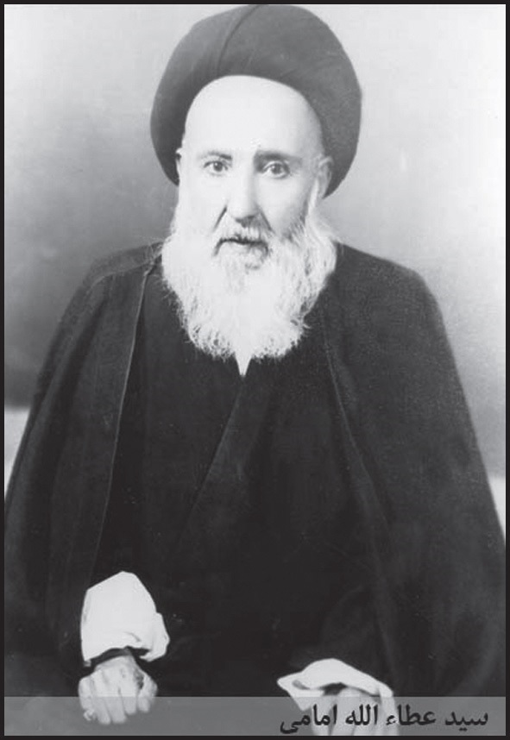
کما اجزت له ان یروی عنی جمیع ما صح لی روایته من کتب الاصحاب بطرقی الکثیرة التی من اعلاها ما حدثنی به العلامة خاتمة المحدثین الآمیرزا حسین النوری، عن شیخه العلامة الشیخ مرتضی الانصاری، عن المولی احمد النراقی، عن بحر العلوم السید مهدی الطباطبائی، عن الفرید المولی محمد باقر الاصفهانی الشهیر بالبهبهانی، عن والده المولی محمد اکمل، عن المولی محمد باقر المجلسی بطرقه المعروفة المذکورة فی «البحار». وانا اوصیه بان یذکرنی بصالح الدعاء واسال الله له التوفیق. کتبه ابوالمجد محمد الرضا النجفی حامدا لله مصلیا علی رسوله وآله. 9 شوال لیلة النیروز الجلالی عام 1347 ببلدة اصفهان».

وفات
سرانجام علاّمه نجفی در بامداد روز یکشنبه 24 محرّم الحرام 1362ق پس از عمری پربار که در ترویج شریعت مطهره و تحقیق و تدریس در فقه اهل بیت علیهم السلام طی کرد وفات یافت و پس از تشییعی عظیم در تکیه جدّ بزرگوارش مدفون گردید.
مرحوم میرزا حسن خان جابری در «تاریخ اصفهان و ری» می‌نویسد:
«رحلت حجة الاسلام آقا شیخ محمّد رضا، که به خاندان مرحوم حجة الاسلام حاج شیخ محمّد باقر در این اواخر، اعلم از او کس نبود و علاوه بر منقول و معقول، در ریاضیات پیرو شیخ بزرگوار بهائی و به ادبیات نظم و نثرِ، گفتارش شیرین تر از ابونباته مصری، و ابن سکّره عصر. 35 سال با مؤلف لطفش بی منتها و در محاظرات منظومه لطیفی گران بها داشتند... در فاجعه رحلتشان مریض بودم، تا شنیدم چنان به خود لرزیدم که بیم فجأه رفته؛ پس از ساعتی گفته:
لقد افل الکواکب مذ توفّی
رئیس العلم فی ذاک الزمان
محمّد الرضا الغروی شیخ
سما علما لاهل الاصبهان
ولما راح راح الروح عما
به شاد البیان من المعانی
تمنّی «الجابری» ان یورّخ
و کلّ لسانه عند البیان
اذاً جاء البشیر وقال ارّخ:
«لقد آوی الرضاء بالجنان»
سه روز در وفاتش بازارها و محاضر علمی بسته بود. اندک زمانی نگذشته بود که حجة الاسلام آقای سیّد علی مجتهد نجف آبادی، مدرّس معقول و منقول از دنیا گذشته؛ چون آن بزرگ در فقه و اصول استاد، و در تقوا و قناعت از امجاد بود و خاصّ و عام را به او اراداتی در نهاد، چند روزی تعطیل مدارس و مجالس شد و از خرد و بزرگ تشکیل دسته‌های عزاداری به هر محله جالس، بنده هنوز از بستر بیماری برنخاسته و اندوه وحید [دستگردی ]و آقا شیخ محمّد رضا را داشته که به زاری و سوگواری آن

بزرگ نشسته».

مراثی

اشاره
به جز مرثیه میرزا حسن خان جابری، ادیب فاضل میرزا حبیب اللّه «نیّر» نیز در سوک آن عالم ربّانی چنین سروده است:
ایا دهرا ذهبت بآیة اللّه
غدرت بنا فوا اسفا ولهفاه
محمّد الرضا الغروی ابوالمجد
مضی نحو الجنان بقرب مولاه
اراد «النیر» استیضاح فوته
ففی شهر المحرّم طاب مثواه
فارّخ بعد نقض الست للعام:
«رضا النجفی لبّی داعی اللّه»
آیة اللّه میر سیّد علی فانی اصفهانی نیز گوید:
ز دست رفت رضا و سیاه گشت جهان
بلی چو مهر رود شام تیره است عیان
در آسمان جلالت چو نیّر اعظم
همیشه بود ز علم و کمال نور افشان
فقیه و عالم و زاهد ادیب و کامل و راد
حکیم و منطقی و عین دانش و عرفان
به عمر خویش به جز راه حق نپیمودی
نبود در نظرش غیر خالق سبحان
ز روح پاک و زاخلاق نیک و از دانش
هزار مرتبه برتر وجودش از اقران

دریغ مردم نادان و جاهل و ظالم
که هم نفس نبدش غیر خاطر نالان
همیشه بود ز بخت بد و ز طالع نحس
غمین و بی دل و افکار و خون دل و پژمان
مدام با دل پر درد گفت یا اللّه
شبانه روز بد از ظلم دشمنان گریان
به «نقد فلسفه» بنگر ببین نداده به دهر
کسی جواب طبیعی بدین بیان روان
از اوست «سیف صنیع» در مدیح علم بدیع
که هست اصل معانی و نیست گنج نهان
«ذخائر» است و «وقایه» به علم فقه و اصول
به یادگار از او چون دو گوهر تابان
دلم ز دست غم او ریش به جان آمد
شود ز دیده من اشک همچو سیل روان
غمی که داشت به دل بود جور دانایان
و گرنه نیست کسی را توقع از نادان
ز اهل علم ملول و به علم خود مشغول
ز قوم و خویش به رنج و زبخت خویش نوان
هزار شکر تا زنده بود و بنده بدم
بد او رضا ز من زار «فانی» نالان
آیة الله فانی دو بیت عربی نیز به این شرح در ماده تاریخ وفات ایشان سروده است:
لما مضی شیخ الفضیلة والتقی
واحسرتا حنقا فقد ضاق الفضا
فانقص من التاریخ یوم وفاته
اربع وعشرینا وقل فقد الرضا

سنگ نوشته
سنگ نوشته مزار علامه نجفی که متن آن از فرزندش آیة الله مجد العلماء نجفی است: «هو الحی الذی لا یموت. هذا مرقد العالم العامل والبحر الذی لیس له ساحل، افضل المتقدمین والمتأخرین، حجة الاسلام والمسلمین، آیة اللّه فی العالمین، جامع المعقول والمنقول، حاوی الفروع والاصول، صاحب التصنیفات المشهورة، منها «ذخائر المجتهدین» فی الفقه و «وقایة الاذهان» فی الاصول و غیرهما من التألیفات النفیسة المطبوعة وغیر المطبوعة، الشیخ محمّد الرضا النجفی الاصفهانی، طاب ثراه وجعل الجنة مثواه، وقد توفی الی رضوان‌اللّه تعالی فی 24 المحرّم سنة 1362 الهجریة، وهو ابن العالم الزاهد والراکع الساجد، العالم المتورع الجلیل والعلامة الذی لیس له مثل ولا مثیل، حجة الاسلام وآیة اللّه علی الانام، الشیخ محمّد حسین النجفی صاحب التفسیر، المتوفی فی محرّم سنة 1308 حفید العلاّمه آیة اللّه الشیخ محمّد تقی صاحب «الهدایة» طاب ثراهم اجمعین.
ایا دهرا ذهبت بآیة اللّه
غدرت بنا فوااسفا ولهفاه
اراد «النیر» استیضاح فوته
ففی الشهر المحرّم طال بلواه
فاخرج بعد نقص الستّ للعام:
«رضا النجفی لبّی داعی اللّه»
فقیه اصولی حکیم مفسّر
ادیب بأنواع العلوم علیم

فرزندان

اشاره
علاّمه نجفی در نجف اشرف با علویه زهرا بیگم دختر عالم جلیل سیّد محمّد امامی خاتون آبادی ازدواج نمود. وی از اعقاب میر محمّد صالح خاتون آبادی (داماد علاّمه بزرگوار مجلسی) بود.وی از این همسر دارای شش فرزند شد که یکی از آنان جانشین

پدر و ادامه دهنده راه او گردید.

آیة الله مجدالعلماء نجفی
تصویر
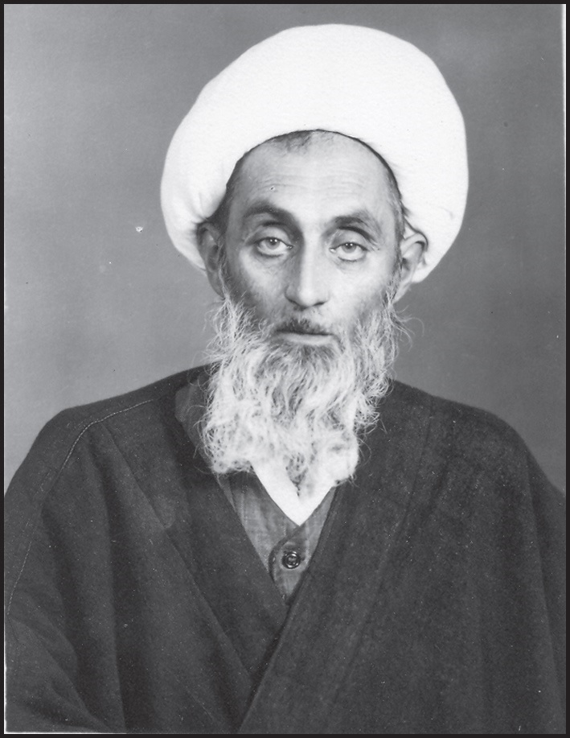
شیخ مجد الدین معروف به مجد العلماء، عالم ربانی و فقیه ریاضی دان ادیب. در روز 23 جمادی الا ولی 1326ق در نجف اشرف متولّد شد. در سال 1333ق به همراه پدر و خانواده به اصفهان مهاجرت نمود. دروس مقدمات وسطح را نزد اساتید زیر تحصیل نمود:
1.
شیخ علی مدرّس یزدی
2.سید میرزا اردستانی
3.
حاج آقا منیر الدین بروجردی
4.
میر محمّد صادق خاتون آبادی
5.
سید محمّد نجف آبادی
6.
حاج آقا رحیم ارباب
پس از آن از مجلس درس خارج پدر علّامه و دو استاد اخیر خود بهره مند گردید.
دروس ریاضی اعم از هیئت و هندسه از قبیل کتاب «مجسطی» و «تحریر اقلیدس» و

هیئت قدیم و جدید را نزد پدر علامه اش فرا گرفت و در مدّتی که همراه والد ماجدّش در قم مشرّف بود به درس آیة الله مؤسس حاج شیخ عبدالکریم حائری حاضر گردید.
او از پدر بزرگوار خود و آیة الله سید ابو الحسن اصفهانی اجازه اجتهاد داشت و از ابتدای جوانی به تدریس اشتغال ورزیده و دروس مختلف فقه و اصول و تفسیر و ریاضی و هیئت را در حوزه علمیه اصفهان تدریس می‌نمود. دروس ریاضی ایشان ابتدا در مسجد امام اصفهان و پس از آن در مدرسه ملّا عبد الله و دروس هیئت و تفسیر در مسجد نو بازار و درس خارج او در مدرسه آیة الله شیخ محمّد علی نجفی (عموی پدرشان) برگزار می‌گردید و بسیاری از فضلای اصفهان در درس ریاضی و هیئت او شرکت می‌کردند.
وی عالمی ربّانی، متواضع، مؤدّب به اخلاق اسلامی و با تقوا بود و در دستگیری از درماندگان و قضاء حوائج مردم و اهل علم به قدر توان خود می‌کوشید.
ترجمه «نقد فلسفه داروین» نوشته پدر علّامه اش در دو جلد، » الیواقیت الحسان» در تفسیر چند آیه اوّل سوره الرحمن و «المختار من القصائد و الاشعار» که هر دو در سال 1409 ق به طبع رسیده از تالیفات او است.

وفات
این عالم جلیل در صبح روز چهار شنبه 20 ذی الحجة الحرام 1403ق )6 مهر ماه 1362 ش) وفات یافت و پس از تشییع و نماز عالم زاهد حاج شیخ حیدر علی محقق، در ایوان شمالی مسجد نو مدفون گردید.
آقای فضل الله اعتمادی «برنا» در رثای او چنین سروده:
مجد العلما که مجد دین نامش بود
حبّ حق و حبّ دین می‌جامش بود
آن حبر که کسب فضل و تدریس علوم
رسم و روش و سیرت مادامش بود

در هرعمل خیر که می‌کرد قیام
کوشا ز دل و جان پی اتمامش بود
نه فکر فریب خلق در سر پرورد
نه میل به پیروی اوهامش بود
نه ظلم و ستم کسی در اعمالش دید
نه نقص و خلاف و غش در احکامش بود
هر جا که شدی ز کثرت حسن سلوک
هر کس پی احترام و اکرامش بود
گفت ارجعی دعوت حق را لبیک
چون وقت فراخواندن و اعزامش بود
«برنا» پی تاریخ وفاتش بنوشت
بیتی که به شمسی جمع ارقامش بود:
«مجد العلما که مجد دین نامش بود
حبّ حق و حبّ دین می‌جامش بود»
شاعر فقید آقای علی مظاهری نیز گفته:
مجد العلما و مجد دین رفت
آن عالم عالم یقین رفت
آن مظهر زهد و پارسایی
آن رهبر راه راستین رفت
از مجمع عالمان معلم
از حلقه زاهدان نگین رفت
محراب نشین مسجد نو
بر منبر عرش از زمین رفت
آن دم که از این جهان به جنت
آن پاک نهاد پاک دین رفت
تاریخ وفات او رقم شد:
«رونق ده علم و حصن دین رفت»

تصویر
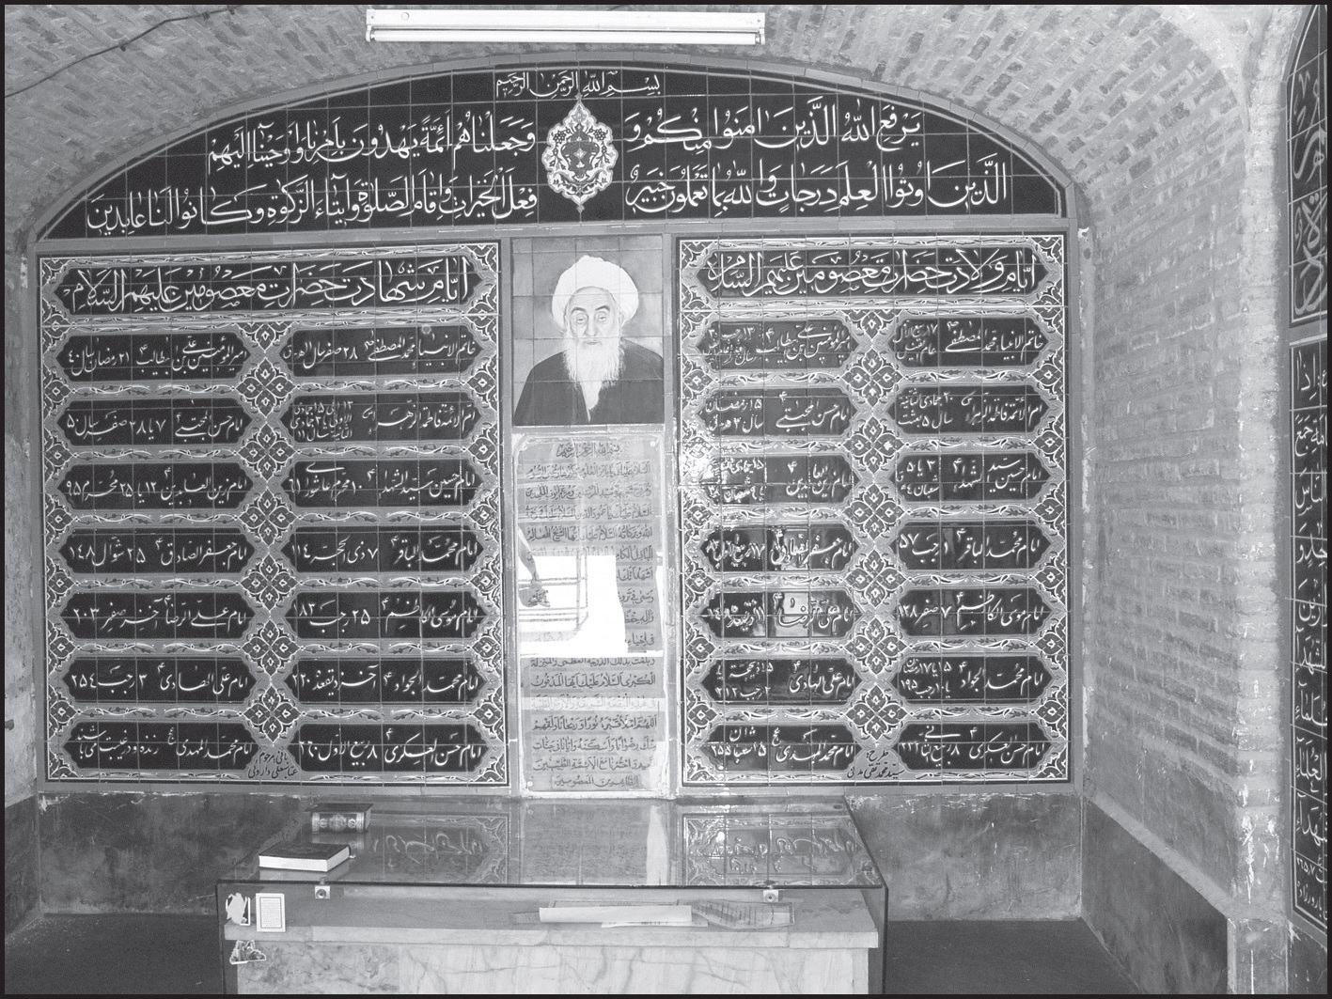

حجة الاسلام شیخ مهدی غیاث الدین نجفی
فرزند آیة الله مجدالعلماء. در روز 20 ماه صفر (اربعین) 1355ق )1315 ش) از علویه حاجیه خانم زینت آغا صدر هاشمی فرزند عالم جلیل سید محمّد هادی صدر العلماء حسینی شمس آبادی در اصفهان متولّد شد. پس از تحصیل مقدّمات نزد شیخ جامی و شیخ غلامعلی حاجی نجف آبادی، «مطول» و «شرایع» و «شرح لمعه» را نزد شیخ امان الله کوجانی و برخی دیگر از سطوح را نزد شیخ محمّد حسین فاضل کوهانی تحصیل نمود و«شرح منظومه» را نزد عالم زاهد شیخ فرج الله دری فراگرفت.
در سال 1335ش پس از اخذ دیپلم شش ادبی از دبیرستان هراتی به تهران مهاجرت کرد و در مدرسه سپهسالار ساکن و نزد اساتید فن از جمله مرحوم محسنی دماوندی سطوح عالیه را تکمیل نمود. وی به مدت چهار سال در رشته ادبیات عرب دانشکده معقول و منقول دانشگاه تهران تحصیل نمود و در تمام مدّت تحصیل چهار ساله خود

رتبه ممتاز را کسب نمود.
اساتید او در دانشگاه عبارت بودند از: استاد محمود شهابی، الهی قمشه ای، فروزانفر، محدّث ارموی، سید کمال الدین نور بخش، شیخ حسینعلی راشد، سید محمّد مشکاة، سید محمّد باقر سبزواری، دکتر مهدی حائری یزدی، محمد جعفر جعفری لنگرودی، شیخ کا ظم معزّی، دکتر زرّین کوب، ذو المجدین، حکمت آل آقا، تقی زاده، صدر الاشراف و آیة الله میرزا خلیل کمره ای.
مرحوم نجفی در سال 1338 با اخذ مدرک لیسانس به اصفهان بازگشت و به تدریس در دبیرستان های بزرگ شهر پرداخت. تدریس او بیش از سی سال ادامه داشت و در این مدّت بسیاری از جوانان از دروس ایشان استفاده نمودند.
او قریب بیست سال در مسجد نو بازار و مسجد امام اقامه جماعت نمود و سرانجام در روز پنج شنبه 23 صفر 1422ق (27 اردیبهشت 1380ش) در راه مسجد چشم از جهان فروبست.
شاعر ارجمند آقای فضل الله اعتمادی «برنا» در رثای او گوید:
سبط زهرا و سمی ولی حق مهدی
که در افواه مسمّی به غیاث الدین بود
زائر بیت خدا شیخ معظّم نجفی
مجد الاسلام که عمری ره مذهب پیمود
رفت از گیتی و رست از همه آلام و غموم
شد به عقبا و ز اضلال و مصائب آسود
طبع «برنا» سنه رحلت او را به دو نوع
طی یک بیت از الهام حق این گونه شنود:
«مجد الاسلام پی دیدن مجد العلماء
جانب مسکن سرمد ز جهان روی نمود»
«مجد الاسلام پی دیدن مجد العلماء
جانب وادی جنت ز جهان روی نمود»

فرزندش: عالم فاضل محقّق آیة اللّه حاج شیخ هادی نجفی از مفاخر حوزه علمیه اصفهان به شمار می‌رود و در مدرسه صدر به تدریس خارج فقه و اصول و رجال اشتغال دارد و تألیفات ارزشمندی از ایشان منتشر شده است.

میرزا ابوالحسن سلطان‌الاطباء

اشاره
از پزشکان معروف اصفهان.
پدرش: میرزا محمّد احمد آبادی معروف به «ملک الاطباء» بود.
حاج علی اکبر نواب شیرازی در «تذکره دلگشا» نام او را ذکر کرده و می‌نویسد:
«از اعیان دارالسلطنه اصفهان خلد بنیان و از جمله اطبای حاذق آن سامان است و چون بیت الشرف مسکنش محله احمد آباد اصفهان است به احمد آبادی اشتهار یافته. آدمی است بی‌عدیل و رفیعی است بی‌بدیل. جالینوس زمان است و سقراط دوران... از علوم عقلی با نصیبی است اوفر و از مراتب طبّی با بهره‌ای بی مرّ. در ثبات دوستی وحید است و در مراحل صدق و صفا فرید. محاسن اخلاقش زیاده از آن است که شرح توان نمود. از سر کار شاهنشاهی ملقب به «ملک الاطباء»... به مقتضای وزن فطری گاهی بر سبیل اتفاق، شعری می‌گوید».
فرزندش: میرزا ابوالحسن سلطان الاطباء، در عهد خود بسیار معروف و محترم بوده و از اجداد خاندان محترم ثقفی محله احمد آباد که به خانواده طبیبان مشهورند به شمار می‌رود و نسب
آنان به میرزا جلال‌الدین محمّد حکیم باشی عهد شاه سلیمان و شاه سلطان حسین صفوی صاحب کتاب «دستور جلالی» مدفون در بقعه مدرسه جلالیه
تاریخ فوت او چو فغان بود در حساب
افغان ز جان خلق برآمد ولی چه سود؟
بلاغی می نویسد که وی زمانی در این مدرسه «شرح لمعه» تدریس می کرده و سید مرتضی موحد ابطحی، برادرش سید عبدالله، فرزندان سید علی، ساکنین دارالبطیخ و سید مصطفی پایین دروازه ای در آن درس شرکت می کرده اند. فرهنگ تاریخ نائین ص 114.

احمدآباد (از ابنیه خیریه خود میرزا جلال( می‌پیوندد و از آن تاریخ تاکنون، پشت به پشت، اطبای نامدار ایران و حافظ و مروّج فنون طب قدیم بوده‌اند.

وفات
وی در 5 رجب 1269ق وفات کرد و در داخل بقعه مدفون شد.
سنگ نوشته مزار او به خط ثلث خوشنویس نامی آقا زین العابدین اشرف الکتّاب اصفهانیاست. در حاشیه سنگ، اشعار ماده تاریخ او از میرزا محمّد علی مسکین اصفهانی شاعر مشهور آمده که به خط نستعلیق بسیار خوش بدون امضاء کتابت شده است. استاد همایی احتمال داده که کاتب، خوشنویس نامی میرزا عبدالرحیم افسر شاگرد آقا محمّد باقر سمسوری و یا خود سمسوری باشد. متن آن چنین است:
«هوالحی الذی لایموت الحمد للّه الذی توحّد بالعزّ والبقاء وقهر عباده بالموت والفناء، وصلّی الله علی محمّد و آله الاتقیاء، و بعد قد ارتحل من عالم الغرور والفناء الی

دار السرور و البقاء العالم الکامل والعامل الباذل المحقق بدقائق الحکمة والابدان، افلاطون الزمان وارسطاطالیس الدوران، المرحوم المغفور المبرور سلطان الاطباء میرزا ابوالحسن الطبیب، خلف الصدق جنت و رضوان آرامگاه، ملک الاطباء، مرحوم مغفور میرزا محمّد طبیب، طاب ثراهما وجعل الجنة مثواهما، وکان تاریخه فی یوم الخمیس خامس شهر رجب سنة تسع وستین ومائتین بعد الالف من الهجرة النبویة فی 1269. راقمه زین العابدین السلطانی.
از دار فنا موکب سلطان اطباء
در خلد برین کوفت سراپرده اجلال
عیسای زمان بود و سوی منظر عیسی
خورشید صفت زد علم دولت و آمال
در حکمت و دانش چو فلاطون شد و ناگه
ساکن چو فلاطون شد اندر خم آجال
از چنگ اجل کرد رها شهری و آخر
شیر اجلش برد سراسیمه به چنگال
خلقی به فسون لب وی زنده شد امّا
درمان نتوانست بر این داروی قتّال
در سانحه سال وفاتش پی تاریخ
زد دست خرد این رقم نغز نکو فال
از خامه «مسکین» که به اعلام مؤید
سلطان بجنان برده سرا پرده اقبال»

فصل دوّم : مدفونین صحن تکیه

اشاره

حاج محمّد صادق تخت فولادی

اشاره
از عرفای بزرگ قرن سیزدهم و استاد سیر و سلوک مرحوم حاج شیخ حسنعلی اصفهانی.
به نوشته استاد همایی: وی در طریقت از مشایخ طریقه چشتیه بوده و پس از وفات استادش رستم بیک تربیت جمعی از صلحا را به عهده گرفته است.
گویند: وی در اوایل جوانی به کار رنگرزی اشتغال داشت، پس از برخورد با پیری روشن ضمیر که نامش بابا رستم بختیاری بود شیفته او شد و قدم به وادی سیر و سلوک نهاد. در آغاز به دستور استاد روزها به کسب خود ادامه داده و شب‌ها به نزد او در تخت فولاد می‌رفت و به تهجّد و عبادت می‌پرداخت. پس از یک سال به دستور استاد کسب و کار را رها کرده و نزد او در تکیه سکونت گزیده، تمام شب ها را به همراه او بیدار و به تهجّد مشغول بوده و روزها را به ریاضت می‌گذراند. وی تا پایان عمر استاد در خدمت او به سر برد و پس از فوت او در همین تکیه بی زن و فرزند منزل نموده و با معدودی از خواص عرفا و ارباب حال معاشرت می‌نمود.

شاگردان

اشاره
حاجی با این که فردی عامی بود ارادتمندان و معتقدان بسیاری از علما و رجال بزرگ داشت. عامه اهالی شهر و دهات نیز به او اعتقاد و اخلاص قلبی داشتند و نَفَس و دعای او را برای شفای مریض و دفع بلیّات دیگر مؤثر می‌دانستند.

گویند: آیة اللّه حاج شیخ محمّد باقر نجفی نیز از مریدان آن مرحوم بود که هر شب جمعه خدمت او رسیده و استفاده معنوی می‌نمود.
یکی دیگر از مریدان او مستوفی الممالک بزرگ بود که برای زیارت حاجی از تهران به اصفهان می‌آمد. بنا به نوشته مرحوم همایی: جدّ او همای شیرازی
شنبه 12 ربیع الثانی در سال 1290 در اصفهان وفات یافته،در پای ستون جنوبی صحن امامزاده احمد مدفون گردید.
ماده تاریخ وفاتش را سید محمد «بقا» چنین گوید:
چو از بهر سرای جاودانی
«هما» را زین سرا برچیده شد فرش
«بقا» گفت از برای سال فوتش:
«هما شدن بال زن در سایه عرش»
دوران عمر او ازخدمت نظام شروع شده،سپس استعفا داده، چند سالی به تحصیل علوم از فقه و اصول و ادب رغبت نموده،در نجف به درس شیخ محمد حسن صاحب «جواهر» حاضر شده، سپس در خدمت میرزا ابوالقاسم سکوت وارد مراحل عرفان گردید. وی چندین سال به سیر در آفاق وانفس پرداخته،و ممالک عراق و هند و پاکستان را سیاحت نمود. سرانجام در اصفهان رحل اقامت افکند و در نزد عموم طبقات از علما و عرفا و شعرا و دیگران معزز و محترم بود. دیوان اشعارش به نام «شکرستان» به طبع رسیده است.
نیز با حاجی دوستی و الفت داشته و شبانه روزها با یکدیگر گذرانیده و هر دو در یک سال فوت شده‌اند.
⁽²⁾

ملاّ علی اکبر مقدادی
پدر عارف کامل حاج شیخ حسنعلی اصفهانی نیز از مریدان خاص حاجی بود که مدت 22 سال خدمت او را به عهده گرفته و شب های دوشنبه و جمعه تا صبح در خدمت او به سر می‌برد. نوشته‌اند: وی از راه کسب، روزی خود و خانواده را تحصیل می‌کرد. آنچه عاید او می‌شد نیمی را صرف خویش و خانواده می‌کرد و نیم دیگر را

به سادات و ذراری حضرت زهرا سلام اللّه علیها اختصاص می‌داد.
در سال 1269ق دختری به او عنایت شد که مادرش تا چهار ماه پس از وضع حمل قطره‌ای شیر در پستان نداشت و معالجات در او مؤثر نیفتاد. ملاّ علی اکبر با راهنمایی یکی از دوستان خود به حضور حاج محمّد صادق رسید و نبات تبرک شده‌ای را از او دریافت کرده و به همسر خود داد. با انجام دستور حاجی پس از ساعتی شیر در پستان او جریان یافت.
این امر سبب ارادت فراوان ملاّ علی‌اکبر به حاجی شد، به گونه‌ای که مدت 22 سال خدمت درویش را به عهده گرفته و در این مدّت تحت تربیت و ارشاد او به مقاماتی نایل گردید.
یازده سال بعد، وی که تا آن وقت فرزند ذکوری نداشت، پس از سفر عتبات صاحب فرزند پسری شد و در سحرگاه یک شب که در تخت فولاد در خدمت استاد بود خبر تولّد فرزند را از مرشد و مخدوم خود شنیده و نامش را نیز به توصیه او، حسنعلی گذارد.
وی این فرزند دلبند را از سن هفت سالگی تحت تربیت و مراقبت مرحوم حاجی قرارداد. حسنعلی تا یازده سالگی که حاجی در قید حیات ظاهری بود از او بهره مند گردید و پیوسته مورد
لطف و مرحمت خاص او بود. ملاّ علی اکبر در سال 1301ق وفات یافت و در پایین پای حاج محمّد صادق مدفون گردید.
استاد ابومعین حمید الدین حجت هاشمی خراسانی در کتاب «مرآة الحجة» ضمن شرح حال «قطب العارفین وکهف الواصلین، حجة الاسلام وزبدة الانام، نادرة الایام، اعجوبة الدهر واغروبة العصر مرحوم حاج شیخ حسنعلی اصفهانی قدّس سرّه» می‌نویسد:
«استاد معرفت او به نام حاج محمّد صادق تخت فولادی بوده که وجود حاج شیخ بر حسب دعایی بوده که به والد ایشان آخوند ملاّ علی اکبر داده، و استاد حاج محمّد صادق، سیّدی بوده به نام بابا رستم از ایل بختیار و در ابتدا لشکری بوده و بعد به وادی

سیر و سلوک قدم نهاده است و قبر او در شهرضا است».
به نوشته استاد حجّت هاشمی: «مرحوم حاجی نام حسنعلی را برای شیخ انتخاب کرده و اسم طریقتی او را «عبد علی» نهاده، چنان که برادر او را (که پیش از حاج شیخ در سال 1332 در اصفهان وفات نموده) حسینعلی، و نام طریقتی او را «محب علی» نهاده است.
تصویر
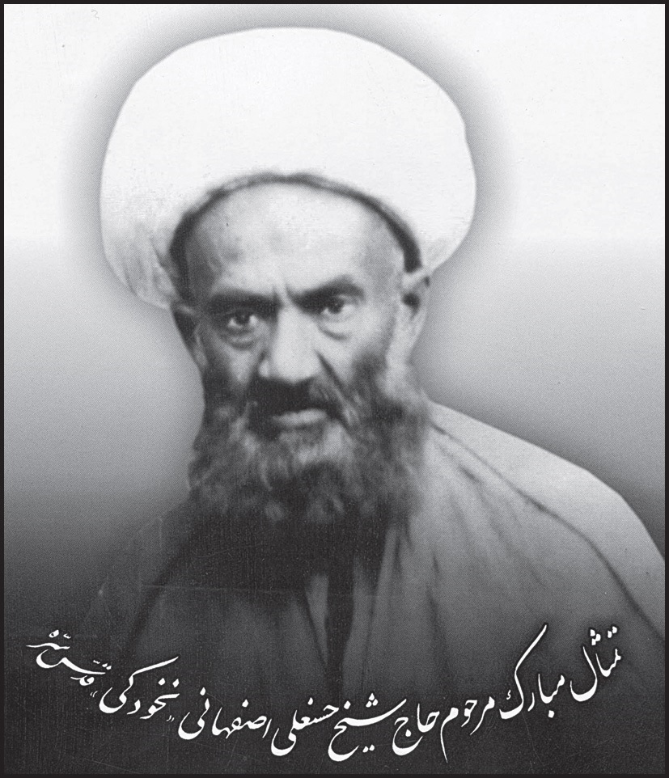
«نشان از بی نشان‌ها»
از آن جا که زندگی نامه کامل حاج محمد صادق در جلد اول کتاب «نشان از بی نشان‌ها» به قلم جناب آقای شیخ علی مقدادی فرزند عارف فرزانه حاج شیخ حسنعلی اصفهانی نگاشته شده است جهت تکمیل فایده مطالب ایشان را عینا نقل می‌کنیم:
«قدوة السالکین مرحوم حاج محمد صادق مشهور به تخت فولادی، از عرفای بزرگ قرن سیزدهم و استاد سیر و سلوک مرحوم حاج شیخ حسنعلی رحمة الله علیه، در اواخر سلطنت فتحعلیشاه قاجار زندگی می‌کرده‌اند.
در اوایل جوانی به کار رنگرزی اشتغال داشته و به کمک چند شاگرد، کارگاه رنگرزی را اداره می‌کرده‌اند. عادت آن مرحوم در جوانی این بود که با وجود ناامنی

حاکم به شهر، هر روز عصر با شاگردان برای تفریح از شهر اصفهان خارج می‌شدند.
روزی به هنگام غروب که از دروازه شهر به طرف شهر، باز می‌گشتند، در بین راه در قبرستان تخت فولاد از دور چشمشان به پیرمردی می‌افتد که سر بر زانوی تفکر نهاده و در خود فرو رفته بود. مرحوم حاجی به شاگردان خود می‌گویند: هنوز تا غروب وقت زیادی است، برویم و قدری با این پیر شوخی و مزاح کنیم، پس از فرا رسیدن غروب به شهر باز می‌گردیم . به پیرمرد نزدیک می‌شوند و سلام می‌کنند. پیرمرد سر برداشته جواب سلام می‌دهد و دوباره سر به زانو می‌گذارد. می‌پرسند اسم شما چیست ؟ از کجا آمده اید؟ چکاره هستید؟ پیر جوابی نمی‌دهد.
مرحوم حاجی با ته عصایی که در دست داشته به شانه پیرمرد می‌زنند و می‌گویند: انسانی یا دیوار که هر چه با تو صحبت می‌کنیم جوابی نمی‌دهی ؟ باز هم جوابی نمی‌شنوند. لاجرم ایشان به همراهان می‌گویند برگردیم برویم، ایستادن بیش از این نتیجه ای ندارد. چند گامی که از پیر مرد دور می‌شوند آن مرد بزرگ سر بر می‌دارد و به مرحوم حاج محمد صادق می‌فرماید: عجب جوانی هستی، حیف از جوانی تو! و دیگر حرفی نمی‌زند.
مرحوم حاج شیخ محمد صادق با شنیدن این کلمات دیگر خود را قادر به حرکت نمی بیند، می‌ایستد و کلید دکان را به شاگردان می‌دهد. سپس خود برمی گردد و در خدمت پیر می‌نشیند. تا سه شبانه روز پیر سخنی نمی‌گوید جز این که هر چند ساعت یک بار بر سبیل استفهام می‌فرماید: اینجا چه کار داری؟ برخیز و به دنبال کار خود برو.
بعد از سه شبانه روز پیر روشن ضمیر به مرحوم حاجی می‌فرماید: شغل شما چیست؟ می‌گوید: رنگرزی. پیر می‌فرماید: پس روزها برو به کسب خود مشغول باشد و شب ها اینجا نزد من بیا. مرحوم حاجی به دستور پیر عمل می‌کند، روزها به شغل رنگرزی مشغول بوده و شب ها با درآمد روزانه خود به خدمت پیر که نامش بابا رستم بختیاری بود می‌آمده است.

آن پیر بزرگوار نیز وجوه مزبور را کاملا به فقرا ایثار می‌کرد. حتی اعاشه مرحوم حاج محمد صادق نیز از قبل مرحوم بابا رستم تأمین می‌گردید.
پس از یک سال مرحوم بابا رستم می‌فرماید: دیگر رفتن شما به دکان رنگرزی ضروری نیست، همین جا بمانید.
مرحوم حاجی در آن محل که امروز به نام تکیه مادر شازده در قبرستان تخت فولاد اصفهان معروف می‌باشد، می‌ماند مزار ایشان نیز آنجا است. مدت یک سال تمام شب ها را به تهجد و عبادت و روزها را به ریاضت می‌گذراند.
پس از یک سال در روز عید قربان مرحوم بابا به مرحوم حاجی می‌فرمایند: امروز به شهر بروید. به منزل فلان شخص مراجعه کنید و جگر گوسفندی را که قربانی کرده‌اند بگیرید؛ بعد در ملا عام هیزم جمع کنید و با جگر گوسفند اینجا بیاورید.
شخصی را که مرحوم بابا رستم نام برده بودند کسی بود که مرحوم حاجی محمد صادق با ایشان از قبل میانه خوبی نداشتند. به این علت مرحوم حاجی جگر گوسفندی را از بازار خریداری می‌کنند. قدری هیزم هم از نقاطی خلوت جمع آوری می‌کنند و با خود می‌برند.
چون به خدمت بابا می‌رسند، ایشان با تشدّد می‌فرمایند: هنوز اسیر هوی و هوس خود هستی و خلق را می‌بینی؛ جگر را خریدی و هیزم را از محل خلوت جمع نمودی!
سالی دیگر می‌گذرد یک روز که مرحوم حاجی برای انجام حاجتی به شهر می‌روند، در راه مقداری کشمش خریده و می‌خورند. پس از مراجعت مرحوم بابا با تغیر و تشدّد می فرمایند: هنوز هم گرفتاری هوای نفسی.
مرحوم حاجی می‌فرمایند: آن گاه تصمیم گرفتم چند ساعتی از نزد ایشان دور شوم بلکه غضب مرحوم بابا فرو نشیند، ولی به محض آن که راه افتادم از اطراف بر من سنگ باریدن گرفت. ناگاه مرحوم بابا با صدای بلند فرمودند: دو سال است زحمت تو را کشیده ام کجا می‌روی؟ برگشتم و فهمیدم که غضب ایشان بر حسب ظاهر خشم و

غضب است ولی در باطن جز رحمت و محبت چیزی نیست.
یک روز مرحوم بابا رستم به مرحوم حاجی می‌فرمایند: بروید شهر مقداری ماست بخرید و بیاورید. مرحوم حاجی طبق دستور عمل می‌کنند. در مراجعت با یکی از سوارهای حکومتی برخورد می‌کنند. سوار از ایشان می‌خواهد که لباس ها و اسبش را نگهداری کنند تا او در رودخانه شنا کند. مرحوم حاجی می‌فرمایند: وقت ندارم و باید بروم. آن مرد جاهل با دسته تازیانه به سر حاجی می‌زند، طوری که سر ایشان می‌شکند و ماست ها می‌ریزد.
مرحوم حاجی با سکوت در کنار رودخانه خود را تمیز می‌کنند. مجددا ماست می‌خرند و مراجعت می‌نمایند. مرحوم بابا علت تأخیر را جویا می‌شوند. مرحوم حاجی قضیه را شرح می‌دهند. مرحوم بابا سؤ ال می‌کنند شما چه عکس العملی نشان دادی ؟ مرحوم حاجی می‌گویند: هیچ نگفتم و جزای عمل او را به خدا واگذار نمودم. می‌فرمایند: کار خوبی نکردی، برای این که او سر شما را شکسته، به خدا واگذارش نمودی. فورا با عجله برگرد وبا او تغیر و تشدد نما.
مرحوم حاجی فورا برمی گردند ولی هنگامی که کار از کار گذشته و اسب او را بر زمین زده و هلاکش کرده بود. چه خوب می‌گوید مولانا:
اولیا اطفال حقند ای پسر
غایبی و حاضری بس با خبر
غایبی مندیش از نقصانشان
کو کشد کین از برای جانشان
گفت اطفال منند این اولیا
در غریبی فرد از کار و کیا
از برای امتحان خوار و یتیم
لیک اندر سر منم یار و ندیم
مرحوم حاجی چند سالی در خدمت مرحوم بابا رستم به ریاضت خود ادامه داده، شب ها را تا صبح بیدار و به عبادت مشغول بوده‌اند. خود ایشان فرموده‌اند: هر زمان که خواب بر من غلبه
می‌کرد، مرحوم بابا می‌فرمود: صادق اینجا محل خواب نیست، اگر می خواهی بخوابی به خانه خود برگرد.

مرحوم حاجی فرموده بود: پای مرحوم بابا بر اثر زیاد ایستادن جهت عبادت و نماز از قدرت افتاده بود، به طوری که در موقع حرکت می‌شلید و به سبب بیداری مداوم نیز یک چشمشان دید خود را از دست داده بود. لذا ایشان به لهجه بختیاری با خداوند مناجات و عرض میکرده است: خدایا شلم کردی، کورم کردی دیگر از من چه می‌خواهی؟
این وضع ادامه داشته تا بعد از چند سال که روزی مرحوم بابا به مرحوم حاج محمد صادق می‌فرماید: آرزو دارم به سفر حج مشرف شوم ولی استطاعت بدنی و قدرت راه رفتن ندارم. مرحوم حاج محمد صادق می‌فرماید: من شما را به پشت می‌گیرم و به مکه می‌برم.
مرحوم بابا می‌پذیرد. از اصفهان لباس احرام تهیه می‌کنند و مرحوم حاجی ایشان را بر پشت می‌گیرد و به عزم سفر بیت الله راه می‌افتند. وقتی که به شاه رضا که 14 فرسنگ با اصفهان فاصله دارد می‌رسند، مرحوم بابا می‌فرماید: عمر من به پایان رسیده است، امشب من خرقه تهی خواهم کرد، مرا غسل دهید و با این لباس احرام مرا کفن و دفن کنید؛ سه شبانه روز بر قبر من بیتوته و قرآن تلاوت کنید و بعد برگردید.
مرحوم حاج محمد صادق مطابق دستور عمل می‌کند و بعد از انجام مراسم به اصفهان باز می‌گردد و سال دیگر به نیابت از طرف مرحوم بابا به قصد زیارت بیت الله از اصفهان حرکت می‌کند.
شخصی که با ایشان همسفر بود نقل کرده است که نزدیک شیراز در کاروان سرایی فرود آمدیم. هوا سرد و برفی بود. مرحوم حاجی روی سکوی در ورودی کاروان سرا، بیرون از سرا، پوست را افکندند و نشستند. سایر کاروانیان عرض کردند: هوا سرد است و اینجا گذرگاه حیوانات درنده است؛ بهتر است که به داخل کاروان سرا تشریف بیاورید. ولی ایشان در جواب فرموده بودند در داخل کاروان سرا آب نیست و به جوی آبی که در خارج از کاروان سرا جریان داشت اشاره فرموده و گفته بودند: اینجا برای من

بهتر است.
هنگام غروب، کاروان سرا به مسافرین می‌گوید که ما معمولا سر شب در کاروان سرا را می‌بندیم و تا صبح باز نمی‌کنیم. اگر ایشان بیرون بمانند احتمال دارد سرما و حیوانات درنده به ایشان آسیب برسانند. مسافرین از راه محبت تصمیم می‌گیرند که علیرغم مخالفت مرحوم حاج محمد صادق دسته جمعی گوشه های پوست تخت را بگیرند و ایشان را به داخل کاروان سرا منتقل کنند. ولی همسفر مزبور که به احوال ایشان آشنا بوده است می‌گوید: ایشان از اشخاص معمولی نیستند و اگر برخلاف میل ایشان حرکتی کنیم که عصبانی و ناراحت شوند حتما صدمه خواهیم خورد، و خود مجددا به خدمت حاجی می‌رسد و عرض می‌کند که این مردم شما را
نمی‌شناسند و به احوال شما وارد نیستند و از راه محبت و نوع دوستی قصد دارند که علیرغم میل شما، شما را به داخل ببرند. من می‌دانم که بر اثر این عمل صدمه می‌خورند، پس شما خودتان لطف کنید و به داخل کاروانسرا تشریف بیاورید و راضی نشوید افرادی که باطنا نیتی جز خیرخواهی ندارند صدمه ببینند. حاجی می‌پرسند: نگرانیشان از چیست؟
عرض می‌کند: یکی سردی هوا است که ممکن است شما را از بین ببرد و دیگر وجود حیوانات درنده است که در این نواحی مختلف وجود دارد.
مرحوم حاجی سر از زانو برمی دارد و به آن همسفر می‌گوید دستت را به سینه من نزدیک کن. آن همسفر گفته است: به محض این که دستم را به سینه ایشان نزدیک کردم گویی به دیگ جوشانی دست کرده ام و از شدت حرارت احساس تألم کردم .
حاجی فرمود: به اینها بگو آیا ذکر خداوند به اندازه ده سیر زغال گرمی ندارد! اما در مورد حیوانات درنده هم تا خواست خداوند نباشد زیانی نمی‌رساند. هرچه بشود به اذن حق و به اراده او است. من در زمین و آسمان ها از حیوانات نمی‌ترسم. مرد مزبور باز می‌گردد و آنچه را حس کرده و شنیده بود به سایر مسافران می‌گوید. چون حاجی قدری کسالت هم داشت کاروانیان برای ایشان قدری آش می‌پزند و پهلوی سجاده

ایشان می‌گذارند و بعد در کاروانسرا را می‌بندند. صبح روز بعد که در کاروانسرا را باز می کنند می‌بینند برف فراوانی باریده است ولی در جلو سجاده مرحوم حاجی برف نیست. ظاهرا حیواناتی که در طول شب جلو سجاده نشسته بوده‌اند مانع شده‌اند که برف در آن قسمت به زمین بنشیند. آثار پاهای حیوانات نیز بر روی برفها مشاهده می‌گردید.
حاجی فرموده بودند: شب گذشته شیری با بچه های خود اینجا آمد تا صبح همین جا بود؛ به او گفتم اگر مأموریتی داری من تسلیم هستم. ولی معلوم شد مأموریت ندارد. تا صبح اینجا بودند، قبل از رفتن مقداری از آش‌د را خوردند و بعد همگی رفتند.
پس از تشرف به بیت الله مرحوم حاجی به اصفهان باز می‌گردند و در همان محل تکیه مادر شازده اقامت می‌کنند. یک سال تمام هر روز صبح به کوهی به نام چشمه نقطه می رفتند که در آن کوه غاری و چشمه آبی بود و غروب به تکیه بازمی گشتند.
مکتب داری که در آن حوالی زندگی می‌کرد، هر روز یک سیر سنگینک (دانه ای مانند نخود) را برای ایشان می‌پخت تا شب را با آن افطار کنند. سنگینک غذای منحصر ایشان تا شب دیگر بود.
بزرگان ایران خصوصا بزرگان اصفهان همه به مرحوم حاجی ارادت داشته، از چشمه فیاض وجود ایشان بهره می‌گرفتند. مرحوم آقا شیخ محمد [باقر ]نجفی بزرگ نیز از مریدان آن مرحوم بود و هر شب خدمت رسیده از محضر پر فیض ایشان استفاده می کرد و مشکلات علمی خود را از ایشان جویا می‌شد.
یکی از این روزها مرحوم حاجی به ایشان می‌فرمایند: جمعه دیگر که می‌آیید، خودتان شخصا یک خروس برای من بیاورید. مرحوم آقا نجفی هم به دستور ایشان عمل نموده، جمعه بعد خروسی را از منزل برداشته زیر عبا می‌گیرند، سوار بر مرکب شده، با مستخدمشان به سوی تکیه مادر شازده راه می‌افتند. در بین راه خروس سعی می کند سرش را از زیر عبا بیرون آورد. مرحوم آقا نجفی از این مسأله که اگر سر خروس معلوم شود و مردم ایشان را با وجود موقعیت و مرتبه ای که داشتند ببینند که

خروسی را زیر عبا گرفته همراه می‌برند، چه فکری درباره شان خواهند کرد؟ بسیار ناراحت بودند. مسافت را با ناراحتی طی کرده و به خدمت مرحوم حاجی می‌رسند و خروس را تقدیم می‌کنند. مرحوم حاجی خروس را گرفته می‌فرمایند :من از شما خروس خواستم
ولی نه خروس دزدی!
مرحوم آقا نجفی از این سخن شگفت زده شده عرض می‌کنند: من از شما تعجب می‌کنم که چنین سخنی می‌فرمایید، این خروس را من از منزل خود آورده ام.
مرحوم حاجی می‌فرمایند: تعجب من هم از این بود که اگر خروس د از شماست چرا این قدر ناراحت بودید که کسی نبیند! فکر کردم شاید مال خودتان نبوده، به این سبب نمی خواستید کسی بفهمد.
بله منظور مرحوم حاجی از این عمل بود که انیّت و خودبینی را از مرحوم نجفی دور نمایند و این چنین بوده سیره بزرگان در تربیت شاگردان.
یکی دیگر از مریدان ایشان مرحوم مستوفی الممالک بزرگ بوده که خیلی نسبت به مرحوم حاجی ارادت می‌ورزیده و همیشه به خاطر زیارت ایشان به اصفهان مسافرت می کرده است. مرحوم پدرم می‌فرمودند: ناصرالدین شاه با امام جمعه وقت اصفهان مرحوم آقا میر سید محمدکه شخصی بزرگ و با سیاست و کفایت بود میانه شان به هم خورده بود. به همین سبب به مستوفی الممالک مأموریت می‌دهد به اصفهان رفته و مرحوم سید را با خود به تهران بیاورد. مستوفی الممالک به اصفهان می‌رود و با امام جمعه مذاکره می‌کند. امام جمعه می‌گوید: من حاضر به آمدن نیستم، اگر شما مجبورید

می توانید مرا به زور ببرید.
مستوفی الممالک فکر می‌کند بردن امام جمعه با اکراه ممکن است مشکلاتی ایجاد کند و باعث درگیری شود، لذا وقتی خدمت مرحوم حاجی می‌رسد. با ایشان در مورد مأموریت خود و مذاکراتی که با امام جمعه نموده مشاوره می‌نماید.
مرحوم حاجی می‌فرمایند: مزاحم ایشان نشوید، به تهران برگردید و به ناصرالدین شاه بگویید: چون امام جمعه حاضر نبود بیاید من صلاح ندیدم او را با اکراه بیاورم لذا تنها برگشتم.
مستوفی الممالک نیز به دستور مرحوم حاجی عمل می‌نماید. آن ایام مصادف بود با جدا شدن افغانستان از ایران و ناصرالدین شاه از این موضوع ناراحت بود لذا تمکین نکردن امام جمعه باعث شدت ناراحتی او می‌شود.
اتفاقا شب مادر شاه علت شدت ناراحتی شاه را جویا می‌شود. شاه می‌گوید: امام جمعه اصفهان مالیات وصولی را مصرف نموده و مانع از ارسال آن به تهران شده و از آمدن به اینجا نیز خودداری نموده است. مادرش می‌گوید: افغانستان را که خارجی ها از تو گرفته‌اند، بگذار اصفهان را نیز این سید بخورد، ناراحت مباش. این سخن در شاه اثر کرده و باعث فروکش کردن غضب او شده، از مزاحمت برای امام جمعه صرف نظر می کند.
همچنین مرحوم پدرم می‌فرمودند: شخص سودجویی از ارادت مستوفی الممالک به مرحوم حاجی مطلع می‌شود، از این مسأله سوء استفاده می‌کند، نامه ای جعلی از قول حاجی به مستوفی الممالک می‌نویسد به این مضمون که ماهی سه تومان و سالی سه خروار گندم مقرری به آن شخص پرداخت شود. مهر مرحوم حاجی را نیز جعل می‌کند و نامه را نزد مستوفی الممالک می‌برد. مستوفی الممالک دستور می‌دهد طبق مفاد نامه برای او مقرر برقرار گردد. بعد از مدتی عده ای خدمت مرحوم حاجی آمده عرض می‌کنند: فلان شخص نامه ای جعلی از قول شما پیش مستوفی الممالک برده و برای

خود حقوقی سالیانه مقرر ساخته و شما بنویسید این نامه جعلی بوده و درست نیست. مرحوم حاجی می‌فرماید: بگذارید مردم از مهر و اسم انسانی به نوایی برسند، چرا چنین کاری انجام دهیم و باعث قطع شدن خیر شویم؟
همچنین می‌فرمودند: یک روز ظل السلطان حاکم وقت اصفهان می‌آید خدمت مرحوم حاجی در تکیه مادر شازده. بعد از سلام و عرض ارادت و احوال پرسی از مرحوم حاجی سؤ ال می‌کند: مشغول چه کارید؟ می‌فرمایند دعا در حق خلق خدا. می‌گوید: در حق شاه بابا هم دعا می‌کنید؟ (منظور از شاه بابا ناصرالدین شاه بوده است) می فرمایند: کار ما دعا کردن برای تمام خلق است. باز ظل السطان می‌گوید: در حق شاه بابا هم؟ و حاجی می‌فرمایند: در حق همه خلق خدا. این سؤ ال و جواب سه مرتبه تکرار می‌شود. بعد ظل السلطان خداحافظی می‌کند و سوار اسب شده می‌رود، ولی هنوز چند قدم نرفته است که اسب او را محکم به زمین می‌زند. ظل السلطان از زمین بلند می‌شود. مجددا خدمت مرحوم حاجی رسیده است دست ایشان را می‌بوسد و می‌گوید غرض من از تکرار این سخن توهین به مقام شما نبود بلکه می‌خواستم مزاحی کرده باشم. حاجی می‌فرمایند: منظور اسب هم از زمین زدن شما یک شوخی بیش نبود والا بایست هلاک می‌شدید.
بعد مبلغی پول به حاجی تقدیم می‌کند، ایشان قبول نمی‌کنند. عرض می‌کند: پس اجازه دهید به این فقرایی که در اطراف تکیه هستند بدهم. می‌فرمایند: خودت می‌دانی. سپس وجه مزبور را بین آنان تقسیم می‌کند و مجددا از مرحوم حاجی عذر خواهی کرده برمی گردد.
باز مرحوم پدرم می‌فرمودند: در یک زمستان سخت که برف زیادی باریده بود یک شب به حاجی عرض می‌کنند روباهی پای دیوار تکیه ایستاده و از سرما می‌لرزد.
می فرمایند: گوش‌د او را بگیرید و بیاورید اینجا. می‌روند روباه را می‌آورند. مرحوم حاجی خطاب به روباه می‌فرمایند: در اینجا اطاقی هست که چند مرغ و خروس از ما

در آنجا است. تو هم می‌توانی شبها بیایی و در آن اطاق با آن حیوانات بمانی و صبح که شد دنبال کارت بروی. سپس به خدمتکارشان می‌فرمایند: روباه را ببرید در اطاق مرغ ها جای دهید. از آن پس روباه هر شب می‌آمد و مستقیم به اطاق مرغ ها می‌رفت و تا صبح پهلوی آن ها بود، صبح که شد از تکیه بیرون می‌رفت.
بعد از مدتی یک شب یکی از مرغ ها را می‌خورد و صبح زود هم طبق معمول از تکیه خارج می‌گردد، اما شب که برمی گردد دیگر داخل تکیه نمی‌شود و بیرون تکیه پای دیوار می‌خوابد. جریان را به حاجی عرض می‌کنند، می‌فرمایند: بروید روباه را بیاورید. روباه را می‌آورند. حاجی رو به او کرده می‌فرمایند: تو تقصیر نداری، طبع روباهی تو غلبه کرد و برخلاف تعهدت عمل نمودی، حالا برو جای هر شب بخواب ولی شرط کن دیگر خطا نکنی.
می فرمودند: دو ماه دیگر روباه هر شب می‌آمد و صبح می‌رفت بدون این که دیگر متعرض این حیوان بشود، تا این که زمستان تمام شد.
در هر حال سخن کوتاه کنیم که سخن اولیای حق تمامی ندارد. مرحوم حاجی را رسم چنین بود که شب های جمعه، اول شب را به ملاقات با علماء اختصاص داده بودند. برخی از علماء که سوالاتی داشتند خدمت ایشان می‌رسیدند و از فیوضات ایشان بهره می‌گرفتند. و روزهای جمعه قبل از ظهر را برای ملاقات با مردم عادی تعیین کرده بودند. مردم از صنوف مختلف خدمت ایشان می‌رسیدند و حاجت های خود را عرض نموده، جواب می‌گرفتند.
هفته ای دو شب هم شب های دوشنبه و جمعه پدر بزرگم مرحوم ملا علی اکبر اصفهانی رحمة الله علیه تا صبح خدمت ایشان بودند. هنگام مراجعت، مرحوم حاجی احتیاجات هفته خود را به ایشان می‌گفتند تا از شهر تهیه نموده بعد که مشرف می‌شوند با خود ببرند.
مرحوم حاجی قریب 63 سال عمر کردند و تا آخر عمر ازدواج ننمودند. در شب

دوشنبه ذی لقعده الحرام سنه 1290 هجری قمری داعی حق را لبیک گفته و به سرای باقی می‌شتابند.
نقل کرده‌اند که آن بزرگوار در شب فوتشان دستور می‌دهند قبری در محل سکونتشان در تکیه مادر شازده حفر نمایند؛ سپس در آن قبر می‌خوابند؛ پس از چند لحظه بلند شده
می‌فرمایند: این محل قبر من نیست. دستور می‌دهند نقطه دیگری را در همانجا که در حال حاضر مدفن ایشان است حفر نمایند و می‌فرمایند: قبر من اینجا است.
تصویر
وصیت نموده بودند که مرحوم حاج شیخ محمد باقر نجفی که از علمای معروف اصفهان و مرید ایشان بود مراسم غسل و کفن و دفن ایشان را انجام دهد و مرحوم پدرم می فرمودند روز فوت ایشان برف زیادی باریده بود. مرحوم آقا نجفی را خبر کردند و ایشان همراه جمعیت کثیری از شیفتگان مرحوم حاجی و مریدان خودش به سرعت

به تخت فولاد آمده مشغول تغسیل و تکفین گردیدند.
پس از دفن، مرحوم آقا نجفی رو به جمعیت کرده می‌گوید: سال ها باید بگذرد تا درویش واصلی و مرد کاملی مثل مرحوم حاج محمد صادق پیدا شود که تمام افعال و حرکات و سکنات او مطابق شرع مطهر سنن مقدس حضرت سید المرسلین خاتم النبیین صلی الله علیه وآله باشد. آری؛
مردان خدا ز خاکدان دگرند
مرغان هوا ز آشیان دگرند
منگر تو بدین چشم بدیشان، کایشان
بیرون ز دو کون در مکان دگرند

سنگ نوشته
بر سنگ قبر مرحوم حاجی که سنگی یک پارچه تمام قد مرمر است به خط ثلث بسیار عالی چنین نوشته شده: «هذا مطاف البدرالکامل المضئ الذی لسمأ الریاضة یکاد نورها یضئ التابع للشریعة المصطفویة السالک للمسالک المرتضویة و الناشر للاوامر الرضویة، الصابر عند الشدائد و البلیة، الموّید بتأید اللّه والموفق لمرضات اللّه، عمدة السالکین وقدوة المرتاضین، ناهج مناهج صراط
جعفر الصادق، العامل بکلام کلام اللّه الناطق، الحاج محمّد صادق غفراللّه له واسکنه فی جواره مع اولیائه فی شهر ذی‌القعدة الحرام سنة 1290».
تصویر
در این تکیه سه عارف دیگر به شرح زیر مدفون‌اند که شرح حالی از آنان در دست نیست.

1. حاج آقا کوچک قمشه‌ای
وی ظاهراً از مریدان یا برادران طریق حاج محمّد صادق تخت فولادی بوده و پس از وفات در روز عاشورای سال 1297ق، در پشت قبر او بدون فاصله مدفون گردیده است.
بر سنگ مزار نفیس و مرمرین او چهارده بیت شعر مرثیه از «مفتون»با خطی زیبا به نستعلیق نقش بسته که چنین است:
چرخ را تا کی دوار و ارض را تا کی قرار؟
ای زمین ای آسمان، یک دم سکون، لختی دوار
از سکونت ای زمین تا کی مرا خواهی نژند
وز دوارت ای فلک تا کی مرا داری نزار؟
ای زمین از جور تو تا چند نالم رعد سان؟
ای فلک از دور تو تا چند گریم زار زار؟
ای سرشک از دیده جاری شو که گاه زاری است
ای جگر خون شو که جز خون جگر ناید به کار
در عزای حاجی آقا کوچک آن... زمان
شاید ار گردد همه چشم خلایق اشک بار
اندر این ماتم نشاید زیست چون...
ای جگر خون شو مرا، ای دیده از غم خون ببار

اهل عرفان را پدر مرده است در این واقعه
باید اندر بر سیه پوشند تا روز شمار
او به زیر خاک و ما یاران او بالای خاک
ای زمین زیر و زبر شو، ای فلک تا کی مدار؟
چون خزان شد «گلشن اهل سلوک» ای کاش هیچ
گل نمی‌روئید دیگر، وا نمی‌آمد بهار
چون فضای عالم ناسوت جایی بود تنگ
زد قدم در عالم لاهوت قرب کردگار
چون فضای عرصه آفاق جای زیست نیست
خیمه زد اندر جوار خواجه دلدل سوار
روح پاکش طایر باغ جنان بُد لاجرم
زین قفس پرواز کرد و ساخت در جنت قرار
بود از جان چون محبّ خامس آل عبا
عاشر شهر محرّم کرد بر وی جان نثار
بهر تاریخ وفاتش کلک «مفتون» زد رقم:
«زبده آل سلوک اندر جنان شد رستگار»

2. میرزا حسن تخت فولادی
وی در این تکیه در حجره محقّری به تجرّد می‌زیسته است و جمعی از خواصّ به تأثیر نفس و دعا و کرامتش اعتقاد داشته‌اند.
استاد جلال الدین همایی می‌نویسد: «وی عدّه‌ای از دوستان فاضل و ادیب داشت که روزهای جمعه و ایام دیگر هفته به قصد دیدار و مصاحبتش به تخت فولاد می‌رفته و روز و شبی با هم می‌گذرانیدند، مانند: میرزا ابوالقاسم طرب و میرزا محمّد سها».

مرحوم همایی وی را شاگرد حاج محمّد صادق تخت فولادی دانسته ولی چنان که از اشعار سنگ نوشته مزارش برمی آید از مریدان هادی علی شاه نعمة اللّهی472 بوده است.
وی در سال 1329ق وفات یافت و در ایوانچه حجره‌ای که در آن ساکن بود مدفون گردید.
سنگ نوشته مزارش چنین است: «هذا مرقد قدوة السالکین و نخبة الموحدین، السالک لمسالک الائمة الطاهرین والساکن فی رضوان‌اللّه و التابع لمرضات‌اللّه، السایر الی‌اللّه، العبد المؤتمن آقا میرزا محمّد حسن غفراللّه فی تاسع والعشرین وثلاثمائة بعد الالف.
تصویر
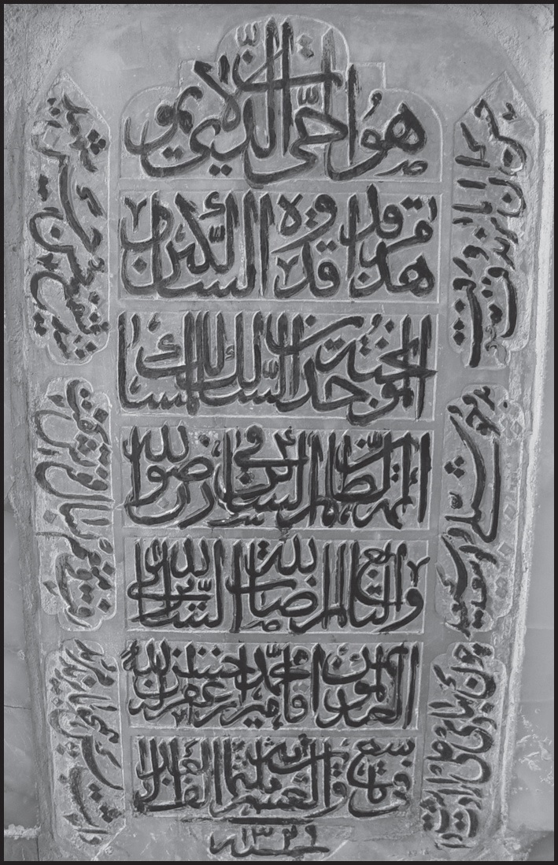
حسن آن بایزید وقت چه رفت
بُد چو شبلی و بو سعید سعید
چون به هادی علی ارادت داشت
داشت پس همچو بایزید مرید
رفت و «منعم» به سال فوتش گفت:

«شد شفیع حسن حسین شهید»

3. میرزا محمّد ابراهیم
از مدفونین در ضلع شمالی تکیه (ایوانچه سمت چپ درب ورودی). سنگ نوشته مزارش چنین است: «هوالحی الذی لایموت وفات مرحوم مغفور جنت مکان خلد آشیان انیس العرفاء محبّ‌الفقراء السالک فی طریق الی‌اللّه آقا میرزا محمّد ابراهیم طاب ثراه.
بهر تاریخ او همی گفتم: «بوده بر وی مقام خلد برین»
فی یوم الثامن من شهر رمضان سنة 1313».
تصویر
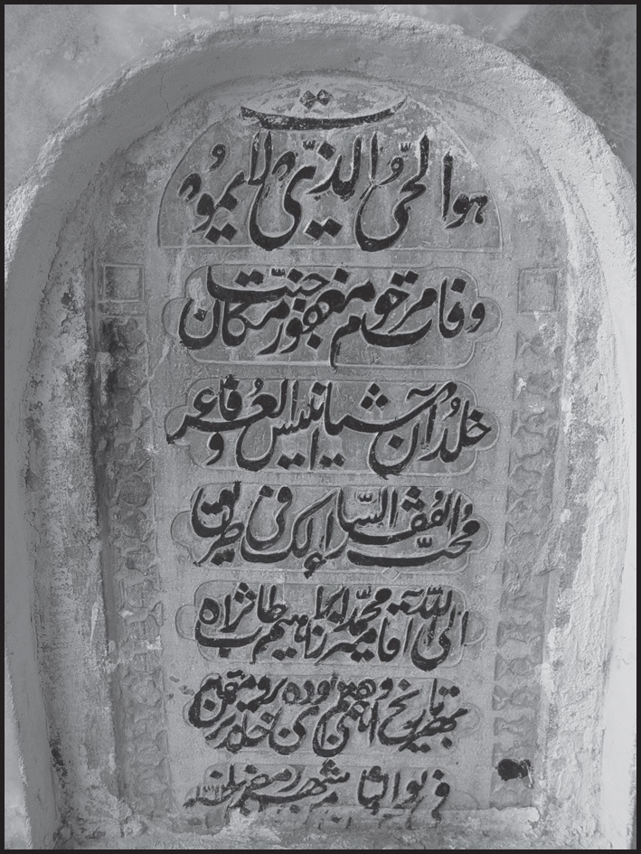

سیّد محمّد جواد صدر عاملی

اشاره
عالم فاضل و فقیه عارف.

خاندان

اشاره
وی فرزند آیة الله سید محمد علی آقا مجتهد فرزند آیة الله العظمی سید صدرالدین موسوی عاملی است. محدث فرزانه حاج شیخ عباس قمی در «منتهی الآمال» شرحی از این خاندان جلیل نگاشته که نقل آن مناسب است. ایشان می‌نویسد:

ذکر سید جلیل وعالم نبیل آقا سید صدرالدّین عاملی اصفهانی
... سید الفقهاء الکاملین وسند العلماء الراسخین، افضل المتأخرین اکمل المتبحرین، نادرة الخلف وبقیة السلف، ذوالبیت العالی العماد والحسب الرفیع الا باء والاجداد؛
ووالده اش دختر شیخ علی بن شیخ محی الدّین بن شیخ علی سبط شهید ثانی است.
ووالدش سید سند ورکن معتمد آقا سید صالح، سبط شیخنا الا جل شیخ حرعاملی است؛ چه آن که والد ماجدش آقا سید محمّد تلمّذ کرده بر شیخ حرّعاملی وتزویج کرده کریمه اورا وحق تعالی روزی فرموده او را از آن مخدره جلیله، سید صالح که از اعلام علماء عصر خود ومرجع ریاست امامیه در بلاد شامیه بوده.
ولادتش سنه 1122 وهجرتش از جبل عامل به عراق به سبب ظلم وتعدیات احمد جزّار در سنه 1197 بوده. در نجف اشرف سکنی گرفت ودر سنه 1217 وفات کرد.
شرف الدّین که صاحب مصنفات قائقه ومؤ لفات نافعه جلیله است که از جمله آنها است «فصول المهمة فی تألیف الا مة» و «الکلمة الغراء فی تفضیل الزهراء علیها السلام» که در صیدا طبع شده وغیر ذلک.ومن زیارت کردم این سید شریف را در بیروت. اَدامَ الْباری بَرَکاتِ وُجُودِهِ الشَّریفِ وَاَعانَهُ لِنُصْرَةِ الدِّینِ الْحَنیفِ.

وبرادر سید صدرالدّین، سید جلیل وعالم نبیل آقا سید محمدعلی، والد سید علامه آقا سید هادی است، که والد سید سند محدث جلیل وعالم فاضل کامل نبیل، البحر الزّاخر والسحاب الماطر، البارع الخیر الماهر، کنز الفضائل ونهرها الجاری، شیخنا الا جل السید ابومحمّد حسن بن الهادی است که ترجمه ایشان را در کتاب «فوائد الرضویة» نگاشتم.
وبالجمله؛ سید صدرالدّین در حجر والدش تربیت شده ودر سنه 1197 از جبل عامل به اتفاق والدش به عراق آمد ودر نجف ساکن شدند، ودر سنه 1205 که سنش به دوازده سال رسیده بود کربلا مشرف شد وبه درس استاد اکبر آقای بهبهانی ودرس علامه طباطبئی بحرالعلوم حاضر شد.
گویند: سید بحرالعلوم مشغول به نظم «درّه»
بود وهرچه به نظم در می‌آورد بر اوعرضه می‌فرمود؛ به جهت مهارت اودر فن شعر وادب، ودر سنه 1210 از صاحب «ریاض» اجازه طلبید،
سید ریاض او را اجازه داد وتصریح کرد به اجتهاد او در احکام و شیخ اکبر صاحب «کشف الغطاء» دختر خود را تزویج اونمود و حق تعالی آقا سید محمدعلی معروف به آقا مجتهد را که نادره عصر ویگانه دهر بود از آن مخدره به او مرحمت فرمود.
وبعد از چندی که ساکن نجف اشرف بود به عزم زیارت حضرت امام رضا علیه السلام به خراسان سفر کرد وطریق مراجعت را از یزد واصفهان قرار داد، و چون به اصفهان رسید در آنجا اقامت فرمود ومرجع تدریس وقضا گردید، جماعتی ازعلما بر اوتلمّذ کردند، واز جمله شیخ الطائفة علامه انصاری وسید صاحب روضات و برادرش

وآقا سید محمّد شفیع صاحب «روضه». واین سید جلیل، بکاء و کثیر المناجات بوده. نقل شده که شبی از شب های ماه رمضان داخل حرم امیرالمؤ منین علیه السلام شد، بعد از زیارت نشست پشت سر مقدس وشروع کرد به خواندن دعای ابوحمزه همین که شروع کرد به کلمه «اِلهی لاتُؤَدِّبْنِی بَعُقُوبَتِکَ» گریه اورا گرفت و پیوسته این کلمه را مکرر کرد وگریه کرد تا غش کرد واورا از حرم مطهر بیرون آوردند! ودر امر به معروف ونهی از منکر بسیار ساعی بود واقامه حدود به اصفهان می‌نمود وچندان معصیت در نظرش عظیم بود که گویند وقتی چنان اتفاق افتاد که حاضر شد در مجلسی که برپا شده بود برای عزاء حضرت سیدالشهداء علیه السلام وارواحنا فداه، ودر آن مجلس جماعتی از اعیان واشراف بودند. ناگاه وارد شد در آن مجلس یکی از شاهزادگان که ریشش را تراشیده بود. چون نظرش به صورت اوافتاد فرمود که: «حَلْقُ اللِّحْیَةِ مِنْ شَعارِ المَجُوسِ وَ صارَ مِنْ عَمَلِ اَهْلِ الْخِلافِ«؛ تراشیدن ریش از شعار گبران وعمل اهل خلاف است واین مرد ریش خود را تراشیده وآمده در این مجلس که منعقد شده برای عزای سیدالشهداء علیه السلام و من می‌ترسم که هرگاه روضه خوان بالای منبر رود واین مرد در این جا باشد سقف فرود آید. پس در آن مجلس نماند وبیرون رفت.
واین بزرگوار زاهد و قانع و کثیر العیال بود، و به همان نحوکه در نجف زندگانی می‌کرد در اصفهان نیز زندگانی کرد و در آخر عمر ضعف واسترخائی در اعضایش عارض شد شبیه به فلج ودر خواب دید که حضرت امیرالمؤ منین علیه السلام به وی فرمود که تو میهمان منی در نجف، دانست که وفاتش نزدیک است؛ از اصفهان حرکت کرد به نجف اشرف ودر سنه 1264 در آن جا وفات کرد ودر حجره ای که در زاویه غربیه صحن مطهر است متصل به باب سلطانی به خاک رفت.وآقا سید صدرالدّین را

مصنفات بسیار است که در «روضات الجنات» و «فوائد الرضویة» مذکور است وصاحب روضات ترجمه اورا نگاشته وگفته که نهایت شفقت با من داشت واعانت کرد مرا بر تصنیف «روضات».
وبالجمله؛ روایت می‌کند از والد ماجدش از جدش سید محمّد از شیخ حرعاملی...».
سه تن از فرزندانش عبارتند از:

1. آیة الله العظمی سید اسماعیل صدر
شرح حالش در ضمن اساتید علامه شیخ محمد رضا نجفی گذشت.

2. آیة اللّه سیّد محمّد علی آقا مجتهد

اشاره
به نوشته علاّمه سیّد حسن صدر: او نادره عصر و وحید دهر بوده، کتاب «البلاغ المبین» فی احکام الصبیان والمجانین را در سن دوازده سالگی نگاشته و از سیّد حجة الاسلام، حاج سیّد محمّد باقر شفتی به دریافت اجازه اجتهاد نایل گشته است. میرزا حسن امام جمعه که در علوم عربی بسیار ماهر بوده پس از تکلم با وی در تفسیر برخی آیات قرآن، از قدرت علمی او که طفلی هفت ساله بوده بسیار متعجب شده و به پدرش سید صدرالدین می‌گوید: آقا، مجتهد است. و از آن روز وی به «آقا مجتهد» معروف می‌گردد. آقا مجتهد در تمامی علوم تبحّر داشت و مسائل غامض توحید و معارف را در منبر با زبانی قابل فهم برای همگان مطرح می‌نمود.
علاّمه سید حسن صدر می‌نویسد:

«وبالجملة کان علامة متبحرا فی العلوم کلها، قام مقام والده، وزاد علی والده أنه صار یصعد المنبر بعد فراغه من الصلاة بالناس ویتکلم بالمعارف والأخلاق علی وجه ینتفع منه عوام الناس بل والنساء. حتی انی سمعت من أخیه حجة الاسلام السید صدر أنه کان یذکر غوامض المسائل فی التوحید کشبهة ابن کمونة وأمثالها ویجیب عنها بلسان یفهمه کل أحد وکأنه من أوضح المطالب؛ لشدة سلطته علی التقریر وحسن البیان ووفور علمه وطول باعه... وله بعض الاخبارات وبعض الاسرار».
محمّد باقر الفت درباره او می‌نویسد: «به حدّت ذهن و ذکاوت فوق العاده و حسن قریحه ضرب المثل بوده و اشعاری آبدار از او به یادگار مانده است».
مرحوم سیّد ابوالحسن کتابی (کاتب نسب نامه الفت) از برادر او آیة اللّه حاج سیّد اسماعیل صدر نقل کرده است که: «وی سجده‌هایی طولانی و با گریه داشت. شعری از خود یا دیگری می‌خواند و منقلب می‌شد، سپس به سجده می‌افتاد و با حال گریه مدّتی طولانی در سجده به سر می‌برد».

وفات
به نوشته علامه سید حسن صدر: آقا مجتهد در سال 1250ق متولد و در شب جمعه غدیر سال 1280ق در سن کمتر از 30 سالگی وفات کرده است.اما در پاورقی «بغیة الراغبین» آمده: وی در شب 18 ذی الحجه 1274ق در سن سی و پنج سالگی از دنیا رحلت نمود و در نجف اشرف در کنار پدر بزرگوارش مدفون گردید.

وی دارای دو فرزند پسر به شرح زیر بود:

1. سید بهاء الدین عاملی
علامه سید حسن صدر در «تکملة امل الآمل» می‌نویسد: «کان سیدا جلیلا وفاضلا نبیلا، یغلب علیه العرفان وعلم الأخلاق. وکانت أمه بنت السید حجة الاسلام السید محمد باقر الرشتی الأصفهانی. مات أبوه وهو صبی، فربّاه خاله السید أسد الله صاحب الچری فی النجف وأحسن تربیته. کان سیدا شهما أدیبا لبیبا حسن المحاضرة حلو الکلام، جاء من اصفهان وبقی فی العراق مدة، ثم رجع إلی موطنه ومسکنه أصفهان وبها توفی».
علامه شرف الدین می‌نویسد: «رایته فی النجف الاشرف اذ تشرف بالاعتاب السامیة سنة 1320 فکان علی غایة من السکینة والتواضع والزهد. ورأیت علماء النجف الاشرف وشیوخ الاسلام یحترمونه ویلتمسون ادعیته وقد احتفلوا به واختلفوا الیه تبرکا بزیارته؛ وهکذا کان فی سایر المشاهد المشرفة. ثم رجع الی اصفهان وتوفی فیها سنة 1325
آقا مجتهد از دختر سید شفتی علاوه بر فرزند نامبرده، دو دختر دیگر نیز داشت که یکی همسر عالم ربانی آیة الله شیخ محمد حسین نجفی (پدر علامه شیخ ابوالمجد محمد رضا نجفی) و دیگری همسر عارف مرتاض شیخ محمد حسین طریحی بوده است.

2. سید محمد جواد صدر عاملی
معروف به مسجد شاهی. وی در سال 1273ق در اصفهان متولّد گردید. در یک سالگی پدر خود را از دست داد. علاّمه شرف الدین می‌نویسد: وی علوم ادبی، منطق، فلسفه و سطوح فقه و اصول را در اصفهان فراگرفت و سپس به نجف اشرف مهاجرت نمود و نزد اساتید آن جا به تحصیل پرداخت. برخی از اساتید وی عبارتند از آیات عظام:

1.
آخوند ملاّ محمّد کاظم خراسانی
2.
حاج آقا رضا همدانی
3.
سیّد اسماعیل صدر (عموی ارجمندش)
علامه شرف الدین پس از اشاره به تلمذ وی نزد اساتید نامبرده می‌نویسد:
«وربما وقف فی الفقه علی الشیخ محمد حسین الکاظمی صاحب «هدایة الانام» فی شرح «شرایع الاسلام» وفی الاصول علی الشیخ المیرزا حبیب الله الرشتی صاحب «بدایع الاصول» فکرع من سائغ علومهم حتی ارتوی».
4.
میرزا فتح اللّه شیخ الشریعه اصفهانی
به نوشته علاّمه طهرانی در «الذریعة» وی رساله‌ای در بطلان عمل به احتیاط در بخشی از فروع، برای کسانی که تمکّن از تحصیل علم به واقع دارند را در جواب اشکال سیّد جواد بن آقا مجتهد اصفهانی نگاشته است.
5.
حاج شیخ محمّد باقر نجفی
6.
عارف ربانی شیخ محمّد حسین نجفی
مرحوم صدر پس از بازگشت به اصفهان از این دو استاد گران قدر بهره‌مند شد و پس از وفات آنان خود یکی از شخصیت های برجسته اصفهان گردیده و به ترویج دین و رسیدگی به امور مردم پرداخت.

شخصیت علمی و معنوی
محمد باقر الفت در «نسب نامه» می‌نویسد: «وی مردی درس خوانده، درویش مسلک، عرفان مآب و محترم بود. در مدرسه ملاّ عبداللّه شوشتری واقع در بازار شمال شرقی میدان شاه اقامه نماز جماعت می‌نمود و گاهی به قضاوت و فتوا در امور شرعی

نیز می‌پرداخت. در سال 1299 به مصاحبت پدر نگارنده [آیة اللّه آقانجفی]مسافرت حج نمود و سال‌ها در نجف برای تحصیل علوم شرعی مجاورت داشته و بالخصوص معاشرت و مصاحبت بسیاری با حاج شیخ محمّد حسین [نجفی ]داشته، تعلیم و تربیت آن مرد عابد و سالک راه خدا در وجودش آثاری به جا گذاشته بود. او به معنای کلمه متصوّف نبود....اما در مسائل عرفانی گفتگو می‌کرد و اغلب شب‌ها کتاب «مثنوی» را می‌خواند».
علاّمه شرف‌الدین می‌نویسد: «قد تشرّف بزیارة المشاهد المقدّسة فی العراق سنة 1319 فرأیته ثمّة، فاکبرته فی فضله وعقله وسمته وهدیه، وتکلّمت معه فی بعض الفروع والاصول، فوجدته ذا ملکة راسخة و خطوة فسیحة».
علامه سید حسن صدر در «تکملة امل الآمل» از او چنین یاد کرده است:
«عالم عامل فاضل کامل مهذب ناسک، من المجاهدین فی الدین والنافعین فی تربیة المؤمنین، أحد علماء اصفهان الیوم، زاد الله فی شرفه. اشتغل فی النجف علی جماعة من أعلامها، ورجع ولازم درس حجة الاسلام الشیخ محمد باقر بن الشیخ محمد تقی صاحب الحاشیة، وتکمله فی المعارف علی العالم الربانی الشیخ محمد حسین بن الشیخ محمد باقر المذکور قدس سره. أدام الله له توفیقه».
وی در شرح حال آقا مجتهد نیز از فرزندش یاد کرده و می‌نویسد:
«السید العالم الفاضل الربانی المجاهد المراقب العماد السید محمد جواد أدام الله بقاه وکثر فی العلماء أمثاله، وهو الیوم خلف أبیه فی العلم والعمل والمعارف».
مرحوم مهدوی می‌نویسد: وی از موسسین انجمن صفاخانه اصفهان بوده و در

شماره های مجله «الاسلام» مقالاتی در رد اقوال عیسویان از روی کتب ایشان از وی به طبع رسیده است.
تصویر
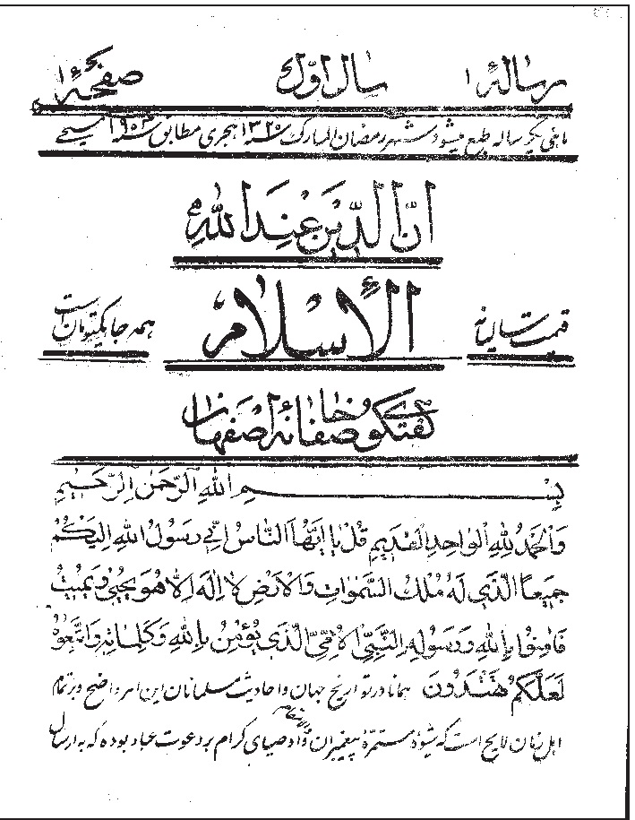

تألیفات
1.
رساله در نماز شب و آداب و اسرار آن.
2.
رساله در جبر و تفویض.
به نوشته علاّمه شرف الدین: این رساله بیان گر فضل و دانش او در علوم معقول و بیان و نحو و صرف و لغت است و از آن برمی آید که وی عالمی ربانی و اهل معنویت است.
3.
رساله در شبهه محصوره.
4.
رساله در اجتهاد و تقلید.
5.
رساله در ولایت عامّه.

وفات و مدفن
این عالم ربانی در 10 محرم سال 1347ق در سنّ هشتاد سالگی وفات نمود و در صحن تکیه، بر روی سکویی که به نوشته الفت: «محل تهجّد و عبادتش بود» مدفون شد.
مدّت کوتاهی پس از وفات شوهرش به سال 1348ق وفات یافت و در کنار مزار او مدفون شد. نسب نامه الفت نسخه خطی.
ماده تاریخ وفاتش را میرزا حسن خان جابری ضمن قطعه ای چنین آورده است:
یکی بیامد و تاریخ این معما گفت:
«جواد حجة الاسلام رفته از دنیا»

سیّد صدرالدین صدر عاملی

اشاره
فرزند سید محمد جواد. عالم فاضل متقی. در سال 1295ق در اصفهان متولّد شد. پس از فراغت از تحصیلات مقدماتی و سطوح در اصفهان، به نجف اشرف مهاجرت نمود و از محضر درس آیات
عظام: آخوند ملاّ محمّد کاظم خراسانی، سیّد محمّد کاظم یزدی و اساتید دیگر بهره برده و علاوه بر آن علوم ریاضی و فلسفی را نیز از اساتید فن فرا گرفت.
وی پس از اتمام تحصیلات خود به اصفهان بازگشت و به اقامه جماعت در مسجد قصر منشی و تدریس «کفایة الاصول» استادش آخوند خراسانی و انجام وظایف اجتماعی و رفع مشکلات مردم پرداخت.
علاّمه شرف‌الدین پس از ذکر شرح حال فوق می‌نویسد: «قد سلک مسلک اهل الزهد والعرفان، فکان دائم المراقبة لنفسه، مواظباً علی تکمیلها و تهذیبها و تصفیتها».
به نوشته علاّمه شرف‌الدّین وی دارای حواشی استدلالی بر «عروة الوثقی» اثر معروف فقهی استادش سیّد محمّد کاظم یزدی بوده است.
این عالم جلیل در 26 جمادی‌الاول سال 1360ق وفات نمود و در کنار پدر ارجمندش به خاک سپرده شد.

3. سید ابوالحسن عاملی

اشاره
فرزند سید صدرالدین عاملی، عالم زاهد ربانی. در سال 1243ق متولد شد.
از تحصیلات و مقام علمی او اطلاعی در دست نیست ولی در منابعی که نامش ذکر شده به زهد و تقوا و عبادت او اشاره شده و در این جهات مورد ستایش فراوان واقع گشته است.

علامه شرف الدین در «بغیة الراغبین» می‌نویسد:
«کان عالما ربانیا متجردا للمعارف والعبادة وازهد والانزواء وترک المعاشرة للناس. حدّث عنه بذلک کله صنوه حجة الاسلام السید اسماعیل قدس سرهما وذکره مرة فقال: کان جمال السالکین والعارفین، دائم العبادة والمراقبة، لا یترک الرواتب وصوم الایام المندوبة، دائم الذکر والفکر. قلت: وجدّی الصدوق ابوالحسن الهادی یثنی علیه ثناء بلیغا ویذکر من علمه وورعه وزهده وعبادته وانقطاعه الی الله تعالی شیئا کثیرا».
آیة الله سید حسن صدر نیز در «تکملة امل الآمل» می‌نویسد:
«کان من العلماء الربانیین المتجردین للمعارف والعبادة والزهد والانزواء وترک المعاشرة. لم اره ولکنی سمعت اوصافه الحمیدة من الاهل والارحام خصوصا من اخیه السید حجة الاسلام السید اسماعیل الصدر».
علامه طهرانی در «نقباء البشر» می‌نویسد:
«عالم تقی وعابد زاهد. کان اخوه العلامة السید اسماعیل یثنی علیه کثیرا وحدثنی ان تقواه وعزلته وانصرافه الی العبادة کانت سجیته الی ان توفی بعد 1300«.
این عالم ربانی در سال 1314ق در اصفهان وفات کرد و در صحن این تکیه مدفون شد. وی دارای 15 اولاد بود که 9 نفر از آنان در کودکی از دنیا رفتند. از جمله:

1. سید محمد مهدی عاملی

اشاره
وی از اهل زهد و تقوا بوده و در سال 1314ق وفات کرده و دو فرزند پسر به شرح زیر از خود برجای گذاشت:

الف. حجة الاسلام سید صدرالدین صدر عاملی
از وعاظ معروف که در سال 1306 متولد و در 25 جمادی الاول 1372ق وفات کرده و در قم مدفون شد.

فرزندش: سید مهدی صدر عاملی نیز از ائمه جماعت و وعاظ تهران و داماد آیة الله سید صدرالدین صدر بود. وی در سال 1332ق متولد شد. در قم و تهران درس خوانده و از دانشکده معقول و منقول لیسانس دریافت نموده و عمر خود را به اقامه جماعت و تدریس و خطابه گذراند. او در ماه ربیع الثانی 1406ق وفات کرد و در شهر مقدس قم مدفون شد. از آثارش کتاب «کلام قدسی» در تفسیر آیة الکرسی چاپ شده است.

ب. حجة الاسلام سید اسدالله مستجاب الدعواتی
وی عالمی وارسته و با تقوا و عارف مسلک و از صاحب منصبان دادگستری بود که از آیة الله علامه شیخ محمد رضا نجفی اجازه علمی دریافت کرده و عمری با تقوا و پارسایی و عبادت خلق و خدمت به مخلوق به سربرده و سرانجام در روز چهارشنبه 8 رمضان 1387ق وفات کرده و در تخت فولاد تکیه مقدس مدفون گردید.
فرزندانش عبارتند از:
1.
حجة الاسلام سید محمد علی مستجابی
عالم فاضل که در سال 1342ق متولد شده، در اصفهان و قم و دانشکده معقول و منقول تهران تحصیل کرده و در تهران به وعظ و ارشاد مردم پرداخت. وی در سال های اخیر وفات کرد و در باغ رضوان اصفهان مدفون شد.
2.
حجة الاسلام حاج سید مرتضی مستجابی
از علمای جلیل القدر معاصر اصفهان. در سال 1302ش متولد شد. کتب درسی ادبیات عرب اعم از «جامع المقدمات»، «سیوطی»، «مغنی»، «شرح نظام» و «مطول» را با قسمت زیادی از «شرح لمعه» در محضر پدر بزرگوار خود فراگرفت. سپس به تهران رفته و در مدرسه مروی ساکن گشت و از درس علمایی چون آیة اللّه شیخ عبدالرزاق قائینی و حجة الاسلام سید عباس فشارکی (آیة الله زاده اصفهانی) بهره برده و «شرح لمعه» و «اسفار» و قدری از «مکاسب» را نزد آنان تحصیل نمود. آن گاه به نجف اشرف مهاجرت نمود و سطوح عالی را نزد عالم ربانی شیخ محمد همدانی فراگرفت. وی عالمی مجاهد و

پرتلاش، از یاران آیة الله کاشانی و شهید نواب صفوی بوده و سال هاست که در اصفهان به رتق و فتق امور مردم اشتغال دارد و در فتوت و سخاوت
ممتاز است. وی ادیبی تواناست و مجموعه مفصلی از اشعار برگزیده شاعران را با نام «سلوک حضور (بر سجاده شعر)» در چند جلد منتشر ساخته است.
3.
سید محمد تقی عاملی
عالم جلیل، از فرزندان سید ابوالحسن. دارای دو فرزند پسر به شرح زیر بوده است:
1.
آقا سید جناب فصولی
معاون ثبت اسناد کل، که در اواخر عمر سردفتر اسناد رسمی بوده و به فرموده حضرت حجة الاسلام سید مرتضی مستجابی: در فضل و تقوی کم نظیر و از نظر مردمی و مردم داری و صفات عالی انسانی قابل ستایش بوده و در حمایت از ضعفا و بی نوایان گام های بزرگ و کوچکی برداشته است. وی در شب شنبه 15 محرم 1399ق ) 25 آذر ماه 1357ش) وفات کرده و در صحن جنوبی تکیه مادرشاهزاده مدفون گردید.
2.
حاج آقا میر فصولی
نسبش از طرف مادر به آیة الله شیخ محمد حسین صاحب «فصول» می‌پیوندد. وی مردی متعبد و دانشمند و انسانی والا و در کسوت روحانیت به خدمت مشغول بوده و در روز چهارشنبه 10 ذیقعده سال 1388ق )9 بهمن ماه 1347ش) وفات کرده و در تکیه فاضل سراب مدفون گردید.

میرزا محمّد جواد حسین آبادی

اشاره
عالم عامل و فقیه کامل

تولّد و تحصیلات
در حدود سال 1232 در شهر اصفهان متولّد شد.
پدرش: میرزا محمّد حسن دارای خطی بسیار زیبا بود و عمدتاً به کتابت قرآن کریم و متون اسلامی و نیز تابلوهای خطی اشتغال داشت.
آیة اللّه میرزا محمّد جواد مقدمات علوم را در اصفهان گذرانید و سپس علی رغم مشکلات فراوان جهت ادامه تحصیل به نجف اشرف عزیمت نمود. او دوران تحصیل خود را با فقری طاقت‌سوز و نهایت عسرت و مشقّت به پایان برد و به درجات عالی علم و فضیلت نایل گردید.
نقل است که در آن روزگار، زمانی کفش هایش گم شد و او مدّت‌ها بدون کفش راه می‌رفت و استطاعت تهیه کفش دیگری را نداشت.
همچنین از فقیه بزرگ حاج ملاّ علی کنی تهرانی
میرزا حیدر علی مجد الادباء در وفاتش گوید:
سرود مرتجلا «مجد» بهر تاریخش:
«علی بنزد محمد بخلد کرد مقام»
که با ایشان هم دوره بوده نقل

است که: من و میرزا محمّد جواد اکثر شب‌ها در حجره هایمان گرسنه می‌خوابیدیم.
وی در نجف اشرف از محضر آیات عظام: سید ابراهیم قزوینی صاحب «ضوابط الاصول» و شیخ محمّد حسن نجفی صاحب «جواهر» بهره برده و از استاد اخیر به دریافت دو اجازه اجتهاد و نقل روایت نایل گردید. پس از آن به اصفهان بازگشت و به تألیف و تدریس و انجام وظایف دینی و خدمات اجتماعی پرداخت.

اساتید

اشاره
از اساتید این فقیه بزرگ در نجف اشرف تنها دو نفر را می‌شناسیم که عبارتند از:

1. آیة الله العظمی شیخ محمد حسن نجفی
فقیه نامدار شیعه و صاحب اثر بی همتای «جواهر الکلام».
در «ریحانة الادب» می‌نویسد: شیخ محمد حسن بن شیخ باقر بن شیخ عبد الرحیم بن آقا محمد بن ملا عبد الرحیم شریف اصفهانی، از ارکان علمای امامیه واساطین فقهای اثنی عشریه است. مراتب کمالات عالیه او مسلّم عامه وخاصه، ریاست مذهبی علمی عموم امامیه از عرب وعجم بدو منتهی، از تلامذه سید جواد عاملی صاحب «مفتاح الکرامة» شیخ جعفر کاشف الغطاء و پسرش شیخ موسی می‌باشد. کتاب «جواهر الکلام» فی شرح «شرایع الاسلام» او نسبت به فقه جعفری، ماننده «بحار الانوار» مجلسی است نسبت به اخبار اهل بیت اطهار علیهم السلام که تمامی فروعات فقهیه را از اول تا آخر با ادله آنها، با کمال دقت نظر استقصا کرده و در استیفای جزئیات دقیقه احکام

فقهیه و ردّ آنها بر اصول مقرره دینیه وتطبیق احکام نادره غیر معنونه با ادله شرعیه بی نظیر و با تألیف این کتاب مستطاب که در حدود 25 سالگی شروع و زیاده بر 30 سال از عمر خودرا در آن مصروف داشته اکابر علما را رهین قلم خود نموده است که تماما خوشه چین آن خرمن کمال وعلوم دینیه می‌باشند، هر کس باندازه فهم خود سنبلی چیده و به مقدار استعداد وشنای فکری خود گوهری از آن دریای بی پایان التقاط می‌نماید. اینک مربی فقها و پدر روحانی ایشان بوده و بیشتر به شیخ الفقهاء موصوفش دارند.
در «مستدرک» از استاد خود شیخ العراقین سالف الترجمة که از تلامذه صاحب جواهر بوده نقل کرده است که اگر مورخ زمان صاحب جواهر، تصمیم نماید که حوادث عجیبه آن زمان را ثبت اوراق نماید هر آینه امری عجیب تر از تصنیف کتاب «جواهر الکلام» سراغ نتواند کرد.
وفات صاحب جواهر اول شعبان سال 1266ق در نجف اشرف واقع شده و مقبره او معروف است.شاگردش سید حسین بروجردی در منظومه خود گوید:
ثمّ محمد حسن بن الباقر
شیخ جلیل صاحب «الجواهر»
منه استفدنا برهة مما سلف
کان وفاته: «علا ارض النجف»
سید حسین آل بحر العلوم که از حاضرین تشییع جنازه صاحب «جواهر» بوده نیز در ماده تاریخ وفاتش گوید:
تبکیه شجوا وتنعاه مؤرخة
«ابکی الجواهر همّا فقد ناثرها»
صاحب «روضات الجنات» می‌نویسد: «هو واحد عصره فی الفقه الاحمدی واوحد زمانه الفائق علی کل اوحدی، معروفا بالنبالة التامة فی علوم الادیان وموصوفا بین

الخاصة والعامة بالعلم والفضل علی سائر العلماء الاعیان... وقد اوتی بسطة فی اللسان عجیبة وسعة فی البیان غریبة، لم یر مثله إلی الآن فی تفریع المسائل ولا شبهه فی توزیع الاحکام علی الدلائل ولم یستوف المراتب الفقهیة أحد مثله ولا حام فی تنسیق القواعد الأصولیة أحد حوله أو فی توثیق المعاقد الاستدلالیة مجتهد قبله ... وإلیه انتهت رئاسة الامامیة العرب والعجم فی زماننا».
آیة الله شیخ محمد جواد در اجازه به فرزندش شیخ احمد مجتهد از استاد خود صاحب جواهر چنین یاد کرده است:
«الشیخ الجلیل والعالم النبیل عمید العلماء وعماد الفقهاء وعمود النبلاء مشید ارکان الدین و مسدد احکام سید الاولین والآخرین مروج شریعة خاتم النبیین ومحیی مراسم الائمة الطاهرین سلام الله علیهم اجمعین الشیخ الاستاد الذی دار فی عصره دائرة العلم والعمل والهدایة والارشاد العبد الموتمن الشیخ محمد حسن قدس الله روحه وزاد من عنده فتوحه».

2. آیة الله العظمی سید ابراهیم قزوینی
فقیه محقق و مدرّس بزرگ، صاحب «ضوابط الاصول» و «نتایج الافکار» در اصول فقه و «دلائل الاحکام» در فقه استدلالی.
در «ریحانة الادب» می‌نویسد: «سید ابراهیم بن سید محمد باقر موسوی النسب قزوینی الاصل حائری المسکن والمدفن، از اکابر علمای امامیه اواسط قرن سیزدهم هجرت می‌باشد که در تمامی مراتب علمیه و حسن تقریر و انشا و تحریر بی نظیر و در مکارم اخلاق طاق و در احاطه مسائل فروعیه و اصولیه وحید عصر خود بود. در بدایت حال به مصاحبت والد معظم خود به کرمانشاه رفت و مقدمات و مبادی لازمه را از مدرسین آن جا خواند. پس به عزم ارتقا به مقامات عالیه علمیه به عتبات عرش

درجات رفت. فقه را از شیخ علی کاشف الغطاء و شیخ موسی کاشف الغطاء و صاحب «ریاض» و پسرش سید مجاهد و دیگر افاضل و اماجد خواند. اصول را نیز از شریف العلمای مازندرانی مشهور استقصا نمود تا آن که در حال حیات شریف العلما بنای تدریس گذاشت و حوزه درس او مجمع اکابر و مرجع استفاده افاضل شد و بیش تر از 700 بلکه تا حدود هزار تن از طلاب و فحول علما حاضر حوزه درس می‌می بوده‌اند».
شاگردش آیة الله میرزا محمد تنکابنی در «قصص العلماء» می‌نویسد:
«در مسجد مدرسه سردار که متصل به صحن مبارک حایر حضرت سید الشهداء علیه السلام است تدریس می‌فرمود. ودر مجلس درس از 700 تا 800 بلکه تا 1000 نفر از طلاب و محصلین و فقها و مجتهدین و مستنبطین می‌نشستند، از جمله ایشان: آقا شیخ زین العابدین بارفروشی و آقا سید حسین ترک و آقا سید اسدالله نجل حجة الاسلام [شفتی ]و آقا شیخ مهدی کجوری که در شیراز است و مرحوم آقا سید ابوالحسن تنکابنی و حاجی محمد کریم مجتهد لاهجی و مرحوم شیخ عبدالحسین تهرانی و مرحوم ملا علی محمد ترک و جناب حاجی ملا علی کنی سلمه الله تعالی و میرزا محمد حسین ساروی و میرزا محمد محسن اردبیلی و آقا میرزا صالح عرب و آقا میرزا رضای دامغانی و شیخ محمد طاهر گیلانی و ملا محمد صادق ترک و آقا جمالای محلاتی و امثال ایشان که هریک در صقعی از اصقاع مرجع و ملاذ انام‌اند».

مقامات علمی و عملی
آیة اللّه میرزا محمّد جواد از فقهای بزرگ زمان و عالمی غیور و متعصّب در امر دین و در عین حال زاهد، باورع و صاحب اخلاق ستوده و صفات پسندیده بود. بیانات برخی از اعاظم درباره ایشان که بیان گر مراتب بلند علمی و اخلاقی اوست چنین است:

1.
صاحب «جواهر» در اجازه اجتهادی که برای او نگاشته می‌نویسد:
«اما بعد، فانّ ولدنا وقرّة اعیننا ومعتمدنا التقی النقی والمهذّب الصفی والذکی الالمعی، ذاالصفات الملکوتیة والسجایا للاهوتیة،المحروس بربّ العباد جناب الآخند ملا محمّد جواد سلمه اللّه و ابقاه قد قرأ علینا مدة من الزمان وسمعنا کلامه فی جملة من المسائل، فتحققّنا وظهر لنا انه ممّن اختاره اللّه تعالی شأنه وسبحانه علما للشیعة وکهفا للشریعة، فوهبه الملکة القدسیة و المحنة الربانیة المسماة بالاجتهاد، مقرونة بالرشاد والسداد. فهو حینئذ مقبول الفتوی نافذ الحکم والراد علیه کالراد علی اللّه وعلی رسوله والائمة المیامین الطیبین الطاهرین».
2.ایشان در اجازه دیگری که در سال 1265ق برای او نگاشته می‌نویسد:
«ولدنا الاعزّ الاکرم و قرّة عیننا المعظّم العالم العامل والفاضل الکامل الزکی التقی اللوذعی، الثابت علی الرشد والسداد جناب المیرزا محمّد جواد... قد قرأ علینا برهة من الزمان شطرا وافیا من العلوم الدینیة وحزبا کافیا من الآثار الشرعیة، وقد وجدناه قابلا للروایة، مضطلعا بالدرایة، قرینا بالاصابة والسداد، بالغا درجة الفقاهة والاجتهاد».
3.
علامه میرزا محمد باقر خوانساری صاحب «روضات الجنات» در اجازه‌ای که برای شیخ احمد مجتهد بیدآبادی نگاشته از پدرش آیة اللّه میرزا محمّدجواد با عنوان: «البارع العلامة و الفقیه الفهامة» یاد کرده است.
4.
علاّمه میرزا محمد هاشم چهارسوقی نیز در اجازه اجتهاد شیخ احمد، پدر بزرگوار او را: «مولانا الاجل الافخم الفقیه النبیه العلامة المیرزا محمّد جواد» خوانده است.

تصویر
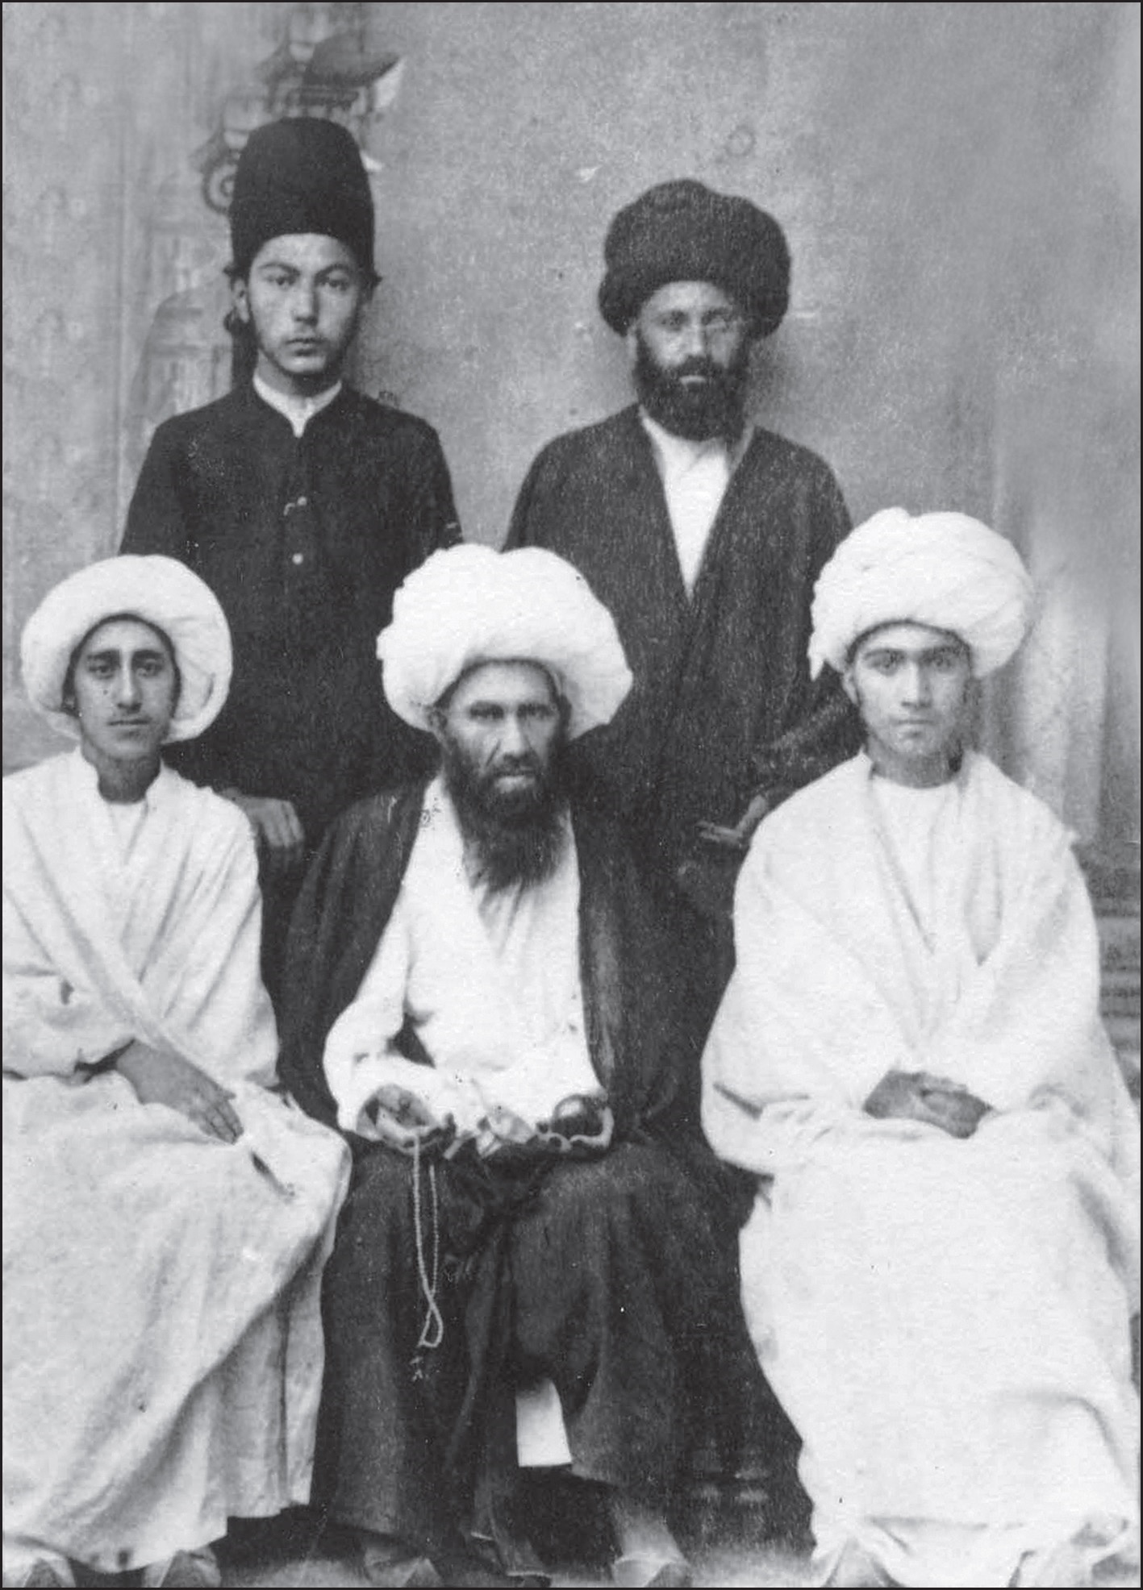

تصویر
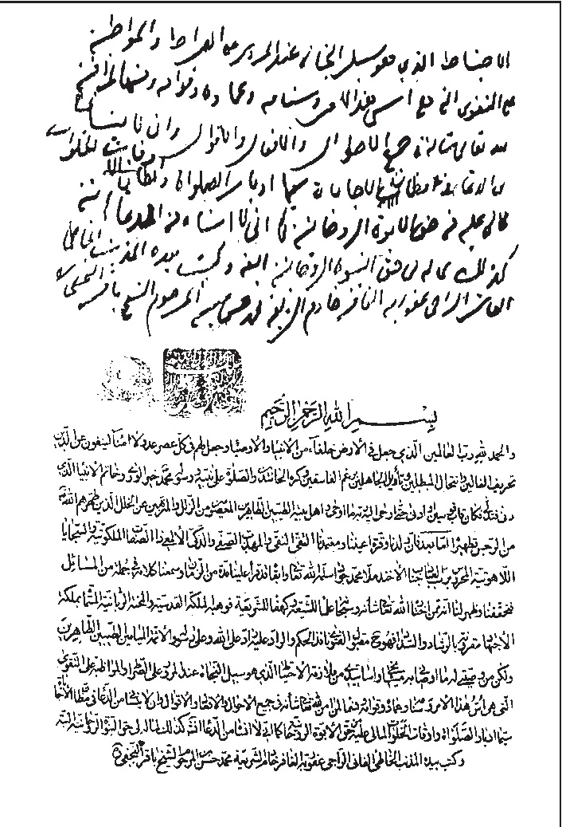

تصویر
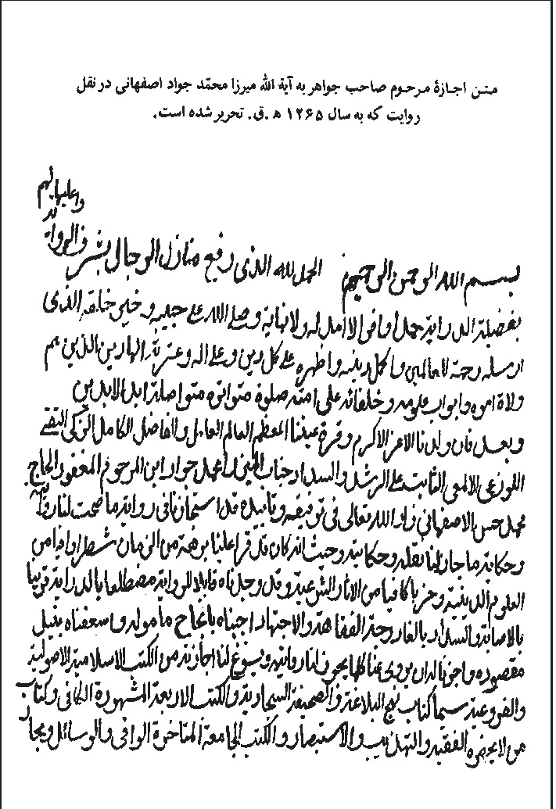

5.
واعظ محدث خبیر حجة الاسلام سیّد حسن فانی در کتاب «فلاح الایمان» آیة الله میرزا محمد جواد را این گونه ستوده است:
«الشیخ الجلیل والحبر النبیل، اسوة العلماء الفخام، العالم العامل، الفاضل الزاهد الورع، المتعصب فی الدین، المروّج لشریعة سیّدالمرسلین، صاحب الاخلاق الحمیدة والصفات العلیة المرضیة، المؤید من ربّ العباد، الآخوند ملاّ محمّد جواد الحسین آبادی الاصفهانی، تلمیذ الشیخ محمّد حسن صاحب «الجواهر» اعلی اللّه مقامهما و نوّراللّه مرقدهما».

فعالیت های اجتماعی
آیة اللّه میرزا محمّد جواد در سال 1304ق از طرف ناصرالدین شاه از اصفهان به تهران فراخوانده شد و چندین سال در آن شهر به حالت تبعید به سر برد. ظاهراً علّت تبعید ایشان اقامه حدود شرعی در اصفهان بوده که موجب خشم ناصرالدین شاه گردیده است.
وی در تهران به اقامه جماعت می‌پرداخت و به وظایف دینی خود عمل می‌نمود.
گویند: در بین راه ایشان تا مسجدی که در آن اقامه جماعت می‌کرد یک مشروب سازی قرار داشت که متعلّق به فردی ارمنی بود و مشروب های دربار قاجار از آنجا تأمین می‌شد. روزی
ایشان به اتّفاق جمعی از نمازگزاران وارد آنجا شد و خود خمره بزرگ مشروب را شکست و مردم نیز سایر آثار را از بین بردند. وقتی مطلّع شد که ناصرالدین‌شاه از کار او بسیار خشمگین شده برای او پیغام فرستاد که من گمان می‌کردم تو ناصر دینی ولی حالا فهمیدم که کاسر (شکننده) دین هستی.
مشروب فروشی دیگری نیز در تهران توسط سراج الملک خریداری و تبدیل به مسجد شد، و اوّلین نماز جماعت آن به امامت آیة اللّه میرزا محمّد جواد و بر روی خرابه های آن بنا اقامه شد. این مسجد اکنون به نام مسجد سراج الملک معروف است.

شاگردان و مجازین
از شاگردان این فقیه بزرگ تنها چهار نفر را می‌شناسیم که عبارتند از:
1.
آیة اللّه شیخ احمد مجتهد بیدآبادی
فرزند بزرگ ایشان که تحصیلات خود را نزد پدر و آیات عظام: میرزا محمّد هاشم چهارسوقی و میرزا محمّد باقر خوانساری صاحب «روضات الجنات» انجام داده و از آنان اجازه اجتهاد دریافت کرده است.
2.
آیة اللّه العظمی شیخ محمّد علی شاه‌آبادی
فرزند دیگر او که نزد بسیاری از علمای زمان از جمله پدر بزرگوارش تحصیل نموده و از او نقل حدیث می‌نماید. ایشان در اجازه اجتهاد و نقل روایتی که برای عالم زاهد آیة اللّه سیّد علی حسینی برزانی نگاشته
و سیّد محمّد رضا رضوی خوانساری اجازه اجتهاد دریافت داشت. در اجازه آیة اللّه شاه آبادی به ایشان چنین آمده: «وقد استجاز من العبد جناب السیّد السند والرکن المعتمد العالم العامل والفاضل الکامل التقی النقی والحبر الملی البالغ بجدّه الی درجة الاستنباط والاجتهاد والواصل بجهده الی مرتبة استفراغ الوسع لتحصیل المراد من احادیث اجداده الامجاد علیهم صلوات اللّه الی یوم المیعاد، اعنی السیّد علی البرزانی بلّغه اللّه غایة الآمال و الامانی، ابن السیّد الجلیل و المولی البنیل العالم العامل العابد الکامل السیّد محمّد حسین وقاه اللّه من کل شین، فانه بعد ما رایت بعض مؤلّفاته فی المسائل الفقیه و باحثته فی جملة من المطالب العلمیة اراد اتصال سلسلة سنده الی روایات الأئمة الاطهار».این عالم ربانی در شب های جمعه در تکیه بابا رکن‌الدین در تخت فولاد مراسم قرائت دعای کمیل و احیا برپا می‌داشته و به زهد و تقوا و کرامت نفس متّصف بوده است. وفاتش در سال 1369 ق واقع شد و در تکیه گلزار مدفون گردید.
در بیان مشایخ روایت خود می‌نویسد: «عن مشایخی الاجلة، احدهم واوحدهم: والدی العلامة، شیخ العلماء والمجتهدین، افاض اللّه علیه ش‌آبیب الغفران، عن شیخه واستاده العبد المؤتمن شیخ الاواخر الشیخ محمّد حسن صاحب «الجواهر» قدس سره».

تصویر
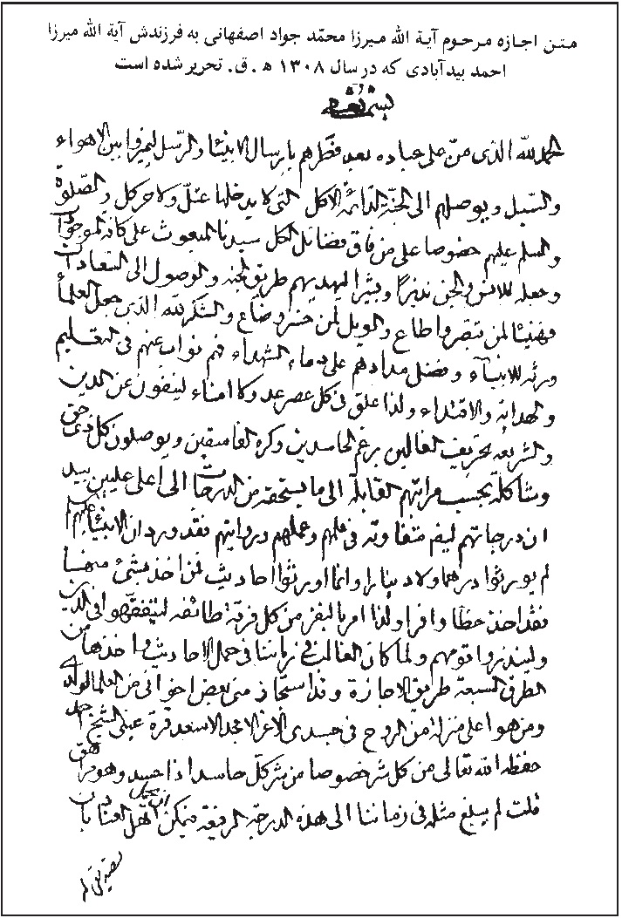

تصویر
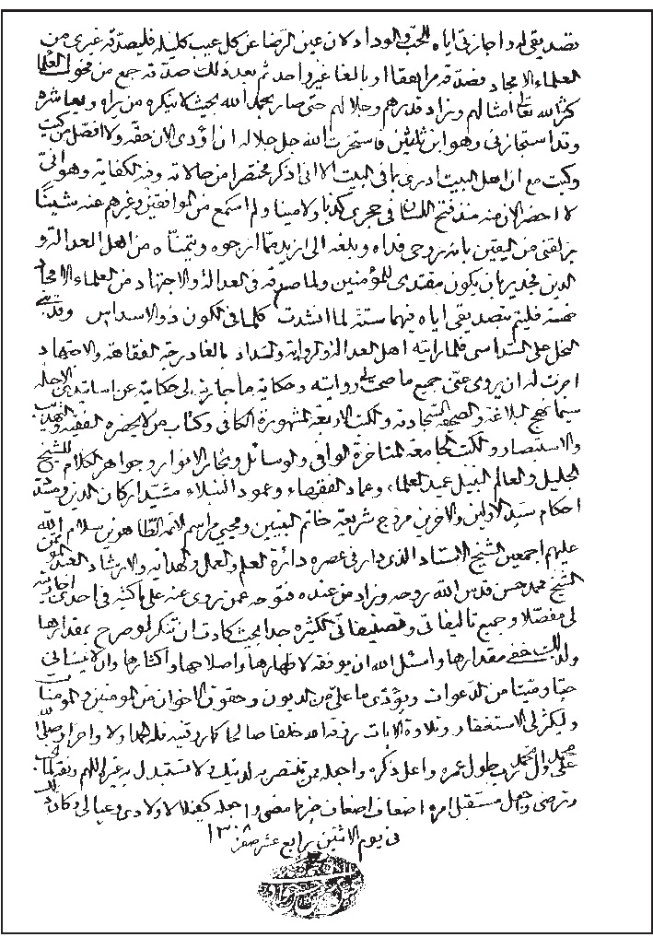

3.
آیة اللّه سیّد هدایة اللّه چهارسوقی
عالم فاضل و فقیه زاهد. فرزند علاّمه میرزا محمد باقر خوانساری صاحب «روضات» که خود عالمی جلیل‌القدر و دارای نَفَسی قُدسی و ذکاء فطری و دقّت فهم ممتاز بود.
وی تحصیلات خود را نزد پدر و عمّ خود میرزا محمّد هاشم چهارسوقی و حاج شیخ محمّد باقر نجفی و آیة الله میرزا محمّد جواد انجام داد تا به درجه اجتهاد رسیده و از اساتید خود مجاز گردید.
4.
حجة الاسلام سیّد حسن فانی یزدی
عالم فاضل جلیل، و واعظ محدّث خبیر. وی در 2 رجب 1271 متولّد شد. در یزد نزد عالم جلیل آخوند ملّا زین العابدین عقدائی یزدی و دیگر علما تحصیل نموده و سپس به تحقیق در احادیث اهل بیت و تألیف آثار حدیثی و وعظ و هدایت مردم در یزد و اصفهان پرداخت. وی از بزرگان اهل منبر و مورد احترام علما و بزرگان و عامّه مردم بود. کتب زیر از اوست:
1.
اکسیر الاخبار، چهار مجلّد 2. برهان المتّقین، ردّ بر بابیّه، مطبوع 3. بهجة الابرار، مطبوع 4. حرز المؤمنین، در احراز و ادعیه، مطبوع 5. عقیدة الحق در شرح باب حادی عشر 6. غوث الامّة فی اثبات الغیبة 7. فلاح الایمان در مواعظ، مطبوع و غیره.
مرحوم فانی در شب 17 ربیع‌الاول سال 1338 وفات یافته، در تکیه ملک مدفون گردید. قبرش دارای محجر چوبی و مورد توجّه مؤمنین بود.

اجازه آیة الله میرزا محمد جواد به واعظ فانی
مرحوم سید محمد حسن فانی از آیة اللّه میرزا محمّد جواد اجازه نقل حدیث دریافت کرده و متن آن را در پایان کتاب «فلاح الایمان و زناد الاشجان» خود بدین

گونه نقل کرده است:
«صورة اجازة شیخ العلماء الامام الهمام والمولی القمقام، المؤید من رب العباد، الآخوند ملاّ محمّد جواد حسین آبادی الاصفهانی، عطّراللّه مرقده:
بسم اللّه الرّحمن الرّحیم الحمد لواجب الوجود الذی انعم علی کل موجود حیث لم یکن شیئاً مذکورا، واکرم علی ذی الحیاه بها وجعل من بینها الانسان سمیعا بصیرا، وارسل الیهم رسلا مبشرین ومنذرین، فتفضل علی المؤمنین بما جعل فی قلوبهم نورا.
وصلی اللّه علی اشرف خلقه محمّد الذی لم ینطق عن الهوی ان هو الا وحی یوحی، ولم یقل زورا، واهل بیته الطاهرین الذین اذا ذکر الخیر کانوا اوله وآخره واصله وفرعه ومأواه ومنتهاه، سیما فی الفوز بالدرجات العلی، فلم یورثوا درهما ولادینارا بل ورثوا احادیث. فکان فضل المؤمنین بما حفظوه من احادیث اهل البیت الذین اذهب اللّه عنهم الرجس وطهرهم تطهیرا. فمن اخذ بشئ منها فقد اخذ حظّا وافرا ونصیبا موفورا. ومن ثمرات الاخذ بعد العمل النشر والتبلیغ؛ ولکن لما ورد منهم علیهم‌السلام: «من اصغی الی ناطق فقد عبده» لایصح تصدیق کل من یدعی ذلک؛
فکل یدعی حبا للیلی
ولیلی لاتقر لهم بذاکا.
فالمخیر تصدیق الماهر الخبیر والمطلع البصیر، فاستجاز منا جناب العالم العامل والفاضل الکامل، ذی الفضائل والفواضل، الجامع بین فضیلة الادب وشرافة النسب وکرامة الحسب، الموقظ المستیقظ والواعظ المتّعظ، السیدالسند والحبر المعتمد، ناشر اخبار الرسول المختار ومبلغ احادیث الائمة الاطهار علیهم صلوات اللّه الملک الغفار، الهادی الی سبیل الرشاد، الباخع نفسه فی الهدایة والارشاد،الملقب بالفانی، ارجو ان یکون ذلک کذلک؛ لان آخر درجات السالکین الفناء فی اللّه
المورث للبقاء؛ من کان اسمه حسنا کرسمه، وبعد ما سمعت بعض مواعظه الشافیة واصغیت الی نصائحه الکافیة ولاحظت بعض مؤلفاته الوافیة واطلعت علی ما اذن لجنابه العلمان العاملان الکاملان والفاضلان الذان هما لسماء العز والعلم شمسان ولفلک الاجتهاد والجلالة والحلم

قمران،
آیة اللّه آقا نجفی اصفهانی در تقریظ کتاب «برهان المتّقین» وی می‌نویسد:«وبعد فانّ جناب العالم العارف الکامل البصیر النحریر سیّد العلماء الکرام، المحدّث البارع المستبصر بالآیات الفرقانیّه والعارف بالحقایق المأثورة، المستفاضة من الاحادیث المعتبرة الملقّب بالفانی، رزقه اللّه سعادة الدارین وکرامة النشأتین، قد صرف اکثر عمره فی تهذیب المقاصد العلمیّة وتکمیل الفضایل الشرعیّة، وتألیف الکتب المشتملة علی المعارف الدینیّه وابطال الفرق الضالّة المضلّة وبیان المواعظ الکافیة الشافیة واستبصار الهدایة الکافیة الشافیة وایضاح المعارف الاسلامیّة. ثمّ نظرت فی نبذة من تألیفاته الباهرة خصوصاً کتابه المسمی بالبهجة واجزائه المشتملة علی الموعظة فاستخرت اللّه سبحانه واجزت له ان یروی عنّی کلّما صحّت لی روایته وتحقّقت لدی درایته».
فتوسطت بینهما واعتمدت علیهما، فاجزت له ان یروی عنی جمیع ما صحت لی روایته وحکایة ما جازت لی حکایته بحق سماعی من مشایخی واساتیدی، ومنهم الشیخ الاستاد من دارت علیه فی عصره دائرة العلم والعمل والاجتهاد، شیخنا المؤتمن الشیخ محمّد حسن رحمه اللّه بطرقه المعروفة الی ان یصل الی الائمة الموصوفة بالعصمة والطهارة. و کتب بیده الفانیة العبد محمّد جواد اوتی کتابه بیمینه فی یوم المعاد سنة 1311«.

تألیفات

اشاره
آیة اللّه میرزا محمّد جواد تألیفات بسیار زیادی به نگارش درآورده است. چنانچه از اجازه ایشان برای فرزندش شیخ احمد مجتهد بیدآبادی برمی آید، تعداد تالیفات او به قدری زیاد بوده که اگر تصریح به آن می‌نمود ممکن بود دیگران نگارش این تعداد اثر علمی به دست یک نفر را نپذیرفته و منکر آن شوند. او می‌نویسد:
«وجمیع تألیفاتی وتصنیفاتی الکثیرة جدّا بحیث کادت ان تنکر لو صرّح بمقدارها، ولذالک خفی مقدارها، واسأل اللّه ان یوفّقه لاظهارها واصلاحها واکثارها».
این عالم سخت کوش تا پایان عمر به تالیف و تصنیف اشتغال داشته و با نشاطی

عجیب از هر فرصت ممکن برای نگارش آثار علمی خود بهره می‌برده، چنانچه «ترتیب خلاصة الاقوال» را در سن هشتاد ساگی هنگامی که به امراض گوناگون مبتلا بوده نگاشته است.
وی می‌نویسد: این ترتیب را در مجامع و جلساتی که امکان مطالعه و تفکر فراهم نبوده فراهم آورده است چرا که نگارش آن محتاج فکر و فراغت بال نبوده است.
از این جملات بر می‌آید که آیة الله میرزا محمد جواد از لحظه لحظه عمر خود استفاده کامل را برده و دائما به تفکر و تامل در مسائل علمی اشتغال داشته است.
نکته مهم تر این که علاقه او به علم و تالیف موجب کناره گیری او از اجتماع نشده اما انجام وظایف اجتماعی و شرکت در جلسات عمومی نیز مانع کارهای علمی او نبوده است.
برخی از تألیفات شناخته شده ایشان عبارتند از:

1. بحر البکاء فی مصائب المعصومین النجباء.
این کتاب که صاحب «الذریعة» آن را نزد فرزند مؤلّف، آیة اللّه شیخ علی محمّد شریف در تهران دیده، در چهار مجلّد به شرح ذیل بوده است:
جلد اول: شامل 30 مجلس در تفسیر سوره فاتحه الکتاب.
جلد دوم: در تفسیر سوره یوسف.
جلد سوم: در تفسیر سوره واقعه.
جلد چهارم: در احوال حضرت فاطمه زهراء سلام اللّه علیها موسوم به «بحرالبکاء الفاطمیة».

2. السراج الوهاج
در شرح کتاب «نتائج الافکار» استادش آیة الله سیّد ابراهیم قزوینی در اصول فقه.

آیة الله تنکابنی در کتاب «قصص العلماء» می‌نویسد: «کتاب «نتایج الافکار» در اصول تقریبا به قدر «معالم» است و همه دوره اصول و ادله و اقوال را داراست، با عبایر فصیحه که در نهایت فصاحت و بلاغت است و آن جناب رضی الله عنه آن را عنوان می‌کرد و درس می‌فرمود و در همان سنوات این فقیر نیز در مجلس درس ایشان استفاده می نمودم و حواشی بسیار بر این کتاب نوشته ام و کتابی در اصول به این بلاغت و فصاحت و جزالت و عذوبت نوشته نشده است و تلامذه آن جناب شروح بسیار بر آن کتاب نوشته‌اند، از آن جمله آقا شیخ مهدی کجوری و آقا سید ابوالحسن تنکابنی ساکن قزوین و غیر ایشان».

3. کنوز اللئالی
در اصول فقه. به نوشته علامه طهرانی، در آغاز کتاب «بحرالبکاء» به دو اثر فوق اشاره شده است.نسخه خطی این کتاب در کتابخانه آیة اللّه مرعشی نجفی در مجموعه شماره 8248 موجود است. آغاز: «الحمدللّه رب العالمین... ان هذه اشارات الی فوائد جلیلة من قواعد الاصول کتبتها لتکون تذکرة لنفسی».

4. ترتیب خلاصة الاقوال
علاّمه حلّی کتابی در علم رجال موسوم به «خلاصة الاقوال» نگاشته که از کتاب های مهم رجالی شیعه و مورد مراجعه علما و فقهاء است. از آن جا که نحوه تنظیم کتاب استفاده از مطالب آن را دشوار کرده بود آیة الله میرزا محمد جواد به ترتیب آن همت گماشته و در سن هشتاد سالگی آن را مرتب و مدون نمود. این کتاب در سال 1312ق در اصفهان به خط علی بن حبیب الله اصفهانی و به مباشرت محمد اسماعیل خوانساری که خود را «اقل الکتّاب» نامیده چاپ سنگی شده است.

مؤلّف در آغاز آن می‌نویسد: «وبعد فانی وجدت الخلاصة فی الرجال من تالیفات شیخنا ومولانا العلامة غیر مرتب حق الترتیب وبترتیب حروف الهجاء فی اوائل الکلمة ولم یراع الثوانی والاواخر ولا الآباء فلهذا عسر وجدان الاسماء الا باستقصاء الجمیع؛ فاردت ان ارتبه ولکن لا اغیر له لفظا، الا ان فی کل باب الحق کلاما مختصرا مبدوا بلفظ قلت، وافیا بکل الباب، جاعلا القسمین قسما واحدا للسهولة، الا ان فوق کل اسم من القسم الاول خطا ومن الثانی خطین ومن الله الاستعانة».
تصویر
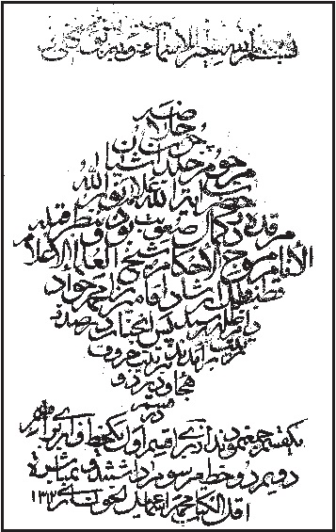
وی در پایان کتاب می‌نویسد: «وقد وقع الفراغ من ترتیب الخلاصة وتسویدها یوم الاثنین تاسع عشر محرم سنة 1312 ... وقد بلغت ثمانین مبتلی بامراض لا یرجی زوالها وقد کنت اکتب ذلک الترتیب فی المجامع التی لا یمکننی المطالعة والتصنیف لحاجتهما بالفکر وعدم احتیاج ذلک به فان عثرتم علی خطا او زلة فان ذلک من لوازم الانسان خصوصا حال الکتابة».

5. ترجمه «نجاة العباد»
رساله عملیه استادش صاحب جواهر، به فارسی.

در آغاز نسخه خطی صفحه اوّل آن که در مجموعه شماره 8248 کتابخانه آیة اللّه مرعشی موجود است تقریظ صاحب «جواهر» بدین شرح آمده است:
«اما بعد، فقد لاحظنا بعض ما ترجمه ولدنا وقرة اعیننا العالم العامل والفاضل الکامل التقی النقی والمهذّب الصفی، المحروس بربّ العباد، جناب الآخند ملاّ محمّد جواد سلّمه اللّه تعالی... فوجدناه صحیحا جیدا وحصل لنا الاطمینان بالباقی فلا بأس بالعمل بالترجمة».

6. الخزائن فی اصول الفقه
این کتاب تقریرات درس استادش صاحب ضوابط به همراه نظرات مقرّر است.
وی در آغاز کتاب می‌نویسد: «انی بعد ما استفدت زمانا وتلمذت اوانا عند اجل العلماء علما وعملا واقلهم خطا وزللا، وهو العالم المدقق والفاضل المحقق، المصداق للتفضیل والمورد لنص التنزیل، یعنی: مداد العلماء افضل من دماء الشهداء، وان الفضل بید الله یوتیه من یشاء؛ وما اصدق شاهدا لتشبیه العلماء بالانبیاء، السید السند والمطاع الامجد، ملجأ الانام وملاذ اهل الاسلام ،مقتدی العجم والعرب، الذی ذکر اسمه من سوء الادب، عدیم العدیل سمی الخلیل ادام الله ظلاله وزاد فی العالمین قدره وجلاله احببت ان اکتب بعض ما سمعت من نتایج افکاره فی ورایق واغرس بذر تحقیقات بلغ الیها نظری فی حدایق فشرعت سائلا من الله ان یجعله تذکرة لنفسی وللطالبین وذریعة ووسیلة للفوز بالعلیین وذخیرة لفاقتی یوم الدین راجیا من الناظر فیه النظر الی ما قیل لا الی من قال فانه بحمد الله مشتمل علی ما لا یدرکه العقول وعجز عن ادراکه اوهام الفحول وسمیته ب«الخزائن فی علم الاصول» فانّ فیها کنوزا من المبادی ورموزا من المبانی التی هی مفاتیح لکشف الالتباس وایضاح المرام عن کیفیة استنباط مسائل الحلال والحرام ورتبته علی مقدمة وخزائن وخاتمة».

تصویر
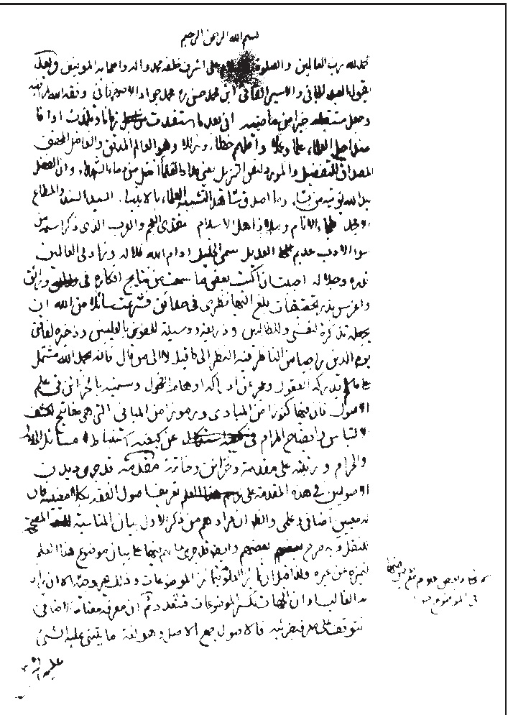

تصویر
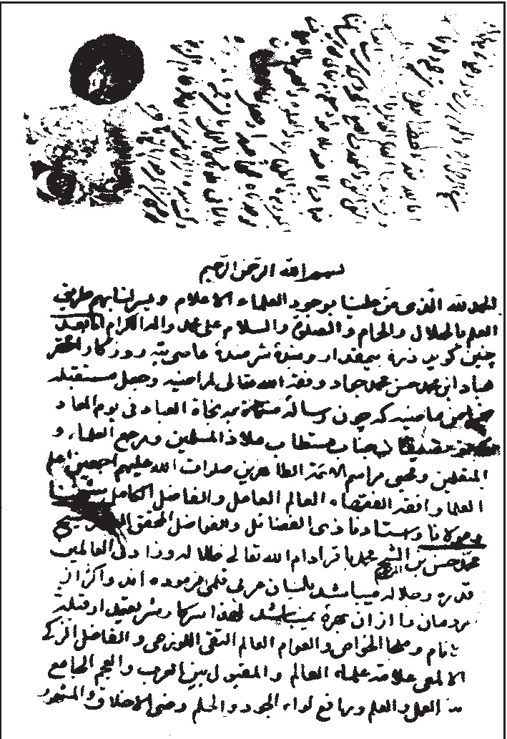

7. بساتین الریاحین
در اصول فقه.

8. الریاحین
در فقه استدلالی.
به نوشته علامه تهرانی وی در آغاز کتاب «بحر البکاء» از دو اثر فوق نام برده است.

9. الرسالة الاحمدیة
چنانچه علامه طهرانی از آیة الله شیخ علی محمد شریف نقل کرده، مولف آن را به اسم فرزندش شیخ احمد مجتهد بیدآبادی نگاشته است.

وفات
آیة اللّه میرزا محمّد جواد پس از حدود شش سال اقامت در تهران تصمیم به زیارت کربلای معلّی گرفت و به اصرار بستگان خود از جمله فرزند بزرگش آیة اللّه میرزا احمد مجتهد بیدآبادی به اصفهان رفت تا پس از صله ارحام به عتبات عالیات مشرّف شود، ولی در اصفهان دچار بیماری شد و پس از دو سال اقامت در آنجا در ذی القعده 1312ق به عالم بقا رحلت نمود. مدفن ایشان در سردابه واقع در جنوب تکیه در قبری که آیة اللّه حاج شیخ محمّد باقر نجفی برای خود مهیّا نموده بود قرار دارد و فاقد سنگ نوشته است.

فرزندان

اشاره
از آیة الله میرزا محمد جواد هفت اولاد ذکور باقی ماند که سه نفر از آنان موفق به تحصیل علوم اسلامی و نیل به درجات عالی علمی گردیدند.

1. آیة اللّه حاج شیخ احمد مجتهد بیدآبادی

اشاره
تصویر
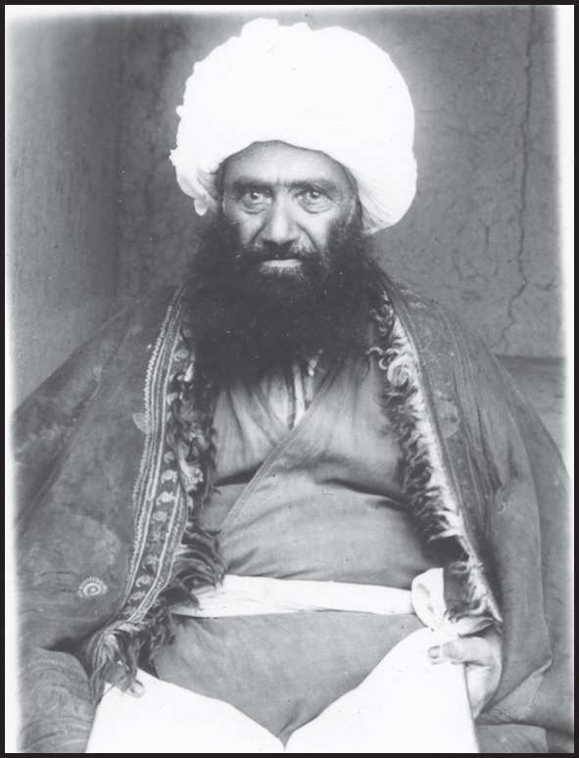
از اعاظم علما و اکابر فقهای اصفهان که در سنین نوجوانی به درجه اجتهاد رسیده و از اساتید خود مجاز گردید.
وی در حدود سال 1279ق در اصفهان به دنیا آمد. ابتدا در خدمت پدر خود تحصیل نمود ولی بیشتر تحصیلات او در نزد علامه میرزا محمد هاشم چهار سوقی و میرزا محمّد باقر خوانساری صاحب «روضات» بود. اجازه اجتهاد ایشان از صاحب «روضات» مربوط به سال 1304ق و اجازه علّامه میرزا محمّد هاشم چهار سوقی در سال 1305ق نگاشته شده است.
همچنین ایشان از والد معظمش آیةا للّه میرزا محمّد جواد نیز اجازه اجتهاد دارد که در 14 صفر سال 1308ق صادر شده است. آیةاللّه میرزا محمّد جواد در این اجازه که به فرزندش در سنّ 30 سالگی او داده تصریح کرده که وی قبل از بلوغ به مرتبه اجتهاد رسیده و چندین نفر از علما قبل و بعد از بلوغ به او اجازه اجتهاد داده‌اند. وی می‌نویسد:
«وقد استجاز منّی بعض اخوانی من العلماء لولدی ومن هو اعلی منزله من الروح فی جسدی، الاعز الامجد الاسعد، قرة عینی الشیخ احمد - حفظه اللّه تعالی من کل شر خصوصاً من شر کل حاسد اذا حسد - وهو مراهق؛ قلت: لم یبلغ مثله فی زماننا الی هذه الدرجة الرفیعة فیمکن ان یحمل اهل العناد بانّ تصدیقی له واجازتی ایّاه للحبّ والوداد؛

لانّ عین الرضا عن کلّ عین کلیلة، فلیصدّقه غیری من العلماء الامجاد؛ فصدّقه مراهقا او بالغاً غیر واحد، ثمّ بعد ذلک صدّقه جمع من فحول العلماء کثّر اللّه امثالهم وزاد قدرهم وجلالهم حتی صار بحمداللّه بحیث لا ینکره من یراه ویعاشره. وقد استجازنی وهو ابن ثلاثین؛ فاستخرت الله جل جلاله ان اودی الآن حقه ولا افصل من کیت وکیت مع ان اهل البیت ادری بما فی البیت الا انی اذکر مختصرا من حالاته وفیه الکفایة، وهو انی لا احضر الآن منه منذ فتح اللسان فی حجری کذبا ولا مینا ولم اسمع منه من الموافقین وغیرهم شینا یزلقنی من الیقین بانه - روحی فداه وبلغه الی ازید مما ارجوه ویتمنّاه - من اهل العدالة والدین، فجدیر بان یکون مقتدی للمومنین. ولمّا صدّقه فی العدالة والاجتهاد من العلماء الامجاد خمسة فلیتمّ بتصدیقی ایّاه فیهما ستّة لما انشدت:
کلّما فی الکون ذو الاسداس
وقد بنی النحل علی السداسی
فلمّا رایته اهل العدالة والروایة والسداد، بالغا درجة الفقاهة والاجتهاد، اجزت له ان یروی عنی جمیع ما صحت لی روایته وحکایة ما جازت لی حکایته عن اساتیدی الاجلة سیما نهج البلاغة ... و«جواهر الکلام» للشیخ الجلیل والعالم النبیل، عمید العلماء وعماد الفقهاء وعمود النبلاء، مشیّد ارکان الدین ومشیّد احکام سید الاولین والآخرین، مروج شریعة خاتم النبیین ومحیی مراسم الائمة الطاهرین سلام الله علیهم اجمعین، الشیخ الاستاد، الذی دار فی عصره دائرة العلم والعمل والهدایة والارشاد، العبد الموتمن، الشیخ محمد حسن، قدس الله روحه وزاد من عنده فتوحه...».

اوصاف
به نوشته مرحوم شیخ احمد بیان الواعظین: «آن جناب اعبد عبّاد و ازهد زهّاد و در اموری چند متفرّد بوده است:

اول: در حافظه و ذکاء اعجوبه عصر بود. دعاهای مطوّله مثل دعای ابوحمزه ثمالی را به طور تقطیع در قنوت نوافل با لهجه بسیار جذابی قرائت می‌نمود.
دوم: در احاطه بر فروع فقهیه به طوری مسلّط بود که عدیل و نظیری نداشت.
سوم: در اخلاص و ارادت به خانواده عصمت و طهارت جدیّت تامه داشت.
چهارم: در فتوت و جوان مردی و فرزانگی آیت وقت بود.
قریب پنجاه سال در محله بیدآباد اصفهان به اقامه جماعت و هدایت و ارشاد مردم مشغول و مخصوصاً در هفته سه چهار شب منبر می‌رفت و مردم را به مواعظ شافیه و نصایح کافیه بهره‌مند می‌نمود و در ماه مبارک رمضان نماز جماعت و منبر آن مرحوم رونق و اهمیت بسزائی داشت. بالجمله قریب پنجاه سال در کمال زهد و تقوی و درستکاری و بی‌اعتنایی به دنیا و اهل دنیا مشغول ترویج دین و نشر احکام و اقامه جماعت و موعظه انام بود».

وفات
این عالم جلیل در روز چهارشنبه 21 جمادی الاول 1357 در سن حدود 80 سالگی قرین رحمت الهی گردید و در بقعه تکیه درب کوشکی مدفون گردید.
مرحوم میرزا عبدالجواد خطیب مرثیه‌ای بدین شرح در وفات او سروده است:
به معراج قرب احد رفت احمد
حضور شهنشاه عالم محمد
چنان با براق او روان شد به جنت
در آغوش حوران به عیش مخلّد
چو در بندگی بود در حدّ اعلی
نمودش خدا شامل لطف بی حدّ
به ترویج شرع متین مطهر
به هر حالت احوال بودش ممهّد
به تحصیل و تدریس مرضات باری
به تأیید الله بودی مویّد
نه بد منکرش هیچ کس در محامد
که اوصاف مدحیه اش بود بی حد

به شهر جمادی مه تیر بردش
به درگاه خود حیّ قیّوم سرمد
خدایش فرو برد در بحر رحمت
به جنّات عدنش نماید ممهّد
به تاریخ فقدش مریدان عارف
پی جستجو تا که گردد مویّد
«خطیب» آه از دل برآورد و گفتا:
«بمعراج قرب احد رفت احمد»
مرحوم میرزا حبیب الله «نیّر» نیز در ماده تاریخ وفات او را چنین سروده است:
به سوی دار بقا عالم ربانی رفت
اهل جنت ز قدومش همه کرده شادی
پا میان هشت حبیب و سنه را «نیر» گفت:
«در جنان آمده شیخ احمد بیدآبادی»
گفتنی است که دو تن از نوادگان آیة الله شیخ احمد مجتهد به نام های: محمود روزبه نیا و حاج احمد روزبه نیا، فرزندان حاج آقا جمال روزبه نیا به درجه رفیع شهادت نایل گشته‌اند. شهید محمود در روز 21 بهمن 1357ش و پاسدار شهید حاج احمد معاون ارشاد اسلامی اصفهان در 6 خرداد سال 1361 در جبهه های جنگ حق علیه باطل به لقاء الله پیوستند.
سردار رشید اسلام، جهادگر شهید، حاج محسن الشریف یکی از نوادگان دختری آن عالم ربانی است که در تاریخ 29/12/1362 پس از پنج روز عوارض شیمیایی و تحمل درد و رنجی جانکاه، با لب تشنه به دیدار حق شتافت. روحش شاد و راهش پر رهرو باد.

2. آیة اللّه میرزا علی محمّد شریف
در سال 1291ق در اصفهان متولّد شد. در سال 1304 به همراه پدر و برادرش آیة اللّه شاه آبادی به تهران رفت. پس از وفات پدر به عتبات عالیات مشرف شد و پس از چندین سال تحصیل در سال 1365 به تهران مراجعت کرده و حدود پنج سال در آنجا

اقامت و در مسجد سراج الملک کوچک اقامه جماعت نمود و مجدداً به نجف اشرف بازگشت.
وی از علامه سید حسن صدر و شیخ محمد تقی آل یاسین کاظمی اجازه روایتی داشت و در سال 1373ق در نجف اشرف دار فانی را وداع گفت و در کنار مقبره آیة الله فیروزآبادی در صحن مطهر امیرالمومنین علیه السلام مدفون شد.
مرحوم شریف داماد آیة اللّه میرزا عطاء اللّه روضاتی بود و فرزندی به نام میرزا محمّد صادق شاه آبادی داشت که از فضلا و سردفتر اسناد در تهران بود.
وی که واسطه آشنایی حضرت امام خمینی سلام الله علیه با عارف کامل آیه الله شاه آبادی بود در شهریور ماه سال 1367ش وفات نمود.

3. آیة اللّه العظمی میرزا محمّد علی شاه‌آبادی

اشاره
عارف کامل و فقیه مبارز. در سال 1292ق در اصفهان متولد شد. در محضر پدر بزرگوار خود، مقدمات علوم را فرا گرفت و از محضر برخی دیگر از علمای اصفهان کسب فیض نمود.
در سال 1304ق در سن 12 سالگی، زمانی که پدر ایشان توسط ناصرالدین شاه به تهران تبعید گردید، به همراه پدر و برادرش به تهران مهاجرت نمود و در طول اقامت 16 ساله در تهران (تا 1320 ق) به اشتغالات علمی پرداخته و خصوصا در فلسفه و عرفان به مراتب بالایی از کمال دست یافت. وی در سال 1320ق به اصفهان رفت و طی دو سال اقامت در این شهر از محضر اساتید حوزه غنی اصفهان استفاده برد و همزمان با آن، کتاب «قانون» در طب و زبان فرانسه را نیز فراگرفت.
در سال 1322ق هنگامی که 30 سال داشت از اصفهان به همراه مادر، همسر و پدر همسر خود مرحوم حاج آقا رضا مطیعا به نجف رفت تا از خرمن علم علمای بزرگ آن

حوزه، مخصوصاص آخوند خراسانی بهره برد. وی هفت سال در نجف اشرف به تحصیل علم و تهذیب نفس مشغول بود و پس از ارتحال استادش آخوند خراسانی به سامرا رفت و ضمن استفاده از محضر درس عالم ربانی آیة الله میرزا محمد تقی شیرازی به تدریس پرداخت.
تصویر
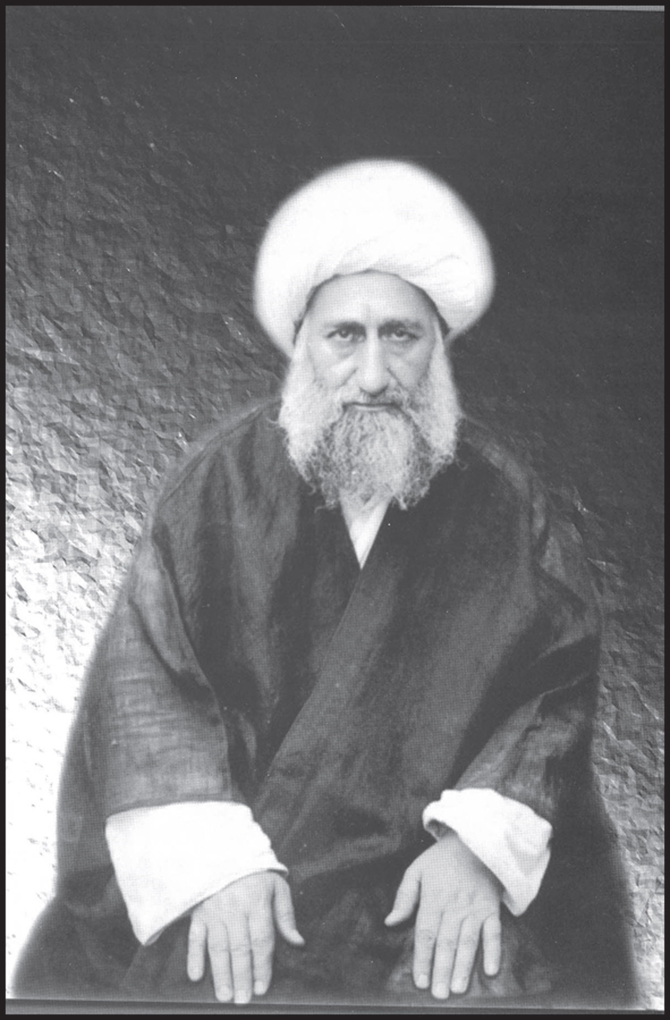

حوزه درسی ایشان در سامراء از حوزه های درسی قوی و پر استقبال طلاب و فضلاء آن دوره بوده به حدی که میرزای شیرازی مراجعت وی به ایران را موجب خلأ حوزه سامراء دانسته و ایشان را از مراجعت به ایران نهی فرمود، اما وی پس از یک سال اقامت در سامراء، در سال 1330ق به دلیل اصرار مادر خود به ایران مراجعت نمود.
ایشان ابتدا به اصفهان و سپس به تهران عزیمت نموده و به دلیل سکونت در خیابان جمهوری اسلامی (شاه آباد سابق) به شاه آبادی مشهور گردید.
علامه میرزا محمد علی مدرس تبریزی که از ایشان اجازه اجتهاد دریافت نموده، در کتاب «ریحانة الادب» می‌نویسد: «میرزا محمد علی بن میرزا محمد جواد مجتهد اصفهانی از اکابر علمای امامیه عصر حاضر به شمار می‌رود. جامع معقول و منقول و حاوی فروع و اصول می‌باشد. در تهران در هر دو رشته تدریس می‌فرماید و مورد استفاده افاضل و مرجع تقلید جمعی از شیعه است. ترجمه اجمالی حال سعادت منوال آن عالم ربانی را موافق آنچه به حسب درخواست این نگارنده نگارش یافته ثبت اوراق می‌نماید:
نخست از والد خود که از اکابر تلامذه صاحب «جواهر» و مسلّم الاجتهاد بوده به تحصیلات علمیه پرداخت. سپس در اصفهان در حوزه درس برادر بزرگ تر خود آقا شیخ احمد مجتهد معروف به حسین آبادی اصفهانی که اجتهادش پیش از بلوغ و کبر سن، مصدّق بوده و هم در حوزه آقای میرزا محمد هاشم چارسوقی حاضر و تکمیل مراتب علمیه نمود.
پس در تهران به حاج میرزا حسن آشتیانی تلمذ نموده و سپس در نجف حاضر حوزه درس استدلالی آخوند خراسانی، حاج میرزا حسین خلیلی، میرزا محمد تقی شیرازی بود تا آن که اجتهاد و دارای قوه مستنبطه بودن وی محل تصدیق اکابر وقت

گردید.
علم معقول را نیز از شیخ المتالهین میرزا هاشم رشتی خوانده و از تالیفات اوست: ا. الانسان والفطرة 2. الایمان والرجعة 3. حاشیه کفایه آخوند خراسانی فوق 4. القرآن والعترة 5. مرام الاسلام 6. منازل السالکین در عرفان. و غیر این ها که در فقه و اصول و عقل و جهل و نبوت و موضوعات دیگر تالیفات طریفه دارد و چنانچه از اسامی آنها برمی آید در همه آنها مبتکر و چهار فقره (غیر از سیم و ششم) از شش فقره مذکوره در تهران چاپ شده‌اند».

اوصاف و خدمات
آیة الله شاه آبادی تا سال 1347ق )1307ش) به مدت 17 سال در تهران به فعالیت های علمی و تبلیغی و مبارزه با نظام جور و تشکیل جلسات سخنرانی و درس و بحث اشتغال داشت. وی قبل از به قدرت رسیدن رضاخان، چهره واقعی او را شناخت و فریب تزویر و تظاهر او به دین داری را نخورد و خطر او را به علما گوشزد نموده و لحظه ای از مبارزه با ظلم و ظلمت حاکم غفلت نکرد. از جمله این مبارزات، تحصّن یازده ماهه ایشان در حرم حضرت عبدالعظیم علیه السلام در اعتراض به جنایات رضاخان بود. ایشان همچنین در شرایطی به ملبّس کردن هفت تن از فرزندان خود به لباس مقدس روحانیت مبادرت کردند که بسیاری از روحانیون در اثر فشار دولت رضاخان از لباس روحانیت بیرون می‌آمدند.
از قول حضرت امام خمینی رضوان الله علیه نقل شده که: «مرحوم آقای شاه آبادی علاوه بر آن که یک فقیه مبارز و عارف کامل بودند، یک مبارز به تمام معنی هم بودند».
آیة الله شاه آبادی در سال 1347ق به حوزه نوپا و جدید التأسیس قم عزیمت نمود

و به تدریس و تربیت طلاب همت گماشت.
برجسته ترین شخصیتی که از انفاس قدسیه این عارف کامل بهره برد حضرت امام خمینی سلام الله علیه بود که در تمام مدت هفت سال اقامت مرحوم شاه آبادی در قم، در عرفان نظری از ایشان کسب فیض نمود. امام برای درس آیت الله شاه آبادی ارزش و احترام زیادی قائل بوده و می‌فرموده: اگر آیت الله شاه آبادی هفتاد سال تدریس می‌کرد، من در محضرش حاضر می‌شدم؛ چون هر روز حرف تازه‌ای داشت. از ایشان نقل است که: مرحوم شاه آبادی در هر روز نُه درس می‌گفتند و درس های ایشان نیم ساعت قبل از طلوع آفتاب شروع می‌شد و حدود نیم ساعت مانده به ظهر تمام می‌شد.
آیة الله سید احمد فهری می‌نویسد: امام در میان اساتید خود، احترام خاصی برای استاد عرفانش، مرحوم شاه آبادی قائل بود و با این که مرتبه کمال در عرفان را برای اوحدیّ از مردم می‌داند، در تألیفات عرفانی شان از مرحوم شاه آبادی غالبا» به عنوان «شیخ عارف کامل شاه آبادی روحی فداه» یاد می‌کند.
از استاد شهید آیة الله مطهری نقل است که: من هرگز از امام نشنیدم که اسم مرحوم شاه آبادی را بیاورند و دنباله‌اش «روحی فداه» را نگویند. حضرت امام می‌فرمود: من در طول عمرم روحی به لطافت و ظرافت او ندیدم.
مرحوم آیةالله میرزا هاشم آملی درباره استاد خود آیة الله شاه‌آبادی فرموده بود: مهارت ایشان تنها در فلسفه و عرفان نیست؛ مهارت شان در فقه و اصول بیش از فلسفه است. لکن فقه و اصولِ ایشان را، آن جنبه عرفان ایشان مستور کرد و سبب شده که معروفیت ایشان در فقه و اصول مکشوف نشود.
آیه الله شاه آبادی در سال 1354ق در اثر اصرار بیش از حدّ مردم تهران به تهران مراجعت نمود. اقامت ایشان در تهران، همراه با اوج مبارزات سیاسی آن مرد بزرگ الهی در مقابل رضا خان بود، به طوری که علیرغم تعطیلی مساجد و منابر توسط حکومت، ایشان هیچ گاه مسجد و منبر و سخنرانی خود را تعطیل نکرد. این عارف کامل و به تعبیر

حضرت امام خمینی: «لطیفه ربانی» پس از 77 سال زندگی پر برکت، در روز پنج شنبه 3 صفر 1369 قمری مطابق با 3/9/1328 بدرود حیات گفت و پیکر مطهرش با تجلیل و تکریم فراوان در زاویه مرقد مطهر حضرت عبدالعظیم به خاک سپرده شد.

فرزندان
آیة الله شاه آبادی در تهران با دختر مرحوم حاج آقا رضا مطیعا که از مقدسین و اوتاد زمان خود بود و علاقه و ارادت خاصی به آیة الله شاه آبادی داشت ازدواج کرد.
از این مرد بزرگ، فرزندان والامقامی باقی مانده که به ذکر نام بعضی از آنها می‌پردازیم:
1.
حجة الاسلام میرزا محمد جواد شاه آبادی
او از شاگردان مرحوم والدش در علومی مانند عرفان بود که در سنّ 33 سالگی در زمان حیات پدر دار فانی را وداع گفت. آیة الله شاه آبادی در 11 شعبان سال 1346ق به فرزند خود اجازه نقل حدیث داده است.
2.
حجة الاسلام میرزا حسین شاه آبادی
از شاگردان آیةالله حاج شیخ محمد تقی آملی در تهران که مدت پنج سال نیز در نجف اشرف از محضر مرحوم آیةالله خوئی بهره برده و از فضلای درس ایشان محسوب می‌گردید. وی نیز در سنین جوانی به رحمت حق پیوست.
3.
آیة الله حاج شیخ محمد شاه آبادی
از مدرّسان بزرگ دروس خارج فقه و اصول و فلسفه و عرفان در حوزه علمیه قم و صاحب تألیفات فراوان که بیشتر آنها چاپ نشده است.
4.
آیة الله حاج شیخ نور الله شاه آبادی.
5 آیة الله حاج شیخ روح الله شاه آبادی
از شاگردان حضرت امام خمینی قدس سره در قم و نجف اشرف که مورد علاقه

معظّم له بود.
6.
آیة الله حاج شیخ نصرالله شاه آبادی
عالم جلیل که در تهران منشأ خدمات و خیرات ارزنده‌ای است.
ذکر خاطره زیبایی از ایشان که بیانگر مقام بلند عرفانی پدر بزرگوارش و نیز عظمت شخصیت حضرت امام خمینی رضوان الله علیه می‌باشد مناسب است. وی می‌گوید:
در زمان تبعید امام خمینی به ترکیه، خواب دیدم جنگی سخت و طولانی در جنوب ایران با کشوری دیگر و با کشتار فراوان در گرفت. نخل ها شکسته بود و یکی از بستگان ما به نام حبیب الله شهید شد. لشکر ما به فرماندهی امام حسین علیه السلام سرانجام پیروز شد. نزد امام(ع) رفتم و در حالی که حضرت چهار زانو نشسته بود، دست ها و زانوی ایشان را بوسیدم و پیروزی را تبریک گفتم. حضرت تبسم کرد اما او را خوشحال ندیدم.
سپس از خواب بیدار شدم. امام خمینی از ترکیه به نجف آمد و پس از چند سال، در منزل امام، سخنی پیش آمد که به یاد آن خواب افتادم. وقتی آن را برای امام بیان کردم، ایشان گفت: لاحول ولاقوة الا بالله. از این رفتار امام، حس کردم که باید امری مهم در بین باشد. از ایشان توضیح خواستم اما چیزی نگفت. بعد از اصرار زیاد، فرمود: چنین چیزهایی محقق می‌شود. باز هم توضیح
خواستم. ایشان گفت: می‌گویم به شرطی که تا زنده ام به کسی نگویی. این تخطیط (برنامه، نقشه) را پدر شما برای ما کشیده و چنین جنگی پیش خواهد آمد و ما پیروز می‌شویم. سال ها از این قضیه گذشت و آن را فراموش کردم. سال 59 که جنگ ایران و عراق شروع شد، ما کمک های مردمی را به جبهه بردیم. وقتی نگاهم به نخل های شکسته افتاد، به یاد آن خواب افتادم.در این جنگ چند تن از بستگان ما از جمله برادرم شهید شدند، اما خویشاوند ما به نام حبیب الله شهید نشد. ما آن را به معنای لغوی تعبیر کردیم و آن افرادی که شهید شدند حبیب خدا بودند.

شهید آیة الله حاج شیخ مهدی شاه‌آبادی
فرزند آیة الله العظمی شاه آبادی که در طول نهضت مقدّس امام خمینی منشأ خدمات بسیاری بوده و بعد از پیروزی انقلاب اسلامی در دو دوره، نماینده مجلس شورای اسلامی از طرف مردم تهران بوده و در تاریخ 6 اردیبهشت 1363 در جبهه های جنوب به کاروان شهدای اسلام پیوست.
وی در سال 1309ش متولد شد. تحصیلات علوم دینی را از سن 14 سالگی در مدرسه مروی تهران آغاز نمود و پس از فرگیری بخشی از علوم حوزوی، در طول 24 ماه دوره دبیرستان را گذرانده و جهت ادامه تحصیل به حوزه علمیه قم مهاجرت کرد. سطوح را نزد حضرات آیات: مشکینی، ستوده، مجاهدی آموخت و از درس منظومه و اسفار آیة الله منتظری بهره برد و سپس در درس خارج آیات عظام: بروجردی، امام خمینی، گلپایگانی و اراکی شرکت نمود. تلاش و همت او در تحصیل علم به حدّی بود که به قول خودش در طی چند سال متمادی در ایام تحصیل اتفاق نیفتاد که در شبانه روز بیش از چهار ساعت بخوابد، حتی پنج دقیقه. با شروع نهضت امام خمینی وی نیز به عرصه جهاد و مبارزه پا نهاد و به خصوص در شناساندن مقام والای مرجعیت و رهبری حضرت امام سعی وافری نمود. او برای تبلیغ دین و نشر احکام و شناساندن مقام والای حضرت امام به بسیاری ازشهرها و روستاهای کشور سفر کرد و بار مشکلات را به جان خرید. جسارت و بی پروایی در برخورد با طاغوت از پدر والا مقامش به او به ارث رسیده و از او چهره ای مقاوم و سازش ناپذیر ساخته بود.
شهید شاه آبادی در سال 1350ش پس از 25 سال اقامت در قم به تهران رفت و به عنوان امام جماعت مسجد رستم آباد مبارزات خود را وسعت و شدت بیشتری بخشیده و مسجد و محل را به پایگاهی جهت رشد و فعالیت نیروهای انقلابی تبدیل ساخت. جلسات تفسیر قرآن کریم، ایجاد کتابخانه مذهبی و تشکیل صندوق قرض الحسنه ذخیره علوی از اقدامات فرهنگی او بود. مبارزات او منجر به پنج بار بازداشت او

گردید. یک بار نیز به بانه تبعید شد. او به صورتی کاملا علنی علیه رژیم طاغوت فعالیت می‌نمود و اعلامیه های حضرت امام را پخش می‌کرد و در هنگام دستگیری به تحقیر مزدوران طاغوتی می‌پرداخت.
تصویر
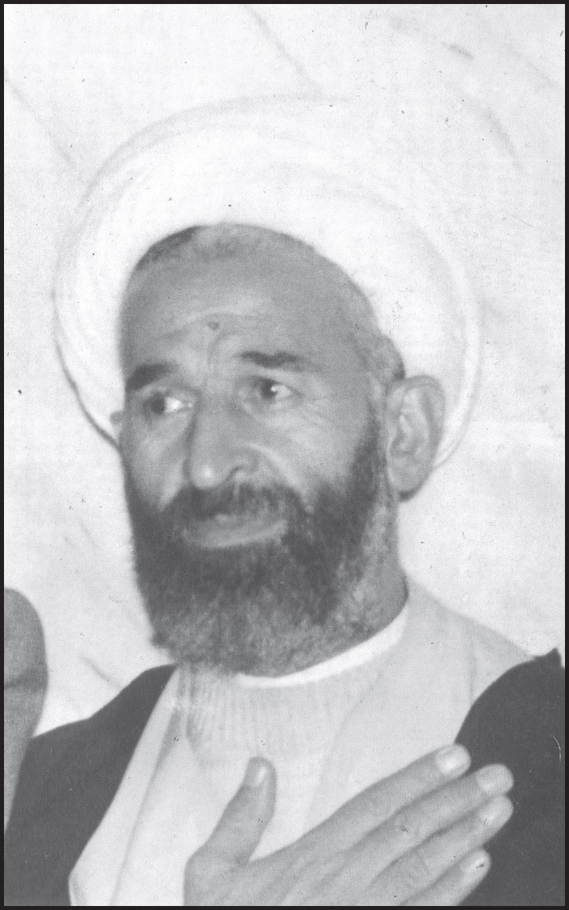
تصویر
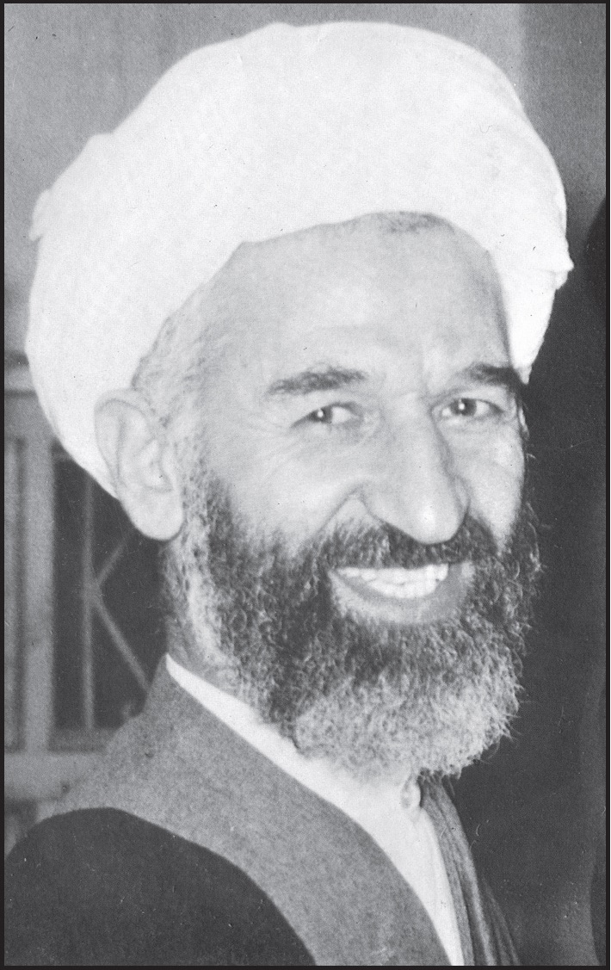
وی به همراه شهید بهشتی، شهید مفتح و شهید مطهری از جمله روحانیونی بودند که هسته مرکزی جامعه روحانیت مبارز تهران را تشکیل دادند و در شکل گیری این سنگر هدایت و ارشاد مردم از هیچ کوششی دریغ نورزیدند. وی پس از پیروزی انقلاب اسلامی به عضویت شورای مرکزی کمیته انقلاب درآمد و دو دوره نماینده مردم تهران در مجلس شورای اسلامی بود. چنان در خدمت به مردم و انقلاب می‌کوشید که گویی خواب و استراحت و راحتی برایش معنی ندارد. با شروع جنگ تحمیلی در عین حال که نماینده مجلس بود از هر فرصتی برای حضور در جبهه های جنگ حق علیه باطل

استفاده می‌کرد و سرانجام در یکی از دفعاتی که جهت دیدار با رزمندگان اسلام به جبهه رفته بود به درجه رفیع شهادت نایل شد.
مقام معظم رهبری نیز درباره این شهید بزرگوار می‌فرماید: شهید شاه آبادی یک انسان نمونه واستثنایی بود. یک بار من یادم نمی‌آید که در طول این دوستی چندین ساله ای که با این شهید عزیز داشتم ببینم از کار خسته شده و آثار کسالت و انزجار از کار را من هرگز در چهره این مرد عزیز و بزرگوار ندیدم».
حضرت امام خمینی رضوان الله علیه در پیامی به مناسبت شهادت او چنین فرمود:
«با کمال تأسف و تأثر شهادت استاد زاده محترم جناب حجة الاسلام آقای شیخ مهدی شاه آبادی را به پیشگاه معظم حضرت بقیة الله ارواحنا لمقدمه الفداء تبریک و تسلیت عرض می‌کنم. مبارک باد بر آن حضرت چنین فداکاران و جانبازان در راه هدف بزرگ و اسلام عزیز که با شهادت افتخار آمیز خود ملت عظیم الشأن ایران به ویژه روحانیت عالیقدر را سرفراز می‌نماید. این شهید عزیز علاوه بر آن که خود مجاهدی شریف و خدمتگزاری مخلص برای اسلام بود و در همین راه به لقاء الله پیوست، فرزند برومند شیخ بزرگوار ما بود که حقا حقّ حیات روحانی به اینجانب داشت که با دست و زبان از عهده شکرش برنمی‌آیم».

میرزا محمّد مصاحبی نائینی

اشاره
از بزرگان علما و فقها و حکمای عصر قاجار.

خاندان
نسب این عالم جلیل به ملاّ مصاحب شهدادی، از شعرای قرن یازدهم هجری می‌رسد.
میرزا طاهر نصرآبادی در «تذکره» می‌نویسد:
«ملاّ مصاحب عمرش از هفتاد متجاوز بود امّا در کمال شوخی و زنده‌دلی، و طبعش خالی از کیفیتی نبود و ربط تمامی به رمل داشت».
سیّد عبدالحجة بلاغی درباره ملا مصاحب می‌نویسد: وی از اعقاب دختری خانان مغول است و در سرودن اشعار و تلفیق مضامین، قریحه خاصی داشته است. تخلّصش «مصاحب» است و نامش به گفته ناصح «امیر حسینا» است و شهرتش به شهدادی برای نسبت به شهداد واقع در حومه نائین است. نگارنده (بلاغی) از آقای شیخ داود مصاحبی از اعلام این خاندان و امام جماعت یکی از مساجد محله خواجوی اصفهان شنیدم که محل مدفن ملاّ مصاحب در بقعه گنبد خانه جلو محراب صفه قبلی مسجد بابا عبداللّه نائین است.

تحصیلات و مقامات علمی
از تحصیلات ملاّ میرزا محمّد اطلاع کاملی در دست نیست. وی در فقه و اصول و حکمت و ادبیات عرب تبحّر داشته و کتاب بسیار مفصلی در اصول فقه به نام «قناطر الوصول الی مداین الاصول» نگاشته و تقریرات علامه شیخ محمّد تقی رازی صاحب «هدایة المسترشدین» را در ضمن آن آورده است.
وی شرحی نیز بر «مشاعر» ملاّصدرا نگاشته که نشان گر توان علمی او در معقول است. استاد بزرگ معقول در آن زمان حاج ملا علی نوری بوده است که احتمالا وی در محضر آن حکیم نامی تلمذ کرده است.
آیة الله مصاحبی در آغاز کتاب «قناطر الوصول» به شاگردی خود نزد علامه شیخ محمد تقی تصریح نموده و می‌نویسد:
«ان هذه جملة من المسائل الاصولیة مستنبطة من کلمات جمع من الاعلام مع فوائد اضفتها الیها حسبما ساعدنی التوفیق وخالجنی بالبال فی مقام التحقیق، مضافة الی ما سمعت من الاستاد العلام الشیخ العالم العامل المحقق المدقق الفاضل النحریر، وحید عصره و فرید دهره، الشیخ التقی النقی
المسمی بالشیخ محمد تقی، نوّر الله مرقده، جمعتها فی هذا الکتاب الموسوم ب«قناطر الوصول الی مداین الاصول» تبصرة لمن حاولها وتذکرة لمن ناولها».
آیة الله مصاحبی دارای مقام شامخی در علم و فقاهت و مقامات بلند علمی او مورد تایید فقهای بزرگ زمان بوده، چنانچه فقیه نامدار آیة الله حاج محمد جعفر آباده‌ای
جلیلاً مجتهداً نبیلاً ماهراً فی العلوم خصوصاً فی العلوم الادبیّة. کان ظریفاً بلغ سنّه الی تسعین ظاهراً». مرحوم آباده ای در شب 19 رمضان المبارک سال 1280ق در اصفهان وفات یافت و در اول تخت فولاد مدفون شد.

پس از مشاهده برخی از آثار علمی او وی را مجتهد مسلّم دانسته و از او با تعبیر «فقیه الاصحاب» نام برده که بهترین گواه بر فقاهت و تبحر ایشان در فقه اهل بیت علیهم السلام است.
وی در پایان جلد سوم کتاب «قناطر الوصول» پس از برشمردن تالیفات خود، به تقریظ آباده ای بر رساله «اصلاح ذات البین» او اشاره نموده و می‌نویسد:
«وقد جئت بکثیر منها الی خدمة الشیخ المعظم البدل المحقق والامام المکرم النحریر المدقق، شمس الملة والدین وآیة الله فی الارضین ، فخر المحققین وخاتم المجتهدین و نجد المحدثین، قدوة الاوایل والاواخر وصاحب المناقب والمفاخر، اعنی استاد الکلّ فی الکلّ الحاج محمد جعفر الفارسی ادام الله ظله العالی، وقد طالعها وشرفنی فی الرسالة الموسومة ب«اصلاح ذات البین» واکثر الرافة والالتفات الیّ ازید ممّا الیق به بکثیر. وکتب فی آخرها بخطه الشریف تلک الفقرات السنیة الرفیعة التی قد نقلتها بخطه الرقاع:
«قد تشرفت بمطالعة ماافاده زید فضله وعلمه، والفیته من اهل استنباط الاحکام

الالهیه وانّ التقلید حرام علیه. حرره خادم المذهب الجعفری محمد جعفر الفارسی فی المحرم 1272.»
تصویر
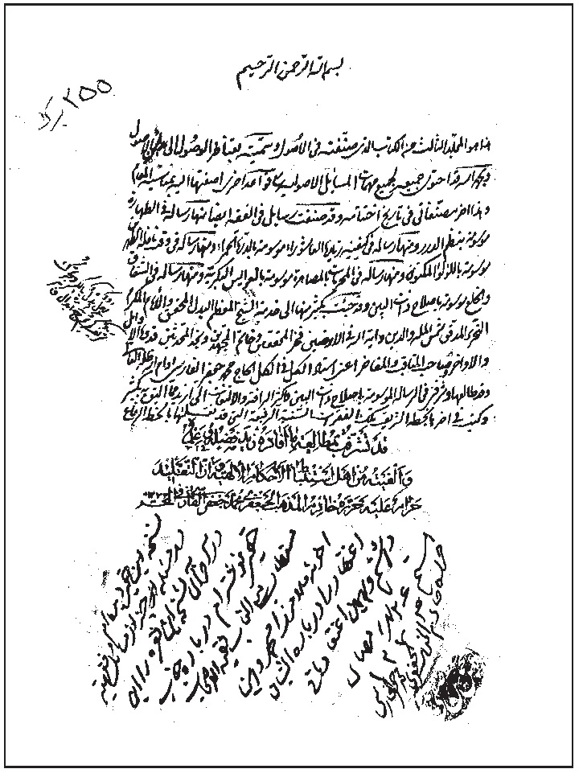

در نسخه خطی کتاب «قناطر الوصول» در ذیل عبارات فوق، تاییدیه دیگری از حاجی آباده ای به خط مبارک ایشان به چشم می‌خورد که چنین مرقوم نموده است:
«نسخه ای این حقیر دیده ام در مساله ای چند از مسائل فقهیه، در آخر آن نسخه، این فقره را این حقیر نوشته ام، درباره جناب مستطاب معلّی القاب، فقیه الاصحاب، آخوند ملا میرزا محمد، و این اعتقاد را درباره ایشان داشتیم و به همین اعتقاد باقی هستم. 26 شهر رمضان 1274. حرره خادم المذهب الجعفری محمد جعفر الفارسی.»
به نوشته سید عبدالجواد بلاغی: وی در سال 1258 با خواهر زادگان خود: میرزا عبدالخالق و خواهرش از قریه محمّدیه نایین به اصفهان آمد و به واسطه کمالات خود در نزد آیات عظام: حاج محمّدجعفر آباده‌ای و میر سیّد محمّد شهشهانی پایگاهی بلند و منزلتی ارجمند یافت تا آنجا که خواهر زاده خود یعنی خواهر میرزا عبدالخالق را به آیةالله میر سیّد محمّد شهشهانی تزویج نمود.

تألیفات
1.
قناطر الوصول الی مداین الاصول
مهم ترین اثر علمی آیة الله مصاحبی که در سه جلد مفصل شامل یک مقدمه و 14 صراط و یک خاتمه تنظیم شده است.
جلد اوّل آن که تا پایان صراط پنجم در مباحث الفاظ را دربر دارد و در سال 1268 به انجام رسیده است به خط مولف در260 برگ به شماره 5993 کتابخانه مجلس شورای اسلامی و نسخه خطی جلد سوم نیز که شامل صراط 12 در ادله عقلیه تا پایان کتاب است و در 24 ربیع الثانی 1277 به اتمام رسیده به خط مولف شامل 255 برگ به شماره 1465 در همان کتابخانه نگهداری می‌شود.
وی در پایان کتاب «قناطر الوصول»خود می‌نویسد:
«هذا هو المجلد الثالث من الکتاب الذی صنّفته فی الاصول وسمیته «قناطر الوصول»

وهذا آخر مصنفاتی فی تاریخ اختتامه [1273] وقد صنفت رسائل فی الفقه ایضا؛
منها: رسالة فی الطهارة موسومة ب«نظم الدرر».
ومنها رسالة فی کیفیة زیارة العاشوراء موسومة ب«الدرة الحمراء».
ومنها رسالة فی وقت نافلة الظهرین موسومة ب«اللؤلؤ المکنون».
ومنها رسالة فی المحرمات بالمصاهرة موسومة ب«العرائس البکریة».
ومنها رسالة فی الشقاق والخلع موسومة ب«اصلاح ذات البین».
2.
«مسالک النهج فی مناسک الحج»
اثر فقهی مفصل او که نام دیگر آن «بیت الشرف» است در آداب و احکام حج و عمره و نسخه خطی آن به خط مولف در 256 برگ به شماره 14464 کتابخانه مجلس شورای اسلامی موجود است. این اثر در 24 ربیع الثانی 1277 به اتمام رسیده است.
3.
«مجلاة المشاعر»
شرحی مزجی بر کتاب «مشاعر» ملاّصدرا است که در سال 1244ق تألیف شده و نسخه آن در کتابخانه جامع گوهرشاد نگهداری می‌شود.
4.
اللؤلؤ مکنون
در بیان وقت فضیلت نافله ظهر و عصر.
5.
الدّرة الحمراء
در بیان کیفیت زیارت عاشورأ.
6.
اصلاح ذات البین
در مسأله شقاق و خلع.
7.
الرسالة الهلالیة
نسخه خطی این چهار رساله در مجموعه اهدایی حضرت آیة اللّه خامنه‌ای به آستان قدس رضوی موجود است.554 رساله «اللؤلؤ المکنون» در مجموعه «میراث حوزه اصفهان» و رساله اخیر، در مجموعه «رسائل هلالیه» به چاپ رسیده است.

8.
العرایس البکریة فی العوائد الصهریة.
9.
کشف النهایة فی علم القرائة.
10.
نظم الدرر فی حلّ وعقد المختصر، در موضوع طهارت.
همچنین لغزی به عربی و فارسی راجع به مسائل کُر از ایشان به همراه منظومه فرزندش میرزا غلامعلی در علم اصول فقه به چاپ رسیده است.
تصویر
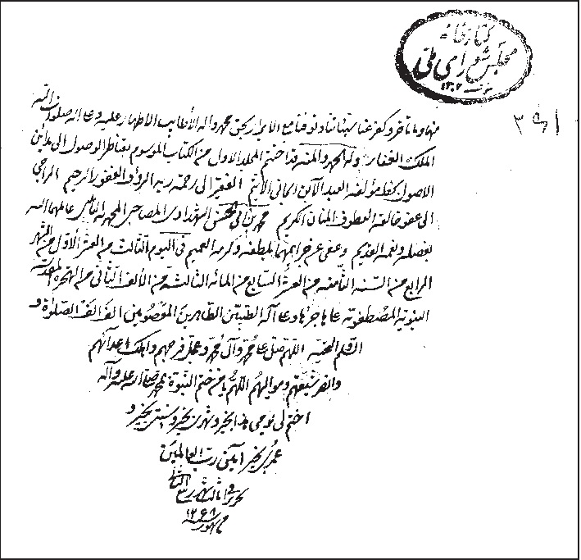

تصویر
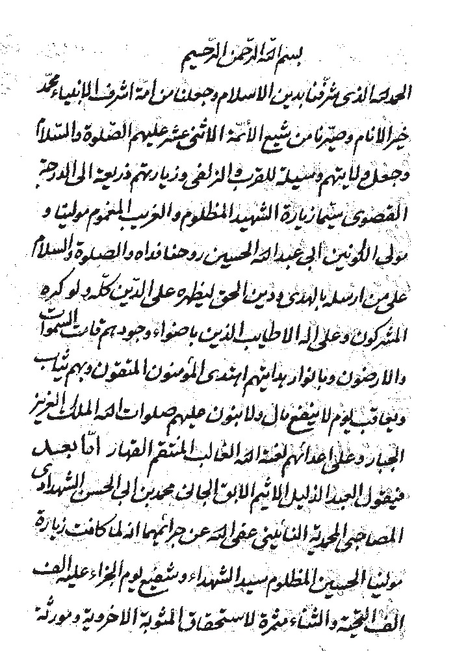

تصویر
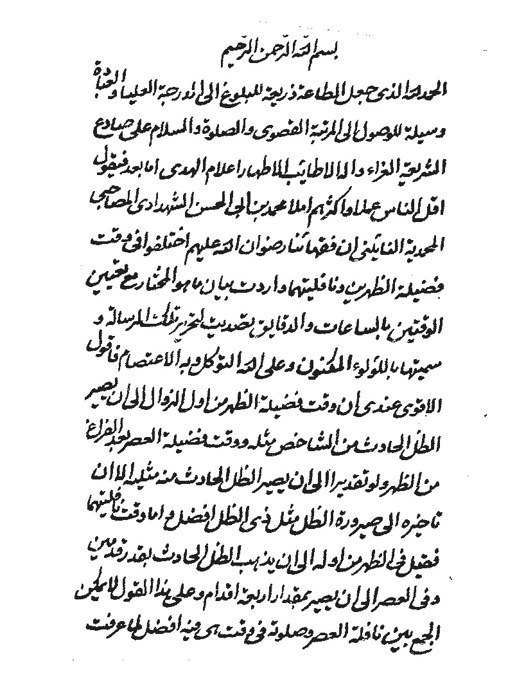

وفات
شاعر ادیب محمّد علی عبرت نائینی در «مدینة الادب» می‌نویسد:
«ملاّ میرزا محمّد مصاحبی نائینی جدّ امّی نگارنده که از اجله علما و ائمه حکما بوده و در این دو فن او را تألیفات و تصنیفات است و در 1278 وفات یافته، در تکیه مادر شاهزاده مدفون است».متأسّفانه محل دفن او در این تکیه مشخص نیست.

فرزندان

اشاره
ملاّ میرزا محمّد دارای چهار فرزند پسر و یک دختر بود که همسر میرزا عبدالخالق و مادر عبرت نائینی است.

میرزا غلامعلی نائینی
فرزند بزرگ او از اهل علم و فضل و ادب بوده است و همه انواع خط، خصوصاً خط نسخ را در نهایت خوبی می‌نوشته و شعر هم می‌گفته است. وی در نائین و اصفهان سکونت داشته و در اواخر عمر در تهران اقامت گزیده و در آن جا وفات نمود. مؤلفاتش عبارتند از:

1.
المنتخب فی نخبة الفاظ العرب.
2.
الفیه در علم نحو
3.
الفیه در علم اصول
4.
منظومه در مسأله حجیت ظن، از مسائل علم اصول فقه، بالغ بر 236 شعر به زبان عربی که در جمادی الاولی سال 1288ق پایان یافته است.
5.
دموع العین فی مراثی الحسین علیه‌السلام، مشتمل بر دوازده قطعه و هر قطعه مشتمل بر دوازده شعر.
تصویر
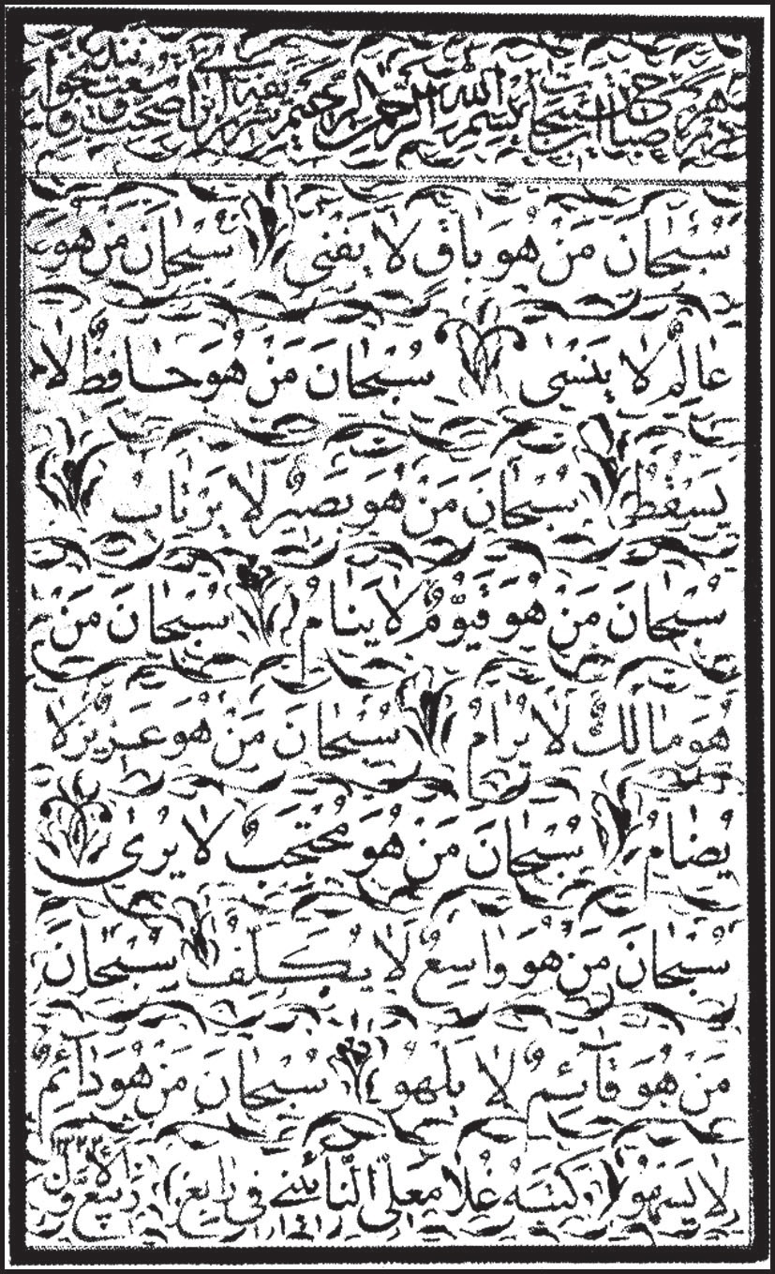
تصویر
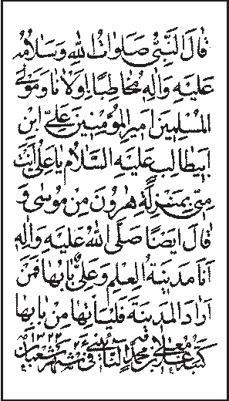

دو منظومه اخیر به ضمیمه یک تغزل و یک مدیحه درباره ولادت حضرت رسول صلی اللّه علیه و آله از ناظم و «رساله کریه» ملاّ میرزا محمّد نائینی و تقریظ آیة الله حاج شیخ محمّد باقر نجفی بر منظومه در مسأله ظن در تاریخ 1291، و دو صفحه مقدمه دکتر غلامحسین مصاحب، به خط عبرت نائینی در سال 1351 در مطبعه علمی تهران به چاپ سنگی رسیده است.
فرزندش: دکتر علی محمد خان مصاحب از اطباء و در بهداری ارتش مشغول به خدمت بوده و در سال 1324ق وفات کرده است.

دکتر غلامحسین مصاحب
فرزند دکتر علی محمد خان. از اجله دانشمندان و اساتید علم ریاضی ایران است.
وی در سال 1289ش متولد شد. پس از پایان تحصیلات متوسطه و اخذ درجه لیسانس در ریاضیات، برای تکمیل تحصیلات به انگلستان رفت و در سال 1327ش به اخذ درجه دکتری در ریاضیات از دانشگاه کمبریج نایل شد.
وی صرف نظر از کارهای اداری، از ریاست اداره تا مقام معاونت فنی وزارت آموزش و پرورش، بیشتر اوقات خود را صرف تحقیق، مطالعه، نویسندگی و تدریس می کرد. او نویسنده ای توانا و پرکار بود. از کارهای اساسی او تاسیس موسسه ای برای تحقیق در ریاضیات و تربیت ریاضیدان بود که توسط دانشگاه تربیت معلم به وجود آمد.
نخستین گام بلند و موثر وی انتشار «جبر و مقابله خیام» (تهران 1317ش) بود که ترجمه گونه ای بود از کارهای اروپاییان؛ اما وی خود به تحقیق در موضوع این کتاب پرداخت و پس از 20 سال کتاب دیگری به نام «حکیم عمر خیام به عنوان عالم جبر» مشتمل بر متون و ترجمه فارسی آثار خیام در علم جبر و تحلیل کارهای جبری وی

نوشت که در سال 1339ش منتشر شد. مصاحب علاوه بر تهیه کتاب های درسی متعدد در رشته های مختلف ریاضیات، آثار ارزنده ای از خود به جای گذاشت که از اهم آنها منطق صورت )1327ش) آنالیز ریاضی )2 جلد چاپ اول 1348، چاپ دوم 1350ش) و تئوری مقدماتی اعداد )2 جلد 1355ش) است.
یکی از کارهای اساسی مصاحب اقدام به تهیه «دایرة المعارف فارسی» با کمک عده ای از دانشمندان در رشته های گوناگون بود که در سال 1334ش سرپرستی آن را عهده دار شد و با کوشش فراوان موفق به انتشار جلد اول آن در 1345ش شد.
دکتر مصاحب سرانجام در سال 1358ش از دنیا رفت.

محمود مصاحب
)1379 -1291ش) برادر دکتر غلامحسین مصاحب. پژوهشگر، مترجم و استاد دانشگاه، از پایه گزاران جامعه مترجمان رسمی ایران بود و تا پایان عمر ریاست این جامعه را به عهده داشت. او و برادرش در تدوین و نشر «دایرة المعارف فارسی» تلاش بسیاری کردند. از وی ترجمه های بسیاری به جای مانده، کتاب «لقمان حکیم» و «کتاب و کتابخانه در ایران» نیز از تالیفات اوست.
خواهر آن‌ها: دکتر شمس الملوک مصاحب، شاعر و مترجم و از فعالان فرهنگی زمان پهلوی بود که در سال 1374ش فوت کرد.

میرزا ابوالقاسم طبیب ناصر حکمت

اشاره
عالم فاضل، حکیم جامع و طبیب حاذق، از اطبّای مشهور و مدرّسین طب قدیم در اصفهان که در مداوای بیماران مهارتی بسزا داشت و معالجات عجیبی از او نقل شده است.

خاندان
پدر ش: میرزا محمّد علی طبیب فرزند حاج محمّد تاجر یزدی فرزند حاج محمد ربیع تاجر یزدیاز طبیبان معروف اصفهان بوده که پس از وفات در همین تکیه مدفون گشته، سنگ نوشته مزارش چنین است: «وفات مرحوم افلاطون الزمان میرزا محمد علی طبیب، ولد حاجی محمد، غرّه رمضان سنه 1291.«
نود و یک پس از هزار و دویست
شد محمد علی ز دار غرور
حجة الاسلام سید محمد فقیه احمدآبادیشرح جامعی درباره خاندان ایشان نگاشته که در پایان کتاب «حور مقصورات» آیة الله طبیب زاده به شرح زیر چاپ شده است:
«مرحوم حاجی محمد از اهل یزد است. برای توسعه در امر تجارت هجرت به اصفهان نموده، مدتی در آن جا مقیم و مدفنش نجف اشرف است. و به صلاح و خیر

و بسط ید و سخاوت معروف بوده، و در انجاح امور ضعفاء و رعایت فقرا و اقدام در امور خیریه کم نظیر بوده، و از آثار خیریه آن مرحوم حمام مغسل الرجال والنساء احمدآباد است که تاکنون در مسیر خیابان حافظ احمدآباد باقی است.
و در صداقت و حسن رفاقت و وفا و سخاء آن مرحوم، قضیه شگفت آوری مسموع شده، با مرحوم حاج قاسم خان، جد مرحوم حاج محمد ابراهیم ملک التجار اصفهانی ساکن پای قلعه و
مدفون در آن جا که به جهاتی مقتضی نوشتن نیست. پس از آن قضیه حاج محمد مرحوم شده، دو پسر و یک دختر از اولاد او باقی مانده و به واسطه آن قضیه تنگدست شدند و سرمایه تجارتی آن ها از بین رفته؛ لذا دو پسر آن مرحوم: میرزا محمد علی و میرزا حسین به تحصیل طب مشغول شدند و هر دو طبیب ماهر حاذق معروف شدند غفر الله لهما ولنا.
و از طرف مادر آن بزرگوار منتسب به مرحوم میرزا محمد رضا بن مرحوم میرزا محمد کاظم بن مرحوم میرزا کلبعلی رحمه الله می‌باشند که آن ها از اعیان و ملاکین کوزه کنان تبریز بوده‌اند و مصادفات روزگار آن ها را به اصفهان اقامت داده و مسجد خان که آخر خیابان دارالبطیخ و منتهی الیه یکی از کوچه های امام زاده اسماعیل است که تاکنون محل اقامه جماعت است از بناهای جد امی ایشان است.
و جدّ امّی ایشان از سلسله جلیله سادات حسینی بوده که معروف آن ها چنانچه از سابقین شنیده شده مرحوم سید محمد باقر حکیم باشی بوده و در فنّ طبابت ماهر و به عفّت و صلاح و دیانت متظاهر بوده و بر نفس خود قاهر بوده؛ لذا طبیب خاص حرم سرای شاه شده و پادشاه صفوی برای امتحان نجابت و عفت او به زنی دستوری داده، پس از اقدام آن زن به امر پادشاه و اعراض آن مرحوم از خواهش او، از طبابت‌اندرون سرای شاه آن شریعت پناه استعفا داده، پادشاه عذرخواهی از ایشان نموده و غرض خود را که امتحان بوده اظهار داشته و مجددا خواهش قبول نمودن ایشان را فرموده، و برای جبران تکدّر خاطر حکیم باشی از این حرکت، شاه امر فرموده هفت دست خانه برای

هفت پسر آن مرحوم بنا نموده که هر هفت خانه در اسلوب و طرح عمارت مانند هم بوده و فعلا دو دست از آن خانه ها به وضع بناء سابق فی الجمله در محله یزدآباد باقی است. از احفاد مرحوم حکیم باشی بعض از سلسله جلیله سادات خاتون آبادی که مرجع امور شرعیه‌اند باقی مانده و کذا سلسله جلیله کلانتریان که بعض آن ها در یزدآباد ساکن هستند و در قریه شاپورآباد که قریه ای است قریب به شهر بعض آقایان که مرجع امور دیانتی آن ناحیه‌اند سکنی دارند و در خانواده جناب ایشان تاکنون فنّ شریف طبابت به طریق کمال باقی است».

اساتید:
میرزا ابوالقاسم در اصفهان علوم ادبی و حکمت را در نزد اساتید زمان آموخت و در طب قدیم تبحر یافت. برخی از اساتید او عبارتند از:
1.
میرزا عبدالعلی هرندی
عالم فاضل کامل و مدرس شهیر ادبیات عرب.
2.
میرزا ابوالقاسم مدرّس رشتی
ادیب بی نظیر که سال ها در مدرسه نیم آورد مدرّس معانی و بیان بودهو کتاب «التحفة الناصریة» در فنون ادب که منتخبی از اشعار عرب با ترجمه آن هاست از او در سال 1278ق به چاپ رسیده است. وی پس از وفات در بقعه هارون ولایت مدفون شد. شیخ محمد حسین رشتی معروف به رئیس الطلاب (م: 1341ق) برادر زاده اوست.

3.
میرزا ابوالحسن پاقلعه ای
عالم فاضل. در فقه و حدیث و تفسیر و ریاضیات و هیئت ماهر بوده و تألیفات بسیاری داشته که از جمله «شرح دعای صباح» است. وی شب ها در مسجد پاقلعه به امامت و روزها به رتق و فتق امور مردم اشتغال داشته و در سال 1331 ق در کربلا وفات نموده و مدفون گردید.
4.
سید
⁽¹⁾
«شد بهشتی اسداللّه ز اعطای علی»
علی اکبر صدر الاطباء حسینی
فرزند میرزا هادی طبیب (مدفون در سرقبر آقا) فرزند میرزا کوچک طبیب (م: 1181ق) از آثارش کتاب «فصول العلاج» در صد هزار بیت است که به ناصر الدین شاه اهداء گردیده و به سبب آن لقب مذکور با مستمری برایش مقرر شد.⁽²⁾
وی در سال 1335ق در سن 90 سالگی وفات کرد و نزدیک مزار فاضل هندی مدفون شد. بلاغ⁽³⁾ی در «فرهنگ تاریخ نائین» می‌نویسد:⁽⁴⁾
از مورخ معاصر حاج میرزا حسن خان انصاری درباره معلومات و فضائل ایشان شرحی شنیدم. و از دیگری مسموع افتاد که صدر در هنگام احتضار، دم آخر نگاهی به عائله خود کرده و این شعر را خوانده است که:
یقولون انّ الموت صعب وانّما
مفارقة الاحباب والله اصعب
5.
میرزا محمّد باقر حکیم باشی
عالم جلیل و استاد بزرگ طب قدیم. وی فرزند آخوند ملاّ عبدالجواد مدرّس
بهر تاریخ وفاتش ز وفا گفت «حسام»:
2) 512. تاریخ نائین ص 113.
3) 513. تاریخ نائین ص 207.
4) 514. فرهنگ تاریخ نائین ص 112.

خراسانی (م: 1281ق) و خود طبیبی فقیه و حکیم و ادیبی مبرّز بود. نزد پدر علامه خود و فقهای بزرگی همچون میر سیّد محمّد شهشهانی، ملاّ حسینعلی تویسرکانی و سیّد اسد اللّه شفتی تحصیل کرده و در مداوای بیماران، نفسی عیسوی داشت. تدریس طب قدیم در اصفهان به او منحصر بود. وی در سال 1327ق وفات نمود.
علامه سید حسن صدر می‌نویسد: قال بعض افاضل العصر بعد وصفه بالاوحد الافضل: وهو من محاسن الدهر وأفاضل العصر، له مشارکة فی علوم شتّی من المعقول والمنقول وجری ذکر عدة مسائل من علوم شتی.اقول: واجتعمت به لمّا جاء لزیارة ائمّة فی العراق ایضا، فرأیته رجلاً فاضلاً بزیّ اهل العلم والصلاح لا بزیّ الأطبّاء و قد توفّی عن قریب».
6.
آخوند ملاّ محمّد کاشی
7.
جهانگیرخان قشقایی

طبابت
مرحوم ناصر حکمت حدود صد سال عمر کرد. به نوشته استاد همایی: «وی در مقام علمی و عملی طبّ قدیم تالی و نظیر نداشت و آخرین مشعل این فن در اصفهان بود. او مردی بسیار امین و متدیّن بود، برای معالجه اجرت قائل نبود و آن را محض ثواب و خدمت به نوع انجام می‌داد و به هرچه می‌دادند قناعت می‌کرد و با عموم مراجعین از فقیر و غنی نهایت دلسوزی و مهربانی را مبذول می‌داشت».

فرزندش آیة اللّه شیخ محمّد طبیب زاده می‌نویسد: «در علم طب یونان و پزشکی باستان یگانه عصر بود و در عمل و آموزش حقایق به دانشجویان مکتب خود که پروانه وار گرد شمع وجودش دور می‌زدند منحصر به فرد و در این فن بی نظیر بود. بیماران بی شماری که از شدّت مرض، خود را بر لب گور مشاهده می‌نمودند و پس از مدّت‌ها معالجه نزد پزشکان از شفا و بهبودی خود نومید شده، با آن که تحمّل هزینه های و مخارج های طاقت فرسا را نموده بودند به امید آن که بهبودی و سلامتی خود را از نو بیابند، از این مرحله مأیوس و ناچار به حضرتش پناهنده و به معالجه مشغول می‌شدند و با صرف مبلغی ناچیز در دوای نسخه آن مرحوم، در زمانی کوتاه از انفاس قُدسیه آن رادمرد مسلمان و باتجربه به شفای کامل نایل می‌شدند و تا بودند رهین منّت او و به دعای خیر جبران مرحمت او می‌نمودند».

خصوصیات اخلاقی
مرحوم ناصر حکمت مردی عابد، زاهد، باورع و متقی بود. فرزندش آیة الله میرزا محمّد طبیب زاده می‌نویسد: «به راستی خداوند شفا را در نفس و قدم این مرد الهی قرار داده [ بود ] آیا جز این انتظار داری نسبت به خداشناسی که 93 سال در این دنیا زیست کرد و آزارش به کسی نرسید و [کسی که ]به جامعه مسلمانان از جان و دل خدمت گذار باشد و بندگی خدا را شعار خود سازد و به درگاه خدا تضرّع نماید و با چشم گریان
تصویر
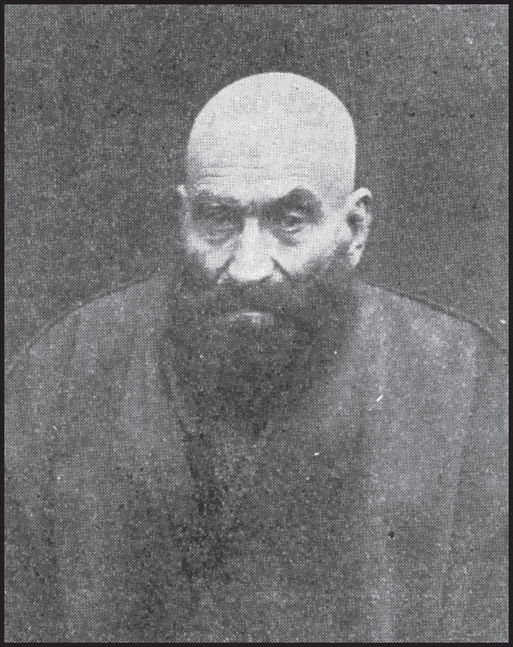

در قنوت نمازها خاصّه نماز وتر برای بیماران خود شفا همی طلبد... و بود پدرم روحی فداه مواظب قرائت قرآن همه روزه، و در مطب خود قرائت می‌فرمود، به این امید که از برکت کتاب خدا شفاء در شفا خانه او نازل شود...
و در صدقات سرّی که تظاهرات [و خود نمایی ]در او نبود حریص بود، و بسا ایتام و سادات عظام که از آن جناب موظّف [وظیفه خور ]بودند و مخفی می‌داشت، که با تماسی که بنده با پدرم داشتم بر بسیاری از آنها مطلّع نشدم مگر بعد از فوت آن مرحوم.
در تمام دوران زندگانیش با بینوا و دارا با کمال مهربانی و مدارا رفتار می‌فرمود، هفتاد سال زندگانی سراسر افتخار پزشکی خود را وقف خدمت به خلق و معالجه آنان نموده و خانه‌ای نو نکرد و کاخی بنا نکرد، در همان خانه‌ای که پا به عرصه وجود نهاد جهان را بدرود گفت و برای فرزندان خود چیز معتمد به قابلی به خلف و میراث نگذارد مگر آنچه از مرحوم پدرش به او ارث رسیده بود. استادی و مهارت او در علم و عمل و طب، و شهرت او در سراسر ایران، و مراجعه مرضا از شهرها مانند تهران، شیراز، کرمان، و همچنین مراجعه اطباء و دکترهای بزرگ مانند دکتر کار و شافتر، مشهور و در جراید مسطور و قولی است که جملگی بر آن اند.
این ها همه از آن جهت بوده که شخصی مادی و دنیا دوست نبوده بلکه مرد خدا بوده و به بی‌اعتباری دنیا کاملاً آگاه بود».

معاصران
سید عبدالحجة بلاغی در «تاریخ نائین» در ذیل نام سید علی اکبر صدر الاطباء، تحت عنوان «اطبای اصفهان» بسیاری از اطبای اصفهان را بدین شرح نام برده است:
1.
حاج میرزا محمد باقر حکیم باشی ظلّ السلطان

2.
میرزا علی رضا نائینی
3.
میرزا محمد حکیم باشی
4.
میر سید حسن حکیم باشی
فرزند میرزا محمد
5.
حاج میرزا حسن [حکمی ]
فرزند حاج میرزا محمد باقر مذکور.
6.
میرزا عبدالجواد
برادر میرزا محمد باقر مذکور.
7.
میرزا محمد تقی [طبیب ]
8.
حاج میرزا مصطفی [مؤیّد الاطباء ]
فرزند میرزا محمد تقی مذکور و ساکن محله مسجد آقا نور.

9.
میرزا عبدالوهاب جراح، پدر میرزا عبدالحسین جرّاح
10.
میرزا ابوالقاسم ناصر حکمت،
ساکن محله احمدآباد، پدر دکتر محمد علی موید حکمت، طبیب ساکن تهران و میرزا محمد ساکن اصفهان که از علمای روحانی است.
11.
میرزا ابوالقاسم پوده ای
12.
سید ابوالحسن بیدآبادی
13.
میرزا موسی خان حکیم باشی ظلّ السلطان
مرحوم ناظم الاطباء از اطباء معروف اصفهان بوده و عموم طبقات به حذاقت او معترفند. در سال 1304 وفات یافته و در نزدیک تکیه ملک در تخت فولاد مدفون گردید. ماده تاریخ وفاتش این است: (رجال اصفهان مهدوی ص 232)
بهر تاریخ وفاتش خرد این مصرع گفت:
«بود عیسی نفس و معجزه موسی داشت»
14.
میرزا مسیح خان حافظ الصحة
⁽²⁾
متوفی روز سه شنبه 22/2/1321 شمسی، فرزند میرزا موسی خان مذکور.
پوشید سیه چه شارق اندر تاریخ
سوسن ز عزای میرزا عیسی خان
میرزا نظام الدین خان مصباح الاطباء نیز فرزند میرزا موسی خان است که در سال 1324ق وفات کرده و در تخت فولاد مدفون شد.

15.
شاهزاده اسکندر میرزا حکیم باشی ظلّ السلطان.
16.
میرزا رضا پدر میرزا محمد تقی سابق الذکر.
17.
میرزا محمد تقی خان حکیم باشی.
18.
میرزا محمود خان برادر میرزا تقی خان مذکور.
19.
سید ابوالقاسم شمسا
20.
میرزا نصر الله پسر عمه صدر الاطباء.
21.
میرزا عبدالباقی... پدرش میرزا محمد علی طبیب و فرزندانش دکتر مرتضی و دکتر مصطفی...
22.
میرزا حبیب حکیم باشی ظلّ السلطان.

شاگردان

اشاره
میرزا ابوالقاسم از اساتید بزرگ طب قدیم بود و کتب طبی همچون: «شرح نفیسی»، «شرح اسباب»، و «قانون» بوعلی را تدریس می‌کرد و شاگردان زیادی تربیت نمود. برخی از شاگردان مکتب او عبارتند از:
1.
استاد جلال الدین همایی
وی قسمت عمده «شرح نفیسی» و «شرح اسباب» را نزد میرزا ابوالقاسم فراگرفته

است. وی درباره استاد خود میرزا ابوالقاسم می‌نویسد: «تحقّق وی در فن خویش به این پایه بود که در حالت نزع، نسخه‌های ده دوازده قلمی از وی سؤال می‌شد، همه‌ی اقلام را با مقادیر، بی کم و زیاد بیان می‌کرد. از جمله حب سرفه را در ده قلم که خود او ابتکار کرده بود با فواصل اغماء باز گفت».
2.
آیة اللّه شیخ محمّد طبیب زاده
3.
واعظ شهیر شیخ محمّد رضا حسام‌الواعظین
4.
آیة اللّه شیخ محمّد رضا جرقویه‌ای دستگردی.
5.
دکتر سیّد محمّد حسین قانع قمشه‌ای
در اشعار «قانع» تخلّص می‌نمود. وی بیش از ده جلد کتاب نگاشت که بیشتر آن ها به چاپ رسیده است از آن جمله: 1. اربعین قانع 2. دیوان اشعار 3. ره‌آورد قانع 4. شجره طوبی.
وی خواهرزاده مجاهد شهید آیة اللّه سیّد حسن مدرس بود و در جمعه 5 رجب سال 1402 در اصفهان در سنّ قریب به هفتاد و پنج سالگی وفات یافت و در نزدیک مزار فاضل هندی مدفون شد.
6.
سید عبدالحجة بلاغی
وی کتاب «طب الرحمه» جلال الدین سیوطی را نزد این استاد بزرگ خوانده است.
7.
حجة الاسلام سید مصطفی موحّد محمدی
⁽⁴⁾

عالم جلیل حاج سیّد مرتضی موحّد ابطحی
این عالم جامع سال های متمادی از محضر میرزا ابوالقاسم بهره برده و با این که در سلک اطباء نبود معالجات عجیبی می‌نمود که یادآور حذاقت استادش بود. وی در مصاحبه با «مجله حوزه» به تحصیل طب و برخی از طبابت های خود اشاره کرده که بخشی از آن چنین است:
«حدود 20 سال داشتم که شروع به فراگیری طب قدیم کردم. تا وقتی که میرزا ابوالقاسم در قید حیات بود از محضرش بهره بردم. در گذشته روحانیون در همه رشته ها از جمله طب تحصیل می‌کردند... هدف من از فراگیری علم طب طبابت نبود. گرچه اگر می‌خواستم می‌توانستم. زیرا اگر کسی می‌خواست طبابت کند یا باید در طب قدیم مدرک می‌داشت یا در طب جدید. استاد ما میرزا ابوالقاسم حکیم از ممتحنین طب قدیم بود. با توجه به سابقه تحصیل بنده پیش ایشان به آسانی می‌توانستم جواز طبابت بگیرم. حتی زمانی بنا شد از تمامی شاگردان استاد میرزا ابوالقاسم حکیم امتحان بگیرند. من و مرحوم طبیب زاده به واسطه شبهه شرعی که در مدرک منتسب به رضا خان داشتیم از شرکت در امتحان خودداری کردیم. علاوه هدف من از فراگیری طب، بهره گیری از آن در علم اخلاق بود. اگر کسی بخواهد در اخلاقیات به جایی برسد باید به مسائل طب آشنا باشد. مثلاً قوای نفسانی مانند: غضب شهوت شجاعت و ... هر کدام در صورتی که تحت کنترل درآیند نقش بس مهمی در ترقی و تعالی اخلاقیات انسان دارند. کنترل این قوا با دانستن مسائل طب بسیار در ارتباط است. این که علمای ما در گذشته نوعاً طب فرا می‌گرفته‌اند بیشتر به این خاطر بوده است. فقه نیز با طب ارتباط دارد. تعیین مقدار دیه جروح بدون تشخیص مقدار جراحت و زخم وارده ممکن نیست.
معمولاً اگر کسی بخواهد طب یونان را بخواند اولین کتاب «شرح نفیسی» و آن گاه «شرح اسباب» است. من اینها را با قسمت های مشکل کتاب «قانون» بوعلی خدمت میرزا ابوالقاسم خواندم و باقی کتاب بوعلی را مطالعه کردم.

مرحوم میرزا ابوالقاسم درکارخود بسیار خبره بود. وی از شاگردان حاج میرزا باقر حکیم باشی بود. طبیبی متطبب بود، یعنی اهل طبابت بود. هر کسی در اصفهان طب قدیم می‌دانست شاگرد ایشان بود. البته دوره ای که ما طب می‌خواندیم می‌شود گفت اواخر دوره درس طب قدیم بود. زیرا طب جدید رایج شده بود.
من در طب مطالعه زیاد داشته ام. گمان نمی‌کنم شبانه روزی بر من گذشته باشد و در کنار سایر مطالعاتم مطالعه ای در طب نکرده باشم. از این روی کتاب های «مخزن الادویة» «قرابادین کبیر»، «تحفه حکیم مؤمن»، «طب خوارزمشاهی»، «حاوی کبیر» محمد بن زکریا رازی که چند جلد
است و ... در طب قدیم مطالعه کرده ام و کتاب های: دوره علیخان، پزشکنامه شلمیر فرانسوی در طب جدید. چون فرمول ها به زبان فرانسه بود مقداری هم به این زبان آشنایی پیداکردم. برای تهیه آن کتب زحمات زیادی را متحمل شدم. بعضی از آن کتاب ها را با مبالغ سنگینی می‌خریدم با این که از نظر معیشتی مشکلات زیادی داشتم. «قانونچه»، «شرح نفیسی» و «شرح اسباب» را کراراً تدریس کرده‌ام».

نمونه ای از معالجات
مرحوم موحد ابطحی برخی از معالجات خود را که یادآور معالجات استاد گرانقدرش میرزا ابوالقاسم طبیب است چنین بیان کرده است:
«مرحوم علامه طباطبایی تشریف آورده بودند اصفهان. هنگام رفتن، آقا سیّد محمد باقر و آقا سیّد محمد علی به من گفتند: آقای طباطبایی زبانشان زخم است و معالجات طب جدید مؤثر نبوده. گفتم: چرا زودتر نگفتید. مقداری دوا آوردم و گفتم به زبانشان بمالند. ایشان هم مالیده بود و خوب شده بود. یک روز در مراسم عقد دخترشان که عده ای از اطباء هم شرکت کرده بودند جریان معالجه زبانشان را به آنان می‌گوید که من مدت ها از زخمی که درزبان ظاهر شده بود در رنج بودم. به دکترهای گوناگونی در ایران

و عراق و لبنان مراجعه کردم. هر کدام چیزی گفتند یکی می‌گفت: باید تکه برداری کنیم. دیگری می‌گفت: باید مدتی صحبت نکنید و ... ولی فردی از خودمان با مقداری از دارویی که تهیه کرده بود زبان مرا معالجه کرد!
بعد از معالجه زبان مرحوم علامه به این فکر می‌افتد که خوب بود که بیماری رعشه (لرزش دست) خود را هم به فلانی می‌گفتم. از این روی توسط یکی ازفرزندانم نامه ای فرستاده و شرح حال خود را بیان کرده بود.در جواب عرض کردم که بیماری مربوط به مزاج داخلی است و دارو را باید مطابق آن تهیه کرد. از این روی بایستی نبض شما را بگیرم. در فرصتی که به مناسبت چهلم فوت مرحوم صدر (سال 72ق) پیش آمد به قم رفتم و از ایشان عیادت کردم. لرزش دست ایشان طوری بود که به سختی چیزی می‌نوشت. برای معالجه به انگلستان هم رفته بود. یکی ازمتخصصان آن جا گفته بود: این مریضی قابل درمان نیست ولی می‌شود با مداوا نگذاریم شدیدتر از این بشود. به ایشان گفتم: اگر به من هم فرموده بودید می‌گفتم:
بوعلی سینا درکتاب «قانون» می‌نویسد: اگر پیرمردی لرزش دست پیدا بکند علاج ندارد. در عین حال برای ایشان معجونی ساختم که با استفاده ازآن تا حدّ زیادی لرزش ازبین رفته بود به طوری که می‌توانست بنویسد. از بهبود لرزش دستشان طی نامه ای به من اظهار رضایت کرد. یک بار هم آقای [سید جمال الدین ]صهری خطیب مشهور اصفهان آمد پیش من که: شب خوابیدم و صبح وقتی بلند شدم متوجه شدم صدایم به کلی گرفته به طوری که نمی‌توانم حرف
بزنم تا چه رسد که منبر بروم. ایشان را هم مداوا کردم. با اولین بار مصرف دوا خوب شده بود. خیلی اظهار رضایت می‌کرد.
افرادی به من مراجعه می‌کردند که از نظر طب امروز قطعاً سرطان هستند. بیشتر آنان با مدارک می‌آمدند. نظریه من این بود: یا بیماری آنان سرطان نیست و یا نوع قابل علاج است. مکرراً معالجه می‌کردم. یادم هست یک بار خانم یکی از اطباء که رئیس بیمارستانی بود در اصفهان با مدارکش پیش من آمد. می‌گفت: سرطان سینه دارم.

از همه جا مأیوس بود. گفت: اطباء گفته اند: باید سینه ات قطع شود. گفتم لزومی ندارد. من دوائی می‌دهم که چرک آن بیرون بیاید. رفت و به شوهرش قضیه را گفته بود. شوهرش گفته بود: باید فرمول آن را به ما بگوید. من گفتم: این که فرمول آن را نمی‌گویم چون تهیه اش برای شما مشکل است. غرض این که دوا را دادیم و ایشان خوب شد. بعد کسی دیگر را هم آورده بود.
در امراض گوناگون مثل امراض چشم مخصوصاً تراخم، اسهال کودکان، یرقان، تب تیفوئید، امراض جلدی، میگرن را که نوعی سردرد است که بیمار درمواقع خاص دچار آن می‌شود به آسانی معالجه کرده ام. درحالی که طب جدید از درمان آن عاجز است.
همچنین سوختگی را. دوایی ساختم که ظرف یک هفته نه تنها سوختگی را خوب می کرد که جای آن نیز روی اعضای بدن نمی‌ماند. چیزی که طب جدید با تمام پیشرفتی که کرده هنوز نتوانسته است سوختگی را به گونه ای معالجه کند که اثر آن روی پوست بدن نماند.
در صدد تهیه دارویی بودم که بیماری صرع را معالجه می‌کرد. همچنین دارویی تهیه کردم که پرستات را که طب جدید می‌گوید حتماً باید جراحی بشود با مالیدن دوا معالجه می‌کرد. یا سنگ کلیه با برگی که به صورت جوشانده مریض مصرف می‌کرد خوب می‌شد و ... ولی به خاطر بی توجهی از یک سو و زحمت زیاد و عدم دسترسی به ادویه ها که نوعاً از خارج (هند پاکستان و ...) باید تهیه می‌شد این مسائل را دنبال نکردم. البته در مواردی به خاطر اصرار زیاد افراد درمان می‌کردم.از جمله به من خبر دادند که: نوعروسی بر اثر افتادن به زیر زمین نخاعش قطع شده است و قابل معالجه نیست. من معجونی ساختم و آن را دادم تا بخورد. پس از مدتی مداوا خوب شد.
بله. از این گونه مسائل بوده است. مدتی قبل با یکی از پرفسورهای قلب دیداری داشتم. می‌گفت: اخیراً کشف کرده‌اند که علت اغلب سکته های شبانه بزرگ شدن زبان کوچک است. زیرا در این صورت گوشت های حلق آویزان می‌شود و در حین خواب

مجرای تنفس را می‌گیرد و منجر به ایست قلب می‌شود. درمان این تنها کوچک کردن زبان به وسیله لیزر است.
گفتم: اگر با داروهای قدیمی و با مالیدن به موضع ورم زبان کوچک را خوب کنیم چطور است؟ با تعجب گفت: ممکن است؟ شما برای معالجه چه دارید؟ چند دارو را گفتم. گفت: در صورت توفیق
حتماً نتیجه را کتباً به من بدهید. من معالجه کردم به چند طریق. با دواهایی که ساخته بودم توانستم زبان را کوچک کنم!».

وفات
میرزا ابوالقاسم طبیب سرانجام در روز دوشنبه دوم ربیع‌الثانی 1371ق به سن 93 سالگی وفات یافت و پس از تشییعی باشکوه در صحن تکیه مدفون گردید.
ارباب ذوق و شعرای ادیب معاصر او در رثایش اشعاری انشاء نمودند از جمله اشعار ذیل از دکتر حسنعلی آذرخش «شکیبا» رئیس اداره تنظیم امور پزشکی وزارت بهداری وقت:
ز ما برید و به جنت نمود منزل و مأوا
حکیم ناصر حکمت، خدای دانش و تقوا
فرید عصر، ابوالقاسم آن که بود به عزلت
نهان چه روح مجرد ز چشم مردم دنیا
طبیب عالم فاضل، حکیم بارع کامل
به علم حکمت و عرفان بسان گوهر والا
به زهد، تالی سلمان، به علم حافظ قرآن
دمی نبود به غفلت ز یاد ایزد یکتا
شریک بوده ز ایمان همیشه بر غم آنان
که بوده‌اند ز فقر و مرض به مرگ مهیا

خداشناس طبیبی، خداپرست حکیمی
دریغ و درد که از ما نهفت چهره خود را
شدم ز طبع پریشان ز سال ضایعه پرسان
که داد هاتف غیبم ندا ز عالم بالا
«روان پاک ابوالقاسم» است سال وفاتش
شود «چو ناصر حکمت» براو اضافه «شکیبا»
1330 ش
سنگ نوشته مزارش چنین است:
«بسم اللّه الرّحمن الرّحیم ارتحل العالم العابد والطبیب الزاهد الفقیر الی رحمة اللّه طبیب الفقهاء و فقیه الاطباء میرزا ابوالقاسم ناصر حکمت فی دوشنبه 242 سنة 1371ق.
بهر تاریخ وفاتش گفت «الهامی» که «حیف
رفت از دنیای ما آن آدم با افتخار»

آیة اللّه میرزا محمّد طبیب زاده

اشاره
فرزند میرزا ابوالقاسم.عالم فاضل و فقیه زاهد عابد از علمای بزرگوار اصفهان بود.
شاگردش حجة الاسلام سید محمد فقیه احمدآبادی در رساله ای که در شرح حال او نگاشته می‌نویسد: «لازم دانستم ابتدا کنم به ذکر احوالات استاد اجلّ خود العالم العامل والحبر الکامل، شیخ الفقهاء الراشدین، زین الاتقیاء والصالحین، الجامع بین الاصول والفروع، والمزین بلباس التقوی والقنوع، المسدد الموید، آقا میرزا محمد الاحمدآبادی الاصفهانی المشتهر بطبیب زاده، ادام الله افاضاته، خلف صالح یگانه عالم صالح، شیخ

الاطباء ومن ختم به تدریس علم الطب الیونانی ومرجع الکل فی هذا الفن الشریف واستاد و مدرس کل پزشکان عصر خود و معروف به حذاقت و دیانت و آزموده شده و تجربه شده در عمل، آقای آمیرزا ابوالقاسم احمد آبادی ناصر حکمت».
وی پس از شرحی از خاندان ایشان می‌نویسد: ولادت ایشان در شب جمعه 13 صفر الخیر 1306 هجری در اصفهان واقع شده و چون به شش سالگی رسیدند نزد مرحوم آقا سید اسد الله موسوی رحمه الله که غالبا تلامذه آن مرحوم از صلحا و علما شدند به تعلیم فارسی و قسمتی از عربی مشغول بودند و به جدّ و جهد و مواظبت جناب والد ماجدشان که انموزج کوشش و سعی آن جناب این بوده که سحرها که برای تهجد بیدار می‌شدند ایشان را نیز برای مطالعه و حاضر نمودن درس های خود الزام به بیداری می فرمودند؛ لذا به اندک زمانی از قرآن مجید و فارسی ومقدمات عربیه فارغ شدند. پس از آن زمانی خدمت آقای حاجی میرزا محمد هاشم موسوی تلمذ می‌نمودند. به سن ده سالگی شروع به «مغنی» نمودند خدمت آقای سید محمود کلوشادی معروف به سید مغنی گو، در مدرسه شاهزاده ها، قرب مسجد حکیم که فعلا مدرسه دولتی شده. و مدتی محضر مرحوم آقا شیخ علی یزدی اشتغال به عربیت و «مطوّل» داشتند.
پس از آن شروع به طب نمودند. خدمت جناب والد خود «قانونچه» و «شرح اسباب» و «شرح نفیسی» را به شرکت جمعی از فضلا که از جمله آنها یگانه واعظ ناطق، قدوة المتالهین آقا شیخ محمد رضا حسام الواعظین انارالله برهانه بودند. و مزید بر سه سال خدمت مرحوم حاجی میرزا محمد باقر حکیم باشی رحمه الله در محله چهارسوق علیقلی آقا اول آفتاب، «قانون» و «شرح نفیسی» را تلمذ می‌نمودند، با شرکت جمعی از بزرگان که از جمله آنها جناب قدوة العلماء وملاذ الفقهاء مولانا آقای حاج میرزا علی آقا شیرازی ادام الله ظله بودند. و در مطب آن مرحوم زمانی به عملیات و نسخه نویسی

اشتغال داشتند.
تا آن که جناب والد ایشان عازم شدند ایشان را اعزام به طهران برای تحصیل طب جدید فرمایند. در این بین موانعی روی داد که اساس مسافرت ایشان فراهم نشد و بدین جهت افسرده خاطر گردیدند. در این ایام افسردگی شب جمعه ای بود به جهاتی از ناملایمات، اعراض از خانه
نمودند و روانه تخت فولاد شدند و به جماعت و منبر مرحوم حجت الاسلام والمسلمین آقای آقا شیخ مرتضی ریزی طاب ثراه حاضر شدند و از فرمایشات آن مرحوم بالای منبر که اتفاقاً در فضیلت علم و اهل علم سخن رانی می‌فرمودند مجذوب شدند و از طبابت و تحصیل طب جدید منصرف شدند و به تحصیل فقه نایل شدند. در این وقت 13 سال تقریباً از عمر ایشان گذشته و شروع به فقه نمودند. «شرائع» محقق رحمه الله را قرائت نمودند.
پس از اندکی زمان «شرح لمعه» و «قوانین» را محضر اساتید ذیل مکرر قرائت نمودند:
مرحوم میرزا محمد علی تویسرکانی، مرحوم آشیخ محمد علی دزفولی، مرحوم آقا حاج ملا عبدالجواد آدینه ای حکیم، ومنطق و کلام را هم خدمت ایشان استفاده نمودند.
و نزد مرحوم آسید آقا جان واعظ ریزی «شرح لمعه» و «مطول» و «نهج البلاغه» را تلمذ نمودند و مدتی خدمت مرحوم آقا شیخ محمد خراسانی رحمه الله استفاده می‌نمودند و به درس تفسیر مرحوم آقا مولی محمد کاشانی رحمه الله در مدرسه صدر حاضر می‌شدند و زمانی محضر مرحوم حجت الاسلام آقا میرزا احمد مدرس اصفهانی رحمه الله به تحصیل مشغول بودند و قدری حساب و ریاضیات را خدمت مرحوم آقا میرزا ابوالحسن خاتون آبادی تلمذ نمودند. و «فرائد» و «متاجر» و «کفایه» را خدمت اساتید ذیل قرائت می‌فرمودند:
مرحوم حجت الاسلام آقا مولی عبدالکریم جزی و مرحوم حجت الاسلام آقا سید محمد نجف آبادی و مرحوم آیت الله شیخ الفقهاء و اعلم علماء عصره، الذی انتهی الیه

ریاسة القضاوة والاجازة و الاستجازة واجراء الحدود والافتاء، آقا مولا محمد حسین الفشارکی؛ طاب الله مضاجعهم. و زمان قلیلی هم خدمت مرحوم حجت الاسلام آقای حاج آقا منیر الدین و مرحوم حجت الاسلام آقای حاج میر سید علی نجف آبادی اعلی الله مقامهما تلمذ می‌فرمودند.
وپس از مدتی قلیل به اصول و فقه خارج مشغول شدند، خدمت استاد اجلّ خود حجة الاسلام آقا سید محمد مهدی درچه ای و نیز قسمتی از سطح حاشیه مرحوم آیت الله خراسانی طاب ثراه بر «فرائد» خدمت ایشان قرائت می‌فرمودند. و سال هایی مجلس درس اصول و فقه خارج مرحوم حجت الاسلام آقا سید محمد باقر درچه ای صبح و عصر حاضر می‌شدند، و مدت مدیدی محضر درس فقه و اصول خارج مرحوم آیة الله العظمی آقا مولا محمد حسین فشارکی طاب الله مضاجعهم حاضر می‌شدند.
و زمانی که نجف اشرف مشرف بودند به مجلس درس مرحومین حجتین: مرحوم میرزا محمد حسین نائینی و آقا سید ابوالحسن اصفهانی طاب ثراهما حاضر می‌شدند.
و خدمت مرحومین آیتین حجتین: مرحوم شیخ محمد تقی آقانجفی و مرحوم میر محمد تقی مدرس طاب ثراهما تلمذ نمودند.
و زمانی هم که درمدرسه جده ساکن بودند از فیوضات محضر مرحوم قطب العارفین و زبدة المرتاضین آقای حاج شیخ حسنعلی طاب ثراه، عابد و زاهد و مرتاض و متشرع، وحید عصره فی الریاضات والعبادات والعلوم الغریبة مجاور قبر مولانا الرضا علیه السلام والمدفون فی جواره فی الصحن العتیق مستفیض می‌شدند.
و پس از زمانی اندک، از ذلّ مرتبه تقلید به اوج مرتبه اجتهاد نائل گردیدند. و اگر نبود عدم رضایت و بی میلی ایشان در اظهار مراتب علمی و عملی ایشان هر آینه قلم فرسایی می‌نمودم. و سال ها است که علماء و فضلاء از محضر درس ایشان استفاده و استضائه می‌نمایند در مدرسه جده بزرگ و مدرسه صدر و از برکات انفاس قدسیه ایشان متعلمین محضر ایشان اکنون از مراجع و علماء هستند. جزاء الله عنا وعن

المؤمنین وعن الاسلام خیر الجزء.
زهد ایشان از دنیا به مثابه ای است که گاهی موجب طعن طاعنین می‌شود. زبان نگشاید مگر به ذکر خدا و حرف های ضروری، غالبا در خلاء و ملاء مشغول اذکار و اوراد می‌باشند. تحمل شدائد و مصائب کالجبل القاصف لا تحرکه العواصف. حالت صبر و شکیبایی ایشان ضرب المثل بین خاص و عام شده. جوهره: «البلاء للانبیاء ثم للاولیاء ثم الامثل فالامثل» را به جان و دل خریداری کرده اند. گر چه بنا ندارم ناملایمات و شدائدی که به ایشان روی نموده بنگارم لکن تذکراً واقعه جان گدازی که چند ماه [قبل ]برایشان اتفاق افتاده بیان می‌کنم و آن قضیه جگر گداز ناکامی فرزند ارجمند ایشان مرحوم آقا جعفر رحمه الله می‌باشد».

تألیفات
1.
الشمس‌الطالعة، در شرح زیارت جامعه،
2.حور مقصورات، ترجمه اعتقادات صدوق
3.
هشت بهشت، در اسرار نماز
4.
آفتاب درخشان، در مباهله نصارای نجران
و چند اثر دیگر که همگی به چاپ رسیده است.
تصویر
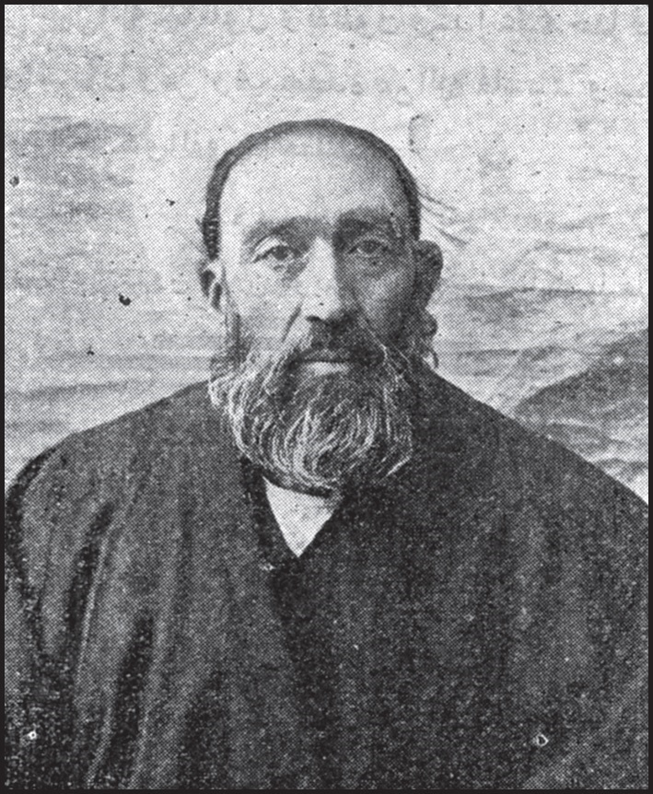
آثار چاپ نشده او نیز عبارتند از:
1.
افکار المستانس فی خیار المجلس
2.افادات الفحول، حواشی بر «معالم الاصول»

3.
توضیح المضامین، حاشیه بر «قوانین»
4.
قرع المسامع، حواشی بر گشرایع»
5.
کشف المرام، حواشی بر «شرح نظام»
6.
سراج الترعة، حواشی بر «شرح لمعه»
7.
تنبیه الادیب، حواشی بر «مغنی اللبیب»
8.
اکرام الضیف، در نحو و صرف
9.
الملتقطات، تفسیر سی آیه قرآن و ادبیات آن ها
10.
نتیجة المآثر فی المنابر
11.
الثمرات الجنیة، در اجازات اجتهادیه و حسبیه مولف.
کتاب «الشمس الطالعة» از آثار ارزشمند ایشان است که حضرات آیات زیر بر آن تقریظ نگاشته اند: 1. سید جمال الدین گلپایگانی 2.شیخ آقا بزرگ طهرانی 3. سید عبدالهادی شیرازی 4. سید شهاب الدین مرعشی نجفی 5. شیخ علی اکبر نهاوندی 6. حاج میرزا علی هسته ای 7. سید صدرالدین صدر.
آیة الله طبیب زاده در آغاز کتاب، مشایخ روایتی خود را چنین ذکر کرده است:
«منهم: العلامة العیلم وشیخنا الاعظم واستادنا المعظم، اعلم فقهاء عصره وافقه علماء دهره، من ختم به حکم القصاص واجراء الحدود وریاسة القضاوة وانتهت الیه الاجازة والاستجازة واستجاز منه علماء الامصار والاعصار بحیث صار من اعرف مشایخ الاجازة؛ شیخ الفقهاء والمجتهدین، آیة الله الملک الحق المبین، مولانا المرحوم الآقا مولی محمد حسین الفشارکی الاصفهانی...
ومنهم: سیدنا السند العلامة، زعیم اهل العلم وملاذهم، رئیس فقهاء الشیعة وامامهم، حجة الاسلام والمسلمین وکهفهم، مرجع الکل فی الکل ومناصهم، آیة الله والحجة علیهم سیدنا المرحوم السید ابوالحسن الموسوی الاصفهانی طاب الله ثراه فان جنابه اجازنی فیما اجازه الفشارکی وصدقنی فیما صدق.

ومنهم: شیخ الفقهاء الراشدین وقدوة الحکماء المتالهین، سلمان عصره ومقتدی المتقین، حجة الاسلام والمسلمین ابوالمکارم والفضائل شیخنا المرحوم المغفور الشیخ ابوالفضل الریزی اللنجانی طاب ثراه...
ومنهم: آیة الله الملک الحق المبین، علامة العلماء العاملین، سید الفقهاء والمجتهدین، کهف العلماء العاملین، سیدنا ومولانا الثبت الحجة النحریر، المدقق المحقق المفضال، الآقا سید جمال الدین الگلپایگانی النجفی...
ومنهم: السید السند آیة الله الحجة السید عبدالله البوشهری طاب ثراه
ومنهم: العلامة العلم العیلم النقاد البصیر الخبیر والمحقق المدقق النحریر، سید الفقهاء والمجتهدین، آیة الله الملک الحق المبین، صاحب المکتبة العظمی والریاسة الکبری، سیدنا حضرة السید مهدی الموسوی الخوانساری الاصفهانی الکاظمی...
ومنهم: شیخنا العالم العابد الزاهد الناسک المجاهد، علم الزهاد وقدوة المتقین والعباد والمقبول عند الخواص والعوام فی البلاد، علامة العلماء العالمین، آیة الله الملک الحق المبین، شیخ الفقهاء
والمجتهدین، المتبحر فی فنون العلم والمصنف لتصانیف رشیقة انیقة شریفة منها کتاب «الذریعة» الی تصانیف الشیعة، شیخنا ومولانا الحاج آقا بزرگ الطهرانی النجفی...
ومنهم العلامة الحجة، آیة الله الملک الحق المبین، سیدنا ومولانا الفقیه النبیه ابوالمعالی السید شهاب الدین المرعشی القمی...

واصول اجازات مشایخی المزبورة محفوظة موجودة عندی مع اصول اجازات آخر سوی ما تعرضت هنا من جمع آخر من العلماء والفقهاء».
این عالم ربانی در شب جمعه 13 صفر 1306ق متولّد و در 4 ذی‌القعده 1390ق وفات یافت و در مقبره علاّمه بزرگوار ملاّ محمّد باقر مجلسی رحمة اللّه علیه مدفون شد.

آقا جعفر طبیب زاده
وی فرزند آیة الله طبیب زاده است که در سن جوانی به قتل رسیده و در صحن این تکیه در جوار جد بزرگوارش میرزا ابوالقاسم طبیب به خاک رفته است. پدر داغدارش ترجمه کتاب «اعتقادات» شیخ صدوق رحمه الله علیه را جهت خیرات و هدیه برای روح آن مرحوم نگاشته و منتشر کرده است. وی در پایان کتاب نام برده می‌نویسد:
چنین گوید بنده شرمنده دل مرده حقیر غمگین پژمرده محمد الاحمدالآبادی عفی الله عنه: این مختصر پیش آمد زندگانی و روزگار این تبه روزگار است که در دیباچه ترجمه کتب «اعتقادات» صدوق نگاشته ام. در سن نوزده سالگی بودم برای اطاعت امر جناب والد دام عمره و رضایت مرحومه والده طاب ثراها کرها متزوج شدم اول ابتلاء و پیش آمد مصائب و محن به سوی این بنده شد و هدف تیرهای مسموم روزگار غدار گردیدم اجمال حال خود را بخواهم بنگارم مثنوی هفتاد من کاغذ شود. اشکرالله علی نعمائه واستعین منه الصبر علی بلائه والرضا بقضائه. تا رسید سنه 1365 هجری روز یکشنبه ششم شهر صیام قریب ظهر از منزل خارج شدم برای رفتن به مسجد کمر زرین

واقع در بازار غاز محله میدان کهنه جنب سقاخانه معروف بشیر حاجی میرزا حدود مسجد جامع اصفهان که از 28 سال قبل بر حسب نصب مرحوم آیت الله فشارکی رحمه الله و جمعی از علماء امامت داشتم.
روانه شدم در حالی که فرزند جوان عزیزم آقا جعفر که 25 سال الا 35 روز از زندگانیش گذشته بود صحیح و سالم در منزل راه می‌رفت به فاصله دو ساعت بعد از ظهر که مراجعت نمودم مادر و دو خواهر او خواب بودند، خودم نعش آن ناکام را در بر گرفته مواجه قبله نمودم. فریاد و ناله و افغان از زمین به گوش فلک رسید. فوری اجتماع و ازدحام از اهل ایمان شد و همه نالان و گریان بودند و این ناکام آزرده شده از بیگانه و ارحام به واسطه اقدامات ظالمانه شیفتگان دنیا و بی خبر از مکافات دنیا و عقوبات عقبی معدوم گردیده شبانه روز کرارا از دادگاه خدای
قهار با چشم اشکبار مسئلت دادخواهی و اخذ ثار این شکسته خسته داغ جگر دیده را از آن کسانی که مقدمیت یا سببیت در این جانگداز کار داشته می‌نمایم.
ای پناه بیچارگان وای اجابت کننده دعاء مضطران! تو شاهدی امروز که طبع این کتاب شده هیجده ماه و ده روز است از این فاجعه گذشته تاکنون اشک چشم این علیل و مادر داغ جوان دیده اش جاری است در این مصیبت و فتوری نیافته و صورت نعش و حال آن جوان که چشمم دیده و حس مشترکم احساس نموده و در خزینه خیال سپرده شده کالنقش فی الحجر باقی و زوال پذیر نیست. و در کوچه و معابر که عبور می‌نمایم که در زمان زندگی آن عزیز تصادفا مصادف با اوشده بودم به تذکر نقشه او که در قوه خیالیه ام منقش شده پریشان و گریان می‌شود. به مسجد که وارد می‌شوم آن محلی که در آنجا جوانم برای نماز می‌نشست نظر می‌کنم اشک ریزان می‌شوم. بر منبر که می‌نشینم دست های آن پاره جگرم را هنوز به درگاه خدا بلند می‌بینم و اشک چشم آن جوان را بر رخسارش جاری می‌بینم و از خود بی خود و لرزان می‌شوم. پس از نماز که زیارت می‌خوانم کیفیت زیارت خواندن او را متذکر می‌شوم جگرم کباب و بریان می‌شود. و در

قنوت نماز ناچارم ترک استغفار کنم که به واسطه عروض گریه نمازم باطل نشود؛ چون متذکر می‌شوم آن مظلوم ستمدیده در قنوت عادت داشت «استغفر الله ربی واتوب الیه» می گفت. هر وقت دعای مشلول یا حدیث کسا را بخوانم یادم می‌آید سال گذشته همین موقع بود به مرض رماتیسم استخوان درد ومفاصل 14 ماه مبتلا بودم به طوری که قدرت بر حرکت نداشتم و نماز را هم خوابیده به جای می‌آوردم پاره جگرم شب ها برای شفایم بالای سرم حدیث کساء و دعای مشلول می‌خواند و اشک می‌ریخت آتش به جوارح و اعضایم افروخته می‌بینم. یا غیاث المستغیثین اغثنی. هر زمانی متذکر شوم اشخاص شهوت و هوا پرست مفتون به دنیا را که مصداق «دینهم دنانیرهم وقبلتهم نساؤهم» بودند و مصداق «اولئک کالانعام بل هم اضل» هستند و رافت و رحمت درقلب آنها یافت نمی‌شد و قساوت و عداوت منتهی همت آنها بود و این ناکام از آنها استعانت می جست و به آنها استغاثه می‌کرد با تضرع و کوچکی برای اشتغال به کسبی و تحصیل مدد معاشی و آنها اعتناء نمی‌کردند و اساس زحمت او را هم فراهم می‌نمودند این نوجوان بیچاره حسرت به دل مانده زمانی طولانی انتظار اغاثه و نصرت و اعانت آنها کشیده بالاخره مأیوس میشد و آه سرد از دل پر درد بر می‌آورد آرزوی مرگ می‌نمایم از من و جوانم گذشت ولی از این جماعت نخواهد بگذرد، «ان ربک لبالمرصاد».
وای بر روزگار سیاه اینها و اولاد و احفاد اینها.
دیدی که خون ناحق پروانه شمع را
فرصت نداد آن که شبش را سحر کند
... جگر خراش تر از همه این مطالب، این قضیه بود که بنده حدود شصت سال از عمرم سپری شده و محل سکنای بنده با نه نفر عیال و اولاد در خانه خرابه ای که مشتمل بر یک اطاق قابل سکنی بود آن هم راجع به مادر این ناکام بود و در ظرف این سنوات متمکن از تحصیل منزلی وافی به عده عیال مندی نبودم سه ماه قبل آن ناکام به یک نفر بنّا از اهالی محل در خفاء بنده اظهار نموده بود که پدرم می‌خواهد عروسی مرا سر پا کند و به واسطه بی منزلی به عهده تعویق مانده و مخارج تهیه یک اطاق برای پدرم میسر

نیست خواهش دارم شما اقدام در بناء اطاقی در منزل ما بنمایید و تدریجاً پدرم مخارجی که شما می‌نمایید به شما می‌پردازد. آن شخص تقبل نموده چون آمد برای اقدام و بناء بنده تجافی نمودم زیرا نظریه ای که در طرح بنا داشت و مخارجش از طاقت من خارج بود ولی کلماتی از آن ناکام شنبدم وسکوت اختیار کرده به امید آن که پس از تهیه منزل عیش و عروسی عزیزم سرپا شود. به قرض فوق الطاقه مبتلا شدم سپس حسرت به دل ماندم. العبد یدبر والله یقدر وله الشکر علی ما قضی وقدر.
باری مطابق میل و دستور آن ناکام عزیز اطاق حجله خانه بنا شد و پس از گذشتن هفت روز از خروج بناء از منزل این مصیبت پیش آمد شد. هر وقت نظرم قهراً به سمت آن حجله خانه خالی از داماد و عروس می‌افتد بی تاب و چشمانم خون فشان می‌شود و خدا می‌داند بر من چه می‌گذرد.
همی خواهم بساط عشرتی چینم
فلک گوید مچین زرگر که من ناچیده برچینم
اف بر این روزگار غدار و بعض مردمان تربیت شده این دوران. آنان که باید به حسب عرف و عادت شرکت داشته باشند در حزن و اندوه این مصاب و تسلیت دهند این جگر سوخته را رفتاری از آنها مشاهده می‌شود که موجب مزید حزن و مصیبتم می‌شود. از من می‌گذرد وای اگر از پس امروز بود فردایی. ان هذا لهو الحق الیقین.
باری، غرض حکایت است برای اعتبار و عبرت و تهیه آخرت نه شکایت. از خدا مسئلت اجر و صبر در این رزیه عظیمه دارم به خلیل علیه السلام فرماید: ان هذا لهو البلاء المبین.
فرزند عزیز ناکامم آقا جعفر جوانی رشید بلند قامت خوش صورت نیکو سیرت داری استخوان بندی قوی و قوای با اعتدال و استقامت بو د و زرنگ و ماهر در رتق و فتق اموری که به او محول می‌شد بود با همت بلند و نظری عالی و بی علاقه به اساس دنیوی و جمع کردن زخارف آن بسیار با غیزت و آبرو دوست و با سخاوت بو و با آنان

که به او اظهار محبت داشتند با آمیزش و محبت بود و از آنان که به او اهانت یا هتک آبرو کنند زود آزرده و رمیده می‌شد و صداقت و ساده لوحی و حدت و عجله غریبی از او مشاهده می‌شد.
و تا کلاس 9 را تحصیل نموده و تصدیق داشت و در حساب و علم دفتر داری و ماشین نویسی که برای مقدمه کسب تحصیل نموده بود ماهر بود و تصدیق داشت.
در مجلس قرائت قرآن برای تعلیم قرائت حاضر می‌شد پاره ای اوقات در منزل به آداب و لهجه قراء قرآن قرائت می‌نمود و محظوظ می‌شدم. در مجلس تعلیم مسائل شرعیه حاضر می‌شد. در مجلس عزاداری حضرت سید الشهداء علیه السلام بسیار حاضر می‌شد و خوش می‌داشت خدمت کردن در آن مجالس محترمه را و به خدمت در مجالس روضه خوانی مشغول می‌شد. بی اندازه راغب به تأسیس مجلس عزاداری آن حضرت بود و به زیارت عاشورا و وارث انسی داشت. بسیار شائق به زیارت اماکن مشرفه بود و سال قبل به نحو ساده ای به آستان بوسی حضرت امام رضا (ع) موفق شد. عید نوروز سال گذشته از بنده توقع وجهی نمود برای تشرف به آستانه بوسی ان حضرت مجدداً در ضیق بودم و میسر نشد اجابت او و جگرم می‌سوزد. در سال گذشته به عزم کسب به طرف اهواز رهسپار گردید نائل به کسب نشد پس از آن عزم تشرف کربلا را نموده بی جواز دولتی به واسطه قصور مؤنه به مقصد نائل نشده بود امیدوارم اسمش در طومار زوار آن حضرت ثبت شده باشد و از فیض واسع حسینی روحی فداه مستفیض باشد و خدا مدد فرماید پدرش را به مال دنیا که نایبی برایش به آستانه بوسی آن حضرت سوق دهاد به حق آن حضرت.
اخلاق حسنه و سخاوت عجیبی داشت. در بذل و عطاء به زیر دستان بی اختیار بود. غالباً بعض لباس هاس خود را با آن که احتیاج داشت و تنگدست بود به برهنه ها ایثار می نمود و در فکر اندوخته و ذخیره کردن نبود و می‌گفت: خدای فردای من بزرگ است و من به برکت دعاهای پدرم وامانده نخواهم شد. غالباً از آنچه از من می‌گرفت اعانت

فقراء و کفالت ایتام و ضعفا را بر خود مقدم می‌داشت. یتیمی است که محل توجه و اعانت آن مرحوم بود به عادت آن زمان هنوز می‌آید و مطالبه اعانت و کفالت می‌نماید.
این جوان ناکام به تنگدستی و فقر که شعار صالحین است مبتلا بود. در خبر است: «اذا اقبل علیکم الفقر فقولوا: طوبی بشعار الصالحین، و اذا اقبل علیکم الغنی فقولوا: ذنب عجلت عقوبته». فردای قیامت در زمره فقراء و بینوایان محشور و از وبال و حساب اغنیاء بی نصیب و راحت است، ان شاءالله. در خبر است روز قیامت تمام خلق از خدا عذر می‌خواهند اما خدا از فقرا عذر خواهی فرماید و به آنها فرماید: دنیا را به شما ندادم برای آن بود که دنیا قابل شما نبود و در بهشت خدا قصرهایی خلق فرموده از جواهرات که در هوا معلق است و در آن قصور ساکن نشود مگر پیغمبر فقیر یا وصی پیغمبر فقیر یا مؤمن فقیر.
فرزند عزیز من از دنیا رحلت نمود مالی مخلّف نداشت مگر یک لیوان بلوار آب خوری که ده ریال قیمت داشت تقریباً و مبالغی هم مقروض بود... چنین ظن به خدا دارم و عقیده مندم که
عفو و تفضلات و غفران الهی او را شامل و مقامی از رحمت برای او حاصل شده باشد چنانچه تا کنون قریب بیست نفر از صالحین و صالحات او را در خواب دیده‌اند و برای ضعیف حکایت نموده‌اند و او را در حال خوش و خرم با لباس های فاخر و عمارت ها و اماکن نیکو و خوش منظر یافته اند. خواب یک جزء از هفتاد جزء نبوت است...
جناب سید صالح متقی آقای سید محمد باقر محصل و روضه خوان فرزند جناب عالم عامل صالح آقای سید مرتضی امام جماعت مسجد خان سابق الذکر ایدهما الله تعالی نقل نمودند که چند شب بعد از این فاجعه آن مرحوم را در خواب دیدم به وضع خیلی خوش و لباس های زیبای عالی و او اظهار سرور و تشکر می‌نمود از بنده (یعنی پدرش) و گفته بود دو ساعت اجازه گرفته ام بیایم پدرم را ملاقات کنم و ماجعت کنم و به دست او ساعتی بود در او نظر می‌کرد که وقت نگذرد و چنین از آن عزیز شنیده و

فهمیده بودند که خوش و متنعم است الحمد لله و سر دو ساعت یا جزئی قبل از آن رفته بود. پس از آن از خواب بیدار شده بودند.
مخدره علویه صالحه متعلقه جناب آقای ملا عباس راثی روضه خوان برای بنده نقل نمودند بعد از چند شب از وقوع این واقعه هائله اشتغال داشتم به ختم امام زمان روحی فداه. شبی بعد از ختم خواب رفتم در عالم خواب خود را در مسجد بزرگی دیدم. پرسیدم این چه مسجدی است؟ کسی گفت مسجد کوفه است و تو (که محمد داغ دیده ای) بالای محراب زکریا (مقام زکریا) به نماز مشغول بودی و در خواب به من کسی گفت: اینجا محراب زکریا است. و عده ای از سادات با تو بودند. پس از نماز یکی از آنها امر فرمود به تو بروی بالای منبر و روضه وداع حضرت سید الشهداء را بخوانی و تو امتثال امر نمودی و بالای منبر روضه وداع خواندی و همه گریه کردند. و آقا جعفر پاکیزه و حمام رفته و لباس های فاخر پوشیده سینی ورشاب به دست داشت و مردم را چای می‌داد و از شدت گریه از خواب بیدار شدم.
شبی مادر آن ناکام مختصر چیزی به خیرات او به فقیری تقدیم نموده بود. همان شب او را در خواب دیده بود به مادرش گفته بود این چه هدیه ای بود برای من فرستاده بودی؟ من آنجا آبرو دارم. هر موقع خواستی چیزی برای من بفرستی تفت بگیر و برای من بفرست.
خود این بنده دو مرتبه او را در خواب به هیأت خوش و لباس فاخری دیدم... روح آزاد و متنعم است که تواند در سیر و گردش باشد و اطلاعاتی اظهار دارد الحمد لله.
این ضعیف برای استکشاف حال او از قرآن مجید تفألی گرفتم این آیه آمد: «و مثل کلمة طیبة کشجرة طیبة اصلها ثابت و فرعها فی السماء تؤتی اکلها کل حین».
و ا زکتاب حافظ تفألی زدم این اشعار پدیدار شد:
هر کس که ندارد به جهان مهر تو در دل
حقا که بود طاعت او ضایع و باطل

ای زاهد خود بین به در میکده بگذر
آن دلبر من بین که بود میر قبایل
حافظ تو برو بندگی پیر مغان کن
بر دامن او دست زن و از همه بگسل
وسایل سعادت ودلایل خوبی او که از آیه شریفه و شعر حافظ استکشاف شده هویدا و آشکار است. از سعادت آن عزیز بود که در فقدان او عموم متأثر و گریان شدند از مسلمانان بلکه یهودان و به دعای خیر و طلب عفو و غفران او را یاد نمودند... از سعادت آن نوجوان بود که دو ساعت از شب گذشته بود که به خاک سپرده شد و عادتاً وسایل نماز لیلة الدفن به عدد اربعین میسر نبود. اتفاقاً مصادف شد با شبی که جناب مولای عالم کامل فاضل متقی آقای حاج شیخ اسدالله باب الدشتی دامت افاضة که از جماعت و مجامع دعا و مواعظ آن جناب احیاء و اموات بهره مند می‌شوند مجمع دعای ابوحمزه تأسیس فرموده بودند وجناب اخ اعزّ صالح متقی ایشان آقای حاجی ملا یدالله زاده الله صلاحا و عزا از این فاجعه ایشان را مستحضر نموده، فوراً در آن مجمع اخیار، امر فرموده همه اهل مجمع که از اربعین ها متجاوز بودند نماز لیلة الدفن برای آن مرحوم به جای آوردند و به دعای خیر و طلب مغفرت آن مظلوم را در خانه خدا یاد نموده بودند جزاهم الله وایاهما عنّی احسن الجزاء و لااذاقهم ما ذقت ابداً...
ازسعادت آن مظلوم بود مجلس ترحیم و هفته و چهله او به نحوی به لطف حق فراهم شد که برای احدی از اعیان و متمولین این فامیل فراهم نشده، فضلا از بینوایان آنها.
تمام اینها برای این بوده که آن عزیز خادم زاده اعلیحضرت ولی عصر روحی فداه بوده.
گو برو و آستین ز خون جگر شوی
هر که در این آستانه راه ندارد
«ومن یبتغ العزة فانّ العزة لله ولرسوله وللمؤمنین»
آن که دایم هوس سوختن ما می‌کرد
کاش می‌آمد و از دور تماشا می‌کرد

امیدوارم در آن عالم هم مشمول عنایات مولایم باشد. اقوی برهان سعادت آن عزیز آن است که قلم قضا جاری شده بود بر پیوست شدن آن ناکام به رحمت خدا در زمان حیات پدر جگر پاره پاره اش به این نحو مخصوص که مشمول دعاهای پدر که از دعوات مستجابه است سیما با دل سوخته و اشک جاری در ماه رمضان که فرمود: «دعائکم فیه مستجاب» شود.
از غرائب آن که هنگام نوشتن تاریخ ولادت آن میوه دل نارسیده چیده ام ظهر کتاب «زاد المعاد» از نوک قلم این فقیر بی اختیار و قصد نوشته شد: «وهذا هوالشیخ السعید ویرزق الجدّ والشهادة یوم العید». سال ها در حیرت و فکرت از جریان قلم به این عبارت بودم و در اضطراب و
وحشت بودم تا این ناگوار شربت را نوشیدم. سپس به تفحص شدم ششم صیام چه عیدی از اعیاد است؟ در «اقبال» ابن طاووس و دیگر جاها یافتم ششم صیام عید بیعت مأمون است با حضرت رضا روحی فداه.
بس است در سعادت آن نوجوان که اسم و سرگذشت و نام نیک و اخلاق او در صفحات الواح و دفاتر و این کتاب ثبت و ضبط گردیده و محو نخواهد شد و زنده است.
هرگز نمیرد آن که دلش زنده شد به عشق
ثبت است بر جریده عالم دوام ما
مرثیه ای که جناب آقای حاجی محمد جواد نوائی سلمه الله انشاد فرموده و مشتمل بر ماده تاریخ است نگاشته شد:
آه از جفای چرخ، وه ز بازی گردون
غرقه در میان خون نخل قدّ اکبر شد
گه بسوزمان لیلی گاه موکنان زینب
گه سکینه اشک افشان از غم بردار شد
نخل قدّ مه رویان سنبل سمن بویان
در میان شطّ خون هر طرف شناور شد

بوی طرّه قاسم عطر کاکل اکبر
زین دو جعد عنبر فام کربلا معطر شد
زآه زینب مضطر سوخت خیمه گردون
ناله حزین او تا به چرخ اخضر شد
تیر حرمله بدرید حلق اطهر اصغر
قلب مصطفی زین غم در جنان مکدّر شد
زد سنان به نی رأسی کز فروغ رخسارش
وز تجلی نورش عالمی منور شد
ظلم بی حد و بی عد از سپهر بد فرجام
برحسین و اولادش ز ابن سعد ابتر شد
جنّ وانس در شیون وحش و طیر در افغان
آه خاکیان یک سر تا به چرخ اخضر شد
چون جوان فتد از پای آسمان بریزد اشک
خواهر حزین او زار و مضطر شد
مات شد در این عرصه اسب و شاه و پیل او
هان پیاده رحمت بر غضب مظفر شد
شد به عالم باقی زین سرای غم فرسا
با هزارها حسرت سوی خلد جعفر شد
چون بدی دلش لبریز از محبت حیدر
وقت مردنش سیراب ز آب حوض کوثر شد
با «نوائی» بیدل گفت کس که مصراعی
گوی بهر تاریخش تا که زیب دفتر شد

گفت رازم ار افتاد از درون برون گویم :
«حشر جعفر ناکام با علی اکبر شد»
مدفن و قبر فرزندم تخت فولاد در تکیه مادر شاهزاده در طرف یمین ایوان دور بقعه هنگام ورود از در تکیه که سمت غربی بقعه می‌باشد واقع شده، جلو قبر مرحومه مادرم رحمها الله در جوار قبر مرحوم فقیه ربانی مرتاض و عابد صمدانی مرحوم آقا حاجی میر سید زین العابدین الموسوی الخوانساری طاب ثراه فرزند امام موسی بن جعفر علیه السلام با واسطه سی و یک نفر از آباء گرام آن عالی مقام، سلام الله علیهم اجمعین.
بر سنگ لوح قبر عزیزم که بالای سر نصب است عبارت ذیل نقش است:
بسم الله الرحمن الرحیم یا ارحم الراحمین. کشته شد جوان ناکام، آزرده از بیگانه و ارحام، از دنیا پرستی لئام، فقیر محتاج به رحمت خدای بخشنده آثام، آقا جعفر احمد آبادی، فرزند خادم شریعت اسلام محمد احمد آبادی، ششم شهر صیام 1365.

میرزا ابوتراب بروجردی
عالم فاضل فقیه؛ از زندگی و تحصیلات او اطلاعی در دست نیست. وی در یکی از مساجد شمس آباد اقامه جماعت می‌کرده و در نشر احکام و ترویج دین کوشا بوده است.
در سنگ نوشته مزارش به اوصاف علمی او اشاره شده، و در سنگ نوشته مزار فرزندش میرزا علی واعظ نیز از پدرش میرزا ابوتراب با عنوان: «فقیه مجتهد بلا ارتیاب، و وجیه نبیه عند اولی الالباب» یاد شده که بیان گر مقام بلند علمی و نیز موقعیت او نزد علمای عصر است.
آیة اللّه بروجردی در شب یکشنبه 15 شوال سال 1328ق در اصفهان وفات یافت و در این تکیه پشت دیوار غربی بقعه مدفون گردید.
سنگ نوشته مزارش چنین است: «هوالحی الذی لایموت. قد ارتحل من دار الغرور الی دار السرور العالم الفاضل الکامل، قدوة الانام، مروّج الاحکام، حجة الاسلام والمسلمین، حامی شریعة سیّد
المرسلین، محیی مآثر الشریعة والدین... مبین اسرار السنة والکتاب، فصل الخطاب، آقا میرزا ابوتراب البروجردی الاصفهانی فی یوم الاحد الخامس عشر من شهر شوال المکرم من شهور سنة 1328«.
وی دو فرزند برومند از خود باقی گذاشت که عبارتند از:
1.
میرزا علی بروجردی
واعظ بلیغ و محدّث خبیر که در بیان فضایل و مناقب و تفسیر و حدیث و تواریخ معصومین علیهم‌السلام اقوالش مستند و خود در نزد عموم طبقات محترم بود.
وی در 25 ربیع‌الثانی 1358ق در اصفهان وفات یافت و در صحن تکیه میرزا

ابوالحسن بروجردی مدفون گردید. در سنگ نوشته مزار او چنین آمده است:
«العالم العامل والحبر الکامل و المحدث الخبیر والمتکلم النحریر، زین المنابر والمحافل، فخر الاشراف والاماثل، محبّ اهل البیت ومادحهم وناشر مناقبهم ومحامدهم، سمیّ سید الوصیین وامام المتقین المیرزا علی، حشره الله مع اهل البیت، ابن الفقیه المجتهد بلا ارتیاب، و الوجیه النبیه عند اولی الالباب، المیرزا ابوتراب البروجردی».
2.
میرزا محمّدحسن تفضلی بروجردی
عالم فاضل جلیل، از شاگردان حضرات آیات: میرزا ابوالحسن بروجردی و شیخ احمد مجتهد بیدآبادی و داماد مرحوم آقا سیّد عبداللّه شمس آبادی.
وی از علما و ائمه جماعت اصفهان و خدمت‌گزاران شرع مطهر بود که در سال 1368ق وفات یافته و در بقعه تکیه بروجردی مدفون گردید.

میرزا احمد منظور خوانساری

اشاره
عالم فاضل و ادیب شاعر واعظ؛ فرزند عالم عامل و فاضل کامل میرزا محمد رضا خوانساری.

تولد و تحصیلات
وی در خوانسار متولد شد. تحصیلات علوم دینی را در اصفهان نزد علمای اعلام از جمله آیة الله شیخ محمد باقر نجفی به انجام رسانده و سپس به تتبع در اخبار و وعظ و ارشاد مردم و نیز تدوین اخبار و احادیث اهل بیت عصمت و طهارت علیهم السلام همت گماشت.
وی در آغاز کتاب «عمدة المصائب» خود می‌نویسد: «معروض حضور سعادت گنجور اخوان ایمانی می‌دارد، بنده احقر از مور، و شرمنده از تقصیر و قصور، میرزا احمد المشهور بتخلصه المنظور ابن العالم العامل والفاضل الکامل البارع الواصل الی رحمة ربه الباری مولانا محمد رضا الخوانساری، عفی الله لهما و لجمیع المومنین، که:
در اواسط زمان تحصیل علوم شریعت و ایمان، در دارالسلطنه اصفهان، حرسه الله عن الحدثان، و در اوایل اوان تکمیل نفس میشوم به ریاضت علم و عرفان در خدمت بزرگان و اعلام اسلام علیهم السلام شبی در خواب دیدم، و ار نه بین الیقظة والمنام ،به الهام غیبی مامور گردیدم و از فرشته عالم لاریبی و گماشته ائمه طاهرین شنیدم که مناقب معصومین و مصائب مطلوبین آل ابی طالب را ربط و ترتیب و ضبط و ترکیب کرده و اخبار وارده در این باب را منثور و منظور آورده مسطور و مرقوم در کتاب نمایم بلکه در هر منبر و محضر احباب آل ابی تراب زبان گشاده و بسرایم.

علی هذا، از آن هنگام تا این عام که از هجرت ختمی مرتبت یک هزار و سیصد و هشت سال تمام گذشته، و از آن اوان الی الآن مدت سی سال گشته، که حتی المقدور به ماموریت خویش اشتغال داشته و الحمد لله المتعال تا این عام سعادت اشتمال دفاتری از مناقب و ذخایر پر جوهری از مصائب انباشته والشکر لله که از تایید اولیاء الله تا این ایام میمنت ارتسام از مقدار سیصد هزار بیت کتابت به قانون حساب نویسندگان به خط خویش مسوده کتاب بیش و افزون نگاشته ام و معدود ده مجلد کتاب معین و معلوم موجود و موسوم کرده و اسامی هر یک از بزرگ و کوچک آن را در دیباچه کتاب «زبدة النوائب» که جلد دویم همین کتاب است آورده‌ام».
تصویر
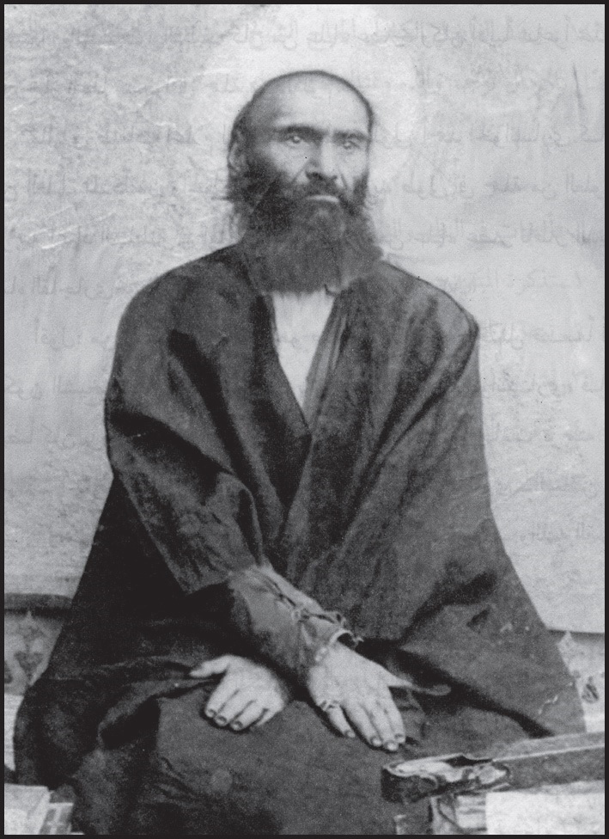

وعظ و خطابه
میرزا منظور در اصفهان به وعظ و خطابه و تألیف اشتغال داشته و مورد توجّه حاکم اصفهان ظلّ‌السلطان بوده است. وی در آغاز کتاب «زبدة النوائب» پس از ستایش بسیار از ناصرالدین شاه و ظل السلطان می‌نویسد:
«(ظلّ‌السلطان) از کنج خانه عزلت و زاویه ویرانه ذلّت، حالت «منظور» ضعیف تر از مور را شنوده، طلبش نموده و منظور نظر عنایات ملوکانه‌اش من جمیع الجهات فرمود که بیش تر از پیش تر در تالیف اخبار و آثار و جمع و تصنیف مناقب اهل البیت اطهار، اهتمام نمایم و در انتشار مصائب آل ابی طالب زیادتر از ایام گذشته، زبان و بنان به تقریر و تحریر گشایم، بلکه

در هر محضر و منبر بسرایم».
از تقریظاتی که چند تن از علمای بزرگ اصفهان بر کتاب «عمدة المصائب» وی نگاشته‌اند و در ادامه آن ها را نقل می‌کنیم، پایه علم و اعتبار وی در نزد علما به خوبی معلوم می‌گردد.

تألیفات
وی در آغاز دو اثر مطبوع خود «عمدة المصائب» و «زبدة النوائب» به سایر آثار و تالیفات خود در 10 عنوان اشاره کرده و فهرست کاملی از آن ها را به شرح زیر ارائه نموده است:
1.
منظور الائمة والابرار
فی تفسیر المجلد العاشر من «بحار الانوار.
این کتاب در چهار صحیفه نگاشته شده که عبارتند از:
1.
مصباح الامة فی تاریخ امّ الائمة
2.
فلاح الامة فی احوال ثانی الائمة
3.
مفتاح الغمة فی تاریخ اب الائمة
در احوال خامس آل عبا علیه السلام.
صحیفه چهارم نیز در اسامی و احوال سایر اولاد بتول علیهم السلام است.
2.
یومیه
در وقایع ایّام سال که منسوب است به انبیاء و امامان علیهم‌السلام. منظور می‌نویسد:
عنوان اجمالی این کتاب مضبوط گشته و تفصیل تمام ایام را به نحو مبسوط ننگاشته ام و امید توفیق در اتمام تمام آن دارم.
3.
خلاصة المقاصد فی تاریخ الاماجد

مختصری است از احوال خاتم الانبیاء تا خاتم الاولیاء، به نحوی که مجمع علیه اهل خبر و سیر است از مکارم اخلاق و معجزات و سلوک هریک از ولادت تا رحلت و مشتمل است اتمام آن بر 14 صحیفه و هر صحیفه 14 صفحه.
به نوشته منظور: تا سال 1303 احوال خمسه آل عبا از آن مرقوم شده است، ولی از اتمام آن اطلاعی در دست نیست.
4.
تبصرة الراثین
در ذکر قصاید و اشعار فصحای عرب در مناقب و مصائب اهل‌البیت و تفسیر آن اشعار به فارسی منظوم در ده جزو.
5.
فصلین و بهار و خزان
در ذکر داستان حضرت یوسف به نظم به طریق مثنوی و ذکر مصائب حضرت سیّدالشهدأ در ضمن آن. این اثر در اوایل جوانی منظور تالیف شده و ناتمام مانده است.
6.
شرح حدیث جنود عقل و جهل.
7.
مخزن الاسرار و مجمع الاشعار
در مدح و مرثیه ائمه اطهار.
8.
عنوان الرزیة
فی بیان القضیة من ذریة النبویة، در شرح زیارت شهیدان کربلا که به عنوان زیارت ناحیه مقدسه در «اقبال الاعمال» ذکر شده و ترجمه کتاب «لهوف» در ضمن آن.
9.
کتابی بی عنوان مشتمل بر چهار جزء به شرح زیر:
10.
تذکرة المتقین،
در بیان اجمالی از عقاید اهل ملل و نحل.
2.
تبصرة النّاظرین
در بیان حقیقت ملّت اسلام و اختلاف ایشان و ذکر حقّیت فرقه ناجیه اثنی عشریه.
3.
بشری للزّائرین، در ثواب زیارات ائمه طاهرین و شرحی از زیارت عاشوراء.

4.
ذکری للذّاکرین در تعداد اعظم مصائب سید الشهداء.
5.
عمدة المصائب
فی المناقب والنوائب من آل ابی طالب. این کتاب به نام ظلّ‌السلطان نگاشته شده و در سال1310 ق در 639 صفحه چاپ سنگی شده است. در آغاز آن اجازه روایتی آیة اللّه شیخ محمّد تقی آقانجفی به تاریخ 3 ربیع‌الثانی 1309 و تقریظ آخوند ملاّ محمّد حسین کرمانی به تاریخ 25 صفر 1309 آمده است. کتاب مزبور شامل 55 مجلس است و در پایان فهرست مطالب آن چنین آمده:«فهذا هو المرقوم فی کتاب الموسوم ب «عمدة المصائب» فی المناقب والنوائب من آل ابی طالب. واما شهادت سایر شهیدان از اولاد رسول خدا و اسیری احفاد بتول عذراء الی ورودهم بالمدینة، فقد اوردته فی المجلد الآخر المسمی ب«زبدة النوائب» وکلاهما منتخبان من کتاب «منظور الائمة والابرار فی شرح العاشر من بحار الانوار».
این کتاب ارجمند چنین به اتمام رسیده است:
الحمد کل الحمد لله ذی المواهب
حمدا له تعالی عن نائب وصاحب
والشکر کل الشکر لله جل شانه
از درک حس ظاهر وز فهم حدس صائب
کاین امر شد نمایان وین چامه شد به پایان
از فضل حی حاضر وز بذل یار غائب
مرقوم شد له الحمد، عنوانی از مقاصد
مختوم شد له الشکر، دیوانی از مطالب
هر فرد این دو دفتر سطری است از فضائل
هر جزء این دو مصدر شطری است از نوائب

هست از بحار الانوار ساری در او جداول
هر جدولی چه نهری، جاری است از جوانب
تالیف مجلسی شد چون اصل این مجالس
زیبد که گیرد الفت بر او قلوب غالب
چشم رضای یاران بعد از نگاه در آن
بیند کز این مطالع طالع بود کواکب
اخبار معتبر شد مرقوم بهر راغب
اشعار با اثر گشت منظوم للاجانب
وز نظم و نثر اخبار، بالعین یا به معنی
شد مجلسی مرتب، با ذکر ما یناسب
باشد که ضابط آن در منبر و محافل
گیرد سبق ز اقران، گردد شهاب ثاقب
کانسان به طبع کامل، منظوم راست مایل
آنسان که غیر فاضل، منثور راست طالب
از خامه مولف در ختم جمع و طبعش
مرقوم گشته شرحی در مصرعی مناسب
منظور سال ختم از منظور خود طلب کن
من زبدة النوائب والعمدة المصائب
ملفوظ اسم جلدین مکتوب نام هردو
تاریخ عام جمع است تا طبع و کتب کاتب
مذکور اسم جلدین عام ختام جمع است
مزبور نام هر دو است از طبع و کتب کاتب
التوضیح: سه الف مکتوب که حذف و مردود شد سال ختم تالیف و جمع کتاب است

سنه 1307 و اگر محسوب و معدود آمد تاریخ ختم کتابت و طبع است سنه 1310.
11.
زبدة النوائب من آل ابی طالب.
جلد دوم کتاب عمدة المطالب است که مشتمل بر پنجاه و پنج مجلس بوده و با رعایت دقّت در صحّت نقل روایات تنظیم شده است. تالیف این کتاب در اواخر محرم 1300 به انجام رسیده و در سال 1305 تحریر و در سال 1306ق به سعی و اهتمام جناب آخوند ملا حسین خوانساری در 455 صفحه به چاپ رسیده است. ترجمه منظوم مراثی علاّمه بحرالعلوم در قالب رباعی و اشعار بسیار دیگری از میرزا منظور در حواشی این دو مجلد نقل شده است.
مؤلّف محقق و متتبع در آغاز این کتاب می‌نویسد: امیدوارم بلکه استدعا دارم که تمام اخوان مومنین و همه ذاکرین مصایب و ناقلین مناقب ونوائب ائمه طاهرین، در تصحیح مطالب این کتاب کوشیده و چشم از معایبش پوشیده و دیده خوشنودی و عین رضا بر آن گشایند زیرا که گاهی مطالبی در این کتاب مسطور است که خلاف آن در افواه ذاکرین مشهور است، پس در بادی نظر حمل بر تقصیر و قصور این بنده منظور نفرمایند، بلکه در عبارات و کلمات علنای اعلام و کتب معتبره ایشان نظر گشایند و به دقت تمام تامل نمایند، تا آن گاه از روی انصاف تصدیق و اعتراف فرمایند که رب مشهور لا اصل له.
ای بسا مطالبی در السنه و افواه اخوان اهل رثا جاری و مذکور است و مصائبی در بعض کتب متاخرین و شعرا مسطور است که در کتب متکثره و کلمات و روایات معتبره متقدمین از اعلام علماء مزبور نیست، چنانچه مکرر شنیده شده و اصلی از برای آن دیده نشده، پس کمال احتیاط در خواندن و ذکر کردن مسموعات است، زیرا که اخبار مجعوله و موضوعه بسیار سیما در این اوقات است. و این بنده هر خبری از مجالس این کتاب را از کتب معتبری انتخاب نموده و بعد از نقل عبارت و درایت دست و زبان به تفسیر و ترجمه آن به نثر و نظم گشودم.

تصویر
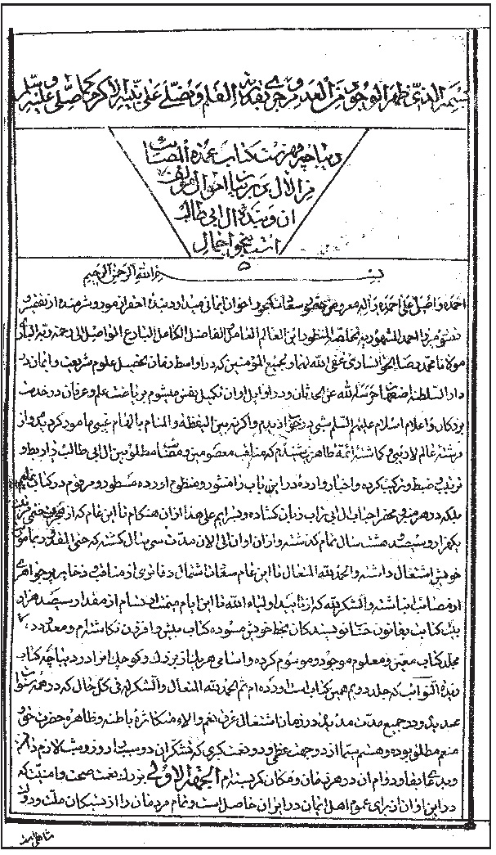

تصویر
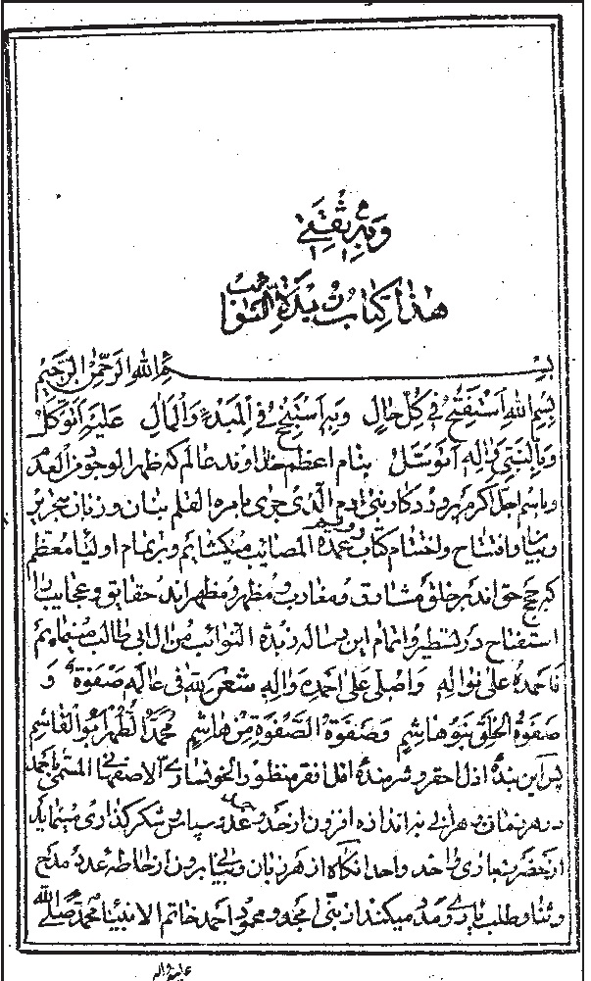

فالحاصل، وصیت می‌کنم اخیار اخوان ذاکرین و ابرار شیعیان امیر المومنین را به تقوا و پرهیز از ذکر مطالبی که سزاوار نباشد اظهار آن در منابر و محافل و بیان مصائبی که موهن باشد تکرار آن در محضر شیعیان کامل هرچند فی المثل آن عبارت روایتی صحیح باشد، زیرا که بعضی عوام ضعیف الاعتقاد را ایمان بر باد می‌دهد و برخی خواص را منقلب الحال و پریشان احوال می‌نماید و بسا می‌شود دل های صافی دوستان این خاندان از شنیدن پاره ای مطالب کدورت قساوت می‌گیرد، چنانچه آینه از اندک غبار بلکه از آهی گاهی تیره‌گی می‌پذیرد و البته بعد از حصول آن نتیجه بر خلاف مقصود خواهد بود، یعنی استحباب ذکر مصیبت و رضای خدا و خوشنودی رسول و عترت مبدل به مکروه و سخط آل الله می‌شود، ونعوذ بالله من غضب الله وسخط آل الله.

اوصاف و مقامات علمی

اشاره
چند تن از علمای بزرگ اصفهان بر کتاب «عمدة المصائب» میرزا منظور تقریظ نگاشته و در آن به تمجید از علم و دقت نظر مولف فرزانه آن پرداخته اند.

1. آیة الله شیخ محمد تقی آقا نجفی اصفهانی
وی در تقریظ خود چنین نگاشته است:
«چون جناب فضایل و کمالات اکتساب، محدث بارع و مولف کامل، سالک المقامات الرفیعة، مروج الاحادیث المعتبرة الشریفة، الخائض فی بحار الانوار و السالک فی مسالک الآثار، المستبصر بآیات الله والمستعلم بصراط الله، ناهج مناهج الشریعة وقاصد المقاصد العلیة، العالم المسدد والمعتمد الموید الممجّد، المیرزا احمد المشهور الملقّب بالمنظور الخوانساری جعله الله منظور الائمة الطاهرین وخادما حقیقیا للاحادیث المرویة عن المعصومین صلوات الله علیهم اجمعین، این کتاب مستطاب را تالیف نمودند و جمله ای از مولفات ایشان را مشاهده نمودم؛ الحق در ضبط صحاح اخبار و ترویج آثار در باب مصائب و فضائل و مناقب سعی کامل فرموده‌اند و حقّ مقام

این خدمت کامله نسبت به شریعت مقدسه حقّ حقیقت است، ویلیق ان یکتب بالنور علی صفحات خدود الحور.
مراتب و مصائب مسطوره منظوره در کمال استحکام است و سزاوار است که عموم مومنین رجوع به این کتب نمایند... ثم اجزت له ان یروی عنّی کلّ ما صحّت لی روایته عن السلف الصالحین بالطرق المتصلة بالمعصومین صلوات الله علیهم اجمعین. واوصیه ان لا ینسانی من صالح الدعاء فی ایام الحیاة وبعد الممات، کما لا انساه ان شاء الله؛ فانه من اخوانی الصالحین المحدثین، وارجو الله ان یجعلنی شریکا معه فی هذه المثوبات. حرره اقلّ الطلاب والمحصّلین محمد تقی فی الثالث من ربیع الاول سنة 1309.

2. آیة اللّه ملاّ محمد حسین کرمانی
عالم کامل و فقیه زاهد. وی نیز تقریظ بلیغی به شرح زیر بر کتاب «عمدة المصائب» نگاشته که تاریخ آن ماه صفر 1309ق است.
«صورت مرقومی جناب شریعت مآب ملجأ الانام ومروّج الاحکام من الحلال والحرام، العالم العامل الفخام، عمدة العلماء العظام وزبدة الفقهاء الکرام، المجتهد المحقق القمقام، آخوند ملا محمد حسین کرمانی، سلّمه الله تعالی است که به نظر سرکار شریعتمدار، قبلة الاصحاب والاعلام، و مفخر العلماء العظام، وذخر المسلمین فی الانام، آقای ثقة الاسلام الحاج شیخ محمد علی الاصفهانی، نجل جلیل حجة الاسلام علیه السلام شرحی وافی بوده، لهذا به همان شرح اکتفا نموده پس به خاتم شریف مزین فرموده‌اند: «وبعد چنین گوید حقیر خاسر و فقیر قاصر: چون نظر کردم در جمع و ترکیب این تالیف شریف، نظر التفصیل والتحقیق، و تامل کردم در وضع و ترتیب این تصنیف منیف تامل التطویل و التعمیق، یافتم این که مولّف این مولّف و مصنّف این مصنّف طریف، اعنی جناب العالم العامل و الفاضل الکامل، سالک المقامات الرفیعة العالیة والدرجات المنیعة العلیة، مالک الملکات الحسنة البهیة والکمالات الخفیة والجلیة، الخائض فی بحار انوار الاخبار الواردة فی المصائب، والغائظ بحفظ انوار الآثار المرویة

فی المناقب، صاحب کتاب «عمدة المصائب» و «زبدة النوائب» فیما نزل علی آل ابی طالب، الاخ الایمانی والشفیق الروحانی الآقا میرزا منظور الخوانساری، ادام الله تعالی
توفیقاته ونظر الیه بلطفه الساری، الحق در ضبط صحاح اخبار مدونه در کتب اخیار و ارباب مصائب و مقاتل زحمات بسیار برده و دیده، و در ربط صراح آثار معنویه در صحف اخبار و اصحاب مناقب و فضائل صدمات بی شمار چشیده، و از عنفوان جوانی که اوان کامرانی است تا کنون غالب اعوام و دهور و ایام و شهور را در جمع احادیث معتبره صحیحه مشهوره و طرح روایات ضعیفه مطروحه مهجوره کوشیده و از هر خرمنی خوشه ای و در هر انجمن توشه ای و از هر چمن گل مرادی چیده و برچیده است، تا این تالیف لطیف و ترصیف رصیف را از عوالی درر مخزونه و لئالی جواهر مکنونه نظم و نثر کشیده است، با این که در غایت فصاحت کلام و فهم تمامیت مرام به اقتصار بر ترجمه صرف آثار و معنی تحت اللفظ اخبار به غایت صعب و دشوار است، بحمد الله و حسن توفیقه به سحر بیان و معجز بنان چنان به مضامین خوش و قوانین دلکش مطلب ادا نموده و داد سخن وری داده است که گویا نثر فصاحت نگارش لولو شاهوار و شعر ملاحت شعارش درّ آبدار است. عباراتش فصیحه، بیاناتش ملیحه، اشاراتش لطیفه، بشاراتش ظریفه، تلویحاتش انیقه، تصریحاتش رشیقه، کنایاتش مبکیه، شعاراتش باکیه است».
آیة الله حاج آقا نور الله نجفی در ذیل تقریظ فوق چنین نگاشته است:
«مطابق لما رسمه بخطه الشریف عمدة العلماء والمجتهدین وزبدة الفقهاء المتبحرین، اللوزعی الالمعی، المهذّب من کل شین، المولی الامجد الآخوند ملا محمد حسین الکرمانی، ادام الله بقاه ووفقه لما یحبّ ویرضا. حرّره الراجی الی رحمة الله ابن محمد باقر، نور الله.
آیة الله شیخ محمد علی نجفی ثقة الاسلام نیز مرقوم نموده: «مطابق و صحیح است».
فرزند مولف میرزا محمد رضا شریف نیز می‌نویسد: «مع اصله مطابق وموافق. وانا

العبد محمد رضا الشریف ابن المولف دام عمره وظله العالی».

فرزندان
میرزا منظور فرزندی به نام میرزا محمد رضا شریف مشهور به میرزا آقا داشته که کتاب «عمدة المصائب» پدر گران قدر خود را در سال 1302ق در 640 صفحه به طبع رسانده و در خاتمة الطبع کتاب مزبور از او با این عناوین یاد شده است: «جناب محامد آداب، نتیجة الفضلاء والادباء ونخبة النجباء والشرفاء، میرزا محمد رضا الملقب المشهور بمیرزا آقا، فرزند ارجمند جناب شریعت مآب، زبدة العلماء الاطیاب، آقا میرزا منظور، دام عزّه».
میرزا منظور در سال 1306 (ظاهرا) تعداد 72 جلد کتاب به تعداد شهدای کربلا وقف کرده تا عموم شیعیان و ذاکران مناقب و مصائب اهل بیت علیهم السلام از آن منتفع گردند. وی تولیت کتب وقفی مزبور را در حال حیات با خود و سپس با «نور چشم مکرّم، میرزا آقا مسمّی به محمد رضا، جعله الله من العلماء العاملین و حفظه وابقاه؛ و بعد از او با ارشد و اورع از اولاد و احفاد او؛ و
بر فرض انقراض، با اعلم و اتقی و افقه و ازکی از اولاد خلد آشیان حجة الاسلام والمسلمین وشیخ الفقهاء والمجتهدین مرحوم حاجی شیخ محمد باقر قرار داده است.
به نوشته کتاب «ضیاء الابصار»: میرزا منظور دختری فاضله و صاحب کمالات داشته است که عالم فاضل و محدّث معبّر آخوند مولی محمّد حسن مشهور به «جناب» او را تزویج نموده است. این زن در خوانسار به تدریس قرآن کریم و «نصاب الصبیان» و «جامع المقدّمات» در خانه اشتغال داشته است و عالم زاهد شیخ محمّد رضا کلباسی (م: 1366ق) پدر آیة اللّه شیخ محمّد حسین کلباسی نجفی (م: 1418 ق) داماد اوست.

شیخ محمد رضا فرزند شیخ محمّد علی کلباسی (داماد عالم ربانی آیة الله سید محمد آذربایجانی معروف به سید محمد ترک) و خود از فضلای اهل منبر اصفهان بود و در پشت مسجد شاه سکونت داشت.
وی از عبّاد و زهاد و بسیار متواضع بود و به وعظ و ذکر مصائب اهل بیت اشتغال داشت. در ماه شوال سال 1366ق وفات نمود و در تخت فولاد تکیه سید محمد ترک مدفون شد.
به نوشته مرحوم سید مصلح الدین مهدوی وی از مریدان عارف فرزانه مرحوم حاج شیخ محمّد جواد بیدآبادی بوده است.

وفات
میرزا منظور در حدود سال 1322ق وفات یافته و در این تکیه مدفون گشته است.
محل دفن او مشخص نیست ولی گویند که وی نیز در سرداب جنوبی تکیه مدفون است.

نمونه اشعار
میرزا منظور بسیاری از اشعار خود را که بیشتر در قالب رباعی سروده شده در دو کتاب چاپ شده خود نقل کرده است. شعر زیر نمونه ای از اشعار اوست.
باز زنگ غم به ناقوسم نشست
دست ماتم تخته قلبم شکست
در مسلمانی ز رهبانی خوشم
عاشقم وز یاد نصرانی خوشم
این شنیدستم که در قرب دمشق
بود دیری مسکن ارباب عشق
قلعه‌ای محکم چو عهد راستان
مهر و مه بام و درش را پاسبان

ساکنانش امت عیسی همه
مردمش نصرانی و ترسا همه
بود پیری اندر آن از خلق دور
عالم از تورات و انجیل و زبور
روز و شب ناقوسشان در ذکر حق
چون چلیپا خم قدش از فکر حق
منزوی امّا به کنج راهبی
بود صافی عاشق و حق طالبی
جز طلب گامی نزد در سوی دوست
وز طلب بُد دایم اندر کوی دوست
دوست سوی کویش آمد ناگهان
دل بر دلداده با سر شد روان
تا بدانی معنی عشق و صفا
وحدت و جذب میان اولیا
روزی آن راهب شنیدی بوی حق
شد روان از کوی حق در سوی حق
جذب حق بردش برون از دیر خویش
تا نماید سیر عشق از غیر خویش
آمدی بربام و از بالای دیر
دید برپا محشری در پای دیر
نور و ظلمت گشته در یک جا قرین
باطل و حق دیو و انسان هم قرین
دید یک سو لشکری مست از غرور
پای تا سر کفر و طغیان و سرور
وز دگر سو جمع اطفال و زنان
مو پریشان و مصیبت دیدگان
سر به زیر بال غم برده همه
دل ز مرگ یاوران مرده همه
دخترانی زان میان چون اختران
با زنان بر سینه و بر سر زنان
در کنار آن زنان سرهای چند
بر سنان مانند اخترهای چند
پیر و برنا و جوان و شیرخوار
در سلوک راه حق بسته قطار
یک سری را دید رخشان بر سنان
نور رویش می‌رود تا آسمان
دیده‌اش سوی اسیران در نگاه
زیر لب در ذکر و در حمد اله
مویش از خون سرش بسته خضاب
آفتاب رویش از خون در سحاب
ظاهر از سیمایش آثار جلال
گرچه ماهش رفته در برج وبال
دید راهب آنچه نتوان دید از او
بوی عشق دوست را بویید از او
آمد از یک جلوه اش شیدای دوست
وز نگاهی شد به جان بینای دوست

از جمله اشعار میرزا منظور، مرثیه ای است که در وفات حاج محمد حسن خوانساری (م: 1275ق، پدر آیة الله شیخ محمد علی خوانساری و جد آیة الله شیخ محمد امامی خوانساری) بدین شرح سروده است:
چون ز بالای فلک سنگ بلا آید فرود
می رسد از شش جهت اهل ولا را بر وجود
نامده از آسمان نار فنا نازل هنوز
کز برای اهل حالی تا ثریا رفته دود
این که در این خاک خفته همچه گنج شایگان
مه صفت چرخ سیاحت را مهین سیار بود
بلبل گلزار خوانسار است در فصل ربیع
بار تن از انجمن بست و در این صحرا گشود
کامل انسان وحید عصر خود حاجی حسن
آن که دهر خویش را حسن از کمال خود فزود
شد چه طومار حیاتش طی رقم «منظور» زد
دفتر این فرد کش هر مصرعی تاریخ بود:
«طوطی کوه حقیقت بال بر بالا گشاد
قطب دین و زهد اندر سطح رحمت جا نمود»

میرزا محمّد علی مسکین

اشاره
میرزا محمد علی متخلص به مسکین فرزند میرزا محمد حسین، از شعرای معروف اصفهان.

اوصاف
وی ادیبی کامل و دارای صفات اخلاقی نیکو بود و در تشویق شاعران اهتمام فراوان می ورزید. مسکین خط نستعلیق را متوسط می‌نوشت. او از شاعران انجمن ادبی ابوالفقراء ملاّ محمّد باقر گزی بود. تذکره ای نیز از او به یادگار مانده است که حاوی نام و منتخب اشعار 25 نفر از شعرای معاصر اوست. وی قصیده ای در مدح امین الدوله سروده و در آن به ذکر نام و اوصاف شعرای انجمن ابوالفقراء پرداخته. استاد همایی این قصیده را در «برگزیده دیوان سه شاعر» نقل کرده است.
معاصران او طبق گفته خودش در قصیده انجمنیه شاعران ذیر بوده اند:
ساغر،افسر، بقا، عنقا، الفت نوری اصفهانی، عمان سامانی، مانی، آشفته، مفتون، میرزا محمّدطاهر شهاب، دهقان سامانی، جوزا، انجم، جیحون فریدنی، بهاء، مایل، کافر و شعری.
در چند تذکره شعرا از او نام برده شده است از جمله:
1.
«حدیقة الشعراء» نوشته سیّد احمد دیوان بیگی:
«مسکین اصفهانی، اسمش میرزا محمّد علی است، حالش با تخلّصش خیلی مناسبت دارد. مدتی در اصفهان صحبتش به کرّات اتّفاق می‌افتاد. بسیار مرد خوش

حالت، سلیم فطرت، نیکو خلق و آرام و موقّر است».
دیوان بیگی می‌نویسد: «در سال 1302 باز در اصفهان اتّفاق ملاقات میرزا مسکین افتاد. اگرچه صورتاً خمیده و شکسته و افتاده شده بود امّا باز حالاً و خلقاً خوب و در جمع کردن انجمن و تشویق شعرا اهتمامی داشت».
2.
«مآثر باقریه» از میرزا محمد علی وفا زواره ای:
«مسکین» اسمش محمد علی، از نجبای اصفهان و از شعرای نکته دان. جوانی است خلیق و با اصدقا شفیق. با آن که به کسب موروث نیاکانش سرو کار و با تلخی تریاک و قهوه‌اش بازار، اشعارش شیرین و افکارش شهد آگین است. لطف خلقت و حسن جبلّتش به حدّی است که با فرط
معاشرتش با اهل بازار، از آنها بیزار و از رذایل اخلاق سوقیه، معرّا و مبرّاست و با وجود آن که استادی ندیده و قواعد شعریه را از زمره اهل خبرت این فن کمتر شنیده، اغلب اشعارش فصیح و کمتر محتاج تصحیح است. به طرز فصحای متقدمین، آشناست و این قصیده که در مدیح بندگان شرایع ارکان، قدوة الایام، مقتدی الانام- افاض الله بدوامه الاسلام- به سلک نظم کشیده و مصدّر به اوصاف مسجد سدره‌آسا و معبد اقصی مبناست، بدین معنی گواست.
3.
تذکره «مدایح معتمدیه» از میرزا محمد علی مذهّب اصفهانی:
«اگرچه از رونق تجارت آبا و اجداد گرامش کام بزرگان تلخ و رواج متاعشان تا هند و بلخ بود، لیکن میرزای مزبور نظر به شیرینی سرشت، وادی آن شغل مزبور درنوشت و به تحصیل کمال، یگانه اقران و دهور و به ترتیب مقال، فرزانه سنین و شهور گشت...

تصویر
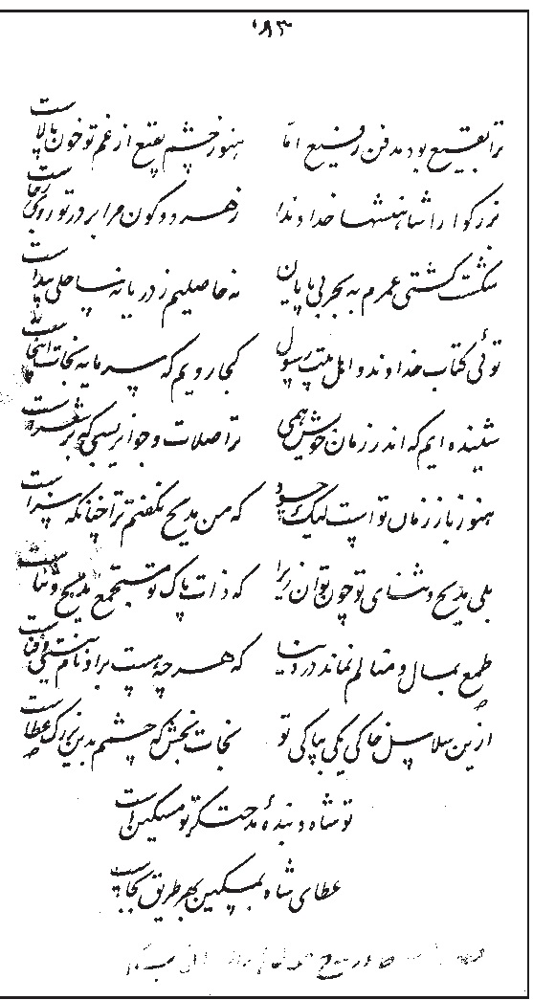

به طرزی خوش غزل می‌سراید و به رسمی دلکش قصیده می‌آراید، به استادی در همه جا مسلّم و در دانایی بهتر از فحول شعرای ماتقدّم گردیده، ارکان دولت علیه و اعوان شوکت سنیه، همواره صحبتش را عظمی عطیه و پیوسته حضرتش را ابهی بهیه می شمارند. مکرر بر دربار خلافت مدار خسرو کامکار و شهریار جهان مدار، قصاید چون درّ شاهوار و قطعات چون جواهر آبدار عرضه و اظهار داشته و به انعام و خلعت خسروانی قامت افتخار برافرشته... الحق سخنوری شیرین زبان و هنرگستری است نکته دان، در ارسال مثل، بی بدل و در ابداع هنر، ضرب المثل».

نمونه اشعار
در تذکره «مآثر الباقریة» اشعار زیر از او در مدح فقیه بزرگ عالم ربانی سید محمد باقر حجة الاسلام نقل شده است:
لوحش الله ای همایون مسجد عالی بنا
کعبه مقصود عالم، قبله اهل دعا
نغز بنیادت منوّر، همچو کاخ آسمان
طرفه ایوانت مزیّن، همچو عرض کبریا
سطحت از وسعت تعالی الله جهان اندر جهان
سقفت از رفعت وقاک الله سما اندر سما
آب صافت جان فزا چون چشمه آب حیات
خاک پاکت عطرسا، چون نافه مشک ختا
طعنه بر گردون زند هر غرفه تو ز ارتفاع
خنده بر جنّت زند، هر صفّه تو، از صفا

در رواق عالی ات، سبّوح گویان، قدسیان
بر بنای محکمت، احنست گویان، انبیا
از شبستانت، شبستان فلک را زیب و فر
وز چراغانت، قنادیل کواکب را ضیا
پاک دامانان بزم زهد را بیت السرور
پاک زادان سرای قرب را خلوت سرا
کعبه دین، مفتخر از زیبت ای زیبنده کاخ
سقف کسری منهدم از فرّت، ای عالی بنا
کعبه را گر هست فخری کش بود بانی، خلیل
اینک آمد بانی تو سبط فخر انبیا
نایب مهدی، سمیّ قبله پنجم که گشت
از علوّ قدر، محرم در حریم کبریا
سیّد دوران و فخر عالم و فرّ جهان
مقتدای دهر و کیهان را امام و پیشوا
اختر برج شریعت، شمع تقوا را فروغ
گوهر کان حقیقت، بزم ایمان را ضیا
چشم را نور و جهان را چشم و عالم را صفا
جسم را جان و روان را روح، هستی را بقا
شرع را سالار و دین را پشت و ایمان را پناه
زهد را اصل و ورع را عین و تقوا را بنا
علم را زیب و خرد را حکم و مذهب را رواج
چرخ را عزم و زمین را حزم و کوکب را ضیا

جن و انس و دیو و دد، اندر قدومش خاک بوس
چرخ و ماه و آفتاب اندر جنابش، جبهه سا
بنده فرمان او، جمع خلایق در زمین
شایق درگاه او، فوج ملایک در سما
دم به دم بر فتوی و حکمش، فلک را آفرین
سر به سر بر تقوی و زهدش، ملک را مرحبا
آن که با شخصش عدالت، چون سلیمان با نگین
آن که با حکمش شریعت، همچو موسی با عصا
هرکجا احکام او، بشکسته بازوی ستم
هر کجا فتوای او، کوته شده دست جفا
با ثنای او زبان را قصه مور و لگن
با دعای او بلا را نسبت برق و گیا
جان او را حالتی با شرع، چون شیر و شکر
رای او را الفتی با دین، چو کاه و کهربا
در رهش ریزند درّ و لاله هر شام و سحر
بر درش آرند بوی و مشک، هر صبح و مسا
حقّه حقّه، بحر و دسته دسته، باغ و بوستان
طبله طبله، کان و نافه نافه، آهوی ختا
نقشبند خار و گل، شش چیز را از لطف خویش
بهر بذل و بزم او شش چیز فرماید عطا
کوه را لعل و صدف را گوهر و نی را شکر
نحل را نوش و گلستان را گل و گل را صفا
«وفا» همچنین قصیده زیر را که «مسکین» در مدیح سرکار شرایع مدار قدوة الایام

، مقتدی‌الانام- متع‌الله بدوامه الاسلام- مصدّر به بهاریه سروده و منظور نظر آفتاب اثر جنابش گردیده نقل نموده است:
بهار آمد و گشت، بستان معطّر
گلستان شد از جلوه گل، منوّر
وزان گشت باد ربیعی زهر سو
درآمد نسیم بهاری زهر در
برافروخت چهره، برافراخت قامت
به کهسار لاله، به بستان، صنوبر
زمین مشک بیز وهوا عنبرآگین
چمن روح بخش و هوا روح پرور
چمان هر طرف سروها همچو طوبی
روان چشمه‌ها هر طرف همچو کوثر
ز نکهت، هوا، غیرت افزای خلخ
ز رونق زمین، رشک فرمای کشمر
گلستان و بستان و ریحان و نسرین
مصفّا، مزیّن، ملوّن، معطر
غزلخوان و خندان و شادان و رقصان
گل و عندلیب و تذرو و صنوبر
به طرف چمن، رشحه ابر نیسان
چو آب خَضر، دلکش و روح پرور
به هر شاخ آهنگ مرغ خوش الحان
چو آواز داوود، جان بخش و دلبر
نشسته به گلشن، چنان خسرو گل
که بر مسند شرع، سبط پیمبر
وحید جهان، باقر علم جعفر
فرید زمان، وارث جاه حیدر
شهنشاه ملک معالی که باشد
ز سیف علومش، دو عالم، مسخر
در اقلیم تقدیس و تزهید، سلطان
در افلام تحقیق و تعلیم، محور
زهی از تو ملک شریعت، مزیّن
ز نور تو، بزم حقیقت، منوّر
ز عزّ و شرف، بر سر چرخ ساید
ز پای همایون تو پای منبر
دم عیسی اندر کلام تو مدغم
کف موسی اندر ضمیر تو مضمر
به گلزار تقوی و زهد تو، گلچین
بسی همچو سلمان و مقداد و بوذر
مبدل به تسبیح و تهلیل گشته
به عهد تو، صوت دف و چنگ و مزمر

نشان می‌ار در خُم چرخ یابی
به هم بشکنی یک دم، این هفت چنبر
به آب بقای شریعت برم پی
اگر باشدم خضر لطف تو رهبر
جمال تو در مجمع درس باشد
مهی کش بر اطراف آورده اختر
وجود تو در کشور علم باشد
شهی کش جهان بنده باشند و چاکر
ز خاک رهت، چشم معنی، مکحّل
ز مهر رخت چرخ دانش، منوّر
وجود تو مر جسم ادراک را جان
علوم تو مر شهر اسرار را در
برای نثار تو آرند دایم
ز بهر وجود تو زایند یک سر؛
عسل نحل و گل خار و بر شاخ و دُر، یم
رطب نخل و نی شهد و که،لعل و کان، زر
ز بحر کمال تو گردیده فایض
گنه کار و مؤمن، مسلمان و کافر
ز خوان نوال تو، پیوسته منعم
ضعیف و توانا، فقیر و توانگر
سحاب سخایت، ز الواح شسته
خط بخشش حاتم و فضل و جعفر
جهان از تو گیرند انعام، گویی
به خوان تو رزق بشر شد مقرر
نباشد ثنای تو چون حد «مسکین»
کند بر دعایت کنون ختم، دفتر
بود تا ز مه روشن، اطراف گردون
بود تا ز خور، انور، اکناف خاور
جمال تو در محفل علم، روشن
عذار تو در مجمع شرع، انور
مذهّب اصفهانی نیز در کتاب خود قصاید بسیاری از مسکین در مدح معتمد الدوله آورده که مطلع برخی از آن قصاید چنین است:
بود چندی تا سپاهان را سر و سامان نبود
رنگی از شادی و آبادی در این سامان نبود
ماهم از مشک سیه تا بر سمن چوگان کند
ای بسا دل در غمش چون گوی سرگردان کند
ای دلفریب زلف که بر روی دلبری
بر روی دلبری که ز عشاق دل بری

با سپاهان دوش گفتم ای بهشت جان‌فزا
بوی جانت در هوا، کاخ جنانت در فضا
جانب بصره مجال ار کنی ای باد سحر
بگذری چابک و زان خاک کنی نور بصر
خرّم صباحی کز سفر، فرمانده دین و دول
در کاخ دولت مستقر، بر گاه حشمت مستقل
با دل زارم بس آزار آن دل سنگین کند
عاقبت با آبگینه الفت سنگ این کند
در حلقه زلفی دل دیوانه اسیر است
زلفی که به خرمن ها مشک است و عبیر است
بر روی دل آرای تو آن زلف شبه گون
مشکی است که بر برگ سمن آمده مفتون
گر درآید در سرا آن سرو سیمین بر مرا
سرو خیزد بی قیاس از کاخ و از منظر مرا
ماهم از زلف دو صد حلقه به رخسار کند
تا ز هر حلقه دلی خسته نگون سار کند

وفات
به نوشته استاد همایی: مسکین حدود صد سال عمر کرده و سرانجام در روز شنبه 27 ماه صفر 1303ق درگذشت.میرزا محمّد حسین عنقا تاریخ وفاتش را چنین گفته است:

نیمه قوس و در ایام صفر
شنبه «مسکین» چو ز تن رخت بهشت
گفت «عنقا» ز پی تاریخش:
«کرده مسکینی مسکن ببهشت»

فرزندان:

اشاره
مسکین دو فرزند مشهور داشت که عبارتند از:

1. میرزا شکراللّه منعم

اشاره
شاعر شیرین سخن و ادیب عارف. وی از شعرای مشهور اصفهان بود که به شغل زرگری اشتغال داشتهو در انواع فنون سخن استاد و به گفته خودش بیش از صد هزار بیت شعر سروده بوده است.
تصویر
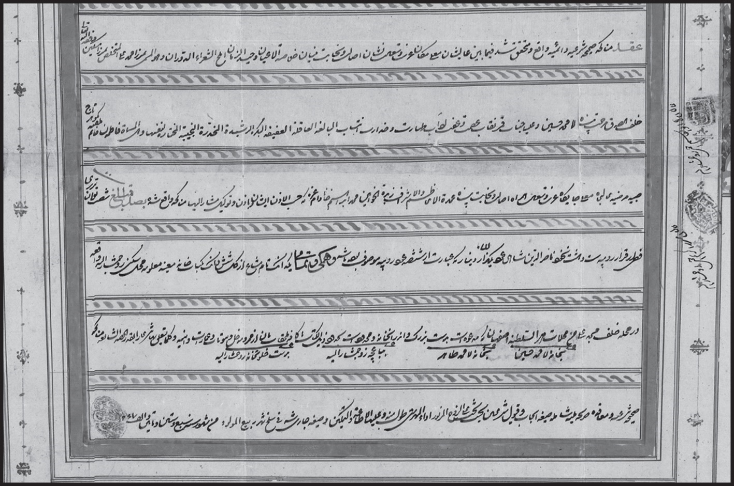

تصویر
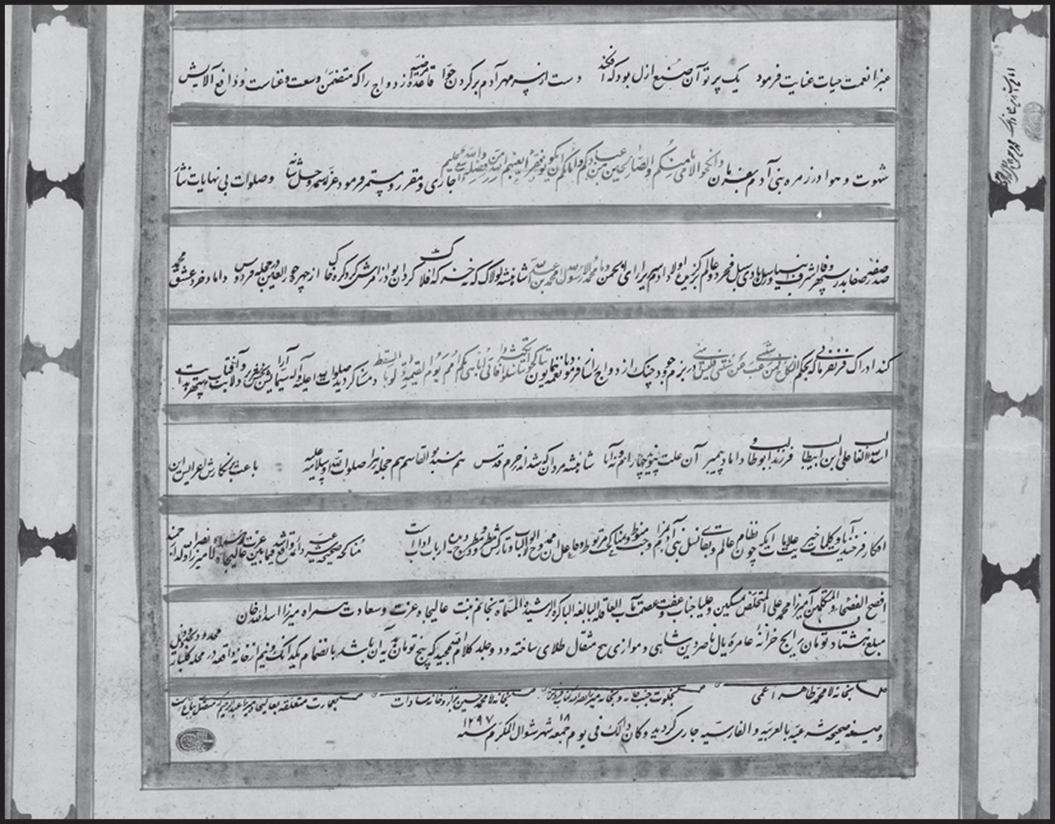

اوصاف
میرزا عباس خان شیدا در آغاز دیوان منعم که پس از وفاتش با نام «سفره منعم» چاپ شده می‌نویسد: «چون سالیان دراز است این بنده «شیدا» با این بزرگ مرد دوستی و ارادت دارم، خاصه که بیست سال متمادی در انجمن دانشکده شعراء که خدمتگزار آن بنده بودم حاضر می‌شدند و بر تمام حاضرین سمت استادی داشتند و از انشادیات و انشائیاتشان همه کسب کمال می‌نمودیم، بر خود لازم دانستم که با قلم قاصر خود شطری از حالات ایشان بنگارم.
تولد این رادمرد بزرگوار در یکهزار و دویست و هشتاد و شش در شهر اصفهان روی داده و در سایه عاطفت پدر مهربان خود «مسکین» کسب کمالات نموده، از دسترنج خویش تاکنون امرار معاش نموده و به جز مدح مولی و ائمه اطهار قلمی و قدمی

برنداشته. دیوان اشعارشان از پنجاه هزار متجاوز، و مقام اولیت و اولویت را حائز، ولی اینک قریب پنج هزار از آن را به سرمایه و معارف پروری آقای محمد علی روستازاده مدیر کتابفروشی بهار به حلیه طبع آراسته.
الحق والانصاف طبع گهرسنجش مافوق طبیعت و تراوشات و خاطرات ضمیر منیرش سراسر حقیقت، جالب قلوب و مانند شخص شخیص محبوب و مطلوب. الحق والانصاف کلامش سحری است حلال و سهلی است ممتنع...این رادمرد ستوده خصلت و آزاده بلند همت که در تمام فنون
سخن استاد و دارای قریحه خداداد و در کمالات صوری و معنوی فرد و بی مانند و به مقامی بس ارجمند است از اول ریعان شباب بر حسب جبلّت و فطرت ذاتی و ادیب و اریب زادگی و عرفان پژوهی و درویش منشی، با قلبی چون آیینه صاف و روشن و ضمیری شاداب و خرم تر از گلشن، سری پرشور، دلی پرنور، سریرتی مملو از صدق و صفا و مهر و وفا، با عشقی بیرون از انتهاء؛
به دقت بینی ار گفتار منعم
بسنجی گر درست اشعار منعم
مسلّم در سخندانیش دانی
به دانش «صائب» ثانیش دانی
ولی گویی چو بینی مایه او
ز «صائب» درگذشته پایه او
مضامینش اگر انصاف باشد
از آن پیچیده از این صاف باشد
شاعر عارف محمد حسین «صغیر» اصفهانی نیز در آغاز «سفره منعم» می نویسد:
«نظر به این که این بنده سالیان دراز با مرحوم خلد آشیان آقا میرزا شکر الله منعم که الحق والانصاف استاد شعر از هر قبیل بودند مصاحب و برادر طریقتی بودیم و اغلب اوقات از صحبت یکدگر بهره مند و خوشوقت می‌گردیدیم اینک که آن مرحوم رخت از این سرای فانی بربست و زودتر به منزل مقصود رسید و نیز دیوان آن مرحوم طبع گردید لازم دانسته تاریخی بر آن غروب جسم و طلوع روح در این خجسته کتاب و فرخنده دفتر به یادگار بگذارم.

باغ گل گر بایدت دیوان منعم را ببین
از پی تفریح جان بستان منعم را ببین
آن غذای جسم دان کز خوان گردن می‌رسد
گر غذای روح خواهی خوان منعم را ببین
از جوانی تا به پیری با رضای پیر زیست
در طریقت مایه ایقان منعم را ببین
هیچ نتوان داد بر او نسبت آلودگی
جان پاک و پاکی دامان منعم را ببین
با علی و آل پیوسته است جسم و جان وی
در حقیقت پایه ایمان منعم را ببین
در مه خرداد رفت و طبع شد دیوان او
باز چون خورشید و مه جولان منعم را ببین
دی خرد با ذوق گفتا تا که بنمایی رقم
اندر ابجد مقطع دوران منعم را ببین
پا «صغیر» اندر میان جمع بنهاد و بگفت:
«جسم منعم گر ندیدی جان منعم را ببین» 1320
مجید اوحدی «یکتا» نیز در آغاز «سفره منعم» می‌نویسد:
فقید سعید شاعری بود توانا و پیری بود با طبع برنا. سخنانش حلاوت بخش کلام ارباب کلام و لئالی آبدارش زینت افزای محافل و مجالس خاص و عام بود. کلامش شیرین و منطقش نمکین و دیوانش بر این گفتار دلیلی محکم و برهانی متین است».

وفات
منعم در شنبه 4 جمادی الاولی 1360ق وفات نمودو در تکیه آغاباشی مدفون گشت. «یکتا» اشعار زیر را در سوک وی سروده است:
آه و درد از منعم، آن ادیب فرزانه
کاتشی به جان ما، جمله در رگ و پی زد
اوستاد استادان، افتخار اصفاهان
آن که کوس دانایی، در عراق و در ری زد
کشور قناعت را، او خدیو و او سلطان
دست طبع او صد ره، پا به همت طی زد
در مقام فقر اما بی نیاز از هر چیز
فقر او قلم از ناز بر جلالت کی زد
لب گشود چون از هم، بس که بود شیرین دم
آتش از دمش هر دم، در دل شکر نی زد
رفت و از فراق خود سوخت قلب یاران را
همچو برق خاطف کان شعله پیاپی زد
ار به خرمن ما زد در ایار مه آتش
گر به کوه و دشت و در، برق موسم دی زد
جان بداد و پس بستد جامی از کف جانان
جمشید در این بزم جام همچو او کی زد
بلبلی ز باغ خلد کرد سر برون آنگه
گفت سال تاریخش: «یک دو ساغر می‌زد» 1360ق

نمونه اشعار
اشعار پربار منعم در مجموعه «سفره منعم» به چاپ رسیده است.
از اشعار «منعم» غزل زیر است که به چهار بحر زیر خوانده می‌شود:
1.
مولوی:
بشنو از نی چون حکایت می‌کند
از جدایی ها شکایت می‌کند
2.
سعدی:
من ز عشق تو چنان می‌سوزم
که به یک شعله جهان می‌سوزم
3.
نظامی:
پیش و پسی داشت صفت کبریا
پس شعرا آمد و پیش انبیا
4.
سنائی:
به مدیحش مدایح مطلق
ذهب الباطل است و جاء الحق
غزل مورد اشاره «منعم» چنین است:
ای خجل از روی تو ماه منیر
حلقه گیسوی تو مشک و عبیر
پشت خم از قد تو سرو چمن
در به در از روی تو ماه منیر
منفعل از فرّ تو ماه فلک
منجلی از خدّ تو لوح ضمیر
می طپد از خوی تو قلب فکار
می چکد از کفّ تو خون اسیر
محو خد و موی تو پیر و جوان
ماه قد و روی تو شاه و وزیر
خسته ابروی تو جان ضعیف
بسته گیسوی تو قلب فقیر
بنده ای از کوی تو هرکس، بزرگ
چاکری از سوی تو هرکس، حقیر

2. میرزا عبدالرحیم افسر

اشاره
ارشد اولاد مسکین. شاعر خوشنویس که در خوشنویسی نستعلیق به روزگار خود در اصفهان بی مانند بود. سبک و شیوه‌ای فاخر و شاخص داشت تا جایی که

خوشنویسان بعد از او نظیر فرزندش میرزا فتح اللّه خان جلالی و شاگردان مهم و معروف او یعنی میرزا اسد اللّه رجالی و میرزا عبدالجواد خطیب جمله پیروان آن سبک و شیوه دلپذیر و ممتاز بودند.

اوصاف
1.
استاد جلال الدین همایی درباره او می‌نویسد:
«یگانه استاد معروف نستعلیق بود که تالی میر عماد می‌نوشت و او را میر ثانی می‌گفتند. در خط شاگرد آقا محمّد باقر سمسوری اصفهانی است که در نستعلیق نویسی خامه سِحر نما داشت و نمودار خطش بر سنگ لوح مادرشاهزاده موجود است. مرحوم افسر در شیوه خط پیرو میرعماد بود امّا از خود تصرّفات و ابتکارات تازه داشت و خط شکسته‌ی نستعلیق جدید را هم او وضع، یا موضوع سابق را تکمیل کرد. صیت شهرتش از اصفهان به تهران و سایر بلاد ایران رسید».
2.
سید احمد دیوان بیگی در «حدیقة الشعراء» او را چنین یاد کرده است:
«اسمش عبدالرحیم خلف الصدق میرزا محمّدعلی مسکین... خودش در احوال و اخلاق، آن پدر را پسر است و در خط نسخ و تعلیق استاد پرهنر، سوادش نیز خوب است. اقسام شعر را هم خوب می‌گوید، و می‌گویند: در علم طبابت هم ربط کلی دارد اما معالجه نمی‌کند».
3.
میرزا حسن خان جابری در «بدایع و نوادر» می‌نویسد:
⁽⁴⁾
«افسر اصفهانی، میرزا عبدالرحیم بن مسکین، صاحب مضامین نمکین، نویسنده

روزنامه «فرهنگ» که گاهی قطعات نستعلیق را خوش نگاشته و کهنه کرده و به نام میر نمایان داشته، به کودکی خدمتش خط می‌آموختم. تاریخ فوت پدرم
یازده تن به علی یار شدند و گفتند:
«سوی انصارِ علی شد علی انصاری»
را در 1305 گفته:
«پیر انصاری مهاجر شد ز ملک زندگی»

شاعری
این خوشنویس توانا به شاعری نیز نامبردار بود و در انجمن های ادبی که در اصفهان تشکیل می‌شد از صدرنشینان به شمار می‌رفت.
عمّان سامانی (م: 1322( در قصیده انجمنیه خود از او چنین یاد می‌کند:
وان دگر افسر که می‌شاید به بازار سخن
رشته اشعار او را گوهر جان ها ثمن
خاطرش را هرچه اندر روضه باغ ارم
خامه‌اش را هرچه اندر ناف آهوی ختن

پدرش میرزا مسکین نیز در قصیده انجمنیه از این فرزند باذوق چنین یاد کرده است:
وان دگر افسر کز طبع نهد بر سر نظم
تاج هایی که همه دلکش و نغز و زیباست
طبع او گویی یک جوی ز شهد است و شکر
شخص او گویی یک گوی ز تسلیم و رضا

شاگردان
افسر در خوشنویسی در زمان خود استادی مسلم و بی همتا بود. وی شاگردان خوشنویس بسیاری نیز تربیت کرد. به نوشته استاد همایی: «بهترین شاگردان او میرزا عبد الوهاب نامی بود که به جوانی در زمان حیات استاد درگذشت، و بعد از وی به اتّفاق همه ارباب خبرت، برگزیده ترین شاگردان افسر، مرحوم پدرم میرزا ابوالقاسم طرب بن همای شیرازی بود، متوفی 1330ق که در رعایت احترام استادش بی‌اندازه جهد داشت... مرحوم افسر هم در حق او عنایت خاص مبذول می‌داشت و با این که در بخل و ضنّت شهرتی داشت دقیقه‌ای از تعلیم رموز خط به وی فروگذار نمی‌کرد».
به نوشته دکتر بیانی: از شاگردان افسر، دو برادر به نام های سید حسنعلی و سید حسینعلی نائینی معروف به وزیر بوده‌اند که خاندان مشیر فاطمی از اولاد ایشان اند.

آثار
از جمله آثار چاپ شده خط «افسر» شماره‌های اوّل جریده «فرهنگ» است که در اصفهان طبع و نشر می‌یافت و شماره‌های بعد به خط پسر هنرورش میرزا فتح اللّه جلالی است.

تصویر
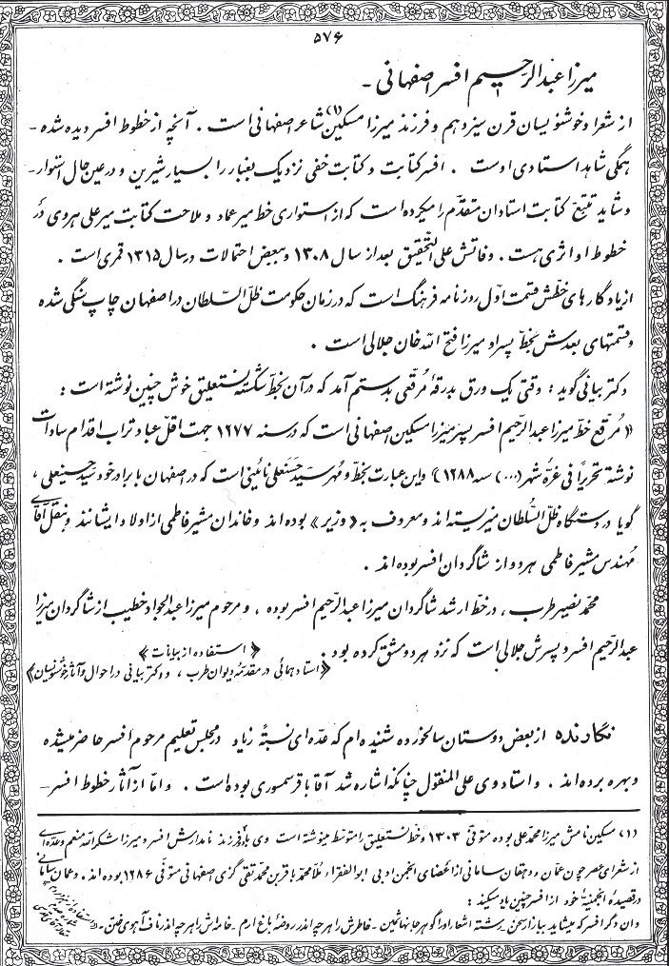

تصویر
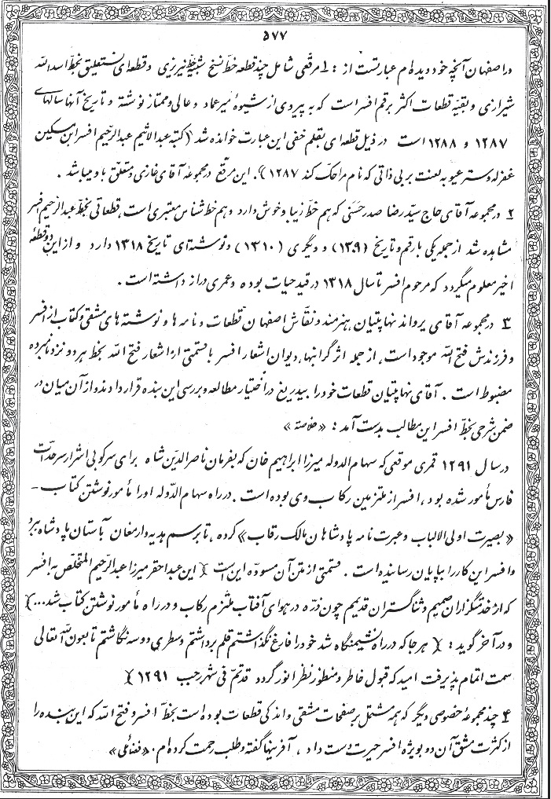

و نیز از خطوطش کتیبه حجاری شده سردرب شبستانِ مسجد مصلای تخت فولاد است که اشعارش از «مانی» است.
به نوشته دکتر بیانی: از جمله آثار خوشنویسی او:
1.
نسخه خطی کتاب «جهانگشای جوینی» به قلم کتابت جلی عالی با رقم و تاریخ: «کتبه العبد المذنب المستکین ابن مسکین الحقیر الفقیر الاثیم عبد الرحیم المتخلّص بافسر» نگاشته اواخر ماه رجب 1283 در کتابخانه دانشگاه استانبول موجود است.
تصویر
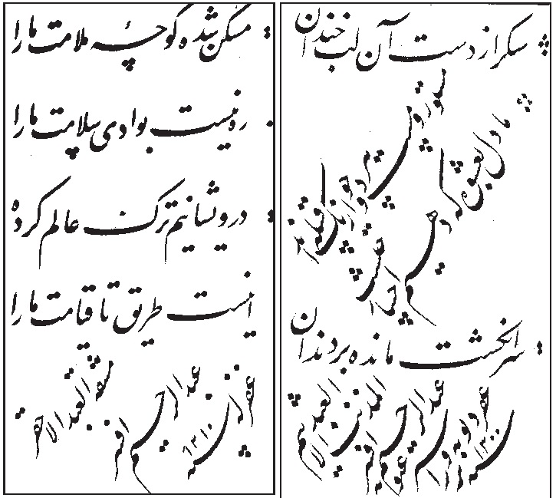
2.
نسخه خطی کتاب «گلشن راز» شبستری به قلم کتابت خفی عالی که در سال 1279 به جهت مقرّب الخاقان میرزا علی خان نگاشته شده و در مجموعه دکتر بیانی

موجود است.
از دیگر آثار افسر «منتخب حدیقة الحقیقة» حکیم سنائی است که در ماه شعبان 1275ق در 53 برگ کتابت شده و نسخه خطی آن را غلامرضا دبیران فرماندار کل یزد در سال 1353ش به کتابخانه وزیری یزد اهداء نموده است.

نمونه اشعار
پدرش میرزا محمد علی مسکین در «تذکرة الشعراء»اشعاری ازاو نقل کرده که نمونه های زیر از آن جمله است:
جانا مکُش آن را که به کوی تو مقام است
زان روی که بر صید حرم تیغ حرام است
گفتم که صنوبر بود و سرو، قدت، گفت:
کی سرو روان است و صنوبر به خرام است!
از کوثر و تسنیم مده وعده که ما را
صد کوثر از آن لعل روان بخش به کام است
حیران به بیابان جنونیم گرفتار
ای همسفران یار کجا؟ راه کدام است؟
زاهد نخورد می‌که حرام است ولیکن
خون دل خلقش عوض باده به جام است
ای اهل صفا راز نهان دل خم را
با شیخ سیه کار مگویید که خام است

در چین سر زلف سیاهت لب شیرین
یک مصر شکر گویی در پرده شام است
رضوان چه و غلمان؟ که به فردوس نکویی
رضوان بودت خادم و غلمانت غلام است
در هفته یکی روز ببینیم رخت لیک
آن روز نبینیم که آن ماه تمام است
در کعبه نشانی اگر از دوست نباشد
بر سنگ و گل ای بیخبران سجده حرام است
«افسر» به خیال لبت ای لعبت شیرین
صد نکته شیرینش مضمر به کلام است
هر که در بند تن بود جانش
نیست امکان وصل جانانش
به امیدی است جان من خورسند
که کنم پیش دوست قربانش
ای بسا کشته ها که می‌بینم
من به هر گوشه ای ز چشمانش
وقت درویش خوش که بخشیدند
برگ سبزی از آن گلستانش
دل ندانم که آن نه مفتون است
به نگاهی ز خشم فتانش
درد عاشق نه آنچنان دردی است
کین طبیبان کنند درمانش
به دو صد روز حشر نتوان گفت
شرحی از روزگار حرمانش
کودکی نی سوار یار من است
که فلک نیست مرد میدانش
گفت سروم به قامت و دیدم
که بود مستقیم برهانش
دل یوسف هوای چاه کند
گر ببیند چه زنخدانش
وقت «افسر» چه خوش بود کامروز
پای خم کرده‌اند مهمانش
ساغری داده‌اند مرد افکن
از خم مهر شاه مردانش

شیر یزدان که کوه منشق شد
از دم ذوالفقار برانش
هرکجا می‌نگرد مردم چشم سیهش
مرمان‌اند بسی کشته ز تیر نگهش
مردم چشم من است آن صنم و من حیران
که چرا در دل مردم بود آرامگهش
طوطی طبع شکرخای من از کنج لبت
بر خنده شکری خواست خدا را بدهش
آسمان را چه تفاخر به زمین است که تو
چارده ماهی و او نقص پذیر است مهش
جلوه ای کردی و در آیینه چرخ افتاد
عکس روی تو که خوانند مه چهاردهش
به گمانش نبود چشم یقین هر که شبی
دید روی تو و با صبح نشد مشتبهش
از بر ابروی او جان به سلامت بردن
این کمانی است که رستم نکشیده است زهش
پادشاهی که به یک تیر نظر قلب شهان
بشکسته است چه حاجت به سلاح و سپهش
دل از دیدن س نگشاید که مراست
گره غم به دل از زلف گره در گرهش
هست بیت الحزن دهر یکی کنعانی
که دو صد یوسف مصر است گرفتار چهش

گل از آن روی زند خنده خوش کانه که نیست
که بود جلوه به گلزار جهان چند گهش
به تقلب تو کنی نامه اعمال سیاه
پس به ابلیس کنی لعنت وقلب سیهش
ای برادر بود از مکر تو یوسف در چاه
نیست انصاف که بر گرگ نویسی گنهش
سخن وحدت اگر شیخ بگوید خام است
که به خمخانه توحید ندادند رهش
«افسر» و این غزل و مدح شهنشاه نجف
می توان خواند در اقلیم سخن پادشهش
ساقی کوثر حیدر که شد از آب ولاش
شسته از لوح عمل آدم خاکی گنهش
هر که شد بنده او بست ز جوزا کمرش
هرکه شد چاکر او داد ز بیضا کلهش

وفات
مرحوم همایی می‌نویسد: «وفاتش علی التحقیق بعد از سنه 1308 و به بعض احتمالات در سال 1315قمری است. دلیل نگارنده این است که قطعات خط او را با امضای صریح و قید تاریخ 1308 دیده‌ام، و احتمال این که در 1315 فوت شده باشد مستند است به قول بعضی از معمرین شعرای اصفهان که زمان افسر و انجمن شعرا را که وی در آن حاضر می‌شده است درک کرده بودند».

تصویر
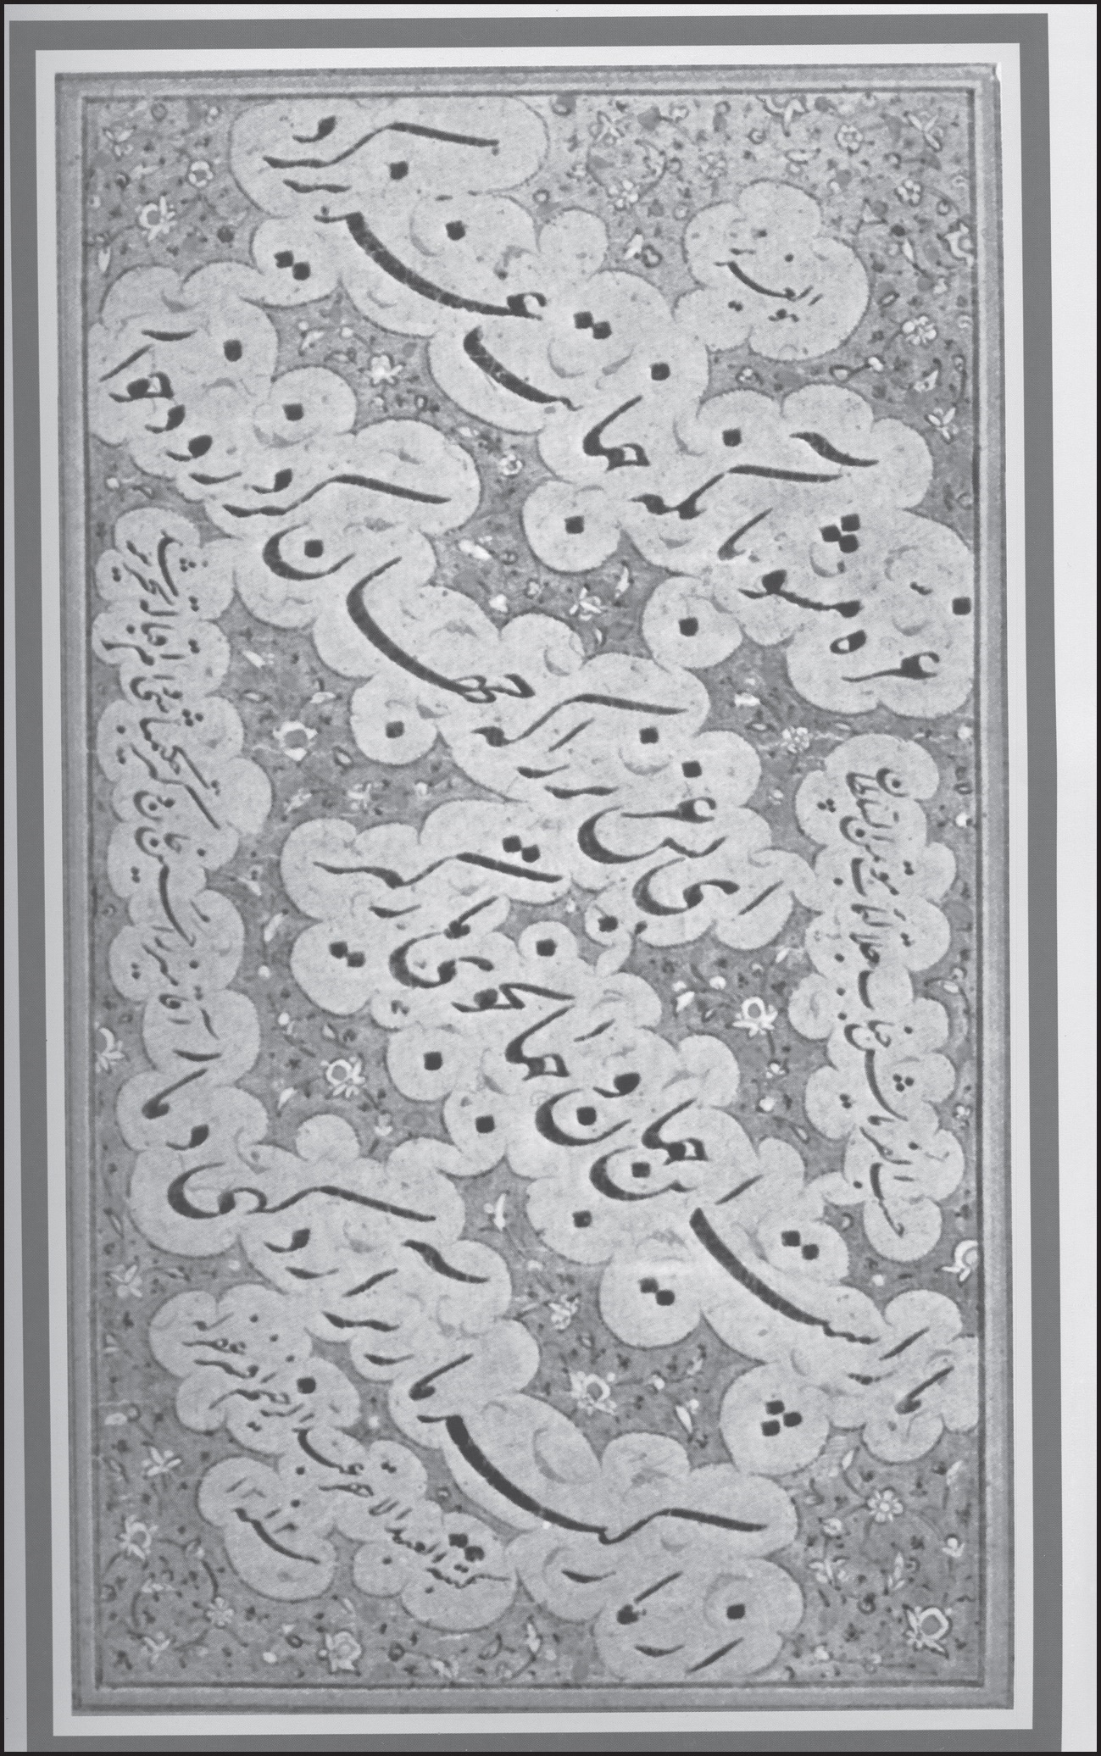

میرزا فتح اللّه جلالی

اشاره
فرزند میرزا عبدالرّحیم افسر، شاعری عارف و خوشنویسی ماهر بود.
وی در سال 1289ق )1251ش) متولّد شد. از اوان طفولیت به تحصیل علوم متداوله مشغول شد. در نزد آخوند ملا محمد کاشانی علوم عربیّت و ادبیّت را خوانده و خط نستعلیق را از پدر
خود فرا گرفت. پس از کسب کمالات صوری در سلسله صوفیه درآمد و جزو مریدان ملاّ سلطان علی گنابادی گردید».

اوصاف
جلالی در نظم شعر و حسن خط مهارت و شهرت داشت، دیوانی از اشعار خود ترتیب داده و چندین کتاب به خط خود برای چاپ تحریر نمود. کتیبه‌های ضریح مطهر چهار امام، ضریح مسجد سیّد اصفهان و مسجد رکن الملک در تخت فولاد به خط زیبای اوست.
جلالی علاوه بر خوشنویسی و شاعری در نویسندگی نیز قلمی پخته و شیرین داشت و به روش رایج و معمول منشیان و مترسّلان عصر خود که دنباله سبک نشاط و قائم مقام است نثری فصیح و استوار اما با اطناب می‌نوشت. مقدمه «گنجینه اسرار» عمان سامانی (چاپ سنگی، اصفهان، شوال 1306( به خط نستعلیق دلپذیر جلالی و نیز از آثار نثر اوست».
در تذکره ها از او چنین سخن رفته است:
1.
استاد جلال الدین همایی می‌نویسد:
«وی از خطّاطان معروف اصفهان و از بهترین و معروف ترین شاگردان پدرش

«افسر» به شمار می‌رفت و از همین راه به کتابت کتب خطی و چاپی و مشق و تعلیم خط به طالبان این هنر، فقیرانه گذران می‌کرد. در اوایل شاعری «رشیدا "و سپس «جلالی» تخلّص می‌کرد. مردی آرام و خلیق و درویش‌منش بود و اغلب غزلیات خود را با مشرب عارفانه می‌سرود.
2.
سیّد احمد دیوان بیگی در «حدیقة الشعراء» می‌نویسد:
«در سال 1302 او را در اصفهان ملاقات کردم، به سن 17 ساله بود، مشغول تحصیلات مقدمات. از ذهن و هوشش تعریف می‌کردند. خط نستعلیق را خوب می‌نوشت به قسمی که جد و اقرانش اصرار می‌کردند که «رشیدا» تخلّص نماید و پدرش به ملاحظه این که مغرور نشود می‌گفت: لایق این تخلّص نیست».
3.
حاج میرزا حسن خان جابری نیز در «بدایع و نوادر» از او نام برده و گفته است که وی سال ها روزنامه «فرهنگ» را نوشته و بازی شطرنج را استاد است.
4.
شیخ اسدالله ایزدگشسب در «نامه سخنوران» می‌نویسد:
«مرحوم فتح الله جلالی شخصی متوسط القامه خوش چهره بسیار خوش اخلاق بود. عمده عمر خود را صرف یک زندگی ادبی نمود. به نوشتن کتب و انشاء اشعار اشتغال داشت. کتاب «صالحیه» و دیوان ظهیر فاریابی به خط اوست... عجب است که در دانشکده ها و نگارش های اخیر که یادی از شعرای معاصر نموده‌اند از فتح الله جلالی که به عقیده بنده شاعر بسیار خوبی بود ذکری ننموده‌اند و فقط این بنده در مجله عنقا یادی از او نموده. اگر ثمره تذکره نویسی این بنده فقط
احیاء این شاعر و ادیب نکته سنج باشد کفایت است. اشعاری که از ایشان ذکر شده به زحماتی به دست آوردم».

نمونه اشعار
توبه کنم نوبهار اگر بگذارد
می نخورم چشم یار اگر بگذارد
بر سر عهد تو پایدار بمانم
دنیی ناپایدار اگر بگذارد
تصویر
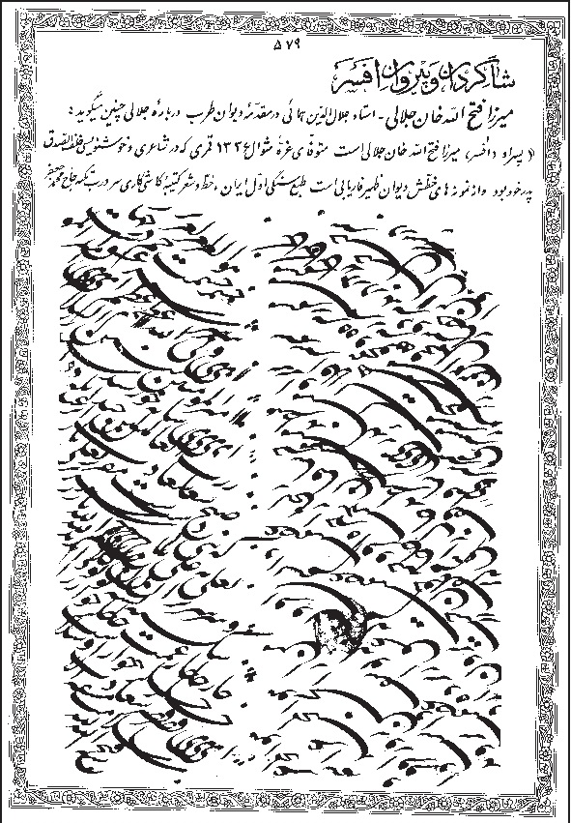

چه می‌خوری غم بیهوده سرای سپنج
چو روز عمر بود اندر این سرای سپنج
به تلخ کامی افشاردش زمانه ز رنج
هر آن که ده دله و ترش روست چون نارنج
به فکر طاق دو ابروی تو ز شب تا صبح
ستون به زیر زنخدان من بود آرنج
به جان آن لب شیرین که در ترازوی عشق
به سنگ من نبود کوهکن بیا و بسنج
نثار دوست بکن گنج را که از ره عقل
چو کام دل ندهد گنج خاک بر سر گنج
تبارک الله یک چشم شوخ و این همه ناز
تقدس الله یک ترک مست و این همه غنج
از اشعار «جلالی» مرثیه مفصلی است که آن را در سوگ میر محمد اسماعیل خاتون آبادی (م: 1323)
میرزا ابوالقاسم طرب در وفاتش گوید:
چون شیخ طریق اهل حق میر جلیل
در کعبه وصل زد قدم همچو خلیل
تاریخ وفات او «طرب» گفت بشوق
قربانی دوست کرد جان اسماعیل
سروده و برخی از ابیات آن چنین است:
⁽²⁾
یگانه میر جلیل المقام اسماعیل
نمود عزم رحیل از برای کوی خلیل

شنید ارجعی آن نفس مطمئنه و زد
پی طواف حریم وصال کوس رحیل
ز ملک در ملکوت خدای رفت چو دید
که آن نعیم کثیر است و این متاع قلیل
ز سلسبیل بقا آب زندگی نوشید
چو در سبیل خدا جان و مال کرد سبیل
دلیل هستی حق آن که تشنه کامان را
به سوی آب بقا همچو خضر بود دلیل
کسی نشست به صدر قبول کز دل و جان
فرشتگان را بر تربتش بود تقبیل
از این سرای مسدّس مع الحدیث چو کرد
بسان شمس به برج مقارنت تحویل
نوشت کلک «جلالی» ز بهر تاریخش:
«سرای کلّه قربست جای اسماعیل»
وی همچنین در وفات میرزا سلیمان آغاباشیچنین سروده است:
زنده هرکس چوسلیمان به تولای علی است
مالک ملک سرای ابدی وازلی است
گشت برتخت لقا همدم بلقیس وصال
اندرآن صرح مقدس که همی لم یزلی است
محرم اندر حرم قدس شد آغا باشی
واندر آن محفل مهمان نبی است وولی است
اینک ای خواجه فرخ حرم شه مسعود
خواجه باشی حرم خواجه کونین علی است

آری اندرحرم جان جهان دارد جا
هرکه او را به جهان طنطنه پاک ولی است
شد مفخم حرم خسرو بی مثل و مثل
آن که ضرب المثل خلق به نیکو مثلی است
املش بود به جان بندگی پیر مغان
وین امل نزد خدا معنی نیکو عملی است
آن تن پاک شد ازخاک اگر تیره چه باک
روشنش آینه ذات ز انوار جلی است

تصویر
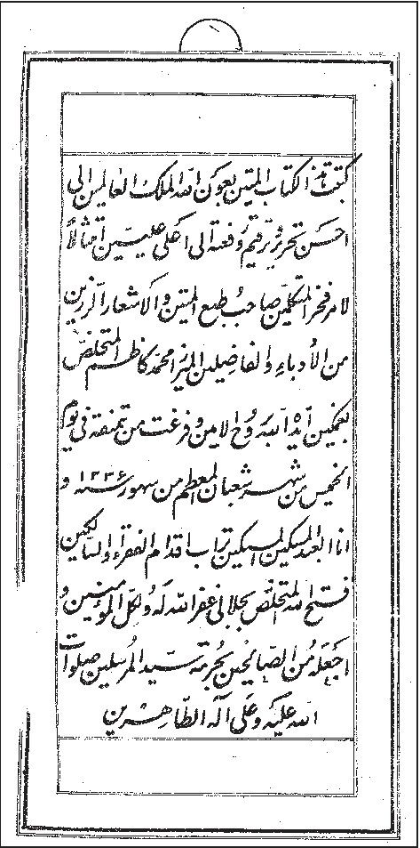

آثار خوشنویسی
1.
کتابت ترجمه قرآن معروف به سراج الملکی که متن آن به نسخ ممتاز و استادانه مرحوم میرزا محمّد علی خوشنویس اصفهانیو ترجمه به خط نستعلیق شیرین جلالی نگاشته شده است. قرآن سراج الملکی به خط نسخ و رقاع چاپ سنگی به قطع نیم ورقی به نام میرزا حسینعلی خان سراج الملک منشی حضور ظل السلطان یکی از صحیح ترین قرآن های چاپ ایران است که در تاریخ عشر اول از ماه جمادی الاولی سال 1310ق چاپ شده است.
2.
کتابت «دیوان ظهیر فاریابی»
این اثر به همت مرحوم حاج میرزا موسی خان انصاری طبع و نشر گردید ولی به نوشته استاد همایی: متأسّفانه غزلیات ظهیر اصفهانی را با نام ظهیر فاریابی ضمیمه دیوان او ساخته و قصاید دیگران را هم داخل قصاید ظهیر کرد.
3.
کتابت دیوان میرزا ابوالقاسم ذوقی
جلالی کتابت این دیوان را به دستور میرزا محمد کاظم غمگین در ماه شعبان 1336ق به انجام رسانده است و در 329 صفحه چاپ سنگی شده است.
3.
کتابت «روزنامه فرهنگ» که در ایّام حکومت ظلّ السلطان در اصفهان طبع و نشر می‌یافت. از آثار کتیبه جلالی سردرب تکیه آیة الله حاج محمّد جعفر آباده‌ای در تخت فولاد است که «طغرل» ماده تاریخ آن را گفته و «جلالی» کتابت کرده است.

تصویر
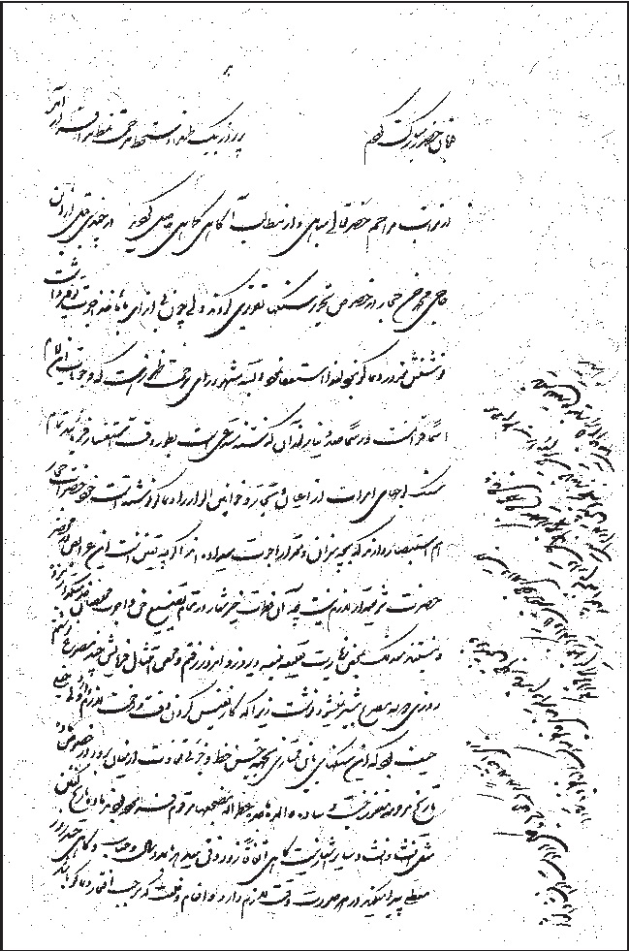
«نامه جلالی به آیة الله سید حسن چهارسوقی»

شاگردان
1.
میرزا عبد الجواد خطیب
2.
میرزا اسد اللّه جلالی
3.
میرزا عبد الوهاب خوشنویس
)از نوادگان استاد نامدار نسخ و ثلث آقا غلامعلی اصفهانی)
4.
میرزا عباس خان شیدا
5.
میرزا سلیمان خان انصاری

وفات
وفات جلالی در غرّه شوال المکرمسنه 1336 ق که ایّام سخت قحط و مجاعه اصفهان بود واقع شد.
قبرش در صحن تکیه مادرشاهزاده نزدیک قبر حاج محمّد صادق تخت فولادی است.
مرحوم همایی می‌نویسد: «قبر جلالی و پدر و جدش هر سه در صحن تکیه مادرشاهزاده است که فقط جلالی سنگ لوح مختصری بد خط دارد و افسر و مسکین هیچ کدام سنگ لوح ندارند.
تصویر
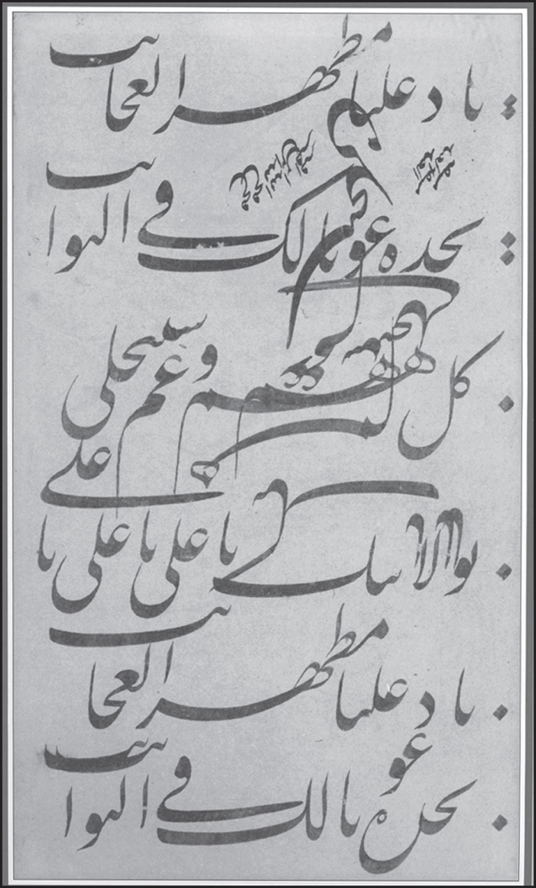

میرزا حسن فرمان آرا

اشاره
معروف به رأفت الملک،ادیب شاعر خطاط.

خاندان
وی فرزند میرزا اسداللّه خان و نواده ابراهیم خان بلوچ است. گویند: ابراهیم خان سرکرده قشون نادرشاه افشار و مأمور تعقیب اشرف افغان هنگام فرار به طرف زرقان فارس بوده که با کشتن اشرف و فرستادن سر او به درگاه نادر، مورد ملاطفت او قرار گرفته و به سرداری بلوچستان منصوب شده و اولاد او نیز بعدها همین منصب را عهده‌دار بوده‌اند.
پدرش: میرزا اسداللّه خان مردی کریم و بخشنده بوده و پس از وفات در صحن تکیه مدفون شده و بر سنگ مزارش اشعاری از میرزا شکر اللّه «منعم» بدین شرح آمده است:
فریاد از جفای سپهر ستیزه کار
کز خون خلق خوردنش از اصل نیست بیم
رفت از جفای او اسد اللّه خان راد
کز زادن چو اوست عجوز جهان عقیم

وه وه عجب بلند نظر بود او که بود
گاه سخا به پیشش چون خاک زرّ و سیم
قدرش ز بس که بود عظیم از وفات او
کاندر میان سلسله محشر شدی عظیم
در این زمان ندیدم مردی چو او جواد
در این اوان نیامد شخصی چو او کریم
باری خطاب ارجعی از حق چو آمدش
وز این جهان برفت به صد شوق در نعیم
«منعم» بگفت از پی تاریخ فوت او:
«اندر بهشت پاک اسداللّه شد مقیم»

اوصاف
میرزا حسن خان شرح حال مختصری از خود در پایان عمر نگاشته است که خلاصه ای ازآن ذکر می‌شود: وی در ده سالگی پدر خود را از دست داد و تحت کفالت برادرش میرزا محمد علی خان مشغول تحصیل شد. مقدمات عربی را نزد حاجی آخوند که یکی از فضلا و علمای عصر خود و مورد توجه عموم حجج اسلام بلکه تمام اعیان و اشراف و اهالی شهر بود آموخت. حاجی آخوند در اخلاق و صفات حمیده و روش زندگانی و معاشرت با نوع و طی کردن اوقات خود میانه جامعه و توده، نظیر نداشت، بلکه به حدی مورد توجه عامه بود که او را هیچ وقت، آسوده نمی‌گذاشتند.
سپس جهت امرار معاش مشغول کار شد و در اصفهان و تهران و رشت به کارهای دولتی پرداخت. در دوران اقامت در رشت به مدت دو سال از محضر آقا سید علی خدا که از علمای معمر و گوشه نشین بوده و قبلا در اصفهان مدرسه صدر تحصیل حکمت نموده و با پدر میرزا حسن خان دوستی کامل داشته بهره برد. پس از وفات او و شروع

انقلاب مشروطه به فعالیت و همراهی با مشروطه خواهان پرداخت و در رشت کتابخانه و قرائتخانه ای نیز دایر نموده و به انجام وظایف ملی پرداخت. پس از حمله روس ها به اصفهان آمد و به ریاست مالیه گلپایگان و کمره و خوانسار رسید.
وی مدت 15 سال سمت منشی باشی کنسول گری انگلیس را در اصفهان برعهده داشت. پس از جنگ جهانی و ورود آلمان ها به اصفهان وی نیز متواری شد و پس از بازگشت دوباره به اصفهان به ریاست دفتر شهرداری منصوب شده و سپس در فرمانداری مشغول به کار شد.
وی مردی فاضل، خوش بیان، گشاده دست و به حسن سلوک مشهور و خانه اش همواره مجمع شعرا و نویسندگان و اهل ذوق و ادب بود.
او از اعضای انجمن ادبی شیدا بوده و چند نمونه از اشعارش در دوره اوّل «مجله دانشکده» به چاپ رسیده است. خود نیز انجمنی به نام انجمن محبّت را تأسیس کرد.
چند نمونه از اشعار فرمان آرا در کتاب «کارنامه خاندان قائنی» ذکر شده است.

وفات
وی در دوم ذی‌القعده 1358ق درگذشت و در یکی از اطاق های شمالی تکیه دفن شد. سنگ نوشته مزارش چنین است:
حسن بن اسداللّه چو رفت
با ولای اسداللّه ز جهان
هاتفی گفت که فرمان آرا
رفت از دار فنا سوی جنان
کرد بیرون سر از جنّت و گفت
پی تاریخ وفات: «الغفران»

تصویر
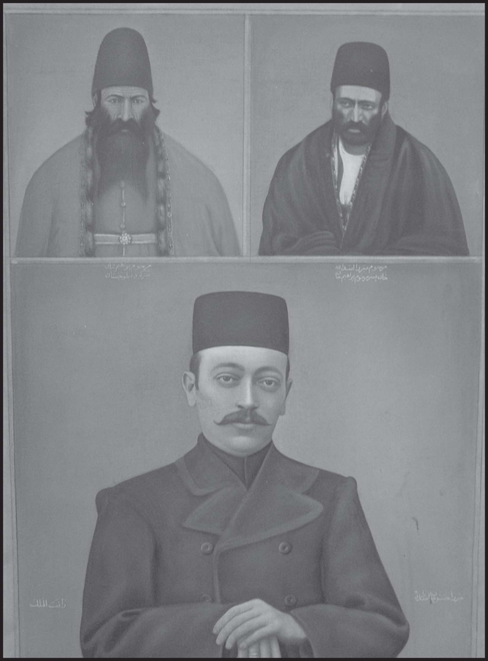

تصویر

تصویر

تصویر
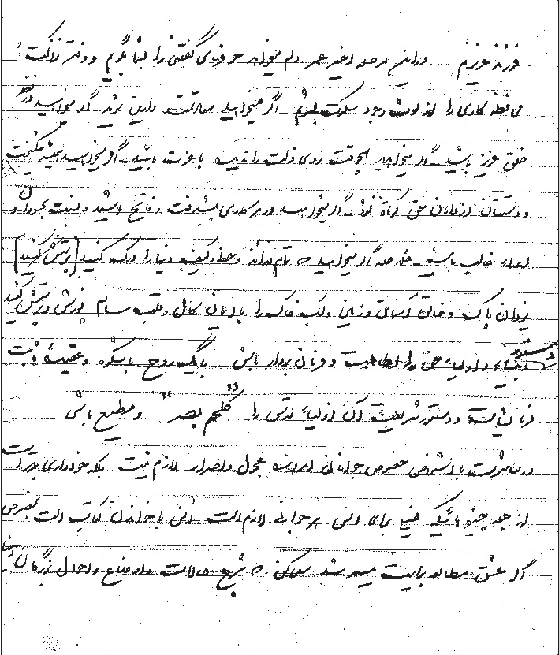
وصیت نامه مرحوم فرمان آرا

تصویر
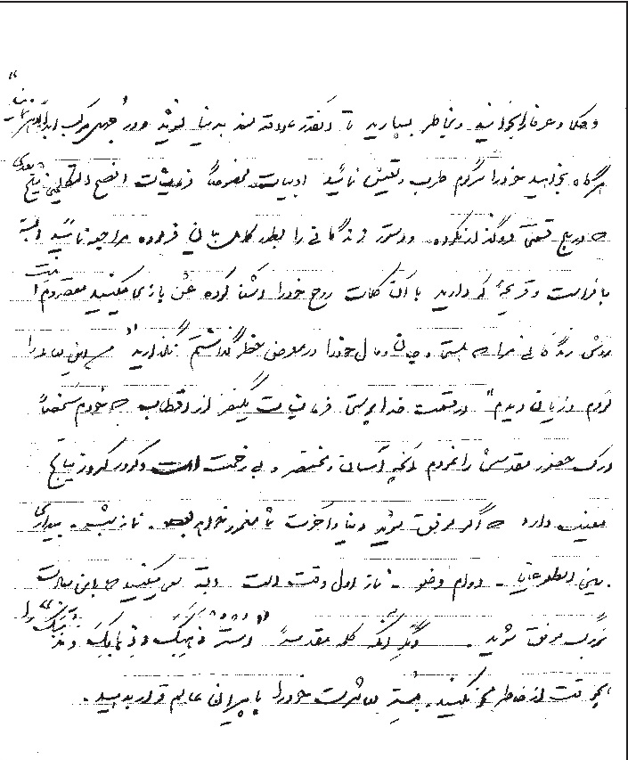

تصویر
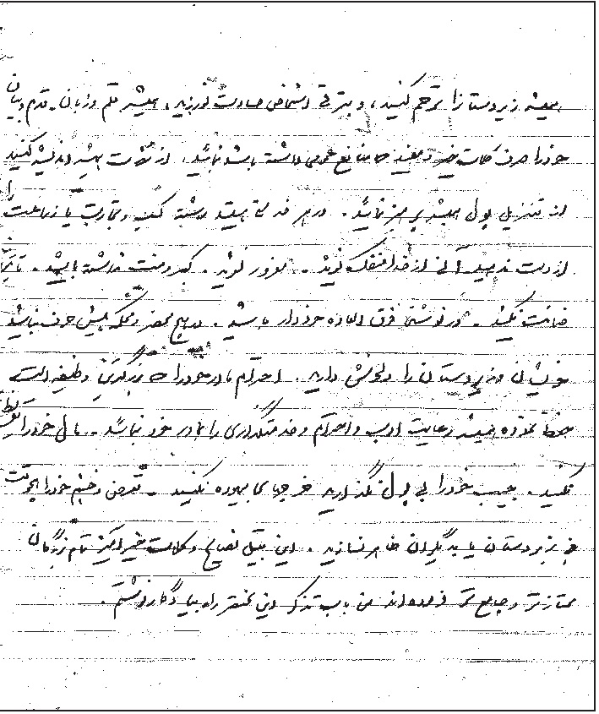

سایر مدفونین

1. شیخ محمّد حسین رشتی
مدفون در شمال شرقی صحن تکیه. شرح حالش به دست نیامد. سنگ نوشته مزارش چنین است: «قد انتقل من دار الغرور الی دار السرور الفاضل الکامل الباذل العالم العامل الجلیل ابن محمّد علی‌خان محمّد حسین الرشتی فی دوشنبه هشتم شهر شوال سنه 1273«.

2. میرزا محمّد علی ملاّباشی
فرزند میرزا نصیر ملاّباشی. از علمای جلیل القدر اصفهان که در روز شنبه 25 شعبان 1287ق وفات نموده و در ایوان غربی تکیه دفن شد.
وی پدر میرزا نصیر ملاّباشی است که حاج میرزا حسن خان جابری از او با عنوان: «مرحوم مبرور عالم فاضل و ادیب کامل» یاد کرده و ملکات خوب او را ستوده است.
سنگ نوشته مزار میرزا محمّد علی چنین است:
«هوالحی الذی لا یموت وفات مرحمت و غفران‌پناه جنت و رضوان آرامگاه، جامع‌المعقول والمنقول، حاوی الفروع والاصول، فخرالعلماء، صدرالحکماء، بدرالفقهاء، آقا میرزا محمّدعلی ملاّباشی دارالسلطنه اصفهان طاب ثراه وجعل الجنة مثواه، ولد مرحوم مغفور افضل الفضلاء آقا میرزا نصیر اعلی اللّه مقامه روز شنبه بیست و پنجم شهر شعبان‌المعظم سنة 1287.
افسوس که بشکست علیمی را جام
از سنگ اجل زمانه بُد بَد فرجام
آن سرور اهل فضل، ملا باشی
کافزود بنای علم از او استحکام
شد سوی محمّد و علی چون که به دهر
او را که محمّد و علی بودی نام

لبیک زنان رفت سوی محضر قرب
در بزم محمّد و علی جست آرام
بنوشت «وحیدی» از پی تاریخش:
«در بار محمّد و علی یافت مقام»

3. سید محمد علی رزمی
استاد جلال الدین همایی می‌نویسد:در صحن تکیه حدود زاویه جنوب غربی قبر سید محمد علی رزمی است متوفی 1314ق که تکه سنگ معمولی دارد ان هم زیر خاک رفته و تشخیص دشوار است. وی و برادرش مرحوم سید عبدالرسول بزمی (متولد 1285، متوفی 1355( پدر آقای حسین شجره هر دو از شعرای اصفهان بودند. رزمی در شکارگاه از کوه پرت شد و وفات یافت. ماده تاریخ وفات او را مرحوم میرزا شکر الله «منعم» چنین ساخته است: «رزمی بمحمد و علی واصل شد»

4. شیخ ابوالقاسم نجفی دزفولی
نواده شیخ محمّد شریف دزفولی. آیة اللّه سیّد صدرالدّین عاملی شش داماد عالم و مجتهد داشته است608 که یکی از آنان آیة الله شیخ محمّد محسن دزفولی (برادر آیة اللّه شیخ اسداللّه دزفولی صاحب «مقابیس«) بوده. همسر وی که مریم بیگم نام داشته از او صاحب فرزندی به نام شیخ محمّد حسن مجتهد گردیده و پس از وفات شوهرش به ازدواج شیخ محمّد شریف درآمده و از او دارای اولادی شد که به اصفهان مهاجرت کردند.
از جمله اولاد شیخ محمّد شریف: میرزا ابوالحسن دزفولی پدر میرزا ابوالقاسم نجفی است.
از شیخ ابوالقاسم نجفی شرح حالی به دست نیامد. وی فرزندی به نام آقا رضا نجفی

داشته که از فرهنگیان باسابقه اصفهان بوده و در سال 1400ق وفات نموده و در تکیه سیّدالعراقین مدفون گردید. وی دبیر تاریخ و جغرافیا و معاون دبیرستان‌های ادب (به مدیریت مرحوم عریضی) و صارمیّه (به مدیریت مرحوم مهابادی) بود. مرحوم منوچهر قدسی مرثیه ای بدین شرح در وفاتش سروده است:609
تا نشستیم من و دل به عزای نجفی
سینه غمخانه غم شد ز عزای نجفی
تربیت یافته مکتب او نسل جوان
آفرین بر نفس روح فزای نجفی
مردی آن گونه نمیرد ز من این راز شنو
خدمت خلق بود راز بقای نجفی
بنده شاه نجف معتکف کوی رضا
ظاهر و باطن او بود رضای نجفی
کرد سی سال فزون خدمت فرهنگ و ادب
ما به تجلیل چه کردیم سزای نجفی
از جهان رسته دلی هم نفس قرآن داشت
بود در مزرع دین نشو و نمای نجفی
رفت القصّه ز دنیا و من و دل گفتیم
تا چه آریم به تاریخ برای نجفی
«قدسی» از جمع برون پای نهاد و بنوشت:
«سوگ فرهنگ و ادب گشته عزای نجفی»
سنگ نوشته مزار شیخ ابوالقاسم که در پای دیوار غربی تکیه قرار دارد چنین است:
«قد ارتحل من دار الغرور و انتقل الی دار السرور العالم الربانی و الفقیه الصمدانی المرحوم الشیخ ابوالقاسم النجفی نجل المرحوم الشیخ ابوالحسن بن المرحوم الشیخ

محمّد شریف، جعل الجنة مثواههم، فی سابع والعشرین من شهر ربیع‌الثانی سنة 1364«.
برادر او به نام میرزا ابوطالب دزفولی (معین‌الشّریعة) متوفّی محرّم 1375ق (15 مهر 1332ش) نیز در کنار او مدفون است. به نوشته محمّد باقر الفت پدرش شیخ ابوالحسن نیز در همین قسمت دفن است. ولی اثری از قبر او یافت نشد.

5. شیخ اسماعیل خادم الذّاکرین
مدفون در پشت دیوار شرقی بقعه. سنگ نوشته مزارش چنین است:
«وفات مرحوم مغفور جنّت مکان فردوس مقام ثقة المحدثین و زبدة المتکلّمین شیخ اسماعیل خادم الذّاکرین ولد مرحوم مشهدی رضا تلواژگانی به تاریخ 26 جمادی‌الآخر 1366ق». وی پدر حاج شیخ حسین خادمی امام جماعت مسجد نورباران است.

ماده تاریخ ها

اشاره
به جز اشعار سنگ نوشته های که تاکنون متذکّر شدیم چند شعر و ماده تاریخ دیگر نیز در این تکیه به چشم می‌خورد که سه نمونه آن را ذکر می‌کنیم:

1. شعر محمّد حسین صغیر اصفهانی
در وفات سیّد محمود میراب فرزند میر محمّد باقر بن میراسماعیل حسینی اسفرجانی (م: 1380ق) مدفون در شمال غربی صحن تکیه:
دل به دنیا نتوان بست که در غیب و شهود
کس نماند ابدی زنده به جز حّی ودود
تا بود مهلتی ای دوست غنیمت بشمار
توشه بدار که این راه بود نامحدود
بود میراب ورا شهرت و در باغ جنان
رفت و بنشست خدا را به سر سفره جود
عمر او پنج ز هفتاد بیفزود اجل
در سی‌ام روز جمادی به وی آورد ورود
بهر تاریخ وفاتش ز وفا گفت «صغیر»:
«جای در قصر جنان یافته سیّد محمود»

2. شعر میرزا آقاجان پرتو لنجانی
در وفات مرحوم مغفور میرزا آقابزرگ ولد مرحوم جنّت مکان آقا سیّد میرزا به تاریخ سه شنبه 17 ربیع‌الثانی 1289.
... میرزا بزرگ جوان
کز شرافت تنی نبود چو او
در شرف بود بهتر از خورشید
وز گهر بود بهتر از لؤلؤ
.. . . . . . . . . . .
.. . . . . . . . . . .
چون وداع جهان بگفت بشد
جای دادش خدای در مینو

خانه عاریت چه ویران ساخت
شد به جنت... طاق ابروی هو
گفت «پرتو» برای تاریخش:
«زد لوا در بهشت عنبر بو«

3. شعر رجاء اصفهانی
در وفات حجة الاسلام حاج سیّد محمّد علی عمادی فرزند مرحوم سیّد محمّد تقی متوفی: چهارشنبه 28 خرداد 1348، مدفون در بیرون تکیه.
شد سلیل احمد مرسل سوی دارالقرار
زین جهان سفله‌ی با فتنه و بی‌اعتبار
نام نیکویش بود سیّد محمّد با علی
بر عمادی شهره بود آن سیّد والا تبار
واعظی ارزنده و نیکو بُد او از بهر خلق
از بیان و وعظ او بودند مردم کامکار
در طواف خانه حق یافت با سعی تمام
زین عمل خود را نمود اندر دو عالم رستگار
پیشه او بُد هدایت گفته‌های او حدیث
سوی جنّت خلق را بنمود هر دم رهسپار
سال تاریخش «رجا» چون خواست بنماید رقم
شد ز هجرت سیصد و هشتاد و دو بعد هزار
دوم ماه ربیع‌الثانی از جان دست شست
دعوت حق را اجابت کرد با صد افتخار
در جنان اندر جوار جد پاک خویشتن
جاودان بگرفت از الطاف یزدانی قرار

فصل سوّم : مدفونین شمال تکیه

اشاره

میر محمّد تقی خاتون آبادی
از علمای زهد پیشه خاندان جلیل سادات حسینی خاتون‌آبادی از رشته‌ای که به لقب «کوفتگر» مشهور بوده و اعقابشان از اصفهان به حوالی دهق مهاجرت کرده‌اند.
بنا به نوشته استاد همایی: اوّل کسی که به این لقب شهرت یافته میر محمّد صادق پدر میر محمّد تقی است که فرزند میر ابوصالح بن میر عبداللّه بن میر محمّد باقر (مدفون در دامنه کوه گوَرت) بود و علاّمه میر محمّداسماعیل خاتون آبادی (م: 1116ق) برادر میر عبداللّه مزبور است. این عالم جلیل در 22 جمادی‌الاول 1238ق

وفات یافت.
قبر میر محمّد تقی در وسط چهار طاقی کوچکی در مقابل تکیه و بنا به نوشته استاد همایی: دارای سنگ لوح قائم بالای سر و مورد توجه و عنایت عامّه مردم بوده است که فاتحه او را موجب اجر جزیل اخروی و کشف معضلات دنیوی می‌شمرده‌اند.
متأسّفانه سنگ لوح مزبور اکنون ازبین رفته و اثری از قبر این سیّد جلیل مشهود نیست.

سیّد محمّد تقی خاتون آبادی
عالم فاضل متقی، از سلسله سادات خاتون آبادی، ساکن حسین‌آباد اصفهان.
پدرش: عالم ربانی آیة اللّه سیّد محمّد صادق خاتون آبادی، فرزند سیّد محمّد رضا فرزند علاّمه میر ابوالقاسم مدرّس اصفهانی. از شاگردان علاّمه شیخ محمّد تقی رازی بوده که مدّت 32 سال در مسجد جامع عباسی امامت کرده و در 14 رجب 1272ق وفات یافت. کتاب «کشف الحق» یا اریعین خاتون آبادی تألیف اوست که به چاپ رسیده است.
به نوشته مرحوم معلّم حبیب‌آبادی: سید محمد تقی در نزد پدر بزرگوار خود و علاّمه سیّد حسن مدرّس تحصیل نموده است.
به نوشته «اغصان طیبه»: وی مردی فاضل و کامل بوده و نظر به این که مردم حسین آباد سیچان از میر محمد صادق تقاضای پیشوایی روحانی نمودند، وی فرزند ارشد خود را به آنجا فرستاد و او در همان جا سکونت نمود و بعد از او هم یکی از فرزندانش به جای پدر به وظایف او قیام نمود و چهار نفر دیگر از اولادش به شهر بازگشتند.به نوشته مرحوم معلّم: وی پنج سال هم در اصفهان در محله باغات (محله پاقلعه) امامت می نموده است. این عالم جلیل داماد آیة اللّه سیّد صدرالدّین عاملی بوده است.
وی در روز دوشنبه 9 شوال 1308ق وفات نمود و به نوشته مرحوم سیّد مصلح الدّین مهدوی: در شمال این تکیه مدفون گشت. متأسّفانه سنگ مزار او ازبین رفته است.

آقا میرزا محمّد رضا خاتون آبادی
مشهور به آقا میرزا مسجد شاهی فرزند اوست. به نوشته محمّد باقر الفت: «وی مردی وارسته، آراسته به محاسن اخلاق، صحیح العمل، متدیّن عفیف، محبوب القلوب، و در نزد خاصّ و عام محلّ وثوق و مورد اعتماد بود. سال‌ها در نجف مجاورت کرده و کمتر به تحصیل علم پرداخته بود. از مال دنیا دستش خالی و بیش از نداشتن مال، طبع بلند و عالی داشت، از اغنیای اقارب خود و بیگانگان قبول احسان و تحمّل امتنان نمی‌کرد، به کسب اجاره داری چند مزرعه پرداخته، از این راه معیشت آبرومندانه‌ای می‌نمود و در

اواخر عمرش به حدّ کفاف و قرین عفاف، مستغنی گردید. آقا میرزا در 1336ق در اصفهان وفات یافت و در حجره مخصوص به خودش واقع در شرق تکیه مدفون شد».

میر سیّد محمّد خاتون آبادی
از بزرگان سلسله جلیله سادات حسینی خاتون آبادی که شرح حالش در دست نیست ولی چنانکه از سنگ نوشته مزار او معلوم می‌شود عالمی زاهد و عارف بوده و مهم‌ترین فرد آن خاندان در زمان خود به شمار می‌رفته است. در «اغصان طیّبه» به مناسبت ذکر نواده‌اش میرزا محمّد پاقلعه‌ای نسب او را ذکر کرده و نوشته است: «حاجی میرزا محمّد بن میر سیّد محمّد تقی بن میر سیّد محمّد معروف به میر سیّد ابن میرزا محمّد علی الشهیر بنایب الصّدر ابن میر سیّد محمّد بن میر محمّد باقر ملاّباشی.»
نواده‌اش: میرزا محمّد پاقلعه‌ای عالمی کامل و فاضلی پرهیزکار و در فقه و اصول و تفسیر و حدیث ماهر بوده، عمر او از صد سال متجاوز شده و در اواخر عمر در منزل خود به اقامه جماعت و تدریس مشغول بوده و در محله پاقلعه سکونت داشته است».
به نوشته مرحوم سید مصلح الدین مهدوی: عالم ربّانی حاج ملاّ حسینعلی صدیقین در حواشی خود بر کتاب «تذکرة القبور» از این سیّد بزرگوار تجلیل نموده و صفات حمیده او را ستوده است.وی پدر همسر آیت اللّه سیّد عبدالحسین سیّد العراقین بوده و در ماه شعبان 1350ق )1310ش) وفات نموده و در داخل بقعه سید العراقین مدفون گردید.
فرزندش: عالم فاضل سیّد عبد اللّه سجادیان (م: 1361ق) در کنار او، و نواده‌اش: فاضل ارجمند سیّد هادی سجادیان (م: 1400( نیز در بیرون بقعه مدفون اند. سیّد هادی

از شاگردان آیت الله سیّد محمد نجف آبادی بوده و کتاب جوامع الفصول استاد خود را در سال 1341ق به خطّ خود استنساخ کرده که نسخه خطّی آن موجود است.
سنگ نوشته مزار میر سید محمد چنین است: «هو الحی الذی لایموت هذا المرقد الشریف للسیّد العابد الکامل الموحد، زبدة العلماء العاملین ونخبة الفضلاء الراشدین، ظاهره بمعنی «بلی من اسلم وجهه للّه قرین»، وباطنه مظهر «رحمة اللّه قریب من المحسنین»، سالک مسالک الفقر، تارک لذایذ
الدنیا، الزاهد الورع العارف المؤید المسدد، شیخ الطائفة فی زمانه ورئیس السلسلة فی اوانه المرحوم المغفور الامیر سیّد محمّد المدعو بمیرزا سیّد الحسینی الخاتون‌آبادی وقد ارتحل من دارالغرور الی دارالسرور فی ثالث شهر شوال فی 1262«.

سیّد محمود خاتون آبادی
برادر سید محمد.به نوشته «اغصان طیّبه»: مردی فاضل و به خصوص در فقه و حدیث متبحر بوده، در زندگی گوشه نشینی را شعار خود نموده و احدی از او رنجیده نشد.
وی در ربیع‌الاول 1336ق وفات کرده و در قبرستان مقابل تکیه مدفون شد.
وی پدر آقا تقی مدرس و آقا ضیاء است.
عالم فاضل ادیب سیّد احمد علم الهدی شیرازی در وفاتش چنین گفته:
رجائی فی الدنیا و یوم تنادی
ولایة آبائی شفاعة اجدادی
قدمت علی اجدادی الطهر وافدا
فقد شاد لی رب البریة اسعادی

شربت رحیق الخاد من کأس حبهم
فأملأ قلبی من خلوص ودادی
سئلت» فما نجاک؟ قلت مؤرّخا
«ولایة آبائی شفاعة اجدادی»
سنگ نوشته مزار این سید جلیل چنین است: «قد انتقل من الدنیا الفانیة الی عالم الاَّخرة الباقیة مجمع الکمالات والفضائل وجامع المکارم والخصائل الفقیه العالم الکامل والحکیم البارع الفاضل السیّد الودود مولانا الحاج میرزا محمود الحسینی الخاتون آبادی طاب ثراه فی سنة السادس والثلاثین و ثلاثمائة بعد الالف من الهجرة النبویة».
فرزندش: سید محمد تقی مدرس خاتون آبادی متوفای 6 صفر 1381ق در کنار او مدفون است. وی داماد عالم جلیل سید محمد حسین نایب الصدر بوده است.
مرحوم همایی می‌نویسد: قبر میر محمد حسین و میر سید احمد خاتون آبادی هم نزدیک میر سید است. میر سید احمد از علمای بزرگ سلسله بود که در خیابان پاقلعه می نشست و مسجد بزرگ قصر منشی را برای او ساخته اند.

میرزا محمّد علی تفرشی منجّم

اشاره
عالم فاضل منجّم مشهور.
بنا بر نقل صاحب «مآثر والآثار» از نواده‌اش میرزا احمد منجّم باشی:
وی از اجله سادات و بزرگان تفرش بوده و در اواسط سن از شیراز به اصفهان آمده و ساکن گردیده و خواهر میر محمّد صادق منجّم (از سادات خاتون آبادی که در غالب علوم به خصوص فقه و اصول و نجوم استاد بوده و در سال 1244 وفات نموده) را تزویج کرده است.
پدرش: حاج میرزا عبد الله از سادات محترم اصفهان بوده و در بیرون همین تکیه مدفون است و بر سنگ مزارش چنین آمده: «وفات عالی جناب مصطفوی اناب

مرتضوی انتساب، مرحمت و غفران مآب، طائف بیت الله الحرام، زائر مرقد سید الانام علیه وآله الصلاة والسلام، حاجی میرزا عبد الله خلف الصدق مرحوم مغفور میرزا علاء الدین محمد تفرشی طیب الله ثراهما وجعل الجنة مثواهما، یوم الاضحی من شهور سنة 1222.«
میرزا محمّد علی در علم نجوم و سایر علوم تسلّط داشت. او در سال 1282ق در اصفهان وفات نمود و در فضای مقابل تکیه مدفون گردید.
فرزندش: میرزا محمّد حسن منجّم اصفهانی (م: 1296ق) از فحول علمای تنجیم و صنادید اساتید فن نجوم بود. در «مآثر والآثار» درباره او می‌نویسد: «آن مرحوم پسر میرزا محمّد علی تفرشی است که فاضلی مشهور بود و همشیره استاد الکل میر محمّد صادق اصفهانی خاتون آبادی را داشت و میرزای منجّم مذکور از بطن مشارالیه است».

سنگ نوشته
«هو الحی الذی لایموت وفات مرحمت و غفران مآب جنّت و رضوان آرامگاه مرحوم آقا میرزا محمّد علی تفرشی فی چهار شهر جمادی الثانیه فی 1282.
از تقاضای زمان وز حکم خلّاق زمن
چون برون خواهد شدن ناچار جان من ز تن
در قیامت از گناه خود ندارم هیچ باک
بر صف محشر شفیع من حسین است و حسن
بارالها من به سوی تو پناه آورده‌ام
جدّ خود ختم رسل را عذر خواه آورده‌ام

از در مخلوق رو برتافته بر درگهت
نیستی و حاجت و عجز و گناه آورده‌ام
یا علی جز تو ندارم هیچ امّیدی به کس
هست از احسان عام تو مرا این ملتمس
روز محشر از غم عصیان چو باشم تشنه‌کام
یا علی ای ساقی کوثر به داد من برس
برحسب فرمایش میرزا محمّد حسن منجّم باشی جهت والد خود اتمام یافت».

محمّد حسین مذهّب
از هنرمندان و نقاشان و ادبای قرن سیزدهم.
وی فرزند آقا محمّد علی مذهّب اصفهانی صاحب تذکره «مدایح معتمدیه» است.
به نوشته «مآثر والآثار»: آقا محمد علی به اجماع معاصرین در صنعت تذهیب و صناعت شعر لاسیّما غزل مقام استادی داشته، رساله «یخچالیه» از اختراعات فکر بکر اوست».
محمد حسین فنّ تذهیب را از استاد محمّد جواد مذهّب آموخت و در نقاشی و تذهیب و ساختن قلمدان مهارت و شهرت یافت.
او خط نسخ را نیز زیبا می‌نوشت و در شعر «هلال» تخلّص می‌کرد. از آثار او پنج بیت شعر به خط نستعلیق بر زمینه لاجوردی ایوان مقصوره (زیر ساعت) مسجد سیّد اصفهان نوشته شده که ماده تاریخ آن چنین است:
چو شد معمور این معبد «هلال» از بهر تاریخش
بگفتا: «شد بنای کعبه ثانی باصفاهان»

هلال عمری طولانی کرد و در سن بیش از صد سالگی661 در شب 6 ذیحجه 1333ق وفات نمود و در مقابل تکیه دفن گردید. سنگ نوشته مزارش چنین است: «وفات مرحوم آقا محمّد حسین مُذهّب ابن محمّد علی بن ابوطالب غفرلهما لیله ششم ذی‌الحجه 1333. نگارش علی ابریشمکار662 سبط مرحوم مزبور».
در کنار او قبر بانو فرح سلطان فرزند ملاّ محمّد باقر ابوالفقراء بن ملاّ محمّد تقی جزی متوفی 7 رجب 1335ق قرار دارد که به خط همان کاتب است و احتمالاً همسر هلال است.
سید عبدالحجه بلاغی در «تاریخ نائین» از آقا محمد علی مذهّب فرزند آقا محمد حسین نام برده و می‌نویسد: «مشربش خاکسار و از اردتمندان مرحوم حقیقت دهکردی و فنّش تذهیب توام با نقاشی بود و از اساتید فن به شمار می‌رفت».
بلاغی سپس شرح مبسوطی از ملاقات خود با وی و ریاضت های عجیب او ذکر کرده و می‌نویسد که استاد ریاضتش شیخ فرج الله بوده است.

ملاّ محمّد امین تویسرکانی
برادر فقیه محقق آیة اللّه ملاّ حسینعلی تویسرکانی (م: 1286ق) نام شرح و حال او در جایی نیامده است. سنگ نوشته مزارش چنین است:
«هو الباقی وفات مرحمت و غفران پناه زبدة العلماء العاملین آقا ملاّ محمّد امین بن نوروز علی تویسرکانی فی شهر شعبان 1317».

تصویر
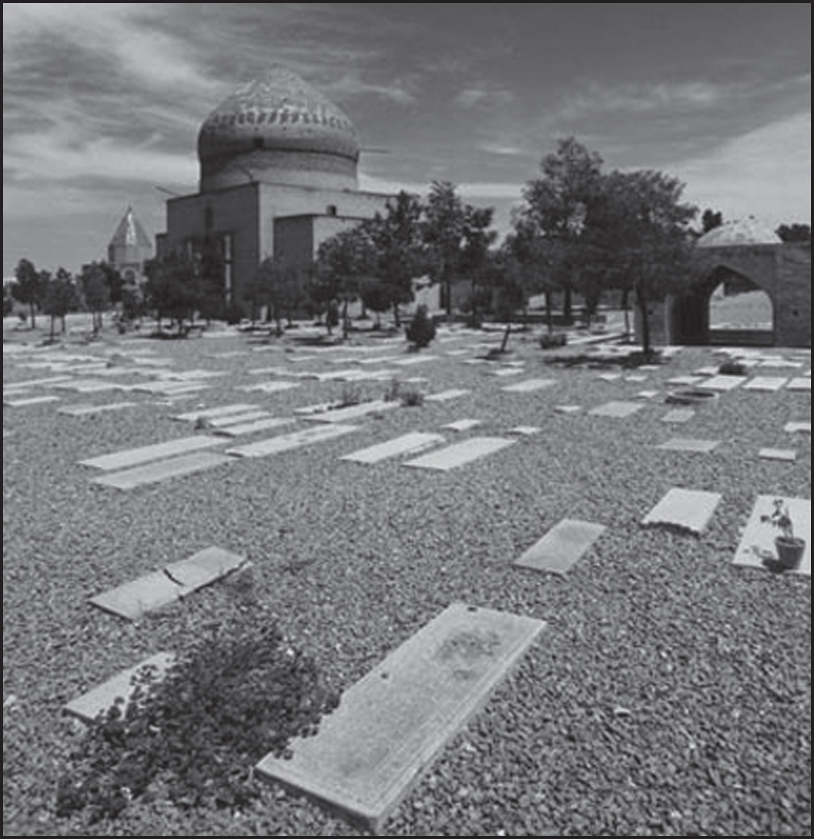

تصویر
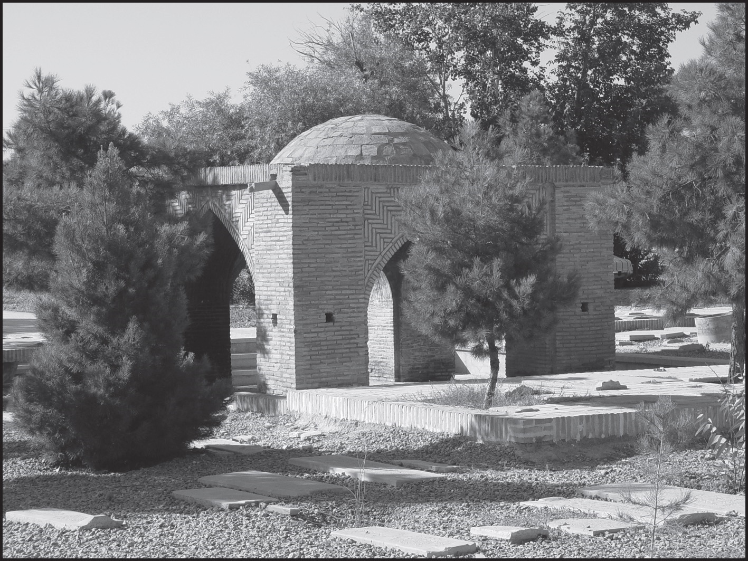

ملاّ علی خوانساری
در مقابل در ورودی شمل تکیه چهار طاقی زیبایی قرار دارد و در زیر آن قبر ملاّ علی خوانساری است. شرح حال وی به دست نیامد.
سنگ نوشته مزارش چنین است: «آرامگاه مرحوم مغفور طایف بیت‌اللّه الحرام حاجی ملاّ علی ولد مرحوم آقا علی اصغر خوانساری فی ذیحجة الحرام 1278.»

محمّد کاظم مجنونی
استاد هنرمند با اخلاص.
در اصفهان در خانواده‌ای هنرمند به دنیا آمد. پدرش احمد بیگ ملقّب به مجنون از مشاوران هنری ظلّ‌السلطان بود و در مدّتی که در این سمت بود سعی داشت که به سهم خویش ادای دینی به هنر اصفهان مخصوصاً اعتلای هنر قالی داشته باشد. وی در اواخر

از مقام مباشری دست کشید و به دلیل عشق و علاقه به هنر قالی بافی تا آخر عمر پای دار قالی نشست و علاوه بر آثار هنری، فرزندش را نیز به مرور زمان شیفته این هنر کرد، به طوری که با فوت پدر، فرزند هنرمندش کار پدر را ادامه داد و در این هنر به درجه استادی رسید.
حاج محمّد کاظم مجنونی به مرور در نزد اساتیدی همچون مرحوم حسین گزی و مرحوم نواب دانشمند، شگردهای ساخت و ساز رنگ‌های گیاهی را آموخت و در این زمینه نیز استاد و صاحب سلیقه شد.
استاد مجنونی که در این راه مشقّت های زیادی را متحمّل شده بود سرانجام توانست چند اثر از جمله قالیچه با نقش ماهی در هم یا زنبوری را ارائه دهد و بعد از آن به پیاده کردن طرح‌های هنرمند نقّاش نقش فرش اصفهان، زنده‌یاد میرزا ابوالقاسم امامی همّت گمارد.
از ویژگی‌های کار استاد مجنونی، تلاش برای دستیابی به نقش‌های نوین و حفظ و امانتداری نقوش سنّتی و اصیل قالی ایرانی بود که در این راه نیز بسیار موفّق عمل نمود. از استاد مجنونی دست نوشته هایی در زمینه شیوه رنگرزی با گیاهان به یادگار مانده است که همراه اضافات، فرزند او استاد رضا حکمت نژاد در آلمان به چاپ رسیده است.
سرانجام این مرد هنرمند که در طول عمر کار و هنر خویش را همراه اخلاص کرده بود در سحرگاه هفدهم ماه رجب سال 1365ق به زخم خنجر کین جمعی از دلالان فرش در منزلش به قتل رسید و پیکرش در سمت غربی بیرون چهار طاقی تکیه مادر شاهزاده به خاک سپرده شد.
سنگ نوشته: «آرامگاه شادروان حاج محمّد کاظم مجنونی فرزند مرحوم احمد بیگ که در هفدهم ماه رجب 1365 به رحمت ایزدی پیوست.
حاج کاظم که در خزان و بهار
جز نکویی نبود او را کار
هم به حکمت نژاد بد مشهور
هم به مجنونی آن نکو کردار

داشت از بس که شوق کوی حبیب
داد از کف ثبات و صبر و قرار
بود مجنون ز فرقت لیلا
محو شد در ولای هشت و چهار
ارجعی چون شنید از محبوب
کرد با شوق عزم دیدن یار
سال هجری که بود ماه رجب
سیصد و شصت و پنج بعد هزار
گشت او عازم دیار بقا
شد ز دیدار دوست برخوردار
او نه تنها ببست بار سفر
همسفر داشت چون «رجا» بسیار

فهرست اهمّ منابع
1.
استادزاده، حوزه علمیه شهید شاه‌آبادی، 1365.
2.
انساب خاندان مردم نائین، سیّد عبدالحجة بلاغی، تهران، 1369ق.
3.
اعیان‌الشیعة، سیّد محسن امین، بیروت، دارالتعارف للمطبوعات، 1406.
4.
اغصان طیبه، سیّد حسین خاتون‌آبادی آزاد، نسخه خطی.
5.
الروضة البهیة، سیّد محمّد شفیع جاپلقی، چاپ سنگی.
6.
السیف الصنیع، شیخ محمّدرضا نجفی، قم، المکتبة الادبیة، 1427.
7.
العبقری الحسان، شیخ علی‌اکبر نهاوندی، تهران، کتابفروشی دبستانی.
8.
الکرام البررة، شیخ آقابزرگ طهرانی، مشهددار المرتضی، 1404.
9.
المسلسلات، سیّد محمود مرعشی، قم، کتابخانه آیةاللّه مرعشی، 1416.
10.
بزرگان رامسر، محمّد سمامی حائری، قم، 1361.
11.
بغیة الراغبین، سیّد عبدالحسین شرف‌الدین، بیروت، 1411.
12.
تاریخ اصفهان، میرزا حسن خان جابری، اصفهان، مشعل، 1378.
13.
تاریخ اصفهان، جلال الدین همائی، تهران، نشر هما.
14.
تاریخ نائین، سیّد عبد الحجة بلاغی، تهران، 1369ق.
15.
تاریخ اصفهان و ری و همه جهان، میرزا حسن خان جابری، 1321.
16.
تاریخ علمای خراسان، میرزا عبد الرحمان مدرس، مشهد مقدس، 1341.
17.
تاریخ علمی و اجتماعی اصفهان، سیّد مصلح الدین مهدوی، قم، 1367.
18.
تذکره دلگشا، علی اکبر نواب شیرازی، شیراز، انتشارات نوید.
19.
تذکرة القبور، شیخ عبد الکریم گزی، قم، کتابخانه آیة اللّه مرعشی، 1371.
20.
جامع الشتات، بانوی مجتهده ایرانی، اصفهان، نشاط، 1412.
21.
چهل سال تاریخ ایران (المآثر و الآثار) تهران، اساطیر، 1374.
22.
حدیقة الشعراء، سیّد احمد دیوان‌بیگی، تصحیح عبدالحسین نوایی، 1364.

23.
خوشنویسی در کتیبه‌های اصفهان، منوچهر قدسی، اصفهان، 1378.
24.
خلد برین، شیخ احمد بیان الواعظین، اصفهان، چاپخانه عالی.
25.
دانشمندان و بزرگان اصفهان، سیّد مصلح‌الدین مهدوی، تحقیق رحیم قاسمی، 1384.
26.
رساله امجدیه، شیخ محمّد رضا نجفی، تحقیق هادی النجفی، 1424.
27.
روضات الجنات، سیّد محمّد باقر خوانساری، بیروت، 1411.
28.
ریحانة الادب، محمّد علی مدرس تبریزی، تهران، خیام، 1374.
29.
شرح حال دانشمندان گلپایگان، رضا استادی، قم، 1381.
30.
ضیاء الابصار، سیّد مهدی ابن الرضا، قم، انصاریان، 1424.
31.
علماء الاسرة، سیّد احمد روضاتی، تهران، مکتب القرآن، 1371.
32.
فوائد الرضویة، شیخ عباس قمی، تهران.
33.
قصص العلماء، محمّد بن سلیمان تنکابنی، تهران، علمیه اسلامیه.
34.
کارنامه خاندان بشارت، سیّد احمد علی بشارت، اصفهان، 1375.
35.
کیمیای محبت، محمّد محمّدی ری‌شهری، قم، دارالحدیث.
36.
گنج زری بود در این خاکدان، لاله الفت، اصفهان، 1384.
37.
لباب الالقاب، ملا حبیب اللّه شریف کاشانی.
38.
مرآة الحجة، ابو معین حجت هاشمی خراسانی، قم، حاذق، 1371.
39.
معارف الرجال، شیخ محمّد حرزالدین، قم، 1405.
40.
مکارم الآثار، معلم حبیب آبادی، تحقیق سیّد محمّد علی روضاتی.
41.
مناهج المعارف، میرزا ابوالقاسم خوانساری، تحقیق سیّد احمد روضاتی.
42.
نسب نامه، محمّد باقر الفت (نسخه خطی)
43.
نشان از بی نشان‌ها، علی مقدادی، تهران، انتشارات جمهوری.
44.
نقباء البشر، شیخ آقا بزرگ طهرانی، مشهد دار المرتضی، 1404.
45.
منتهی الآمال، شیخ عباس قمی، تهران، باقر العلوم، 1378.
46.
میراث اسلامی ایران، به کوشش رسول جعفریان، کتابخانه آیة اللّه مرعشی.

ghaemiyeh.com

1. این نام تنها در کتاب رجال و مشاهیر اصفهان میر سید علی جناب ذکر شده است.
2. الاصفهان میر سید علی جناب بخش رجال و مشاهیر.
3. تکملة امل الآمل ج 5 ص 287.
4. مرآت الاحوال ص 153.
5. مرآت الاحوال ص 153 -154.
6. مرآت الاحوال ص 198.
7. مرآت الاحوال ص 199 -201.
8. مرآت الاحوال ص 199.
9. رجال و مشاهیر اصفهان ص 663.
10. مرآت الاحوال ص 203.
11. مرآت الاحوال ص 210 -211.
12. مرآت الاحوال ص 212 -213.
13. تاریخ علمای خراسان ص 68.
14. تکملة امل الآمل ج 5 ص 287.
15. نسب نامه الفت، نسخه خطی.
16. تاریخ اصفهان (فصل تکایا و مقابر) ص 103 -105.
17. مرآت الاحوال ص 146 -148.
18. تتمیم أمل الآمل ص 74 -75.
19. مرآت الاحوال ص 148 -149.
20. ریحانة الادب ج 5 ص 24 -25.
21. قصص العلماء ص 183.
22. نسب نامه الفت، نسخه خطی.
23. تکملة امل الآمل ج 5 ص 287.
24. ریحانة الادب ج 1 ص 234.
25. مرآت الاحوال ص 197.
26. قصص العلماء ص 219.
27. ریحانة الادب ج 3 ص 370.
28. ریحانة الادب ج 4 ص 236 -237.
29. تکملة امل الآمل ج 5 ص 287.
30. فوائد الرضویة ج 1 ص 88 - 89.
31. قصص العلماء ص 143.
32. روضات الجنات ج 2 ص 123.
33. علماء الاسرة ص 180.
34. مکارم الآثار ج 8 ص 2754.
35. ر.ک: طرائف المقال ج 1 ص 10 -14.
36. الروضة البهیة، چاپ سنگی.
37. من اعلام الشیعة رضا استادی ص 227.
38. ر.ک: بزرگان رامسر ص 37 -42.
39. میراث اسلامی ایران ج 7 ص 694.
40. لباب الالقاب ص 50.
41. قصص العلماء ص 143.
42. شرح هدایة المسترشدین چاپ سنگی.
43. تذکرة القبور ص 45.
44. نسب نامه الفت، نسخه خطی.
45. گنج زری بود در این خاکدان ص 71.
46. همان ص 99.
47. نشان از بی نشان ها ج 2 ص 106.
48. رجال و مشاهیر اصفهان ص 429.
49. زبرجد سقف لیلی پوش، علی یزدانی نجف آبادی ص 35.
50. الانهار چاپ سنگی ص 22.
51. اشارات ایمانیة چاپ سنگی.
52. تذکرة القبور ص 45.
53. خاتمة مستدرک الوسائل ج 2 ص 125.
54. تکملة امل الآمل ج 5 ص 289.
55. همان ج 5 ص 289.
56. تکملة امل الآمل ج 5 ص 289.
57. تکملة امل الآمل ج 5 ص 290.
58. تکملة امل الآمل ج 5 ص 290.
59. روضات الجنات ج 2 ص 121.
60. اعلاط الروضات ص 10.
61. روضات الجنات ج 2 ص 120.
62. تکملة امل الآمل ج 5 ص 288.
63. الفوائد الرضویة ج 2 ص 699.
64. در موسوعه «الذریعة» (ج 21 ص 83 -84) می‌نویسد:«مصابیح الاصول» للمولی احمد بن عبد الله الخوانساری، ساکن دولت آباد ملایر، من المحققین والفحول، تلمیذ شریف العلماء والشیخ محمد تقی محشی «المعالم» والنسخة فی النجف فی خزانة کتب المولی محمد علی الخوانساری، وهو فی عشرین الف بیت تقریبا، مرتب علی مقدمة ومقالات وخاتمة. أوله: «الحمد لله الذی زین سماء معالم الفروع بمصباح مشکاة الأصول» فرغ من مجلده الأول المنتهی إلی مباحث النهی سنة 1267 بخط المولی عبد الحسین البرسی الخراسانی تلمیذ المصنف کتبه عن خطه سنة 1274 وکتب بخطه علیه حواشی صرح فی بعضها أنه سمعه من المصنف الاستاذ دام ظله فی 1273 وفی مدرسة سپهسالار نسخه أخری من هذا المجلد الأول شرع الکاتب علیه 1274 وفرغ من تصحیحه بنسخة ابن المصنف فی 1279»
65. المآثر والآثار ص 231.
66. النوافج والروزنامج، نسخه خطی.
67. الذریعة ج 11 ص 15.
68. ضیاء الابصار ج 1 ص 391 -392.
69. روضات الجنات ج 8 ص 204 - 205.
70. تذکرة القبور ص 52.
71. المآثر والآثار ص 208.
72. روضات الجنات ج 2 ص 126.
73. تکملة امل الآمل ج 5 ص 364 -365.
74. ریحانة الأدب ج 5 ص 267.
75. ارشاد المسلمین نسخه خطی.
76. تکملة امل الآمل ج 2 ص 386.
77. تکملة امل الآمل ج 2 ص 201.
78. الکرام البررة ج 1 ص 163.
79. تذکرة القبور ص 56 .
80. تکملة امل الآمل ج 5 ص 272.
81. جامع الشتات‌ص 133.
82. تکملة امل الآمل ج 5 ص 277.
83. علوم الحدیث عدد 2 ص 203.
84. تکملة امل الآمل ج 2 ص 297.
85. الذریعة ج 22 ص 1.
86. میرزا حسن خان جابری می‌نویسد: »در رحلت مرحوم میرزای شیرازی قدس روحه چون به ماهی قبل خواب دیدم آفتاب میان روز گرفتار کسوف شد گفتم:
88. احسن الودیعة ج 1 ص 159 -160.
89. تاریخ علمای خراسان ص 92 -93.
90. بیان المفاخر ج 1 ص 308.
91. تاریخ علمای خراسان ص 69.
92. بیان المفاخر ج 1 ص 316.
93. نقباء البشر ص 738.
94. در «الذریعة» (ج 11 ص 262) می‌نویسد: «روح الایمان»، فارسی کبیر للشیخ المولی زین العابدین الگلپایگانی صاحب «الانوار القدسیة»... وکان شیخنا المیرزا حسین الطهرانی یعظّمه کثیرا حتی أنه انتقل إلی جرفادقان للتشرف بخدمته وتحصیل إجازة الروایة منه کما صرح به نفسه فی مجلس استجازتی منه بمحضر بعض خواصه».
95. المآثر والآثار ص 197.
96. فوائد الرضویة ج 1 ص 332.
97. میراث اسلامی ایران ج 9 ص 590.
98. اغصان طیبه، نسخه خطی.
99. وی پدر علاّمه محقّق نامدار آیة اللّه میرمحمّد صادق مدرّس خاتون‌آبادی است.
100. فهرست نسخه های خطی کتابخانه آیة الله گلپایگانی ج 3 ص 5.
101. وی صاحب رساله عدیمة النظیر در احوال ابوبصیر و از شاگردان میرزای قمی است که از وی اجازه اجتهاد داشته؛ وفاتش در سال 1246ق بوده و فرزندانش همه از علما و مجتهدین
102. رجال و مشاهیر اصفهان ص 211.
103. تاریخ اصفهان و ری ص 275.
106. آیة الله شهید سید حسن مدرس از شاگردان او بوده است.
108. رجال و مشاهیر اصفهان ص 685.
109. ر.ک: فهرست کتب خطی اصفهان ج 1 ص 407.
110. علمای معاصرین، چاپ سنگی.
111. الذریعة ج 11 ص 22.
112. علوم الحدیث عدد 2 ص 211.
113. علوم الحدیث عدد 2 ص 209 -211.
114. المآثر والآثار ص 204.
115. المآثر والآثار ص 202.
116. تلخیص از «تدوین الاقاویل فی مشیخة اردبیل» از استاد منوچهر صدوقی سها.
117. المآثر والآثار ص 213.
118. لباب الالقاب ص 51.
119. تکملة امل الآمل ج 5 ص 155.
120. الکرام البررة قسم ثالث ص 412.
121. قناطر الوصول، نسخه خطی.
122. الذریعة ج 13 ص 331.
123. مجله تراثنا عدد 9 ص 34.
124. سراج المستبصرین» (فقه عربی) تألیف: المولی محمد مهدی بن محسن بن محمد سمیع الکرمانشاهی (ق 14( رسالة صغیرة فی کیفیة عبادات المخالفین ومعاملاتهم بعد استبصارهم، کتبها المؤلف بأمر والده وأتم تألیفها سنة 1230 ؟ وهی مقدمة وثلاثة أبواب وخاتمة، وهذه عناوینها: المقدمة: فی إثبات التکلیف علی الکفار والمخالفین. الباب الأول: فی إبطال عبادات الکفار والمخالفین. الباب الثانی: فی أن المخالف إذا استبصر هل یجب علیه إعادة عباداته أم لا؟ الباب الثالث: فی أحکام عبادات المخالف. الخاتمة: فی الحکم بإسلام المخالفین إذا لم ینکروا ضروریا. أوله: «الحمد لله الذی هدانا لهذا وما کنا لنهتدی... أما بعد، فهذه رسالة فی کیفیة عبادات المخالفین» آخره: «ویلحق بالناصب فی سائر الأحکام الفرق المحکوم بکفرهم ممن انتحل بنحلة الإسلام کالخوارج ومن ضاهاهم من کفار ملتنا» نسختان فی مجلد، الأولی منهما کتبت کالمسودة والأخری مبیضة. مجلة تراثنا ج 9 ص 33.
125. المآثر والآثار ص 208.
126. معارف الرجال ج 3 ص 108.
127. الذریعة ج 14 ص 99.
128. تاریخ علمای خراسان ص 95 -96.
129. تکملة امل‌الآمال ج 5 ص 288.
130. میراث اسلامی ایران ج 3 ص 724.
131. روضات الجنات ج2 ص 121.
132. علماء الاسرة ص 180.
133. نسب نامه الفت، نسخه خطی.
134. تکملة امل الآمل ج 5 ص 237.
135. نسب نامه الفت نسخه خطی.
136. تکملة امل الآمل ج 5 ص 232.
137. الانهار، چاپ سنگی.
138. تذکرة القبور ص 45.
139. تاریخ نصف جهان و همه جهان ص 98.
140. رجال و مشاهیر اصفهان ص 666.
141. نسب نامه الفت، نسخه خطی.
142. رجال و مشاهیر اصفهان ص 666.
143. تکملة امل الآمل ج 5 ص 234.
144. گوهر گران بها در تاریخ وفات علما، نوشته مرحوم سید مصلح الدین مهدوی، مخطوط.
145. گوهر شب چراغ، نسخه خطی کتابخانه مجلس شورای اسلامی.
146. تکملة امل الآمل ج 5 ص 238.
147. نسب نامه الفت نسخه خطی.
148. زندگانی آیة الله چهارسوقی ص 201 -202.
149. تاریخ نصف جهان و همه جهان ص 102.
150. فوائد الرضویة ج 2 ص 365.
151. تاریخ نصف جهان و همه جهان ص 103.
152. زندگانی آیةاللّه چهارسوقی ص 204.
153. تاریخ نصف جهان و همه جهان ص 109.
154. تاریخ نصف جهان و همه جهان ص 116.
155. الانهار، چاپ سنگی.
156. تاریخ اصفهان و ری ص 335.
157. نسب نامه الفت نسخه خطی.
158. تاریخ نصف جهان و همه جهان ص 116.
159. تاریخ علمی و اجتماعی اصفهان ج 3 ص 123.
160. هفده رساله فارسی ص 391.
161. مکارم الآثار ج 6 ص 1976.
162. رجال اصفهان دکتر کتابی ص 188 - 189.
163. مقدمه دیوان طرب.
164. دیوان سنا ص 159.
165. تاریخ اصفهان جابری ص 326. شرح حال این عالم جلیل به طور مفصل در متن ذکر خواهد شد.
166. نسب نامه الفت، نسخه خطی.
167. تاریخ علمی و اجتماعی اصفهان ج 3 ص 106.
168. به نقل از آیة الله حاج شیخ هادی نجفی سلمه الله.
169. ر. ک: خاندان شیخ‌الاسلام نوشته مرحوم سید مصلح‌الدین مهدوی.
170. میرزا محمّدرضا غروی چهارسوقی فرزند سیّد جمال‌الدین، پیش نماز مسجد نو چهارسو شیرازی‌ها (مسجد میرزا هاشم) در شب دوشنبه 25 جمادی‌الثانی 23( 1397 خرداد 1356) وفات نمود و در مقابل در ورودی این تکیه مدفون شد. برادرش: میر محمّد هاشم موسوی غروی متوفّای 17 شعبان 1403ق (9 خرداد 1362ش) نیز در کنار او مدفون است.
171. نسب نامه الفت نسخه خطی.
172. نسب نامه الفت نسخه خطی.
173. همان.
174. تاریخ مشروطیت ایران ج 2 ص 204.
175. از حکما و عرفای قرن دوازدهم که معاصر مجلسی اوّل و آقا حسین خوانساری بوده و منصب تدریس جامع عباسی یعنی مسجد شاه اصفهان با او بوده است. وی در سال 1094 وفات یافته و در تخت وفلاد مدفون گشته است. بر سنگ لوح مزارش چنین نگاشته شده: وفات عالی حضرت مرحمت و غفران پناه رضوان آرامگاه حقایق و معارف آگاه، علّامة العلمائی، الوحید فی عصره واوانه، الواصل الی بحار رحمة اللّه و غفرانه، آخوند ملّا حسن الدیلمی فی سادس عشر شهر صفر ختم بالخیر و الظفر من شهور سنة 1094. در کتاب «قصص الخاقانی» ص 52 آمده: «از جمله حکمای عصر صاحبقرانی، عمدة المشاهیر مولانا حسن گیلانی است که در دارالسلطنه اصفهان هذا الیوم به مطالعه کتب حکمی اشتغال دارد. بعضی از طالبان دلایل حکمت در خدمت آن معلّم ثانی تحصیل معانی مغانی می‌نمایند. طبع آن جناب به قرائت کلام حضرت مولانا بسیار مایل است. ایشان را در هر بیت مولوی تحقیقات روی داده، هذا الیوم در این فن که شمه‌ای از کمالات اوست متفرّد است... شرح مبسوط بر مثنوی حضرت مولوی نوشته‌اند، به عبارات تازه و استعارات زیاده از اندازه. و همچنین شرح دیگر به عبارت فارسی بر اصول کلینی، و رساله‌ای دیگر قریب به هفت هزار بیت در تصوّف؛ و در انحلال حاشیه ذوات العقول بر «حکمة العین» تعلیقجات بسیار دارد. و همچنین حواشی شفا آیات بر «اشارات» و سایر علوم حکمیه و ادبیه نیز دارد». در «تذکره نصرآبادی» (ج 1 ص 228) می‌نویسد: «ملّا حسن گیلانی، پیوسته در بحر حقایق کشتی نشین، و همواره در بوستان فضایل گلچین. از جامه خانه الطاف الهی خلعت آگاهی پوشیده و از میخانه افضال نامتناهی رحیق تحقیق نوشیده، از جمع فضایل بهره وافی یافته، و در طریق تحقیق به قدم آگاهی شتافته. تصوّف را با حکمت مربوط ساخته، در کمال خاموشی و آرام، سلوک می‌نماید. هیچ‌گاه بی‌جذبه شوق و شوری نبوده و پیوسته باب تعشّق حقیقی به روی خاطر گشوده، گاهی رباعی می‌گوید».
176. مقدمه مناهج المعارف ص 163، ضیاء الابصار ج 1 ص 328.
177. روضات الجنات ج 2 ص 192.
178. همان ص 194.
179. مقدمه مناهج المعارف.
180. در «ریحانة الادب» (ج 4 ص 449) می‌نویسد «قزوینی سید حسین بن امیر إبراهیم بن امیر محمد معصوم بن محمد فصیح بن امیر اولیاء حسینی قزوینی،از اعیان وثقات علمای امامیه وفقها ومجتهدین اوائل قرن سیزدهم هجرت می‌باشد که در وثاقت وزهد وورع وتقوی وحید عصر، جامع معقول ومنقول، کرامات وخوارق عادات بسیاری در حیاتش بدو منسوب، از معاصرین آقا محمد باقر بهبهانی واساتید صاحب ریاض و میرزای قمی واز مشایخ اجازه روایتی سید مهدی بحر العلوم سالف الترجمة بود. بحر العلوم نیز در اجازه‌ای که به شیخ عبد علی بن محمد بن عبد الله بحرانی داده بسیارش ستوده وسید حسین نیز به واسطه والد معظم خود از علامه مجلسی وشیخ جعفر قاضی وآقا جمال خوانساری روایت کرده و اغلب تتلمذ أو نیز از والد مذکورش بوده... صاحب ترجمه در سال هزار ودویست وهشتم هجرت وفات یافت وقبر شریفش در قزوین ومزار مشهور ودعای سیفی نسخه بحر العلوم از این سید جلیل است».
181. مقدمه مناهج المعارف ص 108.
182. مناهج المعارف مقدمه ص 163.
183. روضات الجنات ج 2 ص 103.
184. مقدمه مناهج المعارف ص 205 -208.
185. وی از شاگردان برجسته میرزا ابوالقاسم قمی صاحب «قوانین‌و مولف رسالهای به نام «عدیمة النظیر» در احوال ابوبصیر است. فرزندانش: 1. سید ابوالقاسم خوانساری شاگرد صاحب «جواهر» و شیخ انصاری و شیخ محسن خنفر؛ والد مکرّم آیة الله سید ابوتراب خوانساری. 2. سید حسن پدر سید یوسف خوانساری (شاگرد آخوند ملا حسینعلی تویسرکانی) پدر آیة الله سید احمد خوانساری. 3.سید محمد صادق خوانساری شاگرد پدر و مجاز از آقا محمد مهدی کلباسی به اجازه اجتهاد. 4. سید محمد رضا خوانساری پدر سید فخرالدین رضوان (شاگرد شیخ محمد باقر نجفی و میرزا محمد هاشم چهارسوقی و میرزا ابوالمعالی کلباسی) 5. سید جمال الدین امام جمعه و...
186. همان ص 189.
187. فرزند ملّا محمد باقر اژه ای، و نواده محمد شریف الدین بن شمس الدین محمد، مشهور به ملّا شریفا (از علمای مشهور عصر صفوی و شاگردان شیخ بهایی). ملا علی اکبر از شاگردان عارف نامی آقا محمّد بیدآبادی و علّامه میرزا ابوالقاسم مدرّس و سایر اساتید آن زمان (احتمالاً ملّا ابراهیم جدلی استاد ملّا علی نوری) است.
188. علماء الاسرة ص 189.
189. همان ص 190.
190. همان ص 186.
191. همان ص 186.
192. همان ص 188.
193. عالم خبیر و فقیه محقق نحریر و در زهد و تقوا وحید عصر و فرید دهر. تحصیل مبادی در مشهد مقدس نموده و برای استفاضه فقه و اصول به عتبات مشرف گردیده و در محضر علامه وحید بهبهانی، سید بحرالعلوم و شیخ جعفر نجفی تحصیل کرد تا به درجه اجتهاد نایل گردید و به مشهد مقدس بازگشت. مدت 4 سال در مدرسه بالا سر به تدریس پرداخت و سپس به اصفهان مهاجرت نمود و پس از چند سال دوباره به مشهد بازگشته، ملجا خواص و عوام و مرجع طلاب علوم گردید و در سال 1255 وفات نمود و در جوار حرم مطهر رضوی علیه السلام ما بین مسجدین پشت سر و بالا سر مدفون گشت. کتاب مصابیح که دوره کامل فقه است، کتاب «اعلام الوری» در مباحث طهارت و شرحی مبسوط بر «لمعه دمشقیه» از آثار اوست. ر.ک: تاریخ علمای خراسان ص 80 -82.
194. مقدمه مناهج المعارف ص 199.
195. مقدمه مناهج المعارف.
196. دو گفتار ص 38.
197. تذکرةالقبور ص 46.
198. ضیاءالابصار ج 2 ص 602.
199. علماء الاسرة ص 182.
200. شرح حال علمای گلپایگان ج 3 ص 84 .
201. علماء الاسرة ص 182.
202. همان.
203. مقدمه مناهج المعارف ص 224.
204. تاریخ اصفهان (فصل تکایا و مقابر) ص 114.
205. نخستین دوگفتار ص 129.
206. مقدمه مناهج المعارف ص 225.
207. الذریعة ج 20 ص 59.
208. مقدمه مناهج المعارف ص 227.
209. مقدمه مناهج المعارف ص 228 -229.
210. همان ص 230.
211. دفتر نسب نامه الفت نسخه خطی.
212. الانهار چاپ سنگی ص 37 -38.
213. ضیاءالابصار ج 2 ص 618.
214. تکملة امل الآمل ج 6 ص 200.
215. مقدمه مناهج المعارف ص 292 -293.
216. رجال و مشاهیر اصفهان ص 666.
217. الذریعة ج 13 ص 325.
218. مقدمه مناهج المعارف.
219. شاعر خوشنویس معروف که در ماه جمادی الاول 1304ق وفات کرده و میرزا محمد حسین عنقا در وفاتش گوید:
220. مقدمه مناهج المعارف ص 296.
221. مکارم الآثار ج 6 ص 1923.
222. مکارم الآثار ج 6 ص 1923.
223. تاریخ اصفهان جابری ص 285.
224. مقدمه مناهج المعارف.
225. مقدمه دیوان طرب.
226. عالم فاضل زاهد، که در اصفهان نزد اساتیدی چون: شیخ علی مدرّس یزدی، میرزا احمد مدرّس، میرزا محمّد رضا خوانساری، سیّد محمّد نجف آبادی، میر محمّد صادق خاتون آبادی و آقا سیّد مهدی درچه‌ای تحصیل نموده و عمر خود را به ترویج دین و بیان احکام و اقامه جماعت صرف کرد. مردی صبور و حلیم و خوش اخلاق و متواضع و خوش قلب و رئوف و مهربان و بذّال و با سخاوت بود همه او را دوست می‌داشتند و کسی از او رنجشی نداشت.243 وی در شب 29 رجب سال 1383ق از دنیا رفت و در جوار جدّش صاحب روضات مدفون گردید.
228. اساتید ایشان عبارتند از: میرزا حسین نائینی (نحو) آخوند ملا حسینعلی صرفی (صرف) آیة الله سید ابوالحسن اصفهانی (سیوطی) میرزا یحیی بیدآبادی (حاشیه ملاعبدالله) سید محمود کلیشادی (مغنی) میرزا عطاء الله چهارسوقی (معالم و شرایع) میرزا بدیع درب امامی و سید مهدی درچه‌ای (قوانین) میرزا هدایة الله چهارسوقی (شرح لمعه) ملا عبدالکریم گزی (مکاسب و رسائل) سید حسن مشکان طبسی (ریاضیات و هیئت). اساتید خارج فقه و اصول: سید ابوالقاسم دهکردی، شیخ محمد علی نجفی، شیخ محمد تقی آقا نجفی، سید محمد باقر درچه‌ای، میر محمد تقی مدرس و سید محمد باقر درچه‌ای که مدت 14 سال در درس وی شرکت کرده و تقریرات درس اصول وی را نگاشته است. زندگانی آیة الله چهارسوقی ص 57 -58.
229. زندگانی آیة الله چهارسوقی ص 39.
230. مقدمه مناهج المعارف.
231. دو فرزند وی: سیّد محمّد جعفر و سیّد علی هر دو از شاگردان میرزای شیرازی و میرزا محمّد هاشم چهارسوقی بوده‌اند که اوّلی در سال 1330 در مسافرت عتبات در قصر شیرین از دنیا رفته و همانجا مدفون شده، و دوّمی در سال 1342 وفات و در بقعه صاحب روضات دفن است.
232. زندگانی آیة الله چهارسوقی ص 177.
233. مقدمه مناهج المعارف.
234. همان.
235. مزارات اصفهان ص 340.
236. مقدمه مناهج المعارف.
237. بیاض خطی، نسخه کتابخانه آقای سید احمد روضاتی.
238. مقدمه مناهج المعارف.
239. همان.
240. مقدمه مناهج المعارف.
241. مکارم الآثار ج 7 ص 2664.
242. بزرگان رامسر ص 133.
243. فرزندش: ملا محمّد قاسم تنکابنی، از علما و محدّثین بوده و در اجازه مورّخ 1169 به علّامه سیّد حسین قزوینی مشایخ خود را این چنین ذکر کرده: مولانا میر محمّد حسین خاتون آبادی، العالم العلیم و الفاضل الکریم میرزا محمّد رحیم سبزواری، سیّد العلماء وسند الاتقیاء میر سیّد احمد طباطبائی، زبدة السادات العظام واسوة الفضلاء الکرام میرزا عبدالکریم (مجاز از علّامه مجلسی و فاضل سراب).
244. اعیان الشیعة ج 9 ص 369.
245. نسخه خطی کتابخانه فاضل ارجمند سید احمد روضاتی اصفهان.
246. گفتنی است که در ثلث آخر کتاب از استاد با تعبیر «اعلی الله درجته» یاد شده که بیان گر تالیف آن بخش از کتاب پس از وفات اوست. از جمله در صفحه 276 از نسخه خطی موجود در کتابخانه مدینه العلم آیة الله خوئی نجف اشرف آمده: «السید الاستاد اعلی الله درجته فی المفاتیح».
247. ریحانة الادب ج 3 ص 401.
248. الکنی والألقاب ج 2 ص 361.
249. قصص العلماء ص 5 -6.
250. اعیان الشیعة ج 8 ص 177.
251. اعیان الشیعة ج 5 ص 35.
252. همان ص 36.
253. همان ص 36.
254. تصویر نسخه خطی اجازه مزبور که در کتابخانه مجلس شورای اسلامی نگهداری می‌شود را صدیق گرامی آقای سید محمد رضا شفتی سلمه الله در اختیار مولف قرار داد.
255. تذکرة القبور ص 46.
256. طرائف المقال ج 1 ص 48.
257. تکملة امل الآمل ج 5 ص 423 -425.
258. مآثر والآثار ص 240.
259. تاریخ اصفهان فصل تکایا و مقابر ص 109.
260. نسب نامه الفت، نسخه خطی.
261. تاریخ اصفهان جابری ص 171.
262. فهرست نسخه خطی کتابخانه عمومی ساری ص 48.
263. فهرست نسخه خطی کتابخانه آستان قدس رضوی ج 16 ص 392.
264. فهرست نسخه های خطی کتابخانه سید احمد روضاتی ص 17.
265. فهرست نسخه های خطی کتابخانه سید احمد روضاتی ص 115 -118.
266. اعیان الشیعة ج 9 ص 369.
267. فهرست نسخه های خطی کتابخانه مدرسه مروی ص
269. جوهر الجواهر ص 225.
270. مکارم الآثار ج 7 ص 2668.
271. فرزندان آقا نجفی از دختر ملا محمد صالح: آقا جلال الدین نجفی و آقا کمال الدین شریعتمدار بوده‌اند. آقا جلال الدین در سال 1281ق در اصفهان متولد شده، در کودکی مادرش
272. نسب نامه الفت نسخه خطی.
273. نقباء البشر بخش مخطوط.
274. جغرافیای تاریخی اصفهان ص 67.
275. تذکرة القبور ص 46.
276. نقباء البشر بخش مخطوط.
277. نسب نامه الفت نسخه خطی.
278. تاریخ اصفهان جابری ص 171.
279. نقباء البشر، بخش مخطوط.
280. تذکره شعرای معاصر اصفهان ص 79.
281. عالم عامل و فقیه کامل، از علمای بزرگوار اصفهان که عمر خود را به کسب علم و فضیلت در کمال نیک نامی و پاکدامنی گذرانید. وی نزد جمعی کثیر از جمله: جهانگیر خان قشقائی، آخوند گزی، آخوند کاشی تحصیل نموده، و سپس به نجف اشرف مهاجرت و نزد جمعی از فحول مجتهدین همچون: آقا ضیاء الدین عراقی، شیخ محمّد حسین کمپانی و آقا سیّد ابوالحسن اصفهانی تلمّذ نموده و پس از وصول به مقامات عالیه علم و اجتهاد به اصفهان مراجعت و مورد نظر و وثوق عموم طبقات قرار گرفته و به درس و مباحثه و ارشاد و هدایت و اقامه جماعت در مسجد پدر پرداخت. وی در محلّه بیدآباد اصفهان منزل داشت و در مدرسه میرزا مهدی اقامه جماعت و وعظ می‌نمود. در تعظیم شعائر مذهبی و ارشاد خلق کوشا بود. در این اواخر مدتی بیش از ده سال در حوزه علمیه قم به سر می‌برد و از خواصّ آیة اللّه العظمی بروجردی و مورد علاقه شدید آن مرحوم بود. در حوزه قم تدریس می‌کرد و از محصّلین اصفهانی تفقّد و دستگیری می‌نمود و در حلّ مشکلات آنان سعی وافی مبذول می‌داشت. وی پس از 73 سال عمر پر افتخار در ظهر روز پنج شنبه 11 ربیع‌الاول سال 1378ق وفات یافت و در تکیه‌ای که به نام او در تخت فولاد بنا شده مدفون گردید.
282. فرزند سیّد حسین بن سیّد ابراهیم بن سیّد عبدالصمد حسینی. از علمای متنفّذ اصفهان، و امام مسجد صفا در محلّه شهشهان که در 25 محرم سال1357 وفات یافته و در تخت فولاد داخل بقعه آیة الله میر سیّد محمّد شهشهانی مدفون گردید.
283. نسب نامه الفت، نسخه خطی.
284. حجة الاسلام وآیة الله فی الانام، الفقیه المخالف لهواه، حاج میرزا حبیب الله رشتی عالم فاضل زاهد عابد ومحقق مدقق وفقیه نبیل ومجتهد جلیل. بعد از آیةالله حاج سید حسین کوهکمری ریاست بحث وتدریس در نجف اشرف به وی منتهی گشت و در تاسیس تحقیقات وافیه اتیان می‌نمود واکثر علماء عراق بل جمیع آفاق نزد وی تلمذ نموده ودر بحثش حاضر می‌شدند. وی آیتی بود در دقت وحسن نظر وتحقیق واعجوبه ای بود در تفریع فروع براصول. از مؤلفاتش: بدایع الأصول، کتاب الاجارة، کتاب الغصب، رساله تقلید الاعلم و تعلیقه بر مکاسب شیخ انصاری چاپ شده است. وی در سال 1312 در نجف اشرف وفات نمود. ر.ک: احسن الودیعة ج 1 ص 162.
285. زندگانی آیة الله چهارسوقی ص 154.
286. همان ص 154.
287. الذریعة ج 18 ص 295.
288. نسب نامه الفت، نسخه خطی.
289. نسب نامه الفت، نسخه خطی.
290. جنبش وطن پرستان اصفهان و بختیاری ص 178 -179.
291. زندگی نامه رجال و مشاهیر ایران ج 1 ص 190 -191.
292. نسب نامه الفت، نسخه خطی.
293. تاریخ علمی و اجتماعی اصفهان ج 3 ص 71.
294. تاریخ علمی و اجتماعی اصفهان ج 3 ص 73.
295. تاریخ علمی و اجتماعی اصفهان ج 2 ص 80.
296. زندگانی آیة الله چهارسوقی ص 154 -155.
297. زندگی نامه رجال و مشاهیر ایران ج 1 ص 191.
298. مکارم الآثار ج 7 ص 2616.
299. زندگی نامه آیة الله چهارسوقی ص 155.
300. سیّده عالم تاج خانم ، در داخل بقعه مدفون است و بر سنگ مزارش چنین آمده است: «هوالحی الذی لایموت هذا مرقد السیدة الطاهرة و النجمة الباهرة التقیة النقیةالمرضیة بنت الفقیه البارع والنور اللامع، سیّد الحکمأ والمحقّقین، حجةالاسلام والمسلمین الحاج آقا محسن العراقی طاب ثراهما وحلیلة الفقیه الاعظم والمحقق
301. دست نوشته آیة الله شیخ هادی نجفی. به نقل از حجة الاسلام سید مهدی امامی سدهی.
302. برخی از آثار تألیفی او عبارتند از: «غلط ننویسیم، مبانی زبان شناسی و کاربرد آن در زبان فارسی، فرهنگ فارسی عامیانه، وزن شعر فارسی. وی چندین
303. تاریخ علمی و اجتماعی اصفهان ج 3 ص 106.
304. حاج شیخ علی اکبر بن ملا محمد حسین نهاوندی از شاگردان میرزا محمد حسن آشتیانی در تهران و آیات عظام: میرزا حبیب الله رشتی و شریعت اصفهانی در نجف اشرف بود و از دو استاد اخیر و محدث نوری اجازه نقل حدیث داشت. او در سال 1328ق عازم مشهد مقدس شد و در آن ارض اقدس اقامت گزید. تالیفات زیادی از او برجای مانده است از جمله: گلزار اکبری، خزینة الجواهر، انوار المواهب، جنتان مدهامتان، البنیان الرفیع، راحة الروح، العبقری الحسان، الجنة العالیة والجعبة الغالیة و شرح دعای سمات. وی در سال 1369ق در حدود نود سالگی در مشهد مقدس وفات نمود. ریحانة الادب ج 6 ص 270 269.
305. العبقری الحسان ج 5 ص 419 -422.
306. العبقری الحسان ج 5 ص 417 -419.
307. العبقری الحسان ج 5 ص 426 -427.
308. کیمیای محبت ص 78 - 80.
309. روزنه هایی از عالم غیب ص 402 -401.
310. مجله آموزه ش 2
311. نسب نامه الفت نسخه خطی.
312. فوائد الرضویة ج 2 ص 825 -826.
313. همان ج 1 ص 365.
314. تکملة امل الآمل ج 5 ص 369 -371.
315. آیة الله طبیب زاده پس از نقل این جریان می‌نویسد:
316. برگزیده دیوان سه شاعر: 102. مرحوم معلم حبیب آبادی نیز در «مکارم الآثار» (ج 4 ص 1096(این اشعار را به نقل از آیة الله مجدالعلماء نجفی از ایشان نقل کرده است:
317. تحصیلات این عالم فاضل در اصفهان نزد ملا علی نوری و معاصرین وی صورت گرفته است. ر.ک: بزرگان رامسر ص 208.
318. از علمای بزرگ زمان خود بود که در حدود سال 1222ق در رامسر متولد شده و پس از فراگیری مقدمات به اتفاق برادران خود سید مرتضی، سید علی، میر عبدالباقی و سید صادق و برخی از عموزادگان خود به اصفهان مهاجرت نموده و در محضر حاجی کلباسی و ملا علی نوری و دیگران تحصیل نمود. پس از وفات استادش ملا علی نوری به قزوین رفت و از درس اساتیدی همچون سید هاشم قزوینی، سید علی قزوینی و حاج ملا عبدالوهاب قزوینی بهره برد. آن گاه به عتبات رفت و از درس صاحب جواهر و صاحب ضوابط استفاده کرد تا این که پس از حمله نجیب پاشا به کربلا در سال 1258ق به ایران بازگشت و در قزوین سکونت کرده و به تدریس و تالیف پرداخت. وی در 19 ربیع الاول 1286ق وفات نمود. از جمله آثارش شرح «نتایج الافکار» و «براهین الاحکام» درشرح «شرایع الاسلام» است. بزرگان رامسر ص 20 -23
319. بزرگان رامسر ص 11، به نقل از کتاب «الحصون المنیعة».
320. الانهار ص 36.
321. ریحانة الادب ج 1 ص 41.
322. الانهار ص 37.
323. گنجینه دانشمندان ج ص . علامه نجفی در «وقایة الأذهان» ص 264 می‌نویسد: «هذا وعهدی بمجلس حافل اجتمعت فیه بخدمة الشیخ الأستاذ صاحب الکفایة - طاب ثراه - وأنا إذ ذاک غلام قد بقل خدی أو کاد، فجری حدیث هذه المسألة وکان من أشد المنکرین للمقدمة الموصلة، وبعد بحث طویل أوردت علیه أمثال هذه الأمثلة فلم یکن جوابه إلا قوله: إن معک الوجدان ومعی البرهان. فقلت: إن أقصی مدارج العلم أن تنتهی مسائله إلی الوجدان، فإذا سلمته وعجزت عن الجواب - ولا أعجز إن شاء الله - فلیس البرهان إلا شبهة فی مقابلة البداهة، فسکت رحمه الله ولم ینبس ببنت شفة، واشتهر بین أهل النظر أمر هذه المناظرة».
324. یعنی از جمله «و فی بیوت اذن الله» اگر حرف واو را حذف کنی عدد ابجدی مابقی که 1325 است،تاریخ سال قمری هجری بنای آن مدرسه است.
325. ریحانةالادب ج 6 ص 391.
327. گوهر شب چراغ، نسخه خطی کتابخانه مجلس شورای اسلامی.
328. میراث حوزه اصفهان ج 1 ص
329. منتهی الآمال ج 2 ص 338 -342.
330. گوهر شب چراغ، نسخه خطی کتابخانه مجلس شورای اسلامی.
331. ریحانة الادب ج 4 ص 342.
332. وقایة الأذهان ص 143 - 146.
333. جامع الشتات بانو امین ص 131.
334. تکملة امل الآمل ج 2 ص 512.
335. فوائد الرضویة ج 2 ص 260 - 263.
336. ریحانة الادب ج 6 ص 268.
337. ریحانة الأدب ج 6 ص 377.
338. فوائد الرضویة ج 2 ص 834.
339. میراث حوزه اصفهان ج 1 ص
340. فصلنامه تخصصی فقه اهل بیت ش 44 ص 202.
341. رساله امجدیه ص 184.
342. فوائد الرضویه ج 1 ص 258.
343. اجازه آیة الله ثقة الاسلام به فرزندش سید محمد کاظم مدرس صادقی، نسخه خطی.
344. تکملة امل الآمل ج 4 ص 168.
345. علوم الحدیث عدد 2 ص 205.
346. منتخب معجم الحکماء، ص 70
347. نقباء البشر ج 1 ص 355.
348. منتخب معجم الحکماء ص 71.
349. السیف الصنیع ص 113.
350. نقباء البشر ج 1 ص 289.
351. مقدمه المشکوة فی احکام الخلل الواقع فی الصلاة از تالیفات آیة الله بهاری.
352. علوم الحدیث عدد 2 ص 199.
353. ادیب فرزانه میرزا حسن خان جابری در «گوهر شب چراغ» می‌نویسد: بنده از هر دانش عری و بری، حسن جابری، به تاریخ فوت مرحوم آیة الله آقای شیخ عبدالکریم که سال ها در قم مدرس و مروج اهل علم شده و بیش از هزار نفر محصل را که بسیاری مجتهد و بعضی قریب الاجتهاد و باقی طلبه بودند امور زندگانی‌شان را به خوبی اداره کرده تا آسوده خیال به تحصیل بپردازند، این چکامه را از طبع افسرده آورده:
354. تاریخ علمی و اجتماعی اصفهان ج 2 ص 343.
355. طریق الرشاد، مقدمه.
356. تکملة امل الآمل ج 2 ص 325.
357. ریحانة الادب ج 5 ص 178 -180.
358. میراث حوزه اصفهان ج 1 ص 488.
360. تکملة امل الآمل ج5 ص 212.
361. فصلنامه تخصصی فقه اهل بیت ش 44 ص 202.
362. در «مرآة الشرق» (ج 1 ص 64) می‌نویسد: «الشیخ ابراهیم القلعه جوقی الاردبیلی. من ارکان مدرسة شیخنا العلامة الامام المولی محمد کاظم الخراسانی ووجوه اصحابه وافاضل تلامیذه. قرأ علیه فی فنون المتنوعة من الفقه والحدیث واصول الفقه وغیرها مدة بعیدة وعکف علی سدته
363. در نقباء البشر (ص 726) می‌نویسد: کان من العلماء الفضلاء والفقهاء النبلاء ومن افاضل تلامیذ الشیخ محمد کاظم الخراسانی وبعد وفاته فی 1329 هاجر الی سامراء، فمکث بها قرب سنتین، لازم فیها درس شیخنا المیرزا محمد تقی الشیرازی. ثم تشرف الی زیارة الامام الرضا علیه السلام فی خراسان. ثم رجع فتشرف الی النجف وکربلاء للزیارة، فمرض فی کربلاء وتوفی فی سابع شعبان 1334 ودفن فی الایوان الکبیر... وکان رحمه الله مع کثرة فضله وغزارة علمه حسن الخلقة والخلق، لین العریکة، طیب السیرة، محمود السجایا، منصفا فی البحث».
364. آیة الله سید زین العابدین قمی فرزند عالم بزرگ سید جواد رضوی قمی، از شاگردان شیخ محمد طه نجف، میرزا حسین خلیلی، شیخ هادی طهرانی، آخوند خراسانی و سید محمد کاظم یزدی بود. وی سال های متمادی در نجف اشرف تحصیل کرده و از خواص آخوند خراسانی به شمار می‌رفت. در حدود 1327 به جهت معالجه به تهران رفته و مورد وثوق و ارادت مردم قرار گرفت ولی دیری نگذشت که دعوت حق را لبیک گفت. ر.ک: نقباء البشر ص 800.
365. المسلسلات ج 2 ص 96.
366. وقایة الاذهان ص
367. ریحانة الادب ج 7 ص 252.
368. شرح چهل حدیث ص 3.
369. میراث حوزه اصفهان ج 1 ص 327.
370. تکملة امل الآمل ج 5 ص 400 -401.
371. المسلسلات ج 2 ص 93.
372. مطالب فوق را آیة الله سید محمد حسین حسینی طهرانی با خط زیبای خود استنساخ نموده‌اند. با تشکر از جناب دکتر صمد اسماعیل زاده که متن دست نوشته علامه طهرانی را در اختیار نهاد.
373. اعلاط در انساب ص 24.
374. نسب نامه الفت، نسخه خطی.
375. تاریخ اصفهان فصل تکایا و مقابر ص 117 -119.
376. تاریخ اصفهان جابری ص 342 -343.
377. مجله حوزه شماره 53 ص 47.
378. تاریخ علمی و اجتماعی اصفهان ج 2 ص 411.
379. زیارت عاشورا و آثار شگفت ص 154.
380. الاصفهان، میر سید علی جناب، نسخه خطی.
381. با تشکر از دوست عزیز جناب آقا سید محمد حسین نحوی (مهدوی) که دفتر مزبور را در اختیار مولف نهاد.
382. از جمله از آیة الله حاج میرزا بدیع درب امامی نقل کردند که فرموده بود: نزد استادم آقا سید محمد شهشهانی رفتم و از شدت و فشار زندگی شکایت کردم. ایشان برای تسکین خاطر من فرمودند: من (برای امرار معاش )یک قبرستان کفن نوشتم و درس خواندم!
383. دانشمندان و بزرگان اصفهان ج 2 ص 621.
384. نقباء البشر ج 2 ص 749 -750.
385. بغیة الراغبین ج 1 ص 158.
386. رساله امجدیه ص 110.
387. رساله امجدیه ص 110.
388. عارف ربانی سید حسین فاطمی قمی از شاگردان عارف کامل آیة الله میرزا جواد آقا ملکی تبریزی قسمت اول رساله مزبور را در کتاب ارزشمند «جامع الدرر» خود نقل کرده و می‌نویسد:» به خاطرم رسید که بیان مرحوم مغفور آقای آقا رضا فرزند خلد آشیان طوبی مکان آقای آشیخ محمد حسین اصفهانی طاب ثراهما و جعل الجنة مثواهما که از علمای بزرگ نجف اشرف بوده‌اند و نزد علما معرف و مشهور بوده‌اند، در معنی فرمایش مولا حضرت رسالت صلی الله علیه وآله وسلم وارواحنا فداه...» شهر دعیتم فیه الی ضیافة الله و جعلتم فیه من اهل کرامة الله». شرحی مرقوم داشته‌اند، الحق چه شرحی لطیف. ندیدم جز ایشان کسی در این مقام برآمده باشد که همچو شرحی از این خطبه نموده باشد. معلوم می‌شود از حال قلبی و عمل ایشان بوده این تراوش ها از آن سرچشمه قلبی بوده. لذا در این مقام برآمده آن کلمات دُرَر بار را جزء ورقات خود نموده چون طبع شده گویا در اصفهان مسمی به «امجدیه» لیکن کم نسخه است. امید به میمنت این کلمات شریفه مومنی پیدا شود که آن ها را به طبع رساند و به برکت آن این مجموعه حقیر عاجز مفلس لاشی ء سراپا تقصیر ضمن آن طبع شود.
389. الذریعة ج 4 ص 213.
390. الذریعة ج ، اعیان الشیعة ج 7 ص 17.
391. میراث حوزه اصفهان ج 1 ص 415.
392. نقباءالبشر ص 752.
393. با تشکر از سرور گرامی جناب آقای شیخ محمد زاهد نجفی که این نسخه را یافته و به بنده ارائه فرمودند.
394. تاریخ علمی و اجتماعی اصفهان ج 2 ص 371.
395. فهرست نسخه های خطی کتابخانه آیة الله حججی ص 216.
396. میراث حوزه اصفهان ج 1 ص 327.
397. اعلاط در انساب ص 25.
398. نقباء البشر ص 753.
399. تاریخ علمی و اجتماعی اصفهان ج 2 ص 357.
400. نقباء البشر ص 753.
401. مجله حوزه شماره 53 ص 47.
402. تاریخ علمی و اجتماعی اصفهان ج 2.
403. مجله حوزه ش 53 ص 47.
404. رساله امجدیه، مقدمه.
405. همان.
406. تفسیر روان جاوید ج 5 ص 485.
408. تاریخ علمی و اجتماعی اصفهان ج 2 ص 279.
409. نقباء البشر ج 2 ص 750.
410. احمد آقا فرزند سیّد ابراهیم حسینی اصفهانی معروف به مقدّس، سیّدی جلیل و فاضلی بی بدیل بود. در حدود سال 1320ق متولّد شد و تحصیلات خود را در اصفهان نزداساتیدی همچون: میرزا ابوالقاسم زفره‌ای، میرزا ابوالحسن بروجردی، سیّد محمّد نجف آبادی، سیّد علی نجف آبادی، علامه نجفی، سیّد محمّد باقر درچه‌ای، سیّد مهدی درچه‌ای و سیّد ابوالقاسم دهکردی به پایان رسانیده و خصوصاً در ادبیات عرب از صرف و نحو و منطق و کلام و معانی و بیان تبحر به سزایی یافت. وی از مدرّسین معروف مقدمات و سطوح بود و مخصوصاً در تدریس حاشیه ملّا
411. فرزند ملا ابدال کوجانی (از شاگردان حاج شیخ محمد باقر نجفی). وی از مشاهیر فضلا و از خواصّ اصحاب علامه نجفی، و مورد وثوق و اعتماد ایشان و عموم علمای اصفهان بود. سال ها در مدرسه عربان ساکن، و مقدّمات و سطوح فقه و اصول را تدریس می‌کرد. عمده تحصیلاتش نزد آقا سید محمد باقر درچه ای، آخوند ملا محمد حسین فشارکی و علامه نجفی بود. وی در شب 23 رمضان 1383 وفات یافت و در تکیه آقا سیّد محمّد لطیف خواجوئی مدفون شد. بر سنگ مزارش چنین آمده است:
412. عالم کامل و فقیه جامع. در کمره (اطراف خمین) دیده به جهان گشود. نزد پدر بزرگوارش حاج شیخ محمّد که تحصیل کرده حوزه علمیه اصفهان بود مقدمات علوم را تا سطوح آموخت. در سال 1341ق به قم مهاجرت کرد و به فراگیری سطوح عالیه اشتغال ورزید. آنگاه به درس آیت الله حاج شیخ عبدالکریم حائری حاضر شده و از مباحث فقهی و اصولی آن مرد بزرگ بهره ها برد. در سال 1346ق که علمای اصفهان به عنوان مخالفت با حکومت رضاخان به قم مهاجرت کرده بودند به درس علامه نجفی حاضر شده و از درس های عمومی و خصوصی وی بهره برد و مورد توجه خاص استاد قرار گرفت. وی این درس ها را با فرزند استاد، آیت الله مجدالعلماء نجفی مباحثه می‌کرد. در سال 1347ق به اصفهان رفت و به مدّت دو سال مهمان استاد بود و از درس ها و معاشرت های او بهره شایان برد. در سال 1349ق به نجف رفت و از محضر حضرات آیات عظام: سید ابوالحسن اصفهانی، میرزای نائینی و آقاضیاء عراقی بهره های فراوان برد. وی در سال 1358ق (1318ش) پس از مراجعت به ایران و از اندکی اقامت در وطن خویش، به شهر ری کوچید و تا پایان عمر در آنجا اقامت گزید و به تدریس خارج فقه و اصول، تالیف، ترجمه، راهنمایی مردم، اقامه جماعت اشتغال داشت. زهد فراوان و قناعت بسیار از زندگی‌اش مشهود بود. بر روزه گرفتن سه ماه رجب و شعبان و رمضان، نوافل یومیه، تهجد و شب زنده داری، رعایت مستحبات و پرهیز از مکروهات، بی اعتنایی به زخارف دنیا پای می‌فشرد و دوبار پیاده به
413. در سال 1285 ق در نطنز به دنیا آمد. درسنّ هیجده سالگی به اصفهان رفت و در مدرسه حاج شیخ محمّد علی ساکن شد و از حوزه درس حضرات آیات: شیخ عبّاسعلی ادیب، شیخ حسینعلی صدّیقین، سید علی نجف آبادی، سید محمّد نجف آبادی، علّامه نجفی و شیخ محمّد حکیم خراسانی بهره برد و با آیة الله سید اسماعیل هاشمی هم مباحثه و هم درس گردید. آن گاه به حوزه علمیه قم رفت و به همراه آیة الله شیخ محمد باقر دهاقانی از درس حاج شیخ عبد الکریم حائری استفاده کرد. در سال 1315 ش به نجف اشرف مشرّف شد و درس خارج آیات عظام: سید ابوالحسن اصفهانی، آقا ضیاء الدین عراقی، سید محمود شاهرودی، سید محسن حکیم و شیخ محمّد علی کاظمینی را درک نمود و به مقامات عالی علمی رسید. در سال 1295 به اتّفاق چهل نفر از مردم نجف اشرف برای نخستین بار پیاده عازم بیت الحرام شد و در مدّت چهل شبانه روز فاصله نجف تا مدینه را طی نمودند. وی از آن تاریخ همه ساله با عدّه ای عازم زیارت بیت الله می‌شد و بیش از چهل بار این سعادت را یافت. وی جزو نخستین گروه از ایرانیانی بود که ازعراق اخراج شده وبه ایران آمدند مردی بزرگوار، خدمتگزار و گره گشا ی گرفتاری های مستمندان بود. در مسجد نبی اکرم صلی الله علیه و آله اصفهان اقامه جماعت می نمود و مورد احترام عموم طبقات از علما و مقدّسین بود. وی در روز شنبه 24 شعبان 1412 ق در اصفهان وفات نمود و در باغ رضوان مدفون گردید.
414. وی در سال 1355ق در اصفهان نزد علامه نجفی تلمذ و از او دو اجازه اجتهادی و روایتی دریافت کرد.
415. فرزند مرحوم سیّد شهاب الدین نحوی. در سال 1313 در اصفهان از دختر علّامه فقیه آخوند ملّا محمّد حسین کرمانی متولّد شد. نزد شیخ ابوالقاسم زفره‌ای، حاج میرزا ابوالحسن
416. ایشان در خاطرات خود می‌گوید: استاد بزرگوار ما آقای آیة اللّه شیخ محمد رضا خیلی به من علاقه داشت. در سایه لطف بیش از اندازه ایشان با هم انس داشتیم. از جمله خاطرات من از آن بزرگوار، مربوط می‌شود به زمانی که من در مدرسه درس می‌گفتم. عده ای با من طرف شده بودند. این عده خدمت آقایان مسجد شاهی تضمین کرده بودند که من را از مدرسه بیرون کنند. خبر به ایشان رسیده بود. البته من خبر نداده بودم. یک روز صبح زود، پیش از آفتاب، ایشان تشریف آورد مدرسه، حجره من. همه طلبه ها جمع شدند. ایشان فرمود، خادم مدرسه آمد. به خادم فرمود: این حجره از آن من است و ایشان هم نماینده من است ؛ هیچ کس حق ندارد مزاحم درس ایشان بشود. و به من فرمود: شما مشغول درستان باشید. مجله حوزه ش
417. در سال 1320 ق درشهر کرد متولد شد. پدرش: سید محمود دهکردی از زهاد مشهور زمان خود بود، چنانچه از مرحوم آخوند کاشی نقل است که می‌فرمود: اگر در اصفهان زاهد باشد دو نفرند: یکی سید محمود دهکردی و دیگری سید محمد حسن بهشتی لنبانی. وی پس از انجام تحصیلات ابتدایی در شهرکرد نزد حاج آقا جناب دهکردی به اصفهان رفت و نزد اساتید مبرزی چون: شیخ علی مدرس یزدی، شیخ محمد حکیم خراسانی، علامه نجفی و عموی بزرگوارش آیة الله سید ابوالقاسم دهکردی به تحصیل پرداخت. آن گاه به تهران رفت و در مدرسه سپهسالار اقامت نمود و از درس اساتید آنجا از جمله شهید سید حسن مدرس استفاده نمود. پس از چند سال به تشویق مرحوم مدرس به سمت معلم فقه در اداره معارف آن زمان استخدام شد و سال ها در دبیرستان ها و دانشسرای عالی و دانشکده ادبیات به تدریس شرعیات پرداخت. وی مردی آرام، متین، سلیم النفس و خدمتگزار بود. شب های جمعه در منزل خود واقع در خیابان جمهوری مجلس روضه داشت و گروهی از اهل فضل و ادب در آن شرکت می‌کردند. به نوشته دکتر کتابی: وی انسانی والا مقام، دانشمندی وارسته و اهل خدمت به مردم بود و مهرورزی او به انسان ها ضرب المثل شده بود، مثل این که وجود نازنین او وقف خدمت به مردم بود. خانه او پناهگاهی بود برای کسانی که نیازها داشتند و انسانی نمی‌یافتند که اظهار نیاز
418. عالم فاضل و فقیه ادیب. در حدود سال 1300 در قریه دهاقان سمیرم متولّد شد. در اصفهان نزد حضرات آیات: شیخ محمد تقی آقانجفی، میر محمّد صادق خاتون آبادی، شیخ محمّد حکیم خراسانی، میر سیّد علی نجف آبادی و علامه نجفی تلمّذ نمود. سال ها در مدرسه میرزا حسین در محلّه بیدآباد سکونت نموده و به مطالعه و تدریس سطوح فقه و اصول و ادبیات اشتغال داشت. وی تقریرات اساتید خود آقا سید محمّد باقر درچه، حاج شیخ عبدالکریم حائری در قم و آقا ضیاءالدین عراقی در نجف را نوشته و یک دوره کامل فقه نیز مرقوم داشته است. وی از آیات عظام: آقا سیّد ابوالحسن اصفهانی و آخوند ملّا محمّد حسین فشارکی اجازه داشته وآیات عظام: حاج شیخ عبدالکریم حائری، سید محمد تقی خوانساری و سید صدرالدین صدر نیز مراتب علمی او را گواهی فرموده‌اند. وی در پنج‌شنبه 2 جمادی‌الاولی سال 1389 در اصفهان وفات یافته، در تکیه حاج آقا محمّد مقدّس مدفون گردید.
419. عالم عامل و فاضل کامل. در سال 1277ق در شهر قهدریجان متولد شد. از حدود 20 سالگی به تحصیل در حوزه اصفهان پرداخت و پس از فراگیری مقدمات، از محضر اساتیدی‌همچون حضرات آیات: سید محمد نجف آبادی، سید علی نجف آبادی، علامه نجفی، شیخ محمد رضا جرقویه ای، شیخ محمد خراسانی، حاج آقا صدر کوپایی، حاج آقا رحیم ارباب، میرزا علی آقا شیرازی و سید محمد رضا خراسانی بهره برده و در علوم مختلف تبحر یافت. وی عالمی زاهد و وارسته بود و سال ها در حوزه اصفهان به تدریس دروس مختلف حوزوی از مقدمات تا «قوانین الاصول» و «شرح منظومه» اشتغال داشت و بسیاری از فضلای حوزه از محضر او بهره بردند. وی در تبلیغ دین و حل مشکلات مردم محل نیز کوشا بود و سرانجام در 28 دی ماه 1359ش در سن 82 سالگی وفات کرد و در گلستان شهدای قهدریجان مدفون شد.
420. عالم ربانی و فقیه زاهد. در سال 1316ق متولّد شد. در اصفهان از محضر درس آیات عظام: آخوند ملّا عبد الکریم گزی، آخوند ملّا محمّد حسین فشارکی، سید ابو القاسم دهکردی، آیة الله میر محمّد صادق خاتون آبادی و علامه شیخ محمّد رضا نجفی بهره برد. سپس به نجف اشرف مهاجرت نمود و از محضر آیات عظام: آقا ضیاء الدین عراقی، میرزا محمد حسین نائینی، سید ابو الحسن اصفهانی، شیخ محمّد کاظم شیرازی، سید ابو تراب خوانساری، علامه شیخ محمّد جواد بلاغی، شیخ شعبان گیلانی، شیخ علی شاهرودی، سید علی کازرونی، میرزا آقا اصطهباناتی،
421. فرزند میرزا علی. در سال 1299ش متولد شد. پس از طی دوران کودکی و فرا گرفتن قرآن کریم به همراه برادرش حاج آقا مصطفی به اصفهان رفت و در مدرسه ناصریه ساکن گشته و به تحصیل علوم دینی پرداخت. مقدمات و سطوح را نزد مدرسینی چون: شیخ محمد رضا رهنانی و آیة الله شیخ محمد حسن عالم نجف آبادی آموخت و سپس به درس خارج حضرات آیات: شیخ محمد رضا نجفی، شیخ مهدی نجفی، سید محمد رضا خراسانی، حاج آقا رحیم ارباب و میر سید علی بهبهانی حاضر گشته و به استفاده پرداخت. وی در مدرسه چهار باغ ساکن بود و با فضلایی چون: ملا هاشم جنتی، شیخ محمد تقی نجفی و شیخ علی محمد فقیه حبیب آبادی مباحثه علمی داشت و در کنار آن به تدریس ادبیات و سطوح می‌پرداخت. در ایام تعطیل برای تبلیغ به خوراسکان و روستاهای اطراف آن می‌رفت و به تأسیس و تعمیر چندین مسجد و حسینیه و حمام اقدام نمود. وی مورد علاقه واحترام مردم بود و با بیان شیوای خود مردم را با معارف و احکام دین آشنا می‌نمود. قرائت خطبه های حضرت سجاد و حضرت زینب سلام الله علیهما و دعای کمیل و ندبه او بسیار مورد علاقه مردم محل بود و جمعیت زیادی در آن مجالس حاضر می‌شدند. وی در روز پنجشنبه 12 ماه مبارک رمضان 1419ق (10 دی ماه 1377ش) وفات یافت و در امامزاده ابوالعباس در قبری که قبلا تهیه کرده و در آن قرآن خوانده بود دفن شد.
422. عالم جلیل، در سال 1279ش (1310ق) در نجف آباد متولّد شد. تحصیلات خود را در اصفهان نزد اساتیدی چون: سید آقا جان نوربخش، شیخ محمّد حسن عالم نجف آبادی، شیخ محمود مفید، علامه شیخ محمّد رضا نجفی، سید محمّد نجف آبادی و سید علی نجف آبادی انجام داد. پس از رحلت استادش آیة الله سید محمّد نجف آبادی در سال 1362ق به مدّت شش
423. عالم فاضل کامل زاهد،از مدرّسین سطوح در مدرسه صدر اصفهان. در قریه هرند متولّد گردید. در مولد خود و اصفهان در نزد اساتیدی همچون: علامه نجفی، میر محمّد صادق خاتون‌آبادی، میر سیّد علی نجف‌آبادی، سیّد محمّد نجف‌آبادی، شیخ محمّد حکیم خراسانی علوم فقه و اصول و فلسفه را به خوبی فرا گرفته و از مرحوم حاج میرزا ابوالهدی کلباسی نیز در علم رجال بهره کافی برده، و از اساتید خود به اجازه روایتی و اجتهاد مفتخر گردید. وی عالمی خلیق و فاضلی محقق و دقیق بود. تمام روزهای ایام هفته از صبح تا شب در مدرسه صدر بازار اصفهان به تدریس و تربیت طلاب اشتغال داشت و با همه سختی‌های زمان صبر و شکیبایی را از دست نداده و از جاده قناعت و زهد منحرف نگردید. سرانجام در 4 شنبه 22 صفر 1366 به مرض سرطان وفات یافته در تکیه کازرونی به خاک سپرده شد.
425. این اجازه در پایان تفسیر «روان جاوید» از آثار ارزشمند ایشان درج شده است.
426. فرزند سیّد محمّد درب امامی (م: 1359)، عالم فاضل، در اصفهان از محضر بزرگانی چون: شیخ علی مدرس یزدی، حاج ملا جواد آدینه ای، شیخ محمد حکیم خراسانی، آقا سیّد محمّد باقر درچه‌ای، سیّد مهدی درچه‌ای، شیخ محمّد رضا نجفی، آخوند کاشی، میرزا احمد مدرّس، حاج آقا صدر کوپائی بهره برد و از حضرات آیات: نجفی، آقا ضیاء الدین عراقی، حاج شیخ عبدالکریم حائری و سیّد ابوالحسن اصفهانی اجازه اجتهاد دریافت نمود. در مدرسه نیم آورد به تدریس سطوح حوزوی می‌پرداخت و از جهت مکارم اخلاق و حسن معاشرت معروف بود. او در روز پنج شنبه 24 جمادی الاولی 1387ق وفات یافت و در تکیه فاضل سراب مدفون شد.
427. تاریخ اصفهان و ری ص 426 -428.
428. تاریخ علمی و اجتماعی اصفهان ج 3 ص 373.
429. پدرش میرزا محمد حسین فرزند میرزا عابدین بن میرزا محمد علی بن میرزا محمد رضا بن سید زین العابدین بن علامه میر محمد صالح خاتون آبادی بود. سید محمد در کربلای معلی وفات کرده و در آن زمین مقدس مدفون شد. فرزندش: سید مهدی امامی داماد علامه آقا ضیاء الدین عراقی بود و به همت او برخی از آثار آقا ضیاء به چاپ رسید. دامادهای سید محمد نیز عبارت بودند از: علامه نجفی، سید عبدالله خلیفه موسوی احسائی (از شاگردان آخوند خراسانی و سید محمد کاظم یزدی، متوفای 1374ق) و شیخ حسین شرابیانی فرزند آیة الله فاضل شرابیانی.
430. تذکره دلگشا ص 428 -429.
431. این مدسه را جلال الدین محمد طبیب خاص حرم شاه سلطان حسین صفوی به سال 1114 بنا نموده و موقوفاتی برای آن قرار داده است. آرامگاه بانی آن در داخل مدرسه، محاذی در ورودی است و بر روی قبر سنگی از مرمر نهاده شده و بر آن اشعاری منقور است از جمله:
432. تاریخ اصفهان (فصل تکایا و مقابر) ص 111.
433. از اعاظم خوشنویسان خط نسخ در قرن سیزدهم هجری که دهها جلد قرآن نفیس و کتب ادعیه و زیارات را با زیبایی تمام استنساخ نموده است. در «م‌آثر والآثار» می‌نویسد: «آقا زین العابدین خطاط اصفهانی از مفاخر عظیمه این دولت است که در قلم نسخ کرامت اظهار می‌فرمود. تعلیم آن استاد لازم التعظیم از آقا محمود خوشنویس اصفهانی علیه الرحمة بود و به لقب «اشرف الکتاب» از دولت علیه اشتهار یافت. شمار شاگردانش بسیار است. الحق که از حسنات دهر و مآثر این عصر بود و قرب یکصد سال زندگانی کرد». مدفن این هنرمند بزرگ در تکیه علامه آقا حسین خوانساری قرار دارد و سنگ نوشته مزارش چنین است:«وفات مرحوم مغفور جنت و رضوان آرامگاه خلد آشیان الملا زین العابدین اشرف الکتاب به تاریخ نهم شهر شعبان سنه 1295».
434. تاریخ اصفهان (فصل تکایا و مقابر) ص 120.
435. رضا قلی خان بن ملا بدیع بن ملا شاه جهان شیرازی.عالم عارف،و ادیب شاعر،از شعرا و عرفای مشهور قرن سیزدهم هجری. در 1212 درشیراز متولد شده،و در قبل از ظهور روز پنج
437. مرآة الحجة ص 24 -25. گفتنی است که در جوار قبر حاج صادق سنگ مزار کوچکی متعلق به حسینعلی فرزند ملا علی اکبر قرار دارد که در سال 1334ق وفات کرده است.
438. میرزا حسن خان جابری می‌نویسد: «آقا میرزا سید محمد امام جمعه و سلطان العلماء. بزرگواری که از قهرش جباران را استراحت نبودی و از مهرش بیچارگان را همیشه خواب راحت ربودی. در کف گهربارش عمان قطره ای و همت بلندش را خورشید ذره ای. از فجر صادق تا نیمه لیل غاسق به حاجات نیازمندان رسیدی و بزرگان ایران خانه او را چون کعبه به طواف گردیدی. تا حیات او مظلوم را دل نگرفتی. در عظمتش بس وقتی که مرحوم شد ناصرالدین شاه گفت: امروز آغاز سلطنت ماست در اصفهان». تاریخ نصف جهان و همه جهان ص 144.
439. میرزا محمّد حسن خلیفه سلطانی معروف به سیّدالمشایخ و ملقب به هدایت علی شاه. از شعرا و عرفای معروف شهرضا که شاگرد میرزا نصراللّه قمشه‌ای و مرید میرزاحسن اصفهانی صفی علی شاه‌بوده است. وی در نجف اشرف نیز درس خوانده و سال‌ها در هندوستان ساکن بود و مریدان بسیاری داشت. از آثار او شرحی بر «مثنوی» است و دیوان شعری که به چاپ رسیده است. وی در سال 1324ق وفات کرد. مدفن او در صحن حرم مطهر شاهرضا است.
440. و نیز از بطن کریمه شیخ حرّ عاملی است برادر سید صالح، سید محمّد شرف الدّین ابوالسّادة الاشراف آل شرف الدّین که در بلاد جبل عامل می‌باشند واز ایشان است سید جلیل، عالم فاضل، محدث کامل، آقا سید عبد الحسین بن شریف یوسف بن جواد بن اسماعیل بن محمّد
441. و در آن حجره جماعتی مدفونند از اکابر علماء اعلام وفقهاء عالی مقام مانند مرحوم خلد مقام، عالم ربانی و زنده جاودانی جناب حاج ملا فتحعلی سلطان آبادی، ومرحوم مغفور حاج میرزا مسیح تهرانی قمی که در همان سال وفات سید وفات کرد، وجناب شیخ اجل اکمل، عالم زاهد، جامع فنون عقلیه ونقلیه، حاوی فضایل عملیه وعلمیه، صاحب نفس قدسیه وسمات ملکوتیه ومقامات علیه، عالم ربانی وابوذر ثانی آقا شیخ محمّد حسین اصفهانی، والد شیخنا الا جل، طود الفضل والا دب، وارث العلم عن اب فاب، جناب آقا شیخ محمّد رضا اصفهانی دام ظلّه.
442. منتهی الآمال ج 2 ص 338 -342.
443. تکملة امل الآمل ج 1 ص 355 -357.
444. نسب نامه الفت، نسخه خطی.
445. نسب نامه الفت نسخه خطی.
446. تکملة امل الآمل ج 1 ص 358.
447. بغیة الراغبین ج 1 ص 172.
448. تکملة امل الآمل ج 1.
448. تکملة امل الآمل ج 1.
450. همان ص 173 -174.
451. الذریعة ج 11 ص 13.
452. بغیة الراغبین ج 1 ص 174.
453. نسب نامه الفت نسخه خطی.
454. بغیة الراغبین ج 1 ص 174.
455. تکملة امل الآمل ج 1 ص 82 -83.
456. تکملة امل الآمل ج 1 ص 358.
457. رجال اصفهان ص 78، و تاریخ اصفهان همایی ص 124.
458. ر.ک: بغیة الراغبین ج 1 ص 174.
459. به نوشته الفت: همسر او آغابیگم دختر میرزا محمّد تقی حسین آبادی (از خانواده محترم و قدیمی سادات حسینی خاتون‌آبادی و داماد سیّد صدرالدین عاملی) زنی صالحه و محترمه بود که
460. رجال اصفهان ص 78.
461. بغیة الراغبین ج 1 ص 175.
462. تکملة امل الآمال ج 1 ص 174.
463. ایشان در پایان «ترتیب خلاصة الاقوال» که در 19 محرم 1312ق نگارش یافته می‌نویسد: «وقد بلغت ثمانین».
464. از اکابر علمای امامیه اوایل قرن 14 که فقیه اصولی رجالی و بسیار جلیل القدر و محقق و مدقق بود. ولادتش به سال 1220ق در کن دو فرسخی تهران واقع شد. در عتبات از درس صاحب «جواهر» و صاحب «ضوابط» بهره برد و پس از تبحر در فقه و اصول و حدیث و اکثر علوم متداوله به تهران مراجعت نمود و مرجع استفاده اکابر و مشغول انجام وظایف دینیه شد. از تالیفاتش کتاب القضاء والشهادات و «توضیح المقال» فی علم الدرایة والرجال شهرت دارد. وی در صبح پنجشنبه 27 محرم 1306ق در تهران وفات کرد. ریحانة الادب ج 5 ص 98.
465. استاد زاده ص 13 -14.
466. ریحانة الادب ج 3 ص 357 -358.
467. همان.
468. همان.
469. روضات الجنات ج
470. عارف کامل ص 222.
471. ریحانة الادب ج 3 ص 376 -377.
472. قصص العلماء ص 4.
473. استاد زاده ص 17.
474. همان ص 22.
475. دو اجازه مزبور تاکنون به چاپ نرسیده است و تصویر آن را دوست گرامی آقای حمید خلیلیان در اختیار مولف قرار داد.
476. عالم فاضل و فقیه زاهد متّقی، از علما و ائمّه جماعت اصفهان که از محضر بزرگانی چون مرحوم آخوند ملّا حسین فشارکی استفاده نموده و از آن فقیه بزرگ و حضرات آیات: شاه‌آبادی
477. مقدمه مناهج المعارف ص 285، مکارم الآثار ج 6 ص 1977.
478. دانشمندان و بزرگان اصفهان ج 1 ص 493.
479. مراد حضرات آیات شیخ محمد تقی آقا نجفی و برادرش شیخ محمد علی ثقة الاسلام است.
480. استاد زاده ص 28.
481. الذریعة ج 26 ص 84.
482. قصص العلماء ص 6.
483. نقباء البشر ج 1 ص 321.
484. فهرست نسخه های خطی کتابخانه آیة الله مرعشی ج 21 ص 206.
485. ترتیب خلاصة الاقوال، چاپ سنگی.
486. فهرست نسخه های خطی کتابخانه آیة الله مرعشی ج 21 ص 206.
487. عارف کامل ص 227 تصویر صفحه اول نسخه خطی الخزائن.
488. نقباء البشر ج 1 ص 321.
489. الذریعة ج 11 ص 37.
490. استاد زاده ص 27 -28 تصویر اجازه اجتهاد.
491. خلد برین ص 135.
492. بوستان فضیلت ص
493. به گفته فاضل ارجمند جناب حجة الاسلام آقای شیخ سعید شاه آبادی: تعداد شهدا از نسل مبارک آیة الله میرزا محمد جواد به 25 نفر می‌رسد.
494. عارف کامل ص 85.
495. حکیم نامدار میرزا ابوالحسن جلوه نیز از اساتید ایشان بوده است.
496. ریحانة الادب ج 3 ص 167.
497. تذکره نصرآبادی ج 1 ص 476.
498. تاریخ نائین ص 127.
499. در «مآثر و الآثار» در وصف این فقیه بزرگ می‌نویسد: از فحول مجتهدین طریقه جعفریّه و مشاهیر مروّجین شریعت محمّدیّه است. عظمای علماء در حضرت وی خویشتن را خُرد می‌شمردند، و بزرگان دین و دنیا نام مبارکش به حرمت تمام می‌بردند. در علوّ درجه فقاهت و سموّ مقام زهد و عبادت همه معاصرین بر وی غبطه می‌آوردند. در ادبیات و متن اللغه و علم رجال و درایه نیز کم نظیر بود. میرزا محمد تنکابنی می نویسد: حاجی ملّا محمّد جعفر آباده‌ای عالم و جامع و متورّع و بسیار شوخ بوده و از هر علم یک کتابی در حفظ داشته مانند: «الفیه» در نحو و «زبده» در اصول و «قانونچه» در طب و «مختصر تلخیص» در فصاحت و «تهذیب» در منطق و «تجرید» در کلام و م«ختصر نافع» در فقه. به نوشته شیخ محمّد حسن لنجانی در «جنةالاخبار»: «وی به سعت مشرب و کثرت فضیلت وجودت و سرعت فهم، از اماثل و اقران مستثنی بوده است و گویند: «الفیّه» ابن مالک را از حفظ دارد؛ غریب قرآن که گویند برعکس هم می‌خواند». صاحب «الروضة البهیة» می نویسد: «العالم العامل الکامل المحقّق المدقّق، الجامع بین المعقول و المنقول، علّامة زمانه الّذی لم یسمح بمثله الایام، الفائق علی اقرانه، ذوید طویله فی علوم کثیرة، العالم الربانی و المحقّق الصمدانی و الوالد الروحانی الحاج محمّد جعفر الآباده‌ای الفارسی ... قرأت علیه فی اصفهان فی الفقه «الروضة» و فی الاصول «المعالم» و «القوانین». وهذا الشیخ کان رئیساً فی الدین والدنیا مرجوعاً الیه فی الفتا وی والأحکام. وکان زاهداً ورعاً تقیاً ثقة متعمداً». سیّد علی اکبر جاپلقی در «طرائف المقال» می‌نویسد: «وصلت الی خدمته فوجدته عالماً
500. مدینة الادب ج 3 ص 300.
501. محمد علی عبرت نائینی در ماه رمضان 1285ق در اصفهان متولد شد. فارسی را نزد عمه خود (همسر آیة الله سید محمد شهشهانی) فراگرفت. نحو و صرف را نزد شیخ مهدی اعمی، خط نسخ را نزد میرزا محمد علی نائینی و معانی بیان و منطق و مبادی فلسفه را در محضر آخوند کاشی آموخت. در سال 1304 که پدرش میرزا عبدالخالق فوت شد به سیر و سیاحت پرداخت و مدت 17 سال در سفر بوده و بسیاری از مشایخ خاکسار و سایر صوفیه را درک نمود. در سال 1321 به اصفهان آمد و پس از ازدواج در سال 1322 به تهران رفته و در آن جا اقامت گزید و به شغل کتابت و در کنار آن به سرودن اشعار نغز و نیز جمع آوری تذکره مهم «مدینة الادب» پرداخت. این اثر بی نظیر که در مدت 30 سال جمع آوری شده حاوی شرح حال و بسیاری از اشعار منظوم و منثور شعرای قرن 14 هجری است. وی در سال 1321 ش. وفات کرد. احمد گلچین معنی ماده تاریخ وفاتش را چنین سروده است: «مرد عبرت و علیه الرحمه» پارسا تویسرکانی نیز گوید: «تاریخ وفاتش طلب از دخمه عبرت»
502. انساب خاندان های مردم نائین ص 129.
503. دایرة المعارف مصاحب ج 2 ص 2785.
504. فرهنگ شاعران و نویسندگان معاصر سخن، از دکتر داریوش صبور ص 557.
505. حور مقصورات ص 145.
506. این عالم جلیل فرزند فقیه ربانی آیة الله سید محمد تقی فقه احمدآبادی صاحب مکیال المکارم است. نزد اساتیدی همچون میرزا محمد باقر فقیه ایمانی و میرزا محمد طبیب زاده تحصیل کرده و از آیة الله طبیب زاده اجازه نقل حدیث دریافت کرده است.
507. حور مقصورات ص 149 -151.
508. دانشمندان و بزرگان اصفهان ج 1 ص 213.
509. تاریخ اصفهان جابری ص 291.
510. دانشمندان و بزرگان اصفهان ج 1 ص 183 -184.
515. دانشمندان و بزرگان اصفهان 145 :1.
516. عبارات فوق از علامه شیخ محمد رضا نجفی در «النوافج والروزنامج» است. ایشان پس از شرح ملاقات خود با حکیم نامبرده می‌نویسد: «ونذکر ترجمته ان شاء الله فی حلی الزمن العاطل» به نقل از النوافج نسخه خطی.
517. تکملة امل الآمل ج 5 ص 206 -207.
518. تاریخ اصفهان (فصل تکایا و مقابر) ص 122.
519. کتاب هشت بهشت، دیباچه.
520. کتاب هشت بهشت، دیباچه.
521. تاریخ نائین ص 208 -209.
522. وی در سال 1389ق به سن متجاوز از 80 سالگی وفات کرد و در اطاق محل دفن پدرش در تخت فولاد اصفهان مدفون شد.
523. متوفای 1350ق و مدفون در اطاق محل دفن برادرش در تخت فولاد. فرزندش دکتر مرتضی حکمی از اساتید دانشگاه اصفهان و پزشکی حاذق بود. وی چندین کتاب تالیف نموده و در سال 1401ق در خارج از ایران وفات کرده و جنازه اش به ایران منتقل و در جنب پدر و عمش مدفون شد. سیری در تاریخ تخت فولاد ص 56.
524. سید مصطفی مؤیّد الاطباءاز اطباء حاذق و با تقوا و مشهور اصفهان.وی از سادات میردامادی و اعقاب پسری علاّمه میر سیّد احمد علوی عاملی عاملی و سلسله نسب او چنین است: سید مصطفی بن سیّد محمّد تقی بن سیّد محمّد رضا بن سیّد عبداللّه بن سیّد محمّد رحیم بن سیّد مرتضی بن میر محمّد اشرف بن میر عبدالحسیب بن میر سیّداحمد علوی. مؤید الاطباء از شاگردان پدر خود و مرحوم حاج میرزا محمّد باقر حکیم‌باشی و خود طبیبی بسیار حاذق بود. لقب «مؤید الاطباء» از طرف ظلّ‌السلطان به او عطا شده بود و تمام علما و شخصیت‌های بزرگ اصفهان و حومه به او مراجعه می‌کردند. وی مردی متدیّن، با تقوا و دائم الذکر بود. تمام مستحبّات را انجام می‌داد و به تلاوت قرآن و انجام نوافل و حضور در نماز جماعت اهتمام فراوان داشت. وی در 22 بهمن ماه سال 1332ش در حدود نود سالگی وفات یافت ودر صحن تکیه سید العراقین در جوار مرحوم شیخ محمد رضا حسام الواعظین (برادرهمسرش) مدفون گردید.
525. میرزا موسی خان ناظم الاطباء ابن میر سید عقیل، از اعقاب میر سید محمد حسین بن سید هادی بن میر سید محمد وزیر آستانه رضویه از سادات عقیلی است. مرحوم میر سید محمد حسین از اطباء معروف زمان خود بوده و کتب چندی تالیف نموده از جمله: 1. ذخائر الترکیب 2. قرابادین 3. مخزن الادویة و غیره.
527. به نوشته مرحوم مهدوی در »رجال اصفهان» (ص 232) فرزند دیگر ناظم الاطباء: میرزا عیسی خان افتخار الحکماء از اطباء و شعرا ءبوده که 20 صفر 1320ق در تهران وفات یافته و در جوار حضرت عبدالعظیم مدفون شد. ماده تاریخ وفاتش این است:
528. از دیگر پزشکان معروف اصفهان میرزا محمد باقر پوده ای فرزند حاج اسماعیل، از شاگردان میرزا محمد باقر حکیم باشی است که در شب پنجشنبه 11 ربیع الاول 1370ق وفات کرده و در تکیه آغاباشی مدفون گردید. سیری در تاریخ تخت فولاد ص 54.
529. تاریخ اصفهان (فصل تکایا و مقابر) ص 123.
530. ادیب فاضل و طبیب ماهر، از پزشکان قدیم که طبّ جدید را نیز آموخته بود. در نظم و نثر استاد، و در اصفهان و طهران و مشهد تحصیل نموده، سال ها در زادگاه خود قمشه به امر طبابت مشغول، و در سال های آخر عمر در اصفهان ساکن گردید. وی دانشمندی وارسته و به فضائل و کمالات آراسته بود.
531. فرهنگ تاریخ نائین ص 113.
533. میرزا ابوالحسن حکمت و میرزا محمّدعلی مؤید حکمت، مدیر کل وزارت بهداری وقت نیز فرزندان میرزا ابوالقاسم بوده اند.
534. حور مقصورات ص 149.
535. آیة الله طبیب زاده در پایان کتاب «الشمس الطالعة» اجازه مفصل ایشان را که خود رساله ای ارزشمند موسوم به «غنیة المستجیز» است آورده و می‌نویسد: اختصاص دادن اجازه شریفه »غنیة المستجیز» را به طبع از بین یازده اجازه روایتی و هشت اجازه و تصدیق اجتهاد که از مراجع تقلید و اساتید عظام در دست دارم، نظر به تفاخر و تظاهر و اظهار فضل و مقام نداشته ام، والله علی ذلک شهید، کیف وقد کنت معروفا بالفضل ومشارا بالبنان بین الاقران والمعاصرون کثیر منهم فی اصلاب الآباء یتقلبون او من ثدی الامهات یرتضعون او مع الصبیان یلعبون والیوم علی الارائک متکئون وهم فی شغل فاکهون! ولا افخر بل اشکر وانا تراب نعالهم. وما الجانی الی هذا التذکر الا شدة التاثّر من بعض الکلمات القاصرة الکارثة من بعض المقصرة او القاصرة؛ عفی‌الله عما سلف ومن عاد فینتقم الله منه.
536. الشمس الطالعة ج 1 ص 14 -17.
537. ضیاء الابصار ج 1 ص 368.
538. یادداشت‌های مرحوم مهدوی مخطوط.
539. تذکره شعرای خوانسار ص 175.
540. دانشمندان خوانسار ص 453.
541. حدیقة الشعراء ج 3 ص 1633.
542. همان ص 1635.
543. تذکره مآثر الباقریه: 242 -240.
544. مدایح معتمدیه، تصویر نسخه خطی کتابخانه مجلس شورای اسلامی.
545. تذکره مآثر باقریه: 166-167.
546. مقدمه دیوان طرب ص 86.
547. مکارم الآثار ج 7 ص 2706.
548. تذکره شعرای معاصر اصفهان ص 471.
549. مکارم الآثار ج 7 ص 2706.
550. خوشنویسی در کتیبه های اصفهان ص 93.
551. تاریخ اصفهان (هنر و هنرمندان) ص 106.
552. حدیقة الشعراء ج 1 ص 140.
554. فرزندش میرزا حسن خان جابری در تاریخ نصف جهان و همه جهان (ص 152) می‌نویسد: حاج میرزا علی امین الوزارة که در فقه و اصول و الهی و طبیعی و لغت و ادب و ریاضی و تاریخ و سیر و حفظ دواوین عرب و حکمت و انشاء و نظم و نثر، از مشاهیر عالم بود، و بیست سال خدمت مرحوم مدرس کبیر ملا عبدالجواد خراسانی تلمذ می‌نمود. آخر عمر انشای ادارات ظل السلطان بلکه مراسلات به دارالخلافه و دیگر ممالک ایرانی را از حکومتی و دفتری با بلاغت عبدالحمید و براعت ابن العمید و فضیلت صاحب و حکمت صابی و حدّت بدیع الزمان و قریحت میرزا مهدی خان و حلاوت شیخ و طراوت قائم مقام یک تنه می‌نگاشت، و بیرون از همه مناقب، عالم تجرد و درویشی داشت که اعتبارات ظاهری را از مال و جاه به هیچ نمی‌انگاشت. با آن که ارقام و احکام دویست هزار تومان وظایف و حقوق مرحمتی ادارات ظل السلطانی به اختیار قلم و رقم او بود هیچ گاه خود دیناری نخواست و هر روز برای عالمی و آبرومندی و فقیری تخفیفی نقد و جنس گرفت... وفاتش 1305. شوریده شیرازی به تاریخ نوشت:
555. مقدمه برگزیده دیوان سه شاعر.
556. تاریخ اصفهان (هنر و هنرمندان) ص 107.
557. ر.ک: احوال و آثار خوشنویسان 384 :2
558. همان.
559. فهرست نسخه های خطی کتابخانه وزیری ج 5 ص 1683.
560. نسخه خطی کتابخانه مجلس شورای اسلامی.
561. مقدمه دیوان طرب ص 85.
562. مکارم الآثار ج 8 ص 3007.
563. خوشنویسی در کتیبه های اصفهان ص 97.
564. تاریخ اصفهان (هنر و هنرمندان) ص 185.
565. حدیقة الشعراء ج 1 ص 373.
566. بدایع و نوادر ص 22.
567. نامه سخنوران ص 58.
568. میر محمد اسماعیل بن میر سید محمد بن میر ابوالقاسم مدرس، ساکن محله پاقلعه اصفهان، از مشایخ نعمة اللهیه و تربیت یافتگان صابر علی شاه جرقویه ای و از طرف منور علی شاه به منصب شیخی فقرای اصفهان منصوب بود. وی برادر میر محمد هادی هادی علی شاه و پدر میرزا علی اکبر موافق علی شاه است.
570. آغاباشی از خواجه سرایان دستگاه ظل السلطان و خود مردی عارف پیشه و صوفی مسلک و نیک نهاد بوده و نسبت به علما و عرفا اظهار ارادت می‌نموده است. وی پس از وفات میر محمد اسماعیل خاتون آبادی صابر علی شاه جهت او در جنب تکیه خاتون آبادی تکیه ای بنا کرد که مدفن جمع کثیری از دراویش پاقلعه ای است و خود وی نیز در همان جا مدفون گردید. بنا بر نقل جناب آقای حمید خلیلیان از روزنامه زاینده رود (سال 2 ش 3 ص 2): وی سابقا خدمتگزار ناصرالدین شاه بوده و به درخواست ظل السلطان از پدرش ناصرالدین شاه همره وی به اصفهان آمده و مدت 25 سال به صداقت و راستی انجام وظیفه کرده و در شب 21 ذی الحجة الحرام 1328ق در باغ نو وفات کرد.
571. میرزا محمد علی اصفهانی خوشنویس هنرمند دوره ناصری، در خوشنویسی نسخ و ثلث و رقاع از اقران شرف المعالی میر سید محمد بقاء اصفهانی و میرزا آقاجان پرتو و آقا غلامعلی اصفهانی و خود از شاگردان درجه اول آقا زین العابدین اشرف الکتاب اصفهانی بوده است. ولادت او در سال 1255 در اصفهان و وفاتش به سال 1313 در کربلای معلی اتفاق افتاده و در وادی السلام نجف اشرف مدفون است. مجله هنر و مردم ش 157 مقاله مرحوم منوچهر قدسی.
572. در نامه سخنوران (ص 58): غره شعبان ذکر شده است.
573. .
574. با تشکر فراوان از جناب آقای ابراهیم فرمان آرا که تصویر نقاشی شده پدر و جد خود را که به قلم مرحوم محمد باقر سمیرمی ترسیم شده است و نیز قرآن کریم و نمونه خط پدر بزرگوار خود را در اختیار مولف نهاد.
575. تاریخ همه جهان ص 362.
576. تاریخ اصفهان (تکایا و مقابر) ص 123 -124.
577. تاریخ اصفهان(تکایا و مقابر) ص 125.
578. مکارم الآثارج 2 ص 326.
579. اغصان طیبه، نسخه خطی.
580. نسب نامه الفت، نسخه خطی.
581. اغصان طیبه، نسخه خطی.
582. رجال اصفهان ص 226.
583. تاریخ اصفهان (فصل تکایا و مقابر) ص 126.
584. اغصان طیبه، نسخه خطی.
585. تاریخ اصفهان (فصل تکایا و مقابر) ص 126.
586. اغصان طیبه، نسخه خطی.
587. تاریخ اصفهان (فصل تکایا و مقابر) ص 126.
588. المآثر والآثار ص 284 -285.
589. المآثر والآثار ص 284 -285.
590. المآثر والآثار ص 288.
591. بیان المفاخر ج 2 ص 105.

